

بحارالانوار الجامعة لدرر اخبار الائمة الاطهار علیهم السلام با ترجمه فارسی جلد 102


ghaemiyeh.com

فهرست مطالب
اشارة 5
[کلمة الناشر] 6
کلمة المحشی 9
الفیض القدسی فی ترجمة العلامة المجلسی 11
[خطبة الکتاب] 11
الفصل الأول فی شطر من مناقبه و فضائله 20
الفصل الثانی فی تفصیل مؤلفاته و تصانیفه التی علیها تدور رحی الشیعة و بها اهتزت الشریعة 62
اشارة 62
الصنف الأول مؤلفاته بالعربیة 62
الصنف الثانی مؤلفاته بالفارسیة 77
الفصل الثالث فی ذکر مشایخه و تلامذته و من روی هو عنه و من یروی عنه 117
اشارة 117
المقام الأول فی مشایخه العظام 117
المقام الثانی فی ذکر أسامی جملة ممن تلمذ علیه أو روی عنه 126
الفصل الرابع فی ذکر نبذة من أحوال آبائه و أمهاته و أجداده و ذراریهم 157
اشارة 157
الأول فی ذکر آبائه و أمهاته 158
الثانی فی شرح إجمال حال ذراری والدیه 176
الفصل الخامس فی إجمال حال ولده و ذراریه و من فیهم من العلماء الأخیار 210
الفصل السادس فی تاریخ ولادته و وفاته و مبلغ عمره و ما یتعلق بذلک و ذکر بعض منامات العلماء 219
[تقدمة فی معنی الإجازة و فوائدها] 242
رسالة الإجازة 257
کتاب الإجازات 278
اشارة 278
باب 1 فی إیراد کتاب فهرس الشیخ منتجب الدین المذکور بتمامه من غیر تصرف فیه بترتیب و لا جرح و لا تعدیل له 291
اشارة 291
باب الألف 298
حرف الباء 308
حرف التاء 309
حرف الثاء 310
حرف الجیم 311
حرف الحاء 316
حرف الخاء 332
حرف الدال 334
حرف الذال 335
حرف الراء 336
حرف الزاء 338
حرف السین 340
حرف الشین 345
حرف الصاد 347
حرف الضاد 348
حرف الطاء 348
حرف الظاء 350
حرف العین 350
حرف الغین 374
حرف الفاء 374
حرف القاف 379
حرف الکاف 380
حرف اللام 381
حرف المیم 382
حرف النون 420
حرف الواو 422
حرف الهاء 425
حرف الیاء 427
کتاب الإجازات 436
تذکرة [من المصحّح] 516
[کلمة المصحّح] 518
فهرس کتاب الفیض القدسی 519
فهرس کتاب الإجازات 519

اشارة
سرشناسه: مجلسی محمد‌باقربن محمدتقی ۱۰۳۷ - ۱۱۱۱ق.
عنوان و نام پدیدآور: بحارالانوار: الجامعة لدرر أخبار الائمة الأطهار تالیف محمدباقر المجلسی.
مشخصات نشر: بیروت داراحیاء‌التراث‌العربی [۱440].
مشخصات ظاهری: ج - نمونه.
یادداشت: عربی.
یادداشت: فهرست نویسی بر اساس جلد بیست و چهارم، ۱۴۰۳ق. [۱۳۶۰].
یادداشت: جلد۱۰۸،۱۰۳،۹۴،۹۱،۹۲،۸۷،۶۷،۶۶،۶۵،۵۲،۲۴(چاپ سوم: ۱۴۰۳ق.=۱۹۸۳م.=[۱۳۶۱]).
یادداشت: کتابنامه.
مندرجات: ج .۲۴. کتاب‌الامامة. ج.۵۲. تاریخ‌الحجة. ج۶۷،۶۶،۶۵. الایمان و‌ الکفر. ج.۸۷. کتاب‌الصلاة . ج. ۹۲،۹۱ .الذکر و‌ الدعا. ج. ۹۴. کتاب‌السوم. ج.۱۰۳.فهرست‌المصادر. ج.۱۰۸.الفهرست.-
موضوع: احادیث شیعه — قرن ۱۱ق
رده بندی کنگره: BP۱۳۵/م۳ب۳۱۳۰۰ ی ح
رده بندی دیویی: ۲۹۷/۲۱۲
شماره کتابشناسی ملی: ۱۶۸۰۹۴۶
**[ترجمه]
سرشناسه : مجلسی، محمد‌باقربن محمدتقی، ۱۰۳۷ - ۱۱۱۱ق.
عنوان قراردادی : بحار‌الانوار .فارسی .برگزیده
عنوان و نام پدیدآور : ترجمه بحارالانوار/ مترجم گروه مترجمان؛ [برای] نهاد کتابخانه‌های عمومی کشور.
مشخصات نشر : تهران: نهاد کتابخانه‌های عمومی کشور، موسسه انتشارات کتاب نشر، ۱۳۹۲ -
مشخصات ظاهری : ج.
شابک : دوره : 978-600-7150-66-5 ؛ ج.۱ : 978-600-7150-67-2 ؛ ج.۲ : 978-600-7150-68-9 ؛ ج.۳ : 978-600-7150-69-6 ؛ ج.۴ 978-600-715070-2 : ؛ ج.۵ 978-600-7150-71-9 : ؛ ج.۶ 978-600-7150-72-6 : ؛ ج.۷ 978-600-7150-73-3 : ؛ ج.۸ : 978-600-7150-74-0 ؛ ج.۱۰ 978-600-7150-76-4 : ؛ ج.۱۱ 978-600-7150-83-2 : ؛ ج.۱۲ 978-600-7150-66-5 : ؛ ج.۱۳ 978-600-7150-85-6 : ؛ ج.۱۴ 978-600-7150-86-3 : ؛ ج.۱۵ 978-600-7150-87-0 : ؛ ج.۱۶:978-600-7150-88-7 ؛ ج.۱۷:978-600-7150-89-4 ؛ ج.۱۸: 978-600-7150-90-0 ؛ ج.۱۹:978-600-7150-91-7 ؛ ج.۲۰:978-600-7150-92-4 ؛ ج.۲۱: 978-600-7150-93-1 ؛ ج.۲۲:978-600-7150-94-8 ؛ ج.۲۳:978-600-7150-95-5
مندرجات : ج.۱. کتاب عقل و علم و جهل.- ج.۲. کتاب توحید.- ج.۳. کتاب عدل و معاد.- ج.۴. کتاب احتجاج و مناظره.- ج. ۵. تاریخ پیامبران.- ج.۶. تاریخ حضرت محمد صلی‌الله علیه وآله.- ج.۷. کتاب امامت.- ج.۸. تاریخ امیرالمومنین.- ج.۹. تاریخ حضرت زهرا و امامان والامقام حسن و حسین و سجاد و باقر علیهم‌السلام.- ج.۱۰. تاریخ امامان والامقام حضرات صادق، کاظم، رضا، جواد، هادی و عسکری علیهم‌السلام.- ج.۱۱. تاریخ امام مهدی علیه‌السلام.- ج.۱۲. کتاب آسمان و جهان - ۱.- ج.۱۳. آسمان و جهان - ۲.- ج.۱۴. کتاب ایمان و کفر.- ج.۱۵. کتاب معاشرت، آداب و سنت‌ها و معاصی و کبائر.- ج.۱۶. کتاب مواعظ و حکم.- ج.۱۷. کتاب قرآن، ذکر، دعا و زیارت.- ج.۱۸. کتاب ادعیه.- ج.۱۹. کتاب طهارت و نماز و روزه.- ج.۲۰. کتاب خمس، زکات، حج، جهاد، امر به معروف و نهی از منکر، عقود و معاملات و قضاوت
وضعیت فهرست نویسی : فیپا
ناشر دیجیتالی : مرکز تحقیقات رایانه ای قائمیه اصفهان
یادداشت : ج.۲ - ۸ و ۱۰ - ۱۶ (چاپ اول: ۱۳۹۲) (فیپا).
موضوع : احادیث شیعه -- قرن ۱۱ق.
شناسه افزوده : نهاد کتابخانه‌های عمومی کشور، مجری پژوهش
شناسه افزوده : نهاد کتابخانه‌های عمومی کشور. موسسه انتشارات کتاب نشر
رده بندی کنگره : BP۱۳۵/م۳ب۳۰۴۲۱۶۷ ۱۳۹۲
رده بندی دیویی : ۲۹۷/۲۱۲
شماره کتابشناسی ملی : ۳۳۴۸۹۸۵
**[ترجمه]

[کلمة الناشر]
الف بسمه تعالی الحمد للّه ربّ العالمین، بارئ الخلائق أجمعین، باعث الأنبیاء و المرسلین، اصطفی محمّد صلّی اللّه علیه و آله بالرسالة، و اختار من بعده عترته الأطیبین الأکرمین فجعلهم علماً هادیاً و مناراً بادیاً، هداة الأبرار، علیهم صلوات اللّه الرّحمن مادام اللّیل و النهار.
و بعد فمن منن اللّه عزّ و جلّ علینا أن وفّقنا لإحیاء تراث العلم و الدّین و نشر آثار علمائنا الأخیار حماة الدین و الشریعة و حملة الحدیث و الفقه، و منها هذه الموسوعة الاسلامیّة الکبری دائرة معارف المذهب بحار الانوار الجامعة لدرر اخبار الائمة الاطهار.
فقد عزمنا باکمال طبعها- تلک الرائفة النفیسة- قبل سنین، فقمنا بأعباء هذه العزمة القویمة، و شمّرنا عن ساق الجدّ مستمدا من اللّه عزّ و جلّ ولیّ التوفیق، حتّی یسّر اللّه لنا بمنّه و کرمه حمل هذا
العب‌ء الثقیل، فانتشر أجزاء الکتاب متوالیا متواترا بصورة بدیعة رائعة و صحّة و إحکام یستحسنها کلّ ناظر ثقافیّ، و لروّاد الفضیلة الّذین وازرونا فی هذا المشروع المقدّس و تحمّلوا المشاقّ فی سبیل هذه الفکرة الصالحة شکر دائم متواصل.
و هذا الجزء الّذی نقدّمه بین یدی الفراء الکرام هو أوّل أجزاء کتاب الإجازات و هو المجلّد الخامس و العشرون آخر مجلّدات البحار حسب تجزئة المؤلّف العلّامة قدّس اللّه سرّه، و قد احتوی هذا الجزء علی کتاب الفیض القدسی فی ترجمة العلّامة المجلسی تألیف خاتم المحدّثین العلّامة النوری قدّس اللّه لطیفه، جعلناه فی مقدّمة هذا الجزء ثمّ علی کتاب فهرسّ الشیخ منتجب الدین الّذی أدرجه المؤلّف العلّامة فی أوّل کتاب الاجازات، و یختتم بذلک هذا الجزء (الجزء 102 حسب تجزئتنا لهذه الموسوعة الفذّة).
ثمّ یتلوه کتاب فهرس مصنّفات الأصحاب للعلّامة المؤلّف، الّذی کان أصلا و باعثا علی تألیف کتابه بحار الأنوار، فی جزء علیحدة (الجزء 103) داخلا فی سلسلة أجزاء هذه الطبعة.
و لمّا کان هذا الکتاب القیم و السفر القویم کلّه بخطّ ید المؤلّف العلّامة، نسخة مفردة ممتازة منحصرة، طبعناه بالافست، و فی تقدّمته بحث کافل فی تعریف النسخة و أنّ موقعها من بحار الأنوار کالفهرس لمآخذه و الباعث الناشط لتألیفه.
ثمّ بعد ذلک یتلوه تتمة کتاب الاجازات فی أربعة أجزاء (104- 107) علی نحو من سیرتنا فی طبع هذا الجزء: تری فی أوّل کلّ جزء شطرا من کتاب الإجازات بالطبعة الحروفیّة، ثمّ یتبعها ما یوازیها من أصل المؤلّف العلّامة- و فیها خطوط العلماء الأخیار- بالافست.
و هذه النسخة (نسخة الأصل) محفوظة فی مکتبة دانشگاه بتهران تحت الرقم 1774، و وجدنا صورتها الفتوغرافیّة فی المکتبة العامّة لآیة اللّه العظمی سماحة الحجّة العلّامة السیّد شهاب الدین النجفیّ الحسینی المرعشیّ دامت برکاته العالیة بقم فاستلمناها من سماحته دام إفضاله، و قابلنا طبعتنا هذه الحروفیّة علی تلک النسخة المصوّرة الفتوغرافیّة، ثمّ صوّرناها بالافست متدّرجا فی خاتمة الاجزاء.
و إنّما اخترنا هذه السیرة تیمّنا و تبرّکاً بخطّ المؤلّف العلّامة و خطوط سائر العلماء و الفضلاء قدّس اللّه أسرارهم، و اللّه ولیّ التوفیق.
مدیر المکتبة الاسلامیّة الحاج السیّد إسماعیل الکتابچی و اخوانه
**[ترجمه]الف بسمه تعالی الحمد للّه ربّ العالمین، بارئ الخلائق أجمعین، باعث الأنبیاء و المرسلین، اصطفی محمّد صلّی اللّه علیه و آله بالرسالة، و اختار من بعده عترته الأطیبین الأکرمین فجعلهم علماً هادیاً و مناراً بادیاً، هداة الأبرار، علیهم صلوات اللّه الرّحمن مادام اللّیل و النهار.
و بعد فمن منن اللّه عزّ و جلّ علینا أن وفّقنا لإحیاء تراث العلم و الدّین و نشر آثار علمائنا الأخیار حماة الدین و الشریعة و حملة الحدیث و الفقه، و منها هذه الموسوعة الاسلامیّة الکبری دائرة معارف المذهب بحار الانوار الجامعة لدرر اخبار الائمة الاطهار.
فقد عزمنا باکمال طبعها- تلک الرائفة النفیسة- قبل سنین، فقمنا بأعباء هذه العزمة القویمة، و شمّرنا عن ساق الجدّ مستمدا من اللّه عزّ و جلّ ولیّ التوفیق، حتّی یسّر اللّه لنا بمنّه و کرمه حمل هذا
العب‌ء الثقیل، فانتشر أجزاء الکتاب متوالیا متواترا بصورة بدیعة رائعة و صحّة و إحکام یستحسنها کلّ ناظر ثقافیّ، و لروّاد الفضیلة الّذین وازرونا فی هذا المشروع المقدّس و تحمّلوا المشاقّ فی سبیل هذه الفکرة الصالحة شکر دائم متواصل.
و هذا الجزء الّذی نقدّمه بین یدی الفراء الکرام هو أوّل أجزاء کتاب الإجازات و هو المجلّد الخامس و العشرون آخر مجلّدات البحار حسب تجزئة المؤلّف العلّامة قدّس اللّه سرّه، و قد احتوی هذا الجزء علی کتاب الفیض القدسی فی ترجمة العلّامة المجلسی تألیف خاتم المحدّثین العلّامة النوری قدّس اللّه لطیفه، جعلناه فی مقدّمة هذا الجزء ثمّ علی کتاب فهرسّ الشیخ منتجب الدین الّذی أدرجه المؤلّف العلّامة فی أوّل کتاب الاجازات، و یختتم بذلک هذا الجزء (الجزء 102 حسب تجزئتنا لهذه الموسوعة الفذّة).
ثمّ یتلوه کتاب فهرس مصنّفات الأصحاب للعلّامة المؤلّف، الّذی کان أصلا و باعثا علی تألیف کتابه بحار الأنوار، فی جزء علیحدة (الجزء 103) داخلا فی سلسلة أجزاء هذه الطبعة.
و لمّا کان هذا الکتاب القیم و السفر القویم کلّه بخطّ ید المؤلّف العلّامة، نسخة مفردة ممتازة منحصرة، طبعناه بالافست، و فی تقدّمته بحث کافل فی تعریف النسخة و أنّ موقعها من بحار الأنوار کالفهرس لمآخذه و الباعث الناشط لتألیفه.
ص: 2
ثمّ بعد ذلک یتلوه تتمة کتاب الاجازات فی أربعة أجزاء (104- 107) علی نحو من سیرتنا فی طبع هذا الجزء: تری فی أوّل کلّ جزء شطرا من کتاب الإجازات بالطبعة الحروفیّة، ثمّ یتبعها ما یوازیها من أصل المؤلّف العلّامة- و فیها خطوط العلماء الأخیار- بالافست.
و هذه النسخة (نسخة الأصل) محفوظة فی مکتبة دانشگاه بتهران تحت الرقم 1774، و وجدنا صورتها الفتوغرافیّة فی المکتبة العامّة لآیة اللّه العظمی سماحة الحجّة العلّامة السیّد شهاب الدین النجفیّ الحسینی المرعشیّ دامت برکاته العالیة بقم فاستلمناها من سماحته دام إفضاله، و قابلنا طبعتنا هذه الحروفیّة علی تلک النسخة المصوّرة الفتوغرافیّة، ثمّ صوّرناها بالافست متدّرجا فی خاتمة الاجزاء.
و إنّما اخترنا هذه السیرة تیمّنا و تبرّکاً بخطّ المؤلّف العلّامة و خطوط سائر العلماء و الفضلاء قدّس اللّه أسرارهم، و اللّه ولیّ التوفیق.
مدیر المکتبة الاسلامیّة الحاج السیّد إسماعیل الکتابچی و اخوانه
ص: 3
**[ترجمه]

کلمة المحشی
بِسْمِ اللَّهِ الرَّحْمنِ الرَّحِیمِ الحمد لله الذی شهد لوحدانیته العلماء و رجح مدادهم علی دماء الشهداء و جعلهم علی خلقه أمناء و الصلاة و السلام علی سید الأنبیاء و سند الأصفیاء و أعلی الأولیاء محمد و آله البررة الأتقیاء و لعنة الله علی أعدائهم الأشقیاء.
أما بعد فیقول العبد المسکین المستعین بربه الکریم محمد بن علی بن الحسین الرازی صانه الله عن الشرور و المخازی لما فرغت من تعلیقاتی علی خمسة من أجزاء وسائل الشیعة من الجزء السادس عشر إلی العشرین منها علی حسب طلب بعض الأحبة و لأمر بعض الأجلة سألنی مدیر المکتبة الإسلامیة النظر فی إجازات البحار و التعلیق علیها فاستخرت الله تعالی و شرعت مع ضعف حالی و اضطراب بالی و بالله اتکالی و علیه معولی و إلیه شکوت أحوالی.
و قبل الشروع فی المقصود یجب ترجمة صاحب البحار و هو العلامة و شیخ الإسلام فی عصره الذی قد أجمع العلماء فی زمانه و من بعده علی جلالة قدره و عظم شأنه و تبرزه فی العلوم العقلیة و النقلیة و الحدیث و الرجال و الأدب و التاریخ و غیرها.
و لما کان ترجمة حیاته و شرح أحواله و ذکر آثاره و تبیین مآثره خارجا عن نطاق تعلیقتنا فإنه یحتاج إلی تألیف کتاب ضخم فی هذا الشأن و کیف و هو عظیم من عظماء الشیعة و عبقری من عباقرة العلم و ما یوجد فی کتب التراجم و المعاجم من مناقبه و فضله و نبوغه دون ما هو علیه من الجلالة و النبالة إلا أن أحسن ما دون فی ترجمته بحسب نظری القاصر هو کتاب الفیض القدسی لمؤلفه ثقة الإسلام مولانا العلامة النوری و قد طبع ملصقا بالمجلد الأول من بحار الأنوار طبعه الکمبانی مقدمة له و حیثما کان مشتملا علی فوائد جمة أوردته بتمامه قبل الشروع فی مجلد الإجازات و بالله التوفیق
یا له حکمة من سماء القد***س ینهل لا یصاب بغیض
فاض تاریخه من القدس أیضا***حل للمجلسی قدسی فیض
**[ترجمه]
بِسْمِ اللَّهِ الرَّحْمنِ الرَّحِیمِ الحمد لله الذی شهد لوحدانیته العلماء و رجح مدادهم علی دماء الشهداء و جعلهم علی خلقه أمناء و الصلاة و السلام علی سید الأنبیاء و سند الأصفیاء و أعلی الأولیاء محمد و آله البررة الأتقیاء و لعنة الله علی أعدائهم الأشقیاء.
أما بعد فیقول العبد المسکین المستعین بربه الکریم محمد بن علی بن الحسین الرازی صانه الله عن الشرور و المخازی لما فرغت من تعلیقاتی علی خمسة من أجزاء وسائل الشیعة من الجزء السادس عشر إلی العشرین منها علی حسب طلب بعض الأحبة و لأمر بعض الأجلة سألنی مدیر المکتبة الإسلامیة النظر فی إجازات البحار و التعلیق علیها فاستخرت الله تعالی و شرعت مع ضعف حالی و اضطراب بالی و بالله اتکالی و علیه معولی و إلیه شکوت أحوالی.
و قبل الشروع فی المقصود یجب ترجمة صاحب البحار و هو العلامة و شیخ الإسلام فی عصره الذی قد أجمع العلماء فی زمانه و من بعده علی جلالة قدره و عظم شأنه و تبرزه فی العلوم العقلیة و النقلیة و الحدیث و الرجال و الأدب و التاریخ و غیرها.
و لما کان ترجمة حیاته و شرح أحواله و ذکر آثاره و تبیین مآثره خارجا عن نطاق تعلیقتنا فإنه یحتاج إلی تألیف کتاب ضخم فی هذا الشأن و کیف و هو عظیم من عظماء الشیعة و عبقری من عباقرة العلم و ما یوجد فی کتب التراجم و المعاجم من مناقبه و فضله و نبوغه دون ما هو علیه من الجلالة و النبالة إلا أن أحسن ما دون فی ترجمته بحسب نظری القاصر هو کتاب الفیض القدسی لمؤلفه ثقة الإسلام مولانا العلامة النوری و قد طبع ملصقا بالمجلد الأول من بحار الأنوار طبعه الکمبانی مقدمة له و حیثما کان مشتملا علی فوائد جمة أوردته بتمامه قبل الشروع فی مجلد الإجازات و بالله التوفیق
یا له حکمة من سماء القد***س ینهل لا یصاب بغیض
فاض تاریخه من القدس أیضا***حل للمجلسی قدسی فیض
**[ترجمه]

الفیض القدسی فی ترجمة العلامة المجلسی

[خطبة الکتاب]
بِسْمِ اللَّهِ الرَّحْمنِ الرَّحِیمِ الحمد لله الذی فجر عین حیاة قلوب أولیائه من بحار أنوار معرفته و جعل زاد عباده حق الیقین بمقدس وجوده و الاعتراف بالعجز عن إدراک کنه ذاته و صفته و الصلاة علی مرآة العقول و ملاذ المصطفین الأخیار و جلاء العیون و مقیاس مصابیح الأسرار محمد النبی المختار و علی آله مفاتیح الغیب و مشاکی الأنوار.
و بعد فإن فی ذکر السلف الصالحین و العلماء الراسخین الذین اهتدوا بنور أئمتهم و اقتفوا آثارهم و اقتدوا بسیرتهم و أناخوا رحلهم بفنائهم و لم یشربوا من غیر کأسهم و إنائهم تذکرة و موعظة للخلف الباقین و أنسا و تسلیة للاحقین و إعانة لهم الصعود علی مدارج الکمال و العکوف علی صالح الأعمال‌.
و فیه مع ذلک إحیاء لذکرهم الذی فیه ذکر أئمتهم و سادتهم و إتمام لنورهم الذی اکتسبوه من ولایتهم و عمل بما ورد من الحث علی مجالستهم و مخالطتهم و الحض علی محادثتهم فإن المسرح طرفه فی أکناف سیرة من غاب عنه و ما هو علیه من العلم و العبادة و الفضل و الزهادة کالمجالس معه المستأنس به فی الانتفاع بأقواله و حرکاته و اقتفاء سیرته و آدابه.
و لذا استقرت طریقة المشایخ علی ضبط أحوالهم و جمعها و تدوینها فی صحف مکرمة و کتب شریفة و أتعبوا أنفسهم فی ذلک حتی تحملوا أعباء السفر و قطعوا الفیافی و القفار و رکبوا البراری و البحار و رغبوا حافظیها و مصنفیها و مدحوا جامعیها و مؤلفیها و بالغوا فی الثناء علیهم.
و کفی للمقام شاهدا ما کتبه آیة الله بحر العلوم و المعالی العلامة الطباطبائی‌
و هو- ره- اجل شأنا و أعظم قدرا من مدیحة مثلی و ما أقول فی حقّ الذی بلغ قدره و جلالته بمرتبة ان الشیخ الجلیل و الفقیه النبیل العلامة الکبیر الحاجّ الشیخ جعفر النجفیّ صاحب کاشف الغطاء مع فقاهته و نباهته و زهادته و رئاسته ینظف غبار نعله مع حنک عمامته الشریفة.
و کیف لا یفعل کذلک و لا یفتخر بمن تشرفه بلقاء الحجة عجل اللّه تعالی فرجه( و رزقنا اللّه رؤیته و نصرته) کان معروفا غیر مرة و قد تواتر ذلک بین العلماء و الفقهاء و کان ره صاحب الکرامات الباهرة کما قال فی حقه الشیخ الأعظم و الفقیه الافخم صاحب الجواهر( صاحب الکرامات الباهرة و المعجزات القاهرة) الی غیر ذلک.
و ان قمیصا خیط من نسج تسعة***و عشرین حرفا عن معالیه قاصر
تولد ره فی کربلا فی لیلة الجمعة من شهر شوال المکرم سنة 1155 و کانت مادة تاریخه هذا المصرع( لنصرة آی الحق قد ولد المهدی) و رای والده العلامة السیّد مرتضی فی لیلة ولادته فی المنام ان الامام أبی الحسن الرضا علیه السلام ارسل شمعة مع الثقة الجلیل محمّد بن إسماعیل بن بزیع و اشعلها علی سطح داره فعلی سناها و لم یدرک مداها یتحیر عند رویته النظر و یقول بلسان حاله( ما هذا بشر) کذا ذکره صاحب منتهی المقال فی حق هذا العلم المفضال.
و قال صاحب الروضات: مهدی بن السیّد المرتضی بن السیّد محمّد الحسنی الحسینی الطباطبائی النجفیّ اطال اللّه بقاه و أدام اللّه علوه و نعماه الامام الذی لم تسمح بمثله الایام و الهمام الذی عقمت عن انتاج شکله الاعوام سید العلماء الاعلام و مولی فضلاء الإسلام علامة دهره و زمانه و وحید عصره و اوانه.
ان تکلم فی المعقول قلت هذا الشیخ الرئیس فمن بقراط و افلاطون و ارسطاطالیس و ان باحث فی المنقول قلت: هذا العلامة المحقق لفنون الفروع و الأصول لم یناظر أحدا الا قلت هذا و اللّه علم الهدی و إذا فسر الکتاب المجید و اصغیت إلیه ذهلت و خلت کأنّه الذی انزله اللّه علیه الی آخره و قال المحقق القمّیّ صاحب القوانین ره لما رأیته بحرا مواجا من العلم و البیان تعجبت من ذلک فقلت له من این هذه المنزلة قال ره: و کیف لا أکون کذلک و قد ضمنی( عجل اللّه فرجه الشریف) الی صدره ملیا.
تتلمذ- ره- عند جماعة من الأعاظم کوالده العلامة السیّد مرتضی علم الهدی البروجردی و العلامة الشیخ محمّد مهدیّ الفتونی و العلامة الشیخ یوسف البحرینی و المولی محمّد باقر المازندرانی و العلامة الکبری أستاد الکل الآغا باقر الوحید البهبهانی رحمهم اللّه و یروی عنه جم غفیر من الأکابر من امثال الشیخ جعفر النجفیّ الفقیه العلامة السیّد. جواد العاملی( صاحب مفتاح الکرامة) و الفاضل المحقق مولانا احمد النراقی و السیّد محمّد محسن الکاظمی و الاقا سید محمّد الکرمانی و الحاجّ محمّد إبراهیم الکرباسی الأصفهانیّ و الشیخ العارف أحمد بن زین الدین الاحسائی و المیرزا محمّد الاخباری و السیّد أبی القاسم الموسوی الخونساری جد صاحب الروضات و غیرهم.
توفی رحمه اللّه فی سنة 1212 و هی تطابق هذا المصرع( قد غاب مهدیها جدا و هادیها) و فی النخبة.
و السیّد مهدیّ الطباطبائی***بحر العلوم صفوة الصفاء
و المرتضی والده سعید***مات غریبا عمره مجید
1212 57 و دفن ره فی النجف الأشرف فی مسجد شیخنا الطوسیّ ره فی قرب قبر الشیخ ره و قال الشیخ الفقیه الشیخ جعفر الکبیر فی رثائه قصیدة اولها.
ان قلبی لا یستطیع اصطبارا***و قراری أبی الغداة قرارا
الذریعة ج 1 ص 130- روضات الجنّات ص 677- فوائد الرضویة 676.
قدس سره علی ظهر نسخة الأصل من کتاب تتمیم أمل الآمل
و هو عندی موجود بخطه الشریف.
قال رحمة الله علیه بعد الحمد و الصلاة و بعد فقد وفقنی الله و له الحمد للتشرف بما أملاه الشیخ العالم الفاضل و المحقق العدل الکامل
طود العلم الشامخ و عماد الفضل الراسخ أسوة العلماء الماضین و قدوة الفضلاء الآتین بقیة نوامیس السلف و شیخ مشایخ الخلف قطب دائرة الکمال و شمس سماء الفضل و الإفضال الشیخ العلم العالم الزکی و المولی الأولی المهذب التقی المولی عبد النبی القزوینی الیزدی‌
کنت اتردد ارفع رجلا واضع اخری و اتحیر اقدم قدما و أؤخره غیر الأولی الی ان وقع امر من امتثاله من افید الأمور فی اقتناء الثواب و الاقبال الی خطابه و تلقیه بالقبول من اصوب الصواب و هو السیّد الأجل الفاضل إلی آخر ما عد من مناقبه- المستدرک ج 3 ص 396 فوائد الرضویة ص 259.
لا زال محروسا بحراسة الرب العلی و حمایة النبی و الولی محفوظا من کید کل جاهل غبی و عنید غوی و یرحم من
قال آمینا.
فأجلت فیما أملاه نظری و رددت فیما أسداه بصری و جعلت أطیل فیه فکری و أدیم به ذکری فوجدته أنضد من لبوس و أزین من عروس و أعذب من الماء و أرق من الهواء قد ملک أزمة القلوب و سخی ببذل المطلوب.
لقد وافت فضائلک المعالی***تهز معاطف اللفظ الرشیق
فضضت ختامهن فخلت أنی***فضضت بهن عن مسک فتیق
و جال الطرف منها فی ریاض***کسین محاسن الزهر الأنیق
شربت بها کئوسا من معانی***غنیت لشربهن عن الرحیق
و لکنی حملت بها حقوقا***أخاف لثقلهن من العقوق
فشربا یا نعیم بی رویدا***فلست أطیق کفران الحقوق
و حمل ما أطیق به نهوضا***فإن الرفق ألیق بالصدیق
و لعمری قد جاد و أجاد و بذل المطلوب کما أرید منه و أراد و لقد أحیا و أشاد بما رسم و أفاد رسوما قد اندرست و طولا قد عفت و معاهد قد عطلت و قباب مجد قوضت و أرکان فضل قد هدت و انهدمت و أبنیة سودد قد أنقضت و انقضت فلله دره فقد وجب علی العالمین شکره و بره فکم أحیا بجمیل ذکره ما قد مات و رد بحسن الثناء ما قد غبر و فات و کم له فی ذلک من النعم و الأیادی علی الحاضر و البادی و من الفواضل البوادی علی المحفل و النادی فقد نشر فضائل العلماء و الفقهاء و ذکر محاسن الأدباء و الأزکیاء و نوه بذکر سکان زوایا الخمول و أنار منار فضل من أشرف ضوؤه علی الأفول فکأنی بمدارس العلم لذلک قد هزت و ربت و بمجالس الفضل له قد أزلفت و زفت و بمحافل الأدب قد أسست و آنست و کأنی بسکان الثری و
رهائن القبور قد ارتقوا مدارج الطور و ألبسوا ملابس البهاء و النور و تباشروا بالتهنیة و السرور و طفقوا بلسان الحال ینشدون مادحهم هذا المقال.
رباعی
أحییتنا بثنائک السلسال***فاذهب بنعماها رخی البال
فی النشأتین لک المهنأ و الهنا***نیل المنی و الفوز بالآمال
انتهی و هو أعلی الله مقامه من الذین ینبغی التأسی بفعالهم و النسج علی منوالهم.
و لما من الله تعالی علی عباده فی هذا القرن الذی قد مد الضلال باعه و أسفر الظلم قناعه و دعا الشیطان المغوی أتباعه و أجهد ولاة الکفر و البدع فی ترویج مذهبهم بکل طریق و دعوا و رغبوا الناس إلیها من کل فج عمیق من علیهم بوجود السلطان المؤید و الخاقان المسدد رافع ألویة البسالة باسط بساط العدل و الجلالة حامی مذهب الأئمة الاثنی عشر علیهم السلام و ماحی صولات من تمرد و کفر حارس بیضة الإسلام المنصور من عند الملک العلام السلطان ناصر الدین شاه القاجار
و حیث ان المورخین کتبوا فی ترجمة حیاته و آثاره و خدماته کتبا مستقلة مثل ناسخ التواریخ( مجلد القاجار) و( سفرنامه ناصری) و تاریخ ناصری و کذا ذکرته فی کتابی( تذکرة المقابر) فی أحوال المفاخر و غیر ذلک اوجزنا کلامنا فی أحواله و خصایصه هاهنا بذکر هذه الخصیصة و المنقبة و هی أنّه رحمه اللّه کان محبا خالصا و عاشقا صادقا للحسین الشهید علیه الصلاة و السلام و له قصائد فی رثائه علیه السلام بالفارسی معروف متداول بین الوعاظ و أهل الذکر و الرثاء و کفی به فضلا و فخرا.
و من سعادته أیضا أن قبره فی جوار السیّد الکریم امامزاده عبد العظیم الحسنی علیه السلام. و امامزاده حمزة بن موسی الکاظم علیه السلام مزار مشهور و فی حوله قبور جمع کثیر من فحول العلماء و الفقهاء الذین ذکرناهم فی کتابی المذکور مثل العلامة الفقیه و العالم النبیه صاحب الرئاسة العلمیة و الدینیة و الدنیویة فی عصره الحاجّ المولی علی الکنی ره و الحجة الآیة الحاجّ الشیخ عبد النبیّ المجتهد النوریّ و صاحب الفضیلة السیّد المجاهد آیة اللّه الحاجّ السیّد أبو القاسم الکاشانی و العلامة الحاجّ الآغا محمّد العلامة الکبری الحاجّ الشیخ المولی محمّد کاظم الخراسانیّ صاحب الکفایة الشهیر به( آقازاده کفائی) و العلامة المولی علی الحکیم المدرس الزنوزی و غیرهم من الأعاظم رحمهم اللّه و إیّاه أجمعین.
مد الله ظلال سلطنته و أدام أیام ملکه و عدالته فألبس الملة البیضاء
ثوب العزة و البهاء و أسبل علیها ستور النضرة و السناء و أحیا معالم الدین بعد البلی.
صار نشر معالم الشرع شائعا فی بلاد أهل الإیمان و تعظیم شعائر الله و تکریم مشاعره محبوب کل مخلص بالید و القلب و اللسان فإن الناس علی دین ملوکهم فأخذ کل مؤمن من ذلک حظه و حاز منه قسطه.
إلی أن نهض صاحب الفتوة و معدن المروة مخزن المکارم و مفزع الأعاظم المؤید بالتأیید السبحانی و اللطف الربانی الحاج محمد حسن الأصفهانی الملقب بالأمین أنجح الله تعالی له الأمانی فأخذ منه الحظ المتکاثر الأسنی و النصیب المتوافر الأهنی و قذف الله فی قلبه جمع مجلدات البحار الذی هو فی کتب الإمامیة کالشمس فی رائعة النهار ثم طبعها و نشرها فی البوادی و الأمصار لینتفع منه الغنی و الفقیر و الوضیع و الشریف و البعید و القریب.
فسألنی أخ إیمانی و خلیل روحانی لا یسعنی رده و لا یمکننی صده أن أترجم حال صاحبه العلم العلام أداء لبعض حقوقه علی أهل الإسلام و أذکر مناقبه و فضائله و أجمع کتبه و رسائله و أشیر إلی آبائه و عشیرته و نسله و ذریته و مشایخه و تلامذته من الذین شیدوا أرکان الدین القویم و ساقوا الناس إلی الصراط المستقیم فاستخرت الله و أجبت مسئوله و سمیته الفیض القدسی فی ترجمة العلامة المجلسی ره و رتبته علی فصول
**[ترجمه]
بِسْمِ اللَّهِ الرَّحْمنِ الرَّحِیمِ الحمد لله الذی فجر عین حیاة قلوب أولیائه من بحار أنوار معرفته و جعل زاد عباده حق الیقین بمقدس وجوده و الاعتراف بالعجز عن إدراک کنه ذاته و صفته و الصلاة علی مرآة العقول و ملاذ المصطفین الأخیار و جلاء العیون و مقیاس مصابیح الأسرار محمد النبی المختار و علی آله مفاتیح الغیب و مشاکی الأنوار.
و بعد فإن فی ذکر السلف الصالحین و العلماء الراسخین الذین اهتدوا بنور أئمتهم و اقتفوا آثارهم و اقتدوا بسیرتهم و أناخوا رحلهم بفنائهم و لم یشربوا من غیر کأسهم و إنائهم تذکرة و موعظة للخلف الباقین و أنسا و تسلیة للاحقین و إعانة لهم الصعود علی مدارج الکمال و العکوف علی صالح الأعمال‌ - 1. فی وصیة أمیر المؤمنین علیه السلام لولده الحسن علیه السلام انی و ان لم أک قد عمرت عمر من قد کان قبلی فقد نظرت فی اعمارهم و فکرت فی أخبارهم و سرت فی آثارهم حتّی عدت کأحدهم، بل کأنی بما انتهی الی من أمورهم قد عمرت مع أولهم الی آخرهم فعرفت صفو ذلک من کدره، و نفعه من ضرره- الخبر- منه ره. - .
ص: 2
و فیه مع ذلک إحیاء لذکرهم الذی فیه ذکر أئمتهم و سادتهم و إتمام لنورهم الذی اکتسبوه من ولایتهم و عمل بما ورد من الحث علی مجالستهم و مخالطتهم و الحض علی محادثتهم فإن المسرح طرفه فی أکناف سیرة من غاب عنه و ما هو علیه من العلم و العبادة و الفضل و الزهادة کالمجالس معه المستأنس به فی الانتفاع بأقواله و حرکاته و اقتفاء سیرته و آدابه.
و لذا استقرت طریقة المشایخ علی ضبط أحوالهم و جمعها و تدوینها فی صحف مکرمة و کتب شریفة و أتعبوا أنفسهم فی ذلک حتی تحملوا أعباء السفر و قطعوا الفیافی و القفار و رکبوا البراری و البحار و رغبوا حافظیها و مصنفیها و مدحوا جامعیها و مؤلفیها و بالغوا فی الثناء علیهم.
و کفی للمقام شاهدا ما کتبه آیة الله بحر العلوم و المعالی العلامة الطباطبائی‌ - 1. هو العلامة الشهیر ببحر العلوم. السیّد مهدیّ بن المرتضی الغروی الحسنی الحسینی الطباطبائی الإمام الهمام الذی لم تسمع بمثله الأیّام سید العلماء الاعلام و مولی فضلاء الإسلام سید الفقهاء المتبحرین امام المحدثین و المفسرین علامة دهره و زمانه و وحید عصره و اوانه صاحب المقامات العالیة و الکرامات الباهرة الجامع لجمیع العلوم سیدنا العلامة آیة اللّه( بحر العلوم) ضاعف اللّه قدره و أعظم فی الإسلام اجره.
و هو- ره- اجل شأنا و أعظم قدرا من مدیحة مثلی و ما أقول فی حقّ الذی بلغ قدره و جلالته بمرتبة ان الشیخ الجلیل و الفقیه النبیل العلامة الکبیر الحاجّ الشیخ جعفر النجفیّ صاحب کاشف الغطاء مع فقاهته و نباهته و زهادته و رئاسته ینظف غبار نعله مع حنک عمامته الشریفة.
و کیف لا یفعل کذلک و لا یفتخر بمن تشرفه بلقاء الحجة عجل اللّه تعالی فرجه( و رزقنا اللّه رؤیته و نصرته) کان معروفا غیر مرة و قد تواتر ذلک بین العلماء و الفقهاء و کان ره صاحب الکرامات الباهرة کما قال فی حقه الشیخ الأعظم و الفقیه الافخم صاحب الجواهر( صاحب الکرامات الباهرة و المعجزات القاهرة) الی غیر ذلک.
و ان قمیصا خیط من نسج تسعة***و عشرین حرفا عن معالیه قاصر
تولد ره فی کربلا فی لیلة الجمعة من شهر شوال المکرم سنة 1155 و کانت مادة تاریخه هذا المصرع( لنصرة آی الحق قد ولد المهدی) و رای والده العلامة السیّد مرتضی فی لیلة ولادته فی المنام ان الامام أبی الحسن الرضا علیه السلام ارسل شمعة مع الثقة الجلیل محمّد بن إسماعیل بن بزیع و اشعلها علی سطح داره فعلی سناها و لم یدرک مداها یتحیر عند رویته النظر و یقول بلسان حاله( ما هذا بشر) کذا ذکره صاحب منتهی المقال فی حق هذا العلم المفضال.
و قال صاحب الروضات: مهدی بن السیّد المرتضی بن السیّد محمّد الحسنی الحسینی الطباطبائی النجفیّ اطال اللّه بقاه و أدام اللّه علوه و نعماه الامام الذی لم تسمح بمثله الایام و الهمام الذی عقمت عن انتاج شکله الاعوام سید العلماء الاعلام و مولی فضلاء الإسلام علامة دهره و زمانه و وحید عصره و اوانه.
ان تکلم فی المعقول قلت هذا الشیخ الرئیس فمن بقراط و افلاطون و ارسطاطالیس و ان باحث فی المنقول قلت: هذا العلامة المحقق لفنون الفروع و الأصول لم یناظر أحدا الا قلت هذا و اللّه علم الهدی و إذا فسر الکتاب المجید و اصغیت إلیه ذهلت و خلت کأنّه الذی انزله اللّه علیه الی آخره و قال المحقق القمّیّ صاحب القوانین ره لما رأیته بحرا مواجا من العلم و البیان تعجبت من ذلک فقلت له من این هذه المنزلة قال ره: و کیف لا أکون کذلک و قد ضمنی( عجل اللّه فرجه الشریف) الی صدره ملیا.
تتلمذ- ره- عند جماعة من الأعاظم کوالده العلامة السیّد مرتضی علم الهدی البروجردی و العلامة الشیخ محمّد مهدیّ الفتونی و العلامة الشیخ یوسف البحرینی و المولی محمّد باقر المازندرانی و العلامة الکبری أستاد الکل الآغا باقر الوحید البهبهانی رحمهم اللّه و یروی عنه جم غفیر من الأکابر من امثال الشیخ جعفر النجفیّ الفقیه العلامة السیّد. جواد العاملی( صاحب مفتاح الکرامة) و الفاضل المحقق مولانا احمد النراقی و السیّد محمّد محسن الکاظمی و الاقا سید محمّد الکرمانی و الحاجّ محمّد إبراهیم الکرباسی الأصفهانیّ و الشیخ العارف أحمد بن زین الدین الاحسائی و المیرزا محمّد الاخباری و السیّد أبی القاسم الموسوی الخونساری جد صاحب الروضات و غیرهم.
توفی رحمه اللّه فی سنة 1212 و هی تطابق هذا المصرع( قد غاب مهدیها جدا و هادیها) و فی النخبة.
و السیّد مهدیّ الطباطبائی***بحر العلوم صفوة الصفاء
و المرتضی والده سعید***مات غریبا عمره مجید
1212 57 و دفن ره فی النجف الأشرف فی مسجد شیخنا الطوسیّ ره فی قرب قبر الشیخ ره و قال الشیخ الفقیه الشیخ جعفر الکبیر فی رثائه قصیدة اولها.
ان قلبی لا یستطیع اصطبارا***و قراری أبی الغداة قرارا
الذریعة ج 1 ص 130- روضات الجنّات ص 677- فوائد الرضویة 676. - قدس سره علی ظهر نسخة الأصل من کتاب تتمیم أمل الآمل
ص: 3
و هو عندی موجود بخطه الشریف.
قال رحمة الله علیه بعد الحمد و الصلاة و بعد فقد وفقنی الله و له الحمد للتشرف بما أملاه الشیخ العالم الفاضل و المحقق العدل الکامل
ص: 4
طود العلم الشامخ و عماد الفضل الراسخ أسوة العلماء الماضین و قدوة الفضلاء الآتین بقیة نوامیس السلف و شیخ مشایخ الخلف قطب دائرة الکمال و شمس سماء الفضل و الإفضال الشیخ العلم العالم الزکی و المولی الأولی المهذب التقی المولی عبد النبی القزوینی الیزدی‌ - 1. هو العالم المتبحر الجلیل الشیخ عبد النبیّ القزوینی الیزدیّ صاحب تتمیم امل الامل، یروی عن بحر العلوم بل صنف التتمیم بامره قال فی أوّل الکتاب بعد کلام طویل:
کنت اتردد ارفع رجلا واضع اخری و اتحیر اقدم قدما و أؤخره غیر الأولی الی ان وقع امر من امتثاله من افید الأمور فی اقتناء الثواب و الاقبال الی خطابه و تلقیه بالقبول من اصوب الصواب و هو السیّد الأجل الفاضل إلی آخر ما عد من مناقبه- المستدرک ج 3 ص 396 فوائد الرضویة ص 259. -
لا زال محروسا بحراسة الرب العلی و حمایة النبی و الولی محفوظا من کید کل جاهل غبی و عنید غوی و یرحم من
ص: 5
قال آمینا.
فأجلت فیما أملاه نظری و رددت فیما أسداه بصری و جعلت أطیل فیه فکری و أدیم به ذکری فوجدته أنضد من لبوس و أزین من عروس و أعذب من الماء و أرق من الهواء قد ملک أزمة القلوب و سخی ببذل المطلوب.
لقد وافت فضائلک المعالی***تهز معاطف اللفظ الرشیق
فضضت ختامهن فخلت أنی***فضضت بهن عن مسک فتیق
و جال الطرف منها فی ریاض***کسین محاسن الزهر الأنیق
شربت بها کئوسا من معانی***غنیت لشربهن عن الرحیق
و لکنی حملت بها حقوقا***أخاف لثقلهن من العقوق
فشربا یا نعیم بی رویدا***فلست أطیق کفران الحقوق
و حمل ما أطیق به نهوضا***فإن الرفق ألیق بالصدیق
و لعمری قد جاد و أجاد و بذل المطلوب کما أرید منه و أراد و لقد أحیا و أشاد بما رسم و أفاد رسوما قد اندرست و طولا قد عفت و معاهد قد عطلت و قباب مجد قوضت و أرکان فضل قد هدت و انهدمت و أبنیة سودد قد أنقضت و انقضت فلله دره فقد وجب علی العالمین شکره و بره فکم أحیا بجمیل ذکره ما قد مات و رد بحسن الثناء ما قد غبر و فات و کم له فی ذلک من النعم و الأیادی علی الحاضر و البادی و من الفواضل البوادی علی المحفل و النادی فقد نشر فضائل العلماء و الفقهاء و ذکر محاسن الأدباء و الأزکیاء و نوه بذکر سکان زوایا الخمول و أنار منار فضل من أشرف ضوؤه علی الأفول فکأنی بمدارس العلم لذلک قد هزت و ربت و بمجالس الفضل له قد أزلفت و زفت و بمحافل الأدب قد أسست و آنست و کأنی بسکان الثری و
رهائن القبور قد ارتقوا مدارج الطور و ألبسوا ملابس البهاء و النور و تباشروا بالتهنیة و السرور و طفقوا بلسان الحال ینشدون مادحهم هذا المقال.
ص: 6
رباعی
أحییتنا بثنائک السلسال***فاذهب بنعماها رخی البال
فی النشأتین لک المهنأ و الهنا***نیل المنی و الفوز بالآمال
انتهی و هو أعلی الله مقامه من الذین ینبغی التأسی بفعالهم و النسج علی منوالهم.
و لما من الله تعالی علی عباده فی هذا القرن الذی قد مد الضلال باعه و أسفر الظلم قناعه و دعا الشیطان المغوی أتباعه و أجهد ولاة الکفر و البدع فی ترویج مذهبهم بکل طریق و دعوا و رغبوا الناس إلیها من کل فج عمیق من علیهم بوجود السلطان المؤید و الخاقان المسدد رافع ألویة البسالة باسط بساط العدل و الجلالة حامی مذهب الأئمة الاثنی عشر علیهم السلام و ماحی صولات من تمرد و کفر حارس بیضة الإسلام المنصور من عند الملک العلام السلطان ناصر الدین شاه القاجار - 1. هو السلطان بن السلطان و الخاقان بن الخاقان الصاحب قران ناصر الدین شاه( المقتول فی حرم سیدنا عبد العظیم الحسنی علیه السلام فی سنة 1313 من الهجرة و المدفون فی جواره) ابن محمّد شاه بن عبّاس میرزا ابن الخاقان الأعظم فتح‌علی‌شاه القاجار ره.
و حیث ان المورخین کتبوا فی ترجمة حیاته و آثاره و خدماته کتبا مستقلة مثل ناسخ التواریخ( مجلد القاجار) و( سفرنامه ناصری) و تاریخ ناصری و کذا ذکرته فی کتابی( تذکرة المقابر) فی أحوال المفاخر و غیر ذلک اوجزنا کلامنا فی أحواله و خصایصه هاهنا بذکر هذه الخصیصة و المنقبة و هی أنّه رحمه اللّه کان محبا خالصا و عاشقا صادقا للحسین الشهید علیه الصلاة و السلام و له قصائد فی رثائه علیه السلام بالفارسی معروف متداول بین الوعاظ و أهل الذکر و الرثاء و کفی به فضلا و فخرا.
و من سعادته أیضا أن قبره فی جوار السیّد الکریم امامزاده عبد العظیم الحسنی علیه السلام. و امامزاده حمزة بن موسی الکاظم علیه السلام مزار مشهور و فی حوله قبور جمع کثیر من فحول العلماء و الفقهاء الذین ذکرناهم فی کتابی المذکور مثل العلامة الفقیه و العالم النبیه صاحب الرئاسة العلمیة و الدینیة و الدنیویة فی عصره الحاجّ المولی علی الکنی ره و الحجة الآیة الحاجّ الشیخ عبد النبیّ المجتهد النوریّ و صاحب الفضیلة السیّد المجاهد آیة اللّه الحاجّ السیّد أبو القاسم الکاشانی و العلامة الحاجّ الآغا محمّد العلامة الکبری الحاجّ الشیخ المولی محمّد کاظم الخراسانیّ صاحب الکفایة الشهیر به( آقازاده کفائی) و العلامة المولی علی الحکیم المدرس الزنوزی و غیرهم من الأعاظم رحمهم اللّه و إیّاه أجمعین. -
مد الله ظلال سلطنته و أدام أیام ملکه و عدالته فألبس الملة البیضاء
ص: 7
ثوب العزة و البهاء و أسبل علیها ستور النضرة و السناء و أحیا معالم الدین بعد البلی.
صار نشر معالم الشرع شائعا فی بلاد أهل الإیمان و تعظیم شعائر الله و تکریم مشاعره محبوب کل مخلص بالید و القلب و اللسان فإن الناس علی دین ملوکهم فأخذ کل مؤمن من ذلک حظه و حاز منه قسطه.
إلی أن نهض صاحب الفتوة و معدن المروة مخزن المکارم و مفزع الأعاظم المؤید بالتأیید السبحانی و اللطف الربانی الحاج محمد حسن الأصفهانی الملقب بالأمین أنجح الله تعالی له الأمانی فأخذ منه الحظ المتکاثر الأسنی و النصیب المتوافر الأهنی و قذف الله فی قلبه جمع مجلدات البحار الذی هو فی کتب الإمامیة کالشمس فی رائعة النهار ثم طبعها و نشرها فی البوادی و الأمصار لینتفع منه الغنی و الفقیر و الوضیع و الشریف و البعید و القریب.
فسألنی أخ إیمانی و خلیل روحانی لا یسعنی رده و لا یمکننی صده أن أترجم حال صاحبه العلم العلام أداء لبعض حقوقه علی أهل الإسلام و أذکر مناقبه و فضائله و أجمع کتبه و رسائله و أشیر إلی آبائه و عشیرته و نسله و ذریته و مشایخه و تلامذته من الذین شیدوا أرکان الدین القویم و ساقوا الناس إلی الصراط المستقیم فاستخرت الله و أجبت مسئوله و سمیته الفیض القدسی فی ترجمة العلامة المجلسی ره و رتبته علی فصول
ص: 8
**[ترجمه]

الفصل الأول فی شطر من مناقبه و فضائله
قال المحقق الألمعی الحاج محمد الأردبیلی‌
فلما أراد الکاتب الشروع فیها دعا المصنّف جماعة من أعاظم العلماء الی حجرته بالمدرسة المبارکیة فکتب کل واحد منهم شیئا من اوله الی سطرین منها تقدیرا منهم له و لکتابه و تیمنا منه بخطوطهم فکتب العلّامة المجلسیّ( بِسْمِ اللَّهِ الرَّحْمنِ الرَّحِیمِ)*- و الاقا جمال الخونساری( الحمد للّه): و السیّد علاء الدین گلستانه( الذی) و السیّد المیرزا محمّد رحیم العقیلی:( زین قلوبنا) و الشیخ جعفر القاضی:( بمعرفة الثقات): و الآغا رضیّ الدین محمّد أخو آقا جمال الدین الخونساری:( و العدول) و المولی محمّد السرابی( و الاثبات و الأعیان).
ثمّ کتب الباقون کلمة کلمة الی تمام السطرین ثمّ کتب الکاتب، و هو مرتضی بن محمّد یوسف الافشار- علی ما عرف نفسه- ما بعد السطرین إلی آخر الکتاب و فرغ من کتابتها سنة 1100.
و کتب العلّامة المجلسیّ قدّس سرّه بخطه علی ظهرها أنّه اوقفها من قبل الشاه سلیمان فی شهر شعبان من السنة المذکورة و کان من المکتوب فی ظهر نسخة الآغا رضی القزوینی المذکور هذه العبارة: توفی جامع هذا المؤلّف قدّس سرّه فی شهر ذی القعدة الحرام سنة 1101 من الهجرة فی المشهد المقدس الحائر الحسینی علی شهیده الف الف تحیة و سلام انتهی.
جامع الرواة( مقدّمة ا ب ج) فوائد الرضویة 557.
فی کتاب جامع الرواة محمد باقر بن محمد تقی بن المقصود علی الملقب بالمجلسی مد ظله العالی أستادنا و شیخنا و شیخ الإسلام و المسلمین خاتم المجتهدین الإمام العلامة المحقق المدقق جلیل القدر عظیم الشأن رفیع المنزلة وحید عصره فرید دهره ثقة
ثبت عین کثیر العلم جید التصانیف و أمره فی علو قدره و عظم شأنه و سمو رتبته و تبحره فی العلوم العقلیة و النقلیة و دقة نظره و إصابة رأیه و ثقته و أمانته و عدالته أشهر من أن یذکر و فوق ما یحوم حوله العبارة و بلغ فیضه و فیض والده رحمهما الله تعالی دینا و دنیا بأکثر الناس من الخواص و العوام جزاه الله تعالی أفضل جزاء المحسنین.
له کتب نفیسة جیدة قد أجازنی دام بقاه و تأییده أن أروی عنه جمیعها.
قلت لم یوفق أحد فی الإسلام مثل ما وفق هذا الشیخ المعظم و البحر الخضم و الطود الأشم من ترویج المذهب و إعلاء کلمة الحق و کسر صولة المبدعین و قمع زخارف الملحدین و إحیاء دارس سنن الدین المبین و نشر آثار أئمة المسلمین بطرق عدیدة و أنحاء مختلفة أجلها و أبقاها التصانیف الرائقة الأنیقة الکثیرة التی شاعت فی الأنام و ینتفع بها فی آناء اللیالی و الأیام العالم و الجاهل و الخواص و العوام و المشتغل المبتدی و المجتهد المنتهی و العجمی و العربی و أصناف الفرق المختلفة و أصحاب الآراء المتفرقة.
قال العالم الفاضل الألمعی آغا أحمد
و له شرح مختصر النافع و رسالة قوت لا یموت و مرآة الأحوال و هی رحلته الی الهند و تحفة المحبین فی المناقب و کشف الشبهة عن حکم المتعة الی غیر ذلک- فوائد الرضویة ص 35- زندگانی وحید بهبهانی.
بن المحقق النحریر آقا محمد علی
ابن الأستاد الأکبر البهبهانی أعلی الله مقامهم فی کتاب مرآة الأحوال إنه لیس بلد فی بلاد الإسلام و لا بلاد الکفر خالیا من تصانیفه و إفاداته.
قال ره و وقعت سفینة فی الطوفان فبلغوا أهلها أنفسهم بعد جد و جهد و تعب عظیم إلی جزیرة من جزائر الکفار و لم یکن فیها أثر من آثار الإسلام فصاروا ضیافا فی بیت رجل من أهلها و علموا فی أثناء الکلام أنه مسلم فقالوا إن جمیع أهل هذه القریة کفار و أنت لم تخرج إلی بلاد المسلمین فما الذی أرغبک فی الإسلام و أدخلک فیه فذهب إلی بیت و أخرج کتاب حق الیقین و قال أنا و أهل بیتی صرنا مسلمین ببرکة هذا الکتاب و إرشاده.
قال رحمه الله و حدثنی بعض الثقات عن والده الجلیل المولی محمد تقی رحمة الله علیه أنه قال إن فی بعض اللیالی بعد الفراغ من التهجد عرضت لی حالة عرفت منها أنی لا أسأل من الله تعالی شیئا حینئذ إلا استجاب لی و کنت أتفکر فیما أسأله عنه تعالی من الأمور الأخرویة و الدنیویة و إذا بصوت بکاء محمد باقر فی المهد فقلت إلهی بحق محمد و آل محمد صلی الله علیه و آله اجعل هذا الطفل مروج دینک و ناشر أحکام سید رسلک صلی الله علیه و آله و وفقه بتوفیقاتک التی لا نهایة لها.
قال ره و خوارق العادات التی ظهرت منه لا شک أنها من آثار هذا الدعاء فإنه کان شیخ الإسلام من قبل السلاطین فی بلد مثل أصفهان و کان یباشر
بنفسه جمیع المرافعات و طی الدعاوی و لا تفوته الصلاة علی الأموات و الجماعات و الضیافات و العبادات و بلغ من کثرة ضیافته أن رجلا کان یکتب أسامی من أضافه فإذا فرغ من صلاة العشاء یعرض علیه اسمه و أنه ضیف عنده فیذهب إلیه.
و کان له شوق شدید فی التدریس و خرج من مجلسه جماعة کثیرة من الفضلاء و صرح تلمیذه الأجل الآمیرزا عبد الله الأصفهانی‌
و قد اشیر فی تضاعیف کتابنا هذا الی کثیر من أحواله فی ضمن تراجم اساتیده الأجلة و نبه فی بعض التراجم المتقدمة أنّه کان یعبر عن المجلسیّ المذکور بالاستاد الاستناد و عن سمینا العلامة السبزواری باسنادنا الفاضل و عن المحقق الخونساری باستادنا المحقق و عن المولی میرزا الشیروانی باستادنا العلامة فلیراجع إنشاء اللّه تعالی.
و له بصیرة عجیبة بحقیقة أحوال علماء الإسلام و معرفة تامّة بتصانیف مصنفیهم الاعلام إلی أن قال: أنه قال: ذکر فی هذا الکتاب أحوال علمائنا من زمن الغیبة الصغری الی زمانه و هی سنة 1119 انتهی.
و قد ذکر ترجمة نفسه بالتفصیل فی کتابه المذکور و فصل هناک اسامی مؤلّفاته الکثیرة علی حسب المیسور، الا أنّه لما لم یکن حاضرا عندی فی زمن هذا الترصیف عدلت عنه الی ما ذکره فی حقه الفاضل المحدث السیّد عبد اللّه بن السیّد نور الدین:
المیرزا عبد اللّه بن عیسی الأصفهانیّ المشهور بالتبریزی الافندی کان فاضلا علامة محققا متبحرا کثیر الحفظ و التتبع مستحضرا لاحکام المسائل العقلیّة و النقلیة یروی عن المولی المجلسیّ ره رأیته لما قدم الینا و انا صغیر السن و رأیت والدی و علماء بلادنا یسألونه و یستفیدون منه صاح فی اقطار الدنیا کثیرا و حج بیت اللّه الحرام فحصلت بینه و بین شریف. مکّة منافرة فصار الی قسطنطینیة و تقرب الی السلطان الی ان عزل الشریف و نصب غیره و من یومئذ اشتهر بالافندی إلی أن قال: و کان شدید الحرص علی المطالعة و الافادة لا یفتر ساعة و لا یمل إلی آخر ما ذکره فیه.
و له ره کتابة الی العلّامة المجلسیّ ره ذکر فیها فهرست الکتب التی ینبغی ان تلحق ببحار الأنوار و اطلع هو علیها و یذکر مکانها توفی رحمه اللّه فی سنة 1137 و سیأتی هذه الکتابة فی آخر کتاب الاجازات من البحار.
قال العلّامة المجلسیّ ره: خاتمة فیها مطالب عدیدة لبعض أذکیاء تلامذتنا تناسب هذا المقام و به نختم الکلام بسم اللّه الرحمن الرحیم. یقول احقر الداعین لکم فی آناء اللیل و اطراف النهار ما زلتم مقار لعلوم اللّه فی هذه الحیاة الدنیا و هی دار القرار ان فهرست الکتب التی ینبغی ان تلحق ببحار الأنوار علی حسب ما أمرتم به هی هذه کتاب المزار و شرح عقائد الصدوق إلخ.
قلت و هی تنبئ من کثرة اطلاعه و سعة باعه و قد تأدب فیها من أستاده تادبا عظیما ففی موضع منها« و استغفر اللّه تعالی معتذرا إلیه جل و عزّ و الیکم من هذه العرائض الباردة الشبیهة بالافادات فی المکتوبات السابقة و اللاحقة و لنعم ما قیل لا حلم لمن لا سفه له».
و فی آخرها و لاختم هذا المکتوب بإلقاء معاذیر فانی لاحق من کل أحد بان تقرءوا علی« إِنِّی أَعْلَمُ ما لا تَعْلَمُونَ» فانشدکم( بدم المظلوم علی الأصغر) الذی فجع به أبو عبد اللّه الحسین صلوات اللّه و سلامه علیهما و علی آبائه و ابنائه الا أن تبادروا الی اسعاف قضاء حاجتی المذکورة ان کان فیها خیر( و ان تعفوا و تصفحوا و تغفروا الی ما صدر منی فیه من الجفاء و البعد عن الآداب لکی یفعل بکم هکذا ربّ الارباب الا تحبون ان یغفر اللّه لکم روضات الجنّات ص 372- فوائد الرضویة 253.
فی ریاض العلماء أنهم بلغوا
إلی ألف نفس.
قال و زار بیت الله الحرام و أئمة العراق علیهم السلام مکررا و کان یتوجه أمور معاشه و حوائج دنیاه فی غایة الانضباط و مع ذلک بلغ تحریره ما بلغ
و ذلک فضل الله یؤتیه من یشاء.
قال ره و بلغ فی الفصاحة و حسن التعبیر الدرجة القصوی و الذروة العلیا و لم یفته فی تلک التراجم الکثیرة شی‌ء من دقائق نکات الألفاظ العربیة و بلغ فی ترویجه الدین أن عبد العزیز الدهلوی السنی‌
صاحب التحفة الاثنی عشریة فی رد الإمامیة صرح بأنه لو سمی دین الشیعة بدین المجلسی لکان فی محله لأن رونقه منه و لم یکن له عظم قبله. و فی اللؤلؤة
«1»- الحدائق الناضرة فی أحکام العترة الطاهرة.
«2»- الدرر النجفیة من الملتقطات الیوسفیة.
«3»- سلاسل الحدید فی تقیید ابن أبی الحدید.
«4»- الشهاب الثاقب فی بیان معنی الناصب.
«5»- النفحات الملکوتیة فی الرد علی الصوفیة.
«6»- اعلام القاصدین الی مناهج أصول الدین.
«7»- معراج النبیه فی شرح من لا یحضره الفقیه.
«8»- کتاب الخطب للجمعات و الأعیاد.
«9»- کتاب جلیس الحاضر و انیس المسافر.
«10»- اجازة کبیرة موسومة بلؤلؤة البحرین فی الإجازة لقرتی العین( المذکورة فی المتن) کتبه لابنی أخویه الشیخ عبد علی و الشیخ الحسین و مشتملة لذکر أکثر العلماء و الفقهاء و أحوالهم و مصنفیهم من عصره( ای عصر بعد المجلسیّ ره) الی زمان الکلینی و الصدوقین رحمهم اللّه تعالی أجمعین.
تولد رحمه اللّه فی سنة 1107 فی قریة ماحوز من بلاد البحرین و تتلمذ عند والده و الشیخ أحمد بن عبد اللّه البلادی البحرانیّ و الشیخ عبد اللّه بن علیّ بن أحمد البلادی و غیرهم و هاجر من البحرین و القطیف الی العجم و توطن برهة فی کرمان ثمّ رجع الی شیراز و منها الی فسا من عمال شیراز و هاجر منها الی کربلاء المعلی و اتخذ مجاورة سیدنا المظلوم و مولانا الشهید الإمام أبی عبد اللّه الحسین علیه السلام عازما علی الجلوس بها الی الممات غیر نادم علی ما ذهب منه و فات حتّی توفی رحمه فی لیلة الرابعة من ربیع الأول سنة 1186 و دفن فی الرواق المطهر من ناحیة قبور الشهداء علیهم السلام فی موضع دفن فیه الأستاد الأکبر البهبهانی و السیّد العلامة السیّد علی صاحب الریاض.
یروی عنه جماعة کثیرة من اکابر علمائنا الإمامیّة نحو العلامة السیّد بحر العلوم و المولی مهدیّ النراقی و المولی مهدیّ الفتونی و السیّد عبد الباقی بن میر محمّد حسین الأصفهانیّ سبط العلّامة المجلسیّ و الشیخ أحمد بن الشیخ حسن الدمشقانی و غیرهم رضوان اللّه علیهم.
و قال شیخنا المحدث الأجل النوریّ نور اللّه مرقده فی ج 3 المستدرک ص 387 فی عد مشایخ سیدنا العلامة الطباطبائی بحر العلوم رحمه اللّه تعالی( سابعهم) العالم العامل المحدث الکامل الفقیه الربانی الشیخ یوسف بن الأجل الامجد الشیخ أحمد بن الشیخ إبراهیم الدرازی البحرانیّ الحائری المتولد سنة 1107- المتوفی بعد الظهر یوم السبت الرابع من شهر ربیع الأوّل سنة 1186 و تولی غسله کما فی رجال أبی علی المقدس التقی الشیخ محمّد علی الشهیر بابن السلطان.
قال: و صلی علیه الأستاد الأکبر البهبهانی و اجتمع خلف جنازته جمع کثیر و جم غفیر مع خلو البلاد من اهالیها و تشتت شمل ساکنیها لحادثة نزلت بهم فی ذلک العام من حوادث الایام( مراده بالحادثة الطاعون العظیم الذی کان فی تلک السنة فی العراق و هاجر فیها السیّد بحر العلوم الی المشهد الرضا علیه السلام ثمّ رجع الی أصفهان کما قال السیّد الأجل الامیر عبد الباقی فی اجازته إلخ).
الی أن قال و دفن رحمه اللّه فی الرواق الشریف عند رجلی أبی عبد اللّه الحسین علیه السلام ممّا یقرب من الشباک المبوب المقابل لقبور الشهداء انتهی.
و قد رثاه بعض السادة الأفاضل بقصیدة منها قوله:
یا قبر یوسف کیف او عیت العلی***و کنفت فی جنبیک ما لم یکنف
قامت علیه نوائح من کتبه***تشکو الظلیمة بعده بتأسف
کحدائق العلم التی من زهرها***کانت أنامل ذی البصائر تقطف
مذ غبت من عین الأنام فکلنا***یعقوب حزن غاب عنه یوسف
فقضیت واحد ذی الزمان فارخوا***قرحت قلب الدین بعدک یوسف
راجع المستدرک ج 3 ص 387- روضات الجنّات ج 4 ص 234 فوائد الرضویة 713.
.

و الروضة البهیة
تلمذ ره عند شریف العلماء و العلامة المجاهد السیّد محمّد و السیّد محمّد مهدیّ ابنی العلامة السیّد علی صاحب ریاض الاحکام و العلامة المولی احمد النراقی و العلامة محمّد علی ابن الاقا محمّد باقر المازندرانی الغروی و العلامة الحاجّ المولی علی المازندرانی و السیّد العلامة السیّد محمّد باقر الشفتی و غیرهم رضوان اللّه علیهم أجمعین توفی ره فی سنة 1280 و له تصانیف منها کتاب مناهج الاحکام فی مسائل الحلال و الحرام و مرشد العوام فی الصلاة و القواعد الشریفة فی القواعد الأصولیّة و غیرها- المستدرک ج 3 ص 399 الروضة البهیة ص 4 فوائد الرضویة ص 541.
فی ترجمته و هذا الشیخ لم یوجد له فی عصره و لا قبله قرین فی ترویج الدین و إحیاء شریعة سید المرسلین صلی الله علیه و آله بالتصنیف و التألیف و الأمر و النهی و قمع المعتدین و المخالفین من أهل الأهواء و البدع سیما الصوفیة و المبتدعین و کان إماما فی الجمعة و الجماعة و هو الذی روج الحدیث و نشره لا سیما فی بلاد العجم و ترجم لهم الأحادیث بالفارسیة بأنواعها من الفقه و الأدعیة و القصص و الحکایات المتعلقة بالمعجزات و الغزوات و غیر ذلک مما یتعلق بالشرعیات مضافا إلی تصلبه فی الأمر بالمعروف و النهی عن المنکر و بسط ید الجود و الکرم لکل من قصده.
و قد کان مملکة الشاة سلطان حسین لمزید خموله و قلة تدبیره محروسة بوجوده الشریف فلما مات انقضت أطرافها و بدا اعتسافها و أخذت من یده فی تلک السنة بلدة قندهار و لم یزل الخراب یستولی علیها حتی ذهبت من یده.
قلت أما عدم بلوغ أحد فی رتبته فی ترویج الدین من جهة التألیف و التصنیف فهذا أمر واضح لا ینکره إلا من فی قلبه ضغن و علی بصره غشاوة فإن أکثر العلماء تألیفا و أجلهم تحقیقا و تصنیفا آیة الله العلامة رفع الله فی
الخلد مقامه کما یظهر من فهارس الأصحاب بل قال الشیخ محمد بن خاتون‌
العاملی فی صدر شرح الأربعین لشیخنا البهائی ما معناه أن مؤلفاته فی الکثرة علی حد بحیث إنها قد حوسبت فصار بإزاء کل یوم من أیام عمره ألف بیت من المصنفات و إن کان هو من الأغلاط الشائعة و الأکاذیب الصریحة عند أهل هذا الفن.
قال الفاضل الخبیر الآمیرزا عبد الله الأصبهانی فی ریاض العلماء إن إمامنا العلامة ممن لا مریة فی وفور علمه و غزارة مصنفاته فی کل علم و لکن هذا قول من لا دربة له فی تعداد مؤلفاته و التأمل فی مقدار کتابه و أعداد مصنفاته إذ کتبه رضی الله عنه مضبوطة و مقدار عمره أیضا معلوم و لو حاسبنا و سامحنا فی التدقیق لما یصیر فی مقابلة کل یوم من أیام عمره أعنی من أوان بلوغه رتبة الحلم إلی وقت وفاته بقدر مائتی بیت فما یقال فی المشهور جزاف واضح بل و لو حوسب جمیع ما کتبه رحمه الله مدة عمره و إن کان من غیر مؤلفاته أیضا لما بلغ هذا المقدار و یکون من إغراقات الجاهل الهذار.
و نظیر هذا القول ما اشتهر بین العامة أن إمامهم محیی الدین النووی شارح
مسلم و غیره الساکن بدیار الشام المعروف أن هذا الرجل قد ألف فی علومهم الباطلة کتبا کثیرة بحیث أنهم حاسبوا فصار بإزاء کل یوم من أیام عمره کراسین و هذا أیضا من مختلقات العامة و مغرباتهم و إغراقاتهم انتهی.
إلا أنه غیر خفی أن ترویج المذهب بمؤلفات المولی المعظم المزبور أکثر و أتقن و أتم من ترویجه بمؤلفات آیة الله العلامة ره من وجوه.
الأول أنه لم یبق من کتب العلامة ره دائرا بین الناس إلا بعض کتبه الفقهیة و الأصولیة و الرجالیة و لم یشتهر الباقی و لم ینتفع به عامتهم بل لا یوجد من جملة من کتبه عین و لا أثر بخلاف مؤلفاته فإن أغلبها موجودة شائعة دائرة.
الثانی أنه لا ینتفع من کتب العلامة إلا العلماء و المشتغلون الذین صعدوا مدارج من العلوم و أخذوا حظا وافرا من الفهوم و أما مؤلفاته فیشترک فی الانتفاع بها العالم و الطالب و الجاهل و العامی و النساء و الصبیان بل لا یوجد عاقل یتمکن من الانتفاع بالکتب قراءة أو سماعا إلا و له سهم فیها و حاز منافع منها.
الثالث أنه لا ینتفع من تصانیف العلامة إلا عربی اللسان بخلاف مؤلفاته فإن فیها ما ینتفع به العرب و یستفید منه العجم بل آل أمر عظم مؤلفاته إلی أن تصدی جمع من الأعلام فترجموا عربیها بالفارسیة و عجمیها بالعربیة کما ستعرف.
و لقد حدثنی بعض الأساتید العظام عمن حدثه عن بحر العلوم العلامة الطباطبائی أنه کان یتمنی أن یکون جمیع تصانیفه فی دیوان العلامة المجلسی ره و یکون أحد من کتبه الفارسیة التی هی ترجمة متون الأخبار الشائعة کالقرآن المجید فی جمیع الأقطار فی دیوان عمله و کیف لا یتمنی ذلک و ما من یوم بل و لا ساعة من آناء اللیل و أطراف النهار خصوصا فی الأیام المتبرکات و الأماکن المشرفات إلا و آلاف ألوف من العباد و فئام من
الصلحاء و الزهاد متمسکون بحبل ما ألفه متوسلون بوسیلة ما صنفه ما بین داع و ناج و زائر و معقب و صارخ و باک متزودون من زاده متحلون بحلیته مقتبسون من مقابسه و فی صحیح الآثار الذی استقرت علیه آراء الأخیار مشارکته مع کل واحد من هؤلاء الأصناف فیما یتلقونه من الفیوضات و یأخذون مما آتاهم رب البریات فهنیئا لروح تتردد دائما بین صفوف الزائرین و الصارخین و تتقلب فی مصاف الداعین و المبتهلین.
بل قلما أقیمت مأتم لأبی عبد الله علیه السلام و لیس له حظ فیها و نصیب منها و ذلک فضل الله یؤتیه من یشاء.
و من خصائص فضائله أنه کان المتصدی لکسر أصنام الهنود فی دولتخانه کما ذکره معاصره الفاضل الآمیر عبد الحسین الخاتون‌آبادی‌
فی وقائع جمادی الأولی من سنة ألف و ثمانیة و تسعین من تاریخه.
و قال السید المحدث الجزائری فی کتاب المقامات إن فی عشر التسعین بعد الألف راجع السلطان أیده الله تعالی یعنی به الشاة سلیمان الصفوی الموسوی أمور المسلمین و أحکام الشرع إلی شیخنا باقر العلوم أبقاه الله تعالی فی بلدة أصبهان و هی سریر الملک فقام بأحکام الشرع کما ینبغی.
و قد حکی له عن صنم فی أصفهان یعبدونه کفار الهند سرا فأرسل إلیه و أمر بکسره بعد أن بذل الکفار أموالا عظیمة للسلطان علی أن لا یکسر بل یخرجونه إلی بلاد الهند فلم یقبل فلما کسر کان له خادم یلازم خدمته فوضع فی عنقه حبلا و خنقه من أجل فراق الصنم.
و فی التاریخ المذکور ولادته کما یأتی قال و فی سنة 1098 و هی سنة کسر الأصنام پادشاه سلیمان جاه پادشاه ایران ایشان را شیخ الإسلام بالاستقلال کردند مد الله تعالی فی عمره و أطال بقاه و تا حال که روز پنجشنبه نوزدهم
صفر است از سنه 1104 بحمد الله تعالی عامه و خاصه أهل روزگار از افادات و کتب مصنفه أو مستفید میشوند.
و قال عند ذکر وقائع تلک السنة روز شنبه 4 شهر جمادی الأولی سنه 1098 نواب أشرف أقدس همایون شاملو شاه سلیمان صفوی بهادر خان از راه تصلبی که داشت از برای ترویج أمور شرعیه مقدسه و تنسیق أمور شیعیان مولانا محمد باقر مجلسی را تعیین فرمودند بشیخ الإسلامی دار السلطنة أصفهان و از راه رعایت علماء و استرضاء خواطر آخوند مکرر بر زبان خجسته بیان لفظ التماس جاری ساختند.
و من جمیع ما ذکرناه تعلم أن کل ما ذکره المشایخ العظام فی مدح هذا البحر المحیط الطمطام غیر مختلط بإغراق و مبالغة فی الکلام و لا بأس بالإشارة إلی بعضها.
ففی مناقب‌
و یروی عنه العلامة السیّد بحر العلوم بواسطة ولده العلامة السیّد میر عبد الباقی ره له تصانیف منها:
«1»- خزائن الجواهر فی أعمال السنة.
«2»- السبع المثانی فی زیارة الأئمّة السبعة فی العراق علیهم السلام 3- وسیلة النجاة فی الزیارات البعیدة. 4- نجم الثاقب فی اثبات الواجب.
«5»- الواح السماویة فی اختیارات الایام.
«6»- کلمة التقوی فی تحریم الغیبة.
«7»- مفتاح الفرج فی الاستخارة.
«8»- تعلیقات علی شرح اللمعة و معالم الأصول و غیر ذلک من تعلیقاته علی التجرید و غیرها.
توفی رحمه اللّه فی لیلة الاثنین 23 من شهر شوال سنة 1151 بعد ابتلائه بفتنة الافاغنة و انهم لعنهم اللّه اخذوه و ضربوه و عذبوه لیأخذوا عنه الأموال لانه رحمه اللّه کان فی زمن الشاه سلطان حسین وزیر مریم‌بیگم عمّة السلطان و کان ذلک الضرب و التعذیب مؤثرا عظیما فی اصلاح حاله و میله من جنبة الدنیا الی جنبة الآخرة و کان ره یقول تأثیر ذلک فی قلبی و اصلاح حالی کان کتاثیر شرب الأصل الصینی فی البدن لاصلاح المزاج انتهی.
روضات الجنّات ص 198- فوائد الرضویة ص 494- مستدرک الوسائل ج 3 ص 386.
الفضلاء ملاذ المحدثین فی کل الأعصار و معاذ المجتهدین
فی جمیع الأمصار غواص بحار الأنوار الحقائق برأیه الصائب و مشکاة أنوار أسرار الدقائق بذهنه الثاقب حیاة قلوب العارفین و جلاء عیون السالکین ملاذ الأخیار و مرآة عقول أولی الأبصار مستخرج الفوائد الطریفة من أصول المسائل مستنبط الفرائد اللطیفة من متون الدلائل مبین غامضات مسائل الحلال و الحرام و موضح مشکلات القواعد و الأحکام رئیس الفقهاء و المحدثین آیة الله فی العالمین أسوة المحققین و المدققین من أعاظم العلماء و قدوة المتقدمین و المتأخرین من فحول أفاخم المجتهدین و الفقهاء شیخ الإسلام و ملاذ المسلمین و خادم أخبار الأئمة المعصومین علیهم السلام المحقق النحریر العلامة و المولی محمد باقر المجلسی طیب الله مضجعه و رفع مقامه فی دار الکرامة و نجاه و عصمه من أهوال یوم القیامة و بیض وجهه یوم الحسرة و الندامة.
و فی أمل الآمل‌
یوجد ذکره فی التراجم مشفوعا بالثناء و التبجیل و الاکبار و التقریظ- وصفه الأردبیلیّ فی( جامع الرواة) و قال: الشیخ الإمام. العلامة المحقق المدقق جلیل القدر رفیع المنزلة. عظیم الشأن. عالم. فاضل. کامل. متبحر فی العلوم، لا یحصی فضائله و مناقبه، مد اللّه تعالی فی عمره و زاد اللّه فی شرفه.
و قال العلامة البحرانیّ فی اللؤلؤة: کان عالما، فاضلا، محدثا، اخباریا و کذا وصفه العلامة الرجالی السیّد محمّد شفیع فی الروضة، و قال التستریّ الکاظمی- العالم الفاضل.
الادیب الفقیه. المحدث الکامل. الاریب الوجیه، الجامع لشتات الاخبار و الآثار و المرتب لابواب تلک الأنوار و الاسرار.
و قال العلامة المامقانی- هو من اجلة المحدثین و متقی الاخباریین.
و قال الخونساری: شیخنا الحرّ العاملیّ الاخباری هو صاحب کتاب وسائل الشیعة واحد المحمدین الثلاثة المتاخرین الجامعین لاحادیث هذه الشریعة مؤلف کتب و رسائل کثیرة اخری فی مراتب جلیلة شتّی. کان فی غایة سلامة النفس. و جلالة القدر و متانة الرای و رزانة الطبع- و البراءة من التصلب فی الطریقة و التعصب علی غیر الحق و الحقیقة و الملازمة فی الفقه و الفتوی لجادة المشهور من العلماء و الملازمة للصدق و التقوی فی مقام المعاملة مع کل من هؤلاء و هؤلاء و التسمیة لجماعة المجتهدین فی غایة التعظیم و نهایة التکریم و الموافقة لسبکهم السلیم فی مناقضة الصوفیة الملاحدة بما لا ینام و لا ینیم.
قرء ره علی أبیه( بمشغر) و عمه الشیخ محمّد و جده لامه الشیخ عبد السلام بن محمّد. الحر و خال أبیه الشیخ علیّ بن محمود و غیرهم و قرء فی قریة جبع علی عمه الرضا و غیرهم و یروی عنهم اجازة جماعة منهم المجلسیّ ره و العالم الجلیل السیّد نور الدین ابن السیّد نعمت اللّه الجزائری المتوفّی سنة 1158 و الشیخ محمود بن عبد السلام البحرانیّ و السیّد محمّد بن السیّد إبراهیم الموسوی العاملی و الواعظ الورع الزکی الحاجّ محمود المیمندی و علیّ بن الحسن الحرّ اخوه و قرء علیه الشیخ حسین بن الحسن العاملی المشغری و غیر ذلک.
أمل الآمل ص 20 و 25- جامع الرواة ج 2 ص 90- لؤلؤة البحرین ص 61 الروضة البهیة ص 87- مقابس الأنوار ص 23- مقباس الهدایة ص 120 الروضات ص 616- المستدرک ج 3 ص 390 و 397 و 403 و 404، فوائد الرضویة ص 473.
و له ره اشعار کثیرة فی فنون العلم و الأدب منها فی مدح الأئمّة علیهم السلام:
قلما فاخروا سواهم و حاشا***ذهبا أن یفاخر الفخارا
و اری قولنا الأئمّة خیر***من فلان و من فلان عارا
اننی ذو براعة و اقتدار***جاوز الحدّ فی الأنام اشتهارا
و إذا رمت وصف ادنی غلام***لا اری لی براعة و اقتدارا
و قوله من قصیدة ایضا:
انا الحرّ لکن بحرهم یسترقنی***و بالبر و الاحسان یستعبد الحر
و قوله ایضا:
انی له عبد و عبد لعبده***و حاشاه ان ینسی غدا عبده الحر
و له أیضا فی نظم الحدیث العلوی:
ایها العبد کن لما لیس ترجو***راجیا مثل ما به أنت راج
ان موسی مضی لیقتبس نا***را من شهاب رآه و اللیل داج
فاتی أهله و قد کلم اللّه***و ناجاه و هو خیر مناج
هکذا العبد کلما جاءه الکر***ب حباه الاله بالانفراج
و الحدیث هکذا قال أمیر المؤمنین علیه السلام کن لما لا ترجو ارجی منک لما ترجو فان موسی بن عمران علیه السلام خرج یقتبس نارا لاهله فکلمه اللّه و رجع نبیّا و خرجت ملکة سبا فاسلمت مع سلیمان علیه السلام و خرجت سحرة فرعون یطلبون العز لفرعون فرجعوا مؤمنین.
و کان رحمه اللّه متوطنا فی المشهد المقدس و أعطی منصب القضاء و شیخوخة الإسلام فی تلک الدیار و صار بالتدریج من أعاظم علمائها الاعلام و ارکانها المشار الیهم بالبنان الی ان توفی احله اللّه سبحانه اعلی منازل الجنان و سقی روضته ینابیع الرضوان.
مولانا الجلیل محمد باقر بن مولانا محمد تقی المجلسی
عالم فاضل ماهر محقق مدقق علامة فهامة فقیه متکلم محدث ثقة ثقة جامع للمحاسن و الفضائل جلیل القدر عظیم الشأن أطال الله بقاه.
و فی إجازة
العلامة الطباطبائی بحر العلوم للسید الأید السید عبد الکریم بن سید جواد بن السید الجلیل السید عبد الله شارح النخبة فی ذکر طریق الشیخ الأجل المولی أبی الحسن الشریف عن شیخه خاتم المحدثین الجلة و ناشر علوم الشریعة و الملة العالم الربانی و النور الشعشعانی خادم أخبار الأئمة الأطهار و غواص بحار الأنوار خالنا العلامة المولی محمد الباقر لعلوم الدین.
و وصفه العالم الأواه السید عبد الله‌
المستدرک ج 3 ص 387- الفوائد الرضویة ص 256- مقابس الأنوار ص 17.
المذکور فی إجازته بقوله الجامع بین المعقول و المنقول الأوحد فی الفروع و الأصول مروج المذهب فی المائة الثانیة عشر أستاد الکل فی الکل ناشر أخبار الأئمة الطاهرین علیهم السلام و مسهل مسالک العلوم
الدینیة للخاص و العام إلخ.
و قال المحقق النحریر الشیخ أسد الله الکاظمینی‌
قال فی التکملة- اسد اللّه بن الحاجّ إسماعیل خریت طریق التحقیق و مالک ازمة الفضل بالنظر الدقیق ذو الفکر الصائب و الحدس الثاقب شدید الاحتیاط فی الفتاوی الشرعیة نقل أنه ما اضطجع بمرقده اثنی عشر سنة و لا رای للنوم لذة لاشتغاله بالتألیف و نقل أنّه کان یجتمع مع الجن و یباحثهم و بالجملة تلمذ عند أستاد الکل الاقا باقر البهبهانی و السیّد العلامة بحر العلوم و المحقق القمّیّ و المیرزا مهدیّ الشهرستانی و الشیخ الکبیر الشیخ جعفر النجفیّ رضوان اللّه علیهم أجمعین توفی ره فی سنة 1220 کان له ولد عالم فاضل صالح تقی فقیه زاهد جلیل الموسوم بالشیخ إسماعیل کان اعجوبة زمانه مجازا من أغلب اساتید عصره مات بالطاعون فی سنین الشباب فی سنة 1247 و له المنهاج فی الأصول و رسائل فی الفقه و له أیضا ولد آخر فاضل جلیل ماهر اسمه الشیخ باقر کان رئیسا مطاعا له اهتمام کثیر فی الزیارات و القربات وصلة الارحام و اقامة عزاء الحسین علیه السلام و هو أول من سن اللطم علی الصدور فی الصحن الشریف و له مساعی جمیلة فی تعظیم شعائر الأئمّة علیهم السلام توفّی سنة 1255.
فوائد الرضویة: 42- مقابس الأنوار ص 17.
فی مقدمات مقابیسه بعد ذکر والده المعظم.
و منها المجلسی لولده و تلمیذه الأجل الأعظم الأکمل الأعلم منبع الفضائل و الأسرار و الحکم غواص بحار الأنوار مستخرج کنوز الأخبار و رموز الآثار الذی لم تسمع بمثله الأدوار و الأعصار و لم تنظر إلی نظیره الأنظار و الأمصار کاشف أنوار التنزیل و أسرار التأویل حلال معاضل الأحکام و مشاکل الأفهام
بأبلج السبیل و أنهج الدلیل صاحب الفضل الغامر و العلم الماهر و التصنیف الباهر و التألیف الزاهر زین المجالس و المدارس و المنابر عین الأوائل و الأواخر من الأفاضل و الأکابر الشیخ الواقر الباقر المولی محمد باقر جزاه الله رضوانه و أحله من الفردوس مبطانه.
و فی حدائق المقربین للعالم الجلیل الآمیر محمد حسین الخاتون‌آبادی سبطه علی ما نقله عنه العالم الماهر الآمیرزا محمد باقر الخوانساری المعاصر دام علاه فی روضات الجنات‌
و قد ذکر فیه من أهل العلم و أبراره و أخیار فضلائهم الکثیرة أحوال ثلاثین کاملة من علمائنا الکاملین الکابرین الذین کانوا أصحاب التصانیف و افتتح بذکر ثقة الإسلام الکلینی و اختتم بذکر شیخه.
فقال المکمل للثلاثین مولانا محمد باقر المجلسی نور الله ضریحه الشریف و قدس الله روحه اللطیف و هو الذی قد کان أعظم الفقهاء و المحدثین و أفخم أفاخم علماء أهل الدین و کان فی فنون الفقه و التفسیر و الحدیث و الرجال و أصول الکلام و أصول الفقه فائقا علی سائر فضلاء الدهر مقدما علی جملة علماء العلم و لم یبلغ أحد من متقدمی أهل العلم و العرفان و متأخریهم منزلته من الجلالة و عظم الشأن و لا جامعیة ذلک المقرب بباب إلهنا الرحمن.
و حقوق جنابه المفضل علی هذا الدین من وجوه شتی و أوضحها ستة وجوه.
أولها أنه استکمل شرح الکتب الأربعة التی علیها المدار فی جمیع الأعصار و سهل الأمر فی حل مشکلاتها و کشف معضلاتها علی سائر فضلاء الأقطار و قد بلغ کل واحد من شرحیه علی الکافی و التهذیب مائة ألف بیت و اکتفی بشرح والده المرحوم علی الفقیه حیث لم یشرحه و أمرنی أیضا بشرح الإستبصار فشرحته بیمن إشارته ثم وصی إلی عند وفاته بتتمیم ما بقی من شرحه علی الکافی و أنا الآن مشتغل به حسب أمره الشریف.
و ثانیها أنه جمع سائر أحادیثنا المرویة التی لیس ما فی هذه الکتب الأربعة فی جنبها إلا بمنزلة القطرة من البحر فی مجلدات بحاره التی لا یقدر علی الإتیان بواحد منها أحد من العلماء و لما یکتب فی الشیعة کتاب مثله جمعا و ضبطا و فائدة و إحاطة
بالأدلة و الأقوال و هی خمسة و عشرون‌مجلدا إلا أن سبعة عشر مجلدا منه خرج من المسودة و هی فیما به ینیف علی سبعمائة ألف بیت و لم یتبیض منه ثمانی مجلدات و کتبت هذه الثمانیة من غیر بیان و توضیح و وصی إلی تتمیم ذلک أیضا و سوف أستسعد بإنجاح هذه الخدمة بعد فراغی من شرح الکافی إن شاء الله تعالی.
و ثالثها المؤلفات الفارسیة التی هی فی غایة النفع و الثمرة للدنیا و الآخرة و من أسباب هدایة أغلب عوام أهل العالم و قل من دار فی أحد بلاد أهل الحق لم یصل إلیها شی‌ء من تلک المؤلفات.
و رابعها إقامة الجمعة و الجماعات و تشییده لمجامع العبادات بحیث أن من زمان وفاته إلی هذا التاریخ الذی هو بعد مضی خمسة أعوام من ذلک تقریبا لم ینعقد مثلها من مجامع العبادة بل ترکت أغلب مراسم السنن و الآداب التی کانت ببرکته عادة بین المؤمنین و کان فی اللیالی الشریفة و لیالی الإحیاء ألوف ألوف من الخلائق مشغولین فی مواضع العبادة و الإحیاء بوظائفهم المقررة و استماع المواعظ البالغة و نصائحه الشافیة.
و خامسها الفتاوی و أجوبة مسائل الدین الصادرة منه التی کان ینتفع بها المسلمون فی غایة السهولة و الیوم بقیت الناس حیاری لا یدرون ما یصنعون قد یرجعون إلی زید و قد یرجعون إلی عمرو و یجابون بأحکام متخالفة عجیبة صادرة عن الجهل أو التجاهل منهما بشی‌ء من المنطق أو المکتوب.
سادسها قضاؤه لحوائج المؤمنین و إعانته إیاهم و دفعه عنهم ظلم الظلمة و ما کان من شرورهم و تبلیغه عرائض الملهوفین إلی أسماع الولاة أو المتسلطین
لیقوموا بإنجاحهم.
و بالجملة حقوق ذلک المنبع للکمالات و المعدن للخیرات کثیرة علی أهل الدین بل علی قاطبة سکان الأرضین و بقیت آثاره و مؤلفاته إلی یوم القیامة تجری إلی روحه الشریف برکاتها و تصل إلیه فوائدها و مثوباتها.
و کل مؤلفاته الشریفة علی ما وقع علیه التخمین تبلغ ألف ألف بیت و أربعة آلاف بیت و کسرا و لما حاسبناه بتمام عمره المکرم جعل قسط کل یوم ثلاث و خمسین و کسر و قد قرأ هذا الحقیر علیه الأحادیث و کتب لی بخطه الشریف فی سنة خمسین و ثمانین و ألف إجازة روایة مؤلفاته و سائر ما أجیز له و صرح فیه ببلوغی درجة الاجتهاد و کنت یومئذ فی حدود سبع و عشرین سنة و حقوقه علی غیر متناهیة فقد کان له علی حقوق الأبوة و التربیة و الإرشاد و الهدایة.
و لقد کنت فی حداثة سنی حریصا علی فنون الحکمة و المعقول صارفا جمیع الهمة دون تحصیلها و تشییدها إلی أن شرفنی الله بصحبته الشریفة فی طریق الحج فارتبطت بجنابه و اهتدیت بنور هدایته و أخذت فی تتبع کتب الفقه و الحدیث و علوم الدین و صرفت فی خدمته أربعین سنة من بقیة عمری متمتعا بفیوضاته مشاهدا آثار کراماته و استجابة دعواته و لم أر فی هذه المدة بحسن طویته و خلوص نیته و صفاء سجیته شکر الله حقوقه علی أهل الإیمان و أسکنه أعلی غرف الجنان.
و قال رحمه الله فی مناقب الفضلاء بعد ذکر نبذة من مؤلفات شیخه و جده و أشرفها بل أشرف الکتب المؤلفة فی طریق الإمامیة کتاب بحار الأنوار فلعمری لم یؤلف إلی الآن کتاب جامع مثله فإنه مع اشتماله علی الأخبار و ضبطها و تصحیحها محتو علی فوائد غیر محصورة و تحقیقات متکثرة و لم یوجد مسألة إلا و فیها أدلتها و مبادیها و تحقیقها و تنقیحها مذکورة علی الوجه الألیق فشکر الله سعیه و أعظم أجره.
قلت بل لا تکاد تجد آیة و لا خبرا فی الأصول و الفروع و القصص و المکارم و غیرها إلا و له فیه بیان و توضیح و تحقیق و من ذلک یعرف التأمل فیما نقل عنه طاب
ثراه من أنه حکی یوما فی مجلسه کثرة تصانیف آیة الله العلامة الحلی و جعل الحاضرون یتعجبون منها فقال بعضهم ما معناه أن تصانیف مولانا لا تقصر عنا فقال المولی المجلسی ما معناه أین تقع تصانیفی التی هی مؤلفات من کتبه التی هی تحقیقات و مطالب علمیة نظریة.
و هذا منه تواضع و خضوع و إن توهم غیره من لا اطلاع له بشروحه و حواشیه و تحقیقاته و لا خبرة له بکیفیة جمع المشتتات و إخراجها من مآخذها و تصحیح متون الأخبار و تمییز مبهماتها فإنا لا ننکر علو مقام العلامة فی النظر و الفهم و الدقة و الاطلاع و إنما الکلام فی اشتمال تصانیفه علی تحقیقات أکثر من تصانیف المولی المعظم و تحقیقاته و فوائده التی من جهتها لقبه أعلام العلماء الذین لا یجازفون فی القول و لا یغرقون فی الثناء بالعلامة کالأستاد الأکبر البهبهانی و آیة الله بحر العلوم و الأستاد الأعظم الأنصاری و غیرهم کما لا یخفی علی من راجع مصنفاتهم.
ثم بعد ذلک ما له من ترجمة أغلب متون الأخبار المتداولة علی ما هو علیه و هو أصعب شی‌ء علی المتقن المتقی الخبیر.
و کذا فساد ما اشتهر بین البطالین الطاعنین علی العلماء الربانیین من أنه کان له أعوان کثیرة علی جمع الأخبار و لم یکن له حظ من تصانیفه إلا ذکر العنوان و صدر الخبر و الباقی یکتبه من حضر عنده‌
و هذا کله فی سرد الاخبار و کتابتها و اما استخراج الآیات الکریمة المناسبة لصدر الأبواب، فقد کان یستخرجها بنفسه الشریفة و یکتب تفسیرها بقلمه الشریف، و لعمری لو. التقط ما استخرجه العلّامة المجلسیّ قدّس سرّه من آیات اللّه البینات و بوبه و رتبه علی حسب أبواب الکتاب، لکان أحسن و أشمل و أجود من الکتاب الذی اعجب به فی عصرنا، اعنی تفصیل الآیات القرآن الکریم، و هکذا البیانات التی کان یکتبها لحل مشکلات الاخبار و خصوصا بیاناته الطویلة التی کان یکتبها لغرائب ما فی الأدعیة من اللغات الشاردة و النادرة أو التی کان یکتبها بطولها فی تحقیق بحث عقلی أو فقهی أو کلامی فکلها بخط یده قدس سره علی ما عثرنا علیه فی النسخ الاصلیة التی کانت تکتب لنفسه قدّس سرّه، اللّهمّ الا البیانات التی کان ینقل من سائر کتبه کالتی تلحق بأخبار کتاب الکافی من کتاب الإیمان و الکفر فانها منقولة من کتابه مرآة العقول بخط کتابه، و لا ضیر فی ذلک کما هو واضح، راجع فی ذلک تقدمتنا علی الجزء 70 و 71).
أضف الی ذلک ما کان ینقله قدّس سرّه من کتب بعض القدماء، و لم یکن کتابه یقدرون علی قراءتها أو کانت محرفة مصحفة لا یهتدون الی وجه التحریف و التصحیف فیها، فقد کان یصحح ذلک بخط یده قدّس سرّه کما مرت الإشارة الی ذلک فی تقدمة الجزء 92 کتاب القرآن و مع ذلک کله، فقد کان رضوان اللّه علیه یکتب الاخبار المستخرجة بخط یده أیضا، و قلما عثرنا علی نسخة من نسخ الأصل الا و قد کان شطر کثیر من الاخبار المذکورة فیها بخط یده طیب اللّه مضجعه، من أراد الاطلاع علی ذلک فعلیه أن یراجع خزانة مکتبة الفاضل النحریر المیرزا فخر الدین النصیری الامینی زاده اللّه توفیقا لحفظ کتب السلف عن الضیاع و التلف فقد حوی قریبا من عشرین جزءا من أجزائه، أو یراجع مکتبة ملک بطهران، ففیها نحو من عشرة أجزاء من نسخة الأصل أو یراجع مکتبة الزعیم البروجردی المرحوم قدس اللّه لطیفه بقم ففیها أربع أجزاء( المجلد العاشر من ط الکمبانیّ) و غیر ذلک مما أشرنا أو أشار إلیها سائر مصححی هذه الطبعة فی مقدّمة الاجزاء المطبوعة.
علی أنّه قد عثرنا أخیرا علی کتاب له قده سماه فهرس مصنّفات الاصحاب بخط یده قدّس سرّه. و هو مضبوط فی مکتبة دانشگاه بتهران مرقم بالرقم .... من فهرس الکتب التی ابتاعوها من الفاضل الخبیر المیرزا فخر الدین النصیری المذکور آنفا، و قد فرغ المؤلّف العلامة قدّس سرّه من تألیفه 1070 قبل شروعه بتألیف کتابه الکبیر- بحار الأنوار فقد کان قدّس سرّه رقم أولا عناوین الکتب و أبوابها المناسبة لها طبقا لما نجدها فی کتابه الکبیر بحار الأنوار مع تقدیم و تأخیر فی بعضها، ثمّ عمد الی عشرة من المصادر المعتبرة التی لا تقصر عن الصحاح و رموزها: ن، ع، ید، ل، لی، مع ب، ما، فس، ج فاختار من کل کتاب نسخة مهذبة مصحّحة ثمّ رقم أحادیثها بالاعداد الهندسیة، و شرع فی مطالعتها بدقة و سبر کل حدیث بتأمل و ألحقه بالابواب المناسبة ذکرا له بالرمز، الی أن فرغ من تألیفه ذلک.
ثمّ نشط بعد سنین متوسعا فی هذا النطاق و ضم الی المصادر العشرة سائر ما صنفه أصحابنا رضوان اللّه علیهم و شرع فی تألیف کتابه البحار طبقا لعناوین و أبواب هذا الفهرس القیم و استعمل لمعاونته علی ما أشرنا إلیه قبل ذلک کتابا منهم مولی محمّد رضا و لعله ابن عمه الآتی ترجمته تحت الرقم 39 من الفصل الثالث.
فعلی هذا یسقط کل الاعتراضات التی قد یتفوه بها البطالون بأنّه کان للمجلسیّ اعوان کثیرة علی جمع الاخبار و لم یکن له حظ من تصانیفه الا ذکر العنوان و صدر الخبر و الباقی یکتبه من حضر عنده.
فلو کانت نسخ کتاب البحار أعنی نسخ المؤلّف قدّس سرّه کلها بخط کتابه و أعوانه کان نسبة الکتاب و تألیفه و ترصیفه و تنسیقه الی العلّامة المجلسیّ نسبة صحیحة تامّة لا ریب فیها، کیف و قد عرفت أن نسخة الأصل من کل جزوة رأیناها کانت أکثرها بخط یده قدس سره، و قد کان تأسیس أبوابها و استخراج الآیات الکریمة و تصدیر الأبواب بها ثمّ تفسیرها ثمّ بیان الاخبار و توضیحها بعنایة شخصه الشخیص، جزاه اللّه عنا و عن المسلمین. أهل العلم و المعرفة خیر جزاء المحسنین آمین ربّ العالمین.
و عندنا من هذا الکتاب القیم و السند القاطع نسخة فتوغرافیة نطبعها إنشاء اللّه تعالی بالافست بعد کتاب الاجازات مجلدا علی حدة و اللّه هو الموفق للصواب.
فإن هذا کلام من لا دربة له بالتصنیف
و التألیف و إن إعانته فی إخراج بعض الأخبار من مآخذها المتفرقة لا یزید علی إعانة المؤلف فی الفقه مثلا بتألیف الکتب الأربعة و جمع الأقوال فی المتون المرتبة المهذبة.
و أما توهم أنه کان یکتبه غیره فإنما هو فی بعض الأدعیة الکبیرة و الأخبار الطویلة کما رأینا بعض نسخ أصل البحار و أین هذا من سائر الأخبار و البیانات و التراجم مع أنا رأینا بل عندنا کثیر من مجلداتها التی بخط غیره قد کان ما ألحقه
بها بعد عثوره علی بعض الأخبار بخطه الشریف.
نعم ملأ الله قبور سلاطین الصفویة أنوارا و حشرهم مع أجدادهم الطاهرین فقد أعانوه فی جمع تلک الکتب القدیمة الشریفة المتفرقة فی أطراف البلاد بما تیسر لهم.
قال السید الأجل الأواه السید عبد الله‌
و ذکره العلامة الرازیّ العسکریّ ره فی مستدرک اجازات البحار.
بن السید نور الدین بن السید نعمة الله الجزائری فی آخر إجازته الکبیرة بعد ذکر شطر من سوء حال أهل العلم فی زمانه و عدم مساعدة الملوک و الأعیان و الزمان علی تحصیلهم و ابتلائهم بالضنک و ضیق المعیشة و ضعف الأحوال ما لفظه و قد کان الحال فی القرن السابق علی هذا القرن علی العکس المطلق مما نحن فیه فإنهم کانوا فی نعمة وافیة و عیشة راضیة و النفوس متشوقة إلی إکرام جانبهم و رفع مراتبهم و توقیرهم و إجلالهم و توفیة أحوالهم و بنوا لهم المدارس و عقدوا لهم المجالس و هیئوا لهم الکتب و الآلات و أخلوا قلوبهم عن کل شاغل عن تحصیل الکمالات.
فاستقوا من کل بحر و نهر و حلبوا أشطر الدهر و هوت إلیهم أفئدة العظماء و الأشراف و تسابقت إلیهم الخیرات من الأطراف و أتتهم الکرامات من الأرضین القاصیة و دانت لهم النفوس العاصیة و لانت إلیهم القلوب القاسیة و تواردت علیهم الأیادی و تلیت آیات مجدهم فی النوادی و شاع صیتهم فی البلدان و القری و البوادی و بسط لهم مهاد النعیم قرارا و أرسل السماء علیهم مدرارا و تسهلت لهم الأسباب و تذللت الرقاب الصعاب و وفاهم الملوک حقوقهم من التکریم و التعظیم و أسهموهم من حظوظهم بالحظ العظیم و وسعوا لهم الأرزاق و جلبوا إلیهم
الأدوات من الآفاق و اعتنوا بترویجهم و نشر آثارهم و اهتموا بتزیینهم و تعلیة منارهم.
و سمعت والدی عن جدی رحمة الله علیهما أنه لما تأهب المولی المجلسی لتألیف بحار الأنوار و کان یفحص عن الکتب القدیمة و یسعی فی تحصیلها بلغه أن کتاب مدینة العلم للصدوق یوجد فی بعض بلاد الیمن فأنهی ذلک إلی سلطان العصر فوجه السلطان أمیرا من أرکان الدولة سفیرا إلی ملک الیمن بهدایا و تحف کثیرة لخصوص تحصیل ذلک الکتاب و إنه کان أوقف السلطان بعض أملاکه الخاصة علی کتاب البحار لتکتب من غلتها النسخ و توقف علی الطلبة.
و من هنا قیل العلماء أبناء الملوک فتوجهوا لما توجهوا لما توجهوا إلیه بقلوب فارغة و حواس مجتمعة و أحوال منتظمة و أسباب حاضرة و آلات معدة و أوقاف مضبوطة و نفوس مطمئنة مستعدة فتوصلوا إلی المراتب العالیة و نالوا ما لم تبلغه بقدرة اللاحقین حیث انسدت علیهم تلک الأبواب و تقطعت بهم الأسباب.
بیت
أتی الزمان بنوه فی شبیبته***فبرهم و أتیناه علی الهرم
و الحمد لله علی کل حال.
قلت و أما نحن فأتیناه بعد وفاته و تقسیم تراثه.
ثم إن من العجب العجاب بعد ذلک کله ما صدر من بعض معاصریه و هو میر محمد لوحی الملقب بالمطهر فی کتابه الأربعین الذی جمع فیه أربعین حدیثا یتعلق بأحوال الحجة علیه السلام و أوضاع الرجعة فقد أکثر فیه من الإساءة إلیه و إلی أبیه المعظم أعلی الله مقامهما و نسبهما إلی ما لا یلیق بهما من قلة العلم حتی بالمسائل الأدبیة.
و هذا داء مزمن دفین فی صدور حسده المعاصرین فقد اطلعنا علی نظیره فی
کل عصر حتی أنا رأینا رسالة من الشیخ شرف الدین أبی عبد الله الحسین بن أبی القاسم بن الحسین العودی الأسدی الحلی المعاصر للمحقق رحمه الله تعالی فی رد ما أجاب به المحقق عمن سأله عن إثبات المعدوم هل هو حق أم لا و المعتقد لذلک هل یحکم بالکفر أو الفسق و هل یجوز أن یعطی شیئا من الزکاة أم لا فأساء فیها الأدب بل نسبه فی مواضع إلی الکفر.
و قال فی أول کلامه وقفت علی الجواب الذی أجاب به أبو القاسم جعفر بن سعید رحمه الله عن معتقد إثبات المعدوم هل هو مؤمن أو کافر فرأیته قد تخطی الصواب و تعداه و تعاما عن الحق و تناساه فأحببت أن أبین فیه غلطه و أکشف للناظرین سقطه و ما فعلت ذلک إلا تقربا إلی الله تعالی بخلاص المفتی عن تقلید المستفتی فی اعتقاده الباطل بفتیاه و خلاص المستفتی من اتباع المفتی بما به من الباطل أغواه إلخ و لو لا قوله تعالی وَ إِذا مَرُّوا بِاللَّغْوِ مَرُّوا کِراماً لجازیته ببعض مقالته و اعتدیت علیه بمثل إساءته و کفی به و بکتابه و بقرینة الشیخ العودی خمولا و عدم ذکر لهما بین الأصحاب و تصانیفهم نعوذ بالله تعالی من شرور أنفسنا و زیغ قلوبنا و غل صدورنا و سیئات أعمالنا.
و اعلم أنه ربما یوجد فی ظهر بعض کتب الأدعیة و المواضع الغیر المعتبرة أن العلامة المجلسی ره قرأ فی بعض اللیالی الجمع هذا الدعاء الحمد لله من أول الدنیا إلی فنائها و من الآخرة إلی بقائها الحمد لله علی کل نعمة أستغفر الله من کل ذنب و أتوب إلیه یا أرحم الراحمین.
ثم لما کان فی لیلة الجمعة الأخری و أراد قراءة الدعاء المذکور نودی من فوقه أو من وراء البیت أن الملائکة لم یفرغوا إلی الآن من کتابة ثواب هذا الدعاء منذ قرأته فی لیلة الجمعة الماضیة.
و هذا الدعاء غیر مذکور فی أدعیة لیلة الجمعة من صلاة البحار و ربیع الأسابیع له رحمه الله و جمال الأسبوع للسید علی بن طاوس و کتب الکفعمی و غیرها و لا نقل هذه الکرامة تلامذته و لا ذریته الفضلاء الذین بنوا علی استقصاء
فضائله کسبطه الفاضل الآمیر محمد حسین فی حدائقه و الآمیرزا حیدر علی بن الآمیرزا عزیز الله بن الآمیرزا محمد تقی الألماسی الذی یأتی ذکره فی رسالته المختصة به و بأنساب السلسلة المجلسیة و العالم آغا أحمد بن آغا محمد علی الکرمانشهانی فی مرآة الأحوال.
بل ما عاهدنا هذا الصنف عن الکرامات بین العلماء فما فی ملفقات بعض المعاصرین من عد ذلک فی مناقبه بل ذکر السند له لا یخرجه عن الضعف بل یقربه إلی الاختلاف لکثرة ما فی هذا الکتاب من الأکاذیب الصریحة التی لا تخفی علی من له أنس و اطلاع بأحوال العلماء و سیرتهم و أطوارهم و الله الموفق للصواب
**[ترجمه]
قال المحقق الألمعی الحاج محمد الأردبیلی‌ - 1. هو العلامة محمّد بن علی الأردبیلیّ النازل بالغری ثمّ الحائری کان عالما فاضلا کاملا خبیرا متبحرا بصیرا بالرجال الف کتاب جامع الرواة فی تمییز المشترکات فی مدة عشرین سنة و هو کتاب حسن مفید جید عدیم النظیر فی علم الرجال و کان فراغ المصنّف من هذا الکتاب علی ما ارخه نفسه فی التاسع عشر من شهر ربیع الأوّل من سنة 1100 و کان رحمه اللّه اذ ذلک بأصفهان، فامر السلطان الشاه سلیمان الصفوی بکتابه نسخة له عن نسخة الأصل.
فلما أراد الکاتب الشروع فیها دعا المصنّف جماعة من أعاظم العلماء الی حجرته بالمدرسة المبارکیة فکتب کل واحد منهم شیئا من اوله الی سطرین منها تقدیرا منهم له و لکتابه و تیمنا منه بخطوطهم فکتب العلّامة المجلسیّ( بِسْمِ اللَّهِ الرَّحْمنِ الرَّحِیمِ)*- و الاقا جمال الخونساری( الحمد للّه): و السیّد علاء الدین گلستانه( الذی) و السیّد المیرزا محمّد رحیم العقیلی:( زین قلوبنا) و الشیخ جعفر القاضی:( بمعرفة الثقات): و الآغا رضیّ الدین محمّد أخو آقا جمال الدین الخونساری:( و العدول) و المولی محمّد السرابی( و الاثبات و الأعیان).
ثمّ کتب الباقون کلمة کلمة الی تمام السطرین ثمّ کتب الکاتب، و هو مرتضی بن محمّد یوسف الافشار- علی ما عرف نفسه- ما بعد السطرین إلی آخر الکتاب و فرغ من کتابتها سنة 1100.
و کتب العلّامة المجلسیّ قدّس سرّه بخطه علی ظهرها أنّه اوقفها من قبل الشاه سلیمان فی شهر شعبان من السنة المذکورة و کان من المکتوب فی ظهر نسخة الآغا رضی القزوینی المذکور هذه العبارة: توفی جامع هذا المؤلّف قدّس سرّه فی شهر ذی القعدة الحرام سنة 1101 من الهجرة فی المشهد المقدس الحائر الحسینی علی شهیده الف الف تحیة و سلام انتهی.
جامع الرواة( مقدّمة ا ب ج) فوائد الرضویة 557. -
فی کتاب جامع الرواة محمد باقر بن محمد تقی بن المقصود علی الملقب بالمجلسی مد ظله العالی أستادنا و شیخنا و شیخ الإسلام و المسلمین خاتم المجتهدین الإمام العلامة المحقق المدقق جلیل القدر عظیم الشأن رفیع المنزلة وحید عصره فرید دهره ثقة
ص: 9
ثبت عین کثیر العلم جید التصانیف و أمره فی علو قدره و عظم شأنه و سمو رتبته و تبحره فی العلوم العقلیة و النقلیة و دقة نظره و إصابة رأیه و ثقته و أمانته و عدالته أشهر من أن یذکر و فوق ما یحوم حوله العبارة و بلغ فیضه و فیض والده رحمهما الله تعالی دینا و دنیا بأکثر الناس من الخواص و العوام جزاه الله تعالی أفضل جزاء المحسنین.
له کتب نفیسة جیدة قد أجازنی دام بقاه و تأییده أن أروی عنه جمیعها.
قلت لم یوفق أحد فی الإسلام مثل ما وفق هذا الشیخ المعظم و البحر الخضم و الطود الأشم من ترویج المذهب و إعلاء کلمة الحق و کسر صولة المبدعین و قمع زخارف الملحدین و إحیاء دارس سنن الدین المبین و نشر آثار أئمة المسلمین بطرق عدیدة و أنحاء مختلفة أجلها و أبقاها التصانیف الرائقة الأنیقة الکثیرة التی شاعت فی الأنام و ینتفع بها فی آناء اللیالی و الأیام العالم و الجاهل و الخواص و العوام و المشتغل المبتدی و المجتهد المنتهی و العجمی و العربی و أصناف الفرق المختلفة و أصحاب الآراء المتفرقة.
قال العالم الفاضل الألمعی آغا أحمد - 1. الآغا أحمد بن الآغا محمّد علی أستاد الکل الاقا محمّد باقر الوحید البهبهانی رحمهم اللّه تعالی تولد سنة 1191 فی کرمانشاه و فی سن ست سنین شرع بدرس القرآن المجید و الکتب الفارسیة و فی مدة سنتین حصل النحو و المنطق و المعانی و الکلام و صار. یحضر الفقه بخدمة والده و لما بلغ خمسة عشر سنة شرع فی التصنیف و التألیف و فی سنة 1210 هاجر الی العتبات العالیات و حط رحله فی النجف الأشرف و تتلمذ علی کاشف الغطاء و صاحب الریاض و المیرزا مهدیّ الشهرستانی و السیّد محسن و غیرهم رحمهم اللّه و یروی عن المولی حمزة القائینی.
و له شرح مختصر النافع و رسالة قوت لا یموت و مرآة الأحوال و هی رحلته الی الهند و تحفة المحبین فی المناقب و کشف الشبهة عن حکم المتعة الی غیر ذلک- فوائد الرضویة ص 35- زندگانی وحید بهبهانی. -
بن المحقق النحریر آقا محمد علی
ص: 10
ابن الأستاد الأکبر البهبهانی أعلی الله مقامهم فی کتاب مرآة الأحوال إنه لیس بلد فی بلاد الإسلام و لا بلاد الکفر خالیا من تصانیفه و إفاداته.
قال ره و وقعت سفینة فی الطوفان فبلغوا أهلها أنفسهم بعد جد و جهد و تعب عظیم إلی جزیرة من جزائر الکفار و لم یکن فیها أثر من آثار الإسلام فصاروا ضیافا فی بیت رجل من أهلها و علموا فی أثناء الکلام أنه مسلم فقالوا إن جمیع أهل هذه القریة کفار و أنت لم تخرج إلی بلاد المسلمین فما الذی أرغبک فی الإسلام و أدخلک فیه فذهب إلی بیت و أخرج کتاب حق الیقین و قال أنا و أهل بیتی صرنا مسلمین ببرکة هذا الکتاب و إرشاده.
قال رحمه الله و حدثنی بعض الثقات عن والده الجلیل المولی محمد تقی رحمة الله علیه أنه قال إن فی بعض اللیالی بعد الفراغ من التهجد عرضت لی حالة عرفت منها أنی لا أسأل من الله تعالی شیئا حینئذ إلا استجاب لی و کنت أتفکر فیما أسأله عنه تعالی من الأمور الأخرویة و الدنیویة و إذا بصوت بکاء محمد باقر فی المهد فقلت إلهی بحق محمد و آل محمد صلی الله علیه و آله اجعل هذا الطفل مروج دینک و ناشر أحکام سید رسلک صلی الله علیه و آله و وفقه بتوفیقاتک التی لا نهایة لها.
قال ره و خوارق العادات التی ظهرت منه لا شک أنها من آثار هذا الدعاء فإنه کان شیخ الإسلام من قبل السلاطین فی بلد مثل أصفهان و کان یباشر
ص: 11
بنفسه جمیع المرافعات و طی الدعاوی و لا تفوته الصلاة علی الأموات و الجماعات و الضیافات و العبادات و بلغ من کثرة ضیافته أن رجلا کان یکتب أسامی من أضافه فإذا فرغ من صلاة العشاء یعرض علیه اسمه و أنه ضیف عنده فیذهب إلیه.
و کان له شوق شدید فی التدریس و خرج من مجلسه جماعة کثیرة من الفضلاء و صرح تلمیذه الأجل الآمیرزا عبد الله الأصفهانی‌ - 1. هو الفاضل الخبیر و العالم البصیر المیرزا عبد اللّه بن عیسی الأصفهانیّ ثمّ التبریزی المشتهر بالافندی صاحب ریاض العلماء الذی ننقل عنه فی هذا الکتاب کثیرا و هی فی مجلدات جمة غیر خارجة الی الآن من المسودة کان ره من علماء زمان مولانا المجلسیّ الثانی قدس سره الربانی بل من جملة فضلاء حضرته المقدّسة، بل بمنزلة خازن کتبه الغیر المفارق مجلسه و مدرسه.
و قد اشیر فی تضاعیف کتابنا هذا الی کثیر من أحواله فی ضمن تراجم اساتیده الأجلة و نبه فی بعض التراجم المتقدمة أنّه کان یعبر عن المجلسیّ المذکور بالاستاد الاستناد و عن سمینا العلامة السبزواری باسنادنا الفاضل و عن المحقق الخونساری باستادنا المحقق و عن المولی میرزا الشیروانی باستادنا العلامة فلیراجع إنشاء اللّه تعالی.
و له بصیرة عجیبة بحقیقة أحوال علماء الإسلام و معرفة تامّة بتصانیف مصنفیهم الاعلام إلی أن قال: أنه قال: ذکر فی هذا الکتاب أحوال علمائنا من زمن الغیبة الصغری الی زمانه و هی سنة 1119 انتهی.
و قد ذکر ترجمة نفسه بالتفصیل فی کتابه المذکور و فصل هناک اسامی مؤلّفاته الکثیرة علی حسب المیسور، الا أنّه لما لم یکن حاضرا عندی فی زمن هذا الترصیف عدلت عنه الی ما ذکره فی حقه الفاضل المحدث السیّد عبد اللّه بن السیّد نور الدین:
المیرزا عبد اللّه بن عیسی الأصفهانیّ المشهور بالتبریزی الافندی کان فاضلا علامة محققا متبحرا کثیر الحفظ و التتبع مستحضرا لاحکام المسائل العقلیّة و النقلیة یروی عن المولی المجلسیّ ره رأیته لما قدم الینا و انا صغیر السن و رأیت والدی و علماء بلادنا یسألونه و یستفیدون منه صاح فی اقطار الدنیا کثیرا و حج بیت اللّه الحرام فحصلت بینه و بین شریف. مکّة منافرة فصار الی قسطنطینیة و تقرب الی السلطان الی ان عزل الشریف و نصب غیره و من یومئذ اشتهر بالافندی إلی أن قال: و کان شدید الحرص علی المطالعة و الافادة لا یفتر ساعة و لا یمل إلی آخر ما ذکره فیه.
و له ره کتابة الی العلّامة المجلسیّ ره ذکر فیها فهرست الکتب التی ینبغی ان تلحق ببحار الأنوار و اطلع هو علیها و یذکر مکانها توفی رحمه اللّه فی سنة 1137 و سیأتی هذه الکتابة فی آخر کتاب الاجازات من البحار.
قال العلّامة المجلسیّ ره: خاتمة فیها مطالب عدیدة لبعض أذکیاء تلامذتنا تناسب هذا المقام و به نختم الکلام بسم اللّه الرحمن الرحیم. یقول احقر الداعین لکم فی آناء اللیل و اطراف النهار ما زلتم مقار لعلوم اللّه فی هذه الحیاة الدنیا و هی دار القرار ان فهرست الکتب التی ینبغی ان تلحق ببحار الأنوار علی حسب ما أمرتم به هی هذه کتاب المزار و شرح عقائد الصدوق إلخ.
قلت و هی تنبئ من کثرة اطلاعه و سعة باعه و قد تأدب فیها من أستاده تادبا عظیما ففی موضع منها« و استغفر اللّه تعالی معتذرا إلیه جل و عزّ و الیکم من هذه العرائض الباردة الشبیهة بالافادات فی المکتوبات السابقة و اللاحقة و لنعم ما قیل لا حلم لمن لا سفه له».
و فی آخرها و لاختم هذا المکتوب بإلقاء معاذیر فانی لاحق من کل أحد بان تقرءوا علی« إِنِّی أَعْلَمُ ما لا تَعْلَمُونَ» فانشدکم( بدم المظلوم علی الأصغر) الذی فجع به أبو عبد اللّه الحسین صلوات اللّه و سلامه علیهما و علی آبائه و ابنائه الا أن تبادروا الی اسعاف قضاء حاجتی المذکورة ان کان فیها خیر( و ان تعفوا و تصفحوا و تغفروا الی ما صدر منی فیه من الجفاء و البعد عن الآداب لکی یفعل بکم هکذا ربّ الارباب الا تحبون ان یغفر اللّه لکم روضات الجنّات ص 372- فوائد الرضویة 253. -
فی ریاض العلماء أنهم بلغوا
ص: 12
إلی ألف نفس.
قال و زار بیت الله الحرام و أئمة العراق علیهم السلام مکررا و کان یتوجه أمور معاشه و حوائج دنیاه فی غایة الانضباط و مع ذلک بلغ تحریره ما بلغ
ص: 13
و ذلک فضل الله یؤتیه من یشاء.
قال ره و بلغ فی الفصاحة و حسن التعبیر الدرجة القصوی و الذروة العلیا و لم یفته فی تلک التراجم الکثیرة شی‌ء من دقائق نکات الألفاظ العربیة و بلغ فی ترویجه الدین أن عبد العزیز الدهلوی السنی‌ - 1. و هو المعروف عند عامة أهل الهند بشاه صاحب و کتابه هذا بالفارسیة مسروق من کتاب الصواقع لمولی نصر اللّه الکابلی بل هو ترجمة له کما اوضحه السیّد المعظم صاحب الضربة الحیدریّة فی ردّ الشوکة العمریة و قد ردّ علیه جماعة کثیرة من علمائنا الاعلام و المهرة العظام من أهل تلک البلدة فی مجلدات کبار ضخام کنزهة المؤمنین و تقلیب المکائد و تشیید المطاعن و غیرها و احسنها و اجمعها و أتقنها عبقات الأنوار فی مناقب الأئمّة الاطهار علیهم السلام فی مجلدات کبار تألیف السیّد السند المؤید المسدد سیف اللّه المسلول و الراسخ فی علم المعقول و المنقول مشید المذهب و مهذب الدین جناب میر حامد حسین متع اللّه الإمامیّة بطول بقائه و هو کتاب فی الإمامة عدیم النظیر و هذه عبارة التحفة فی ذکر علماء الحق« و تقی مجلسیّ شارح من لا یحضره الفقیه و پسر او باقر مجلسیّ صاحب بحار الأنوار و او خاتم مؤلّفین این فرقه است و معتمد علیه این طائفه که آنچه از روایات سابقه او بر محک امتحان زد و کامل العیار ساخته نزد ایشان حکم وحی منزل من السماء دارد بلکه بالفعل اگر مذهب ایشان را مذهب باقر مجلسیّ گفته شود راست‌تر باشد از آنکه به قدما و سابقین نسبت کرده آید إلخ- منه ره. -
صاحب التحفة الاثنی عشریة فی رد الإمامیة صرح بأنه لو سمی دین الشیعة بدین المجلسی لکان فی محله لأن رونقه منه و لم یکن له عظم قبله. و فی اللؤلؤة - 2. للمحقق المدقق و العالم العابد العامل المحدث الورع الکامل الفاضل المتبحر الجلیل و المتتبع الماهر النبیل مرجع الفقهاء الاعلام و فقیه أهل البیت علیهم السلام الشیخ یوسف بن أحمد بن إبراهیم بن أحمد بن صالح بن أحمد بن عصور الدرازی البحرانیّ الحائری العالم الربانی و الفقیه البحرانیّ صاحب تصانیف رائقة نافعة جامعه مثل:
«1»- الحدائق الناضرة فی أحکام العترة الطاهرة.
«2»- الدرر النجفیة من الملتقطات الیوسفیة.
«3»- سلاسل الحدید فی تقیید ابن أبی الحدید.
«4»- الشهاب الثاقب فی بیان معنی الناصب.
«5»- النفحات الملکوتیة فی الرد علی الصوفیة.
«6»- اعلام القاصدین الی مناهج أصول الدین.
«7»- معراج النبیه فی شرح من لا یحضره الفقیه.
«8»- کتاب الخطب للجمعات و الأعیاد.
«9»- کتاب جلیس الحاضر و انیس المسافر.
«10»- اجازة کبیرة موسومة بلؤلؤة البحرین فی الإجازة لقرتی العین( المذکورة فی المتن) کتبه لابنی أخویه الشیخ عبد علی و الشیخ الحسین و مشتملة لذکر أکثر العلماء و الفقهاء و أحوالهم و مصنفیهم من عصره( ای عصر بعد المجلسیّ ره) الی زمان الکلینی و الصدوقین رحمهم اللّه تعالی أجمعین.
تولد رحمه اللّه فی سنة 1107 فی قریة ماحوز من بلاد البحرین و تتلمذ عند والده و الشیخ أحمد بن عبد اللّه البلادی البحرانیّ و الشیخ عبد اللّه بن علیّ بن أحمد البلادی و غیرهم و هاجر من البحرین و القطیف الی العجم و توطن برهة فی کرمان ثمّ رجع الی شیراز و منها الی فسا من عمال شیراز و هاجر منها الی کربلاء المعلی و اتخذ مجاورة سیدنا المظلوم و مولانا الشهید الإمام أبی عبد اللّه الحسین علیه السلام عازما علی الجلوس بها الی الممات غیر نادم علی ما ذهب منه و فات حتّی توفی رحمه فی لیلة الرابعة من ربیع الأول سنة 1186 و دفن فی الرواق المطهر من ناحیة قبور الشهداء علیهم السلام فی موضع دفن فیه الأستاد الأکبر البهبهانی و السیّد العلامة السیّد علی صاحب الریاض.
یروی عنه جماعة کثیرة من اکابر علمائنا الإمامیّة نحو العلامة السیّد بحر العلوم و المولی مهدیّ النراقی و المولی مهدیّ الفتونی و السیّد عبد الباقی بن میر محمّد حسین الأصفهانیّ سبط العلّامة المجلسیّ و الشیخ أحمد بن الشیخ حسن الدمشقانی و غیرهم رضوان اللّه علیهم.
و قال شیخنا المحدث الأجل النوریّ نور اللّه مرقده فی ج 3 المستدرک ص 387 فی عد مشایخ سیدنا العلامة الطباطبائی بحر العلوم رحمه اللّه تعالی( سابعهم) العالم العامل المحدث الکامل الفقیه الربانی الشیخ یوسف بن الأجل الامجد الشیخ أحمد بن الشیخ إبراهیم الدرازی البحرانیّ الحائری المتولد سنة 1107- المتوفی بعد الظهر یوم السبت الرابع من شهر ربیع الأوّل سنة 1186 و تولی غسله کما فی رجال أبی علی المقدس التقی الشیخ محمّد علی الشهیر بابن السلطان.
قال: و صلی علیه الأستاد الأکبر البهبهانی و اجتمع خلف جنازته جمع کثیر و جم غفیر مع خلو البلاد من اهالیها و تشتت شمل ساکنیها لحادثة نزلت بهم فی ذلک العام من حوادث الایام( مراده بالحادثة الطاعون العظیم الذی کان فی تلک السنة فی العراق و هاجر فیها السیّد بحر العلوم الی المشهد الرضا علیه السلام ثمّ رجع الی أصفهان کما قال السیّد الأجل الامیر عبد الباقی فی اجازته إلخ).
الی أن قال و دفن رحمه اللّه فی الرواق الشریف عند رجلی أبی عبد اللّه الحسین علیه السلام ممّا یقرب من الشباک المبوب المقابل لقبور الشهداء انتهی.
و قد رثاه بعض السادة الأفاضل بقصیدة منها قوله:
یا قبر یوسف کیف او عیت العلی***و کنفت فی جنبیک ما لم یکنف
قامت علیه نوائح من کتبه***تشکو الظلیمة بعده بتأسف
کحدائق العلم التی من زهرها***کانت أنامل ذی البصائر تقطف
مذ غبت من عین الأنام فکلنا***یعقوب حزن غاب عنه یوسف
فقضیت واحد ذی الزمان فارخوا***قرحت قلب الدین بعدک یوسف
راجع المستدرک ج 3 ص 387- روضات الجنّات ج 4 ص 234 فوائد الرضویة 713. - .
ص: 14
ص: 15
ص: 16
و الروضة البهیة - 1. للسیّد العالم العامل الجلیل و المحدث الکامل النبیل السیّد محمّد شفیع الجابلقی صاحب الکتاب المذکور( الروضة البهیة) فی طریق الشفیعیة و هی شبیهة باللؤلؤة فی اجازته لولده السیّد علی أکبر الملقب به آقا کوچک یروی عنه شیخ العراقین الحاجّ الشیخ عبد الحسین الطهرانیّ( صاحب المدرسة المعروفة الواقعة فی سوق الطهران) عن العلامة السیّد محمّد باقر الشفتی ثمّ الأصفهانیّ الشهیر به حجّة الإسلام ره.
تلمذ ره عند شریف العلماء و العلامة المجاهد السیّد محمّد و السیّد محمّد مهدیّ ابنی العلامة السیّد علی صاحب ریاض الاحکام و العلامة المولی احمد النراقی و العلامة محمّد علی ابن الاقا محمّد باقر المازندرانی الغروی و العلامة الحاجّ المولی علی المازندرانی و السیّد العلامة السیّد محمّد باقر الشفتی و غیرهم رضوان اللّه علیهم أجمعین توفی ره فی سنة 1280 و له تصانیف منها کتاب مناهج الاحکام فی مسائل الحلال و الحرام و مرشد العوام فی الصلاة و القواعد الشریفة فی القواعد الأصولیّة و غیرها- المستدرک ج 3 ص 399 الروضة البهیة ص 4 فوائد الرضویة ص 541. -
فی ترجمته و هذا الشیخ لم یوجد له فی عصره و لا قبله قرین فی ترویج الدین و إحیاء شریعة سید المرسلین صلی الله علیه و آله بالتصنیف و التألیف و الأمر و النهی و قمع المعتدین و المخالفین من أهل الأهواء و البدع سیما الصوفیة و المبتدعین و کان إماما فی الجمعة و الجماعة و هو الذی روج الحدیث و نشره لا سیما فی بلاد العجم و ترجم لهم الأحادیث بالفارسیة بأنواعها من الفقه و الأدعیة و القصص و الحکایات المتعلقة بالمعجزات و الغزوات و غیر ذلک مما یتعلق بالشرعیات مضافا إلی تصلبه فی الأمر بالمعروف و النهی عن المنکر و بسط ید الجود و الکرم لکل من قصده.
و قد کان مملکة الشاة سلطان حسین لمزید خموله و قلة تدبیره محروسة بوجوده الشریف فلما مات انقضت أطرافها و بدا اعتسافها و أخذت من یده فی تلک السنة بلدة قندهار و لم یزل الخراب یستولی علیها حتی ذهبت من یده.
قلت أما عدم بلوغ أحد فی رتبته فی ترویج الدین من جهة التألیف و التصنیف فهذا أمر واضح لا ینکره إلا من فی قلبه ضغن و علی بصره غشاوة فإن أکثر العلماء تألیفا و أجلهم تحقیقا و تصنیفا آیة الله العلامة رفع الله فی
ص: 17
الخلد مقامه کما یظهر من فهارس الأصحاب بل قال الشیخ محمد بن خاتون‌ - 1. یشترک هذا الاسم بین رجلین الأول العلامة محمّد بن الخواتون العیناثی کان عالما فاضلا جلیل القدر من المشایخ الاجلاء یروی عن الشیخ علیّ بن عبد العالی الکرکی و یروی الشهید الثانی عن ولده احمد عنه و الثانی أیضا الفاضل الصالح الفقیه المعاصر لصاحب الوسائل امل الامل ص 30- فوائد الرضویة 532. -
العاملی فی صدر شرح الأربعین لشیخنا البهائی ما معناه أن مؤلفاته فی الکثرة علی حد بحیث إنها قد حوسبت فصار بإزاء کل یوم من أیام عمره ألف بیت من المصنفات و إن کان هو من الأغلاط الشائعة و الأکاذیب الصریحة عند أهل هذا الفن.
قال الفاضل الخبیر الآمیرزا عبد الله الأصبهانی فی ریاض العلماء إن إمامنا العلامة ممن لا مریة فی وفور علمه و غزارة مصنفاته فی کل علم و لکن هذا قول من لا دربة له فی تعداد مؤلفاته و التأمل فی مقدار کتابه و أعداد مصنفاته إذ کتبه رضی الله عنه مضبوطة و مقدار عمره أیضا معلوم و لو حاسبنا و سامحنا فی التدقیق لما یصیر فی مقابلة کل یوم من أیام عمره أعنی من أوان بلوغه رتبة الحلم إلی وقت وفاته بقدر مائتی بیت فما یقال فی المشهور جزاف واضح بل و لو حوسب جمیع ما کتبه رحمه الله مدة عمره و إن کان من غیر مؤلفاته أیضا لما بلغ هذا المقدار و یکون من إغراقات الجاهل الهذار.
و نظیر هذا القول ما اشتهر بین العامة أن إمامهم محیی الدین النووی شارح
ص: 18
مسلم و غیره الساکن بدیار الشام المعروف أن هذا الرجل قد ألف فی علومهم الباطلة کتبا کثیرة بحیث أنهم حاسبوا فصار بإزاء کل یوم من أیام عمره کراسین و هذا أیضا من مختلقات العامة و مغرباتهم و إغراقاتهم انتهی.
إلا أنه غیر خفی أن ترویج المذهب بمؤلفات المولی المعظم المزبور أکثر و أتقن و أتم من ترویجه بمؤلفات آیة الله العلامة ره من وجوه.
الأول أنه لم یبق من کتب العلامة ره دائرا بین الناس إلا بعض کتبه الفقهیة و الأصولیة و الرجالیة و لم یشتهر الباقی و لم ینتفع به عامتهم بل لا یوجد من جملة من کتبه عین و لا أثر بخلاف مؤلفاته فإن أغلبها موجودة شائعة دائرة.
الثانی أنه لا ینتفع من کتب العلامة إلا العلماء و المشتغلون الذین صعدوا مدارج من العلوم و أخذوا حظا وافرا من الفهوم و أما مؤلفاته فیشترک فی الانتفاع بها العالم و الطالب و الجاهل و العامی و النساء و الصبیان بل لا یوجد عاقل یتمکن من الانتفاع بالکتب قراءة أو سماعا إلا و له سهم فیها و حاز منافع منها.
الثالث أنه لا ینتفع من تصانیف العلامة إلا عربی اللسان بخلاف مؤلفاته فإن فیها ما ینتفع به العرب و یستفید منه العجم بل آل أمر عظم مؤلفاته إلی أن تصدی جمع من الأعلام فترجموا عربیها بالفارسیة و عجمیها بالعربیة کما ستعرف.
و لقد حدثنی بعض الأساتید العظام عمن حدثه عن بحر العلوم العلامة الطباطبائی أنه کان یتمنی أن یکون جمیع تصانیفه فی دیوان العلامة المجلسی ره و یکون أحد من کتبه الفارسیة التی هی ترجمة متون الأخبار الشائعة کالقرآن المجید فی جمیع الأقطار فی دیوان عمله و کیف لا یتمنی ذلک و ما من یوم بل و لا ساعة من آناء اللیل و أطراف النهار خصوصا فی الأیام المتبرکات و الأماکن المشرفات إلا و آلاف ألوف من العباد و فئام من
ص: 19
الصلحاء و الزهاد متمسکون بحبل ما ألفه متوسلون بوسیلة ما صنفه ما بین داع و ناج و زائر و معقب و صارخ و باک متزودون من زاده متحلون بحلیته مقتبسون من مقابسه و فی صحیح الآثار الذی استقرت علیه آراء الأخیار مشارکته مع کل واحد من هؤلاء الأصناف فیما یتلقونه من الفیوضات و یأخذون مما آتاهم رب البریات فهنیئا لروح تتردد دائما بین صفوف الزائرین و الصارخین و تتقلب فی مصاف الداعین و المبتهلین.
بل قلما أقیمت مأتم لأبی عبد الله علیه السلام و لیس له حظ فیها و نصیب منها و ذلک فضل الله یؤتیه من یشاء.
و من خصائص فضائله أنه کان المتصدی لکسر أصنام الهنود فی دولتخانه کما ذکره معاصره الفاضل الآمیر عبد الحسین الخاتون‌آبادی‌ - 1. و سیأتی إنشاء اللّه ترجمته فی تراجم تلامذته و معاصریه إنشاء للّه. -
فی وقائع جمادی الأولی من سنة ألف و ثمانیة و تسعین من تاریخه.
و قال السید المحدث الجزائری فی کتاب المقامات إن فی عشر التسعین بعد الألف راجع السلطان أیده الله تعالی یعنی به الشاة سلیمان الصفوی الموسوی أمور المسلمین و أحکام الشرع إلی شیخنا باقر العلوم أبقاه الله تعالی فی بلدة أصبهان و هی سریر الملک فقام بأحکام الشرع کما ینبغی.
و قد حکی له عن صنم فی أصفهان یعبدونه کفار الهند سرا فأرسل إلیه و أمر بکسره بعد أن بذل الکفار أموالا عظیمة للسلطان علی أن لا یکسر بل یخرجونه إلی بلاد الهند فلم یقبل فلما کسر کان له خادم یلازم خدمته فوضع فی عنقه حبلا و خنقه من أجل فراق الصنم.
و فی التاریخ المذکور ولادته کما یأتی قال و فی سنة 1098 و هی سنة کسر الأصنام پادشاه سلیمان جاه پادشاه ایران ایشان را شیخ الإسلام بالاستقلال کردند مد الله تعالی فی عمره و أطال بقاه و تا حال که روز پنجشنبه نوزدهم
ص: 20
صفر است از سنه 1104 بحمد الله تعالی عامه و خاصه أهل روزگار از افادات و کتب مصنفه أو مستفید میشوند.
و قال عند ذکر وقائع تلک السنة روز شنبه 4 شهر جمادی الأولی سنه 1098 نواب أشرف أقدس همایون شاملو شاه سلیمان صفوی بهادر خان از راه تصلبی که داشت از برای ترویج أمور شرعیه مقدسه و تنسیق أمور شیعیان مولانا محمد باقر مجلسی را تعیین فرمودند بشیخ الإسلامی دار السلطنة أصفهان و از راه رعایت علماء و استرضاء خواطر آخوند مکرر بر زبان خجسته بیان لفظ التماس جاری ساختند.
و من جمیع ما ذکرناه تعلم أن کل ما ذکره المشایخ العظام فی مدح هذا البحر المحیط الطمطام غیر مختلط بإغراق و مبالغة فی الکلام و لا بأس بالإشارة إلی بعضها.
ففی مناقب‌ - 1. للعلامة الخبیر الامیر محمّد حسین الخاتون‌آبادی الأصفهانیّ ابن محمّد صالح بن عبد الواسع الحسینی المنتهی نسبهم الی علی الأصغر ابن الإمام علیّ بن الحسین زین العابدین علیهما السلام سبط العلّامة المجلسیّ امام الجمعة بأصبهان، کان سیدا محدثا فاضلا بارعا ماهرا فی فنون الحکمة و الآداب و جودة الخط و کان صاحب الکمالات الفاضلة و یروی عن والده الماجد و عن المجلسیّ ره جده من قبل أمه و عن الاقا جمال الدین الخونساری عن والده و عن المولی أبی الحسن الشریف العاملی و عن السیّد العلامة السیّد علیخان الشیرازی رضوان اللّه تعالی علیهم.
و یروی عنه العلامة السیّد بحر العلوم بواسطة ولده العلامة السیّد میر عبد الباقی ره له تصانیف منها:
«1»- خزائن الجواهر فی أعمال السنة.
«2»- السبع المثانی فی زیارة الأئمّة السبعة فی العراق علیهم السلام 3- وسیلة النجاة فی الزیارات البعیدة. 4- نجم الثاقب فی اثبات الواجب.
«5»- الواح السماویة فی اختیارات الایام.
«6»- کلمة التقوی فی تحریم الغیبة.
«7»- مفتاح الفرج فی الاستخارة.
«8»- تعلیقات علی شرح اللمعة و معالم الأصول و غیر ذلک من تعلیقاته علی التجرید و غیرها.
توفی رحمه اللّه فی لیلة الاثنین 23 من شهر شوال سنة 1151 بعد ابتلائه بفتنة الافاغنة و انهم لعنهم اللّه اخذوه و ضربوه و عذبوه لیأخذوا عنه الأموال لانه رحمه اللّه کان فی زمن الشاه سلطان حسین وزیر مریم‌بیگم عمّة السلطان و کان ذلک الضرب و التعذیب مؤثرا عظیما فی اصلاح حاله و میله من جنبة الدنیا الی جنبة الآخرة و کان ره یقول تأثیر ذلک فی قلبی و اصلاح حالی کان کتاثیر شرب الأصل الصینی فی البدن لاصلاح المزاج انتهی.
روضات الجنّات ص 198- فوائد الرضویة ص 494- مستدرک الوسائل ج 3 ص 386. -
الفضلاء ملاذ المحدثین فی کل الأعصار و معاذ المجتهدین
ص: 21
فی جمیع الأمصار غواص بحار الأنوار الحقائق برأیه الصائب و مشکاة أنوار أسرار الدقائق بذهنه الثاقب حیاة قلوب العارفین و جلاء عیون السالکین ملاذ الأخیار و مرآة عقول أولی الأبصار مستخرج الفوائد الطریفة من أصول المسائل مستنبط الفرائد اللطیفة من متون الدلائل مبین غامضات مسائل الحلال و الحرام و موضح مشکلات القواعد و الأحکام رئیس الفقهاء و المحدثین آیة الله فی العالمین أسوة المحققین و المدققین من أعاظم العلماء و قدوة المتقدمین و المتأخرین من فحول أفاخم المجتهدین و الفقهاء شیخ الإسلام و ملاذ المسلمین و خادم أخبار الأئمة المعصومین علیهم السلام المحقق النحریر العلامة و المولی محمد باقر المجلسی طیب الله مضجعه و رفع مقامه فی دار الکرامة و نجاه و عصمه من أهوال یوم القیامة و بیض وجهه یوم الحسرة و الندامة.
ص: 22
و فی أمل الآمل‌ - 1. ص 75- و هو للعلامة الجلیل و المحدث النبیل الشیخ محمّد ابن الحسن بن علیّ بن محمّد بن الحسین الحرّ العاملیّ المشغری مؤلف کتاب وسائل الشیعة الی تحصیل مسائل الشریعة و اثبات الهداة بالنصوص و المعجزات و الکتاب المذکور و غیرها تولد ره فی لیلة الجمعة ثامن رجب سنة 1033 فی قریة مشغرة من جبل عامل و توفی ره فی لیلة الواحد و العشرین من شهر رمضان سنة 1104 فی المشهد المقدس و کان متوطنا بها علی مشرفها الصلاة و السلام و قبره فی مدرسة المیرزا جعفر الواقع فی الصحن الشریف.
یوجد ذکره فی التراجم مشفوعا بالثناء و التبجیل و الاکبار و التقریظ- وصفه الأردبیلیّ فی( جامع الرواة) و قال: الشیخ الإمام. العلامة المحقق المدقق جلیل القدر رفیع المنزلة. عظیم الشأن. عالم. فاضل. کامل. متبحر فی العلوم، لا یحصی فضائله و مناقبه، مد اللّه تعالی فی عمره و زاد اللّه فی شرفه.
و قال العلامة البحرانیّ فی اللؤلؤة: کان عالما، فاضلا، محدثا، اخباریا و کذا وصفه العلامة الرجالی السیّد محمّد شفیع فی الروضة، و قال التستریّ الکاظمی- العالم الفاضل.
الادیب الفقیه. المحدث الکامل. الاریب الوجیه، الجامع لشتات الاخبار و الآثار و المرتب لابواب تلک الأنوار و الاسرار.
و قال العلامة المامقانی- هو من اجلة المحدثین و متقی الاخباریین.
و قال الخونساری: شیخنا الحرّ العاملیّ الاخباری هو صاحب کتاب وسائل الشیعة واحد المحمدین الثلاثة المتاخرین الجامعین لاحادیث هذه الشریعة مؤلف کتب و رسائل کثیرة اخری فی مراتب جلیلة شتّی. کان فی غایة سلامة النفس. و جلالة القدر و متانة الرای و رزانة الطبع- و البراءة من التصلب فی الطریقة و التعصب علی غیر الحق و الحقیقة و الملازمة فی الفقه و الفتوی لجادة المشهور من العلماء و الملازمة للصدق و التقوی فی مقام المعاملة مع کل من هؤلاء و هؤلاء و التسمیة لجماعة المجتهدین فی غایة التعظیم و نهایة التکریم و الموافقة لسبکهم السلیم فی مناقضة الصوفیة الملاحدة بما لا ینام و لا ینیم.
قرء ره علی أبیه( بمشغر) و عمه الشیخ محمّد و جده لامه الشیخ عبد السلام بن محمّد. الحر و خال أبیه الشیخ علیّ بن محمود و غیرهم و قرء فی قریة جبع علی عمه الرضا و غیرهم و یروی عنهم اجازة جماعة منهم المجلسیّ ره و العالم الجلیل السیّد نور الدین ابن السیّد نعمت اللّه الجزائری المتوفّی سنة 1158 و الشیخ محمود بن عبد السلام البحرانیّ و السیّد محمّد بن السیّد إبراهیم الموسوی العاملی و الواعظ الورع الزکی الحاجّ محمود المیمندی و علیّ بن الحسن الحرّ اخوه و قرء علیه الشیخ حسین بن الحسن العاملی المشغری و غیر ذلک.
أمل الآمل ص 20 و 25- جامع الرواة ج 2 ص 90- لؤلؤة البحرین ص 61 الروضة البهیة ص 87- مقابس الأنوار ص 23- مقباس الهدایة ص 120 الروضات ص 616- المستدرک ج 3 ص 390 و 397 و 403 و 404، فوائد الرضویة ص 473.
و له ره اشعار کثیرة فی فنون العلم و الأدب منها فی مدح الأئمّة علیهم السلام:
قلما فاخروا سواهم و حاشا***ذهبا أن یفاخر الفخارا
و اری قولنا الأئمّة خیر***من فلان و من فلان عارا
اننی ذو براعة و اقتدار***جاوز الحدّ فی الأنام اشتهارا
و إذا رمت وصف ادنی غلام***لا اری لی براعة و اقتدارا
و قوله من قصیدة ایضا:
انا الحرّ لکن بحرهم یسترقنی***و بالبر و الاحسان یستعبد الحر
و قوله ایضا:
انی له عبد و عبد لعبده***و حاشاه ان ینسی غدا عبده الحر
و له أیضا فی نظم الحدیث العلوی:
ایها العبد کن لما لیس ترجو***راجیا مثل ما به أنت راج
ان موسی مضی لیقتبس نا***را من شهاب رآه و اللیل داج
فاتی أهله و قد کلم اللّه***و ناجاه و هو خیر مناج
هکذا العبد کلما جاءه الکر***ب حباه الاله بالانفراج
و الحدیث هکذا قال أمیر المؤمنین علیه السلام کن لما لا ترجو ارجی منک لما ترجو فان موسی بن عمران علیه السلام خرج یقتبس نارا لاهله فکلمه اللّه و رجع نبیّا و خرجت ملکة سبا فاسلمت مع سلیمان علیه السلام و خرجت سحرة فرعون یطلبون العز لفرعون فرجعوا مؤمنین.
و کان رحمه اللّه متوطنا فی المشهد المقدس و أعطی منصب القضاء و شیخوخة الإسلام فی تلک الدیار و صار بالتدریج من أعاظم علمائها الاعلام و ارکانها المشار الیهم بالبنان الی ان توفی احله اللّه سبحانه اعلی منازل الجنان و سقی روضته ینابیع الرضوان. -
مولانا الجلیل محمد باقر بن مولانا محمد تقی المجلسی
ص: 23
عالم فاضل ماهر محقق مدقق علامة فهامة فقیه متکلم محدث ثقة ثقة جامع للمحاسن و الفضائل جلیل القدر عظیم الشأن أطال الله بقاه.
ص: 24
و فی إجازة - 1. المستدرک ج 3 ص 387. -
العلامة الطباطبائی بحر العلوم للسید الأید السید عبد الکریم بن سید جواد بن السید الجلیل السید عبد الله شارح النخبة فی ذکر طریق الشیخ الأجل المولی أبی الحسن الشریف عن شیخه خاتم المحدثین الجلة و ناشر علوم الشریعة و الملة العالم الربانی و النور الشعشعانی خادم أخبار الأئمة الأطهار و غواص بحار الأنوار خالنا العلامة المولی محمد الباقر لعلوم الدین.
و وصفه العالم الأواه السید عبد الله‌ - 2. هو العلامة السیّد عبد اللّه بن السیّد نور الدین ابن المحدث النبیل السیّد نعمت اللّه الجزائری ره العالم الجلیل و المتبحر النقاد النبیل کان من اجلاء هذه الطائفة جمع اللّه فیه جودة الفهم و حسن السلیقة و کثرة الاطلاع و استقامة الطریقة کما یظهر من مؤلّفاته الشریفة مثل شرح النخبة و شرح مفاتیح الاحکام و الذخیرة الباقیة و الذخیرة الاحمدیة و اجوبة المسائل النهاوندیة و غیرها و له اجازة ترجم نفسه و والده و جده المحدث الجزائری و جملة من مشایخه انتهی.
المستدرک ج 3 ص 387- الفوائد الرضویة ص 256- مقابس الأنوار ص 17. -
المذکور فی إجازته بقوله الجامع بین المعقول و المنقول الأوحد فی الفروع و الأصول مروج المذهب فی المائة الثانیة عشر أستاد الکل فی الکل ناشر أخبار الأئمة الطاهرین علیهم السلام و مسهل مسالک العلوم
ص: 25
الدینیة للخاص و العام إلخ.
و قال المحقق النحریر الشیخ أسد الله الکاظمینی‌ - 1. هو العلامة المتبحر و الشیخ العالم الجلیل و الفقیه النبیه و المحقق المدقق و الفاضل الماهر المتتبع الشیخ اسد اللّه ابن إسماعیل الکاظمی صاحب مقابس الأنوار فی احکام النبیّ المختار صلی الله علیه و آله و کشف القناع عن وجوه حجیة الإجماع و منهج التحقیق فی حکم التوسعة و التضییق و نظم زبدة الأصول الی غیر ذلک.
قال فی التکملة- اسد اللّه بن الحاجّ إسماعیل خریت طریق التحقیق و مالک ازمة الفضل بالنظر الدقیق ذو الفکر الصائب و الحدس الثاقب شدید الاحتیاط فی الفتاوی الشرعیة نقل أنه ما اضطجع بمرقده اثنی عشر سنة و لا رای للنوم لذة لاشتغاله بالتألیف و نقل أنّه کان یجتمع مع الجن و یباحثهم و بالجملة تلمذ عند أستاد الکل الاقا باقر البهبهانی و السیّد العلامة بحر العلوم و المحقق القمّیّ و المیرزا مهدیّ الشهرستانی و الشیخ الکبیر الشیخ جعفر النجفیّ رضوان اللّه علیهم أجمعین توفی ره فی سنة 1220 کان له ولد عالم فاضل صالح تقی فقیه زاهد جلیل الموسوم بالشیخ إسماعیل کان اعجوبة زمانه مجازا من أغلب اساتید عصره مات بالطاعون فی سنین الشباب فی سنة 1247 و له المنهاج فی الأصول و رسائل فی الفقه و له أیضا ولد آخر فاضل جلیل ماهر اسمه الشیخ باقر کان رئیسا مطاعا له اهتمام کثیر فی الزیارات و القربات وصلة الارحام و اقامة عزاء الحسین علیه السلام و هو أول من سن اللطم علی الصدور فی الصحن الشریف و له مساعی جمیلة فی تعظیم شعائر الأئمّة علیهم السلام توفّی سنة 1255.
فوائد الرضویة: 42- مقابس الأنوار ص 17. - فی مقدمات مقابیسه بعد ذکر والده المعظم.
و منها المجلسی لولده و تلمیذه الأجل الأعظم الأکمل الأعلم منبع الفضائل و الأسرار و الحکم غواص بحار الأنوار مستخرج کنوز الأخبار و رموز الآثار الذی لم تسمع بمثله الأدوار و الأعصار و لم تنظر إلی نظیره الأنظار و الأمصار کاشف أنوار التنزیل و أسرار التأویل حلال معاضل الأحکام و مشاکل الأفهام
ص: 26
بأبلج السبیل و أنهج الدلیل صاحب الفضل الغامر و العلم الماهر و التصنیف الباهر و التألیف الزاهر زین المجالس و المدارس و المنابر عین الأوائل و الأواخر من الأفاضل و الأکابر الشیخ الواقر الباقر المولی محمد باقر جزاه الله رضوانه و أحله من الفردوس مبطانه.
و فی حدائق المقربین للعالم الجلیل الآمیر محمد حسین الخاتون‌آبادی سبطه علی ما نقله عنه العالم الماهر الآمیرزا محمد باقر الخوانساری المعاصر دام علاه فی روضات الجنات‌ - 1. روضات الجنّات ص 120- ص 198. -
و قد ذکر فیه من أهل العلم و أبراره و أخیار فضلائهم الکثیرة أحوال ثلاثین کاملة من علمائنا الکاملین الکابرین الذین کانوا أصحاب التصانیف و افتتح بذکر ثقة الإسلام الکلینی و اختتم بذکر شیخه.
فقال المکمل للثلاثین مولانا محمد باقر المجلسی نور الله ضریحه الشریف و قدس الله روحه اللطیف و هو الذی قد کان أعظم الفقهاء و المحدثین و أفخم أفاخم علماء أهل الدین و کان فی فنون الفقه و التفسیر و الحدیث و الرجال و أصول الکلام و أصول الفقه فائقا علی سائر فضلاء الدهر مقدما علی جملة علماء العلم و لم یبلغ أحد من متقدمی أهل العلم و العرفان و متأخریهم منزلته من الجلالة و عظم الشأن و لا جامعیة ذلک المقرب بباب إلهنا الرحمن.
و حقوق جنابه المفضل علی هذا الدین من وجوه شتی و أوضحها ستة وجوه.
أولها أنه استکمل شرح الکتب الأربعة التی علیها المدار فی جمیع الأعصار و سهل الأمر فی حل مشکلاتها و کشف معضلاتها علی سائر فضلاء الأقطار و قد بلغ کل واحد من شرحیه علی الکافی و التهذیب مائة ألف بیت و اکتفی بشرح والده المرحوم علی الفقیه حیث لم یشرحه و أمرنی أیضا بشرح الإستبصار فشرحته بیمن إشارته ثم وصی إلی عند وفاته بتتمیم ما بقی من شرحه علی الکافی و أنا الآن مشتغل به حسب أمره الشریف.
ص: 27
و ثانیها أنه جمع سائر أحادیثنا المرویة التی لیس ما فی هذه الکتب الأربعة فی جنبها إلا بمنزلة القطرة من البحر فی مجلدات بحاره التی لا یقدر علی الإتیان بواحد منها أحد من العلماء و لما یکتب فی الشیعة کتاب مثله جمعا و ضبطا و فائدة و إحاطة
بالأدلة و الأقوال و هی خمسة و عشرون‌ - 1. او ستة و عشرون کما ستعرف وجهه. - مجلدا إلا أن سبعة عشر مجلدا منه خرج من المسودة و هی فیما به ینیف علی سبعمائة ألف بیت و لم یتبیض منه ثمانی مجلدات و کتبت هذه الثمانیة من غیر بیان و توضیح و وصی إلی تتمیم ذلک أیضا و سوف أستسعد بإنجاح هذه الخدمة بعد فراغی من شرح الکافی إن شاء الله تعالی.
و ثالثها المؤلفات الفارسیة التی هی فی غایة النفع و الثمرة للدنیا و الآخرة و من أسباب هدایة أغلب عوام أهل العالم و قل من دار فی أحد بلاد أهل الحق لم یصل إلیها شی‌ء من تلک المؤلفات.
و رابعها إقامة الجمعة و الجماعات و تشییده لمجامع العبادات بحیث أن من زمان وفاته إلی هذا التاریخ الذی هو بعد مضی خمسة أعوام من ذلک تقریبا لم ینعقد مثلها من مجامع العبادة بل ترکت أغلب مراسم السنن و الآداب التی کانت ببرکته عادة بین المؤمنین و کان فی اللیالی الشریفة و لیالی الإحیاء ألوف ألوف من الخلائق مشغولین فی مواضع العبادة و الإحیاء بوظائفهم المقررة و استماع المواعظ البالغة و نصائحه الشافیة.
و خامسها الفتاوی و أجوبة مسائل الدین الصادرة منه التی کان ینتفع بها المسلمون فی غایة السهولة و الیوم بقیت الناس حیاری لا یدرون ما یصنعون قد یرجعون إلی زید و قد یرجعون إلی عمرو و یجابون بأحکام متخالفة عجیبة صادرة عن الجهل أو التجاهل منهما بشی‌ء من المنطق أو المکتوب.
سادسها قضاؤه لحوائج المؤمنین و إعانته إیاهم و دفعه عنهم ظلم الظلمة و ما کان من شرورهم و تبلیغه عرائض الملهوفین إلی أسماع الولاة أو المتسلطین
ص: 28
لیقوموا بإنجاحهم.
و بالجملة حقوق ذلک المنبع للکمالات و المعدن للخیرات کثیرة علی أهل الدین بل علی قاطبة سکان الأرضین و بقیت آثاره و مؤلفاته إلی یوم القیامة تجری إلی روحه الشریف برکاتها و تصل إلیه فوائدها و مثوباتها.
و کل مؤلفاته الشریفة علی ما وقع علیه التخمین تبلغ ألف ألف بیت و أربعة آلاف بیت و کسرا و لما حاسبناه بتمام عمره المکرم جعل قسط کل یوم ثلاث و خمسین و کسر و قد قرأ هذا الحقیر علیه الأحادیث و کتب لی بخطه الشریف فی سنة خمسین و ثمانین و ألف إجازة روایة مؤلفاته و سائر ما أجیز له و صرح فیه ببلوغی درجة الاجتهاد و کنت یومئذ فی حدود سبع و عشرین سنة و حقوقه علی غیر متناهیة فقد کان له علی حقوق الأبوة و التربیة و الإرشاد و الهدایة.
و لقد کنت فی حداثة سنی حریصا علی فنون الحکمة و المعقول صارفا جمیع الهمة دون تحصیلها و تشییدها إلی أن شرفنی الله بصحبته الشریفة فی طریق الحج فارتبطت بجنابه و اهتدیت بنور هدایته و أخذت فی تتبع کتب الفقه و الحدیث و علوم الدین و صرفت فی خدمته أربعین سنة من بقیة عمری متمتعا بفیوضاته مشاهدا آثار کراماته و استجابة دعواته و لم أر فی هذه المدة بحسن طویته و خلوص نیته و صفاء سجیته شکر الله حقوقه علی أهل الإیمان و أسکنه أعلی غرف الجنان.
و قال رحمه الله فی مناقب الفضلاء بعد ذکر نبذة من مؤلفات شیخه و جده و أشرفها بل أشرف الکتب المؤلفة فی طریق الإمامیة کتاب بحار الأنوار فلعمری لم یؤلف إلی الآن کتاب جامع مثله فإنه مع اشتماله علی الأخبار و ضبطها و تصحیحها محتو علی فوائد غیر محصورة و تحقیقات متکثرة و لم یوجد مسألة إلا و فیها أدلتها و مبادیها و تحقیقها و تنقیحها مذکورة علی الوجه الألیق فشکر الله سعیه و أعظم أجره.
قلت بل لا تکاد تجد آیة و لا خبرا فی الأصول و الفروع و القصص و المکارم و غیرها إلا و له فیه بیان و توضیح و تحقیق و من ذلک یعرف التأمل فیما نقل عنه طاب
ص: 29
ثراه من أنه حکی یوما فی مجلسه کثرة تصانیف آیة الله العلامة الحلی و جعل الحاضرون یتعجبون منها فقال بعضهم ما معناه أن تصانیف مولانا لا تقصر عنا فقال المولی المجلسی ما معناه أین تقع تصانیفی التی هی مؤلفات من کتبه التی هی تحقیقات و مطالب علمیة نظریة.
و هذا منه تواضع و خضوع و إن توهم غیره من لا اطلاع له بشروحه و حواشیه و تحقیقاته و لا خبرة له بکیفیة جمع المشتتات و إخراجها من مآخذها و تصحیح متون الأخبار و تمییز مبهماتها فإنا لا ننکر علو مقام العلامة فی النظر و الفهم و الدقة و الاطلاع و إنما الکلام فی اشتمال تصانیفه علی تحقیقات أکثر من تصانیف المولی المعظم و تحقیقاته و فوائده التی من جهتها لقبه أعلام العلماء الذین لا یجازفون فی القول و لا یغرقون فی الثناء بالعلامة کالأستاد الأکبر البهبهانی و آیة الله بحر العلوم و الأستاد الأعظم الأنصاری و غیرهم کما لا یخفی علی من راجع مصنفاتهم.
ثم بعد ذلک ما له من ترجمة أغلب متون الأخبار المتداولة علی ما هو علیه و هو أصعب شی‌ء علی المتقن المتقی الخبیر.
و کذا فساد ما اشتهر بین البطالین الطاعنین علی العلماء الربانیین من أنه کان له أعوان کثیرة علی جمع الأخبار و لم یکن له حظ من تصانیفه إلا ذکر العنوان و صدر الخبر و الباقی یکتبه من حضر عنده‌ - 1. و الذی ظهر لنا بعد التتبع فی اجزاء نسخة الأصل- التی کانت بخط یده قدس سره و قد عثرنا علیها و جعلناها أصلا لطبعتنا هذه الرائقة النفیسة- أنه قد کان للعلامة المجلسیّ قدس اللّه لطیفه کتاب یکتبون باشارته و تحت اشرافه و قد عرفنا منهم اثنین احدهما ملا ذو الفقار، و الآخر ملا محمّد رضا، و هما غیر معدودین فی عداد العلماء، راجع فی ذلک تقدمة الجزء 79 ص ز و غیر ذلک ممّا قدمنا فی سائر الاجزاء المطبوعة بعنایتنا.
و هذا کله فی سرد الاخبار و کتابتها و اما استخراج الآیات الکریمة المناسبة لصدر الأبواب، فقد کان یستخرجها بنفسه الشریفة و یکتب تفسیرها بقلمه الشریف، و لعمری لو. التقط ما استخرجه العلّامة المجلسیّ قدّس سرّه من آیات اللّه البینات و بوبه و رتبه علی حسب أبواب الکتاب، لکان أحسن و أشمل و أجود من الکتاب الذی اعجب به فی عصرنا، اعنی تفصیل الآیات القرآن الکریم، و هکذا البیانات التی کان یکتبها لحل مشکلات الاخبار و خصوصا بیاناته الطویلة التی کان یکتبها لغرائب ما فی الأدعیة من اللغات الشاردة و النادرة أو التی کان یکتبها بطولها فی تحقیق بحث عقلی أو فقهی أو کلامی فکلها بخط یده قدس سره علی ما عثرنا علیه فی النسخ الاصلیة التی کانت تکتب لنفسه قدّس سرّه، اللّهمّ الا البیانات التی کان ینقل من سائر کتبه کالتی تلحق بأخبار کتاب الکافی من کتاب الإیمان و الکفر فانها منقولة من کتابه مرآة العقول بخط کتابه، و لا ضیر فی ذلک کما هو واضح، راجع فی ذلک تقدمتنا علی الجزء 70 و 71).
أضف الی ذلک ما کان ینقله قدّس سرّه من کتب بعض القدماء، و لم یکن کتابه یقدرون علی قراءتها أو کانت محرفة مصحفة لا یهتدون الی وجه التحریف و التصحیف فیها، فقد کان یصحح ذلک بخط یده قدّس سرّه کما مرت الإشارة الی ذلک فی تقدمة الجزء 92 کتاب القرآن و مع ذلک کله، فقد کان رضوان اللّه علیه یکتب الاخبار المستخرجة بخط یده أیضا، و قلما عثرنا علی نسخة من نسخ الأصل الا و قد کان شطر کثیر من الاخبار المذکورة فیها بخط یده طیب اللّه مضجعه، من أراد الاطلاع علی ذلک فعلیه أن یراجع خزانة مکتبة الفاضل النحریر المیرزا فخر الدین النصیری الامینی زاده اللّه توفیقا لحفظ کتب السلف عن الضیاع و التلف فقد حوی قریبا من عشرین جزءا من أجزائه، أو یراجع مکتبة ملک بطهران، ففیها نحو من عشرة أجزاء من نسخة الأصل أو یراجع مکتبة الزعیم البروجردی المرحوم قدس اللّه لطیفه بقم ففیها أربع أجزاء( المجلد العاشر من ط الکمبانیّ) و غیر ذلک مما أشرنا أو أشار إلیها سائر مصححی هذه الطبعة فی مقدّمة الاجزاء المطبوعة.
علی أنّه قد عثرنا أخیرا علی کتاب له قده سماه فهرس مصنّفات الاصحاب بخط یده قدّس سرّه. و هو مضبوط فی مکتبة دانشگاه بتهران مرقم بالرقم .... من فهرس الکتب التی ابتاعوها من الفاضل الخبیر المیرزا فخر الدین النصیری المذکور آنفا، و قد فرغ المؤلّف العلامة قدّس سرّه من تألیفه 1070 قبل شروعه بتألیف کتابه الکبیر- بحار الأنوار فقد کان قدّس سرّه رقم أولا عناوین الکتب و أبوابها المناسبة لها طبقا لما نجدها فی کتابه الکبیر بحار الأنوار مع تقدیم و تأخیر فی بعضها، ثمّ عمد الی عشرة من المصادر المعتبرة التی لا تقصر عن الصحاح و رموزها: ن، ع، ید، ل، لی، مع ب، ما، فس، ج فاختار من کل کتاب نسخة مهذبة مصحّحة ثمّ رقم أحادیثها بالاعداد الهندسیة، و شرع فی مطالعتها بدقة و سبر کل حدیث بتأمل و ألحقه بالابواب المناسبة ذکرا له بالرمز، الی أن فرغ من تألیفه ذلک.
ثمّ نشط بعد سنین متوسعا فی هذا النطاق و ضم الی المصادر العشرة سائر ما صنفه أصحابنا رضوان اللّه علیهم و شرع فی تألیف کتابه البحار طبقا لعناوین و أبواب هذا الفهرس القیم و استعمل لمعاونته علی ما أشرنا إلیه قبل ذلک کتابا منهم مولی محمّد رضا و لعله ابن عمه الآتی ترجمته تحت الرقم 39 من الفصل الثالث.
فعلی هذا یسقط کل الاعتراضات التی قد یتفوه بها البطالون بأنّه کان للمجلسیّ اعوان کثیرة علی جمع الاخبار و لم یکن له حظ من تصانیفه الا ذکر العنوان و صدر الخبر و الباقی یکتبه من حضر عنده.
فلو کانت نسخ کتاب البحار أعنی نسخ المؤلّف قدّس سرّه کلها بخط کتابه و أعوانه کان نسبة الکتاب و تألیفه و ترصیفه و تنسیقه الی العلّامة المجلسیّ نسبة صحیحة تامّة لا ریب فیها، کیف و قد عرفت أن نسخة الأصل من کل جزوة رأیناها کانت أکثرها بخط یده قدس سره، و قد کان تأسیس أبوابها و استخراج الآیات الکریمة و تصدیر الأبواب بها ثمّ تفسیرها ثمّ بیان الاخبار و توضیحها بعنایة شخصه الشخیص، جزاه اللّه عنا و عن المسلمین. أهل العلم و المعرفة خیر جزاء المحسنین آمین ربّ العالمین.
و عندنا من هذا الکتاب القیم و السند القاطع نسخة فتوغرافیة نطبعها إنشاء اللّه تعالی بالافست بعد کتاب الاجازات مجلدا علی حدة و اللّه هو الموفق للصواب. -
فإن هذا کلام من لا دربة له بالتصنیف
ص: 30
و التألیف و إن إعانته فی إخراج بعض الأخبار من مآخذها المتفرقة لا یزید علی إعانة المؤلف فی الفقه مثلا بتألیف الکتب الأربعة و جمع الأقوال فی المتون المرتبة المهذبة.
ص: 31
و أما توهم أنه کان یکتبه غیره فإنما هو فی بعض الأدعیة الکبیرة و الأخبار الطویلة کما رأینا بعض نسخ أصل البحار و أین هذا من سائر الأخبار و البیانات و التراجم مع أنا رأینا بل عندنا کثیر من مجلداتها التی بخط غیره قد کان ما ألحقه
ص: 32
بها بعد عثوره علی بعض الأخبار بخطه الشریف.
نعم ملأ الله قبور سلاطین الصفویة أنوارا و حشرهم مع أجدادهم الطاهرین فقد أعانوه فی جمع تلک الکتب القدیمة الشریفة المتفرقة فی أطراف البلاد بما تیسر لهم.
قال السید الأجل الأواه السید عبد الله‌ - 1. فوائد الرضویة 256.
و ذکره العلامة الرازیّ العسکریّ ره فی مستدرک اجازات البحار. -
بن السید نور الدین بن السید نعمة الله الجزائری فی آخر إجازته الکبیرة بعد ذکر شطر من سوء حال أهل العلم فی زمانه و عدم مساعدة الملوک و الأعیان و الزمان علی تحصیلهم و ابتلائهم بالضنک و ضیق المعیشة و ضعف الأحوال ما لفظه و قد کان الحال فی القرن السابق علی هذا القرن علی العکس المطلق مما نحن فیه فإنهم کانوا فی نعمة وافیة و عیشة راضیة و النفوس متشوقة إلی إکرام جانبهم و رفع مراتبهم و توقیرهم و إجلالهم و توفیة أحوالهم و بنوا لهم المدارس و عقدوا لهم المجالس و هیئوا لهم الکتب و الآلات و أخلوا قلوبهم عن کل شاغل عن تحصیل الکمالات.
فاستقوا من کل بحر و نهر و حلبوا أشطر الدهر و هوت إلیهم أفئدة العظماء و الأشراف و تسابقت إلیهم الخیرات من الأطراف و أتتهم الکرامات من الأرضین القاصیة و دانت لهم النفوس العاصیة و لانت إلیهم القلوب القاسیة و تواردت علیهم الأیادی و تلیت آیات مجدهم فی النوادی و شاع صیتهم فی البلدان و القری و البوادی و بسط لهم مهاد النعیم قرارا و أرسل السماء علیهم مدرارا و تسهلت لهم الأسباب و تذللت الرقاب الصعاب و وفاهم الملوک حقوقهم من التکریم و التعظیم و أسهموهم من حظوظهم بالحظ العظیم و وسعوا لهم الأرزاق و جلبوا إلیهم
ص: 33
الأدوات من الآفاق و اعتنوا بترویجهم و نشر آثارهم و اهتموا بتزیینهم و تعلیة منارهم.
و سمعت والدی عن جدی رحمة الله علیهما أنه لما تأهب المولی المجلسی لتألیف بحار الأنوار و کان یفحص عن الکتب القدیمة و یسعی فی تحصیلها بلغه أن کتاب مدینة العلم للصدوق یوجد فی بعض بلاد الیمن فأنهی ذلک إلی سلطان العصر فوجه السلطان أمیرا من أرکان الدولة سفیرا إلی ملک الیمن بهدایا و تحف کثیرة لخصوص تحصیل ذلک الکتاب و إنه کان أوقف السلطان بعض أملاکه الخاصة علی کتاب البحار لتکتب من غلتها النسخ و توقف علی الطلبة.
و من هنا قیل العلماء أبناء الملوک فتوجهوا لما توجهوا لما توجهوا إلیه بقلوب فارغة و حواس مجتمعة و أحوال منتظمة و أسباب حاضرة و آلات معدة و أوقاف مضبوطة و نفوس مطمئنة مستعدة فتوصلوا إلی المراتب العالیة و نالوا ما لم تبلغه بقدرة اللاحقین حیث انسدت علیهم تلک الأبواب و تقطعت بهم الأسباب.
بیت
أتی الزمان بنوه فی شبیبته***فبرهم و أتیناه علی الهرم
و الحمد لله علی کل حال.
قلت و أما نحن فأتیناه بعد وفاته و تقسیم تراثه.
ثم إن من العجب العجاب بعد ذلک کله ما صدر من بعض معاصریه و هو میر محمد لوحی الملقب بالمطهر فی کتابه الأربعین الذی جمع فیه أربعین حدیثا یتعلق بأحوال الحجة علیه السلام و أوضاع الرجعة فقد أکثر فیه من الإساءة إلیه و إلی أبیه المعظم أعلی الله مقامهما و نسبهما إلی ما لا یلیق بهما من قلة العلم حتی بالمسائل الأدبیة - 1. و فی الأنوار النعمانیة و کان شیخنا المجلسیّ ادام اللّه أیّام عزه و مجده لا یقارب فی العلم و العمل و مع هذا کان هدفا لسهام المصائب منه ره. - .
و هذا داء مزمن دفین فی صدور حسده المعاصرین فقد اطلعنا علی نظیره فی
ص: 34
کل عصر حتی أنا رأینا رسالة من الشیخ شرف الدین أبی عبد الله الحسین بن أبی القاسم بن الحسین العودی الأسدی الحلی المعاصر للمحقق رحمه الله تعالی فی رد ما أجاب به المحقق عمن سأله عن إثبات المعدوم هل هو حق أم لا و المعتقد لذلک هل یحکم بالکفر أو الفسق و هل یجوز أن یعطی شیئا من الزکاة أم لا فأساء فیها الأدب بل نسبه فی مواضع إلی الکفر.
و قال فی أول کلامه وقفت علی الجواب الذی أجاب به أبو القاسم جعفر بن سعید رحمه الله عن معتقد إثبات المعدوم هل هو مؤمن أو کافر فرأیته قد تخطی الصواب و تعداه و تعاما عن الحق و تناساه فأحببت أن أبین فیه غلطه و أکشف للناظرین سقطه و ما فعلت ذلک إلا تقربا إلی الله تعالی بخلاص المفتی عن تقلید المستفتی فی اعتقاده الباطل بفتیاه و خلاص المستفتی من اتباع المفتی بما به من الباطل أغواه إلخ و لو لا قوله تعالی وَ إِذا مَرُّوا بِاللَّغْوِ مَرُّوا کِراماً لجازیته ببعض مقالته و اعتدیت علیه بمثل إساءته و کفی به و بکتابه و بقرینة الشیخ العودی خمولا و عدم ذکر لهما بین الأصحاب و تصانیفهم نعوذ بالله تعالی من شرور أنفسنا و زیغ قلوبنا و غل صدورنا و سیئات أعمالنا.
و اعلم أنه ربما یوجد فی ظهر بعض کتب الأدعیة و المواضع الغیر المعتبرة أن العلامة المجلسی ره قرأ فی بعض اللیالی الجمع هذا الدعاء الحمد لله من أول الدنیا إلی فنائها و من الآخرة إلی بقائها الحمد لله علی کل نعمة أستغفر الله من کل ذنب و أتوب إلیه یا أرحم الراحمین.
ثم لما کان فی لیلة الجمعة الأخری و أراد قراءة الدعاء المذکور نودی من فوقه أو من وراء البیت أن الملائکة لم یفرغوا إلی الآن من کتابة ثواب هذا الدعاء منذ قرأته فی لیلة الجمعة الماضیة.
و هذا الدعاء غیر مذکور فی أدعیة لیلة الجمعة من صلاة البحار و ربیع الأسابیع له رحمه الله و جمال الأسبوع للسید علی بن طاوس و کتب الکفعمی و غیرها و لا نقل هذه الکرامة تلامذته و لا ذریته الفضلاء الذین بنوا علی استقصاء
ص: 35
فضائله کسبطه الفاضل الآمیر محمد حسین فی حدائقه و الآمیرزا حیدر علی بن الآمیرزا عزیز الله بن الآمیرزا محمد تقی الألماسی الذی یأتی ذکره فی رسالته المختصة به و بأنساب السلسلة المجلسیة و العالم آغا أحمد بن آغا محمد علی الکرمانشهانی فی مرآة الأحوال.
بل ما عاهدنا هذا الصنف عن الکرامات بین العلماء فما فی ملفقات بعض المعاصرین من عد ذلک فی مناقبه بل ذکر السند له لا یخرجه عن الضعف بل یقربه إلی الاختلاف لکثرة ما فی هذا الکتاب من الأکاذیب الصریحة التی لا تخفی علی من له أنس و اطلاع بأحوال العلماء و سیرتهم و أطوارهم و الله الموفق للصواب
ص: 36
**[ترجمه]

الفصل الثانی فی تفصیل مؤلفاته و تصانیفه التی علیها تدور رحی الشیعة و بها اهتزت الشریعة

اشارة
ف رَبَتْ وَ أَنْبَتَتْ مِنْ کُلِّ زَوْجٍ بَهِیجٍ ما من بیت للشیعة إلا و نسخة منها فیه و ما من أحد إلا و هو رهین منته و ید نعمته علیه و هی صنفان.
**[ترجمه]
ف رَبَتْ وَ أَنْبَتَتْ مِنْ کُلِّ زَوْجٍ بَهِیجٍ ما من بیت للشیعة إلا و نسخة منها فیه و ما من أحد إلا و هو رهین منته و ید نعمته علیه و هی صنفان.
**[ترجمه]

الصنف الأول مؤلفاته بالعربیة
و هذا تفصیله.
الکتاب الأول بحار الأنوار ستة و عشرون مجلدا.
الأول مجلد العقل و الجهل و فضیلة العلم و العلماء و أصنافهم و فیه حجیة الأخبار و القواعد الکلیة المستخرجة منها و ذم القیاس و ذکر فی أوله فصولا.
الأول فی بیان الأصول و الکتب المأخوذ منها.
الثانی فی بیان الوثوق علی الکتب المذکورة و اختلافها فی ذلک.
الثالث فی بیان الرموز التی وضعها للکتب المذکورة.
الرابع فی بیان ما اصطلح علیه للاختصار فی الأسناد.
الخامس فی ذکر بعض ما ذکره أصحاب الکتب المأخوذة منها فی مفتتحها و هو اثنا عشر ألف بیت و فیه أربعون بابا.
المجلد الثانی فی التوحید و الصفات الثبوتیة و السلبیة سوی العدل و الأسماء الحسنی و شرح جملة من الخطب و فیه تمام کتاب توحید المفضل و الرسالة الإهلیلجیة المنسوبتان إلی الصادق علیه السلام مع شرحهما و هو ستة عشر ألف بیت و فیه أحد و ثلاثون بابا و لم یفسر فی هذین المجلدین الآیات المصدرة بها أبواب الکتابین کما لم یفسرها فی جملة من المجلدات فی أول الأمر ثم رجع و ألحق التفسیر و شاعت النسخ الخالیة و الحاویة فیحتمل الإلحاق فی المجلدین المذکورین غیر أنی
ما عثرت علیهما إلی الآن.
المجلد الثالث فی العدل و المشیة و الإرادة و القدر و القضاء و الهدایة و الإضلال و الامتحان و الطینة و المیثاق و ما یتبعهما و التوبة و علل الشرائع و مقدمات الموت و أحوال البرزخ و القیامة و أموالهما و الشفاعة و الوسیلة و الجنة و النار و هو ثلاثون ألف بیت و فیه تسعة و خمسون بابا.
المجلد الرابع فی الاحتجاجات و المناظرات و هو ستة عشر ألف بیت و فیه ثلاثة و ثمانون بابا.
المجلد الخامس فی أحوال الأنبیاء علیهم السلام و قصصهم من لدن آدم إلی نبینا صلوات الله علیهم و إثبات عصمتهم و الجواب عما أوردوا علیها و هو أربعون ألف بیت و فیه ثلاثة و ثمانون بابا.
المجلد السادس فی أحوال نبینا الأکرم صلی الله علیه و آله من لدن ولادته إلی وفاته و أحوال جملة من آبائه و شرح حقیقة الإعجاز و کیفیة إعجاز القرآن سبعة و ستون ألف بیت و فیه اثنان و سبعون بابا و یتضمن آخره أحوال سلمان و أبی ذر و عمار و مقداد و بعض آخر من الصحابة.
المجلد السابع فی مشترکات أحوال الأئمة علیهم السلام و شرائط الإمامة و الآیات النازلة فیهم و أحوال ولادتهم و غرائب شئونهم و علومهم و تفضیلهم علی الأنبیاء علیهم السلام و ثواب محبتهم و فضل ذریتهم و فی آخره بعض ما احتج به الشیخ المفید و السید المرتضی و الشیخ الطبرسی فی تفضیلهم و هو أحد و ثلاثون ألف بیت و فیه مائة و خمسون بابا.
المجلد الثامن فی الفتن الحادثة بعد الرسول صلی الله علیه و آله و شرح حال الخلفاء الثلاثة و حرب جمل و صفین و نهروان و غارات معاویة علی أطراف العراق و أحوال بعض أصحاب أمیر المؤمنین علیه السلام و شرح بعض الأشعار المنسوبة إلیه و کتبه أحد و ستون ألف بیت و فیه اثنان و ستون بابا.
المجلد التاسع فی أحوال أمیر المؤمنین علیه السلام من ولادته إلی وفاته و أحوال
أبی طالب علیه السلام و النصوص الواردة علی الأئمة الاثنی عشر علیهم السلام و أحوال جملة من أصحابه و هو خمسون ألف بیت و فیه مائة و ثمانیة و عشرون بابا.
المجلد العاشر فی أحوال سیدة النساء و سیدی شباب أهل الجنة علیهم السلام و شرح أخذ المختار بثأره علیه السلام و هو تسعة و عشرون ألف بیت و فیه خمسون بابا.
المجلد الحادی عشر أحوال السجاد علی بن الحسین و الباقر محمد بن علی و الصادق جعفر بن محمد و الکاظم موسی بن جعفر علیهم السلام و أحوال جماعة من أصحابهم و ذراریهم و هو ثمانیة عشر ألف بیت و فیه ستة و أربعون بابا.
المجلد الثانی عشر أحوال الإمام علی بن موسی الرضا و محمد بن علی الجواد و علی بن محمد النقی و الحسن بن علی العسکری علیهم السلام و جماعة من أصحابهم و أقاربهم اثنا عشر ألف بیت و فیه تسعة و ثلاثون بابا.
المجلد الثالث عشر فی أحوال حجة الله علی الأرضین و بقیة الأوصیاء المرضیین صلوات الله علیه و علی آبائه و إثبات الرجعة و هو أحد و عشرون ألف بیت و فیه أربعة و ثلاثون بابا.
المجلد الرابع عشر السماء و العالم و کلیات السماء و الأرض و إثبات حدوث العالم و فیه أبواب الصید و الذبائح و الأطعمة و الأشربة و أحکام الأوانی من أبواب الفقه و هو ثمانون ألف بیت و فیه مائتان و عشرة أبواب.
المجلد الخامس عشر فی الإیمان و صفات المؤمنین و فضائلهم و الکفر و الأخلاق الرذیلة یقرب من عشرین ألف بیت أو یزید بقلیل ثلاثة أجزاء.
الجزء الأول الإیمان و شروطه و صفات حامله و فضله و فضل الشیعة و صفاتهم.
الثانی الأخلاق الحسنة و المنجیات.
الثالث الکفر و شعبه و الأخلاق الرذیلة.
و فی رسالة لبعض العلماء من تلامیذه أنه مائة ألف بیت و لعله لاختلاف النسخ فقد رأینا نسخ الجزء الأول یزید بعضها علی بعض بکثیر و بانضمام المجلد السادس عشر الشائع الذی هو فی أبواب العشرة من حقوق الآباء و الأرحام و الإخوان و آداب
المعاشرة فقد صرح فی أول الکتاب أنه داخل فی الخامس عشر لکنه قال فی أول الخامس عشر و قد أفردت لأبواب العشرة کتابا لصلوحها لجعلها مجلدا برأسها و إن أدخلنا فی هذا المجلد فی الفهرس المذکور فی أول الکتاب.
و فیه مائة و ثمانیة باب إلا أن جملة من أبوابه خرجت بلا أخبار و إنما ذکر فیها العناوین و سنبین وجهه إن شاء الله تعالی.
المجلد السادس عشر فی الآداب و السنن و یعرف أیضا بالزی و التجمل و فیه أبواب التطییب و التنظیف و الاکتحال و التدهین و أبواب المساکن و أبواب السهر و النوم و أبواب السفر و جوامع المناهی و المعاصی و أبواب الحدودو لم أعثر علیه إلا علی جزء نقل عنه و من هنا اضطرب عدد المجلدات فإنه ره صنف من أول البحار إلی الثالث عشر علی الترتیب حسب ما فصله فی أوله ثم صنف کتاب المزار فی طریق الحج فی سنة 1081 و جعله الثانی و العشرین ثم صنف کتاب الصلاة و فرغ منه فی سنة 1097 و جعله الثامن عشر ثم رجع إلی الترتیب و صنف السماء و العالم فی سنة 1104 و هو الرابع عشر ثم الخامس عشر و هو الإیمان و الکفر.
ثم لما جعل العشرة مستقلا صار هو السادس عشر و لما شاع مجلد الصلاة و المزار لم یتیسر له تغییر العدد فصار للسادس عشر مجلدان و صار العدد محفوظا إلی المزار ثم اختلف منه.
فقد عثرت علی مجلد الأحکام الذی هو الرابع و العشرون و قد کتب فی أواخر الصفویة من موقوفات بعض مدارس أصبهان أوله هکذا فهذا هو المجلد الخامس و العشرون و فی أول مجلد الإجازات الموجود عندی أما بعد فهذا هو المجلد السادس و العشرون إلخ مع أنه لیس بعد المزار إلا ثلاث مجلدات و الوجه ما ذکرنا فلا تغفل و ما
رأینا من نسخ مجلد العقود الذی هو بعد المزار مکتوب فی أوله أنه هو الرابع و العشرون.
المجلد السادس عشر أیضا العشرة کما ذکرناه یقرب من تسعة عشر ألف بیت و فیه مائة و سبعة أبواب.
المجلد السابع عشر فی المواعظ و الحکم ستة عشر ألف بیت و فیه ثلاثة و ثلاثون بابا
أقول: قدسها فی رقم الأبواب و انما هی 33 بابا راجع ج 77 و 78 من هذه الطبعة.
.
المجلد الثامن عشر مشتمل علی کتابین کتاب الطهارة و فیه ستون بابا و کتاب الصلاة و فیه مائة و أحد و ستون بابا و فیه تمام رسالة إزاحة العلة فی معرفة القبلة للشیخ شاذان بن جبرئیل القمی و أدعیة الأسابیع و صلواتها و صلاة العیدین و الکسوف و الحاجات و المجموع مائة ألف و ألف و خمسمائة بیت.
المجلد التاسع عشر مشتمل علی کتابین الأول فی فضائل القرآن و آدابه و ثواب تلاوته و إعجازه و فیه تمام تفسیر الشیخ الجلیل محمد بن إبراهیم النعمانی‌
له کتب منها کتاب الغیبة رأیت أبا الحسین محمّد بن علی الشجاعی الکاتب یقرأ علیه لانه کان قرأه علیه. و قد أشار إلیها شیخنا المفید فی ارشاده- و کتاب الفرائض و کتاب الرد علی الإسماعیلیّة و تفسیر القرآن بحدیث واحد یروی عن الصادق علیه السلام عن آبائه علیهم السلام عن أمیر المؤمنین و یعلم من المجلسیّ ره فی المجلد العاشر من البحار أن من کتبة التسلی. لانه ره قال فی المجلد العاشر روی السائل عن السیّد المرتضی عن خبر روی النعمانیّ فی کتاب التسلی عن الصادق علیه السلام أنّه قال إذا احتضر الکافر حضر رسول اللّه صلّی اللّه علیه و آله و علی علیه السلام و جبرئیل و ملک الموت فیدنو إلیه علیّ علیه السلام فیقول یا رسول اللّه ان هذا کان یبغضنا أهل البیت فابغضه و فی آخر خبر و اللّه لقد أتی بعمر بن سعد بعد ما قتل و أنّه لفی صورة قردة فی عنقه سلسلة فجعل یعرف أهل الدنیا و هم لا یعرفونه إلخ.
و النعمانیّ منسوب بنعمانیة و هی بالضم بلدة ما بین واسط و بغداد أو هی قریة تکون بمصر یروی عن جماعة من المشایخ منهم.
«1»- أحمد بن محمّد المعروف بابن عقدة الکوفیّ الزیدی الحافظ.
«2»- ثقة الإسلام الکلینی الرازیّ.
«3»- الشیخ الجلیل علیّ بن الحسین المسعودیّ.
«4»- محمّد بن عبد اللّه بن جعفر الحمیری القمّیّ صاحب کتاب الاوائل و المکاتیب الی الحجة عجل اللّه فرجه.
«5»- أبو علیّ محمّد بن همام البغدادیّ المتوفی فی 11 ج 2 سنة 336 صاحب کتاب الأنوار فی تاریخ الأئمّة الاطهار علیهم السلام و غیر ذلک، ورد بغداد ثمّ خرج الی الشام و توفی بها رحمه اللّه.
النجاشیّ ص 271 خلاصة الأقوال ص 79 فوائد الرضویة 377- روضات الجنّات: 555 المستدرک ج 3 ص 365.
صاحب کتاب الغیبة تلمیذ ثقة الإسلام و هو مشتمل علی خبر واحد مروی عن أمیر المؤمنین علیه السلام فی أنواع الآیات و فیه مائة و ثمانیة و عشرون بابا و الثانی فی أبواب الذکر و أنواعه و آداب الدعاء و شروطه و کل دعاء غیر ما ذکره فی سائر المجلدات من التعقیبات و أدعیة الأسابیع و الشهور و السنین و فیه مائة و أحد و ثلاثون بابا و فی آخره صحیفة إدریس النبی علیه السلام و قد نقل السید علی بن طاوس‌
«1»- منها کتاب مصباح الزائر و جناح المسافر ثلاث مجلدات.
«2»- کتاب فرحة النواظر و بهجة الخواطر جمع فیها روایة کتبه و قال انه یکمل أربع مجلدات.
«3»- کتاب روح الاسرار.
«4»- کتاب الطرائف.
«4»- کتاب طرف الانباء و المناقب.
«6»- کتاب غیاث سلطان الوری لسکان الثری.
«7»- کتاب فتح الأبواب.
«8»- کتاب فلاح السائل.
«9»- کتاب البهجة لثمرة المهجة.
«10»- کتاب جمال الأسبوع.
«11»- کتاب الدروع الواقیة.
«12»- کتاب مهج الدعوات.
«13»- کتاب الاقبال.
«14»- کتاب امان الاخطار.
«15»- کتاب سعد السعود و کتب کثیرة أخر- یروی عنه العلّامة الحلّیّ و علی بن عیسی الاربلی و ابن اخیه السیّد عبد الکریم و غیرهم- نقد الرجال ص 244 امل الامل. ص 68- جامع الرواة ج 1 ص 603- الروضات 392. المستدرک ج 3 ص 361 و 467 مقباس الأنوار ص 16.
فی سعد
السعود عن هذه الصحیفة و کانت عنده و المجموع یقرب من ثلاثین ألف بیت.
المجلد العشرون فی زکاة و الصدقة و الخمس و الصوم و أعمال السنة و فیه
مائة و اثنان و عشرون بابا و هو أربعة و عشرون ألف بیت.
المجلد الحادی و العشرون فی الحج و العمرة و شطر من أحوال المدینة و الجهاد و الرباط و الأمر بالمعروف و النهی عن المنکر و فیه أربع و ثمانون بابا و هو یقرب من تسعة آلاف بیت.
المجلد الثانی و العشرون فی المزار و فیه أربع و ستون بابا و هو ثلاثون ألف بیت.
المجلد الثالث و العشرون فی أحکام العقود و الإیقاعات و هو أحد عشر ألف بیت و فیه مائة و تسعة و عشرون بابا.
المجلد الرابع و العشرون فی الأحکام الشرعیة و هو ثلاثة آلاف بیت و فیه سبعون بابا.
المجلد الخامس و العشرون بل السادس و العشرون فی الإجازات و فیه تمام فهرس الشیخ منتجب الدین علی بن عبد الله بن بابویه و هو مقصور علی ذکر من تأخر عن الشیخ الطوسی إلی زمانه و قطعة وافرة من سلافة العصر للسید علی خان و الإجازة الکبیرة للعلامة و أخری مثلها للشهید الثانی و أخری مثلها و فیها نکات و فوائد لولده المحقق صاحب المعالم و غیرها.
و اعلم أن من الخامس عشر إلی آخره غیر مجلد الصلاة و المزار لم یخرج من السواد إلی البیاض فی عهده ره و لا یوجد فیها بیان الأخبار سوی بعض الأخبار فی الخامس عشر و أخبار الکافی فی أبواب العشرة.
قال السید الجلیل السید عبد الله سبط المحدث الفاضل السید نعمة الله الجزائری فی إجازته الکبیرة فی ترجمة شیخه السید النبیل المحقق المحدث‌
قال و له من المصنّفات الروضات الزاهرات فی المعجزات بعد الوفاة ناولنی منه مجلدا واحدا و سلاسل الذهب المربوطة بقنادیل العصمة الشامخة الرتب و غیر ذلک انتهی. منه.
السید نصر الله بن الحسین الموسوی الحائری الشهید و کان آیة فی الفهم و الذکاء و حسن التقریر و فصاحة التعبیر شاعرا أدیبا له دیوان حسن إلی أن قال و کان حریصا علی جمع الکتب موفقا فی تحصیلها.
و حدثنی أنه اشتری فی أصبهان زیادة علی الألف کتاب صفقة واحدة بِثَمَنٍ بَخْسٍ دَراهِمَ مَعْدُودَةٍ و رأیت عنده من الکتب الغریبة ما لم أر عند غیره من جملتها تمام مجلدات بحار الأنوار فإن الموجود المتداول منها کتاب العقل و العلم إلی أن قال و أما بقیة الکتب مثل کتاب القرآن و الدعاء و کتاب الزی و التجمل و کتاب العشرة و کتاب الإجازات و تتمة الفروع فیقال إنها بقیت فی المسودة لم تخرج إلی البیاض.
فسألته عن مأخذها فقال إن المیرزا عبد الله بن عیسی الأفندی کان له اختصاص ببعض ورثة المولی المجلسی و هو الذی قد صارت هذه الأجزاء فی سهمه عند تقسیم الکتب بینهم فاستعارها منه و نقله إلی البیاض بنفسه لأنها کانت مغشوشة جدا لا یقدر کل کاتب علی نقلها صحیحا و کان یستتر بها مدة حیاته و من ثم لم تنتسخ و لم تشتهر.
ثم لما قسمت کتب المیرزا عبد الله بین ورثته و حصل لی اختصاص بالذی وقعت هذه الکتب فی سهمه ساومته أولا بالبیع فلما لم یرض استعرتها منه و استکتبتها و کنت یومئذ لا أملک درهما واحدا فسخر الله رجلا من ذوی المروات ببذل المئونة کلها حتی تمت انتهی.
و یشهد لما ذکره أن فی أول جملة من نسخ المجلدات هکذا أما بعد فهذا
المجلد الفلان من بحار الأنوار تألیف الأستاد الاستناد المولی محمد باقر
و هذا الاصطلاح من المیرزا المذکور فی کتابه ریاض العلماء فراجع‌.
الکتاب الثانی مرآة العقول فی شرح أخبار آل الرسول صلی الله علیه و آله‌و هو شرح الکافی فی اثنا عشر مجلدا و بقی منه نصف الدعاء و کتاب العشرة و نصف الصلاة و تمام الخمس و الزکاة و خرج باقیه و هو موجود عندنا و ما فی لؤلؤة المحدث البحرانی أنه إلی نصف کتاب الدعاء ناش من عدم العثور و هو مائة ألف بیت.
الکتاب الثالث کتاب ملاذ الأخیار فی شرح تهذیب الأخبارخرج منه من أوله إلی کتاب الصوم و من کتاب الطلاق إلی آخره و هو موجود عندنا و ما فی اللؤلؤة أنه إلی حد کتاب الصوم اشتباه و هو خمسون ألف بیت.
الکتاب الرابع شرح الأربعین‌
اثنی عشر ألف و خمسمائة بیت.
الکتاب الخامس الفوائد الطریفة فی شرح الصحیفةخمسة آلاف بیت خرج منه إلی آخر الدعاء الرابع و قال بعض تلامذته فی رسالته التی عملها فی ضبط کتب شیخه الأجل و أوصی إلی أن أتمه و أنا مشغول به.
قلت قد عثرت علی صحیفة مقروة علیه و علیها حواشی منه ره إلی آخره و فی آخره إجازة منه بخطه و هو غیر المدون منها.
الکتاب السادس الوجیزة فی الرجال‌
ألف بیت.
الکتاب السابع رسالة الاعتقادات‌
ألفها فی لیلة واحدة سبعمائة و خمسون بیتا.
الثامن رسالة الأوزان‌
و هی أول ما صنفه مائتان و عشرون بیت.
التاسع رسالة فی الشکوک‌
سبعمائة و خمسون بیتا.
العاشر المسائل الهندیة
سألها عنه أخوه المغفور المولی عبد الله من الهند مائة و خمسون بیتا.
الحادی عشر الحواشی المتفرقة
علی الکتب الأربعة و غیرها مائة ألف بیت.
الثانی عشر رسالة فی الأذان‌
ذکرها فی اللؤلؤة.
الثالث عشر رسالة فی بعض الأدعیة
الساقطة عن الصحیفة الکاملة.
**[ترجمه]
و هذا تفصیله.
الکتاب الأول بحار الأنوار ستة و عشرون مجلدا.
الأول مجلد العقل و الجهل و فضیلة العلم و العلماء و أصنافهم و فیه حجیة الأخبار و القواعد الکلیة المستخرجة منها و ذم القیاس و ذکر فی أوله فصولا.
الأول فی بیان الأصول و الکتب المأخوذ منها.
الثانی فی بیان الوثوق علی الکتب المذکورة و اختلافها فی ذلک.
الثالث فی بیان الرموز التی وضعها للکتب المذکورة.
الرابع فی بیان ما اصطلح علیه للاختصار فی الأسناد.
الخامس فی ذکر بعض ما ذکره أصحاب الکتب المأخوذة منها فی مفتتحها و هو اثنا عشر ألف بیت و فیه أربعون بابا.
المجلد الثانی فی التوحید و الصفات الثبوتیة و السلبیة سوی العدل و الأسماء الحسنی و شرح جملة من الخطب و فیه تمام کتاب توحید المفضل و الرسالة الإهلیلجیة المنسوبتان إلی الصادق علیه السلام مع شرحهما و هو ستة عشر ألف بیت و فیه أحد و ثلاثون بابا و لم یفسر فی هذین المجلدین الآیات المصدرة بها أبواب الکتابین کما لم یفسرها فی جملة من المجلدات فی أول الأمر ثم رجع و ألحق التفسیر و شاعت النسخ الخالیة و الحاویة فیحتمل الإلحاق فی المجلدین المذکورین غیر أنی
ص: 37
ما عثرت علیهما إلی الآن.
المجلد الثالث فی العدل و المشیة و الإرادة و القدر و القضاء و الهدایة و الإضلال و الامتحان و الطینة و المیثاق و ما یتبعهما و التوبة و علل الشرائع و مقدمات الموت و أحوال البرزخ و القیامة و أموالهما و الشفاعة و الوسیلة و الجنة و النار و هو ثلاثون ألف بیت و فیه تسعة و خمسون بابا.
المجلد الرابع فی الاحتجاجات و المناظرات و هو ستة عشر ألف بیت و فیه ثلاثة و ثمانون بابا.
المجلد الخامس فی أحوال الأنبیاء علیهم السلام و قصصهم من لدن آدم إلی نبینا صلوات الله علیهم و إثبات عصمتهم و الجواب عما أوردوا علیها و هو أربعون ألف بیت و فیه ثلاثة و ثمانون بابا.
المجلد السادس فی أحوال نبینا الأکرم صلی الله علیه و آله من لدن ولادته إلی وفاته و أحوال جملة من آبائه و شرح حقیقة الإعجاز و کیفیة إعجاز القرآن سبعة و ستون ألف بیت و فیه اثنان و سبعون بابا و یتضمن آخره أحوال سلمان و أبی ذر و عمار و مقداد و بعض آخر من الصحابة.
المجلد السابع فی مشترکات أحوال الأئمة علیهم السلام و شرائط الإمامة و الآیات النازلة فیهم و أحوال ولادتهم و غرائب شئونهم و علومهم و تفضیلهم علی الأنبیاء علیهم السلام و ثواب محبتهم و فضل ذریتهم و فی آخره بعض ما احتج به الشیخ المفید و السید المرتضی و الشیخ الطبرسی فی تفضیلهم و هو أحد و ثلاثون ألف بیت و فیه مائة و خمسون بابا.
المجلد الثامن فی الفتن الحادثة بعد الرسول صلی الله علیه و آله و شرح حال الخلفاء الثلاثة و حرب جمل و صفین و نهروان و غارات معاویة علی أطراف العراق و أحوال بعض أصحاب أمیر المؤمنین علیه السلام و شرح بعض الأشعار المنسوبة إلیه و کتبه أحد و ستون ألف بیت و فیه اثنان و ستون بابا.
المجلد التاسع فی أحوال أمیر المؤمنین علیه السلام من ولادته إلی وفاته و أحوال
ص: 38
أبی طالب علیه السلام و النصوص الواردة علی الأئمة الاثنی عشر علیهم السلام و أحوال جملة من أصحابه و هو خمسون ألف بیت و فیه مائة و ثمانیة و عشرون بابا.
المجلد العاشر فی أحوال سیدة النساء و سیدی شباب أهل الجنة علیهم السلام و شرح أخذ المختار بثأره علیه السلام و هو تسعة و عشرون ألف بیت و فیه خمسون بابا.
المجلد الحادی عشر أحوال السجاد علی بن الحسین و الباقر محمد بن علی و الصادق جعفر بن محمد و الکاظم موسی بن جعفر علیهم السلام و أحوال جماعة من أصحابهم و ذراریهم و هو ثمانیة عشر ألف بیت و فیه ستة و أربعون بابا.
المجلد الثانی عشر أحوال الإمام علی بن موسی الرضا و محمد بن علی الجواد و علی بن محمد النقی و الحسن بن علی العسکری علیهم السلام و جماعة من أصحابهم و أقاربهم اثنا عشر ألف بیت و فیه تسعة و ثلاثون بابا.
المجلد الثالث عشر فی أحوال حجة الله علی الأرضین و بقیة الأوصیاء المرضیین صلوات الله علیه و علی آبائه و إثبات الرجعة و هو أحد و عشرون ألف بیت و فیه أربعة و ثلاثون بابا.
المجلد الرابع عشر السماء و العالم و کلیات السماء و الأرض و إثبات حدوث العالم و فیه أبواب الصید و الذبائح و الأطعمة و الأشربة و أحکام الأوانی من أبواب الفقه و هو ثمانون ألف بیت و فیه مائتان و عشرة أبواب.
المجلد الخامس عشر فی الإیمان و صفات المؤمنین و فضائلهم و الکفر و الأخلاق الرذیلة یقرب من عشرین ألف بیت أو یزید بقلیل ثلاثة أجزاء.
الجزء الأول الإیمان و شروطه و صفات حامله و فضله و فضل الشیعة و صفاتهم.
الثانی الأخلاق الحسنة و المنجیات.
الثالث الکفر و شعبه و الأخلاق الرذیلة.
و فی رسالة لبعض العلماء من تلامیذه أنه مائة ألف بیت و لعله لاختلاف النسخ فقد رأینا نسخ الجزء الأول یزید بعضها علی بعض بکثیر و بانضمام المجلد السادس عشر الشائع الذی هو فی أبواب العشرة من حقوق الآباء و الأرحام و الإخوان و آداب
ص: 39
المعاشرة فقد صرح فی أول الکتاب أنه داخل فی الخامس عشر لکنه قال فی أول الخامس عشر و قد أفردت لأبواب العشرة کتابا لصلوحها لجعلها مجلدا برأسها و إن أدخلنا فی هذا المجلد فی الفهرس المذکور فی أول الکتاب.
و فیه مائة و ثمانیة باب إلا أن جملة من أبوابه خرجت بلا أخبار و إنما ذکر فیها العناوین و سنبین وجهه إن شاء الله تعالی.
المجلد السادس عشر فی الآداب و السنن و یعرف أیضا بالزی و التجمل و فیه أبواب التطییب و التنظیف و الاکتحال و التدهین و أبواب المساکن و أبواب السهر و النوم و أبواب السفر و جوامع المناهی و المعاصی و أبواب الحدود - 1. قد عثر بعد ذلک علی جمیع أبواب المعاصی و الکبائر و حدودها و شطر من أبواب الزی و التجمل، و قد طبع مرة علی الحجر فی 44 صفحة لیلحق بطبعة الکمبانیّ و جعلناه فی هذه الطبعة الحدیثة مجلدا علی حدة و هو المجلد 79، راجع فی ذلک مقدّمة هذه الطبعة ج 1 ص 10 و مقدّمة ج 79. - و لم أعثر علیه إلا علی جزء نقل عنه و من هنا اضطرب عدد المجلدات فإنه ره صنف من أول البحار إلی الثالث عشر علی الترتیب حسب ما فصله فی أوله ثم صنف کتاب المزار فی طریق الحج فی سنة 1081 و جعله الثانی و العشرین ثم صنف کتاب الصلاة و فرغ منه فی سنة 1097 و جعله الثامن عشر ثم رجع إلی الترتیب و صنف السماء و العالم فی سنة 1104 و هو الرابع عشر ثم الخامس عشر و هو الإیمان و الکفر.
ثم لما جعل العشرة مستقلا صار هو السادس عشر و لما شاع مجلد الصلاة و المزار لم یتیسر له تغییر العدد فصار للسادس عشر مجلدان و صار العدد محفوظا إلی المزار ثم اختلف منه.
فقد عثرت علی مجلد الأحکام الذی هو الرابع و العشرون و قد کتب فی أواخر الصفویة من موقوفات بعض مدارس أصبهان أوله هکذا فهذا هو المجلد الخامس و العشرون و فی أول مجلد الإجازات الموجود عندی أما بعد فهذا هو المجلد السادس و العشرون إلخ مع أنه لیس بعد المزار إلا ثلاث مجلدات و الوجه ما ذکرنا فلا تغفل و ما
ص: 40
رأینا من نسخ مجلد العقود الذی هو بعد المزار مکتوب فی أوله أنه هو الرابع و العشرون.
المجلد السادس عشر أیضا العشرة کما ذکرناه یقرب من تسعة عشر ألف بیت و فیه مائة و سبعة أبواب.
المجلد السابع عشر فی المواعظ و الحکم ستة عشر ألف بیت و فیه ثلاثة و ثلاثون بابا - 1. فی مقدّمة المجلد الأول ص 11 من طبعة الآخوندی- فی ثلاث و سبعین بابا و قال فی ذیله و استدرک علیه العلامة النوریّ و سماه معالم العبر، طبع فی تبریز مع مستدرکه سنة 1297.
أقول: قدسها فی رقم الأبواب و انما هی 33 بابا راجع ج 77 و 78 من هذه الطبعة. - .
المجلد الثامن عشر مشتمل علی کتابین کتاب الطهارة و فیه ستون بابا و کتاب الصلاة و فیه مائة و أحد و ستون بابا و فیه تمام رسالة إزاحة العلة فی معرفة القبلة للشیخ شاذان بن جبرئیل القمی و أدعیة الأسابیع و صلواتها و صلاة العیدین و الکسوف و الحاجات و المجموع مائة ألف و ألف و خمسمائة بیت.
المجلد التاسع عشر مشتمل علی کتابین الأول فی فضائل القرآن و آدابه و ثواب تلاوته و إعجازه و فیه تمام تفسیر الشیخ الجلیل محمد بن إبراهیم النعمانی‌ - 2. هو محمّد بن إبراهیم بن جعفر أبو عبد اللّه الکاتب النعمانیّ المعروف بابن أبی زینب شیخ من أصحابنا عظیم القدر شریف المنزلة صحیح العقیدة کثیر الحدیث قدم بغداد و خرج الی الشام و مات بها.
له کتب منها کتاب الغیبة رأیت أبا الحسین محمّد بن علی الشجاعی الکاتب یقرأ علیه لانه کان قرأه علیه. و قد أشار إلیها شیخنا المفید فی ارشاده- و کتاب الفرائض و کتاب الرد علی الإسماعیلیّة و تفسیر القرآن بحدیث واحد یروی عن الصادق علیه السلام عن آبائه علیهم السلام عن أمیر المؤمنین و یعلم من المجلسیّ ره فی المجلد العاشر من البحار أن من کتبة التسلی. لانه ره قال فی المجلد العاشر روی السائل عن السیّد المرتضی عن خبر روی النعمانیّ فی کتاب التسلی عن الصادق علیه السلام أنّه قال إذا احتضر الکافر حضر رسول اللّه صلّی اللّه علیه و آله و علی علیه السلام و جبرئیل و ملک الموت فیدنو إلیه علیّ علیه السلام فیقول یا رسول اللّه ان هذا کان یبغضنا أهل البیت فابغضه و فی آخر خبر و اللّه لقد أتی بعمر بن سعد بعد ما قتل و أنّه لفی صورة قردة فی عنقه سلسلة فجعل یعرف أهل الدنیا و هم لا یعرفونه إلخ.
و النعمانیّ منسوب بنعمانیة و هی بالضم بلدة ما بین واسط و بغداد أو هی قریة تکون بمصر یروی عن جماعة من المشایخ منهم.
«1»- أحمد بن محمّد المعروف بابن عقدة الکوفیّ الزیدی الحافظ.
«2»- ثقة الإسلام الکلینی الرازیّ.
«3»- الشیخ الجلیل علیّ بن الحسین المسعودیّ.
«4»- محمّد بن عبد اللّه بن جعفر الحمیری القمّیّ صاحب کتاب الاوائل و المکاتیب الی الحجة عجل اللّه فرجه.
«5»- أبو علیّ محمّد بن همام البغدادیّ المتوفی فی 11 ج 2 سنة 336 صاحب کتاب الأنوار فی تاریخ الأئمّة الاطهار علیهم السلام و غیر ذلک، ورد بغداد ثمّ خرج الی الشام و توفی بها رحمه اللّه.
النجاشیّ ص 271 خلاصة الأقوال ص 79 فوائد الرضویة 377- روضات الجنّات: 555 المستدرک ج 3 ص 365. -
ص: 41
صاحب کتاب الغیبة تلمیذ ثقة الإسلام و هو مشتمل علی خبر واحد مروی عن أمیر المؤمنین علیه السلام فی أنواع الآیات و فیه مائة و ثمانیة و عشرون بابا و الثانی فی أبواب الذکر و أنواعه و آداب الدعاء و شروطه و کل دعاء غیر ما ذکره فی سائر المجلدات من التعقیبات و أدعیة الأسابیع و الشهور و السنین و فیه مائة و أحد و ثلاثون بابا و فی آخره صحیفة إدریس النبی علیه السلام و قد نقل السید علی بن طاوس‌ - 1. هو السیّد العلامة رضیّ الدین علیّ بن سعد الدین ابی إبراهیم موسی بن جعفر ابن محمّد بن أحمد بن محمّد بن أحمد بن محمّد بن محمّد الطاوس العلوی الحسنی قدّس سرّه من. اجلاء هذه الطائفة و ثقاتها جلیل القدر عظیم المنزلة کثیر الحفظ نقی الکلام حاله فی العبادة و الزهد أشهر من ان یذکر له کتب حسنة و فی أمل الآمل حاله فی الفضل و العلم و الزهد و العبادة و الثقة و الفقه و الجلالة و الورع أشهر من ان یذکر و کان ایضا شاعرا أدیبا منشیا بلیغا و له مصنّفات کثیرة منها رسالة فی الاجازات( کما سنشیر إلیه) و ذکر فیها جملة من مؤلّفاته.
«1»- منها کتاب مصباح الزائر و جناح المسافر ثلاث مجلدات.
«2»- کتاب فرحة النواظر و بهجة الخواطر جمع فیها روایة کتبه و قال انه یکمل أربع مجلدات.
«3»- کتاب روح الاسرار.
«4»- کتاب الطرائف.
«4»- کتاب طرف الانباء و المناقب.
«6»- کتاب غیاث سلطان الوری لسکان الثری.
«7»- کتاب فتح الأبواب.
«8»- کتاب فلاح السائل.
«9»- کتاب البهجة لثمرة المهجة.
«10»- کتاب جمال الأسبوع.
«11»- کتاب الدروع الواقیة.
«12»- کتاب مهج الدعوات.
«13»- کتاب الاقبال.
«14»- کتاب امان الاخطار.
«15»- کتاب سعد السعود و کتب کثیرة أخر- یروی عنه العلّامة الحلّیّ و علی بن عیسی الاربلی و ابن اخیه السیّد عبد الکریم و غیرهم- نقد الرجال ص 244 امل الامل. ص 68- جامع الرواة ج 1 ص 603- الروضات 392. المستدرک ج 3 ص 361 و 467 مقباس الأنوار ص 16. - فی سعد
ص: 42
السعود عن هذه الصحیفة و کانت عنده و المجموع یقرب من ثلاثین ألف بیت.
المجلد العشرون فی زکاة و الصدقة و الخمس و الصوم و أعمال السنة و فیه
ص: 43
مائة و اثنان و عشرون بابا و هو أربعة و عشرون ألف بیت.
المجلد الحادی و العشرون فی الحج و العمرة و شطر من أحوال المدینة و الجهاد و الرباط و الأمر بالمعروف و النهی عن المنکر و فیه أربع و ثمانون بابا و هو یقرب من تسعة آلاف بیت.
المجلد الثانی و العشرون فی المزار و فیه أربع و ستون بابا و هو ثلاثون ألف بیت.
المجلد الثالث و العشرون فی أحکام العقود و الإیقاعات و هو أحد عشر ألف بیت و فیه مائة و تسعة و عشرون بابا.
المجلد الرابع و العشرون فی الأحکام الشرعیة و هو ثلاثة آلاف بیت و فیه سبعون بابا.
المجلد الخامس و العشرون بل السادس و العشرون فی الإجازات و فیه تمام فهرس الشیخ منتجب الدین علی بن عبد الله بن بابویه و هو مقصور علی ذکر من تأخر عن الشیخ الطوسی إلی زمانه و قطعة وافرة من سلافة العصر للسید علی خان و الإجازة الکبیرة للعلامة و أخری مثلها للشهید الثانی و أخری مثلها و فیها نکات و فوائد لولده المحقق صاحب المعالم و غیرها.
و اعلم أن من الخامس عشر إلی آخره غیر مجلد الصلاة و المزار لم یخرج من السواد إلی البیاض فی عهده ره و لا یوجد فیها بیان الأخبار سوی بعض الأخبار فی الخامس عشر و أخبار الکافی فی أبواب العشرة.
قال السید الجلیل السید عبد الله سبط المحدث الفاضل السید نعمة الله الجزائری فی إجازته الکبیرة فی ترجمة شیخه السید النبیل المحقق المحدث‌ - 1. و ذکر فی هذه الاجازة سبب شهادة السیّد المرحوم قال ثمّ لما دخل سلطان العجم المشاهد المشرفة فی النوبة الثانیة و تقرب إلیه السیّد ارسله بهدایا و تحف الی الکعبة فاتی. البصرة و مشی إلیها من طریق نجد و اوصل الهدایا و اتی إلیه الامر بالشخوص سفیرا الی سلطان الروم لمصالح تتعلق بأمور الملک و الملّة فلما وصل الی قسطنطنیة وشی به الی السلطان بفساد المذهب و أمور أخر فاحضر و استشهد و قد تجاوز عمره الخمسین رحمة اللّه علیه.
قال و له من المصنّفات الروضات الزاهرات فی المعجزات بعد الوفاة ناولنی منه مجلدا واحدا و سلاسل الذهب المربوطة بقنادیل العصمة الشامخة الرتب و غیر ذلک انتهی. منه. -
ص: 44
السید نصر الله بن الحسین الموسوی الحائری الشهید و کان آیة فی الفهم و الذکاء و حسن التقریر و فصاحة التعبیر شاعرا أدیبا له دیوان حسن إلی أن قال و کان حریصا علی جمع الکتب موفقا فی تحصیلها.
و حدثنی أنه اشتری فی أصبهان زیادة علی الألف کتاب صفقة واحدة بِثَمَنٍ بَخْسٍ دَراهِمَ مَعْدُودَةٍ و رأیت عنده من الکتب الغریبة ما لم أر عند غیره من جملتها تمام مجلدات بحار الأنوار فإن الموجود المتداول منها کتاب العقل و العلم إلی أن قال و أما بقیة الکتب مثل کتاب القرآن و الدعاء و کتاب الزی و التجمل و کتاب العشرة و کتاب الإجازات و تتمة الفروع فیقال إنها بقیت فی المسودة لم تخرج إلی البیاض.
فسألته عن مأخذها فقال إن المیرزا عبد الله بن عیسی الأفندی کان له اختصاص ببعض ورثة المولی المجلسی و هو الذی قد صارت هذه الأجزاء فی سهمه عند تقسیم الکتب بینهم فاستعارها منه و نقله إلی البیاض بنفسه لأنها کانت مغشوشة جدا لا یقدر کل کاتب علی نقلها صحیحا و کان یستتر بها مدة حیاته و من ثم لم تنتسخ و لم تشتهر.
ثم لما قسمت کتب المیرزا عبد الله بین ورثته و حصل لی اختصاص بالذی وقعت هذه الکتب فی سهمه ساومته أولا بالبیع فلما لم یرض استعرتها منه و استکتبتها و کنت یومئذ لا أملک درهما واحدا فسخر الله رجلا من ذوی المروات ببذل المئونة کلها حتی تمت انتهی.
و یشهد لما ذکره أن فی أول جملة من نسخ المجلدات هکذا أما بعد فهذا
ص: 45
المجلد الفلان من بحار الأنوار تألیف الأستاد الاستناد المولی محمد باقر - 1. و ممّا یشهد لذلک نسخ هذه المجلدات الاصلیة التی عثرنا علیها. حیث رأینا خطه فی صدر هذه الاجزاء، فقد کان رحمه اللّه یفهرس الأبواب و یرقمها بخطه و ینشئ بانشائه خطبة و یلفقها بالکراسات التی بقیت مسودة، راجع شرح ذلک فی تقدمة ج 79 من هذه الطبعة. -
و هذا الاصطلاح من المیرزا المذکور فی کتابه ریاض العلماء فراجع‌ - 2. و قد کان طبع کتاب البحار مرة من المجلد الأول الی المجلد الثانی و العشرین فی زمن السلطان السعید الشهید ناصر الدین شاه القاجار بنفقة افتخار الحاجّ و الأعیان الحاجّ محمّد حسن التاجر الأصفهانیّ الملقب بامین دار الضرب ره و طبعت بقیتها فی عصر السلطان مظفر الدین شاه مع مجلد الخامس عشر و السادس عشر و التاسع عشر و العشرین أیضا بنفقة خیر الحاجّ الحاجّ محمّد حسین التاجر الکاشانی و کان فی آخره هذه الجملة- و قد تمّ المجلد الخامس و العشرون من البحار بعون اللّه الجبار فی العشر الآخر من شهر اللّه الأعظم رمضان المبارک سنة 1315. - .
الکتاب الثانی مرآة العقول فی شرح أخبار آل الرسول صلی الله علیه و آله‌ - 3. و قد طبعت فی أربع مجلدات کبار فی عاصمة طهران. - و هو شرح الکافی فی اثنا عشر مجلدا و بقی منه نصف الدعاء و کتاب العشرة و نصف الصلاة و تمام الخمس و الزکاة و خرج باقیه و هو موجود عندنا و ما فی لؤلؤة المحدث البحرانی أنه إلی نصف کتاب الدعاء ناش من عدم العثور و هو مائة ألف بیت.
الکتاب الثالث کتاب ملاذ الأخیار فی شرح تهذیب الأخبار - 4. ما طبع الی الیوم. - خرج منه من أوله إلی کتاب الصوم و من کتاب الطلاق إلی آخره و هو موجود عندنا و ما فی اللؤلؤة أنه إلی حد کتاب الصوم اشتباه و هو خمسون ألف بیت.
الکتاب الرابع شرح الأربعین‌ - 5. طبع مرة فی ایران سنة 1305 ق- الذریعة ج 1 ص 412. -
اثنی عشر ألف و خمسمائة بیت.
ص: 46
الکتاب الخامس الفوائد الطریفة فی شرح الصحیفة - 1. ما طبع ایضا،. - خمسة آلاف بیت خرج منه إلی آخر الدعاء الرابع و قال بعض تلامذته فی رسالته التی عملها فی ضبط کتب شیخه الأجل و أوصی إلی أن أتمه و أنا مشغول به.
قلت قد عثرت علی صحیفة مقروة علیه و علیها حواشی منه ره إلی آخره و فی آخره إجازة منه بخطه و هو غیر المدون منها.
الکتاب السادس الوجیزة فی الرجال‌ - 2. طبعت فی طهران فی سنة 1312 و فی آخرها- قد فرغت من تسوید هذه الرسالة فی سابع عشر من شهر ربیع الأوّل و أنا العبد الاثیم الجانی أقل الکتاب الحاجّ میرزا عبد اللّه الطهرانیّ. -
ألف بیت.
الکتاب السابع رسالة الاعتقادات‌ - 3. ما طبع الی الآن. -
ألفها فی لیلة واحدة سبعمائة و خمسون بیتا.
الثامن رسالة الأوزان‌ - 4. ما طبع الی الآن. -
و هی أول ما صنفه مائتان و عشرون بیت.
التاسع رسالة فی الشکوک‌ - 5. ما طبع الی الآن. -
سبعمائة و خمسون بیتا.
العاشر المسائل الهندیة - 6. ما طبع الی الآن. -
سألها عنه أخوه المغفور المولی عبد الله من الهند مائة و خمسون بیتا.
الحادی عشر الحواشی المتفرقة - 7. ما طبع الی الآن. -
علی الکتب الأربعة و غیرها مائة ألف بیت.
الثانی عشر رسالة فی الأذان‌ - 8. ما طبع الی الآن. -
ذکرها فی اللؤلؤة.
الثالث عشر رسالة فی بعض الأدعیة - 9. ما طبع الی الآن. -
الساقطة عن الصحیفة الکاملة - 10. و قد عثرنا علی الکتاب الرابع عشر و هو فهرس مصنّفات الاصحاب کما مرّ ص 32. - .
ص: 47
**[ترجمه]

الصنف الثانی مؤلفاته بالفارسیة
کتاب عین الحیوة
أحد و عشرون ألف بیت.
کتاب مشکاة الأنوار
مختصر عین الحیوة ثلاثة آلاف بیت.
کتاب حق الیقین‌
أحد و ثلاثون ألف بیت و هو آخر تصانیفه.
کتاب حلیة المتقین‌
اثنی عشر ألف بیت.
کتاب حیاة القلوب‌
ثلاث مجلدات أحوال الأنبیاء علیه السلام ستة و عشرون ألف بیت فی أحوال نبینا صلی الله علیه و آله ستة و ثلاثون ألف بیت فی الإمامة یقرب من تسعة آلاف بیت و ذکر التلمیذ أنه ثلاثة آلاف و هو اشتباه.
کتاب تحفة الزائر
ثلاثة عشر ألف بیت. کتاب جلاء العیون‌اثنان و عشرون ألف بیت.
کتاب مقباس المصابیح‌
خمسة آلاف و خمسمائة بیت. کتاب ربیع الأسابیع‌
تسعة آلاف بیت.
کتاب زاد المعاد
خمسة عشر ألف بیت.
رسالة الدیات‌
ثلاثة آلاف بیت.
رسالة فی الشکوک‌
سبعمائة و خمسون بیتا.
رسالة فی الأوقات‌
مائة و خمسون بیتا.
رسالة فی الرجعة
ألفا بیت.
ترجمةعهد أمیر المؤمنین علیه السلام إلی مالک ألف بیت.
رسالة اختیارات الأیام‌
خمسمائة بیت و هی غیر ما اشتهرت نسبتها إلیه.
رسالة فی الجنة و النار
ثمان مائة بیت.
رسالة مناسک الحج‌
ألف بیت.
رسالة أخری فیها
سبعمائة بیت.
رسالة مفاتیح الغیب فی الاستخارة
ألف و خمسمائة بیت.
رسالة فی مال الناصب‌
خمسون بیتا.
رسالة فی الکفارات‌
مائة و عشرون بیتا.
رسالة فی آداب الرمی‌
خمسون بیتا.
رسالة فی الزکاة
خمسون بیتا.
رسالة فی صلاة اللیل‌
خمسون بیتا.
رسالة فی آداب الصلاة
ألف بیت.
رسالة السابقون السابقون‌
خمسون بیتا.
رسالة فی الفرق بین الصفات الذاتیة و الفعلیة
مائتا بیت.
رسالة مختصرة فی التعقیب‌
مائة بیت.
رسالة فی البدا
مائة بیت.
رسالة فی الجبر و التفویض‌مائة بیت.
رسالة فی النکاح‌
خمسون بیتا.
ترجمةفرحة الغری للسید الجلیل عبد الکریم بن أحمد بن طاوس أربعة آلاف بیت.
ترجمة توحید المفضل‌
ألفان و ثمانمائة بیت.
ترجمةتوحید الرضا علیه السلام سبعمائة بیت.
ترجمةحدیث رجاء بن أبی الضحاک ثلاثمائة بیت ألفها فی طریق خراسان.
ترجمةزیارة الجامعة مائتا بیت.
ترجمةدعاء کمیل مائتا بیت.
ترجمة
دعاء المباهلة مائة و خمسون بیتا.
ترجمة
دعاء السمات مائتا بیت.
ترجمة
دعاء الجوشن الصغیر مائة بیت.
ترجمةحدیث عبد الله بن جندب مائة بیت.
ترجمة قصیدة دعبل‌
خمسمائة بیت.
ترجمة حدیث أشیاء
لیس للعباد فیها صنع المعرفة و الجهل و الرضا و الغضب و النوم و الیقظة مائة و عشرون بیتا.
إنشاءات کتبها بعد المراجعة من المشهد الغری فی الشوق إلیه ثلاثمائة بیت.
رسالة صواعق الیهود
فی الجزیة و أحکام الدیة مائة و خمسون بیتا.
مناجات‌
مائة بیت.
کتاب مشکاة الأنوار
فی آداب قراءة القرآن و فضلها و آداب الدعاء و شروطه یقرب من أربعة آلاف بیت و لیس هو مختصر عین الحیوة کما رأیته.
أجوبةالمسائل المتفرقة خمسون ألف بیت.
رسالةفی السهام.
شرح‌
دعاء الجوشن الکبیر.
رسالة
فی زیارة أهل القبور.
رسالة
فی ترجمة الصلاة.
قلت و ینسب إلیه کتب أخری غیر مذکورة فی غالب فهارس الأصحاب.
کتاب اختیارات الأیام‌
کبیر غیر ما تقدم.
کتاب تذکرة الأئمة
نسبه إلیه فی اللؤلؤة.
کتاب فی تعبیر المنام‌.
کتاب صراط النجاة
و فیه شرح الکبائر من المعاصی‌.
قال الفاضل المعاصر المحقق سلمه الله تعالی فی الروضات بعد ذکر کلام اللؤلؤة فی نسبة التذکرة إلیه.
قلت و هو باطل من وجوه أخصرها و أمتنها عدم تعرض ختنه‌الذی هو بمنزلة القمیص علی بدنه فی کراسة التی وضعها لخصوص فهرس مصنفات المرحوم لذلک أصلا مع أنه کان بصدد ضبط ذلک جدا بحیث لم یدع رسالة تکون عدد أبیاته خمسین بیتا فما دونها.
و قال بعد ذکر الاختیارات الکبیرة و الصغیرة و إن نوقش فی نسبة الکبیرة إلیه بل قد یقال إن رسالتی الاختیارات و کتاب صراط النجاة مع کتاب تذکرة الأئمة المتقدم ذکرها من جملة مؤلفات سمیه المولی محمد باقر بن محمد تقی اللاهیجی الذی کان من جملة معاصریه و مشارکیه فی الاسم و اسم الوالد و إن لم یدانه فی الفضل و الفقه و المنزلة و التحقیق و هو کلام دقیق بالقبول حقیق انتهی.
قلت أما تذکرة الأئمة فهو کما ذکره إلا أن أمتن الوجوه بل الشاهد علی کذب النسبة قطعا أن تلمیذه الفاضل الآمیرزا عبد الله الأصفهانی قال فی الریاض فی
الفصل الخامس المعد لذکر الکتب المجهولة و قد کتب هذا الموضع منه فی حیاة أستاده کما یظهر من مطاوی الفصل ما لفظه کتاب تذکرة الأئمة فی ذکر الأخبار المرویة فی بیان تفسیر الآیات المنزلة فی شأن أهل البیت علیهم السلام من تألیفات بعض أهل عصرنا ممن کان له میل إلی التصوف و قد ینقل عن صافی المولا محسن الکاشانی انتهی و کیف یخفی علیه مؤلف شیخه و هو جذیلها المحکک و عذیقها المرجب هذا.
و أما الاختیارات فیأتی فی ذکر تلمیذه المولی إبراهیم الجیلانی تصریحه بخطه أنها منه.
و قال الفاضل الألمعی آغا أحمد بن العالم آغا محمد علی فی مرآة الأحوال بعد نقل ما نقلنا من الکتب و الرسائل و عدد أبیاتها عن بعض العلماء من تلامذة مؤلفها سوی السادس عشر و السابع عشر إلخ غیر المزار من کتب البحار و رسالة أدعیة الصحیفة و من المشکاة فی آداب القراءة إلی آخره مطابقا لما رأیته من تلمیذه الآخر و علیه اعتمدت فی نقل عدد الأبیات ما لفظه ناقلا عنه.
فعدد مجموع تصانیفه بالعربیة و الفارسیة ألف ألف و أربعمائة ألف و ألفان و سبعمائة بیت و إذا وزع علی عمره الشریف و کان ثلاث و سبعون سنة بلا زیادة و لا نقصان یکون لکل سنة تسعة عشر ألف و مائتان و خمس عشرة بیت و لکل شهر ألف و ستمائة بیت و بیت و ثلاثة عشر حرفا و أربعة أسداس حرف و لکل یوم ثلاثة و خمسون بیتا و سبعة عشر حرفا و نصف.
قلت و لا یخفی ما فیه من الخبط و الاشتباه فی الحساب فإن جمیع ما ذکره ألف ألف و مائة ألف و عشرة آلاف و مائتان و خمسون بیت ینقص عما ذکره بما یقرب من ثلاثمائة ألف بیت إلا أن الواقع قریب مما ذکره فقد فاته جمع أبیات أخری منها أبیات تتمة مجلدات البحار کما ذکرناه.
و منها أبیات الزوائد التی ألحقها بالبحار فإن العلامة المذکور لم یعثر فی أوائل تصنیف البحار علی جملة من کتب الأخبار و لما عثر علیها و قد بلغ إلی أواخره ألحق
بها الزوائد و الفوائد التی کانت فیها فاختلفت النسخ فی غایة الاختلاف و زاد بعضها علی الأخری بزیادة کثیرة و یظهر من بعض القرائن أنه ضبط النسخ الأصلیة.
و لا یخفی أن الزیادات کثیرة فإن مما عثر علیه أخیرا دلائل الطبری و الأصول الأربعة عشر من القدماء و تأویل الآیات الباهرة للشیخ شرف الدین النجفی و کتاب فضائل الأشهر الثلاثة و کتاب الإمامة و التبصرة و کتاب مشکاة الأنوار و مزار المفید و بیان التنزیل و ضوء الشهاب و ناسخ القرآن و الدر النضید و سرور أهل الإیمان و الأربعین للخزاعی و قبس المصباح للصهرشتی و غیر ذلک.
و منها تتمة أبیات المجلد الثالث من حیاة القلوب کما ذکرناه و منها ضبط أبیات الکتب الزائدة التی ذکرناها و منها تفسیر الآیات فی جملة من المجلدات فإنه رحمه الله لم یکن بانیا علی تفسیرها ثم بدا له ذلک فألحقه به بعد انتشار النسخ و قد رأیت مجلدین من الخامس تزید أحدهما علی الآخر بکثیر و لا ینبئک مثل خبیر.
و ینبغی التنبیه علی أمرین.
الأول أن لجماعة من الأصحاب کتبا متعلقة بمؤلفاته ره و لا بأس بالإشارة إلی بعضها.
منها کتاب الشافی الجامع بین البحار و الوافی للمولی محمد رضا ابن المولی عبد المطلب التبریزی‌
جمع بینهما مع حذف المکررات و البیانات خرج منه سبع مجلدات ضخام قال فی تتمیم أمل الآمل و یرید ختمه بالثامن قال و کان قاضیا لعسکر سلطان زماننا هذا آیة الله فی الحافظة الجیدة و الذهن الثاقب مع جد و جهد و سعی
و کد کانا له له المصابیح فی شرح المفاتیح انتهی.
و لم أعثر علی الشافی إلا أنی قد عثرت علی کتاب آخر له یسمی بالشفاء جمع فیه بین أخبار الکتابین و حذف البیانات و هذا صورة آخر المجلد الذی رأیت منه.
هذا آخر ما أوردنا تحریره من الجزء الأول من المجلد الثالث من کتاب الشفاء فی أخبار آل المصطفی صلی الله علیه و آله و هو الجزء الأول من المجلد الثانی من کتاب الصلاة و یتلوه الجزء الثانی منه المشتمل علی صلاة اللیل و ما یضاهیها و بعض الدعوات و قد اتفق الفراغ من تألیفه فی النجف الأشرف الأزکی فی السابع و العشرین من شهر رجب من شهور سنة ألف و مائة و ثمانیة و سبعین و حرر هذه النسخة مؤلفها الفقیر محمد رضا بن عبد المطلب التبریزی.
و کان فی آخر الکتاب إجازتان له إحداهما من السید الأجل الأکمل السید عبد العزیز بن السید أحمد الموسوی النجفی تلمیذ الشیخ أحمد الجزائری و الأخری عن الشیخ الجلیل شرف الدین محمد مکی بن ضیاء الدین محمد بن شمس الدین بن الحسن بن زین الدین من ذریة الشریف أبی عبد الله الشهید شمس الدین محمد بن مکی رحمهم الله صاحب سفینة نوح و الدرة المضیئة فی الدعوات المأثورة و غیرها و قد بالغ فی الثناء علیه و قال فی وصف الکتاب إنه لا نظیر له.
و منها ترجمة جلاء العیون بالعربیة
للسید السند و الحبر المعتمد
عمدة المتبحرین السید عبد الله بن السید محمد رضا الحسینی الشبری قال تلمیذه الأجل الأکمل الشیخ عبد النبی الکاظمی فی تکلمة الرجال و هو کالتعلیق علی نقد الرجال فی ترجمة شیخه المذکور عند تعداد مؤلفاته التی تتحیر العقول فیها و قد جمعتها فی دار السلام ما لفظه.
و له کتاب جلاء العیون معرب فارسی المجلسی ره فی جلدین یبلغان اثنین و عشرین ألف بیت ثم اختصره و سماه مختصر الجلاء أحد عشر ألف بیت و کتاب تحفة الزائر اثنی عشر ألف بیت‌
و هو معرب تحفة المجلسی ره و ذکر أیضا من کتبه حق الیقین فی أصول الدین خمسة عشر ألف بیت و أظنه أیضا معرب حق الیقین للمجلسی قال و السید سلمه الله حاز جمیع العلوم الشرعیة و صنف فی أکثر العلوم الشرعیة من التفسیر و الحدیث و اللغة و الأخلاق و الأصولین و غیرها فأکثر و أجاد و أفاد و انتشرت أکثر کتبه فی الأقطار و ملئت الأمصار و لم یوجد قط أحد مثله فی سرعة التصنیف و جودة التألیف.
و منها الجواب عن اعتراض بعض العامة علی إمامة حق الیقین ففی تتمیم أمل الآمل السید أحمد الأصفهانی الخاتون‌آبادی المجاور لمشهد الرضا علیه السلام کان فاضلا جلیلا و عالما نبیلا تبرکت بلقیاه و استفضت من محیاه إلی أن قال رأیت منه ره رسالة کان یؤلفها فی الجواب عن اعتراضات أوردت علی العلامة المجلسی ره فیما أفاده فی کتابه الموسوم بحق الیقین فی مباحث الإمامة و کانت تلک الاعتراضات أرسلت إلیه من الهند من بعض ذوات الأذناب و کان مجیدا فی ذلک الجواب کمال الإجادة توفی رحمه الله فی بلد مجاورته فی سنة 1161.
و منها ترجمة فتن البحار للفاضل الصالح محمد نصیر بن المولی‌عبد الله بن المولی الجلیل محمد تقی المجلسی ره کما صرح به فی مرآة الأحوال
و یأتی.
و منها ترجمة المجلد الثالث عشر من البحار فی أحوال الحجة علیه السلام للمولی الفاضل الصالح الآمیرزا علی أکبر
من أهل أرومیة من توابع آذربیجان.
و منها ترجمة عاشر البحار للفاضل‌
الصالح الآمیرزا محمد علی المازندرانی الساکن فی شمس‌آباد من محلات أصفهان.
و منها درر البحار الملقب بنور الأنوار منتخب من بحار الأنوار
أخذ و روی عن جماعة منهم والده و منهم صاحب الوافی عم والده و تاریخ اجارته له سنة 1079 ق و منهم: مولانا العلّامة المجلسیّ صاحب البحار و تاریخ اجازته له 15 جمادی الأولی سنة 1084 ق و منهم: العلامة الشیخ قاسم بن محمّد الکاظمی النجفیّ نزیل الغریّ الشریف المتوفّی سنة 1100 صاحب کتاب شرح الاستبصار المسمی تارة بجامع اسرار العلماء و جامع الأحادیث اخری رأیت اجازته له و هی مبسوطة تاریخها سنة 1095 ق.
و منهم: العلامة المولی محمّد طاهر بن محمّد حسین الشیرازی شیخ الإسلام ببلدة قم المشرفة و المتوفی 1098 ق صاحب کتاب حجّة الإسلام فی شرح تهذیب الأحکام و هو جد السادة الاجلاء المعروف بالطاهریین بتلک البلدة من طرف الام و تاریخ اجازته له سنة 1060 ق.
و یروی عن المولی نور الدین الاخباری جماعة منهم ولده العلامة المولی بهاء الدین محمّد رأیت اجازته له علی ظهر الجزء الأول من الوافی تاریخها سلخ المحرم سنة 1114 ق.
و منهم العلامة السیّد عبد المطلب الحسینی الکلهری الکاشانی صاحب شرح نهج البلاغة و تاریخ اجازته له سنة 1113 ق. له کتب و آثار علمیة کثیرة تبلغ ستة و عشرین مجلدا ذکر کلها سیدنا الأستاذ العلامة البحاثة النسابة الرجالی سید الفقهاء فی عصره أبو المعالی السیّد شهاب الدین النجفیّ المرعشیّ نزیل قم المشرفة و زعیمها فی ترجمة المولی محمّد علم الهدی صاحب معادن الحکمة فی مکاتیب الأئمّة علیهم السلام ابن العلامة المولی محمّد محسن الفیض الکاشانی.
و منها کتابه المذکور فی فیض القدسی( درر البحار) قال 1- کتاب درر البحار المصطفی المنتخب من کتب البحار و یعرف بنور الأنوار فی زهاء مجلدات قد طبع الجزء الثالث منه و هو فی الإمامة سنة 1301 ق بطهران و بقی الباقی مبعثرة فی خزائن الکتب و هو من أحسن الکتب المؤلّفة فی تلخیص البحار و یلیه فی الجودة تلخیص البحار للعلامة الشهید الحاجّ میرزا إبراهیم الدنبلی الخوئی- الذریعة ج 3 ص 16- ترجمة علم الهدی ص 27( کز).
تألیف
العالم الفاضل الزکی الألمعی المولی محمد بن محمد بن المرتضی‌الشهیر بنور الدین ابن أخی المحدث الحکیم المولی محسن الکاشانی ألفه فی حیاته أسقط المکررات و الأسانید و اقتصر من الکتب و الروایات علی أصحها و أوثقها رأیت مجلدا منه بخطه ره و هو فی غایة الجودة من أبواب العقل و الجهل إلی آخر المعاد أوله الحمد لله الذی فجر من قلوب أولیائه ینابیع الأسرار و مجلدا آخرا منه فی مناقب أصحاب الکساء علیهم السلام إلی آخر باب الرجعة أیضا بخطه و کان فراغه منه فی سنة 1080.
و منها ترجمة جملة من مجلدات البحار لبعض الأجلة من المعاصرین أیده الله تعالی‌.
و منها ترجمة تاسع البحار للفاضل آغا رضی بن المولی محمد نصیر بن المولی عبد الله بن المولی محمد تقی المجلسی‌.
و منها مختصر المجلد السابع من البحار له أیضا.
و منها ترجمة عاشر البحار أیضا للفاضل الشیخ حسن الهشترودی.
و منها مختصر مزار البحار لبعض الفضلاء من أهل أسترآباد.
و منها معالم العبر فی استدراک البحار السابع عشر جمعت فیه من المواعظ و الحکم ما فات عنه ذکره فیه و ذکره فی غیره أو لم یذکره فی غیره و ما عثرت علیه من المآخذ التی لم تکن حاضرا عنده رحمه الله تعالی.
و منها جنة المأوی‌
فیمن فاز بلقاء الحجة علیه السلام أو معجزته فی الغیبة الکبری لهذا العبد أیضا جمعت فیها من قصصهم و حکایاتهم ما لیس فی باب من رآه علیه السلام من المجلد الثالث عشر من البحار و جعلتها کالمستدرک له‌.
التنبیه الثانی قال رحمه الله فی آخر الفصل الثانی من المجلد الأول من البحار
ثم اعلم أنا سنذکر بعض أخبار الکتب المتقدمة التی لم نأخذ منها کثیرا لبعض الجهات مع ما سیتجدد من الکتب فی کتاب مفرد سمیناه بمستدرک البحار إن شاء الله تعالی الکریم الغفار إذ الإلحاق فی هذا الکتاب یصیر سببا لتغییر کثیر من النسخ المتفرقة فی البلاد انتهی.
و قد عثر علی کتب کثیرة لم ینقل عنها فی البحار بل ذکرها فی المقدمات و وجد کتب أخری لم یکن عنده و لم یمهله الأجل لتألیف المستدرک و لا بأس بالإشارة إلی أسامی تلک الکتب التی أغلبها موجودة فلعل الله یوفق أحدا للإقدام فی هذا الأمر المهم الذی فیه إحیاء لآثار الأئمة الطاهرین علیهم السلام فیطلع علیها و یسهل له جمعها و
لو لا اشتغالی بمستدرک الوسائل لکنت أرجو أن أکون من فرسان هذا المیدان و لکن لا أری الأجل یمهلنی و الدهر یساعدنی و لعل الله یحدث بعد ذلک أمرا.
و قد ذکر بعض تلامیذه فی کتاب کتبه إلیه جملة من هذه الکتب و هو موجود فی آخر إجازات البحار إلا أنه ذکر کتبا کثیرة من الفقه و الکلام.
الأول إثبات الوصیة
و مؤلّفه هو الشیخ أبو الحسن علیّ بن الحسین بن علی المسعودیّ من ولد أبی مسعود الصحابیّ و هو صاحب مروج الذهب و غیره المتوفّی سنة 346 ق- جامع الرواة ج 1 ص 574- رجال النجاشیّ 178- خلاصة الرجال ص 49- الذریعة ج 1 ص 110.
للشیخ الجلیل علی بن الحسین المسعودی صاحب مروج الذهب ذکر فیه من مبدإ خلقة آدم إلی نبینا صلی الله علیه و آله و سلسلة الأوصیاء و أسامیهم و مجمل أحوالهم إلی خاتم الأوصیاء عجل الله تعالی فرجه و قال فی آخر الکتاب و للصاحب علیه السلام منذ ولد إلی هذا الوقت و هو شهر ربیع الأول سنة اثنتین و ثلاثین و ثلاثمائة خمس و سبعون سنة و ثمانیة أشهر أقام مع أبیه أبی محمد علیهما السلام أربع سنین و ثمانیة أشهر و منفردا بالإمامة إحدی و سبعین سنة و قد ترکنا بیاضا لمن یأتی بعد و هو کتاب حسن فی غایة المتانة و الإتقان و فیه أخبار حسنة.
ب: التفسیر الکبیر للشیخ الأجل أبی الفتوح الرازی المسمی بروح الجنان و روح الجنان‌و فیه أخبار کثیرة تناسب کثیرا من أبواب البحار.
ج: لب اللباب للشیخ السعید قطب الدین الراوندی‌و هو موضوع علی مائة و خمسة و خمسین مجلسا و فیه أخبار لطیفة یناسب تفسیر الآیات و أبواب الأخلاق و المواعظ.
د: الصراط المستقیم فی الإمامة للشیخ زین الدین علی بن یونس العاملی البیاضی‌.
ه: الرسالة السعدیة للعلامة.
و: الکشکول فیما جری علی آل الرسول علیهم السلام‌
و عده فی« مجالس المؤمنین» من کتب السیّد حیدر المذکور، و لکن الشیخ المحدث الحر قال: انه ینسب الی العلّامة الحلّیّ و الشیخ یوسف خطئه فی الانتساب إلیه و جزم بکلام« المجالس» و اللّه أعلم، و هو موجود فی الخزانة الرضویة- و ینقل عنه شیخنا النوریّ فی« دار السلام» و عند الحاجّ مولی علی الخیابانی و فی خزانة سیدنا الحسن صدر الدین اوله[ الحمد للّه و سلام علی عباده ...] کتبه فی جواب سؤال اعز الناس إلیه عن وجه مباینة الشیعة و أهل السنة و منشأها و طبع بالنجف 1372 فی 202 ص- الذریعة ج 18 ص 82.
للسید حیدر الآملی.
ز: المجموع الرائق للسید هبة الله بن أبی محمد الحسن الموسوی‌
قال: ثم من مؤلّفاته کتاب الشرفی فی معجزات النبیّ صلّی اللّه علیه و آله و دلائل أمیر المؤمنین و الأئمّة علیهم السلام کما صرّح به نفسه فی کتابه المجموع الرائق المشار إلیه انتهی.
قال المحدث القمّیّ- و قد رأیت کتاب المجموع الرائق ببلدة قم صانها اللّه و هو کتاب شریف قال فی الباب الأوّل منه فی منافع القرآن الکریم و ما ورد من طبّ الأئمّة علیهم السلام سورة الحمد من قرأها فی کفه إذا عطس و مسح بها وجهه آمن الرمد و الصداع و البیاض فی العین و الکلف و الرعاف.
و قال فی باب الأدعیة و الاحراز منه من اشتکی صداع رأسه فلیکتب حول رأسه بغیر مداد اوفی قرطاس و یعلقه علیه( رَبَّنا لا تُزِغْ قُلُوبَنا بَعْدَ إِذْ هَدَیْتَنا وَ هَبْ لَنا مِنْ لَدُنْکَ رَحْمَةً إِنَّکَ أَنْتَ الْوَهَّابُ) فیسکن باذن اللّه لساعته.
ثمّ اعلم أنّه ره قد أورد فی هذا الکتاب تمام کتاب الأربعین لجمال الدین یوسف بن حاتم الشامیّ تلمیذ المحقق صاحب کتاب الدر النظیم فی مناقب الأئمّة علیهم السلام و الأربعین لجمال الدین الحافظ الفاضل أبی الخطاب عمر الاندلسی. ریاض العلماء ج 3 ص 15- من مخطوطات المکتبة العلامة النجفیّ المرعشیّ- فوائد الرضویة 706- الذریعة ج 1 ص 431- امل الامل 91 المستدرک ج 3 ص 371.
المعاصر للعلامة رحمه الله.
ح: الهدایة للحسین بن حمدان الحضینی‌
أبو عبد اللّه کان فاسد المذهب کذاب صاحب مقالة ملعون لا یلتفت إلیه. له کتب منها کتاب الاخوان تاریخ الأئمّة و غیرهما روی عنه التلعکبری و سمع منه فی داره بالکوفة سنة 344 و له منه اجازة و مات فی شهر ربیع الأوّل سنة 358 و قال المحقق البهبهانی کونه شیخ الاجازة یشیر الی الوثاقة.
و قد ذکره شیخنا المحدث النوریّ نور اللّه مرقده فی الباب الرابع عشر من کتاب نفس الرحمن و ذکر بعض الأخبار الغریبة و بعض مقالات باطلة عنه ثمّ قال فی کتابه: کیف یمکن التعویل علی متفرداته نعم کتاب الهدایة( المذکور) المنسوب إلیه فی غایة المتانة و الاتقان لم نر فیه ما ینافی المذهب و قد نقل عنه و عن کتابه هذا الاجلاء من المحدثین کالشیخ أبی محمّد هارون بن موسی التلعکبری و الشیخ حسن بن سلیمان الحلی فی منتخب البصائر و رسالة الرجعة و صاحب عیون المعجزات الذی ذکر جمع أنّه السیّد المرتضی و المولی المجلسیّ ره و صاحب العوالم و غیرهم.
قال المحدث القمّیّ: و رأیت بخط الفاضل الماهر الآغا محمّد علیّ الوحید البهبهانی. فیما علقه علی نقد الرجال ما هذا لفظه قال شیخنا المعاصر: ان الذی فی کتاب الرجال ان الحسین بن حمدان الحضینی کان فاسد المذهب کذابا صاحب مقالة ملعونا لا یلتفت إلیه و ظاهر لمن تدبر هذا الکتاب و هو الهدایة أنّه من اجلاء الإمامیّة و ثقاتهم و لعلّ المذکور فی کتب الرجال لیس هو هذا و الا فالتوفیق بینهما غیر ممکن و اللّه أعلم.
الخلاصة ص 103 رجال النجاشیّ 49 فهرست الشیخ ص 82 فوائد الرضویة 134 نقد الرجال ص 103.
.
ط: کتاب آخر له.
ی: التنزیل و التحریف لأحمد بن محمد السیاری‌
جامع الرواة ج 1 ص 67- خلاصة الأقوال ص 97 المستدرک ج 3 ص 309.
و یقال له کتاب القراءات أیضا.
یا: کتاب الإیضاح للشیخ الجلیل فضل بن شاذان‌.
یب: تنبیه الغافلین‌
فی الآیات النازلة فی شأن الأئمة الطاهرین علیهم السلام
لبعض معاصری ابن شهرآشوب و أضرابه.
یج: کتاب المزار
کبیر یقرب من مزار محمد بن المشهدی و فیه زیارات و دعوات لا توجد فی غیره لم أعرف مؤلفه إلا أنه یروی فیه عن مهدی بن أبی حرب الحسینی الذی یروی فیه عن الشیخ أبی علی ابن الشیخ أبی جعفر الطوسی ره و یروی عنه صاحب الإحتجاج.
ید: کنوز النجاح للشیخ أمین الإسلام فضل بن الحسن الطبرسی‌صاحب التفسیر.
یه: عدة السفر
و عمدة الحضر له رحمه الله أیضا.
یو: شرح الأخبار فی فضائل الأئمة الأطهار علیهم السلام للقاضی نعمان المصری‌
امل الامل ص 90 جامع الرواة ج 2 ص 295 المستدرک ج 3 ص 321 فوائد الرضویة 693-
صاحب دعائم الإسلام.
یز: الأربعین تألیف السید محیی الدین‌
فوائد الرضویة ص 553- الذریعة ج 1 ص 426.
أبی حامد محمد بن عبد الله بن علی بن زهرة الحسینی ابن أخ السید صاحب الغنیة.
یح: مجموع الغرائب للشیخ إبراهیم الکفعمی‌
و فی الروضات حکی عن أحد من الزارعین الجبل عاملی أنّه یحفر الأرض للزرع فاذا بحجر کبیر فقلعه فرأی رجلا مکفونا کالمستوحش رفع رأسه من التراب فنظر یمینا و شمالا فقال هل القیامة قامت فوقع علی الأرض و غشی الزارع فإذا افاق تجسس الامر فرأی الحجر مکتوبا علیه( هذا قبر إبراهیم بن علی الکفعمیّ)- امل الامل ص 5 الروضات ص 6 فوائد الرضویة ص 7.
.
یط: فرق المذاهب لحسن بن موسی النوبختی‌
الف تقریبا أربعین کتابا فی الحکمة و الکلام و التوحید و حدوث العالم و فی رد أصحاب التناسخ و الغلاة و غیرها و منها کتاب فرق الشیعة- و قال فیه فی تاریخ وفاة الإمام موسی بن جعفر علیهما السلام و یقال فی روایة اخری أنّه دفن علیه السلام بقیوده و أنّه أوصی بذلک- خلاصة الأقوال ص 21 أمل الآمل ص 47 و فیه حسن بن محمّد، جامع الرواة ج 1 ص 228 فوائد الرضویة 122 الذریعة ج 16 ص 179- و فیه: فرق الشیعة طبع کرارا منها فی استانبول سنة 1931 م و منها فی النجف فی 1355 ق.
.
ک: ثاقب المناقب للشیخ الجلیل‌أبی جعفر محمد بن علی بن حمزة المشهدی الطوسی.
کا: الأربعین‌لمیر محمد لوحی الملقب بالمطهر المعاصر للعلامة المجلسی یتضمن أخبارا کثیرة من کتاب الغیبة لفضل بن شاذان النیسابوری‌صاحب الرضا
علیه السلام و کان عنده.
کب: کتاب التعازی للشریف الزاهد
یروی عن ابن شهریار الخازن بواسطة واحدة و یظهر من السیّد ابن الطاوس فی آخر عمل ذی الحجة من الاقبال ان له مصنفا فی الکرامات الظاهرة من قبر أمیر المؤمنین علیه السلام و یظهر من فرحة الغریّ ان له کتاب فضل الکوفة.
المستدرک ج 3 ص 370 فوائد الرضویة ص 558.
أبی عبد الله محمد بن علی بن الحسن بن عبد الرحمن العلوی الحسینی و فی آخره الحکایة المعروفة المتضمنة لذکر بلاد أولاد الحجة علیه السلام.
کج: کتاب لطیف فیه أخبار مسندة یظن کونه من تألیف محمد بن أحمدبن شهریار الخازن شیخ عماد الدین الطبری صاحب بشارة المصطفی.
کد: کتاب فی الأخلاق للشیخ أبی القاسم‌
علی بن أحمد الکوفی صاحب الاستغاثة علی الأصح.
که: الأربعین‌
لمحمد بن أبی الفوارس و ینقل عنه فی کشف الغمة و
السید علی بن طاوس فی کتاب الیقین.
کو: الإبانة للشیخ أبی الفتح‌
محمد بن علی بن عثمان الکراجکی.
کز: أصل الثقة ظریف بن ناصح فی الدیات‌
و قد نقله بتمامه الشیخ الجلیل یحیی بن سعید ابن عم المحقق فی آخر کتاب الجامع.
کخ: نزهة الناظر و تنبیه الخاطر
للشیخ أبی یعلی محمد بن الحسن الجعفری تلمیذ الشیخ المفید و المتولی لتغسیله و ربما ینسب إلی الشیخ الحسین بن محمد بن الحسن صاحب کتاب مقصد الراغب الطالب فی فضائل علی بن أبی طالب علیه السلام.
کط: کتاب الإیضاح فی رفع شبهات العامة و نقض أدلتهم لإثبات خلافة أئمتهم للشیخ المفید.
ل: کتاب الأعلام‌
فیما اتفقت الإمامیة مما اتفقت العامة علی خلافهم له أیضا.
لا: رسالة فی أقسام المولی‌له أیضا.
لب: کتاب النکت‌
له أیضا.
لج: مسألة تحریم الفقاع‌
لشیخ الطائفة.
لد: أخبار ملتقطة من کتاب التعریف لأبی عبد الله محمد بن أحمد الصفوانی وجدنا بعضها منقولا من خط الشهید الثانی و بعضها فی مجموعة کلها بخط الشیخ الجلیل صاحب الکرامات محمد بن علی الجباعی جد شیخنا البهائی.
لو: کتاب الجعفریات‌
و یعرف بالأشعثیات لموسی بن إسماعیل بن موسی بن جعفر علیهما السلام رواه عنه الثقة محمد بن محمد الأشعث الکوفی الساکن بمصر و هو کتاب شریف لطیف یشمل علی ألف حدیث بإسناد واحد رواه موسی عن أبیه عن أبیه عن جده جعفر بن محمد عن أبیه عن جده علی بن الحسین عن أبیه عن جده أمیر المؤمنین علیه السلام عن رسول الله صلی الله علیه و آله و ذکر العلامة طریقه إلیه فی إجازته لبنی زهرة و کان موجودا عند الأصحاب إلی عصر الشهید الأول و ینقل عنه فی الذکری و البیان معتمدا علیه و رأیت أخبارا ملتقطة عنه أیضا فی مجموعة بخط الشیخ شمس الدین محمد بن علی الجباعی جد شیخنا البهائی نقلها عن خط الشهید ره.
و هذا الکتاب کان معروفا معولا علیه عند القدماء کما یظهر من ترجمة موسی بن
إسماعیل و محمد بن محمد بن الأشعث و غیرها حتی أن ابن الغضائری ضعف سهل بن أحمد الدیباجی الذی یروی هذا الکتاب عن محمد و قال لا بأس بما رواه من الأشعثیات و ما یجری مجراه مما رواه غیره و یروی عنه أبو المفضل الشیبانی فی أمالیه و نوادر السید الراوندی کله مأخوذ منه إلا قلیلا من أواخره.
و قال العلامة المجلسی فی حاشیة الفصل الرابع من أول البحار عند ذکر سند أول النوادر
ما هذا لفظه أقول أخبار الأشعثیات کانت مشهورة بین الخاصة و العامة و قد جمع الشیخ محمد بن محمد بن الجزری الشافعی أربعین حدیثا کلها من تلک الأخبار المذکورة فی النوادر بهذا السند قال فی أوله أردت جمع أربعین حدیثا من روایة أهل البیت الطیبین الطاهرین حشرنا الله فی زمرتهم و أماتنا علی محبتهم من الصحیفة التی ساقها الحافظ أبو أحمد بن عدی ثم قال أخبرنا أبو بکر محمد بن عبد الله المقدسی عن سلیمان بن حمزة المقدسی عن محمود بن إبراهیم عن محمد بن أبی بکر المدینی عن یحیی بن عبد الوهاب عن عبد الرحمن بن محمد عن أحمد بن محمد الهروی عن أبی أحمد عبد الله بن أحمد بن عدی قال و أخبرنی أیضا أحمد بن محمد الشیرازی عن علی بن أحمد المقدسی عن عمرو بن معمر عن محمد بن عبد الباقی عن أحمد بن علی الحافظ عن الحسن الحسینی الأسترآبادی عن عبد الله بن أحمد بن عدی عن محمد بن محمد بن الأشعث عن موسی بن إسماعیل بن موسی بن جعفر عن أبیه إسماعیل
عن أبیه موسی عن آبائه علیهم السلام ثم ذکر سائر الأخبار بهذا السند.
و من الغریب بعد ذلک ما صدر من صاحب جواهر الکلام بالنسبة إلی هذا الکتاب فی کتاب الأمر بالمعروف و فی کلامه مواقع للنظر لیس هاهنا محله من أراده فلیراجع المجلد الأول من کتابنا مستدرک الوسائل.
لز: إیضاح دفائن النواصب و هو مشتمل علی مائة منقبة للشیخ الأقدم‌أبی الحسن محمد بن أحمد بن علی بن الحسین بن شاذان شیخ العلامة الفتح الکراجکی.
لح: الأربعین فی الفضائل‌
للشیخ أسعد بن إبراهیم بن الحسن بن علی الإربلی.
لط: الأربعین‌
فی المناقب لمحمد بن مسلم بن أبی الفوارس.
م: وسیلة المال فی مناقب الآل لأحمد بن کثیر الشافعی‌.
ما: عقد الدرر فی أخبار الإمام المنتظرلمجد الدین یوسف.
مب: الجامع الصغیر للسیوطی‌.
مج: تحفة الأزهار للسید الفاضل السید ضامن‌
فوائد الرضویة ص 217- الذریعة ج 2 ص- المستدرک ج 3 ص 445.
بن شدقم بن علی بن الحسن النقیب الحسینی المدنی.
مد: أسد الغابة فی معرفة الصحابة
لابن الأثیر الجزری صاحب الکامل فی التاریخ.
مه: مجمع الزوائد للحافظ الهیثمی المصری‌.
مو: إنسان العیون فی سیرة الأمین و المأمون‌
لبرهان الدین علی الحلبی.
مز: سیرة ابن هشام‌.
مح: تحفة الإخوان لبعض علمائنا ینقل عنه العالم المحدث السید هاشم التوبلی فی کتاب البرهان‌
و غیره کثیرا و غیر ذلک من الکتب التی یستخرج منها ما یستدرک به ما فات فی البحار من الأخبار و هذه الکتب موجودة عندنا بحمد الله تعالی و لعل المتفحص المتمکن یقف علی غیرها کما عثرنا علی جملة منها بعد التفحص فی محال لا یرجی منها ذلک.
ثم إنه قد فات منه ره أیضا جملة مما هو موجود فی الکتب المتداولة التی قد أکثر النقل عنها و إن شئت فراجع مزار البحار و البلد الأمین للکفعمی و انظر کیف فات عنه جملة من الزیارات المأثورة و المرسلة مع أنه ینقل عنه فیه.
و اعلم أنه قد کان المناسب أن نذکر هنا رموز البحار و نوضحها إلا أنها لکثرة شیوعها و شروحها فی الکتب المطبوعة و غیرها خرجت عن الإبهام و الاحتیاج إلی البیان فلا فائدة فی ذکرها و الأولی صرف الهمة فی ذکر ما لعله لا یتیسر لکل أحد الاطلاع علیه و الله الموفق لکل خیر
**[ترجمه]
کتاب عین الحیوة - 1. طبع بایران کرارا منها: سنة 1297 و 1240 و 1273 و فی غیرها. -
أحد و عشرون ألف بیت.
کتاب مشکاة الأنوار - 2. ما رأیت مطبوعها. -
مختصر عین الحیوة ثلاثة آلاف بیت.
کتاب حق الیقین‌ - 3. طبع بایران کرارا منها 1241 و 1259 و 1268 و فی غیرها و هو آخر تصانیفه. -
أحد و ثلاثون ألف بیت و هو آخر تصانیفه.
کتاب حلیة المتقین‌ - 4. طبع بایران کرارا منها سنة 1372 و 1287. -
اثنی عشر ألف بیت.
کتاب حیاة القلوب‌ - 5. طبع بایران کرارا منها سنة 1260 و 1374. -
ثلاث مجلدات أحوال الأنبیاء علیه السلام ستة و عشرون ألف بیت فی أحوال نبینا صلی الله علیه و آله ستة و ثلاثون ألف بیت فی الإمامة یقرب من تسعة آلاف بیت و ذکر التلمیذ أنه ثلاثة آلاف و هو اشتباه.
کتاب تحفة الزائر - 6. طبع بایران کرارا منها سنة 1261 و 1300 و 1312 و 1314. -
ثلاثة عشر ألف بیت. کتاب جلاء العیون‌ - 7. طبع بایران کرارا منها سنة 1352 و بالنجف الأشرف سنة 1353. - اثنان و عشرون ألف بیت.
کتاب مقباس المصابیح‌ - 8. طبع بایران سنة 1311. -
خمسة آلاف و خمسمائة بیت. کتاب ربیع الأسابیع‌ - 9. طبع بایران. -
تسعة آلاف بیت.
ص: 48
کتاب زاد المعاد - 1. طبع کرارا منها سنة 1272 و 1273 و فی غیرها. -
خمسة عشر ألف بیت.
رسالة الدیات‌ - 2. طبع بنول کشور فی 1262 کما فی الذریعة ج 6 ص 297. -
ثلاثة آلاف بیت.
رسالة فی الشکوک‌ - 3. ما طبع الی الیوم. -
سبعمائة و خمسون بیتا.
رسالة فی الأوقات‌ - 4. قال العلامة الرازیّ الآقابزرک الطهرانیّ: رأیت منه عدة نسخ منها ضمن مجموعة من رسائله الفارسیة فی کتب سلطان المتکلّمین بطهران( الذریعة ج 2 ص 480). -
مائة و خمسون بیتا.
رسالة فی الرجعة - 5. ما طبع الی الآن. -
ألفا بیت.
ترجمة - 6. ما طبع الی الآن. - عهد أمیر المؤمنین علیه السلام إلی مالک ألف بیت.
رسالة اختیارات الأیام‌ - 7. ما طبع الی الآن. -
خمسمائة بیت و هی غیر ما اشتهرت نسبتها إلیه.
رسالة فی الجنة و النار - 8. قال العلامة الرازیّ الطهرانیّ صاحب الذریعة- رأیتها ضمن مجموعة من رسائله فی النجف« الذریعة ج 5 ص 163». -
ثمان مائة بیت.
رسالة مناسک الحج‌ - 9. ما طبع الی الیوم. -
ألف بیت.
رسالة أخری فیها - 10. ما طبع الی الیوم. -
سبعمائة بیت.
رسالة مفاتیح الغیب فی الاستخارة - 11. ما طبع الی الیوم. -
ألف و خمسمائة بیت.
ص: 49
رسالة فی مال الناصب‌ - 1. ما طبع الی الیوم. -
خمسون بیتا.
رسالة فی الکفارات‌ - 2. ما طبع الی الیوم. -
مائة و عشرون بیتا.
رسالة فی آداب الرمی‌ - 3. ما طبع الی الیوم. -
خمسون بیتا.
رسالة فی الزکاة - 4. ما طبع الی الیوم. -
خمسون بیتا.
رسالة فی صلاة اللیل‌ - 5. ما طبع الی الیوم. -
خمسون بیتا.
رسالة فی آداب الصلاة - 6. هی رسالة فتوائیة عملیه فی الطهارة و الصلاة مبتدأ فیها باجمال من العقائد ثمّ النیة ثمّ سائر افعال الصلاة و هی فارسیة فی الف بیت کما قال و هی توجد فی خزانة کتب الحاجّ علی محمّد النجف‌آبادی و الحاجّ الشیخ عبّاس القمّیّ و خزانة کتب المولی محمّد علی الخونساری فی النجف الأشرف ذکر فی أوله( ان الصلاة عمدة ارکان الدین فیجب علی کل مؤمن معرفة آدابها و شرائطها و منها الایمان باللّه و الرسول(- الذریعة ج 1 ص 21). -
ألف بیت.
رسالة السابقون السابقون‌ - 7. ما طبع الی الیوم. -
خمسون بیتا.
رسالة فی الفرق بین الصفات الذاتیة و الفعلیة - 8. ما طبع الی الیوم. -
مائتا بیت.
رسالة مختصرة فی التعقیب‌ - 9. ما طبع الی الیوم. -
مائة بیت.
رسالة فی البدا - 10. طبع سنة 1265 مستقلا و طبع ضمن مجموعة الرسائل الستة له بالهند. -
مائة بیت.
ص: 50
رسالة فی الجبر و التفویض‌ - 1. رأیته ضمن مجموعة من موقوفات العلامة الشیخ عبد الحسین الطهرانیّ( الذریعة ج 4 ب 96). - مائة بیت.
رسالة فی النکاح‌ - 2. ما طبع الی الیوم. -
خمسون بیتا.
ترجمة - 3. قال فی کشف الحجب: ان فیه المعجزات و الغرائب التی ظهرت من مرقد أمیر المؤمنین علیه السلام( الذریعة ج 3 ص 122). - فرحة الغری للسید الجلیل عبد الکریم بن أحمد بن طاوس أربعة آلاف بیت.
ترجمة توحید المفضل‌ - 4. طبع بایران سنة 1287. -
ألفان و ثمانمائة بیت.
ترجمة - 5. طبع فی آخر التحفة الرضویة للبسطامی سنة 1288. - توحید الرضا علیه السلام سبعمائة بیت.
ترجمة - 6. ما طبع الی الیوم. - حدیث رجاء بن أبی الضحاک ثلاثمائة بیت ألفها فی طریق خراسان.
ترجمة - 7. ما طبع الی الیوم. - زیارة الجامعة مائتا بیت.
ترجمة - 8. ما طبع الی الیوم. - دعاء کمیل مائتا بیت.
ترجمة - 9. ما طبع الی الیوم. -
دعاء المباهلة مائة و خمسون بیتا.
ترجمة - 10. ما طبع الی الیوم. -
دعاء السمات مائتا بیت.
ص: 51
ترجمة - 1. ما طبع الی الیوم. -
دعاء الجوشن الصغیر مائة بیت.
ترجمة - 2. ما طبع الی الیوم. - حدیث عبد الله بن جندب مائة بیت.
ترجمة قصیدة دعبل‌ - 3. ما طبع الی الیوم. -
خمسمائة بیت.
ترجمة حدیث أشیاء - 4. ما طبع الی الیوم. -
لیس للعباد فیها صنع المعرفة و الجهل و الرضا و الغضب و النوم و الیقظة مائة و عشرون بیتا.
إنشاءات کتبها بعد المراجعة من المشهد الغری فی الشوق إلیه ثلاثمائة بیت.
رسالة صواعق الیهود - 5. ما طبع الی الیوم. -
فی الجزیة و أحکام الدیة مائة و خمسون بیتا.
مناجات‌ - 6. ما طبع الی الیوم. -
مائة بیت.
کتاب مشکاة الأنوار - 7. ما طبع الی الیوم. -
فی آداب قراءة القرآن و فضلها و آداب الدعاء و شروطه یقرب من أربعة آلاف بیت و لیس هو مختصر عین الحیوة کما رأیته.
أجوبة - 8. ما طبع الی الیوم. - المسائل المتفرقة خمسون ألف بیت.
رسالة - 9. ما طبع الی الیوم. - فی السهام.
شرح‌ - 10. ما طبع الی الیوم. -
دعاء الجوشن الکبیر.
رسالة - 11. ما طبع الی الیوم. -
فی زیارة أهل القبور.
ص: 52
رسالة - 1. ما طبع الی الیوم. -
فی ترجمة الصلاة.
قلت و ینسب إلیه کتب أخری غیر مذکورة فی غالب فهارس الأصحاب.
کتاب اختیارات الأیام‌ - 2. ما طبع الی الیوم. -
کبیر غیر ما تقدم.
کتاب تذکرة الأئمة - 3. ما طبع الی الیوم. -
نسبه إلیه فی اللؤلؤة.
کتاب فی تعبیر المنام‌ - 4. ما طبع الی الیوم. - .
کتاب صراط النجاة - 5. ما طبع الی الیوم. -
و فیه شرح الکبائر من المعاصی‌ - 6. أقول و له رحمه اللّه کتاب آخر فی الأربعین بالفارسی ذکره العلامة الرازیّ فی الذریعة راجع ج 1 ص 411 و قد طبع مرة بایران سنة 1284. - .
قال الفاضل المعاصر المحقق سلمه الله تعالی فی الروضات بعد ذکر کلام اللؤلؤة فی نسبة التذکرة إلیه.
قلت و هو باطل من وجوه أخصرها و أمتنها عدم تعرض ختنه‌ - 7. أی العالم الامیر محمّد حسین الخواتون‌آبادی رحمه اللّه. - الذی هو بمنزلة القمیص علی بدنه فی کراسة التی وضعها لخصوص فهرس مصنفات المرحوم لذلک أصلا مع أنه کان بصدد ضبط ذلک جدا بحیث لم یدع رسالة تکون عدد أبیاته خمسین بیتا فما دونها.
و قال بعد ذکر الاختیارات الکبیرة و الصغیرة و إن نوقش فی نسبة الکبیرة إلیه بل قد یقال إن رسالتی الاختیارات و کتاب صراط النجاة مع کتاب تذکرة الأئمة المتقدم ذکرها من جملة مؤلفات سمیه المولی محمد باقر بن محمد تقی اللاهیجی الذی کان من جملة معاصریه و مشارکیه فی الاسم و اسم الوالد و إن لم یدانه فی الفضل و الفقه و المنزلة و التحقیق و هو کلام دقیق بالقبول حقیق انتهی.
قلت أما تذکرة الأئمة فهو کما ذکره إلا أن أمتن الوجوه بل الشاهد علی کذب النسبة قطعا أن تلمیذه الفاضل الآمیرزا عبد الله الأصفهانی قال فی الریاض فی
ص: 53
الفصل الخامس المعد لذکر الکتب المجهولة و قد کتب هذا الموضع منه فی حیاة أستاده کما یظهر من مطاوی الفصل ما لفظه کتاب تذکرة الأئمة فی ذکر الأخبار المرویة فی بیان تفسیر الآیات المنزلة فی شأن أهل البیت علیهم السلام من تألیفات بعض أهل عصرنا ممن کان له میل إلی التصوف و قد ینقل عن صافی المولا محسن الکاشانی انتهی و کیف یخفی علیه مؤلف شیخه و هو جذیلها المحکک و عذیقها المرجب هذا.
و أما الاختیارات فیأتی فی ذکر تلمیذه المولی إبراهیم الجیلانی تصریحه بخطه أنها منه.
و قال الفاضل الألمعی آغا أحمد بن العالم آغا محمد علی فی مرآة الأحوال بعد نقل ما نقلنا من الکتب و الرسائل و عدد أبیاتها عن بعض العلماء من تلامذة مؤلفها سوی السادس عشر و السابع عشر إلخ غیر المزار من کتب البحار و رسالة أدعیة الصحیفة و من المشکاة فی آداب القراءة إلی آخره مطابقا لما رأیته من تلمیذه الآخر و علیه اعتمدت فی نقل عدد الأبیات ما لفظه ناقلا عنه.
فعدد مجموع تصانیفه بالعربیة و الفارسیة ألف ألف و أربعمائة ألف و ألفان و سبعمائة بیت و إذا وزع علی عمره الشریف و کان ثلاث و سبعون سنة بلا زیادة و لا نقصان یکون لکل سنة تسعة عشر ألف و مائتان و خمس عشرة بیت و لکل شهر ألف و ستمائة بیت و بیت و ثلاثة عشر حرفا و أربعة أسداس حرف و لکل یوم ثلاثة و خمسون بیتا و سبعة عشر حرفا و نصف.
قلت و لا یخفی ما فیه من الخبط و الاشتباه فی الحساب فإن جمیع ما ذکره ألف ألف و مائة ألف و عشرة آلاف و مائتان و خمسون بیت ینقص عما ذکره بما یقرب من ثلاثمائة ألف بیت إلا أن الواقع قریب مما ذکره فقد فاته جمع أبیات أخری منها أبیات تتمة مجلدات البحار کما ذکرناه.
و منها أبیات الزوائد التی ألحقها بالبحار فإن العلامة المذکور لم یعثر فی أوائل تصنیف البحار علی جملة من کتب الأخبار و لما عثر علیها و قد بلغ إلی أواخره ألحق
ص: 54
بها الزوائد و الفوائد التی کانت فیها فاختلفت النسخ فی غایة الاختلاف و زاد بعضها علی الأخری بزیادة کثیرة و یظهر من بعض القرائن أنه ضبط النسخ الأصلیة.
و لا یخفی أن الزیادات کثیرة فإن مما عثر علیه أخیرا دلائل الطبری و الأصول الأربعة عشر من القدماء و تأویل الآیات الباهرة للشیخ شرف الدین النجفی و کتاب فضائل الأشهر الثلاثة و کتاب الإمامة و التبصرة و کتاب مشکاة الأنوار و مزار المفید و بیان التنزیل و ضوء الشهاب و ناسخ القرآن و الدر النضید و سرور أهل الإیمان و الأربعین للخزاعی و قبس المصباح للصهرشتی و غیر ذلک.
و منها تتمة أبیات المجلد الثالث من حیاة القلوب کما ذکرناه و منها ضبط أبیات الکتب الزائدة التی ذکرناها و منها تفسیر الآیات فی جملة من المجلدات فإنه رحمه الله لم یکن بانیا علی تفسیرها ثم بدا له ذلک فألحقه به بعد انتشار النسخ و قد رأیت مجلدین من الخامس تزید أحدهما علی الآخر بکثیر و لا ینبئک مثل خبیر.
و ینبغی التنبیه علی أمرین.
الأول أن لجماعة من الأصحاب کتبا متعلقة بمؤلفاته ره و لا بأس بالإشارة إلی بعضها.
منها کتاب الشافی الجامع بین البحار و الوافی للمولی محمد رضا ابن المولی عبد المطلب التبریزی‌ - 1. الشافی- هو للعلامة الشیخ محمّد رضا ابن المولی عبد المطلب التبریزی- عالم فاضل آیة اللّه فی الحافظة الجیدة و الذهن الثاقب صاحب المؤلّفات النفیسة کمصابیح فی شرح المفاتیح و الشافی الجامع بین البحار و الوافی مع حذف المکرّرات و البیانات خرج منها سبع مجلدات و الشفاء فی اخبار آل المصطفی جمع فیه بین اخبار الکتابین و حذف البیانات و کان فراغه من تألیف بعض اجزائه فی النجف الأشرف سنة 1078- و الظاهر أنه بعینه هو کتابه المسمی بالشافی- الذریعة ج 3 ص 27- فوائد الرضویة ص 533. -
جمع بینهما مع حذف المکررات و البیانات خرج منه سبع مجلدات ضخام قال فی تتمیم أمل الآمل و یرید ختمه بالثامن قال و کان قاضیا لعسکر سلطان زماننا هذا آیة الله فی الحافظة الجیدة و الذهن الثاقب مع جد و جهد و سعی
ص: 55
و کد کانا له له المصابیح فی شرح المفاتیح انتهی.
و لم أعثر علی الشافی إلا أنی قد عثرت علی کتاب آخر له یسمی بالشفاء جمع فیه بین أخبار الکتابین و حذف البیانات و هذا صورة آخر المجلد الذی رأیت منه.
هذا آخر ما أوردنا تحریره من الجزء الأول من المجلد الثالث من کتاب الشفاء فی أخبار آل المصطفی صلی الله علیه و آله و هو الجزء الأول من المجلد الثانی من کتاب الصلاة و یتلوه الجزء الثانی منه المشتمل علی صلاة اللیل و ما یضاهیها و بعض الدعوات و قد اتفق الفراغ من تألیفه فی النجف الأشرف الأزکی فی السابع و العشرین من شهر رجب من شهور سنة ألف و مائة و ثمانیة و سبعین و حرر هذه النسخة مؤلفها الفقیر محمد رضا بن عبد المطلب التبریزی.
و کان فی آخر الکتاب إجازتان له إحداهما من السید الأجل الأکمل السید عبد العزیز بن السید أحمد الموسوی النجفی تلمیذ الشیخ أحمد الجزائری و الأخری عن الشیخ الجلیل شرف الدین محمد مکی بن ضیاء الدین محمد بن شمس الدین بن الحسن بن زین الدین من ذریة الشریف أبی عبد الله الشهید شمس الدین محمد بن مکی رحمهم الله صاحب سفینة نوح و الدرة المضیئة فی الدعوات المأثورة و غیرها و قد بالغ فی الثناء علیه و قال فی وصف الکتاب إنه لا نظیر له.
و منها ترجمة جلاء العیون بالعربیة - 1. للسیّد الجلیل و العالم المحدث النبیل الفقیه الخبیر و المتتبع البصیر العالم الربانی المشتهر فی عصره بالمجلسیّ الثانی ابن السیّد محمّد رضا العلوی الشبری تلمیذ العلامة الکبری الشیخ جعفر الکبیر النجفیّ و السیّد علی صاحب الریاض و الشیخ الاحسائی و المیرزا محمّد مهدیّ الشهرستانی و المحقق القمّیّ و غیره صاحب تصانیف کثیرة نافعة فی التفسیر و الفقه و الأصول و الحدیث مثل شرح المفاتیح و المصباح الساطع و جامع المعارف و الاحکام و مثیر الاحزان فی تعزیة سادات الزمان و معرب جلاء العیون و تحفة الزائر و زاد المعاد و غیر ذلک من الرسالات و التألیفات- دار السلام للعلامة النوریّ: فوائد الرضویة 249. -
للسید السند و الحبر المعتمد
ص: 56
عمدة المتبحرین السید عبد الله بن السید محمد رضا الحسینی الشبری قال تلمیذه الأجل الأکمل الشیخ عبد النبی الکاظمی فی تکلمة الرجال و هو کالتعلیق علی نقد الرجال فی ترجمة شیخه المذکور عند تعداد مؤلفاته التی تتحیر العقول فیها و قد جمعتها فی دار السلام ما لفظه.
و له کتاب جلاء العیون معرب فارسی المجلسی ره فی جلدین یبلغان اثنین و عشرین ألف بیت ثم اختصره و سماه مختصر الجلاء أحد عشر ألف بیت و کتاب تحفة الزائر اثنی عشر ألف بیت‌ - 1. الذریعة ج 5 ص 125 الذریعة ج 3 ص 438. -
و هو معرب تحفة المجلسی ره و ذکر أیضا من کتبه حق الیقین فی أصول الدین خمسة عشر ألف بیت و أظنه أیضا معرب حق الیقین للمجلسی قال و السید سلمه الله حاز جمیع العلوم الشرعیة و صنف فی أکثر العلوم الشرعیة من التفسیر و الحدیث و اللغة و الأخلاق و الأصولین و غیرها فأکثر و أجاد و أفاد و انتشرت أکثر کتبه فی الأقطار و ملئت الأمصار و لم یوجد قط أحد مثله فی سرعة التصنیف و جودة التألیف.
و منها الجواب عن اعتراض بعض العامة علی إمامة حق الیقین ففی تتمیم أمل الآمل السید أحمد الأصفهانی الخاتون‌آبادی المجاور لمشهد الرضا علیه السلام کان فاضلا جلیلا و عالما نبیلا تبرکت بلقیاه و استفضت من محیاه إلی أن قال رأیت منه ره رسالة کان یؤلفها فی الجواب عن اعتراضات أوردت علی العلامة المجلسی ره فیما أفاده فی کتابه الموسوم بحق الیقین فی مباحث الإمامة و کانت تلک الاعتراضات أرسلت إلیه من الهند من بعض ذوات الأذناب و کان مجیدا فی ذلک الجواب کمال الإجادة توفی رحمه الله فی بلد مجاورته فی سنة 1161.
و منها ترجمة فتن البحار للفاضل الصالح محمد نصیر بن المولی‌ - 2. و سیأتی أحواله فی ترجمة بیت المجلسیّ ره. - عبد الله بن المولی الجلیل محمد تقی المجلسی ره کما صرح به فی مرآة الأحوال
ص: 57
و یأتی.
و منها ترجمة المجلد الثالث عشر من البحار فی أحوال الحجة علیه السلام للمولی الفاضل الصالح الآمیرزا علی أکبر - 1. الذریعة ج 3 ص 21 و ج 4 ص 92. -
من أهل أرومیة من توابع آذربیجان.
و منها ترجمة عاشر البحار للفاضل‌ - 2. الذریعة ج 3 ص 20 و ج 4 ص 115. -
الصالح الآمیرزا محمد علی المازندرانی الساکن فی شمس‌آباد من محلات أصفهان.
و منها درر البحار الملقب بنور الأنوار منتخب من بحار الأنوار - 3. هو لابن العلامة المولی نور الدین محمّد الشهیر بالاخباری ابن العلامة شاه المرتضی الثانی ابن المولی محمّد مؤمن بن شاه مرتضی الأول کان أبوه فقیها عارفا محدثا، أدیبا، بحاثا مکثرا فی التألیف و التصنیف، یعرف فی کتب التراجم بالمولی نور الدین الاخباری.
أخذ و روی عن جماعة منهم والده و منهم صاحب الوافی عم والده و تاریخ اجارته له سنة 1079 ق و منهم: مولانا العلّامة المجلسیّ صاحب البحار و تاریخ اجازته له 15 جمادی الأولی سنة 1084 ق و منهم: العلامة الشیخ قاسم بن محمّد الکاظمی النجفیّ نزیل الغریّ الشریف المتوفّی سنة 1100 صاحب کتاب شرح الاستبصار المسمی تارة بجامع اسرار العلماء و جامع الأحادیث اخری رأیت اجازته له و هی مبسوطة تاریخها سنة 1095 ق.
و منهم: العلامة المولی محمّد طاهر بن محمّد حسین الشیرازی شیخ الإسلام ببلدة قم المشرفة و المتوفی 1098 ق صاحب کتاب حجّة الإسلام فی شرح تهذیب الأحکام و هو جد السادة الاجلاء المعروف بالطاهریین بتلک البلدة من طرف الام و تاریخ اجازته له سنة 1060 ق.
و یروی عن المولی نور الدین الاخباری جماعة منهم ولده العلامة المولی بهاء الدین محمّد رأیت اجازته له علی ظهر الجزء الأول من الوافی تاریخها سلخ المحرم سنة 1114 ق.
و منهم العلامة السیّد عبد المطلب الحسینی الکلهری الکاشانی صاحب شرح نهج البلاغة و تاریخ اجازته له سنة 1113 ق. له کتب و آثار علمیة کثیرة تبلغ ستة و عشرین مجلدا ذکر کلها سیدنا الأستاذ العلامة البحاثة النسابة الرجالی سید الفقهاء فی عصره أبو المعالی السیّد شهاب الدین النجفیّ المرعشیّ نزیل قم المشرفة و زعیمها فی ترجمة المولی محمّد علم الهدی صاحب معادن الحکمة فی مکاتیب الأئمّة علیهم السلام ابن العلامة المولی محمّد محسن الفیض الکاشانی.
و منها کتابه المذکور فی فیض القدسی( درر البحار) قال 1- کتاب درر البحار المصطفی المنتخب من کتب البحار و یعرف بنور الأنوار فی زهاء مجلدات قد طبع الجزء الثالث منه و هو فی الإمامة سنة 1301 ق بطهران و بقی الباقی مبعثرة فی خزائن الکتب و هو من أحسن الکتب المؤلّفة فی تلخیص البحار و یلیه فی الجودة تلخیص البحار للعلامة الشهید الحاجّ میرزا إبراهیم الدنبلی الخوئی- الذریعة ج 3 ص 16- ترجمة علم الهدی ص 27( کز). - تألیف
ص: 58
العالم الفاضل الزکی الألمعی المولی محمد بن محمد بن المرتضی‌ - 1. و ابوه الفاضل محمّد بن مرتضی المدعو بهادی صاحب شرح المفاتیح، و مستدرک الوافی. رایت بعض مجلداته، بخطه و اخباره مقصورة علی ما فی البحار وزعها علی الأبواب المناسبة للوافی، منه. - الشهیر بنور الدین ابن أخی المحدث الحکیم المولی محسن الکاشانی ألفه فی حیاته أسقط المکررات و الأسانید و اقتصر من الکتب و الروایات علی أصحها و أوثقها رأیت مجلدا منه بخطه ره و هو فی غایة الجودة من أبواب العقل و الجهل إلی آخر المعاد أوله الحمد لله الذی فجر من قلوب أولیائه ینابیع الأسرار و مجلدا آخرا منه فی مناقب أصحاب الکساء علیهم السلام إلی آخر باب الرجعة أیضا بخطه و کان فراغه منه فی سنة 1080.
و منها ترجمة جملة من مجلدات البحار لبعض الأجلة من المعاصرین أیده الله تعالی‌ - 2. و هی ترجمة الرابع عشر و السابع عشر تسمی بحقایق الاسرار للعلامة الشیخ محمّد تقی المدعو بآغا نجفی الأصفهانیّ المتوفّی سنة 1334- راجع الذریعة ج 3 ص 22 و 24. - .
ص: 59
و منها ترجمة تاسع البحار للفاضل آغا رضی بن المولی محمد نصیر بن المولی عبد الله بن المولی محمد تقی المجلسی‌ - 1. یأتی ترجمته فی اسرة المجلسیّ ره- راجع الذریعة ج 4 ص 88. - .
و منها مختصر المجلد السابع من البحار له أیضا.
و منها ترجمة عاشر البحار أیضا للفاضل الشیخ حسن الهشترودی.
و منها مختصر مزار البحار لبعض الفضلاء من أهل أسترآباد.
و منها معالم العبر فی استدراک البحار السابع عشر جمعت فیه من المواعظ و الحکم ما فات عنه ذکره فیه و ذکره فی غیره أو لم یذکره فی غیره و ما عثرت علیه من المآخذ التی لم تکن حاضرا عنده رحمه الله تعالی.
و منها جنة المأوی‌ - 2. طبع بایران- الذریعة ج 3 ص 21 و ج 4 ب 92. -
فیمن فاز بلقاء الحجة علیه السلام أو معجزته فی الغیبة الکبری لهذا العبد أیضا جمعت فیها من قصصهم و حکایاتهم ما لیس فی باب من رآه علیه السلام من المجلد الثالث عشر من البحار و جعلتها کالمستدرک له‌ - 3. وقع فی طبعتنا هذه ج 53 ص 200- 336. - .
التنبیه الثانی قال رحمه الله فی آخر الفصل الثانی من المجلد الأول من البحار
ثم اعلم أنا سنذکر بعض أخبار الکتب المتقدمة التی لم نأخذ منها کثیرا لبعض الجهات مع ما سیتجدد من الکتب فی کتاب مفرد سمیناه بمستدرک البحار إن شاء الله تعالی الکریم الغفار إذ الإلحاق فی هذا الکتاب یصیر سببا لتغییر کثیر من النسخ المتفرقة فی البلاد انتهی.
و قد عثر علی کتب کثیرة لم ینقل عنها فی البحار بل ذکرها فی المقدمات و وجد کتب أخری لم یکن عنده و لم یمهله الأجل لتألیف المستدرک و لا بأس بالإشارة إلی أسامی تلک الکتب التی أغلبها موجودة فلعل الله یوفق أحدا للإقدام فی هذا الأمر المهم الذی فیه إحیاء لآثار الأئمة الطاهرین علیهم السلام فیطلع علیها و یسهل له جمعها و
ص: 60
لو لا اشتغالی بمستدرک الوسائل لکنت أرجو أن أکون من فرسان هذا المیدان و لکن لا أری الأجل یمهلنی و الدهر یساعدنی و لعل الله یحدث بعد ذلک أمرا.
و قد ذکر بعض تلامیذه فی کتاب کتبه إلیه جملة من هذه الکتب و هو موجود فی آخر إجازات البحار إلا أنه ذکر کتبا کثیرة من الفقه و الکلام.
الأول إثبات الوصیة - 1. طبع بایران سنة: 1320 بمباشرة أمیر الشعراء میرزا محمّد صادق بن محمّد حسین المدعو بمیرزا بزرگ( الذی کان وزیر السلطان فتح‌علی‌شاه القاجاری) الحسینی الفراهانی و استنسخه و صححه علی نسخة شیخ العراقین الشیخ عبد الحسین الطهرانیّ بکربلاء.
و مؤلّفه هو الشیخ أبو الحسن علیّ بن الحسین بن علی المسعودیّ من ولد أبی مسعود الصحابیّ و هو صاحب مروج الذهب و غیره المتوفّی سنة 346 ق- جامع الرواة ج 1 ص 574- رجال النجاشیّ 178- خلاصة الرجال ص 49- الذریعة ج 1 ص 110. -
للشیخ الجلیل علی بن الحسین المسعودی صاحب مروج الذهب ذکر فیه من مبدإ خلقة آدم إلی نبینا صلی الله علیه و آله و سلسلة الأوصیاء و أسامیهم و مجمل أحوالهم إلی خاتم الأوصیاء عجل الله تعالی فرجه و قال فی آخر الکتاب و للصاحب علیه السلام منذ ولد إلی هذا الوقت و هو شهر ربیع الأول سنة اثنتین و ثلاثین و ثلاثمائة خمس و سبعون سنة و ثمانیة أشهر أقام مع أبیه أبی محمد علیهما السلام أربع سنین و ثمانیة أشهر و منفردا بالإمامة إحدی و سبعین سنة و قد ترکنا بیاضا لمن یأتی بعد و هو کتاب حسن فی غایة المتانة و الإتقان و فیه أخبار حسنة.
ب: التفسیر الکبیر للشیخ الأجل أبی الفتوح الرازی المسمی بروح الجنان و روح الجنان‌ - 2. طبع کرارا- منها فی خمس مجلدات ضخام کبیر فی عصر مظفر الدین شاه القاجار فی طهران و منها فی سنة 1360 فی عشر مجلدات وزیری فی مطبعة العلمیة الإسلامیة و منها فی مطبعة الإسلامیة- و منها فی اثنی عشر مجلدا فی سنة 1388 ق و بعدها، مع تعلیقات رشیقة دقیقة للعلامة المعاصر الحاجّ میرزا أبو الحسن الشعرانی. - و فیه أخبار کثیرة تناسب کثیرا من أبواب البحار.
ص: 61
ج: لب اللباب للشیخ السعید قطب الدین الراوندی‌ - 1. یأتی ترجمته فی ذیل فهرست الشیخ منتجب الدین- و فی الذریعة ج 18 ص 289- مائة و خمسون مجلسا فی اخبار المواعظ و الأخلاق للشیخ الامام السعید قطب الدین أبی الحسین سعید بن هبة اللّه بن الحسن الراوندیّ المتوفی 573. - و هو موضوع علی مائة و خمسة و خمسین مجلسا و فیه أخبار لطیفة یناسب تفسیر الآیات و أبواب الأخلاق و المواعظ.
د: الصراط المستقیم فی الإمامة للشیخ زین الدین علی بن یونس العاملی البیاضی‌ - 2. هو العلامة الشیخ علیّ بن یونس العاملی النباطی البیاضی زین الدین اسکنه اللّه فی اعلا علیین- العالم الفاضل المحقق المدقق الثقة المتکلم الشاعر الادیب صاحب کتاب المذکور( الصراط المستقیم) الی مستحقی التقدیم و اللمعة فی المنطق و مختصر المختلف و مختصر مجمع البیان، و مختصر الصحاح و غیرها من الرسالات- و کتابه المزبور أحسن و أنفس کتاب فی الإمامة و قد طبع فی ثلاث مجلدات، توفی ره سنة 877 امل الامل ص 24 فوائد الرضویة 341. - .
ه: الرسالة السعدیة للعلامة - 3. الحسن بن یوسف بن المطهّر الحلّیّ ره. - .
و: الکشکول فیما جری علی آل الرسول علیهم السلام‌ - 4. و الجمهور بعد الرسول، المشهور نسبته الی السیّد العارف الحکیم حیدر بن علی العبیدی او العبیدلی الحسینی الآملی المعروف بالصوفی، المعاصر لفخر المحققین بل تلمیذه، کما مرّ فی الاجازة و بامره کتب کتابه( رافعة الخلاف) کما مر و لکن فی( الریاض) استبعد کون مؤلّفه الصوفی المذکور، لوجوه أربعة مذکورة فی ترجمة الصوفی و الحق معه، بل المؤلّف هو السیّد حیدر بن علی الحسینی الآملی، المقدم علی الصوفی بقلیل اوله[ الحمد للّه و سلام علی عباده الذین اصطفی] کتبه فی سنة وقوع الفتنة العظیمة بین الشیعة و السنة و هی فی 735.
و عده فی« مجالس المؤمنین» من کتب السیّد حیدر المذکور، و لکن الشیخ المحدث الحر قال: انه ینسب الی العلّامة الحلّیّ و الشیخ یوسف خطئه فی الانتساب إلیه و جزم بکلام« المجالس» و اللّه أعلم، و هو موجود فی الخزانة الرضویة- و ینقل عنه شیخنا النوریّ فی« دار السلام» و عند الحاجّ مولی علی الخیابانی و فی خزانة سیدنا الحسن صدر الدین اوله[ الحمد للّه و سلام علی عباده ...] کتبه فی جواب سؤال اعز الناس إلیه عن وجه مباینة الشیعة و أهل السنة و منشأها و طبع بالنجف 1372 فی 202 ص- الذریعة ج 18 ص 82. -
للسید حیدر الآملی.
ص: 62
ز: المجموع الرائق للسید هبة الله بن أبی محمد الحسن الموسوی‌ - 1. هو العالم الفاضل الصالح العابد له الکتاب المذکور( المجموع الرائق من ازهار الحدائق) و الظاهر أنّه الفه سنة 703 قال المحدث الخبیر الماهر الامیرزا عبد اللّه الافندی فی محکی الریاض السیّد هبة اللّه بن أبی محمّد الحسن الموسوی الفاضل العالم الکامل المحدث الجلیل المعاصر للعلامة ره و من فی طبقته صاحب کتاب المجموع الرائق المعروف و هو کتاب لطیف جامع لاکثر المطالب و غلط من نسب هذا الکتاب الی الصدوق إلی أن قال و بالجملة کتابه هذا مجلدان کبیران و یشتمل علی الاخبار الغریبة و الفوائد الکلامیة و المسائل الفقهیّة و الأدعیة و الاذکار و امثال ذلک من المطالب و هو محتو علی اثنی عشر بابا کل مجلد ستة أبواب و هو کتاب معروف و ان لم یورده الأستاد الاستناد فی بحار الأنوار.
قال: ثم من مؤلّفاته کتاب الشرفی فی معجزات النبیّ صلّی اللّه علیه و آله و دلائل أمیر المؤمنین و الأئمّة علیهم السلام کما صرّح به نفسه فی کتابه المجموع الرائق المشار إلیه انتهی.
قال المحدث القمّیّ- و قد رأیت کتاب المجموع الرائق ببلدة قم صانها اللّه و هو کتاب شریف قال فی الباب الأوّل منه فی منافع القرآن الکریم و ما ورد من طبّ الأئمّة علیهم السلام سورة الحمد من قرأها فی کفه إذا عطس و مسح بها وجهه آمن الرمد و الصداع و البیاض فی العین و الکلف و الرعاف.
و قال فی باب الأدعیة و الاحراز منه من اشتکی صداع رأسه فلیکتب حول رأسه بغیر مداد اوفی قرطاس و یعلقه علیه( رَبَّنا لا تُزِغْ قُلُوبَنا بَعْدَ إِذْ هَدَیْتَنا وَ هَبْ لَنا مِنْ لَدُنْکَ رَحْمَةً إِنَّکَ أَنْتَ الْوَهَّابُ) فیسکن باذن اللّه لساعته.
ثمّ اعلم أنّه ره قد أورد فی هذا الکتاب تمام کتاب الأربعین لجمال الدین یوسف بن حاتم الشامیّ تلمیذ المحقق صاحب کتاب الدر النظیم فی مناقب الأئمّة علیهم السلام و الأربعین لجمال الدین الحافظ الفاضل أبی الخطاب عمر الاندلسی. ریاض العلماء ج 3 ص 15- من مخطوطات المکتبة العلامة النجفیّ المرعشیّ- فوائد الرضویة 706- الذریعة ج 1 ص 431- امل الامل 91 المستدرک ج 3 ص 371. -
المعاصر للعلامة رحمه الله.
ص: 63
ح: الهدایة للحسین بن حمدان الحضینی‌ - 1. هو الحسین بن حمدان الجنبلانی- بالجیم المضمومة و النون الساکنة و الموحدة الحضینی بالمهملة المضمومة و المعجمة و النون بعد الیاء و قبلها و عن( ضح) الخصینی بالمعجمة و المهملة المکسورة و المثناة من تحت.
أبو عبد اللّه کان فاسد المذهب کذاب صاحب مقالة ملعون لا یلتفت إلیه. له کتب منها کتاب الاخوان تاریخ الأئمّة و غیرهما روی عنه التلعکبری و سمع منه فی داره بالکوفة سنة 344 و له منه اجازة و مات فی شهر ربیع الأوّل سنة 358 و قال المحقق البهبهانی کونه شیخ الاجازة یشیر الی الوثاقة.
و قد ذکره شیخنا المحدث النوریّ نور اللّه مرقده فی الباب الرابع عشر من کتاب نفس الرحمن و ذکر بعض الأخبار الغریبة و بعض مقالات باطلة عنه ثمّ قال فی کتابه: کیف یمکن التعویل علی متفرداته نعم کتاب الهدایة( المذکور) المنسوب إلیه فی غایة المتانة و الاتقان لم نر فیه ما ینافی المذهب و قد نقل عنه و عن کتابه هذا الاجلاء من المحدثین کالشیخ أبی محمّد هارون بن موسی التلعکبری و الشیخ حسن بن سلیمان الحلی فی منتخب البصائر و رسالة الرجعة و صاحب عیون المعجزات الذی ذکر جمع أنّه السیّد المرتضی و المولی المجلسیّ ره و صاحب العوالم و غیرهم.
قال المحدث القمّیّ: و رأیت بخط الفاضل الماهر الآغا محمّد علیّ الوحید البهبهانی. فیما علقه علی نقد الرجال ما هذا لفظه قال شیخنا المعاصر: ان الذی فی کتاب الرجال ان الحسین بن حمدان الحضینی کان فاسد المذهب کذابا صاحب مقالة ملعونا لا یلتفت إلیه و ظاهر لمن تدبر هذا الکتاب و هو الهدایة أنّه من اجلاء الإمامیّة و ثقاتهم و لعلّ المذکور فی کتب الرجال لیس هو هذا و الا فالتوفیق بینهما غیر ممکن و اللّه أعلم.
الخلاصة ص 103 رجال النجاشیّ 49 فهرست الشیخ ص 82 فوائد الرضویة 134 نقد الرجال ص 103. - .
ص: 64
ط: کتاب آخر له.
ی: التنزیل و التحریف لأحمد بن محمد السیاری‌ - 1. هو أحمد بن محمّد بن سیار أبو عبد اللّه الکاتب کان من کتاب آل طاهر فی زمن أبی محمّد العسکریّ علیه السلام و یعرف بالسیاری ضعیف فاسد المذهب مجفو الروایة کثیر المراسیل- اصفهانی و یقال بصری و فی رجال الشیخ: أحمد بن محمّد السیاری البصری.
جامع الرواة ج 1 ص 67- خلاصة الأقوال ص 97 المستدرک ج 3 ص 309. -
و یقال له کتاب القراءات أیضا.
یا: کتاب الإیضاح للشیخ الجلیل فضل بن شاذان‌ - 2. الفضل بن شاذان أبو محمّد النیسابوریّ متکلم فقیه جلیل القدر کان أبوه من أصحاب یونس و روی عن أبی جعفر الثانی و عن الرضا علیه السلام و کان أحد أصحابنا الفقهاء العظام المتکلّمین حاله أعظم من أن یشار إلیها قیل انه دخل علی أبی محمّد العسکریّ علیه السلام فلما أراد ان یخرج سقط عنه کتاب من تصانیفه فتناوله أبو محمّد علیه السلام و نظر فیه و ترحم علیه و کتاب ایضاحه لم یطبع الی هذا الیوم رجال الکشّیّ: 451 رجال النجاشیّ: 216- رجال الشیخ: 420 فهرست الشیخ: 150 رجال ابن داود 272 خلاصة الرجال 65- جامع الرواة ج 2 ص 5. - .
یب: تنبیه الغافلین‌ - 3. ما طبع الی الیوم. -
فی الآیات النازلة فی شأن الأئمة الطاهرین علیهم السلام
ص: 65
لبعض معاصری ابن شهرآشوب و أضرابه.
یج: کتاب المزار - 1. لم یطبع الی هذا العصر. -
کبیر یقرب من مزار محمد بن المشهدی و فیه زیارات و دعوات لا توجد فی غیره لم أعرف مؤلفه إلا أنه یروی فیه عن مهدی بن أبی حرب الحسینی الذی یروی فیه عن الشیخ أبی علی ابن الشیخ أبی جعفر الطوسی ره و یروی عنه صاحب الإحتجاج.
ید: کنوز النجاح للشیخ أمین الإسلام فضل بن الحسن الطبرسی‌ - 2. و سیأتی ترجمته فی تعلیقتنا علی فهرست الشیخ منتجب الدین. و قد ذکرها العلامة الرازیّ فی الذریعة ج 18 ص 175. - صاحب التفسیر.
یه: عدة السفر - 3. له رحمه اللّه. -
و عمدة الحضر له رحمه الله أیضا.
یو: شرح الأخبار فی فضائل الأئمة الأطهار علیهم السلام للقاضی نعمان المصری‌ - 4. هو نعمان بن محمّد بن منصور بن أحمد بن حیون القاضی فی مصر عالم فاضل مکنی بابی حنیفة کان من علماء المائة الرابعة و کان فی اول عمره علی مذهب المالک فاستبصر و الف کتبا فی طریق الامیة الاثنا عشریة منها کتاب دعائم الإسلام المعروف الذی کتب فیها ردودا علی مذهب الحنفیة و المالکیة و الشافعیة و غیرهم من العامّة الا أنّه کتم مذهبه خوفا من الخلفاء الإسماعیلیّة و لکنه قد أبدا من وراء ستر التقیة حقیقة مذهبه بما لا یخفی علی اللبیب و قد اطال الکلام شیخنا المحدث النوریّ فی خاتمة المستدرک فی حال کتاب الدعائم و مؤلفه فراجع ثمة.
امل الامل ص 90 جامع الرواة ج 2 ص 295 المستدرک ج 3 ص 321 فوائد الرضویة 693- - صاحب دعائم الإسلام.
ص: 66
یز: الأربعین تألیف السید محیی الدین‌ - 1. أبو حامد نجم الإسلام محی الملّة و الدین، العالم الجلیل و الفاضل النحریر یروی عن المحقق جعفر بن سعید و یحیی بن سعید الحلّیّ عنه و هو عن أبیه و عن عمه أبی المکارم حمزة بن علی و عن ابن شهرآشوب و یروی عنه الشهید الثانی زین الدین رسالة الإمام أبی عبد اللّه الصادق علیه السلام الی النجاشیّ عنه فی کتابه کشف الریبة.
فوائد الرضویة ص 553- الذریعة ج 1 ص 426. - أبی حامد محمد بن عبد الله بن علی بن زهرة الحسینی ابن أخ السید صاحب الغنیة.
یح: مجموع الغرائب للشیخ إبراهیم الکفعمی‌ - 2. هو العلامة إبراهیم بن علیّ بن الحسن بن محمّد العاملی الکفعمیّ مولدا اللویزی محتدا الجبعی أبا التقی لقبا الشیخ الثقة الجلیل و الفاضل المحدث النبیل و الشاعر الماهر الادیب و العابد الزاهد الحسیب الورع اللوذعی و التقی الالمعی المعروف بالشیخ الکفعمیّ صاحب تالیفات شریفة مثل جنة الواقیة و جنة الباقیة المشهور بمصباح الکفعمیّ و هو کتاب کثیر الفائدة فرغ من تألیفه سنة 895 و بلد الأمین، و شرح الصحیفة، و المقصد الاسنی فی شرح الأسماء الحسنی، و صفوة الصفات، و شرح دعاء السمات، و فروق اللغة، و المنتقی فی العوذ و الرقی، و الحدیقة الناضرة و النحلة، و فرج الکرب، و الواضحة فی شرح سورة الفاتحة، و العین المبصرة، و الکوکب الدری، و تاریخ وفیات العلماء و ملحقات الدروع الواقیة و( مجموع الغرائب) و غیرها من الرسائل و التعلیقات.
و فی الروضات حکی عن أحد من الزارعین الجبل عاملی أنّه یحفر الأرض للزرع فاذا بحجر کبیر فقلعه فرأی رجلا مکفونا کالمستوحش رفع رأسه من التراب فنظر یمینا و شمالا فقال هل القیامة قامت فوقع علی الأرض و غشی الزارع فإذا افاق تجسس الامر فرأی الحجر مکتوبا علیه( هذا قبر إبراهیم بن علی الکفعمیّ)- امل الامل ص 5 الروضات ص 6 فوائد الرضویة ص 7. - .
یط: فرق المذاهب لحسن بن موسی النوبختی‌ - 3. أبو محمّد عالم متکلم جلیل فیلسوف ابن اخت الشیخ الثقة الجلیل أبو سهل. النوبختی قال العلامة ره فی حقه شیخنا المتکلم المبرز علی نظرائه فی زمانه قبل الثلاثمائة و بعدها له علی الاوائل کتب کثیرة انتهی.
الف تقریبا أربعین کتابا فی الحکمة و الکلام و التوحید و حدوث العالم و فی رد أصحاب التناسخ و الغلاة و غیرها و منها کتاب فرق الشیعة- و قال فیه فی تاریخ وفاة الإمام موسی بن جعفر علیهما السلام و یقال فی روایة اخری أنّه دفن علیه السلام بقیوده و أنّه أوصی بذلک- خلاصة الأقوال ص 21 أمل الآمل ص 47 و فیه حسن بن محمّد، جامع الرواة ج 1 ص 228 فوائد الرضویة 122 الذریعة ج 16 ص 179- و فیه: فرق الشیعة طبع کرارا منها فی استانبول سنة 1931 م و منها فی النجف فی 1355 ق. - .
ص: 67
ک: ثاقب المناقب للشیخ الجلیل‌ - 1. هو علی ما ذکره المحدث القمّیّ فی الفوائد الرضویة الشیخ أبو جعفر محمّد بن علی بن حمزة الطوسیّ المشهدیّ عماد الدین فقیه فاضل عالم واعظ صاحب الوسیلة و الواسطة و الرائع فی الشرائع و له مسائل فی الفقه و أیضا کتابه المذکور( ثاقب المناقب) فی معجزات الحجج الطاهرة علیهم السلام و هو کتاب طریف مشتمل علی کثیر من معجزاتهم الغریبة نقل عنه صاحب الروضات عدة منها أمل الآمل ص 82 الروضات ص 594 فوائد الرضویة ص 564- الذریعة ج 3 ص: - أبی جعفر محمد بن علی بن حمزة المشهدی الطوسی.
کا: الأربعین‌ - 2. فی أحوال المهدی علیه السلام الموسوم( بکفایة المقتدی) للسیّد میر محمّد ابن محمّد لوحی الملقب بالمطهر و المشهور بالنقیبی الحسینی الموسوی السبزواری الأصفهانیّ المعاصر للعلامة المجلسیّ و هو فی أحوال الحجة و اخبار الرجعة استخرجه من کتاب الغیبة للفضل بن شاذان بن الخلیل النیسابوریّ سنة 260- ما طبع الی الیوم- الذریعة ج 1 ص 427. - لمیر محمد لوحی الملقب بالمطهر المعاصر للعلامة المجلسی یتضمن أخبارا کثیرة من کتاب الغیبة لفضل بن شاذان النیسابوری‌ - 3. فضله کاسمه الشریف أشهر و اجلی من أن یذکر و قد زین علماء الرجال کتبهم. بذکره و ترجمته و ذکرناه فی تعلیقتنا للوسائل فی مشیخة الصدوق و غیره راجع ج 19 من الوسائل ص 401 و له تألیفات منها کتابه المذکور( الغیبة). - صاحب الرضا
ص: 68
علیه السلام و کان عنده.
کب: کتاب التعازی للشریف الزاهد - 1. هو السیّد الشریف صاحب کتاب التعازی ذکر فیه ما یتعلق بالتعزیة و التسلیة و صدره بوفاة النبیّ صلّی اللّه علیه و آله ثمّ بما ناله عند موت أولاده و ما عزی به غیره و ختمه بخبر بلاد أولاد الحجة علیه السلام.
یروی عن ابن شهریار الخازن بواسطة واحدة و یظهر من السیّد ابن الطاوس فی آخر عمل ذی الحجة من الاقبال ان له مصنفا فی الکرامات الظاهرة من قبر أمیر المؤمنین علیه السلام و یظهر من فرحة الغریّ ان له کتاب فضل الکوفة.
المستدرک ج 3 ص 370 فوائد الرضویة ص 558. -
أبی عبد الله محمد بن علی بن الحسن بن عبد الرحمن العلوی الحسینی و فی آخره الحکایة المعروفة المتضمنة لذکر بلاد أولاد الحجة علیه السلام.
کج: کتاب لطیف فیه أخبار مسندة یظن کونه من تألیف محمد بن أحمد - 2. أقول و یأتی ترجمته فی فهرست الشیخ منتجب الدین و تعالیقنا علیها. - بن شهریار الخازن شیخ عماد الدین الطبری صاحب بشارة المصطفی.
کد: کتاب فی الأخلاق للشیخ أبی القاسم‌ - 3. هو أبو القاسم علیّ بن أحمد بن موسی بن محمّد التقی الجواد علیه السلام المتوفی سنة 352- المدفون بکرمی من ناحیة فسا من توابع شیراز، قال صاحب الریاض( ان کتاب الأخلاق له موجود عندی حسنة الفوائد) و النجاشیّ عبر عنه بکتاب الآداب و مکارم الأخلاق و قد مر- الذریعة ج 1 ص 371. -
علی بن أحمد الکوفی صاحب الاستغاثة علی الأصح.
که: الأربعین‌ - 4. فی المناقب- کما ینقل عنه علیّ بن عیسی الاربلی فی کشف الغمّة، و السیّد. رضیّ الدین علیّ بن طاوس فی کتاب الیقین قال ابن طاوس:( ان أصل النسخة موجودة فی خزانة النظامیة ببغداد) مکتوب علیها أنّه من جمع الشیخ العالم الصالح أبو عبد اللّه محمّد بن مسلم بن أبی الفوارس الرازیّ- أقول و یظهر ممّا نقل عنه ان المؤلّف یروی عن جملة من مشایخ أصحابنا منهم السیّد الإمام عزّ الدین علی ابن ضیاء الدین فضل اللّه الراوندیّ فراجعه الذریعة ج 1 ص 427. -
لمحمد بن أبی الفوارس و ینقل عنه فی کشف الغمة و
ص: 69
السید علی بن طاوس فی کتاب الیقین.
کو: الإبانة للشیخ أبی الفتح‌ - 1. هو العلامة الشیخ أبو الفتح الکراجکیّ صاحب کنز الفوائد و قد أشار إلیه الشیخ منتجب الدین فی الفهرست و یأتی فی ذیله ترجمته إنشاء اللّه تعالی و کتابه المذکور قد ذکره العلامة الرازیّ فی الذریعة ج 1 ص 57- و قال هو کتاب حسن لطیف لم یسبق الیه اثبت فیه تساوی طریقی اثبات الإمامة الخاصّة و النبوّة الخاصّة علی منکریهما إلخ. -
محمد بن علی بن عثمان الکراجکی.
کز: أصل الثقة ظریف بن ناصح فی الدیات‌ - 2. و هذا أصل أصیل ذکره الشیخ أبو جعفر الصدوق فی الفقیه و شیخنا الطوسیّ فی التهذیب و تمامه الشیخ الجلیل المذکور المستدرک ج 3 ص 308. -
و قد نقله بتمامه الشیخ الجلیل یحیی بن سعید ابن عم المحقق فی آخر کتاب الجامع.
کخ: نزهة الناظر و تنبیه الخاطر - 3. أقول نسبه المحدث القمّیّ ره فی فوائد الرضویة ص 153- الی الشیخ الحسین ابن محمّد بن الحسن کما أشار المصنّف إلیه. -
للشیخ أبی یعلی محمد بن الحسن الجعفری تلمیذ الشیخ المفید و المتولی لتغسیله و ربما ینسب إلی الشیخ الحسین بن محمد بن الحسن صاحب کتاب مقصد الراغب الطالب فی فضائل علی بن أبی طالب علیه السلام.
کط: کتاب الإیضاح فی رفع شبهات العامة و نقض أدلتهم لإثبات خلافة أئمتهم للشیخ المفید - 4. هو الإمام الهمام و العلامة القمقام صاحب الجلال و المقام العالم الکامل التقی. السدید و المشهور فی الآفاق بالشیخ المفید محمّد بن محمّد بن نعمان العکبری البغدادیّ ره المعروف بابن المعلم. - .
ص: 70
ل: کتاب الأعلام‌ - 1. له ره أیضا. -
فیما اتفقت الإمامیة مما اتفقت العامة علی خلافهم له أیضا.
لا: رسالة فی أقسام المولی‌ - 2. له ره أیضا. - له أیضا.
لب: کتاب النکت‌ - 3. له ره أیضا. -
له أیضا.
لج: مسألة تحریم الفقاع‌ - 4. للشیخ أبی جعفر محمّد بن الحسن الطوسیّ شیخ الطائفة ره. -
لشیخ الطائفة.
لد: أخبار ملتقطة من کتاب التعریف لأبی عبد الله محمد بن أحمد الصفوانی وجدنا بعضها منقولا من خط الشهید الثانی و بعضها فی مجموعة کلها بخط الشیخ الجلیل صاحب الکرامات محمد بن علی الجباعی جد شیخنا البهائی.
لو: کتاب الجعفریات‌ - 5. أقول و قد طبع فی عصر العلامة الطباطبائی البروجردی مع قرب الإسناد بامر السیّد المذکور فی سنة و قد ذکره العلامة الرازیّ فی الذریعة ج ص. -
و یعرف بالأشعثیات لموسی بن إسماعیل بن موسی بن جعفر علیهما السلام رواه عنه الثقة محمد بن محمد الأشعث الکوفی الساکن بمصر و هو کتاب شریف لطیف یشمل علی ألف حدیث بإسناد واحد رواه موسی عن أبیه عن أبیه عن جده جعفر بن محمد عن أبیه عن جده علی بن الحسین عن أبیه عن جده أمیر المؤمنین علیه السلام عن رسول الله صلی الله علیه و آله و ذکر العلامة طریقه إلیه فی إجازته لبنی زهرة و کان موجودا عند الأصحاب إلی عصر الشهید الأول و ینقل عنه فی الذکری و البیان معتمدا علیه و رأیت أخبارا ملتقطة عنه أیضا فی مجموعة بخط الشیخ شمس الدین محمد بن علی الجباعی جد شیخنا البهائی نقلها عن خط الشهید ره.
و هذا الکتاب کان معروفا معولا علیه عند القدماء کما یظهر من ترجمة موسی بن
ص: 71
إسماعیل و محمد بن محمد بن الأشعث و غیرها حتی أن ابن الغضائری ضعف سهل بن أحمد الدیباجی الذی یروی هذا الکتاب عن محمد و قال لا بأس بما رواه من الأشعثیات و ما یجری مجراه مما رواه غیره و یروی عنه أبو المفضل الشیبانی فی أمالیه و نوادر السید الراوندی کله مأخوذ منه إلا قلیلا من أواخره.
و قال العلامة المجلسی فی حاشیة الفصل الرابع من أول البحار عند ذکر سند أول النوادر - 1. اول سند النوادر هکذا: أخبرنا السیّد الإمام ضیاء الدین سید الأئمّة شمس الإسلام تاج الطالبیة ذو الفخرین جمال آل رسول اللّه صلّی اللّه علیه و آله أبو الرضا فضل اللّه بن علیّ بن عبید اللّه الحسنی الراوندیّ حرس اللّه جماله و أدام فضله قال: أخبرنا الامام الشهید أبو المحاسن عبد الواحد ابن إسماعیل بن أحمد الرویانی اجازة و سماعا قال: أخبرنا الشیخ أبو عبد اللّه محمّد بن الحسن التمیمی البکری اجازة و سماعا قال: حدّثنا أبو محمّد سهل بن أحمد الدیباجی قال حدّثنا أبو علیّ محمّد بن محمّد بن الاشعث الکوفیّ قال حدّثنا موسی بن إسماعیل إلی آخره قال فی البحار: و أقول یظهر من کتب الرجال طرق آخر الی هذا الکتاب نوردها فی آخر مجلدات کتابنا هذا إنشاء اللّه تعالی، منه. -
ما هذا لفظه أقول أخبار الأشعثیات کانت مشهورة بین الخاصة و العامة و قد جمع الشیخ محمد بن محمد بن الجزری الشافعی أربعین حدیثا کلها من تلک الأخبار المذکورة فی النوادر بهذا السند قال فی أوله أردت جمع أربعین حدیثا من روایة أهل البیت الطیبین الطاهرین حشرنا الله فی زمرتهم و أماتنا علی محبتهم من الصحیفة التی ساقها الحافظ أبو أحمد بن عدی ثم قال أخبرنا أبو بکر محمد بن عبد الله المقدسی عن سلیمان بن حمزة المقدسی عن محمود بن إبراهیم عن محمد بن أبی بکر المدینی عن یحیی بن عبد الوهاب عن عبد الرحمن بن محمد عن أحمد بن محمد الهروی عن أبی أحمد عبد الله بن أحمد بن عدی قال و أخبرنی أیضا أحمد بن محمد الشیرازی عن علی بن أحمد المقدسی عن عمرو بن معمر عن محمد بن عبد الباقی عن أحمد بن علی الحافظ عن الحسن الحسینی الأسترآبادی عن عبد الله بن أحمد بن عدی عن محمد بن محمد بن الأشعث عن موسی بن إسماعیل بن موسی بن جعفر عن أبیه إسماعیل
ص: 72
عن أبیه موسی عن آبائه علیهم السلام ثم ذکر سائر الأخبار بهذا السند.
و من الغریب بعد ذلک ما صدر من صاحب جواهر الکلام بالنسبة إلی هذا الکتاب فی کتاب الأمر بالمعروف و فی کلامه مواقع للنظر لیس هاهنا محله من أراده فلیراجع المجلد الأول من کتابنا مستدرک الوسائل.
لز: إیضاح دفائن النواصب و هو مشتمل علی مائة منقبة للشیخ الأقدم‌ - 1. هو الشیخ محمّد بن أحمد بن علی بن[ الحسین] الحسن بن شاذان الکوفیّ القمّیّ الفقیه النبیه و الفاضل الجلیل ابن اخت الشیخ أبی القاسم جعفر بن قولویه القمّیّ صاحب کامل الزیارة- و هو صاحب المائة منقبة لمولانا أمیر المؤمنین علیّ بن أبی طالب علیه السلام من طریق العامّة و هی بعینها کتاب الإیضاح المذکور( دفاین النواصب) کما صرّح بذلک تلمیذه الشیخ الأجل العلامة الکراجکیّ و قرأها علیه فی المسجد الحرام سنة 412 و من کتبه أیضا کتاب البستان کما نقل عنه الشیخ أبو جعفر محمّد بن علی الطوسیّ فی کتابه ثاقب المناقب- فوائد الرضویة ص 390- - أبی الحسن محمد بن أحمد بن علی بن الحسین بن شاذان شیخ العلامة الفتح الکراجکی.
لح: الأربعین فی الفضائل‌ - 2. و المناقب، للشیخ أسعد بن إبراهیم بن الحسن بن علیّ بن علی الحلی یرویها عن مشایخ من العامّة فی مجلس واحد سنة 610 و نسخته موجود فی طهران و تبریز و فی النجف الأشرف راجع الذریعة ج 1 ص 411. -
للشیخ أسعد بن إبراهیم بن الحسن بن علی الإربلی.
لط: الأربعین‌ - 3. و قد مر فی رقم 26- و الظاهر اتّحاده. -
فی المناقب لمحمد بن مسلم بن أبی الفوارس.
م: وسیلة المال فی مناقب الآل لأحمد بن کثیر الشافعی‌ - 4. ما رأیت مطبوعه و لا مخطوطه کانت نسخته موجودة عند العلامة النوریّ قده. - .
ص: 73
ما: عقد الدرر فی أخبار الإمام المنتظر - 1. ما طبع الی الیوم و مخطوطته موجودة فی النجف الأشرف. - لمجد الدین یوسف.
مب: الجامع الصغیر للسیوطی‌ - 2. هو الشیخ جلال الدین السیوطی صاحب الدّر المنثور فی التفسیر و کتاب السیوطی فی شرح ألفیة ابن مالک فی النحو، و الجامع الکبیر و الکتاب المذکور و غیرها و قد طبع فی مصر و بیروت و ایران أکثر تألیفاته. - .
مج: تحفة الأزهار للسید الفاضل السید ضامن‌ - 3. هو السیّد ضامن بن شدقم بن علیّ بن الحسین النقیب الحسینی المدنیّ- العالم الفاضل الجلیل المحدث النسابة- له کتاب تحفة الازهار فی نسب ابناء الأئمّة الاطهار علیهم السلام الکتاب المذکور- کان من المعاصرین للسیّد زین الدین ابن نور الدین بن علیّ بن الحسین جد صاحب التکملة یروی عن السیّد عبد الرضا بن شمس الدین بن علی الحسینی نزیل البصرة من العلماء الاجلة فی عصره یظهر أنّه من تلامذة شیخنا البهائی ره و السیّد الداماد رحمة اللّه علیهم أجمعین.
فوائد الرضویة ص 217- الذریعة ج 2 ص- المستدرک ج 3 ص 445. -
بن شدقم بن علی بن الحسن النقیب الحسینی المدنی.
مد: أسد الغابة فی معرفة الصحابة - 4. طبع غیر مرة منها فی سنة 1336 بتهران. -
لابن الأثیر الجزری صاحب الکامل فی التاریخ.
مه: مجمع الزوائد للحافظ الهیثمی المصری‌ - 5. للحافظ نور الدین علیّ بن أبی بکر الهیثمی المتوفّی سنة 807 ق تحریر الحافظین الجلیلین العراقی و ابن حجر طبع مرة فی لبنان- دار الکتاب بیروت فی سنة 1968 میلادی و مرة ثانیة( افست) فی سنة 1389 ق فی قم. - .
مو: إنسان العیون فی سیرة الأمین و المأمون‌ - 6. طبع فی سنة .... -
لبرهان الدین علی الحلبی.
ص: 74
مز: سیرة ابن هشام‌ - 1. طبع کرارا فی مصر و بیروت و غیرها و طبع ترجمتها بالفارسیة فی تلک الایام فی المکتبة الإسلامیة فی طهران و ترجمها السیّد الفاضل المعاصر الحاجّ السیّد هاشم الرسولی المحلاتی ابن العالم الکامل الورع التقی الحاجّ السیّد حسین الرسولی المحلاتی نزیل امامزاده قاسم طهران و المتوفی بها فی سنة 1386 ق- و هی موسومة« زندگانی محمّد صلی الله علیه و آله پیامبر إسلام( ترجمة سیرة النبویة). - .
مح: تحفة الإخوان لبعض علمائنا ینقل عنه العالم المحدث السید هاشم التوبلی فی کتاب البرهان‌ - 2. تفسیر البرهان المطبوع فی أربع مجلدات فی طهران. -
و غیره کثیرا و غیر ذلک من الکتب التی یستخرج منها ما یستدرک به ما فات فی البحار من الأخبار و هذه الکتب موجودة عندنا بحمد الله تعالی و لعل المتفحص المتمکن یقف علی غیرها کما عثرنا علی جملة منها بعد التفحص فی محال لا یرجی منها ذلک.
ثم إنه قد فات منه ره أیضا جملة مما هو موجود فی الکتب المتداولة التی قد أکثر النقل عنها و إن شئت فراجع مزار البحار و البلد الأمین للکفعمی و انظر کیف فات عنه جملة من الزیارات المأثورة و المرسلة مع أنه ینقل عنه فیه.
و اعلم أنه قد کان المناسب أن نذکر هنا رموز البحار و نوضحها إلا أنها لکثرة شیوعها و شروحها فی الکتب المطبوعة و غیرها خرجت عن الإبهام و الاحتیاج إلی البیان فلا فائدة فی ذکرها و الأولی صرف الهمة فی ذکر ما لعله لا یتیسر لکل أحد الاطلاع علیه و الله الموفق لکل خیر
ص: 75
**[ترجمه]

الفصل الثالث فی ذکر مشایخه و تلامذته و من روی هو عنه و من یروی عنه

اشارة
فهاهنا مقامان:
**[ترجمه]
فهاهنا مقامان:
**[ترجمه]

المقام الأول فی مشایخه العظام
و هم جماعة.
الأول والده المعظم المولی محمد تقی المجلسی‌
أعلی الله مقامه.
الثانی العالم العلام و المولی المعظم القمقام فخر المحققین و ذخر المجتهدین الزاهد المجاهد الربانی المولی محمد صالح المازندرانی‌
صاحب شرح الکافی و غیره الآتی ذکر بعض حالاته المتوفی سنة 1081.
الثالث النحریر الفاضل العلامة المولی حسن علی التستری‌بن مروج الدین و مربی العلماء المولی عبد الله طاب ثراهما کان فقیها أصولیا من القائلین بحرمة صلاة الجمعة فی الغیبة و له فیها رسالة حسنة موجودة عندی علی عکس والده القائل بوجوبه له کتاب التبیان فی الفقه توفی کما فی أمل الآمل سنة تسع و عشرین و ألف و نسبه صاحب الریاض إلی السهو لأنه کان حیا إلی أواسط دولة الشاه عباس الثانی و فی تاریخ
وقائع السنین و وفیات العلماء للأمیر إسماعیل الخاتون‌آبادی و کان فی عصره وفاة مولانا عبد الله التستری سنة ألف و خمسة و سبعین و ذکر هذا المصراع فی تاریخ وفاته
علم علم بر زمین افتاد.
الرابع سید الحکماء و المتألهین و قدوة المحققین و المدققین السید النحریر الأفخم علامة زمانه الآمیر رفیع الدین محمد بن حیدر الحسینی الحسنی الطباطبائی النائینی‌
بالغ فی شأنه و مدحه صاحب جامع الرواة و مناقب الفضلاء و أنه کان أفضل عصره له حاشیة علی المختلف و حاشیة علی أصول الکافی و حاشیة علی شرح الإشارات و حاشیة علی شرح مختصر الأصول و حاشیة علی الصحیفة الکاملة و رسالة شبهة الاستلزام و رسالة التشکیک و الشجرة الإلهیة و هو کتاب حسن الفوائد و الثمرة الإلهیة توفی فی شهر شوال سنة ألف و تسعة و تسعین رضی الله تعالی عنه.
الخامس الحبر الفاضل العالم الماهر الآمیر محمد قاسم القهپائی‌.
السادس العالم الصالح الرضی المرضی المولی شریفا الأثرة محمد شریف‌بن شمس الدین محمد الرویدشتی الأصفهانی و هو والد حمیدة التی قال فی الریاض إنها کانت فاضلة عالمة عارفة معلمة لنساء عصرنا بصیرة بعلم الرجال نقیة الکلام بقیة الفضلاء الأعلام تقیة من بین الأنام لها حواشی و تدقیقات علی کتب الحدیث کالإستبصار و غیره تدل علی غایة فهمها و دقتها و اطلاعها و خاصة فیما یتعلق بتحقیق الرجال.
قال و کان والدی کثیرا ما ینقل حواشیها فی هوامش کتب الحدیث و یستحسنها و یحسنها و کان عندنا نسخة من الإستبصار و علیها حواشی الحمیدة المذکورة بخط والدی إلی أواخر کتاب الصلاة حسنة الفوائد.
و کان والدها من تلامذة الشیخ البهائی و أخذ عنه الأستاد الاستناد الإجازة و قد قرأت هی علی والدها و کان أبوها یثنی علیها و یستطرف و یقول إن لحمیدة ربطا بالرجال یعنی تعتنی بعلم الرجال و کان یسمیها بعلامته بالتاءین و یقول إن أحدهما للتأنیث و الآخر للمبالغة توفیت سنة 1087.
و کانت لها بنت تسمی فاطمة و هی أیضا کما فی الریاض کانت فاضلة عالمة عابدة ورعة و هی أیضا تکون عالمة معلمة لنسوان عصرها فی الأغلب تکون فی بیت سلسلة الوزیر المرحوم خلیفة سلطان.
السابع السید الجلیل الشریف الحسیب النسیب الآمیر شرف الدین علی بن حجة الله الحسنی الحسینی الشولستانی‌
صاحب کتاب توضیح الأقوال و الأدلة و المعالم و کنز المنافع فی شرح مختصر النافع و شرح نصاب الصبیان و غیرها توفی فی النجف فی سنة 1060 ق.
جامع الرواة ج 2 ص 551- فوائد الرضویة ص 208 البحار الحدیثة ج 1 ص 20.
المجاور بالمشهد الغروی حیا و میتا رأیت له شرحا کبیرا علی الاثنی عشریة فی الصلاة للشیخ حسن صاحب المعالم و نقل عنه فی مزار البحار فائدة حسنة فی قبلة محاریب مسجد الکوفة و تشخیص محراب أمیر المؤمنین علیه السلام.الثامن الشیخ الجلیل النبیل الشیخ علی بن العالم النحریر الشیخ محمد بن‌
المحقق البصیر الشیخ حسن بن تاج الفقهاء الشهید الثانی صاحب التصانیف الرائقة کشرح الکافی و الدر المنثور و الحواشی علی شرح اللمعة و غیرها المتوفی سنة 1103 و قد بلغ التسعین.
التاسع الشریف العابد الصالح الفاضل التقی المجاور ببیت الله الحرام الآمیر محمد مؤمن بن‌
المستدرک ج 3 ص 388 و 410- امل الامل ص 67 فوائد الرضویة ص 599.
دوست محمد الأسترآبادی المحدث العالم الشهید بمکة المعظمة فی سنة 1088 علی أیدی أعداء الدین صاحب الرسالة فی الرجعة و کان صهرا للمولی المحدث الخبیر المولی محمد أمین الأسترآبادی علی بنته و هو من السادات العقیلیة کما صرح به صاحب الریاض فی باب الألقاب.
العاشر السید السند المحدث النقی السید محمد المشتهر بسید میرزا الجزائری‌بن شرف الدین علی بن نعمة الله الموسوی الجزائری.
الحادی عشر الشیخ العالم العابد الجلیل الشیخ عبد الله بن جابر العاملی الآتی‌
ذکره من أقارب أمه و هو یروی عن أبیه عن المحقق الثانی و هذا من أعلی أسانیده.
الثانی عشر الشیخ الجلیل و المحدث النبیل البدل المضطلع الخبیر الشیخ محمد بن الحسن الحرالعاملی قال فی الفائدة الخامسة من آخر مجلدات وسائله فی ذکر طرقه و نرویها أیضا عن المولی الأجل الأکمل الورع المدقق مولانا محمد باقر بن الأفضل الأکمل مولانا محمد تقی أیده الله تعالی و هو آخر من أجازنی و أجزت له.
الثالث عشر العالم الماهر صاحب المناقب و المفاخر المولی محمد
طاهر بن محمد حسین الشیرازی ثم النجفی ثم القمی عین هذه الطائفة و وجهها صاحب المؤلفات الرشیقة التی منها شرح التهذیب و حکمة العارفین و کتاب الأربعین فی إثبات إمامة أمیر المؤمنین و الأئمة الطاهرین علیهم السلام ذکر فیه أربعین دلیلا و هو کتاب نافع کثیر الفوائد و الفوائد الدینیة و حجة الإسلام و کتاب الجامع فی الأصول و رسالة فی الخلل و رسالة فی موعظة النفس و رسالة فی الرضاع و رسالة فی ترک السلام علیک أیها النبی و رسالة فی صلاة اللیل و رسالة فی صلاة الأذکار و رسالة فی صلاة الجمعة و رسالة فی الفرائض و غیرها المتوفی سنة 1098.
الرابع عشر العالم الفاضل الجلیل النبیل القاضی الآمیر حسین‌کذا وصفه فی ریاض العلماء و قال هو من مشایخ إجازة الأستاد الاستناد أدام الله فیضه و علیه اعتمد فی صحة کتاب فقه الرضا علیه السلام.
الخامس عشر العالم المتجر الحکیم العارف المحدث المولی محسن القاشانی‌صاحب الوافی و الصافی و غیرها.
السادس عشر الفاضل النحریر النقاد البصیر الماهر فی صنوف العلوم صدر الملة و الدین السید علی بن نظام الدین‌
ولد فی جمادی الأولی سنة 1052 فی المدینة المنورة و سافر الی حیدرآباد الدکن و توقف فیه مدة ثمّ سافر الی الحرمین الشریفین المکّة و المدینة و منها الی العراق لزیارة ائمة العراق علیهم السلام و رجع منه الی أصفهان فی عصر السلطان الشاه حسین الصفوی و منه الی وطنه شیراز و سکن فیه و توفی به فی سنة 1120 ق أو 1118 ق و اللّه اعلم.
المستدرک ج 3 ص 386 و 409- امل الامل ص 22- فوائد الرضویة ص 269.
أحمد الحسنی الحسینی الشیرازی الهندی
مصنف ریاض السالکین فی شرح الصحیفة الکاملة و طراز اللغة و السلافة و غیرها المتوفی سنة العشرین بعد المائة و الألف.
السابع عشر الفاضل الصالح التقی مولانا محمد محسن‌بن محمد مؤمن الأسترآبادی رحمه الله تعالی.
الثامن عشر السید الفاضل‌
الأجل الأکمل الآمیر فیض الله بن السید غیاث الدین محمد الطباطبائی القهپائی الذی یروی عن السید الجلیل السید حسین الکرکی المفتی.
**[ترجمه]
و هم جماعة.
الأول والده المعظم المولی محمد تقی المجلسی‌ - 1. هو العلامة المولی محمّد تقی المجلسیّ الأول ابن المولی مقصود علی اعلی اللّه مقامه و قد ترجمه الفاضل المعاصر الشیخ عبد الرحیم الربانی الشیرازی فی مقدّمة المجلد الأول من البحار ص 30 من طبعة الآخوندی. -
أعلی الله مقامه.
الثانی العالم العلام و المولی المعظم القمقام فخر المحققین و ذخر المجتهدین الزاهد المجاهد الربانی المولی محمد صالح المازندرانی‌ - 2. هو العالم العلام المولی محمّد صالح ابن المولی أحمد السروی الطبرسیّ و قد مر ترجمته اجمالا فی مقدّمة المجلد الأول من طبعة البحار الحدیثة ص 21 و یأتی إنشاء اللّه بعض مآثره و آثاره. -
صاحب شرح الکافی و غیره الآتی ذکر بعض حالاته المتوفی سنة 1081.
الثالث النحریر الفاضل العلامة المولی حسن علی التستری‌ - 3. راجع ج 1 ص 19 من البحار الحدیثة و المستدرک ج 3 ص 213. - بن مروج الدین و مربی العلماء المولی عبد الله طاب ثراهما کان فقیها أصولیا من القائلین بحرمة صلاة الجمعة فی الغیبة و له فیها رسالة حسنة موجودة عندی علی عکس والده القائل بوجوبه له کتاب التبیان فی الفقه توفی کما فی أمل الآمل سنة تسع و عشرین و ألف و نسبه صاحب الریاض إلی السهو لأنه کان حیا إلی أواسط دولة الشاه عباس الثانی و فی تاریخ
ص: 76
وقائع السنین و وفیات العلماء للأمیر إسماعیل الخاتون‌آبادی و کان فی عصره وفاة مولانا عبد الله التستری سنة ألف و خمسة و سبعین و ذکر هذا المصراع فی تاریخ وفاته
علم علم بر زمین افتاد.
الرابع سید الحکماء و المتألهین و قدوة المحققین و المدققین السید النحریر الأفخم علامة زمانه الآمیر رفیع الدین محمد بن حیدر الحسینی الحسنی الطباطبائی النائینی‌ - 1. قد مر ذکره فی ج 1 ص 21 من البحار الحدیثة. -
بالغ فی شأنه و مدحه صاحب جامع الرواة و مناقب الفضلاء و أنه کان أفضل عصره له حاشیة علی المختلف و حاشیة علی أصول الکافی و حاشیة علی شرح الإشارات و حاشیة علی شرح مختصر الأصول و حاشیة علی الصحیفة الکاملة و رسالة شبهة الاستلزام و رسالة التشکیک و الشجرة الإلهیة و هو کتاب حسن الفوائد و الثمرة الإلهیة توفی فی شهر شوال سنة ألف و تسعة و تسعین رضی الله تعالی عنه.
الخامس الحبر الفاضل العالم الماهر الآمیر محمد قاسم القهپائی‌ - 2. هو السیّد الجلیل و العالم النبیل الامیر محمّد قاسم بن الامیر محمّد الطباطبائی القهبائی الأصفهانیّ- راجع ج 1 ص 22 و المستدرک ج 3 ص 409- جامع الرواة ج 2 ص 550. - .
السادس العالم الصالح الرضی المرضی المولی شریفا الأثرة محمد شریف‌ - 3. المستدرک ج 3 ص 409- البحار الحدیثة ج 1 ص 21. - بن شمس الدین محمد الرویدشتی الأصفهانی و هو والد حمیدة التی قال فی الریاض إنها کانت فاضلة عالمة عارفة معلمة لنساء عصرنا بصیرة بعلم الرجال نقیة الکلام بقیة الفضلاء الأعلام تقیة من بین الأنام لها حواشی و تدقیقات علی کتب الحدیث کالإستبصار و غیره تدل علی غایة فهمها و دقتها و اطلاعها و خاصة فیما یتعلق بتحقیق الرجال.
قال و کان والدی کثیرا ما ینقل حواشیها فی هوامش کتب الحدیث و یستحسنها و یحسنها و کان عندنا نسخة من الإستبصار و علیها حواشی الحمیدة المذکورة بخط والدی إلی أواخر کتاب الصلاة حسنة الفوائد.
ص: 77
و کان والدها من تلامذة الشیخ البهائی و أخذ عنه الأستاد الاستناد الإجازة و قد قرأت هی علی والدها و کان أبوها یثنی علیها و یستطرف و یقول إن لحمیدة ربطا بالرجال یعنی تعتنی بعلم الرجال و کان یسمیها بعلامته بالتاءین و یقول إن أحدهما للتأنیث و الآخر للمبالغة توفیت سنة 1087.
و کانت لها بنت تسمی فاطمة و هی أیضا کما فی الریاض کانت فاضلة عالمة عابدة ورعة و هی أیضا تکون عالمة معلمة لنسوان عصرها فی الأغلب تکون فی بیت سلسلة الوزیر المرحوم خلیفة سلطان.
السابع السید الجلیل الشریف الحسیب النسیب الآمیر شرف الدین علی بن حجة الله الحسنی الحسینی الشولستانی‌ - 1. او هو شرف الدین علیّ بن حجة اللّه بن شرف الدین الطباطبائی الحسن الحسینی الشولستانی کان عالما ورعا و فقیها محققا شاعرا أدیبا مقیما فی النجف الأشرف.
صاحب کتاب توضیح الأقوال و الأدلة و المعالم و کنز المنافع فی شرح مختصر النافع و شرح نصاب الصبیان و غیرها توفی فی النجف فی سنة 1060 ق.
جامع الرواة ج 2 ص 551- فوائد الرضویة ص 208 البحار الحدیثة ج 1 ص 20. -
المجاور بالمشهد الغروی حیا و میتا رأیت له شرحا کبیرا علی الاثنی عشریة فی الصلاة للشیخ حسن صاحب المعالم و نقل عنه فی مزار البحار فائدة حسنة فی قبلة محاریب مسجد الکوفة و تشخیص محراب أمیر المؤمنین علیه السلام.الثامن الشیخ الجلیل النبیل الشیخ علی بن العالم النحریر الشیخ محمد بن‌ - 2. هو العالم الکامل الزاهد العابد المتبحر المتتبع علیّ بن محمّد بن الحسن بن زین الدین الشهید الثانی امره فی العلم و الفقه و الفضل و التحقیق أشهر من أن یذکر و له تألیفات مثل کتاب الدّر المنظوم من کلام المعصوم و شرح الکافی و کتاب الدّر المنثور من المأثور و غیر المأثور و رسالة فی ردّ الصوفیة و غیرها ولد فی سنة 1013 و قطن فی أصفهان و هو سبط المحقق الکرکی ره و حاله و شرف نفسه و جلالة قدره أشهر من ان یذکر کلف بأمور. جلیلة فلم یقبل شیئا منها و بقی علی حاله الی أن بلغ عمره نحو تسعین سنة توفی بأصبهان فی سنة 1104 و نقل جنازته منه الی خراسان و دفن فی مدرسة المیرزا جعفر فی صحن الشریف المستدرک ج 3 ص 409- أمل الآمل ص 22- البحار الحدیثة ج 1 ص 20- فوائد الرضویة ص 322. -
ص: 78
المحقق البصیر الشیخ حسن بن تاج الفقهاء الشهید الثانی صاحب التصانیف الرائقة کشرح الکافی و الدر المنثور و الحواشی علی شرح اللمعة و غیرها المتوفی سنة 1103 و قد بلغ التسعین.
التاسع الشریف العابد الصالح الفاضل التقی المجاور ببیت الله الحرام الآمیر محمد مؤمن بن‌ - 1. هو السیّد العالم الفاضل الفقیه المحدث الصالح العابد الزاهد السیّد محمّد مؤمن بن السیّد دوست محمّد الحسینی العقیلی الاسترآبادی صاحب الرسالة فی الرجعة و صهر المولی محمّد أمین الاسترآبادی کان مقیما فی مکّة المعظمة مجاورا بیت اللّه الحرام زادها اللّه شرفا قتله أهل السنة مع جمع کثیر من الشیعة الاثنا عشریة فی سنة 1088 تلمذ ره عند علی بن علیّ بن الحسین العاملی أخی صاحب المدارک.
المستدرک ج 3 ص 388 و 410- امل الامل ص 67 فوائد الرضویة ص 599. -
دوست محمد الأسترآبادی المحدث العالم الشهید بمکة المعظمة فی سنة 1088 علی أیدی أعداء الدین صاحب الرسالة فی الرجعة و کان صهرا للمولی المحدث الخبیر المولی محمد أمین الأسترآبادی علی بنته و هو من السادات العقیلیة کما صرح به صاحب الریاض فی باب الألقاب.
العاشر السید السند المحدث النقی السید محمد المشتهر بسید میرزا الجزائری‌ - 2. هو العالم الفقیه الحافظ المحدث العابد من تلامذة الشیخ محمّد بن علی بن خاتون العاملی مقیم حیدرآباد الدکن من بلاد الهند له کتاب کبیر فی الحدیث قال صاحب الروضات السیّد میرزا محمّد ابن السیّد شرف الدین علیّ بن السیّد نعمة اللّه الحسینی الموسوی المشتهر بالسیّد میرزا الجزائری صاحب کتاب جوامع الکلم فی الجمع بین کتب. أحادیث الشیعة من أول أبواب الأصول إلی آخر کتاب الحجّ من أبواب الفروع علی طریق التمیز بالتنقیح بین الصحیح و غیر الصحیح مع الحواشی الکثیرة و البیانات الوافیة الی أن قال و من جملة من یروی عنه أیضا هو الشیخ أبو محمّد أحمد بن إسماعیل الجزائری الأصل الغروی المسکن و الخاتمة، صاحب کتاب آیات الاحکام و غیره من الکتب و الرسائل المستدرک ج 3 ص 409- فوائد الرضویة ص 538. - بن شرف الدین علی بن نعمة الله الموسوی الجزائری.
ص: 79
الحادی عشر الشیخ العالم العابد الجلیل الشیخ عبد الله بن جابر العاملی الآتی‌ - 1. ذکره العلامة النوریّ فی المستدرک ج 3 ص 416 و یأتی آنفا أنّه من أقارب أمه. -
ذکره من أقارب أمه و هو یروی عن أبیه عن المحقق الثانی و هذا من أعلی أسانیده.
الثانی عشر الشیخ الجلیل و المحدث النبیل البدل المضطلع الخبیر الشیخ محمد بن الحسن الحر - 2. هو صاحب وسائل الشیعة الی تحصیل مسائل الشریعة و قد ترجمه اخونا الفاضل المعاصر الشیخ عبد الرحیم الربانی الشیرازی مفصلا فی مقدّمة الجلد الأول من الوسائل الحدیثة راجع- المستدرک ج 3 ص 390 و 409 امل الامل ص 60 فی ترجمة المجلسیّ و ج 20 ص 51 من خاتمة الوسائل و الفائدة الخامسة. - العاملی قال فی الفائدة الخامسة من آخر مجلدات وسائله فی ذکر طرقه و نرویها أیضا عن المولی الأجل الأکمل الورع المدقق مولانا محمد باقر بن الأفضل الأکمل مولانا محمد تقی أیده الله تعالی و هو آخر من أجازنی و أجزت له.
الثالث عشر العالم الماهر صاحب المناقب و المفاخر المولی محمد - 3. هو العالم الفاضل الجلیل و الفقیه الکامل النبیل عین الطائفة و وجهها المحقق المدقق المتکلم المحدث الثقة الفقیه النبیه جلیل القدر عظیم الشأن صاحب تألیفات کثیرة التی ذکرها العلامة النوریّ فی المتن او لم یذکرها و منها تحفة الأخیار( فی رد الصوفیة المکار) توفی ره فی سنة 1098 و دفن فی جنب زکریا بن آدم الأشعریّ القمّیّ. المأمون فی الدین و الدنیا- راجع المستدرک ج 2 ص 409 امل الامل ص 64 جامع الرواة ج 2 ص 133- فوائد الرضویة ص 548. -
ص: 80
طاهر بن محمد حسین الشیرازی ثم النجفی ثم القمی عین هذه الطائفة و وجهها صاحب المؤلفات الرشیقة التی منها شرح التهذیب و حکمة العارفین و کتاب الأربعین فی إثبات إمامة أمیر المؤمنین و الأئمة الطاهرین علیهم السلام ذکر فیه أربعین دلیلا و هو کتاب نافع کثیر الفوائد و الفوائد الدینیة و حجة الإسلام و کتاب الجامع فی الأصول و رسالة فی الخلل و رسالة فی موعظة النفس و رسالة فی الرضاع و رسالة فی ترک السلام علیک أیها النبی و رسالة فی صلاة اللیل و رسالة فی صلاة الأذکار و رسالة فی صلاة الجمعة و رسالة فی الفرائض و غیرها المتوفی سنة 1098.
الرابع عشر العالم الفاضل الجلیل النبیل القاضی الآمیر حسین‌ - 1. المستدرک ج 3 ص 412- الفوائد الرضویة ص 133- راجع تفصیل ترجمته فی الروضات ص 185. - کذا وصفه فی ریاض العلماء و قال هو من مشایخ إجازة الأستاد الاستناد أدام الله فیضه و علیه اعتمد فی صحة کتاب فقه الرضا علیه السلام.
الخامس عشر العالم المتجر الحکیم العارف المحدث المولی محسن القاشانی‌ - 2. جلالة قدره و نبالة شأنه کالشمس فی رابعة النهار لا یسع فی هذه التعلیقة الوجیزة ترجمته و شرح احواله و آثاره و کراماته الباهرة راجع مقدّمة الجلد الأول من معادن الحکمة فی مکاتیب الأئمّة تألیف العلم العلام و الفقیه القمقام العلامة الکبری الحجة العظمی السیّد شهاب الدین النجفیّ المرعشیّ- و المستدرک ج 3 ص 421- فوائد الرضویة ص 633 و شیخنا الحرّ العاملیّ ترجمه فی امل الامل ص 68. - صاحب الوافی و الصافی و غیرها.
السادس عشر الفاضل النحریر النقاد البصیر الماهر فی صنوف العلوم صدر الملة و الدین السید علی بن نظام الدین‌ - 3. هو السیّد الجلیل علیّ بن أحمد بن محمّد معصوم بن أحمد الحسینی المدنیّ. الشیرازی صدر الدین السیّد النجیب و الجوهر العجیب العالم الفاضل الماهر الادیب و المنشی الکاتب الاریب الجامع لجمیع الکمالات و العلوم و الذی له فی الفضل و الأدب مقام معلوم سیدنا الأجل السیّد علیخان افاض اللّه علی تربته شآبیب الرحمة و الرضوان و اسکنه اعلی غرفات الجنان الذی إذا نظم لم یرض من الدر الا بکباره و إذا نثر فالانجم الزهر بعض نثاره، حائز الفضائل عن اسلافه السادة الاماثل صاحب مؤلّفات رائقة و مصنّفات فائقة مثل سلافة العصر من محاسن اعیان العصر و الدرجات الرفیعة و سلوة الغریب و اسورة الاریب و الکلم الطیب فی الأدعیة و الشروح الثلاثة علی الصمدیة و شرح الصحیفة السجّادیة و غیرها من الکتب و الرسائل.
ولد فی جمادی الأولی سنة 1052 فی المدینة المنورة و سافر الی حیدرآباد الدکن و توقف فیه مدة ثمّ سافر الی الحرمین الشریفین المکّة و المدینة و منها الی العراق لزیارة ائمة العراق علیهم السلام و رجع منه الی أصفهان فی عصر السلطان الشاه حسین الصفوی و منه الی وطنه شیراز و سکن فیه و توفی به فی سنة 1120 ق أو 1118 ق و اللّه اعلم.
المستدرک ج 3 ص 386 و 409- امل الامل ص 22- فوائد الرضویة ص 269. -
أحمد الحسنی الحسینی الشیرازی الهندی
ص: 81
مصنف ریاض السالکین فی شرح الصحیفة الکاملة و طراز اللغة و السلافة و غیرها المتوفی سنة العشرین بعد المائة و الألف.
السابع عشر الفاضل الصالح التقی مولانا محمد محسن‌ - 1. المستدرک ج 3 ص 409. - بن محمد مؤمن الأسترآبادی رحمه الله تعالی.
الثامن عشر السید الفاضل‌ - 2. لمستدرک ج 3 ص 412. -
الأجل الأکمل الآمیر فیض الله بن السید غیاث الدین محمد الطباطبائی القهپائی الذی یروی عن السید الجلیل السید حسین الکرکی المفتی.
**[ترجمه]

المقام الثانی فی ذکر أسامی جملة ممن تلمذ علیه أو روی عنه
ممن وقفت علیه و هم أزید
من أن یمکن دعوی استقصائهم من مثلی ممن قصر باعه و قل اطلاعه و فقد أسبابه و بعد عنه کتبه قال تلمیذه الأجل الآمیرزا عبد الله الأصفهانی فی ریاض العلماء أنهم بلغوا ألف نفس بل قال المحدث الجزائری فی الأنوار النعمانیة إنهم یزیدون علیه قدس الله تعالی أرواحهم.
الأول السید الجلیل و المحدث النبیل السید نعمة الله‌
صاحب تصنیفات کثیرة فائقة کالفوائد النعمانیة، و غرائب الاخبار- و نوادر الآثار و منتهی المطلب و الأنوار النعمانیة فی معرفة النشاة الانسانیة، و هدیة المؤمنین، و تحفة الراغبین و قصص الأنبیاء، و ریاض الابرار فی مناقب الأئمّة الاطهار علیهم السلام، و زهر الربیع و مقامات النجاة و امثال ذلک من الرسالات و الکتب و هو رحمه اللّه جد اسرة السادات الموسویة الجزائریة فی الایران و العراق و الهند و غیرها من البلاد و تراجمهم مذکور فی کتب التراجم و المعاجم لا یسع هنا ذکرهم سیما العلامة الجزائری المذکور رضوان اللّه علیهم أجمعین الروضات ص 759- المستدرک ج 2 ص 404- مقابس الأنوار ص 23 فوائد الرضویة ص 694.
الجزائری بن عبد الله بن محمد بن الحسین بن أحمد بن محمود بن غیاث الدین بن مجد الدین بن نور الدین بن سعد الدین بن عیسی بن موسی بن عبد الله بن موسی الکاظم علیه السلام صاحب التصانیف الرائقة الشائعة قال سبطه الأجل‌
⁽²⁾
السید عبد الله فی إجازته الکبیرة فی طی ی أحوال جده.
ثم انتقل إلی دار ملک العجم و اتصل بمن فیه من العلماء العاملین الربانیین إلی أن قال ثم اختص به منهم الثقة الأوحد العدیم النظیر البارع فی التقریر و التحریر أفضل المتأخرین و أکمل المتبحرین محیی آثار الأئمة الطاهرین محمد باقر بن محمد تقی المجلسی رحمة الله و برکاته علیه و أحله منه محل الولد البار من الوالد المشفق الرءوف و التزمه بضع سنین لا یفارقه لیلا و لا نهارا.
الثانی العالم العلامة و المحقق الفهامة السید الأجل الآمیر محمد صالح بن عبد الواسع‌بن محمد بن صالح بن الآمیر إسماعیل بن الآمیر عماد الدین بن الآمیر سید حسن بن السید جلال الدین بن السید المرتضی بن السید الآمیر حسین بن السید شرف الدین بن مجد الدین بن محمد بن تاج الدین حسن بن شرف الدین حسین بن عماد الشرف بن عباد بن محمد بن الحسین بن محمد بن الحسین علی بن عمر الأکبر بن الحسن الأفطس بن علی الأصغر بن الإمام زین العابدین علیه السلام صهره علی بنته صاحب المؤلفات الأنیقة کشرح الفقیه و الإستبصار و الذریعة و روادع النفوس و الحدیقة و حدائق المقربین و الأنوار المشرقة و تقوم المؤمنین و حدائق الجنان و رسالة تفسیر الحمد و تفسیر سورة التوحید و الرسالة الهلالیة و رسالة التهلیل آخر الإقامة و رسالة مسألة خلف الوعد و رسالة إثبات العصمة و رسالة أسرار الصلاة و کتاب جامع فی العقائد غیر تام و کتاب المزار المتوفی فی سنة ستة عشر بعد المائة و الألف.
الثالث سبطه العالم الجلیل المعظم الآمیر محمد حسین بن الآمیرمحمد صالح
المذکور الذی یأتی إلیه الإشارة فی الفصل الخامس.
الرابع الفاضل الکامل المتبحر الخبیر المولی حاجی محمد بن علی الأردبیلی‌النازل بالغری ثم صار الحائری مؤلف کتاب جامع الرواة فی مقدار عشرین سنة فی تمییز المشترکات یقرب من خمسین ألف بیت قال فی جملة کلام له فی أوله و بالجملة بسبب نسختی هذه یمکن أن یصیر قریب من اثنی عشر ألف حدیث أو أکثر من الأخبار التی کانت بحسب المشهور بین علمائنا مجهولة أو ضعیفة أو مرسلة معلومة الحال و صحیحة.
و قال فی آخر الکتاب و لما استجزنا و سألنا أستادنا الأجل الإمام الأقدم قدوة المحدثین شیخ الإسلام و المسلمین خاتم المجتهدین مولانا و مولی الأنام محمد باقر بن محمد تقی الملقب بالمجلسی أن یکتب لنا طرقه فکتب ما صورته.
بِسْمِ اللَّهِ الرَّحْمنِ الرَّحِیمِ الْحَمْدُ لِلَّهِ وَ سَلامٌ عَلی عِبادِهِ الَّذِینَ اصْطَفی محمد و آله خیرة الوری أما بعد فقد قرأ علی و سمع منی المولی الفاضل الکامل الصالح الفالح التقی النقی المتوقد الزکی الألمعی مولانا حاجی محمد الأردبیلی وفقه الله تعالی للعروج علی أعلی مدارج الکمال فی العلم و العمل و صانه عن الخطاء و الخطل کثیرا من العلوم الدینیة و المعارف الیقینیة لا سیما کتب الأخبار المأثورة عن الأئمة الأطهار صلوات الله علیهم أجمعین إلی آخر ما ذکره.
و الکتاب المذکور کثیر الفائدة عدیم النظیر و قد لخصه البحر الخضم و الطود الأشم الفقیه النبیه السید السند العلامة السید حسین بن العالم الآمیر إبراهیم القزوینی و جعله الفصل الثالث من مقدمات کتابه الکبیر فی الفقه المسمی بمعارج الأحکام.
الخامس العالم المتبحر النقاد المضطلع الخبیر البصیر الذی لم یر مثله فی الاطلاع علی أحوال العلماء و مؤلفاتهم بدیل و لا نظیر الآمیرزا عبد الله بن العالم الجلیل عیسی بن محمد صالح الجیرانی التبریزی الأصل ثم الأصفهانی الشهیر بالأفندی
لأنه لما حج إلی بیت الله حصل بینه و بین الشریف منافرة فسار إلی قسطنطنیة و تقرب إلی السلطان إلی أن عزل الشریف و نصب غیره و من یومئذ اشتهر بالأفندی‌.
و هو مؤلف کتاب ریاض العلماء و حیاض الفضلاء من العامة و الخاصة فی عشر مجلدات عثرنا علی خمسة منها بخطه الشریف و لم یخرج بعد من المسودة و کان فی غایة التشویش أتعبنا فی نقله إلی البیاض و یحتاج إلی التنقیح و منزلته فی هذا الفن منزلة جواهر الکلام فی الفقه و غیره من المؤلفات التی منها الصحیفة الثالثة من مآخذها المعتبرة و سائر أدعیة الإمام سید العابدین علیه السلام مما سقط عن نظر المحدث الحر العاملی فی الصحیفة الثانیة التی جمع فیها أدعیته علیه السلام غیر ما فی الصحیفة الکاملة علی نسقها کما أنا عثرنا بعدهما علی جملة منها لا یوجد فیهما و جعلناها رابعة فصارت تلک الصحف الأربعة حاویة للدرر المکنونة التی خرجت من هذا البحر الإلهی العذب الفرات السائغ شرابه.
و قال فی آخر باب ألقاب ریاض العلماء اعلم أن لنا طرقا عدیدة إلی کتب الأصحاب أسدها و أقومها و أقواها و أعلاها و أقربها ما نروی عن الأستاد الاستناد مولانا محمد باقر المجلسی عن الشیخ الجلیل عبد الله بن الشیخ جابر العاملی ابن عمة والدة والد الأستاد المذکور عن جد والد الأستاد المذکور فی طرف أمه و هو الشیخ الجلیل مولانا کمال الدین درویش محمد بن الشیخ حسن النطنزی عن الشیخ علی الکرکی.
السادس العالم العامل الفاضل الکامل المدقق العلامة أفقه المحدثین و أکمل الربانیین الشریف العدل المولی أبو الحسن بن محمد طاهر بن عبد الحمید
علی ان البلدة المزبورة هی میلاده المنیف و له الروایة أیضا بالاجازة و غیرها کما فی بعض الاجازات المعتبرة عن خاله السیّد الصالح المعظم غفر له و کذا عن المولی محسن الکاشانی صاحب الوافی و الشافی و الصافی و غیره و مولانا المحقق آقا حسین الخونساری و السیّد البارع المحدث نعمة اللّه بن عبد اللّه الموسوی الجزائری و غیرهم إلخ.
و فی خاتمة المستدرک- افقه المحدثین و اکمل الربانیّین الشریف العدل المولی أبی الحسن بن محمّد طاهر بن عبد الحمید بن موسی بن علیّ بن معتوق بن عبد الحمید الفتونی النباطی العاملی الأصبهانیّ الغروی المتوفی فی أواخر عشر الأربعین بعد المائة و الالف أفضل أهل عصره و اطولهم باعا صاحب تفسیر مرآة الأنوار.
إلی أن قال: و کانت أمه أخت السیّد الجلیل الامیر محمّد صالح الخواتون‌آبادی الذی هو صهر المجلسیّ علی بنته و هو جد شیخ الفقهاء صاحب جواهر الکلام من طرف أم والده المرحوم الشیخ باقر و هی آمنة بنت المرحومة فاطمة بنت المولی أبی الحسن انتهی الروضات ص 558- المستدرک ج 3 ص 385.
بن موسی بن
علی بن معتوق بن عبد الحمید الفتونی النباطی العاملی الأصفهانی الغروی و کانت أمه أخت السید الآمیر محمد صالح السابق ذکره و هو جد شیخنا الفقیه صاحب جواهر الکلام من طرف أمه قال فیه فی مسألة جواز الاستنابة فی الاستخارة قال جدی العلامة ملا أبو الحسن ره إلخ و قال فی شرح المسألة الأولی من مسائل أحکام الرضاع فقد ظهر لک مما ذکرنا ما أطنب القائلون بعموم المنزلة خصوصا جدی
الفاضل المتبحر الآخوند ملا أبو الحسن الشریف فی رسالته الرضاعیة انتهی.
و هذا الشیخ جلیل القدر عظیم الشأن أفضل أهل عصره فیما أعلم و هو مؤلف تفسیر مرآة الأنوار إلی أواسط سورة البقرة یقرب مقدماته من عشرین ألف بیت لا یوجد مثله و کتاب ضیاء العالمین فی الإمامة یزید من ستین ألف بیت أجمع و أجل ما کتب فی هذا الفن و غیرهما مما جمع بعضه فی اللؤلؤة و رأیت له شرحا عجیبا للصحیفة الکاملة إلا أنه ناقص توفی فی أواخر عشر الأربعین بعد المائة و الألف و کان له ولد عالم فاضل محقق متتبع فی غایة الذکاء و حسن الإدراک متوسع فی العقلیات و الشرعیات اسمه المولی أبو طالب کما صرح به السید عبد الله سبط الجزائری فی إجازته.
السابع السید الجلیل الآمیرزا علاء الدین محمد گلستانه شارح النهج‌الآتی ذکره فی الفصل الرابع صرح بذلک فی مرآة الأحوال.
الثامن الفقیه العالم الورع التقی النقی الثقة العدل العالم الربانی الحاج محمد طاهربن الحاج مقصود علی الأصبهانی.
التاسع الشیخ الفاضل الکامل الفقیه الرضی المرضی‌مولانا محمد قاسم بن محمد رضا الهزار جریبی کذا وصفهما فخر الأواخر آغا باقر الهزار جریبی فی إجازته
لبحر العلوم رحمهم الله تعالی.
العاشر العالم الکامل المحقق المدقق الشیخ محمد أکمل‌
الروضات: 126- المستدرک ج 3 ص 384 فوائد الرضویة 407 الروضة البهیة ص 35.
کما صرح ولده الأستاد الأکبر فی إجازته لبحر العلوم أعلی الله مقامهم.
الحادی عشر العالم النحریر الذی یأتی ترجمته فی آخر الفصل الرابع المولی محمد رفیع‌
و فی ریاض العلماء- المولی رفیعا الجیلانی و هو رفیع الدین محمّد بن فرج. الجیلانی المعاصر فاضل عالم حکیم المسلک ماهر فی الصنائع الإلهیّة و الریاضیة و هو من تلامذة الأستاد الفاضل و السیّد میرزا رفیعا النائینی و من مؤلّفاته حاشیة علی أصول الکافی سماها شواهد الإسلام و کان عندنا بخطه، و منظومة علی طریقة( نان و حلوا) للشیخ البهائی سماها نان و پنیر و له فوائد و تعلیقات و افادات متفرقة کثیرة فلاحظ.
قال العلّامة المجلسیّ- ره- فی المجلد العاشر من البحار فی باب المراثی أقول:
لبعض تلامذة والدی الماجد نور اللّه ضریحه و هو محمّد رفیع بن مؤمن الجیلی تجاوز اللّه عن سیئاتهما و حشرهما مع ساداتهما مراثی مبکیة حسنة السبک جزیلة الألفاظ سالنی ایرادها لتکون له لسان صدق فی الآخرین و هی هذه( المرثیة الأولی):
کم لریب المنون من وثبات
زعزعزتنی فی رقدتی و ثباتی
الی أن قال:
هل سمعت الذی تواتر معنی***من نبی الوری بنقل الثقات
ان من کان مبغضا لعلی***فهو لا شک خائن الامهات
ما وجدنا أشد بغضا و حقدا***من عبید الغریق فی اللعنات
کافر فاسق دعی خبیث***فاجر ظالم شقی و عات
نال آل الرسول من ذلک الرجس***رزایا قد هدت الراسیات إلخ
و قال المولی الأردبیلیّ فی حقه: رفیع الدین محمّد بن حیدر الحسینی الحسنی الطباطبائی النائینی فرید عصره و وحید دهره قدوة المحققین سید الحکماء المتالهین برهان أعاظم المتکلّمین و امره فی جلالة قدره و عظم شأنه و سمو رتبته و تبحره فی العلوم العقلیّة و دقة نظره و اصابة رأیه و حدسه و ثقته و امانته و عدالته أشهر من یذکر و فوق ما یحوم حوله العبارة.
أخذ الاخبار من الافضل الأکمل الاورع الازکی مولانا عبد اللّه التستریّ قدّس سرّه له مصنّفات جیدة ثمّ ذکرها الی أن قال توفی رحمه اللّه تعالی فی شهر شوال سنة ألف و تسع و سبعین رضی اللّه عنه. راجع فی ذلک: جامع الرواة ج 1 ص 321( البحار ط الحدیثة ج 45 ص 267 من طبعة الإسلامیة- ریاض العلماء .... الروضات ص 651 فوائد الرضویة ص 535- المستدرک ج 3 ص 409 و 395.
بن فرج الجیلانی المجاور فی المشهد الرضوی علی مشرفه السلام
المعروف بملا رفیعا.
الثانی عشر الشیخ الجلیل العلامة الربانی الزاهد الورع التقی الشیخ سلیمان‌
بن عبد الله بن علی بن الحسن بن أحمد بن یوسف بن عمار الماحوزی البحرانی المحقق المدقق صاحب البلغة و المعراج فی الرجال الذی ینقل من کتابیه أستاد الأکبر فی تعلیقة الرجال کثیرا و یعتقد علیهما و وصفه فی أول کتابه بالعالم العامل و الفاضل الکامل المحقق المدقق الفقیه النبیه نادرة العصر و الزمان المحقق الشیخ سلیمان إلخ و غیرهما من الکتب التی منها کتاب الأربعین فی الإمامة و قد رأیته و هو کما فی اللؤلؤة أحسن تصانیفه المتوفی سنة 1127 لا فی سنة 1137 کما توهم الشیخ أبو علی فی منتهی المقال فإنه تاریخ وفاة تلمیذه الأوحد الأمجد الشیخ أحمد بن الشیخ عبد الله البلاذری الذی أدرج صاحب اللؤلؤة ترجمته فی ضمن ترجمة شیخه و اشتبه علی صاحب المنتهی فجعل تاریخ وفاة التلمیذ تاریخا لوفاة شیخه مع أنه نقل تاریخ وفاته کما ذکرنا قبل ترجمة هذا التلمیذ عن تلمیذه الآخر الشیخ عبد الله بن صالح البحرانی صاحب الصحیفة العلویة بعد أن وصفه بأوصاف جمیلة نقلها فی منتهی المقال إلی قبیل ذکر التاریخ و هذا وهم فی وهم.
الثالث عشر العالم الأمجد الفاضل الأرشد الشیخ أحمد
قال المجلسیّ- علیه الرحمة- فی حقه انه کان من غرائب الزمان و غلط الدهر الخوان. بل من فضل اللّه علی و نعمته البالغة لدی اتفاق صحبة المولی الأولی الفاضل الکامل البارع التقی الزکی جامع فنون الفضائل و الکمالات حائز قصب السبق فی مضامیر السعادات ذی الأخلاق المرضیة و الاعراق الطیبة البهیة علم التحقیق و طود التدقیق العالم النحریر و الفائق فی التحریر و التقریر کشاف دقایق المعانی الشیخ أحمد البحرانیّ ادام اللّه تعالی أیّامه و قرن بالسعود شهوره و اعوامه فوجدته بحرا ذاخرا فی العلم لا یساحل و ألفیته حبرا ماهرا فی الفضل لا یناضل انتهی.
الروضة البهیة ص 72 الروضات ص 24 فوائد الرضویة 36.
بن الشیخ محمد
بن یوسف المقابی البحرانی مؤلف ریاض الدلائل و حیاض المسائل و غیرها و الذی وصفه شیخه العلامة فی إجازته له بقوله المولی الأولی الفاضل الکامل الورع البارع التقی الزکی جامع فنون الفضائل و الکمالات حائز قصب السبق فی مضامیر السعادات ذی الأخلاق الرضیة و الأعراق الطیبة البهیة علم التحقیق و طود التدقیق العالم النحریر و الفائق فی التحریر و التقریر کشاف دقائق المعانی الشیخ أحمد البحرانی المتوفی سنة 1121.
الرابع عشر الشیخ الفقیه العابد الصالح الشیخ محمد بن یوسف بن علی بن کبنار النعیمی البلاذری الشاعر الماجد الذی له مقتل أبی عبد الله الحسین علیه السلام الشهید بأیدی الخوارج فی البحرین سنة 1031.
الخامس عشر الفاضل الصالح الناصح المولی مسیح الدین محمد الشیرازی مدحه شیخه فی إجازته المذکورة فی إجازات البحار بأوصاف حسنة جمیلة.
السادس عشر المولی الأجل التقی و الفاصل الکامل اللوذعی مولانا محمد إبراهیم السریانی و إجازة شیخه العلامة له مذکورة أیضا فی البحار.
السابع عشر السید الأید الموفق المسدد العالم الکامل الأدیب الأریب الجامع الآمیر محمد أشرف‌
صاحب کتاب فضائل السادات و هو کتاب کبیر حسن
کثیر الفوائد یشهد علی طول باعه و کثرة اطلاعه ألفه للشاه السلطان حسین الصفوی و هو ابن السید عبد الحسیب بن السید العالم الجلیل الآمیر السید أحمد بن السید زین العابدین الحسینی و للسید أحمد مؤلفات حسنة کمنهاج الصفوی و مصقل الصفافی و آیینه حق نما و هو فی إبطال مذهب النصاری و الحواشی علی الفقیه و اللطائف الغیبیة و أمه بنت المحقق الثانی فهو ابن خالة المحقق الداماد و قد أجازه و مدحه فی ثلاث إجازات مذکورة فی إجازات البحار و کان صهرا له علی بنته و لذا یعبر الآمیر محمد أشرف عن المحقق الداماد فی کتابه المذکور بالجد الأعلی.
الثامن عشر الفاضل المولی الرضی الزکی المولی عبد الله الیزدی.
التاسع عشر الفاضل الباذل الحبر العالم العامل الشیخ محمد فاضل‌
امل الامل: 83 فوائد الرضویة ص 588.
و کان من تلامذة والده أیضا.
العشرون الفاضل الدین الصالح السعید الحاج أبو تراب.
الحادی و العشرون الفاضل النبیل الحاج محمد نصیر الگلپایگانی قال صاحب المناقب و المآثر آقا باقر المازندرانی فی إجازته لبحر العلوم أعلی الله مقامه.
قال شیخنا الفقیه الجلیل الآمیرزا إبراهیم القاضی أقول و أروی عن جماعة من مشیختی الذین صادفتهم أو قرأت علیهم مؤلفاتهم إلی أن قال و منهم الفاضل المرحوم الحاج محمد نصیر الگلپایگانی ره و هو الذی تعلمت منه فی أول سنی إلی أن قرأت علیه تفسیر البیضاوی و کتاب الإستبصار و شیئا من کتاب المدارک و هو من تلامذة العلامة المجلسی ره و الفاضل السعید الحاج أبی تراب.
الثانی و العشرون شیخ المحدثین و أفضل المتبحرین الشیخ محمد بن الحسن الحر العاملی ره‌
صاحب الوسائل.
الثالث و العشرون تاج الفضلاء و فخر النجباء الأزکیاء صدر الدین السید علی خان الشیرازی الهندی شارح‌
الصحیفة و قد تقدم أن العلامة المجلسی ره أیضا یروی عنهما و هذا القسم من الروایة یسمیه أهل الدرایة بالمدبج بضم المیم و فتح الدال المهملة و تشدید الباء الموحدة و الجیم أخیرا مأخوذا من دیباجة الوجه کان کل واحد من القرینین یبذل دیباجة وجهه للأخری و یروی عنه و قد وقع ذلک للقدماء کثیرا توسعا فی الطرق و تفننا فی النقل و ضما لبعض الأسانید إلی بعض.
الرابع و العشرون الفاضل التقی الصالح الحاج محمود بن الحاج غیاث الدین محمد الأصبهانی.
الخامس و العشرون العالم الجلیل و الحبر النبیل السید إبراهیم‌بن
الآمیر محمد معصوم القزوینی والد السید الأجل الأکمل السید حسین القزوینی و وصفه آیة الله بحر العلوم فی إجازته للسید حیدر بن السید حسین الیزدی فی ذکر طرق شیخه السید حسن المذکور بقوله عن أبیه الشریف الماجد الکریم و الفقیه المتکلم العلیم السید إبراهیم عن العلامة المجلسی ره.
قال الشیخ عبد النبی القزوینی فی تتمیم أمل الآمل میر محمد إبراهیم بن محمد معصوم الحسینی بحر متلاطم مواج و بر واسع الإرجاء ذو فجاج ما من علم من العلوم إلا و قد حل فی أعماقه و ما من فن من الفنون إلا و قد شرب من عذبه و زعاقه و کان فی خزانة کتبه زهاء ألف و خمسمائة من الکتب من أنواع العلوم لا یلفی شی‌ء منها إلا و فیها أثر خطه لتصحیح غلط کتب أو حاشیة لتبیین مقام أو دفع إیراد أو تحقیق مقام أو نحوها من مقابلة أو مطالعة أو مدارسة زیادة علی الکتب المشهورة المتداولة التی اعتنی العلماء بتعلیق الحواشی علیها فإنه قدس سره قد کتب علی حواشیها حواشی کثیرة إما من نفسه أو من سائر العلماء و کتب بخطه الشریف سبعین مجلدا إما من تألیفاته أو غیرها.
و کان له من العمر قریب من الثمانین صرف کلها فی اقتناء العلوم لم یفتر ساعة منها منه و له تآلیف حسنة و تصانیف مستحسنة منها حاشیة علی کتاب آیات الأحکام للأردبیلی مبسوطة جدا عرض قطعة منها علی أستاده العلامة جمال الدین محمد
الخوانساری فاستحسنه و کتب علی ظهرها ما یتضمن مدح المؤلف و المؤلف و له رسالة فی البدا و فی تحقیق علم الإلهی و غیرهما و له أشعار بالعربیة منها قصیدة عارض بها قصیدة الفوز و الأمان فی مدح صاحب الزمان علیه السلام لشیخنا البهائی و له مجامیع جمعها من أماکن متعددة و مظان متباعدة یتضمن رسائل من العلوم و نوادر و أشعار و فوائد.
و کان قدس سره مع ذلک متواضعا متعبدا ذا سمات جمیلة و کمالات نبیلة کان الله أعطاه نعما وافرة جاه عظیم و أولاده فضلاء و عمر طویل و سعة فی الرزق قرأت علیه قطعة من کتاب ذخیرة المعاد فی شرح الإرشاد و قابلت معه کتاب المنتقی توفی
فی سنة 1145 انتهی.
و ذکر الفاضل المعاصر أیده الله تعالی فی روضات الجنات فی ترجمة ولده أن لوالده تتمیم أمل الآمل و عدم اطلاع تلمیذه صاحب التتمیم علیه غریب و کان والده أیضا من العلماء قال الشیخ الحر العاملی فی أمل الآمل مولانا محمد معصوم الحسینی القزوینی کان من أفاضل المعاصرین عالما ماهرا فی العربیة و الریاضی و الحکمة و الأحادیث له رسالة سماها الوجیزة فی مسائل التوحید و حواشی علی تعلیقات میرزا رفیعا النائینی و رسالة فی الریاضی مات فجأة سنة 1092.
السادس و العشرون المحقق المدقق العلامة الفهامة المولی‌محمد بن عبد الفتاح التنکابنی المعروف بالسراب صاحب التصانیف الرائقة التی تبلغ ثلاثین کرسالة الإجماع و الأخبار و الحواشی علی المعالم و الرسالة الکبیرة فی حکم صلاة الجمعة و کتاب سفینة النجاة فی الکلام معروف و رسالة فی حکم رؤیة الهلال قبل الزوال.
السابع و العشرون السید الأید الفاضل الکامل الحسیب النسیب الأدیب الأریب اللبیب التقی الزکی الآمیر محمد صادق المازندرانی کذا وصفه شیخه فی إجازته له و قد رأیتها بخطه رحمه الله فی آخر الإستبصار الذی کان قرأه علیه رحمهما الله تعالی.
الثامن و العشرون الشیخ العالم العامل البارع و الورع التقی الزکی الألمعی الشیخ حسن بن الندی البحرانی کذا وصفه شیخه فی إجازته له وجدتها بخطه ره
فی آخر أصول الکافی الذی کان بخط التلمیذ المذکور و قد قرأه علیه.
التاسع و العشرون الفاضل الصالح المولی عبد الله‌
امل الامل ص 61- فوائد الرضویة ص 249- الروضات 741.
المدرس ببعض مدارس المشهد الرضوی قال فی الریاض هو من تلامذة أستاد الاستناد أیده الله تعالی قد قرأ علیه فی أوان مجاورته سلمه الله تعالی بتلک الروضة المقدسة ثم لما خرج حفظه الله تعالی سافر معه إلی الأصبهان و قرأ علیه بها أیضا شطرا من کتب الفقه و الحدیث.
و فی أمل الآمل مولانا عبد الله بن شاه منصور القزوینی مولد الطوسی مسکنا کان فقیها مدرسا له شرح ألفیة ابن مالک فارسی و رسالة فی إثبات إمامة أمیر المؤمنین علیه السلام فارسیة سماها الغدیریة من المعاصرین و فی الریاض لم أعرف رجلا فاضلا معاصرا بهذا الاسم سوی المولی عبد الله المدرس إلی آخر ما نقلناه.
الثلاثون العالم الکامل السید علی بن‌
السید محمد الأصفهانی المعروف بالإمامی ابن السید أسد الله بن السید أبی طالب بن أسد الله بن شاه حیدر بن عضد الدین ابن الآمیر حاج بن شاه علی بن جلال الدین جعفر بن کمال الدین مرتضی بن عضد الدین یحیی بن قوام الدین جعفر بن شمس الدین محمد بن نظام الدین أشرف بن قوام الدین جعفر بن مجد الدین حسن بن وجیه الدین مسعود بن قوام الدین جعفر بن شمس الدین محمد بن أبی الحسن علی زین العابدین المدفون بمحلة سیلان یعنی جملان بأصفهان ابن نظام الدین أحمد الإیج بن شمس الدین عیسی الملقب بالرومی ابن جمال الدین محمد بن علی العریضی بن جعفر بن محمد الصادق علیه السلام مؤلف کتاب التراجیح فی الفقه و هو کما فی الریاض یقرب من ثلاثمائة ألف بیت ذکر فیه أقوال جمیع الفقهاء و هو لا یخلو من غرابة و کتاب ترجمة الشفاء للشیخ الرئیس بالفارسیة و کتاب ترجمة الإشارات
له بالفارسیة و کتاب هشت بهشت و هی ترجمة ثمانیة کتب من کتب أصحابنا کالخصال و إکمال الدین و عیون أخبار الرضا و الأمالی.
و الإمامی نسبته إلی الإمام زاده زین العابدین المتقدم ذکره من أجداده و کان والده مستوفی الأوقاف العامة.
الحادی و الثلاثون المولی المتبحر فی الأخبار المولی محمد حسین‌الطوسی البغمجی و یروی عنه السید الشهید السعید السید نصر الله الحائری.
الثانی و الثلاثون الفاضل المتتبع الخبیر النقاد الشیخ عبد الله‌بن نور الدین صاحب العوالم فی مجلدات کثیرة شائعة إلا أنها بحار أستاده الأعظم ألبسها صورة أخری.
الثالث و الثلاثون الفاضل الکامل العالم المجاهد آیة الله فی الفضل و العلم و حجة الله علی أرباب النهی و الحلم الآمیر محمد مهدی‌بن السید الجلیل السید إبراهیم المتقدم ذکره یروی عن المجلسی بلا واسطة و بواسطة أبیه.
الرابع و الثلاثون السید الفاضل قدوة أرباب التحقیق و زبدة أولی التحقیق الآمیر محمد صالح‌
الحسینی القزوینی.
الخامس و الثلاثون الفاضل العلام فلاق رءوس أهل الحکمة و الکلام
الفاضل الأجل مولانا
علی أصغر المشهدی الرضوی کذا وصف هؤلاء الأعلام الثلاثة المولی الفاضل الشیخ عبد النبی القزوینی صاحب تتمیم أمل الآمل فی إجازته لبحر العلوم قدس سرهما و صرح بأنهم من تلامذة العلامة المجلسی ره و المحقق آغا جمال الدین و رواتهما.
السادس و الثلاثون المولی الأولی الفاضل الکامل و الفقیه النبیه العالم العامل المحدث النقی الجلیل الفائق‌
آغا محمد صادق التنکابنی ثم الأصفهانی ابن العالم الجلیل العلامة المولی محمد بن عبد الفتاح الشهیر بسراب المتقدم ذکره کذا وصفه السید الأکمل الأجل السید حسین الموسوی الخوانساری فی إجازته لبحر العلوم قدس الله أرواحهم و صرح بروایته عنه رحمه الله.
و کان له ولد عالم صالح یسمی المولی محمد قاسم ولی من قبل السلطان قضاء مازندران کما فی إجازته السید عبد الله الجزائری یروی عنه السید الشهید السید نصر الله الحائری کما صرح به السید الجلیل السید حسین القزوینی فی إجازته لبحر العلوم.
السابع و الثلاثون العالم الفاضل الزکی الألمعی‌محمد بن محمد بن مرتضی الشهیر بنور الدین صاحب تفسیر الوجیز اللطیف المسمی بالمعین ابن أخی المولی محسن الکاشی صاحب الوافی و قد مر أن له درر البحار و هو مختصر البحار.
الثامن و الثلاثون الفاضل الألمعی المولی‌
محمد قاسم بن محمد صادق الأسترآبادی یروی عنه الشیخ أحمد الجزائری کما صرح به فی اللؤلؤة.
التاسع و الثلاثون الفاضل الزکی الألمعی المولی‌محمد رضا بن المولی محمد صادق بن المولی مقصود علی المجلسی الأصفهانی و عندی الإستبصار بخطه قد
قرأ من أوله إلی آخره علی شیخه العلامة و فی آخره إجازة بخطه الشریف ما صورتها بعد الحمد و الصلاة فقد استجازنی المولی الأولی الفاضل الکامل الصالح الورع التقی أخی فی الله تعالی و ابن عمی فی النسب مولانا محمد رضا ابن المولی محمد صادق الأصفهانی رفعه الله تعالی للارتقاء علی أعلی مدارج الکمال فی العلم و العمل و صانه عن الخطل و الزلل بعد أن سمع من عمه الکریم والدی العلامة قدس الله تعالی روحه و منی شطرا من الأخبار المأثورة عن الأئمة الأطهار صلوات الله علیهم أجمعین فاستخرت الله و أجزت له أدام الله تأییده و کثر فی العلماء مثله أن یروی عنی إلی أن قال و أجزت أیضا لأولاده الکرام متعهم الله بالعمر السعید و العیش الرغید علی ما هو دأب أصحاب الإجازات إلخ.
الأربعون العالم الجلیل و المفسر النبیل المتبحر الفاضل اللوذعی الآمیرزا محمدالمشهدی ابن محمد رضا بن إسماعیل بن جمال الدین القمی صاحب تفسیر کنز الدقائق فی أربع مجلدات کبار من أحسن التفاسیر و أجمعها و أتمها و هو أنفع من الصافی و تفسیر نور الثقلین رأیت علی ظهر المجلد الأول منه مدحا عظیما و ثناء بلیغا من العلامة المجلسی ره له و لتفسیره و إجازته‌له ره.
الواحد و الأربعون المولی الفاضل الزکی المتوقد
محمد داود کذا وصفه شیخه فی آخر فروع الکافی الذی قرأه علیه و أجازه بخطه فی رابع ذی الحجة سنة 1087.
الثانی و الأربعون السید الأید الفاضل الموفق المسدد میر عبد المطلب‌
الذی قرأ علی شیخه أصول الکافی إلی آخره و مدحه فی آخره بما ذکرنا فی سادس شهر شوال سنة 1074.
الثالث و الأربعون المولی الأولی الفاضل الصالح التقی الزکی مولانا إبراهیم الجیلانی‌کذا وصفه شیخه و أجازه بخطه فی آخر مجموعة رسائل منه و من والده العلامة کرسالة الاعتقادات و الوجیزة و رسالة اختیارات الأیام و الساعات و رسالة الأوزان و رسالة النکاح و رسالة الشکوک و رسالة الرضا.
الرابع و الأربعون المولی الفاضل الکامل الصالح المتوقد الذکی الألمعی مولانا جمشیدبن محمد زمان الکسکری کذا وصفه شیخه بخطه فی آخر کتاب الفقیه الذی قرأه علیه ره و بخطه ره أیضا فی آخر کتاب الأطعمة من التهذیب أنهاه المولی الفاضل الصالح الزکی مولانا جمشید الکسکری وفقه الله تعالی سماعا و تصحیحا و تدقیقا فی مجالس آخرها بعض أیام شهر محرم الحرام من سنة 1098 فأجزت له روایته عنی بأسانیدی المتصلة إلی المؤلف العلامة قدس الله روحه و کتب الحقیر محمد باقر بن محمد تقی عفی عنهما.
الخامس و الأربعون السید الأید الحسیب النسیب اللبیب الأدیب الفاضل الکامل المتوقد الزکی البارع الألمعی الآمیر علی خان‌
الجرفادقانی کذا ذکره شیخه بخطه فی آخر کتاب التهذیب الذی قرأه علیه فی مجالس آخرها شهر جمادی الأولی سنة 1097.
السادس و الأربعون المولی الفاضل الصالح الفالح المتوقد الذکی الألمعی
مولانا محمود
الطبسی کذا وصفه شیخه بخطه فی آخر التهذیب الذی قرأه علیه و أجازه فی رابع عشر شهر جمادی الأولی من سنة 1096 و هو صاحب مختصر نهج البلاغة لابن أبی الحدید.
قال المحدث الحر العاملی فی أمل الآمل مولانا سلطان محمود بن غلام علی الطبسی کان فاضلا فقیها عارفا بالعربیة جلیلا معاصرا قاضیا بالمشهد له مختصر شرح نهج البلاغة لابن أبی الحدید و رسالة فی إثبات الرجعة و رسالة فی العروض و غیر ذلک.
السابع و الأربعون العالم الفاضل المولی محمد حسین بن‌یحیی النوری قال العالم الفاضل الآمیرزا محمد علی الکشمیری الساکن فی بلدة لکهنو من بلاد الهند فی کتاب نجوم السماء هو من تلامذة خاتم المحدثین مولانا محمد باقر المجلسی رحمه
الله و من مؤلفاته رسالة فی صلاة المسافر و ملخص الربع الآخر من المجلد الثامن عشر من البحار المشتمل علی بقیة أحکام الصلوات الست رأیت نسخته بخط مؤلفه المذکور یقرب من أربعة عشر ألف بیت أدرج فیه جملة من إفاداته و تحقیقاته الدالة علی فضله و کماله خصوصا فی شرح دعاء السمات الداخل فی المجلد المزبور و ذکر جملة من إفاداته فی حواشی الکتاب المذکور و قال فی آخره.
تم ما أردنا استخراجه من أبواب المجلد الآخر لکتاب الصلاة من بحار الأنوار للمحقق العلامة مولانا و أستادنا محمد باقر علم الدین المجلسی أعلی الله تعالی مجلسه
فی أعلی علیین فی لیلة السادس و العشرین من شهر رمضان المبارک سنة سبع و عشرین و مائة بعد الألف الهجریة علی مهاجرها و آله آلاف الثناء و التحیة علی ید المتمسک بالمصطفین ابن یحیی النوری محمد حسین حامدا مصلیا.
الثامن و الأربعون أبو أشرف الأصفهانی قال فی‌
أمل الآمل عالم فاضل یروی عن مولانا محمد باقر المجلسی ره.
التاسع و الأربعون السید السند و الشریف الأمجد و العالم المؤید جامع الکمالات و حائز قصبات السبق فی مضمار السعادات نجل الأکرمین الآمیر عین العارفین‌
تتمیم امل الامل ص فوائد الرضویة ص 342- و یأتی فی باب الاجازات.
الحسینی القمی العاشوری کذا وصفه شیخه العلامة فی آخر المجلد الأول من کتاب التهذیب فی إجازة کتبها له بخطه الشریف علی ظهره و فی موضعین من هوامشه و کتب أنه قرأ علیه التهذیب قراءة تدقیق و ضبط فی مجالس عدیدة آخرها بعض أیام شهر جمادی الآخرة من شهور سنة اثنی و تسعین بعد الألف.
هذا و قال السید المحدث الجزائری فی الأنوار النعمانیةقد کان حالی مع شیخی صاحب کتاب بحار الأنوار لما کنت أقرأ علیه فی أصفهان أنه خصنی من بین تلامذته مع أنهم کانوا یزیدون علی الألف بالتأهل علیه و المعاشرة معه لیلا و نهارا و ذلک أنه لما کان یصنف ذلک الکتاب کنت أبات معه لأجل بعض مصالح التصنیف و کان کثیر المزاح معی و الضحک و الظرائف حتی لا أمل من المطالعة و مع هذا کله کنت إذا أردت الدخول علیه أقف بالباب ساعة حتی أتأهب للدخول علیه و یرجع قلبی إلی استقراره من شدة ما کان یتداخلنی من الهیبة له و التوقیر و الاحترام حتی أدخل علیه و لقد کنت و حق جنابه الشریف و الأیام التی قضیناها فی صحبته و نرجو
من الله أن یعود أستسهل لقاء الأسود علی الدخول علیه هیبة له و إجلالا.
قال و کان شیخنا صاحب کتاب بحار الأنوار أدام الله أیام سعادته یعیر تلامذته کتب الحدیث فإذا رجعوها یخرج من تحت الأوراق من فتات الخبز ما یزید علی شبع الرجل ثم إنه سلمه الله تعالی صار إذا أراد أن یعیر کتابا لواحد من الطلبة یقول له إن کان ما عندک طبق تأکل فیه الخبز و إلا أعرتک طبقا مدة کون الکتاب عندک.
قلت و من لطائف مزاحاته أن بعض معاصریه ألف رسالة فی حرمة شرب التنباک و بعث إلیه نسخة منها فی خرقة لحفظها فأخذها و طالعها ثم ردها إلیه و حفظ الخرقة و کتب إلیه ما معناه أنی ما أفدت من هذه الرسالة شیئا إلا هذه الخرقة فإنی أخذتها لأجعل فیها التنباک و کان یعجبه شربه و کذا والده و فی ریاض العلماء أنه کان یشربه فی الصوم المستحب.
و سأله رجل أن یستخیر له بالمصحف لمقصد أضمره فاستخار له و قال إنه خیر فذهب الرجل ثم بعد أیام رجع و قال إن جنابک ذکرت أنه خیر و قد ظهر شره قال و کیف ذلک قال کان الغرض شراء جاریة و قد اشتریتها و تبین أنها تبول فی الفراش قال ره لو ذکرت لی مقصدک لنهیتک عنه فإن فی آیة الاستخارة إشارة إلیه و هی قوله تعالی جَنَّاتٍ تَجْرِی مِنْ تَحْتِهَا الْأَنْهارُ خالِدِینَ فِیها أَبَداً
**[ترجمه]
ممن وقفت علیه و هم أزید
ص: 82
من أن یمکن دعوی استقصائهم من مثلی ممن قصر باعه و قل اطلاعه و فقد أسبابه و بعد عنه کتبه قال تلمیذه الأجل الآمیرزا عبد الله الأصفهانی فی ریاض العلماء أنهم بلغوا ألف نفس بل قال المحدث الجزائری فی الأنوار النعمانیة إنهم یزیدون علیه قدس الله تعالی أرواحهم.
الأول السید الجلیل و المحدث النبیل السید نعمة الله‌ - 1. هو السیّد السند و العلامة المحدث الجلیل و الفهامة الفاضل النبیل الجامع الماهر المحقق المتبحر سلالة الاطهار الوالد الماجد للأعاظم الاکارم الأخیار المنتشرین نسلا بعد نسل فی الاقطار و الناشرین لآثار الأئمّة الابرار التقی النقی الرضی العالم الربانی و کاسمه نعمة اللّه السبحانی السیّد نعمة اللّه بن عبد اللّه الجزائری تلمیذ العلّامة المجلسیّ و السیّد هاشم التوبلی البحرانیّ و المحقق السبزواری و المیرزا رفیع الدین النائینی و الاقا حسین الخوانساری و المحدث الکاشانی و غیرهم.
صاحب تصنیفات کثیرة فائقة کالفوائد النعمانیة، و غرائب الاخبار- و نوادر الآثار و منتهی المطلب و الأنوار النعمانیة فی معرفة النشاة الانسانیة، و هدیة المؤمنین، و تحفة الراغبین و قصص الأنبیاء، و ریاض الابرار فی مناقب الأئمّة الاطهار علیهم السلام، و زهر الربیع و مقامات النجاة و امثال ذلک من الرسالات و الکتب و هو رحمه اللّه جد اسرة السادات الموسویة الجزائریة فی الایران و العراق و الهند و غیرها من البلاد و تراجمهم مذکور فی کتب التراجم و المعاجم لا یسع هنا ذکرهم سیما العلامة الجزائری المذکور رضوان اللّه علیهم أجمعین الروضات ص 759- المستدرک ج 2 ص 404- مقابس الأنوار ص 23 فوائد الرضویة ص 694. - الجزائری بن عبد الله بن محمد بن الحسین بن أحمد بن محمود بن غیاث الدین بن مجد الدین بن نور الدین بن سعد الدین بن عیسی بن موسی بن عبد الله بن موسی الکاظم علیه السلام صاحب التصانیف الرائقة الشائعة قال سبطه الأجل‌ - 2. و قال قد رأیت بخطه فی موضعین انسیاق نسبه هکذا و اللّه العالم منه ره. - السید عبد الله فی إجازته الکبیرة فی طی ی أحوال جده.
ص: 83
ثم انتقل إلی دار ملک العجم و اتصل بمن فیه من العلماء العاملین الربانیین إلی أن قال ثم اختص به منهم الثقة الأوحد العدیم النظیر البارع فی التقریر و التحریر أفضل المتأخرین و أکمل المتبحرین محیی آثار الأئمة الطاهرین محمد باقر بن محمد تقی المجلسی رحمة الله و برکاته علیه و أحله منه محل الولد البار من الوالد المشفق الرءوف و التزمه بضع سنین لا یفارقه لیلا و لا نهارا.
الثانی العالم العلامة و المحقق الفهامة السید الأجل الآمیر محمد صالح بن عبد الواسع‌ - 1. السیّد الجلیل و العالم النبیل العلامة المحقق و الفهامة المدقق ذو الفیض القدسی صهر المعظم العلّامة المجلسیّ- ره- و له تالیفات نافعة مثل شرح الفقیه و الاستبصار و ذریعة النجاح فی اعمال السنة و روادع النفوس و الحدیقة السلیمانیة و حدائق المقربین و الأنوار المشرقة و تقویم المؤمنین و حدائق الحساب و غیرها من الرسائل و الکتب- توفی- ره- فی سنة 1116 ق. الروضات ص 198- فوائد الرضویة 546. - بن محمد بن صالح بن الآمیر إسماعیل بن الآمیر عماد الدین بن الآمیر سید حسن بن السید جلال الدین بن السید المرتضی بن السید الآمیر حسین بن السید شرف الدین بن مجد الدین بن محمد بن تاج الدین حسن بن شرف الدین حسین بن عماد الشرف بن عباد بن محمد بن الحسین بن محمد بن الحسین علی بن عمر الأکبر بن الحسن الأفطس بن علی الأصغر بن الإمام زین العابدین علیه السلام صهره علی بنته صاحب المؤلفات الأنیقة کشرح الفقیه و الإستبصار و الذریعة و روادع النفوس و الحدیقة و حدائق المقربین و الأنوار المشرقة و تقوم المؤمنین و حدائق الجنان و رسالة تفسیر الحمد و تفسیر سورة التوحید و الرسالة الهلالیة و رسالة التهلیل آخر الإقامة و رسالة مسألة خلف الوعد و رسالة إثبات العصمة و رسالة أسرار الصلاة و کتاب جامع فی العقائد غیر تام و کتاب المزار المتوفی فی سنة ستة عشر بعد المائة و الألف.
الثالث سبطه العالم الجلیل المعظم الآمیر محمد حسین بن الآمیر - 2. و یأتی ان شاء اللّه ذکره فی الفصل الخامس. - محمد صالح
ص: 84
المذکور الذی یأتی إلیه الإشارة فی الفصل الخامس.
الرابع الفاضل الکامل المتبحر الخبیر المولی حاجی محمد بن علی الأردبیلی‌ - 1. قد مضی ترجمته فی أوّل الکتاب ص 9. - النازل بالغری ثم صار الحائری مؤلف کتاب جامع الرواة فی مقدار عشرین سنة فی تمییز المشترکات یقرب من خمسین ألف بیت قال فی جملة کلام له فی أوله و بالجملة بسبب نسختی هذه یمکن أن یصیر قریب من اثنی عشر ألف حدیث أو أکثر من الأخبار التی کانت بحسب المشهور بین علمائنا مجهولة أو ضعیفة أو مرسلة معلومة الحال و صحیحة.
و قال فی آخر الکتاب و لما استجزنا و سألنا أستادنا الأجل الإمام الأقدم قدوة المحدثین شیخ الإسلام و المسلمین خاتم المجتهدین مولانا و مولی الأنام محمد باقر بن محمد تقی الملقب بالمجلسی أن یکتب لنا طرقه فکتب ما صورته.
بِسْمِ اللَّهِ الرَّحْمنِ الرَّحِیمِ الْحَمْدُ لِلَّهِ وَ سَلامٌ عَلی عِبادِهِ الَّذِینَ اصْطَفی محمد و آله خیرة الوری أما بعد فقد قرأ علی و سمع منی المولی الفاضل الکامل الصالح الفالح التقی النقی المتوقد الزکی الألمعی مولانا حاجی محمد الأردبیلی وفقه الله تعالی للعروج علی أعلی مدارج الکمال فی العلم و العمل و صانه عن الخطاء و الخطل کثیرا من العلوم الدینیة و المعارف الیقینیة لا سیما کتب الأخبار المأثورة عن الأئمة الأطهار صلوات الله علیهم أجمعین إلی آخر ما ذکره.
و الکتاب المذکور کثیر الفائدة عدیم النظیر و قد لخصه البحر الخضم و الطود الأشم الفقیه النبیه السید السند العلامة السید حسین بن العالم الآمیر إبراهیم القزوینی و جعله الفصل الثالث من مقدمات کتابه الکبیر فی الفقه المسمی بمعارج الأحکام.
الخامس العالم المتبحر النقاد المضطلع الخبیر البصیر الذی لم یر مثله فی الاطلاع علی أحوال العلماء و مؤلفاتهم بدیل و لا نظیر الآمیرزا عبد الله بن العالم الجلیل عیسی بن محمد صالح الجیرانی التبریزی الأصل ثم الأصفهانی الشهیر بالأفندی
ص: 85
لأنه لما حج إلی بیت الله حصل بینه و بین الشریف منافرة فسار إلی قسطنطنیة و تقرب إلی السلطان إلی أن عزل الشریف و نصب غیره و من یومئذ اشتهر بالأفندی‌ - 1. و قد مضی أیضا مآثره و آثاره فی ص 12. - .
و هو مؤلف کتاب ریاض العلماء و حیاض الفضلاء من العامة و الخاصة فی عشر مجلدات عثرنا علی خمسة منها بخطه الشریف و لم یخرج بعد من المسودة و کان فی غایة التشویش أتعبنا فی نقله إلی البیاض و یحتاج إلی التنقیح و منزلته فی هذا الفن منزلة جواهر الکلام فی الفقه و غیره من المؤلفات التی منها الصحیفة الثالثة من مآخذها المعتبرة و سائر أدعیة الإمام سید العابدین علیه السلام مما سقط عن نظر المحدث الحر العاملی فی الصحیفة الثانیة التی جمع فیها أدعیته علیه السلام غیر ما فی الصحیفة الکاملة علی نسقها کما أنا عثرنا بعدهما علی جملة منها لا یوجد فیهما و جعلناها رابعة فصارت تلک الصحف الأربعة حاویة للدرر المکنونة التی خرجت من هذا البحر الإلهی العذب الفرات السائغ شرابه.
و قال فی آخر باب ألقاب ریاض العلماء اعلم أن لنا طرقا عدیدة إلی کتب الأصحاب أسدها و أقومها و أقواها و أعلاها و أقربها ما نروی عن الأستاد الاستناد مولانا محمد باقر المجلسی عن الشیخ الجلیل عبد الله بن الشیخ جابر العاملی ابن عمة والدة والد الأستاد المذکور عن جد والد الأستاد المذکور فی طرف أمه و هو الشیخ الجلیل مولانا کمال الدین درویش محمد بن الشیخ حسن النطنزی عن الشیخ علی الکرکی.
السادس العالم العامل الفاضل الکامل المدقق العلامة أفقه المحدثین و أکمل الربانیین الشریف العدل المولی أبو الحسن بن محمد طاهر بن عبد الحمید - 2. هو الفاضل العریف و الباذل جهده فی سبیل التکلیف مولانا أبو الحسن العاملی ثمّ الأصفهانیّ الساکن بالغری الشریف ابن المولی محمّد طاهر العاملی النباطی الفتونی و قد کان من أعاظم فقهائنا المتأخرین و افاخم نبلائنا المتبحرین سکن دیار العجم طوالا من السنین و نکح هناک فی بعض حوافد مقدم المجلسیین ثمّ لما هاجر الی النجف الأشرف نکح فی بعض. بناته والد شیخنا الفقیه المعاصر صاحب کتاب الجواهر الشیخ محمّد حسن ابن المرحوم الشیخ باقر و کان میلاده الشریف أیضا ببلدة أصفهان لما ان والده المولی محمّد طاهر کان قاطنا بها برهة من الزمان و ناکحا فیها والدته المرضیة العلویة التی هی اخت سیدنا الامیر محمّد صالح بن عبد الواسع الحسینی الخاتون‌آبادی الذی هو ختن سمینا العلّامة المجلسیّ الثانی علیه الرضوان و اتصاف الرجل بالشرافة من هذه الجهة فیما تراه من کتب اجازات هذه الطبقة کما ان تعبیره عن نسب نفسه فی أواخر ما وجدناه من أرقامه المبارکة بأبی الحسن العاملی الأصفهانیّ الشریف دلیل علی ذلک أیضا.
علی ان البلدة المزبورة هی میلاده المنیف و له الروایة أیضا بالاجازة و غیرها کما فی بعض الاجازات المعتبرة عن خاله السیّد الصالح المعظم غفر له و کذا عن المولی محسن الکاشانی صاحب الوافی و الشافی و الصافی و غیره و مولانا المحقق آقا حسین الخونساری و السیّد البارع المحدث نعمة اللّه بن عبد اللّه الموسوی الجزائری و غیرهم إلخ.
و فی خاتمة المستدرک- افقه المحدثین و اکمل الربانیّین الشریف العدل المولی أبی الحسن بن محمّد طاهر بن عبد الحمید بن موسی بن علیّ بن معتوق بن عبد الحمید الفتونی النباطی العاملی الأصبهانیّ الغروی المتوفی فی أواخر عشر الأربعین بعد المائة و الالف أفضل أهل عصره و اطولهم باعا صاحب تفسیر مرآة الأنوار.
إلی أن قال: و کانت أمه أخت السیّد الجلیل الامیر محمّد صالح الخواتون‌آبادی الذی هو صهر المجلسیّ علی بنته و هو جد شیخ الفقهاء صاحب جواهر الکلام من طرف أم والده المرحوم الشیخ باقر و هی آمنة بنت المرحومة فاطمة بنت المولی أبی الحسن انتهی الروضات ص 558- المستدرک ج 3 ص 385. - بن موسی بن
ص: 86
علی بن معتوق بن عبد الحمید الفتونی النباطی العاملی الأصفهانی الغروی و کانت أمه أخت السید الآمیر محمد صالح السابق ذکره و هو جد شیخنا الفقیه صاحب جواهر الکلام من طرف أمه قال فیه فی مسألة جواز الاستنابة فی الاستخارة قال جدی العلامة ملا أبو الحسن ره إلخ و قال فی شرح المسألة الأولی من مسائل أحکام الرضاع فقد ظهر لک مما ذکرنا ما أطنب القائلون بعموم المنزلة خصوصا جدی
ص: 87
الفاضل المتبحر الآخوند ملا أبو الحسن الشریف فی رسالته الرضاعیة انتهی.
و هذا الشیخ جلیل القدر عظیم الشأن أفضل أهل عصره فیما أعلم و هو مؤلف تفسیر مرآة الأنوار إلی أواسط سورة البقرة یقرب مقدماته من عشرین ألف بیت لا یوجد مثله و کتاب ضیاء العالمین فی الإمامة یزید من ستین ألف بیت أجمع و أجل ما کتب فی هذا الفن و غیرهما مما جمع بعضه فی اللؤلؤة و رأیت له شرحا عجیبا للصحیفة الکاملة إلا أنه ناقص توفی فی أواخر عشر الأربعین بعد المائة و الألف و کان له ولد عالم فاضل محقق متتبع فی غایة الذکاء و حسن الإدراک متوسع فی العقلیات و الشرعیات اسمه المولی أبو طالب کما صرح به السید عبد الله سبط الجزائری فی إجازته.
السابع السید الجلیل الآمیرزا علاء الدین محمد گلستانه شارح النهج‌ - 1. هو السیّد الجلیل و العالم العابد النبیل الجامع لجمیع الخصائل الحسنة و العالم بالعلوم العقلیّة و النقلیة السیّد محمّد بن أبی تراب الحسینی الشهیر بمیرزا علاء الدین گلستانه له مصنّفات جلیلة مثل حدائق الحدائق فی شرح نهج البلاغة و بهجة الحدائق أیضا فی شرح النهج و روضة الشهداء و منهج الیقین و غیره من الشروح و الرسائل توفی- ره- فی 27 شهر شوال المکرم سنة 1100 ق. الروضات: 652 فوائد الرضویة: 382. - الآتی ذکره فی الفصل الرابع صرح بذلک فی مرآة الأحوال.
الثامن الفقیه العالم الورع التقی النقی الثقة العدل العالم الربانی الحاج محمد طاهر - 2. المستدرک ج 3 ص 387. - بن الحاج مقصود علی الأصبهانی.
التاسع الشیخ الفاضل الکامل الفقیه الرضی المرضی‌ - 3. هو العالم الفاضل و الفقیه الکامل الرضی المرضی من مشاهیر فضلاء عصر المجلسیّ و من اصهاره و العلماء المصنفین ذکره تلمیذه الآغا محمّد باقر الهزارجریبی فی اجازته لبحر العلوم- ره- الروضات: 675 المستدرک ج 3 ص 387 فوائد الرضویة: 595. - مولانا محمد قاسم بن محمد رضا الهزار جریبی کذا وصفهما فخر الأواخر آغا باقر الهزار جریبی فی إجازته
ص: 88
لبحر العلوم رحمهم الله تعالی.
العاشر العالم الکامل المحقق المدقق الشیخ محمد أکمل‌ - 1. هو العالم الکامل و الفاضل البارع کان من تلامذة المولی المیرزا الشیرازی و الشیخ جعفر القاضی و المولی محمّد شفیع الاسترآبادی و العلّامة المجلسیّ- ره- قال فی حقه ابنه الأستاد الأکبر الوحید البهبهانی- ره- فی اجازته للعلامة بحر العلوم- ره- منهم الوالد الماجد العالم الفاضل الکامل الماهر المحقق المدقق الباذل بل الأعلم الافضل الأکمل أستاد الاساتید الفضلاء و شیخ المشایخ العظماء العلماء مولانا محمّد اکملا عمره اللّه تعالی فی رحمته الواسعة و ألطافه البالغة عن اساتیذه الأعاظم إلخ.
الروضات: 126- المستدرک ج 3 ص 384 فوائد الرضویة 407 الروضة البهیة ص 35. - کما صرح ولده الأستاد الأکبر فی إجازته لبحر العلوم أعلی الله مقامهم.
الحادی عشر العالم النحریر الذی یأتی ترجمته فی آخر الفصل الرابع المولی محمد رفیع‌ - 2. المجاور لمشهد الرضا علیه السلام قال فی حقه صاحب تتمیم امل الامل: طلع شارق فضیلته فاستضاء منه جملة من بنی آدم و أضاف بارق تحقیقه فاستنار منه العالم، مواضع اقلامه مع کونها سوادا ازاحت ظلمات الجهالة و مواقع مداده مع کونها قطرات أجرت بحار العلوم فی القلوب فازالت خیالات الضلالة، الکتاب المحکم العزیز قد شرح بتفسیره فان کان الزمخشریّ و البیضاوی موجودین فی زمنه أخذا الفوائد من تقریره أصول الفقه صارت بافاداته مشیدة البنیان نیرة البرهان فعلی الحاجبی و العضدی و امثالهما مع کونهم الفحول ان یستفیدوا منه الاتقان، المسائل الفقهیّة روضات جنات رائعة ان لم یدبرها لم یکن لها رواء و القواعد الحکمیة قوانین متینة لو لم یکن ناظرا إلیها لکانت سخافا مراضا لم یکن لها إتقان و لا شفاء و کذلک الحال فی سائر الفنون التی لها شجون و غصون إلی آخر ما وصفه و أثنی علیه.
و فی ریاض العلماء- المولی رفیعا الجیلانی و هو رفیع الدین محمّد بن فرج. الجیلانی المعاصر فاضل عالم حکیم المسلک ماهر فی الصنائع الإلهیّة و الریاضیة و هو من تلامذة الأستاد الفاضل و السیّد میرزا رفیعا النائینی و من مؤلّفاته حاشیة علی أصول الکافی سماها شواهد الإسلام و کان عندنا بخطه، و منظومة علی طریقة( نان و حلوا) للشیخ البهائی سماها نان و پنیر و له فوائد و تعلیقات و افادات متفرقة کثیرة فلاحظ.
قال العلّامة المجلسیّ- ره- فی المجلد العاشر من البحار فی باب المراثی أقول:
لبعض تلامذة والدی الماجد نور اللّه ضریحه و هو محمّد رفیع بن مؤمن الجیلی تجاوز اللّه عن سیئاتهما و حشرهما مع ساداتهما مراثی مبکیة حسنة السبک جزیلة الألفاظ سالنی ایرادها لتکون له لسان صدق فی الآخرین و هی هذه( المرثیة الأولی):
کم لریب المنون من وثبات
زعزعزتنی فی رقدتی و ثباتی
الی أن قال:
هل سمعت الذی تواتر معنی***من نبی الوری بنقل الثقات
ان من کان مبغضا لعلی***فهو لا شک خائن الامهات
ما وجدنا أشد بغضا و حقدا***من عبید الغریق فی اللعنات
کافر فاسق دعی خبیث***فاجر ظالم شقی و عات
نال آل الرسول من ذلک الرجس***رزایا قد هدت الراسیات إلخ
و قال المولی الأردبیلیّ فی حقه: رفیع الدین محمّد بن حیدر الحسینی الحسنی الطباطبائی النائینی فرید عصره و وحید دهره قدوة المحققین سید الحکماء المتالهین برهان أعاظم المتکلّمین و امره فی جلالة قدره و عظم شأنه و سمو رتبته و تبحره فی العلوم العقلیّة و دقة نظره و اصابة رأیه و حدسه و ثقته و امانته و عدالته أشهر من یذکر و فوق ما یحوم حوله العبارة.
أخذ الاخبار من الافضل الأکمل الاورع الازکی مولانا عبد اللّه التستریّ قدّس سرّه له مصنّفات جیدة ثمّ ذکرها الی أن قال توفی رحمه اللّه تعالی فی شهر شوال سنة ألف و تسع و سبعین رضی اللّه عنه. راجع فی ذلک: جامع الرواة ج 1 ص 321( البحار ط الحدیثة ج 45 ص 267 من طبعة الإسلامیة- ریاض العلماء .... الروضات ص 651 فوائد الرضویة ص 535- المستدرک ج 3 ص 409 و 395. - بن فرج الجیلانی المجاور فی المشهد الرضوی علی مشرفه السلام
ص: 89
المعروف بملا رفیعا.
ص: 90
الثانی عشر الشیخ الجلیل العلامة الربانی الزاهد الورع التقی الشیخ سلیمان‌ - 1. المستدرک ج 3 ص 388 فوائد الرضویة ص 204 الذریعة ج 1 ص 418 الروضة البهیة ص 68. -
بن عبد الله بن علی بن الحسن بن أحمد بن یوسف بن عمار الماحوزی البحرانی المحقق المدقق صاحب البلغة و المعراج فی الرجال الذی ینقل من کتابیه أستاد الأکبر فی تعلیقة الرجال کثیرا و یعتقد علیهما و وصفه فی أول کتابه بالعالم العامل و الفاضل الکامل المحقق المدقق الفقیه النبیه نادرة العصر و الزمان المحقق الشیخ سلیمان إلخ و غیرهما من الکتب التی منها کتاب الأربعین فی الإمامة و قد رأیته و هو کما فی اللؤلؤة أحسن تصانیفه المتوفی سنة 1127 لا فی سنة 1137 کما توهم الشیخ أبو علی فی منتهی المقال فإنه تاریخ وفاة تلمیذه الأوحد الأمجد الشیخ أحمد بن الشیخ عبد الله البلاذری الذی أدرج صاحب اللؤلؤة ترجمته فی ضمن ترجمة شیخه و اشتبه علی صاحب المنتهی فجعل تاریخ وفاة التلمیذ تاریخا لوفاة شیخه مع أنه نقل تاریخ وفاته کما ذکرنا قبل ترجمة هذا التلمیذ عن تلمیذه الآخر الشیخ عبد الله بن صالح البحرانی صاحب الصحیفة العلویة بعد أن وصفه بأوصاف جمیلة نقلها فی منتهی المقال إلی قبیل ذکر التاریخ و هذا وهم فی وهم.
الثالث عشر العالم الأمجد الفاضل الأرشد الشیخ أحمد - 2. هو کشاف دقایق المعانی العالم العابد الفاضل المحقق الشاعر الادیب الکامل صاحب ریاض الدلائل و حیاض المسائل و الرموز الخفیة فی المسائل المنطقیة و غیرها توفی سنة 1100 أو 1102 بطاعون العراق مع أخویه الشیخ یوسف و الشیخ حسین فی حیاة أبیه و دفن فی جوار الامامین الهمامین الکاظمین علیهما السلام.
قال المجلسیّ- علیه الرحمة- فی حقه انه کان من غرائب الزمان و غلط الدهر الخوان. بل من فضل اللّه علی و نعمته البالغة لدی اتفاق صحبة المولی الأولی الفاضل الکامل البارع التقی الزکی جامع فنون الفضائل و الکمالات حائز قصب السبق فی مضامیر السعادات ذی الأخلاق المرضیة و الاعراق الطیبة البهیة علم التحقیق و طود التدقیق العالم النحریر و الفائق فی التحریر و التقریر کشاف دقایق المعانی الشیخ أحمد البحرانیّ ادام اللّه تعالی أیّامه و قرن بالسعود شهوره و اعوامه فوجدته بحرا ذاخرا فی العلم لا یساحل و ألفیته حبرا ماهرا فی الفضل لا یناضل انتهی.
الروضة البهیة ص 72 الروضات ص 24 فوائد الرضویة 36. -
بن الشیخ محمد
ص: 91
بن یوسف المقابی البحرانی مؤلف ریاض الدلائل و حیاض المسائل و غیرها و الذی وصفه شیخه العلامة فی إجازته له بقوله المولی الأولی الفاضل الکامل الورع البارع التقی الزکی جامع فنون الفضائل و الکمالات حائز قصب السبق فی مضامیر السعادات ذی الأخلاق الرضیة و الأعراق الطیبة البهیة علم التحقیق و طود التدقیق العالم النحریر و الفائق فی التحریر و التقریر کشاف دقائق المعانی الشیخ أحمد البحرانی المتوفی سنة 1121.
الرابع عشر الشیخ الفقیه العابد الصالح الشیخ محمد بن یوسف بن علی بن کبنار النعیمی البلاذری الشاعر الماجد الذی له مقتل أبی عبد الله الحسین علیه السلام الشهید بأیدی الخوارج فی البحرین سنة 1031.
الخامس عشر الفاضل الصالح الناصح المولی مسیح الدین محمد الشیرازی مدحه شیخه فی إجازته المذکورة فی إجازات البحار بأوصاف حسنة جمیلة.
السادس عشر المولی الأجل التقی و الفاصل الکامل اللوذعی مولانا محمد إبراهیم السریانی و إجازة شیخه العلامة له مذکورة أیضا فی البحار.
السابع عشر السید الأید الموفق المسدد العالم الکامل الأدیب الأریب الجامع الآمیر محمد أشرف‌ - 1. و هو الامیر محمّد اشرف بن عبد الحسیب بن أحمد بن زین العابدین العاملی. الأصفهانیّ السیّد الجلیل و العالم الفاضل النبیل المتتبع المتبحر البصیر ذو البیت العالی العماد و الحسب الرفیع الآباء و الاجداد سبط محقق الداماد حشره اللّه مع محمّد و آله الامجاد صلوات اللّه علیهم الی یوم التناد له کتاب فضائل السادات الفه لشاه سلطان حسین الصفوی- ره الروضات: 652 فوائد الرضویة ص 397- الذریعة ج 16 ص 259- طبع بطهران فی 1313 علی الحجر فی 489 صحیفة و صرّح فی أوله أن التاریخ المذکور هو تاریخ الشروع فی الکتاب فی عصر شاه سلیمان المتوفی فی 1106 و سماه أولا( اشرف المناقب) ثم فضائل السادات. -
صاحب کتاب فضائل السادات و هو کتاب کبیر حسن
ص: 92
کثیر الفوائد یشهد علی طول باعه و کثرة اطلاعه ألفه للشاه السلطان حسین الصفوی و هو ابن السید عبد الحسیب بن السید العالم الجلیل الآمیر السید أحمد بن السید زین العابدین الحسینی و للسید أحمد مؤلفات حسنة کمنهاج الصفوی و مصقل الصفافی و آیینه حق نما و هو فی إبطال مذهب النصاری و الحواشی علی الفقیه و اللطائف الغیبیة و أمه بنت المحقق الثانی فهو ابن خالة المحقق الداماد و قد أجازه و مدحه فی ثلاث إجازات مذکورة فی إجازات البحار و کان صهرا له علی بنته و لذا یعبر الآمیر محمد أشرف عن المحقق الداماد فی کتابه المذکور بالجد الأعلی.
الثامن عشر الفاضل المولی الرضی الزکی المولی عبد الله الیزدی.
التاسع عشر الفاضل الباذل الحبر العالم العامل الشیخ محمد فاضل‌ - 1. هو العالم الفاضل الماهر و الصالح الکامل الشاعر- له شرح أرجوزة فی المواریث اجازه المجلسیّ- ره- لما ورد لزیارة المشهد الرضوی و أثنی علیه و علی أبیه ثناء جزیلا و ذکر أنّه أدرک أکثر مشایخه و استفاد من برکات انفاسهم انتهی.
امل الامل: 83 فوائد الرضویة ص 588. - و کان من تلامذة والده أیضا.
العشرون الفاضل الدین الصالح السعید الحاج أبو تراب.
ص: 93
الحادی و العشرون الفاضل النبیل الحاج محمد نصیر الگلپایگانی قال صاحب المناقب و المآثر آقا باقر المازندرانی فی إجازته لبحر العلوم أعلی الله مقامه.
قال شیخنا الفقیه الجلیل الآمیرزا إبراهیم القاضی أقول و أروی عن جماعة من مشیختی الذین صادفتهم أو قرأت علیهم مؤلفاتهم إلی أن قال و منهم الفاضل المرحوم الحاج محمد نصیر الگلپایگانی ره و هو الذی تعلمت منه فی أول سنی إلی أن قرأت علیه تفسیر البیضاوی و کتاب الإستبصار و شیئا من کتاب المدارک و هو من تلامذة العلامة المجلسی ره و الفاضل السعید الحاج أبی تراب.
الثانی و العشرون شیخ المحدثین و أفضل المتبحرین الشیخ محمد بن الحسن الحر العاملی ره‌ - 1. و قد مر ترجمته فی ص 23 من أوّل الکتاب فراجع هناک. -
صاحب الوسائل.
الثالث و العشرون تاج الفضلاء و فخر النجباء الأزکیاء صدر الدین السید علی خان الشیرازی الهندی شارح‌ - 2. قد مضی ترجمته و مآثره و آثاره فی ص 81. -
الصحیفة و قد تقدم أن العلامة المجلسی ره أیضا یروی عنهما و هذا القسم من الروایة یسمیه أهل الدرایة بالمدبج بضم المیم و فتح الدال المهملة و تشدید الباء الموحدة و الجیم أخیرا مأخوذا من دیباجة الوجه کان کل واحد من القرینین یبذل دیباجة وجهه للأخری و یروی عنه و قد وقع ذلک للقدماء کثیرا توسعا فی الطرق و تفننا فی النقل و ضما لبعض الأسانید إلی بعض.
الرابع و العشرون الفاضل التقی الصالح الحاج محمود بن الحاج غیاث الدین محمد الأصبهانی.
الخامس و العشرون العالم الجلیل و الحبر النبیل السید إبراهیم‌ - 3. الروضات ص 200- فوائد الرضویة: 12. - بن
ص: 94
الآمیر محمد معصوم القزوینی والد السید الأجل الأکمل السید حسین القزوینی و وصفه آیة الله بحر العلوم فی إجازته للسید حیدر بن السید حسین الیزدی فی ذکر طرق شیخه السید حسن المذکور بقوله عن أبیه الشریف الماجد الکریم و الفقیه المتکلم العلیم السید إبراهیم عن العلامة المجلسی ره.
قال الشیخ عبد النبی القزوینی فی تتمیم أمل الآمل میر محمد إبراهیم بن محمد معصوم الحسینی بحر متلاطم مواج و بر واسع الإرجاء ذو فجاج ما من علم من العلوم إلا و قد حل فی أعماقه و ما من فن من الفنون إلا و قد شرب من عذبه و زعاقه و کان فی خزانة کتبه زهاء ألف و خمسمائة من الکتب من أنواع العلوم لا یلفی شی‌ء منها إلا و فیها أثر خطه لتصحیح غلط کتب أو حاشیة لتبیین مقام أو دفع إیراد أو تحقیق مقام أو نحوها من مقابلة أو مطالعة أو مدارسة زیادة علی الکتب المشهورة المتداولة التی اعتنی العلماء بتعلیق الحواشی علیها فإنه قدس سره قد کتب علی حواشیها حواشی کثیرة إما من نفسه أو من سائر العلماء و کتب بخطه الشریف سبعین مجلدا إما من تألیفاته أو غیرها.
و کان له من العمر قریب من الثمانین صرف کلها فی اقتناء العلوم لم یفتر ساعة منها منه و له تآلیف حسنة و تصانیف مستحسنة منها حاشیة علی کتاب آیات الأحکام للأردبیلی مبسوطة جدا عرض قطعة منها علی أستاده العلامة جمال الدین محمد
الخوانساری فاستحسنه و کتب علی ظهرها ما یتضمن مدح المؤلف و المؤلف و له رسالة فی البدا و فی تحقیق علم الإلهی و غیرهما و له أشعار بالعربیة منها قصیدة عارض بها قصیدة الفوز و الأمان فی مدح صاحب الزمان علیه السلام لشیخنا البهائی و له مجامیع جمعها من أماکن متعددة و مظان متباعدة یتضمن رسائل من العلوم و نوادر و أشعار و فوائد.
و کان قدس سره مع ذلک متواضعا متعبدا ذا سمات جمیلة و کمالات نبیلة کان الله أعطاه نعما وافرة جاه عظیم و أولاده فضلاء و عمر طویل و سعة فی الرزق قرأت علیه قطعة من کتاب ذخیرة المعاد فی شرح الإرشاد و قابلت معه کتاب المنتقی توفی
ص: 95
فی سنة 1145 انتهی.
و ذکر الفاضل المعاصر أیده الله تعالی فی روضات الجنات فی ترجمة ولده أن لوالده تتمیم أمل الآمل و عدم اطلاع تلمیذه صاحب التتمیم علیه غریب و کان والده أیضا من العلماء قال الشیخ الحر العاملی فی أمل الآمل مولانا محمد معصوم الحسینی القزوینی کان من أفاضل المعاصرین عالما ماهرا فی العربیة و الریاضی و الحکمة و الأحادیث له رسالة سماها الوجیزة فی مسائل التوحید و حواشی علی تعلیقات میرزا رفیعا النائینی و رسالة فی الریاضی مات فجأة سنة 1092.
السادس و العشرون المحقق المدقق العلامة الفهامة المولی‌ - 1. هو العالم الفاضل الربانی تلمیذ العلّامة المجلسیّ و المحقق الخراسانیّ و غیرهم صنف ثلاثین کتابا منها سفینة النجاة و ضیاء القلوب و قصص العلماء و غیرها توفی فی یوم الغدیر فی سنة 1234 فی بلدة أصفهان و دفن فی محلة خاجو و له ولد عالم فاضل کامل فقیه نبیه محدث المسمی به آقا محمّد صادق من تلامذة المولی المجلسیّ- ره- المستدرک ج 3 ص 386 الروضات ص 646 فوائد الرضویة ص 550. - محمد بن عبد الفتاح التنکابنی المعروف بالسراب صاحب التصانیف الرائقة التی تبلغ ثلاثین کرسالة الإجماع و الأخبار و الحواشی علی المعالم و الرسالة الکبیرة فی حکم صلاة الجمعة و کتاب سفینة النجاة فی الکلام معروف و رسالة فی حکم رؤیة الهلال قبل الزوال.
السابع و العشرون السید الأید الفاضل الکامل الحسیب النسیب الأدیب الأریب اللبیب التقی الزکی الآمیر محمد صادق المازندرانی کذا وصفه شیخه فی إجازته له و قد رأیتها بخطه رحمه الله فی آخر الإستبصار الذی کان قرأه علیه رحمهما الله تعالی.
الثامن و العشرون الشیخ العالم العامل البارع و الورع التقی الزکی الألمعی الشیخ حسن بن الندی البحرانی کذا وصفه شیخه فی إجازته له وجدتها بخطه ره
ص: 96
فی آخر أصول الکافی الذی کان بخط التلمیذ المذکور و قد قرأه علیه.
التاسع و العشرون الفاضل الصالح المولی عبد الله‌ - 1. هو العالم الکامل المدرس عبد اللّه بن شاه منصور القزوینی مولدا الطوسیّ مسکنا کان معاصرا لشیخنا الحرّ العاملیّ له شرح علی ألفیة بن مالک بالفارسی و رسالة فی اثبات الإمامة لأمیر المؤمنین علیه السلام.
امل الامل ص 61- فوائد الرضویة ص 249- الروضات 741. - المدرس ببعض مدارس المشهد الرضوی قال فی الریاض هو من تلامذة أستاد الاستناد أیده الله تعالی قد قرأ علیه فی أوان مجاورته سلمه الله تعالی بتلک الروضة المقدسة ثم لما خرج حفظه الله تعالی سافر معه إلی الأصبهان و قرأ علیه بها أیضا شطرا من کتب الفقه و الحدیث.
و فی أمل الآمل مولانا عبد الله بن شاه منصور القزوینی مولد الطوسی مسکنا کان فقیها مدرسا له شرح ألفیة ابن مالک فارسی و رسالة فی إثبات إمامة أمیر المؤمنین علیه السلام فارسیة سماها الغدیریة من المعاصرین و فی الریاض لم أعرف رجلا فاضلا معاصرا بهذا الاسم سوی المولی عبد الله المدرس إلی آخر ما نقلناه.
الثلاثون العالم الکامل السید علی بن‌ - 2. قد مر ترجمته فی رقم. -
السید محمد الأصفهانی المعروف بالإمامی ابن السید أسد الله بن السید أبی طالب بن أسد الله بن شاه حیدر بن عضد الدین ابن الآمیر حاج بن شاه علی بن جلال الدین جعفر بن کمال الدین مرتضی بن عضد الدین یحیی بن قوام الدین جعفر بن شمس الدین محمد بن نظام الدین أشرف بن قوام الدین جعفر بن مجد الدین حسن بن وجیه الدین مسعود بن قوام الدین جعفر بن شمس الدین محمد بن أبی الحسن علی زین العابدین المدفون بمحلة سیلان یعنی جملان بأصفهان ابن نظام الدین أحمد الإیج بن شمس الدین عیسی الملقب بالرومی ابن جمال الدین محمد بن علی العریضی بن جعفر بن محمد الصادق علیه السلام مؤلف کتاب التراجیح فی الفقه و هو کما فی الریاض یقرب من ثلاثمائة ألف بیت ذکر فیه أقوال جمیع الفقهاء و هو لا یخلو من غرابة و کتاب ترجمة الشفاء للشیخ الرئیس بالفارسیة و کتاب ترجمة الإشارات
ص: 97
له بالفارسیة و کتاب هشت بهشت و هی ترجمة ثمانیة کتب من کتب أصحابنا کالخصال و إکمال الدین و عیون أخبار الرضا و الأمالی.
و الإمامی نسبته إلی الإمام زاده زین العابدین المتقدم ذکره من أجداده و کان والده مستوفی الأوقاف العامة.
الحادی و الثلاثون المولی المتبحر فی الأخبار المولی محمد حسین‌ - 1. المستدرک ج 3 ص 385. - الطوسی البغمجی و یروی عنه السید الشهید السعید السید نصر الله الحائری.
الثانی و الثلاثون الفاضل المتتبع الخبیر النقاد الشیخ عبد الله‌ - 2. مرات الأحوال: اللؤلؤة: - بن نور الدین صاحب العوالم فی مجلدات کثیرة شائعة إلا أنها بحار أستاده الأعظم ألبسها صورة أخری.
الثالث و الثلاثون الفاضل الکامل العالم المجاهد آیة الله فی الفضل و العلم و حجة الله علی أرباب النهی و الحلم الآمیر محمد مهدی‌ - 3. مرات الأحوال: اللؤلؤة: - بن السید الجلیل السید إبراهیم المتقدم ذکره یروی عن المجلسی بلا واسطة و بواسطة أبیه.
الرابع و الثلاثون السید الفاضل قدوة أرباب التحقیق و زبدة أولی التحقیق الآمیر محمد صالح‌ - 4. هو السیّد العلامة محمّد صالح بن محمّد باقر القزوینی المعروف بروغنی عالم فاضل کامل معاصر صاحب بحار الأنوار و شیخنا الحرّ العاملیّ له تالیفات مثل ترجمة عیون أخبار الرضا علیه السلام و ترجمة الصحیفة السجّادیة و ترجمة نهج البلاغة و مقامات و شرح فارسی لدعاء السمات و رسالة فی أکل آدم من الشجرة و شرح بعض اشعار المثنوی الرومی امل الامل ص 80 تتمیم امل الامل ص فوائد الرضویة: 547- الروضات ص 408. -
الحسینی القزوینی.
الخامس و الثلاثون الفاضل العلام فلاق رءوس أهل الحکمة و الکلام
ص: 98
الفاضل الأجل مولانا - 1. تتمیم امل الامل: -
علی أصغر المشهدی الرضوی کذا وصف هؤلاء الأعلام الثلاثة المولی الفاضل الشیخ عبد النبی القزوینی صاحب تتمیم أمل الآمل فی إجازته لبحر العلوم قدس سرهما و صرح بأنهم من تلامذة العلامة المجلسی ره و المحقق آغا جمال الدین و رواتهما.
السادس و الثلاثون المولی الأولی الفاضل الکامل و الفقیه النبیه العالم العامل المحدث النقی الجلیل الفائق‌ - 2. و قد مضی فی ترجمة والده العلام ص 96. -
آغا محمد صادق التنکابنی ثم الأصفهانی ابن العالم الجلیل العلامة المولی محمد بن عبد الفتاح الشهیر بسراب المتقدم ذکره کذا وصفه السید الأکمل الأجل السید حسین الموسوی الخوانساری فی إجازته لبحر العلوم قدس الله أرواحهم و صرح بروایته عنه رحمه الله.
و کان له ولد عالم صالح یسمی المولی محمد قاسم ولی من قبل السلطان قضاء مازندران کما فی إجازته السید عبد الله الجزائری یروی عنه السید الشهید السید نصر الله الحائری کما صرح به السید الجلیل السید حسین القزوینی فی إجازته لبحر العلوم.
السابع و الثلاثون العالم الفاضل الزکی الألمعی‌ - 3. و قد مر ترجمته سابقا فراجع ص 58. - محمد بن محمد بن مرتضی الشهیر بنور الدین صاحب تفسیر الوجیز اللطیف المسمی بالمعین ابن أخی المولی محسن الکاشی صاحب الوافی و قد مر أن له درر البحار و هو مختصر البحار.
الثامن و الثلاثون الفاضل الألمعی المولی‌ - 4. تتمیم امل الامل ص اللؤلؤة ص. -
محمد قاسم بن محمد صادق الأسترآبادی یروی عنه الشیخ أحمد الجزائری کما صرح به فی اللؤلؤة.
التاسع و الثلاثون الفاضل الزکی الألمعی المولی‌ - 5. یأتی فی باب الاجازات و فی تتمیم امل الامل. - محمد رضا بن المولی محمد صادق بن المولی مقصود علی المجلسی الأصفهانی و عندی الإستبصار بخطه قد
ص: 99
قرأ من أوله إلی آخره علی شیخه العلامة و فی آخره إجازة بخطه الشریف ما صورتها بعد الحمد و الصلاة فقد استجازنی المولی الأولی الفاضل الکامل الصالح الورع التقی أخی فی الله تعالی و ابن عمی فی النسب مولانا محمد رضا ابن المولی محمد صادق الأصفهانی رفعه الله تعالی للارتقاء علی أعلی مدارج الکمال فی العلم و العمل و صانه عن الخطل و الزلل بعد أن سمع من عمه الکریم والدی العلامة قدس الله تعالی روحه و منی شطرا من الأخبار المأثورة عن الأئمة الأطهار صلوات الله علیهم أجمعین فاستخرت الله و أجزت له أدام الله تأییده و کثر فی العلماء مثله أن یروی عنی إلی أن قال و أجزت أیضا لأولاده الکرام متعهم الله بالعمر السعید و العیش الرغید علی ما هو دأب أصحاب الإجازات إلخ.
الأربعون العالم الجلیل و المفسر النبیل المتبحر الفاضل اللوذعی الآمیرزا محمد - 1. یأتی فی باب الاجازات و فی تتمیم امل الامل. - المشهدی ابن محمد رضا بن إسماعیل بن جمال الدین القمی صاحب تفسیر کنز الدقائق فی أربع مجلدات کبار من أحسن التفاسیر و أجمعها و أتمها و هو أنفع من الصافی و تفسیر نور الثقلین رأیت علی ظهر المجلد الأول منه مدحا عظیما و ثناء بلیغا من العلامة المجلسی ره له و لتفسیره و إجازته‌ - 2. صورة ما کتبه العلّامة المجلسیّ- ره- بخطه علی ظهر کتابه: للّه در المولی الأولی الفاضل الکامل المحقق المدقق البدل النحریر کشاف دقایق المعانی بفکره الثاقب و نقاد جواهر الحقائق برأیه الصائب أعنی الخبیر الاسعد الارشد میرزا محمّد مؤلف هذا التفسیر لا زال مشمولا بعنایات الرب القدیر فلقد أحسن و اتقن و افاد و اجاد و فسر الآیات البینات بالآثار المرویة عن الأئمّة السادات. منه ره. - له ره.
الواحد و الأربعون المولی الفاضل الزکی المتوقد - 3. یأتی فی باب الاجازات. -
محمد داود کذا وصفه شیخه فی آخر فروع الکافی الذی قرأه علیه و أجازه بخطه فی رابع ذی الحجة سنة 1087.
ص: 100
الثانی و الأربعون السید الأید الفاضل الموفق المسدد میر عبد المطلب‌ - 1. یأتی فی باب الاجازات و فی تتمیم امل الامل. -
الذی قرأ علی شیخه أصول الکافی إلی آخره و مدحه فی آخره بما ذکرنا فی سادس شهر شوال سنة 1074.
الثالث و الأربعون المولی الأولی الفاضل الصالح التقی الزکی مولانا إبراهیم الجیلانی‌ - 2. یأتی فی باب الاجازات و فی تتمیم امل الامل. - کذا وصفه شیخه و أجازه بخطه فی آخر مجموعة رسائل منه و من والده العلامة کرسالة الاعتقادات و الوجیزة و رسالة اختیارات الأیام و الساعات و رسالة الأوزان و رسالة النکاح و رسالة الشکوک و رسالة الرضا.
الرابع و الأربعون المولی الفاضل الکامل الصالح المتوقد الذکی الألمعی مولانا جمشید - 3. یأتی فی باب الاجازات و فی تتمیم امل الامل. - بن محمد زمان الکسکری کذا وصفه شیخه بخطه فی آخر کتاب الفقیه الذی قرأه علیه ره و بخطه ره أیضا فی آخر کتاب الأطعمة من التهذیب أنهاه المولی الفاضل الصالح الزکی مولانا جمشید الکسکری وفقه الله تعالی سماعا و تصحیحا و تدقیقا فی مجالس آخرها بعض أیام شهر محرم الحرام من سنة 1098 فأجزت له روایته عنی بأسانیدی المتصلة إلی المؤلف العلامة قدس الله روحه و کتب الحقیر محمد باقر بن محمد تقی عفی عنهما.
الخامس و الأربعون السید الأید الحسیب النسیب اللبیب الأدیب الفاضل الکامل المتوقد الزکی البارع الألمعی الآمیر علی خان‌ - 4. یأتی فی باب الاجازات و فی تتمیم امل الامل. -
الجرفادقانی کذا ذکره شیخه بخطه فی آخر کتاب التهذیب الذی قرأه علیه فی مجالس آخرها شهر جمادی الأولی سنة 1097.
السادس و الأربعون المولی الفاضل الصالح الفالح المتوقد الذکی الألمعی
ص: 101
مولانا محمود - 1. هو العالم الفاضل الجلیل و الفقیه العارف النبیل المعروف بسلطان محمود الطبسی تلمیذ العلّامة المجلسیّ و معاصر شیخنا الحرّ العاملیّ- ره- القاضی فی مشهد الرضوی صاحب مختصر شرح نهج البلاغة لابن أبی الحدید و رسالة فی اثبات الرجعة و رسالة فی العروض و غیرها و قد اجازه الشیخ الأجل الأکمل أحمد بن عبد السلام البحرانیّ فی شیراز و مدحه جمیلا امل الامل ص 87- الروضات 360- فوائد الرضویة ص 662. -
الطبسی کذا وصفه شیخه بخطه فی آخر التهذیب الذی قرأه علیه و أجازه فی رابع عشر شهر جمادی الأولی من سنة 1096 و هو صاحب مختصر نهج البلاغة لابن أبی الحدید.
قال المحدث الحر العاملی فی أمل الآمل مولانا سلطان محمود بن غلام علی الطبسی کان فاضلا فقیها عارفا بالعربیة جلیلا معاصرا قاضیا بالمشهد له مختصر شرح نهج البلاغة لابن أبی الحدید و رسالة فی إثبات الرجعة و رسالة فی العروض و غیر ذلک.
السابع و الأربعون العالم الفاضل المولی محمد حسین بن‌ - 2. هو العالم الفاضل المحدث الفقیه تلمیذ العلّامة المجلسیّ- ره- صاحب رسالة فی صلاة المسافر و ملخص ربع آخر الثامن عشر من البحار فوائد الرضویة ص 531. - یحیی النوری قال العالم الفاضل الآمیرزا محمد علی الکشمیری الساکن فی بلدة لکهنو من بلاد الهند فی کتاب نجوم السماء هو من تلامذة خاتم المحدثین مولانا محمد باقر المجلسی رحمه
الله و من مؤلفاته رسالة فی صلاة المسافر و ملخص الربع الآخر من المجلد الثامن عشر من البحار المشتمل علی بقیة أحکام الصلوات الست رأیت نسخته بخط مؤلفه المذکور یقرب من أربعة عشر ألف بیت أدرج فیه جملة من إفاداته و تحقیقاته الدالة علی فضله و کماله خصوصا فی شرح دعاء السمات الداخل فی المجلد المزبور و ذکر جملة من إفاداته فی حواشی الکتاب المذکور و قال فی آخره.
تم ما أردنا استخراجه من أبواب المجلد الآخر لکتاب الصلاة من بحار الأنوار للمحقق العلامة مولانا و أستادنا محمد باقر علم الدین المجلسی أعلی الله تعالی مجلسه
ص: 102
فی أعلی علیین فی لیلة السادس و العشرین من شهر رمضان المبارک سنة سبع و عشرین و مائة بعد الألف الهجریة علی مهاجرها و آله آلاف الثناء و التحیة علی ید المتمسک بالمصطفین ابن یحیی النوری محمد حسین حامدا مصلیا.
الثامن و الأربعون أبو أشرف الأصفهانی قال فی‌ - 1. امل الامل ص 93. -
أمل الآمل عالم فاضل یروی عن مولانا محمد باقر المجلسی ره.
التاسع و الأربعون السید السند و الشریف الأمجد و العالم المؤید جامع الکمالات و حائز قصبات السبق فی مضمار السعادات نجل الأکرمین الآمیر عین العارفین‌ - 2. السیّد المسدد و العالم المؤید جامع الکمالات و حائز السعادات تلمیذ العلامة المجلسیّ- ره- افاض اللّه علیه فیضه القدسی و علیه قرأ کتاب التهذیب و اجازه بخطه الشریف فی ظهر کتاب التهذیب.
تتمیم امل الامل ص فوائد الرضویة ص 342- و یأتی فی باب الاجازات. - الحسینی القمی العاشوری کذا وصفه شیخه العلامة فی آخر المجلد الأول من کتاب التهذیب فی إجازة کتبها له بخطه الشریف علی ظهره و فی موضعین من هوامشه و کتب أنه قرأ علیه التهذیب قراءة تدقیق و ضبط فی مجالس عدیدة آخرها بعض أیام شهر جمادی الآخرة من شهور سنة اثنی و تسعین بعد الألف.
هذا و قال السید المحدث الجزائری فی الأنوار النعمانیة - 3. انوار النعمانیة ج 4 ص ط تبریز، الروضات ص 122. - قد کان حالی مع شیخی صاحب کتاب بحار الأنوار لما کنت أقرأ علیه فی أصفهان أنه خصنی من بین تلامذته مع أنهم کانوا یزیدون علی الألف بالتأهل علیه و المعاشرة معه لیلا و نهارا و ذلک أنه لما کان یصنف ذلک الکتاب کنت أبات معه لأجل بعض مصالح التصنیف و کان کثیر المزاح معی و الضحک و الظرائف حتی لا أمل من المطالعة و مع هذا کله کنت إذا أردت الدخول علیه أقف بالباب ساعة حتی أتأهب للدخول علیه و یرجع قلبی إلی استقراره من شدة ما کان یتداخلنی من الهیبة له و التوقیر و الاحترام حتی أدخل علیه و لقد کنت و حق جنابه الشریف و الأیام التی قضیناها فی صحبته و نرجو
ص: 103
من الله أن یعود أستسهل لقاء الأسود علی الدخول علیه هیبة له و إجلالا.
قال و کان شیخنا صاحب کتاب بحار الأنوار أدام الله أیام سعادته یعیر تلامذته کتب الحدیث فإذا رجعوها یخرج من تحت الأوراق من فتات الخبز ما یزید علی شبع الرجل ثم إنه سلمه الله تعالی صار إذا أراد أن یعیر کتابا لواحد من الطلبة یقول له إن کان ما عندک طبق تأکل فیه الخبز و إلا أعرتک طبقا مدة کون الکتاب عندک.
قلت و من لطائف مزاحاته أن بعض معاصریه ألف رسالة فی حرمة شرب التنباک و بعث إلیه نسخة منها فی خرقة لحفظها فأخذها و طالعها ثم ردها إلیه و حفظ الخرقة و کتب إلیه ما معناه أنی ما أفدت من هذه الرسالة شیئا إلا هذه الخرقة فإنی أخذتها لأجعل فیها التنباک و کان یعجبه شربه و کذا والده و فی ریاض العلماء أنه کان یشربه فی الصوم المستحب.
و سأله رجل أن یستخیر له بالمصحف لمقصد أضمره فاستخار له و قال إنه خیر فذهب الرجل ثم بعد أیام رجع و قال إن جنابک ذکرت أنه خیر و قد ظهر شره قال و کیف ذلک قال کان الغرض شراء جاریة و قد اشتریتها و تبین أنها تبول فی الفراش قال ره لو ذکرت لی مقصدک لنهیتک عنه فإن فی آیة الاستخارة إشارة إلیه و هی قوله تعالی جَنَّاتٍ تَجْرِی مِنْ تَحْتِهَا الْأَنْهارُ خالِدِینَ فِیها أَبَداً
ص: 104
**[ترجمه]

الفصل الرابع فی ذکر نبذة من أحوال آبائه و أمهاته و أجداده و ذراریهم

اشارة
و فیه أصلان
**[ترجمه]
و فیه أصلان
**[ترجمه]

الأول فی ذکر آبائه و أمهاته
أما الوالد فهو العالم الجلیل المولی محمد تقی‌
و والده الفاضل المولی مقصود علی‌المتخلص بالمجلسی و أمه من أقارب العالم الشیخ عبد الله‌بن المولی الجلیل الشیخ جابر العاملی کما صرح به سبطه الأجل الآمیر محمد حسین فی هامش مناقب الفضلاء فی ریاض العلماء أنه أی العلامة المجلسی قال فی بعض إجازاته لواحد من سادات تلامذته و منها ما أجازنی الشیخ الجلیل الصالح الرضی عبد الله بن الشیخ جابر العاملی ابن عمة والدة والدی انتهی و هی مذکورة فی آخر إجازات البحار و أم والدة المولی محمد تقی الصالحة بنت العالم المولی کمال الدین درویش محمد بن الشیخ حسن العاملی ثم النطنزی.
أما المولی مقصود علی ففی مرآة الأحوال أنه کان بصیرا ورعا مروجا لمذهب الاثنی عشریة جامعا للکمال و الحسن فی المقال و کان له أبیات رائقة بدیعة و لحسن محاضرته و جودة مجالسته سمی بالمجلسی و تخلص به فصار هذا لقبا فی هذه الطائفة الجلیلة و السلسلة العلیة و کانت زوجته أم المولی محمد تقی عارفة مقدسة صالحة.
و نقل الفاضل المقدس الکامل الآمیرزا حیدر علی بن الآمیرزا عزیز الله الآتی ذکره عن العالم الجلیل الآمیر عبد الباقی إمام الجمعة بأصبهان أنه عرض للمولی مقصود علی سفر فجاء بولدیه المولی محمد تقی و المولی محمد صادق‌إلی العلامة الورع المقدس المولی عبد الله الشوشتری لتحصیل العلوم الدینیة و سأله أن یواظب فی تعلیمهما ثم سافر فصادف فی هذه الأیام عید فأعطی المولی عبد الله ثلاثة توأمین المولی محمد تقی و قال أنفقوه فی ضروریات معاشکم فقال المولی محمد تقی أنا لا أقدر علی صرفه و إنفاقه بدون رضا الوالدة و إجازتها فلما استجاز منها قالت له إن لوالدکما دکانا غلته أربعة عشر غاربیکی و هی تساوی مخارجکم علی حسب ما عینته و قسمته و صار ذلک عادة لکم فی مدة من الزمان فلو أخذت هذا المبلغ تصیر حالکم فی سعة و المبلغ ینفد عن آخره یقینا و أنتم تنسون العادة الأولیة فلا بد لی أن أشکو حالکم فی أغلب الأوقات إلی جناب المولی و غیره و هذا لا یصلح بنا فلما سمع المولی المزبور هذه المعذرة دعی فی حقهم.
و أما المولی کمال الدین درویش محمد
فوائد الرضویة 177 الروضات ص 402.
ففی ریاض العلماء المولی کمال الدین درویش محمد بن الشیخ الحسن العاملی ثم النطنزی ثم الأصفهانی من أکابر ثقات العلماء و یروی عن الشیخ علی الکرکی و یروی عنه جماعة من الفضلاء منهم المولی محمد تقی المجلسی والد الأستاد الاستناد قدس سره و منهم الشیخ عبد الله بن جابر العاملی و منهم القاضی أبو الشرف الأصفهانی کما یظهر من آخر وسائل الشیعة
للشیخ المعاصر.
و قد کان جد والده أی الأستاد من قبل أمه قال فی بحث إسناد دعاء الصباح و المساء لعلی علیه السلام فی المجلد الثانی من کتاب بحار الأنوار هکذا هذا الدعاء من الأدعیة المشهورة و لم أجده فی الکتب المعتبرة إلا مصباح السید بن باقی ره و وجدت منه نسخة قرأ المولی الفاضل مولانا درویش محمد الأصفهانی جد والدی من قبل أمه رحمة الله علیهما علی العلامة مروج الذهب نور الدین علی بن عبد العالی الکرکی قدس الله روحه فأجازه و هذه صورتها.
الحمد لله قرأ علی هذا الدعاء و الذی قبله عمدة الفضلاء الأخیار الصلحاء الأبرار مولانا کمال الدین درویش محمد الأصبهانی بلغه الله ذروة الأمانی قراءة تصحیح کتبه الفقیر علی بن عبد العالی فی سنة تسع و ثلاثین و تسعمائة حامدا مصلیا انتهی ما فی البحار.
و قال فی بعض إجازاته لواحد من سادات تلامذته و منها ما أجازنی الشیخ الجلیل الصالح الرضی عبد الله بن الشیخ جابر العاملی ابن عمة والدة والدی عن جد والدی من قبل أمه العالم الثقة الفقیه المحدث کمال الدین مولانا درویش محمد بن الشیخ حسن النطنزی طیب الله أرماسهم عن الشیخ علی الکرکی.
و قال الشیخ المحدث الحر العاملی فی أمل الآمل الشیخ درویش محمد بن الحسن العاملی ره کان فاضلا صالحا زاهدا من المشایخ و الأجلاء یروی عن الشیخ علی الکرکی.
و فی مناقب الفضلاء للعالم الجلیل میر محمد حسین سبط العلامة المجلسی کانت أم المولی محمد تقی بنتا للمولی کمال الدین و هذا المولی کمال الدین من أهل العبادة و الزهادة و هو مدفون فی نطنز و له قبة معروفة.
و قال العالم النبیل الربانی الشیخ یوسف البحرانی فی اللؤلؤة و فی إجازته لبحر العلوم ره أن المولی درویش محمد بن الشیخ حسن النطنزی أول من نشر
الحدیث فی الدولة الصفویة بأصفهان.
و فی مرآة الأحوال المولی درویش محمد الأصفهانی کان فاضلا عالما مقدسا کاملا من تلامذة أفضل المتأخرین و ترجمان المتقدمین العالم الصمدانی الشیخ زین الدین المدعو بالشهید الثانی و کونه تلمیذ الشهید الثانی لا ینافی روایته عن المحقق الکرکی فإن بین وفاتیهما تسعا و عشرین سنة.
و أما الشیخ حسن ففی مرآة الأحوال أنه کان مجتهدا کاملا أوحدیا فاضلا عارفا مروجا لمذهب الاثنی عشریة و العجب أن المحدث الحر أهمل ترجمته فی أمل الآمل.
و أما الشیخ عبد الله بن جابر
العاملی ففی أمل الآمل کان عالما عابدا فقیها یروی عن تلامذة الشیخ علی بن العالی الکرکی.
قلت و یروی عن أبیه الشیخ جابر أیضا کما فی جملة من الإجازات فهو معدود من العلماء یروی عن المحقق الکرکی و أهمل ذکره أیضا فی أمل الآمل و یروی عنه العلامة المجلسی کما تقدم.
و اعلم أن للشیخ درویش محمد ابنا فاضلا و هو المولی محمد قاسم‌یروی عنه ابن أخته المولی محمد تقی و یروی هو عن أبیه و عن الشیخ جابر العاملی صرح بذلک العلامة المجلسی فی إجازته لبعض تلامیذه فی المشهد الرضوی و لم نقف علی حاله.
ثم إن الفاضل النحریر الآمیرزا عبد الله قال فی ریاض العلماء فی ترجمة الحافظ أبی نعیم‌ثم اعلم الحافظ أبا نعیم هذا کان الجد الأعلی للمولی محمد تقی
المجلسی و لولده الأستاد الاستناد قدس الله تعالی روحهما کما سبق فی ترجمتهما فی القسم الأول و المعروف أن الحافظ أبا نعیم کان من محدثی علماء العامة و لکن سماعی من الأستاد الاستناد المشار إلیه هو أن الظاهر أنه کان من علماء الخاصة و لکن کان یتقی کما هو الغالب فی أحوال ذلک الزمان.
و قال بعض علمائنا علی ما رأیته بخطه إن الظاهر کون أبی نعیم الأصفهانی هذا من العامة و تأمل فیه صاحب الریاض و احتمل اشتباهه بحال الحافظ أبی نعیم فضل بن دکین الإمامی الاثنی عشری ثم أید تشیعه بأنه أورد بعض تلامذة الشیخ علی الکرکی فی رسالته المعمولة فی ذکر أسامی المشایخ أبا نعیم صاحب حلیة الأولیاء هذا فی جملة مشایخ أصحابنا.
قلت لم نعثر علی المجلد المشتمل علی ترجمة المجلسیین من الریاض و أبو نعیم هذا کما فیه هو الحافظ أحمد بن عبد الله بن أحمد بن إسحاق بن موسی بن مهران الأصفهانی العالم الجلیل المشهور المعروف بالحافظ و تارة بالحافظ أبی نعیم الأصفهانی الفقیه المحدث المشهور الفاضل العلم الموصوف صاحب کتاب حلیة الأولیاء و غیره قبره بأصفهان معروف الآن أیضا بمحلة شیخ مسعود و یعرف تلک المقبرة أیضا بالحافظ و نعیم بضم النون کما فی الخلاصة أخذ عن الطبرانی و هو أبو القاسم سلیمان بن أحمد بن أیوب بن مطر اللخمی صاحب معاجم البلدان الثلاثة.
و قال ابن شهرآشوب فی معالم العلماء الحافظ أبو نعیم أحمد بن عبد الله الأصفهانی عامی إلا أن له منقبة المطهرین و مرتبة الطیبین و ما نزل من القرآن فی أمیر المؤمنین علیه السلام و له کتاب تاریخ الأصفهان و قد ذکر فیه أن جده مهران أسلم و هو إشارة إلی أنه أول من أسلم من أجداده و قال إنه مولی عبد الله بن معاویة بن عبد الله بن جعفر بن أبی طالب ولد فی رجب سنة ست و ثلاثین و ثلاثمائة و توفی والده فی رجب سنة خمس و ستین و ثلاثمائة و قیل سنة أربع و ثلاثین و ثلاثمائة و توفی هو فی صفر و قیل یوم الاثنین الحادی و العشرین من المحرم سنة ثلاثین و أربعمائة و باقی أحواله و تصانیفه یطلب من الکتاب المذکور و غیره.
و أما المولی محمد تقی‌
فجلالة قدره أعلی من أن یحیط بها مثلی قال العالم الخبیر المولی حاج محمد الأردبیلی تلمیذ ولده العلامة فی کتاب جامع الرواة محمد تقی بن المقصود علی الملقب بالمجلسی وحید عصره فرید دهره أمره فی الجلالة و الثقة و الأمانة و علو القدر و عظم الشأن و سمو الرتبة و التبحر فی العلوم أشهر من أن یذکر و فوق ما یحوم حوله العبارة أورع أهل زمانه و أزهدهم و أتقاهم و أعبدهم بلغ فیضه دینا و دنیا بأکثر أهل زمانه من العوام و الخواص و نشر أخبار الأئمة بأصفهان جزاه الله تعالی جزاء المحسنین.
له تألیفات منها شرح عربی علی من لا یحضره الفقیه و شرح فارسی علیه أیضا و کتاب حدیقة المتقین و شرح علی بعض کتاب تهذیب الأحکام و رسالة فی أفعال الحج و رسالة الرضاع أخبرنا بها ابنه الإمام الأجل محمد باقر عنه توفی قدس الله روحه الشریف سنة سبعین بعد الألف و له نحو من نحو سبع و ستین سنة رضی الله تعالی عنه و أرضاه.
و فی مرآة الأحوال أنه استفاد العلم من شیخ الإسلام و المسلمین الشیخ بهاء الدین العاملی و العلامة الزاهد المقدس الورع المولی عبد الله الشوشتری و غیرهما و کان متوطنا بأصبهان و أساس فضله و کماله أعلی من أن یحکیه لسان القلم و بعد فراغه من التحصیل أتی إلی النجف الأشرف و اشتغل بالریاضات و تهذیب الأخلاق و تصفیة الباطن حتی صار متهما بالتصوف تعالی شأنه عن ذلک علوا کبیرا و یستفاد من شرحه للجامعة الکبیرة أنه فاز بسعادة لقاء صاحب الأمر علیه السلام فی الیقظة و المنام و ذکر من مؤلفاته کتاب الأربعین و قال توفی رحمه الله بأصبهان و قیل فی تاریخ وفاته قدس الله روحه الشریف و قبره بها و له قبة عالیة هی مطاف للشیعة.
قلت قال المولی المذکور فی شرح مشیخة الفقیه فی ترجمة شیخه عبد الله بن الحسین الشوشتری رضی الله عنه کان شیخنا و شیخ الطائفة الإمامیة فی عصره العلامة
المحقق المدقق الزاهد العابد الورع و أکثر فوائد هذا الکتاب من إفاداته إلی أن قال و کان لی بمنزلة الأب الشفیق بل بالنسبة إلی کافة المؤمنین و توفی رحمه الله فی العشر الأول من المحرم و کان یوم وفاته بمنزلة العاشوراء و صلی علیه قریب من مائة ألف و لم نر هذا الإجماع علی غیره من الفضلاء و دفن فی جوار إسماعیل بن زید بن الحسن ثم نقل إلی مشهد أبی عبد الله الحسین علیه السلام بعد سنة و لم یتغیر حین أخرج و کان صاحب الکرامات الکثیرة مما رأیت و سمعت.
و کان قرأ علی شیخ الطائفة أزهد الناس فی عهده مولانا أحمد الأردبیلی و علی الشیخ أحمد بن نعمة الله بن أحمد بن محمد بن خاتون العاملی رحمهم الله و علی أبیه نعمة الله و کان له عنهما إجازة الأخبار
و أجاز لی کما ذکرته فی أوائل الکتاب و یمکن أن یقال إن انتشار الفقه و الحدیث کان منه و إن کان غیره موجودا و لکن کان لهم الأشغال الکثیرة و کان مدة درسهم قلیلا بخلافه رحمه الله فإنه کان مدة إقامته فی أصبهان قریبا من أربع عشرة سنة بعد الهرب من کربلاء المعلی إلیه و عند ما
جاء بأصبهان لم یکن فیه من الطلبة الداخلة و الخارجة خمسون و کان عند وفاته أزید من الألف من الفضلاء و غیرهم من الطالبین.
و قال فی ترجمة شیخه الآخر بهاء الدین و أستادنا و من استفدنا منه بل کان کالوالد المعظم کان شیخ الطائفة فی زمانه جلیل القدر عظیم الشأن کثیر الحفظ ما رأیت بکثرة علومه و وفور فضله و علو مرتبته أحدا له کتب نفیسة منها حبل المتین و مشرق الشمسین بل هذا الشرح أیضا من فوائده فإنی رأیته فی النوم و قال لی لم لا تشتغل بشرح أحادیث أهل البیت علیهم السلام فقلت له هذا شأنکم و أنتم أهله فقال مضی زماننا و اشتغل و اترک المباحثات سنة حتی یتم.
و کان بعد ذلک الرؤیا فی بالی أن أشتغل بذلک و لما کان هذا أمرا عظیما ما کنت أجترئ علیه حتی حصل لی مرض عظیم و وصیت فیه و اشتغلت بالدعاء و التضرع
إلی الله تعالی أن یغفر لی و یذهب بروحی فأصابنی حینئذ سنة فرأیت سیدی شباب أهل الجنة أجمعین قدامی جالسین عندی و سید الساجدین علیه السلام فوق رأسی جالسا و أظهرا أنا جئنا لشفائک و قال سید الساجدین علیه السلام لا تطلب الموت فإن وجودک أنفع فانتبهت من السنة و ذهب الوجع بالکلیة و حصل العرق.
ثم حصلت لی سنة أخری فرأیت سید الأنبیاء و المرسلین و أشرف الخلائق أجمعین صلی الله علیه و آله قائما فی بیتی فأردت أن أقبل رجله فلم یدعنی فشرعت فی مدائحه بأنک الذی خلق الله الکونین لأجلک و جعلک متخلقا بأخلاقه الکمالیة و جعلک أفضل من برأه الله و أنت العالم بعلوم الله القادر بقدرة الله و المتخلق بأخلاق الله و هو یتبسم و یقول کذلک أنا و کانت المدائح کثیرة اختصرتها ثم قلت یا رسول الله بأی شی‌ء أعمل و کان فی عزمی أن أشتغل بالریاضات للوصول إلی الله تعالی أم بغیره مما یأمر به فقال صلی الله علیه و آله اعمل بما کنت تعمل و کنت فی هذه المقالات إذ قال جاء علی و فاطمة علیهما السلام إلی عیادتک فأخذنی البکاء و النحیب و قلت أنا کلبهم أی مقدار لی حتی تجی‌ء و یجیئان إلی عیادتی فانشق جدار البیت و ظهرا و للدهشة انتبهت فبکیت کثیرا.
و حصلت لی سنة أخری فسمعت أن قائلا یقول إن سید المرسلین صلی الله علیه و آله أرسل إلیک ثمرة من الجنة و کبابا منها فدفع إلی أولا سفافید الکباب و کانت حولی جماعة کثیرة فآکل من الکباب لقمة و تحصل مکانها أخری و أدفع إلی کل من فی حولی من هذا الکباب و أقول لهم إنی کنت أقول لکم إن سفافید کباب الجنة من الذهب و رأیتموها و قلت لکم إن طعام الجنة کلما جنی منها شی‌ء یوجد مکانها أخری و کلما أدفع إلیهم الکباب و آکله لا یفنی الکباب.
ثم شرعت فی الثمرة و کانت بقدر بطیخ حلبی عظیم و آخذ منها ورقة ورقة و آکلها و فی کل ورقة طعوم لا تتناهی و أقول لهم کنت أقول لکم إن ثمرة الجنة کذلک و کلما أدفع إلیهم یحصل منها ورقة أخری فانتبهت من ذلک الرؤیا و أولتها
بالعلم و ألهمت بأن أشتغل بشرح الأحادیث فاشتغلت بذلک.
و لما کانت الطلبة مشغولین بالدرس کنت أدغدغ فی ترک الدروس بالکلیة و لکن حصل فی التعطیلات التوفیق من المنعم الوهاب و حسبتها کانت سنة علی ما قاله شیخنا البهائی رحمه الله.
و قال فی آخر هذا الکتاب اعلم أنی صرفت عمری فی نقد أخبار سید المرسلین و الأئمة الطاهرین صلوات الله علیهم أجمعین بعد ما قرأت الکتب المتداولة فی الأصول و الکلام و الفقه و طالعت کل ما صنفه أصحابنا و غیرهم إلا ما شذ و تفکرت فی هذه المدة المدیدة التی تزید علی الخمسین سنة ثم ذکرت لبها و خلاصتها إلی آخر ما قال و لا بأس بذکر ما ذکره فی شرح الجامعة توضیحا لما استفاده فی المنام من لقائه الحجة علیه السلام قال ما لفظه.
زیارة جامعة لجمیع الأئمة عند مشهد کل واحد و یزور الجمیع قاصدا بها الإمام الحاضر و النائی و البعید یلاحظ الجمیع و لو قصد فی کل مرة واحدا بالترتیب و الباقی بالتبع لکان أحسن کما کنت أفعل و رأیت فی الرؤیا الحقة تقریر الإمام علی بن موسی الرضا علیه السلام و تحسینه علیه و لما وفقنی الله لزیارة أمیر المؤمنین علیه السلام و شرعت فی حوالی الروضة المقدسة فی المجاهدات و فتح الله علی ببرکة مولانا صلوات الله علیه أبواب المکاشفات التی لا تحتملها العقول الضعیفة رأیت فی ذلک العالم و إن شئت قلت بین النوم و الیقظة عند ما کنت فی رواق عمران جالسا إنی بسرمن‌رأی و رأیت مشهدها فی نهایة الارتفاع و الزینة و رأیت علی قبریهما لباسا أخضر من لباس الجنة لأنی لم أر مثله فی الدنیا و رأیت مولانا و مولی الأنام صاحب العصر و الزمان علیه السلام جالسا ظهره علی القبر و وجهه إلی الباب.
فلما رأیته شرعت فی الزیارة بالصوت المرتفع کالمداحین فلما أتممتها قال علیه السلام نعمت الزیارة قلت مولای روحی فداک زیارة جدک و أشرت إلی نحو القبر فقال نعم ادخل فلما دخلت وقفت قریبا من الباب فقال تقدم قلت مولای أخاف أن أصیر کافرا بترک الأدب فقال علیه السلام لا بأس إذا کان بإذننا فتقدمت
قلیلا و کنت خائفا مرتعشا فقال تقدم تقدم حتی صرت قریبا منه قال علیه السلام اجلس قلت مولای أخاف قال لا تخف فلما جلست جلسة العبد بین یدی المولی الجلیل قال استرح و اجلس متربعا فإنک تعبت جئت ماشیا حافیا.
و الحاصل أنه وقع منه بالنسبة إلی عبده ألطاف عظیمة و مکالمات لطیفة لا یمکن عدها و نسیت أکثرها ثم انتبهت من ذلک الرؤیا و حصل فی ذلک الیوم أسباب الزیارة بعد کون الطریق مسدودة فی مدة طویلة و بعد ما حصل الموانع العظیمة ارتفعت بفضل الله و تیسر الزیارة بالمشی و الحفا کما قاله الصاحب علیه السلام.
و کنت لیلة فی الروضة المقدسة و زرت مکررا بهذه الزیارة و ظهر فی الطریق و فی الروضة کرامات عجیبة بل معجزات غریبة یطول ذکرها.
و قریب من هذه الحکایة ما ذکره رحمه الله فی الشرح المذکور فی جملة کلام له فی اعتبار الصحیفة الکاملة ما لفظه و مما انکشف لهذا العبد الضعیف و هو سندی و تواتر عنی أنی کنت فی أوائل البلوغ طالبا لمرضاة الله ساعیا فی طلب رضاه و لم یکن لی قرار إلا بذکر الله تعالی إلی أن رأیت بین النوم و الیقظة أن صاحب الزمان صلوات الله علیه کان واقفا فی الجامع القدیم فی أصبهان و قریبا من باب الطینی الذی الآن مدرسی فسلمت علیه و أردت أن أقبل رجله فلم یدعنی و أخذنی فقبلت یده و سألت عنه مسائل قد أشکلت علی.
منها أنی کنت أوسوس فی صلاتی و کنت أقول إنها لیست کما طلبت منی و أنا مشتغل بالقضاء و لا یمکننی صلاة اللیل و سألت عنه شیخنا البهائی ره فقال صل صلاة الظهر و العصر و المغرب بقصد صلاة اللیل و کنت أفعل هکذا فسألت عن الحجة علیه السلام أصلی صلاة اللیل فقال صلها و لا تفعل کالمصنوع الذی کنت تفعل إلی غیر ذلک من المسائل التی لم تبق فی بالی.
ثم قلت یا مولای لا یتیسر لی أن أصل إلی خدمتک کل وقت فأعطنی کتابا أعمل علیه فقال أعطیت لأجلک کتابا إلی مولانا محمد التاج و کنت أعرفه فی النوم فقال علیه السلام رح و خذ منه فخرجت من باب المسجد الذی کان مقابلا لوجهه
إلی جانب دار البطیخ محلة من أصبهان.
فلما وصلت إلی ذلک الشخص و رآنی قال بعثک الصاحب علیه السلام إلی قلت نعم فأخرج من جیبه کتابا قدیما فظهر لی أنه کتاب الدعاء و قبلته و وضعته علی عینی و انصرفت عنه متوجها إلی الصاحب فانتبهت و لم یکن معی ذلک الکتاب فشرعت فی التضرع و البکاء و الجوار لفوت ذلک الکتاب إلی أن طلع الفجر.
فلما فرغت من الصلاة و التعقیب و کان فی بالی أن مولانا محمد هو الشیخ و تسمیته بالتاج لاشتهاره بین العلماء فلما جئت إلی مدرسته و کان فی جوار المسجد الجامع فرأیته مشتغلا بمقابلة الصحیفة و کان القاری السید الصالح أمیر ذو الفقار الجرفادقانی فجلست ساعة حتی فرغ منه و الظاهر أنه کان فی سند الصحیفة لکن للغم الذی کان لی لم أعرف کلامه و لا کلامهم و کنت أبکی فذهبت إلی الشیخ و قلت له رؤیای و کنت أبکی لفوات الکتاب.
فقال الشیخ أبشر بالعلوم الإلهیة و المعارف الیقینیة و جمیع ما کنت تطلب دائما و کان أکثر صحبتی مع الشیخ فی التصوف و کان مائلا إلیه فلم یسکن قلبی و خرجت باکیا متفکرا إلی أن ألقی فی روعی أن أذهب إلی الجانب الذی ذهبت إلیه فی النوم.
فلما وصلت إلی دار البطیخ رأیت رجلا صالحا کان اسمه آقا حسن و یلقب بتاجا فلما وصلت إلیه و سلمت علیه قال یا فلان الکتب الوقفیة التی عندی کل من یأخذه من الطلبة لا یعمل بشروط الوقف و أنت تعمل به تعال و انظر إلی هذه الکتب و کل ما تحتاج إلیه خذه.
فذهبت معه إلی بیت کتبه فأعطانی أول ما أعطانی الکتاب الذی رأیته فی النوم‌فشرعت فی البکاء و النحیب و قلت یکفینی و لیس فی بالی أنی ذکرت له
النوم أم لا.
و جئت عند الشیخ و شرعت فی المقابلة مع نسخته التی کتبها جد أبیه من نسخة الشهید و کتب الشهید نسخته من نسخة عمید الرؤساء و ابن السکون و قابلها مع نسخة ابن إدریس بواسطة أو بدونها و کانت النسخة التی أعطانیها الصاحب علیه السلام أیضا مکتوبة من خط الشهید و کانت موافقة غایة الموافقة حتی فی النسخ التی کانت مکتوبة علی هامشها و بعد أن فرغت من المقابلة شرع الناس فی المقابلة عندی و ببرکة إعطاء الحجة علیه السلام صارت الصحیفة الکاملة فی جمیع البلاد کالشمس طالعة فی کل بیت و سیما فی أصبهان فإن أکثر الناس لهم الصحیفة المتعددة و صار أکثرهم صلحاء و أهل الدعاء و کثیر منهم مستجابو الدعوة و هذه الآثار معجزة للصاحب علیه السلام و الذی أعطانی الله من العلوم بسبب الصحیفة لا أحصیها و ذلک من فضل الله علینا و علی الناس و الحمد لله رب العالمین انتهی.
و وصفه فی مناقب الفضلاء بقوله الفقیه النبیه العلامة و الفاضل الکامل الفهامة شیخ الفقهاء و المحدثین و رئیس الأتقیاء و المتورعین مقتدی الأنام فی زمانه و مفتی مسائل الحلال و الحرام فی أوانه زبدة العارفین و قدوة السالکین و جمال الزاهدین و نور مصباح المتهجدین و ضیاء المسترشدین صاحب الکرامات الشریفة و المقامات المنیفة إلخ.
و فی أول‌
المقابیس و منها المجلسی للشیخ الأجل الأکمل الأفضل الأوحد الأعلم الأعبد الأزهد الأسعد جامع الفنون العقلیة و النقلیة حاوی الفضائل
العلمیة و العملیة صاحب النفس القدسیة و السمات الملکوتیة و الکرامات السنیة و المقامات العلیة ناشر الأخبار الدینیة و الآثار اللدنیة و الأحکام النبویة و الأعلام الإمامیة العالم العلم الربانی المؤید بالتأیید السبحانی المولی محمد تقی بن المجلسی الأصفهانی قدس الله روحه و نور ضریحه.
و اعلم أنه قد ظهر من مطاوی الحکایات السابقة وجه ما اشتهر من میله إلی التصوف حتی أن معاصره میر محمد لوحی الملقب بالمطهر قد أکثر فی أربعینه من الطعن علیه و علی ولده الأجل و نسبتهما إلیه و إلی غیره مما لا یلیق بهما و کذا صحة ما صرح به ولده العلامة و غیره من براءة ساحته عن ذلک فإن المنفی عنه عقائدهم الباطلة و آراؤهم الکاسدة التی لا یتوهم میله إلیها و إنما کان له همة علیة و عزیمة قویمة فی تهذیب النفس و تخلیتها عن الرذائل و الملکات الردیة و هذا أمر مطلوب محبوب قد أکثر فی الکتاب و السنة من الأمر به بل لا شی‌ء بعد المعارف ألزم و أهم منه إذ لا ینتفع بشی‌ء من العلوم الشرعیة بدونه و یشارک الصوفیة أهل الشرع فی هذا الغرض الأهم و طلبه و فی بعض طرق تحصیله و إنما یفترقان فی سائر طرق الوصول إلیه.
و مما یشترکان فیه المواظبة علی عمل مخصوص أربعین یوما و قد ذکرنا فی حواشی کتابنا المسمی بکلمة طیبة أربعین خبرا یستظهر منها أن فی المواظبة علی شی‌ء حسن أو قبیح أربعین یوما تأثیرا فی الانتقال من حال إلی حال و صفة إلی صفة حسنة کانت أو قبیحة و قد صرح العلامة المجلسی ره فی أجوبة المسائل الهندیة أنه کان یواظب علیه فی أغلب السنین و کذا والده المعظم نعم تهذیبه بالطرق الغیر الشرعیة و الأعمال المبتدعة و الأوراد المحترمة من خصائص هذه الفرقة المبتدعة و إلیه یشیر ما فی الدروس فی بحث المکاسب بقوله و یحرم الکهانة إلی قوله و تصفیة النفس.
و المولی المزبور کان فی أوائل سیره و سلوکه یمیل إلی بعض طرقهم لکثرة شوقه إلیه کما یظهر من رسالته السیر و السلوک و بعض الأشعار التی رأیتها بخطه فی بعض
المجامیع و لکن صار ببرکة خدمة أخبار الأئمة الطاهرین علیهم السلام و همته فی نشرها و تصحیحها و مقابلتها حتی بلغ أمره فی ذلک أن نقش علی فص علامته البلوغ بالسماع أو القراءة و کان یختم به الموضع الذی ینتهی إلیه العرض فی یومه مجانبا لها معرضا عنها واصلا إلی مقام سنی لا یصل إلیه إلا الأوحدی من العلماء
**[ترجمه]
أما الوالد فهو العالم الجلیل المولی محمد تقی‌ - 1. و قد مضی ترجمته فی مشایخه فی ص 76- راجع هناک و مرآة الأحوال حدائق المقربین ص الروضات: 129 فوائد الرضویة ص 439. -
و والده الفاضل المولی مقصود علی‌ - 2. الروضات ص 129- - المتخلص بالمجلسی و أمه من أقارب العالم الشیخ عبد الله‌ - 3. تتمیم امل الامل ص اللؤلؤة ص مرآة الأحوال ص. - بن المولی الجلیل الشیخ جابر العاملی کما صرح به سبطه الأجل الآمیر محمد حسین فی هامش مناقب الفضلاء فی ریاض العلماء أنه أی العلامة المجلسی قال فی بعض إجازاته لواحد من سادات تلامذته و منها ما أجازنی الشیخ الجلیل الصالح الرضی عبد الله بن الشیخ جابر العاملی ابن عمة والدة والدی انتهی و هی مذکورة فی آخر إجازات البحار و أم والدة المولی محمد تقی الصالحة بنت العالم المولی کمال الدین درویش محمد بن الشیخ حسن العاملی ثم النطنزی.
أما المولی مقصود علی ففی مرآة الأحوال أنه کان بصیرا ورعا مروجا لمذهب الاثنی عشریة جامعا للکمال و الحسن فی المقال و کان له أبیات رائقة بدیعة و لحسن محاضرته و جودة مجالسته سمی بالمجلسی و تخلص به فصار هذا لقبا فی هذه الطائفة الجلیلة و السلسلة العلیة و کانت زوجته أم المولی محمد تقی عارفة مقدسة صالحة.
ص: 105
و نقل الفاضل المقدس الکامل الآمیرزا حیدر علی بن الآمیرزا عزیز الله الآتی ذکره عن العالم الجلیل الآمیر عبد الباقی إمام الجمعة بأصبهان أنه عرض للمولی مقصود علی سفر فجاء بولدیه المولی محمد تقی و المولی محمد صادق‌ - 1. هو والد المولی محمّد رضا الذی تقدم ذکره فی الفصل السابق. - إلی العلامة الورع المقدس المولی عبد الله الشوشتری لتحصیل العلوم الدینیة و سأله أن یواظب فی تعلیمهما ثم سافر فصادف فی هذه الأیام عید فأعطی المولی عبد الله ثلاثة توأمین المولی محمد تقی و قال أنفقوه فی ضروریات معاشکم فقال المولی محمد تقی أنا لا أقدر علی صرفه و إنفاقه بدون رضا الوالدة و إجازتها فلما استجاز منها قالت له إن لوالدکما دکانا غلته أربعة عشر غاربیکی و هی تساوی مخارجکم علی حسب ما عینته و قسمته و صار ذلک عادة لکم فی مدة من الزمان فلو أخذت هذا المبلغ تصیر حالکم فی سعة و المبلغ ینفد عن آخره یقینا و أنتم تنسون العادة الأولیة فلا بد لی أن أشکو حالکم فی أغلب الأوقات إلی جناب المولی و غیره و هذا لا یصلح بنا فلما سمع المولی المزبور هذه المعذرة دعی فی حقهم.
و أما المولی کمال الدین درویش محمد - 2. هو المولی کمال الدین درویش محمّد فاضل صالح زاهد متقی من أکابر الثقات و تلامذة الشهید الثانی یروی عن المحقق الکرکی و هو أول من نشر أحادیث الإمامیّة فی دولة الصفویة بأصبهان- قال الامیر محمّد حسین سبط العلّامة المجلسیّ کان مولی کمال الدین من أهل الزهد و العبادة و هو مدفون فی بلدة نطنز و علی قبره قبة معروفه.
فوائد الرضویة 177 الروضات ص 402. -
ففی ریاض العلماء المولی کمال الدین درویش محمد بن الشیخ الحسن العاملی ثم النطنزی ثم الأصفهانی من أکابر ثقات العلماء و یروی عن الشیخ علی الکرکی و یروی عنه جماعة من الفضلاء منهم المولی محمد تقی المجلسی والد الأستاد الاستناد قدس سره و منهم الشیخ عبد الله بن جابر العاملی و منهم القاضی أبو الشرف الأصفهانی کما یظهر من آخر وسائل الشیعة
ص: 106
للشیخ المعاصر.
و قد کان جد والده أی الأستاد من قبل أمه قال فی بحث إسناد دعاء الصباح و المساء لعلی علیه السلام فی المجلد الثانی من کتاب بحار الأنوار هکذا هذا الدعاء من الأدعیة المشهورة و لم أجده فی الکتب المعتبرة إلا مصباح السید بن باقی ره و وجدت منه نسخة قرأ المولی الفاضل مولانا درویش محمد الأصفهانی جد والدی من قبل أمه رحمة الله علیهما علی العلامة مروج الذهب نور الدین علی بن عبد العالی الکرکی قدس الله روحه فأجازه و هذه صورتها.
الحمد لله قرأ علی هذا الدعاء و الذی قبله عمدة الفضلاء الأخیار الصلحاء الأبرار مولانا کمال الدین درویش محمد الأصبهانی بلغه الله ذروة الأمانی قراءة تصحیح کتبه الفقیر علی بن عبد العالی فی سنة تسع و ثلاثین و تسعمائة حامدا مصلیا انتهی ما فی البحار.
و قال فی بعض إجازاته لواحد من سادات تلامذته و منها ما أجازنی الشیخ الجلیل الصالح الرضی عبد الله بن الشیخ جابر العاملی ابن عمة والدة والدی عن جد والدی من قبل أمه العالم الثقة الفقیه المحدث کمال الدین مولانا درویش محمد بن الشیخ حسن النطنزی طیب الله أرماسهم عن الشیخ علی الکرکی.
و قال الشیخ المحدث الحر العاملی فی أمل الآمل الشیخ درویش محمد بن الحسن العاملی ره کان فاضلا صالحا زاهدا من المشایخ و الأجلاء یروی عن الشیخ علی الکرکی.
و فی مناقب الفضلاء للعالم الجلیل میر محمد حسین سبط العلامة المجلسی کانت أم المولی محمد تقی بنتا للمولی کمال الدین و هذا المولی کمال الدین من أهل العبادة و الزهادة و هو مدفون فی نطنز و له قبة معروفة.
و قال العالم النبیل الربانی الشیخ یوسف البحرانی فی اللؤلؤة و فی إجازته لبحر العلوم ره أن المولی درویش محمد بن الشیخ حسن النطنزی أول من نشر
ص: 107
الحدیث فی الدولة الصفویة بأصفهان.
و فی مرآة الأحوال المولی درویش محمد الأصفهانی کان فاضلا عالما مقدسا کاملا من تلامذة أفضل المتأخرین و ترجمان المتقدمین العالم الصمدانی الشیخ زین الدین المدعو بالشهید الثانی و کونه تلمیذ الشهید الثانی لا ینافی روایته عن المحقق الکرکی فإن بین وفاتیهما تسعا و عشرین سنة.
و أما الشیخ حسن ففی مرآة الأحوال أنه کان مجتهدا کاملا أوحدیا فاضلا عارفا مروجا لمذهب الاثنی عشریة و العجب أن المحدث الحر أهمل ترجمته فی أمل الآمل.
و أما الشیخ عبد الله بن جابر - 1. ریاض العلماء: تتمیم امل الامل ص مرآة الأحوال ص مناقب الفضلاء ص. -
العاملی ففی أمل الآمل کان عالما عابدا فقیها یروی عن تلامذة الشیخ علی بن العالی الکرکی.
قلت و یروی عن أبیه الشیخ جابر أیضا کما فی جملة من الإجازات فهو معدود من العلماء یروی عن المحقق الکرکی و أهمل ذکره أیضا فی أمل الآمل و یروی عنه العلامة المجلسی کما تقدم.
و اعلم أن للشیخ درویش محمد ابنا فاضلا و هو المولی محمد قاسم‌ - 2. أقول و یأتی فی باب الاجازات. - یروی عنه ابن أخته المولی محمد تقی و یروی هو عن أبیه و عن الشیخ جابر العاملی صرح بذلک العلامة المجلسی فی إجازته لبعض تلامیذه فی المشهد الرضوی و لم نقف علی حاله.
ثم إن الفاضل النحریر الآمیرزا عبد الله قال فی ریاض العلماء فی ترجمة الحافظ أبی نعیم‌ - 3. ریاض العلماء ج 3 ص 142- مرآة الأحوال ص الروضات: 75- معالم العلماء ص 21. - ثم اعلم الحافظ أبا نعیم هذا کان الجد الأعلی للمولی محمد تقی
ص: 108
المجلسی و لولده الأستاد الاستناد قدس الله تعالی روحهما کما سبق فی ترجمتهما فی القسم الأول و المعروف أن الحافظ أبا نعیم کان من محدثی علماء العامة و لکن سماعی من الأستاد الاستناد المشار إلیه هو أن الظاهر أنه کان من علماء الخاصة و لکن کان یتقی کما هو الغالب فی أحوال ذلک الزمان.
و قال بعض علمائنا علی ما رأیته بخطه إن الظاهر کون أبی نعیم الأصفهانی هذا من العامة و تأمل فیه صاحب الریاض و احتمل اشتباهه بحال الحافظ أبی نعیم فضل بن دکین الإمامی الاثنی عشری ثم أید تشیعه بأنه أورد بعض تلامذة الشیخ علی الکرکی فی رسالته المعمولة فی ذکر أسامی المشایخ أبا نعیم صاحب حلیة الأولیاء هذا فی جملة مشایخ أصحابنا.
قلت لم نعثر علی المجلد المشتمل علی ترجمة المجلسیین من الریاض و أبو نعیم هذا کما فیه هو الحافظ أحمد بن عبد الله بن أحمد بن إسحاق بن موسی بن مهران الأصفهانی العالم الجلیل المشهور المعروف بالحافظ و تارة بالحافظ أبی نعیم الأصفهانی الفقیه المحدث المشهور الفاضل العلم الموصوف صاحب کتاب حلیة الأولیاء و غیره قبره بأصفهان معروف الآن أیضا بمحلة شیخ مسعود و یعرف تلک المقبرة أیضا بالحافظ و نعیم بضم النون کما فی الخلاصة أخذ عن الطبرانی و هو أبو القاسم سلیمان بن أحمد بن أیوب بن مطر اللخمی صاحب معاجم البلدان الثلاثة.
و قال ابن شهرآشوب فی معالم العلماء الحافظ أبو نعیم أحمد بن عبد الله الأصفهانی عامی إلا أن له منقبة المطهرین و مرتبة الطیبین و ما نزل من القرآن فی أمیر المؤمنین علیه السلام و له کتاب تاریخ الأصفهان و قد ذکر فیه أن جده مهران أسلم و هو إشارة إلی أنه أول من أسلم من أجداده و قال إنه مولی عبد الله بن معاویة بن عبد الله بن جعفر بن أبی طالب ولد فی رجب سنة ست و ثلاثین و ثلاثمائة و توفی والده فی رجب سنة خمس و ستین و ثلاثمائة و قیل سنة أربع و ثلاثین و ثلاثمائة و توفی هو فی صفر و قیل یوم الاثنین الحادی و العشرین من المحرم سنة ثلاثین و أربعمائة و باقی أحواله و تصانیفه یطلب من الکتاب المذکور و غیره.
ص: 109
و أما المولی محمد تقی‌ - 1. قد مضی ترجمته فی باب مشایخه- ره- و قد ذکره العلامة الرجالی المولی محمّد الأردبیلیّ فی الجامع ج 2 ص 82 و أثنی علیه. -
فجلالة قدره أعلی من أن یحیط بها مثلی قال العالم الخبیر المولی حاج محمد الأردبیلی تلمیذ ولده العلامة فی کتاب جامع الرواة محمد تقی بن المقصود علی الملقب بالمجلسی وحید عصره فرید دهره أمره فی الجلالة و الثقة و الأمانة و علو القدر و عظم الشأن و سمو الرتبة و التبحر فی العلوم أشهر من أن یذکر و فوق ما یحوم حوله العبارة أورع أهل زمانه و أزهدهم و أتقاهم و أعبدهم بلغ فیضه دینا و دنیا بأکثر أهل زمانه من العوام و الخواص و نشر أخبار الأئمة بأصفهان جزاه الله تعالی جزاء المحسنین.
له تألیفات منها شرح عربی علی من لا یحضره الفقیه و شرح فارسی علیه أیضا و کتاب حدیقة المتقین و شرح علی بعض کتاب تهذیب الأحکام و رسالة فی أفعال الحج و رسالة الرضاع أخبرنا بها ابنه الإمام الأجل محمد باقر عنه توفی قدس الله روحه الشریف سنة سبعین بعد الألف و له نحو من نحو سبع و ستین سنة رضی الله تعالی عنه و أرضاه.
و فی مرآة الأحوال أنه استفاد العلم من شیخ الإسلام و المسلمین الشیخ بهاء الدین العاملی و العلامة الزاهد المقدس الورع المولی عبد الله الشوشتری و غیرهما و کان متوطنا بأصبهان و أساس فضله و کماله أعلی من أن یحکیه لسان القلم و بعد فراغه من التحصیل أتی إلی النجف الأشرف و اشتغل بالریاضات و تهذیب الأخلاق و تصفیة الباطن حتی صار متهما بالتصوف تعالی شأنه عن ذلک علوا کبیرا و یستفاد من شرحه للجامعة الکبیرة أنه فاز بسعادة لقاء صاحب الأمر علیه السلام فی الیقظة و المنام و ذکر من مؤلفاته کتاب الأربعین و قال توفی رحمه الله بأصبهان و قیل فی تاریخ وفاته قدس الله روحه الشریف و قبره بها و له قبة عالیة هی مطاف للشیعة.
قلت قال المولی المذکور فی شرح مشیخة الفقیه فی ترجمة شیخه عبد الله بن الحسین الشوشتری رضی الله عنه کان شیخنا و شیخ الطائفة الإمامیة فی عصره العلامة
ص: 110
المحقق المدقق الزاهد العابد الورع و أکثر فوائد هذا الکتاب من إفاداته إلی أن قال و کان لی بمنزلة الأب الشفیق بل بالنسبة إلی کافة المؤمنین و توفی رحمه الله فی العشر الأول من المحرم و کان یوم وفاته بمنزلة العاشوراء و صلی علیه قریب من مائة ألف و لم نر هذا الإجماع علی غیره من الفضلاء و دفن فی جوار إسماعیل بن زید بن الحسن ثم نقل إلی مشهد أبی عبد الله الحسین علیه السلام بعد سنة و لم یتغیر حین أخرج و کان صاحب الکرامات الکثیرة مما رأیت و سمعت.
و کان قرأ علی شیخ الطائفة أزهد الناس فی عهده مولانا أحمد الأردبیلی و علی الشیخ أحمد بن نعمة الله بن أحمد بن محمد بن خاتون العاملی رحمهم الله و علی أبیه نعمة الله و کان له عنهما إجازة الأخبار - 1. الاجازتان موجودتان عندی بخطهما منه ره. -
و أجاز لی کما ذکرته فی أوائل الکتاب و یمکن أن یقال إن انتشار الفقه و الحدیث کان منه و إن کان غیره موجودا و لکن کان لهم الأشغال الکثیرة و کان مدة درسهم قلیلا بخلافه رحمه الله فإنه کان مدة إقامته فی أصبهان قریبا من أربع عشرة سنة بعد الهرب من کربلاء المعلی إلیه و عند ما
جاء بأصبهان لم یکن فیه من الطلبة الداخلة و الخارجة خمسون و کان عند وفاته أزید من الألف من الفضلاء و غیرهم من الطالبین.
و قال فی ترجمة شیخه الآخر بهاء الدین و أستادنا و من استفدنا منه بل کان کالوالد المعظم کان شیخ الطائفة فی زمانه جلیل القدر عظیم الشأن کثیر الحفظ ما رأیت بکثرة علومه و وفور فضله و علو مرتبته أحدا له کتب نفیسة منها حبل المتین و مشرق الشمسین بل هذا الشرح أیضا من فوائده فإنی رأیته فی النوم و قال لی لم لا تشتغل بشرح أحادیث أهل البیت علیهم السلام فقلت له هذا شأنکم و أنتم أهله فقال مضی زماننا و اشتغل و اترک المباحثات سنة حتی یتم.
و کان بعد ذلک الرؤیا فی بالی أن أشتغل بذلک و لما کان هذا أمرا عظیما ما کنت أجترئ علیه حتی حصل لی مرض عظیم و وصیت فیه و اشتغلت بالدعاء و التضرع
ص: 111
إلی الله تعالی أن یغفر لی و یذهب بروحی فأصابنی حینئذ سنة فرأیت سیدی شباب أهل الجنة أجمعین قدامی جالسین عندی و سید الساجدین علیه السلام فوق رأسی جالسا و أظهرا أنا جئنا لشفائک و قال سید الساجدین علیه السلام لا تطلب الموت فإن وجودک أنفع فانتبهت من السنة و ذهب الوجع بالکلیة و حصل العرق.
ثم حصلت لی سنة أخری فرأیت سید الأنبیاء و المرسلین و أشرف الخلائق أجمعین صلی الله علیه و آله قائما فی بیتی فأردت أن أقبل رجله فلم یدعنی فشرعت فی مدائحه بأنک الذی خلق الله الکونین لأجلک و جعلک متخلقا بأخلاقه الکمالیة و جعلک أفضل من برأه الله و أنت العالم بعلوم الله القادر بقدرة الله و المتخلق بأخلاق الله و هو یتبسم و یقول کذلک أنا و کانت المدائح کثیرة اختصرتها ثم قلت یا رسول الله بأی شی‌ء أعمل و کان فی عزمی أن أشتغل بالریاضات للوصول إلی الله تعالی أم بغیره مما یأمر به فقال صلی الله علیه و آله اعمل بما کنت تعمل و کنت فی هذه المقالات إذ قال جاء علی و فاطمة علیهما السلام إلی عیادتک فأخذنی البکاء و النحیب و قلت أنا کلبهم أی مقدار لی حتی تجی‌ء و یجیئان إلی عیادتی فانشق جدار البیت و ظهرا و للدهشة انتبهت فبکیت کثیرا.
و حصلت لی سنة أخری فسمعت أن قائلا یقول إن سید المرسلین صلی الله علیه و آله أرسل إلیک ثمرة من الجنة و کبابا منها فدفع إلی أولا سفافید الکباب و کانت حولی جماعة کثیرة فآکل من الکباب لقمة و تحصل مکانها أخری و أدفع إلی کل من فی حولی من هذا الکباب و أقول لهم إنی کنت أقول لکم إن سفافید کباب الجنة من الذهب و رأیتموها و قلت لکم إن طعام الجنة کلما جنی منها شی‌ء یوجد مکانها أخری و کلما أدفع إلیهم الکباب و آکله لا یفنی الکباب.
ثم شرعت فی الثمرة و کانت بقدر بطیخ حلبی عظیم و آخذ منها ورقة ورقة و آکلها و فی کل ورقة طعوم لا تتناهی و أقول لهم کنت أقول لکم إن ثمرة الجنة کذلک و کلما أدفع إلیهم یحصل منها ورقة أخری فانتبهت من ذلک الرؤیا و أولتها
ص: 112
بالعلم و ألهمت بأن أشتغل بشرح الأحادیث فاشتغلت بذلک.
و لما کانت الطلبة مشغولین بالدرس کنت أدغدغ فی ترک الدروس بالکلیة و لکن حصل فی التعطیلات التوفیق من المنعم الوهاب و حسبتها کانت سنة علی ما قاله شیخنا البهائی رحمه الله.
و قال فی آخر هذا الکتاب اعلم أنی صرفت عمری فی نقد أخبار سید المرسلین و الأئمة الطاهرین صلوات الله علیهم أجمعین بعد ما قرأت الکتب المتداولة فی الأصول و الکلام و الفقه و طالعت کل ما صنفه أصحابنا و غیرهم إلا ما شذ و تفکرت فی هذه المدة المدیدة التی تزید علی الخمسین سنة ثم ذکرت لبها و خلاصتها إلی آخر ما قال و لا بأس بذکر ما ذکره فی شرح الجامعة توضیحا لما استفاده فی المنام من لقائه الحجة علیه السلام قال ما لفظه.
زیارة جامعة لجمیع الأئمة عند مشهد کل واحد و یزور الجمیع قاصدا بها الإمام الحاضر و النائی و البعید یلاحظ الجمیع و لو قصد فی کل مرة واحدا بالترتیب و الباقی بالتبع لکان أحسن کما کنت أفعل و رأیت فی الرؤیا الحقة تقریر الإمام علی بن موسی الرضا علیه السلام و تحسینه علیه و لما وفقنی الله لزیارة أمیر المؤمنین علیه السلام و شرعت فی حوالی الروضة المقدسة فی المجاهدات و فتح الله علی ببرکة مولانا صلوات الله علیه أبواب المکاشفات التی لا تحتملها العقول الضعیفة رأیت فی ذلک العالم و إن شئت قلت بین النوم و الیقظة عند ما کنت فی رواق عمران جالسا إنی بسرمن‌رأی و رأیت مشهدها فی نهایة الارتفاع و الزینة و رأیت علی قبریهما لباسا أخضر من لباس الجنة لأنی لم أر مثله فی الدنیا و رأیت مولانا و مولی الأنام صاحب العصر و الزمان علیه السلام جالسا ظهره علی القبر و وجهه إلی الباب.
فلما رأیته شرعت فی الزیارة بالصوت المرتفع کالمداحین فلما أتممتها قال علیه السلام نعمت الزیارة قلت مولای روحی فداک زیارة جدک و أشرت إلی نحو القبر فقال نعم ادخل فلما دخلت وقفت قریبا من الباب فقال تقدم قلت مولای أخاف أن أصیر کافرا بترک الأدب فقال علیه السلام لا بأس إذا کان بإذننا فتقدمت
ص: 113
قلیلا و کنت خائفا مرتعشا فقال تقدم تقدم حتی صرت قریبا منه قال علیه السلام اجلس قلت مولای أخاف قال لا تخف فلما جلست جلسة العبد بین یدی المولی الجلیل قال استرح و اجلس متربعا فإنک تعبت جئت ماشیا حافیا.
و الحاصل أنه وقع منه بالنسبة إلی عبده ألطاف عظیمة و مکالمات لطیفة لا یمکن عدها و نسیت أکثرها ثم انتبهت من ذلک الرؤیا و حصل فی ذلک الیوم أسباب الزیارة بعد کون الطریق مسدودة فی مدة طویلة و بعد ما حصل الموانع العظیمة ارتفعت بفضل الله و تیسر الزیارة بالمشی و الحفا کما قاله الصاحب علیه السلام.
و کنت لیلة فی الروضة المقدسة و زرت مکررا بهذه الزیارة و ظهر فی الطریق و فی الروضة کرامات عجیبة بل معجزات غریبة یطول ذکرها.
و قریب من هذه الحکایة ما ذکره رحمه الله فی الشرح المذکور فی جملة کلام له فی اعتبار الصحیفة الکاملة ما لفظه و مما انکشف لهذا العبد الضعیف و هو سندی و تواتر عنی أنی کنت فی أوائل البلوغ طالبا لمرضاة الله ساعیا فی طلب رضاه و لم یکن لی قرار إلا بذکر الله تعالی إلی أن رأیت بین النوم و الیقظة أن صاحب الزمان صلوات الله علیه کان واقفا فی الجامع القدیم فی أصبهان و قریبا من باب الطینی الذی الآن مدرسی فسلمت علیه و أردت أن أقبل رجله فلم یدعنی و أخذنی فقبلت یده و سألت عنه مسائل قد أشکلت علی.
منها أنی کنت أوسوس فی صلاتی و کنت أقول إنها لیست کما طلبت منی و أنا مشتغل بالقضاء و لا یمکننی صلاة اللیل و سألت عنه شیخنا البهائی ره فقال صل صلاة الظهر و العصر و المغرب بقصد صلاة اللیل و کنت أفعل هکذا فسألت عن الحجة علیه السلام أصلی صلاة اللیل فقال صلها و لا تفعل کالمصنوع الذی کنت تفعل إلی غیر ذلک من المسائل التی لم تبق فی بالی.
ثم قلت یا مولای لا یتیسر لی أن أصل إلی خدمتک کل وقت فأعطنی کتابا أعمل علیه فقال أعطیت لأجلک کتابا إلی مولانا محمد التاج و کنت أعرفه فی النوم فقال علیه السلام رح و خذ منه فخرجت من باب المسجد الذی کان مقابلا لوجهه
ص: 114
إلی جانب دار البطیخ محلة من أصبهان.
فلما وصلت إلی ذلک الشخص و رآنی قال بعثک الصاحب علیه السلام إلی قلت نعم فأخرج من جیبه کتابا قدیما فظهر لی أنه کتاب الدعاء و قبلته و وضعته علی عینی و انصرفت عنه متوجها إلی الصاحب فانتبهت و لم یکن معی ذلک الکتاب فشرعت فی التضرع و البکاء و الجوار لفوت ذلک الکتاب إلی أن طلع الفجر.
فلما فرغت من الصلاة و التعقیب و کان فی بالی أن مولانا محمد هو الشیخ و تسمیته بالتاج لاشتهاره بین العلماء فلما جئت إلی مدرسته و کان فی جوار المسجد الجامع فرأیته مشتغلا بمقابلة الصحیفة و کان القاری السید الصالح أمیر ذو الفقار الجرفادقانی فجلست ساعة حتی فرغ منه و الظاهر أنه کان فی سند الصحیفة لکن للغم الذی کان لی لم أعرف کلامه و لا کلامهم و کنت أبکی فذهبت إلی الشیخ و قلت له رؤیای و کنت أبکی لفوات الکتاب.
فقال الشیخ أبشر بالعلوم الإلهیة و المعارف الیقینیة و جمیع ما کنت تطلب دائما و کان أکثر صحبتی مع الشیخ فی التصوف و کان مائلا إلیه فلم یسکن قلبی و خرجت باکیا متفکرا إلی أن ألقی فی روعی أن أذهب إلی الجانب الذی ذهبت إلیه فی النوم.
فلما وصلت إلی دار البطیخ رأیت رجلا صالحا کان اسمه آقا حسن و یلقب بتاجا فلما وصلت إلیه و سلمت علیه قال یا فلان الکتب الوقفیة التی عندی کل من یأخذه من الطلبة لا یعمل بشروط الوقف و أنت تعمل به تعال و انظر إلی هذه الکتب و کل ما تحتاج إلیه خذه.
فذهبت معه إلی بیت کتبه فأعطانی أول ما أعطانی الکتاب الذی رأیته فی النوم‌ - 1. و فی آخر اجازات البحار هکذا: صورة روایة والدی العلامة للصحیفة الکاملة السجّادیة مناولة عن القائم علیه السلام فی الرؤیا بسم اللّه الرحمن الرحیم و به نستعین الحمد للّه ربّ العالمین و الصلاة علی سید الخلائق أجمعین محمّد و عترته الاقدسین و بعد فیقول افقر. عباد اللّه الغنی محمّد تقی ابن المجلسیّ الأصفهانیّ عفی عنهما بالنبی و آله انی اروی الصحیفة الکاملة عن مولای و مولی الأنام سید الساجدین علیّ بن الحسین علیه السلام مناولة عن صاحب الزمان و خلیفة الرحمن الحجة بن الحسن علیه السلام بین النوم و الیقظة ثمّ ذکر ملخص ما ذکره فی شرح الفقیه منه ره. - فشرعت فی البکاء و النحیب و قلت یکفینی و لیس فی بالی أنی ذکرت له
ص: 115
النوم أم لا.
و جئت عند الشیخ و شرعت فی المقابلة مع نسخته التی کتبها جد أبیه من نسخة الشهید و کتب الشهید نسخته من نسخة عمید الرؤساء و ابن السکون و قابلها مع نسخة ابن إدریس بواسطة أو بدونها و کانت النسخة التی أعطانیها الصاحب علیه السلام أیضا مکتوبة من خط الشهید و کانت موافقة غایة الموافقة حتی فی النسخ التی کانت مکتوبة علی هامشها و بعد أن فرغت من المقابلة شرع الناس فی المقابلة عندی و ببرکة إعطاء الحجة علیه السلام صارت الصحیفة الکاملة فی جمیع البلاد کالشمس طالعة فی کل بیت و سیما فی أصبهان فإن أکثر الناس لهم الصحیفة المتعددة و صار أکثرهم صلحاء و أهل الدعاء و کثیر منهم مستجابو الدعوة و هذه الآثار معجزة للصاحب علیه السلام و الذی أعطانی الله من العلوم بسبب الصحیفة لا أحصیها و ذلک من فضل الله علینا و علی الناس و الحمد لله رب العالمین انتهی.
و وصفه فی مناقب الفضلاء بقوله الفقیه النبیه العلامة و الفاضل الکامل الفهامة شیخ الفقهاء و المحدثین و رئیس الأتقیاء و المتورعین مقتدی الأنام فی زمانه و مفتی مسائل الحلال و الحرام فی أوانه زبدة العارفین و قدوة السالکین و جمال الزاهدین و نور مصباح المتهجدین و ضیاء المسترشدین صاحب الکرامات الشریفة و المقامات المنیفة إلخ.
و فی أول‌ - 1. مقابس الأنوار ص 22. -
المقابیس و منها المجلسی للشیخ الأجل الأکمل الأفضل الأوحد الأعلم الأعبد الأزهد الأسعد جامع الفنون العقلیة و النقلیة حاوی الفضائل
ص: 116
العلمیة و العملیة صاحب النفس القدسیة و السمات الملکوتیة و الکرامات السنیة و المقامات العلیة ناشر الأخبار الدینیة و الآثار اللدنیة و الأحکام النبویة و الأعلام الإمامیة العالم العلم الربانی المؤید بالتأیید السبحانی المولی محمد تقی بن المجلسی الأصفهانی قدس الله روحه و نور ضریحه.
و اعلم أنه قد ظهر من مطاوی الحکایات السابقة وجه ما اشتهر من میله إلی التصوف حتی أن معاصره میر محمد لوحی الملقب بالمطهر قد أکثر فی أربعینه من الطعن علیه و علی ولده الأجل و نسبتهما إلیه و إلی غیره مما لا یلیق بهما و کذا صحة ما صرح به ولده العلامة و غیره من براءة ساحته عن ذلک فإن المنفی عنه عقائدهم الباطلة و آراؤهم الکاسدة التی لا یتوهم میله إلیها و إنما کان له همة علیة و عزیمة قویمة فی تهذیب النفس و تخلیتها عن الرذائل و الملکات الردیة و هذا أمر مطلوب محبوب قد أکثر فی الکتاب و السنة من الأمر به بل لا شی‌ء بعد المعارف ألزم و أهم منه إذ لا ینتفع بشی‌ء من العلوم الشرعیة بدونه و یشارک الصوفیة أهل الشرع فی هذا الغرض الأهم و طلبه و فی بعض طرق تحصیله و إنما یفترقان فی سائر طرق الوصول إلیه.
و مما یشترکان فیه المواظبة علی عمل مخصوص أربعین یوما و قد ذکرنا فی حواشی کتابنا المسمی بکلمة طیبة أربعین خبرا یستظهر منها أن فی المواظبة علی شی‌ء حسن أو قبیح أربعین یوما تأثیرا فی الانتقال من حال إلی حال و صفة إلی صفة حسنة کانت أو قبیحة و قد صرح العلامة المجلسی ره فی أجوبة المسائل الهندیة أنه کان یواظب علیه فی أغلب السنین و کذا والده المعظم نعم تهذیبه بالطرق الغیر الشرعیة و الأعمال المبتدعة و الأوراد المحترمة من خصائص هذه الفرقة المبتدعة و إلیه یشیر ما فی الدروس فی بحث المکاسب بقوله و یحرم الکهانة إلی قوله و تصفیة النفس.
و المولی المزبور کان فی أوائل سیره و سلوکه یمیل إلی بعض طرقهم لکثرة شوقه إلیه کما یظهر من رسالته السیر و السلوک و بعض الأشعار التی رأیتها بخطه فی بعض
ص: 117
المجامیع و لکن صار ببرکة خدمة أخبار الأئمة الطاهرین علیهم السلام و همته فی نشرها و تصحیحها و مقابلتها حتی بلغ أمره فی ذلک أن نقش علی فص علامته البلوغ بالسماع أو القراءة و کان یختم به الموضع الذی ینتهی إلیه العرض فی یومه مجانبا لها معرضا عنها واصلا إلی مقام سنی لا یصل إلیه إلا الأوحدی من العلماء
**[ترجمه]

الثانی فی شرح إجمال حال ذراری والدیه
قال فی مرآة الأحوال إنه کان للمولی المعظم محمد تقی المجلسی ره ثلاثة أولاد ذکور الأکبر المولی عزیز الله و الأوسط المولی عبد الله و الأصغر مولانا العلامة محمد باقر و أربعة بنات إحداها الفاضلة الصالحة المقدسة آمنة بیگم زوجة العلامة الفهامة المولی محمد صالح المازندرانی شارح الکافی و الثانیة زوجة العلام المولی محمد علی الأسترآبادی و الثالثة زوجة العالم الوحید الآمیرزا محمد بن الحسن الشیروانی الشهیر بملا میرزا صاحب الحواشی المعروفة علی المعالم و غیره و الرابعة زوجة الفاضل المتبحر الآمیرزا کمال الدین محمد الفسوی شارح الشافیة.
أما الفاضل اللبیب العارف الأدیب جامع الفضائل المولی عزیز الله‌أکبر أولاد المولی المزبور ره فقد کان حاویا لکمالات کثیرة وحیدا فی تهذیب الأخلاق قرأ علی والده و علی غیره من العلماء العظام و استفاد منهم العلوم الدینیة و له حواشی علی
المدارک و التهذیب و کان قلیل النظیر فی حسن العبارة و إنشاء وقائع الروم له مشهور و قد بلغ الغایة فی القدس و الورع و الصلاح و حسن الخلق و کان مستجاب الدعوة و مع ذلک کان فی التمول ثانی الآمیرزا محمد تقی التاجر العباس‌آبادی المشهور رَبَّنا آتِنا فِی الدُّنْیا حَسَنَةً وَ فِی الْآخِرَةِ حَسَنَةً خلف ابنا و بنتین توفیتا بلا عقب.
أما الابن فهو الفاضل النحریر الآمیرزا محمد کاظم علیه الرحمة و کان فی جمیع المراتب ثانی والده خلف ابنین و بنتین.
أما الابن فأحدهما المغفور الآمیرزا محمد تقی المعروف‌بألماسی فإن والده نصب فی داخل شباک أمیر المؤمنین علیه السلام عند الموضع المعروف بجای دو انگشت حجرا من الجوهرة المعروفة بألماس کان قیمته فی ذلک الوقت سبعة آلاف توامین و هو موجود إلی الآن فی الموضع المذکور و لهذا لقب بألماسی و کان فی مراتب العلم و العمل فرید عصره اشتغل بصلاة الجمعة و الجماعة بأصبهان فی أواخر سلطنة نادر شاه و له رسائل عدیدة توفی فی شهر شعبان سنة ألف و مائة و تسعة و خمسین.
و فی تتمیم أمل الآمل میرزا محمد تقی الأصبهانی الشمس‌آبادی المشهور بألماسی‌
الالماس علی وزن الافعال یطلق علی ما یبرأ به القلم قال فی النصاب: الالماس قلمتراش و ملماس قلم و علی الحجر الابیض المشهور الثمین الغالی و لم یعرف تسمیته به انتهی.
ثمّ ان القیاس یقتضی أن یکون النسبة إلیه ماسی فان صاحب القاموس ذکر الحجر المعروف فی م و س لا فی ل م س و قال: و لا تقل الماس بالتنوین فانه لحن، و لعله مبنی علی قطع همزة لام التعریف فهو فی عرف العامّة أیضا منقول عن المعرف فتنوینه لحن فی لحن، و لکن صار بناء الکلام علی أغلاط العامّة: و لا بأس به بعد الاشتهار منه.
کان من الفضلاء المقدسین و العلماء المترهبین متعبدا زاهدا ناسکا بکاء لخوف الله دائم الحزن من عذاب الله متحرزا عن عقاب الله أقام الجمعة فی أصبهان سنین و وصل إلیهم فیضه حینا بعد حین و قبر فی قبر مولانا محمد تقی المجلسی ما بین الخمسین و الستین.
و قال تلمیذه الفاضل المتبحر الخبیر الآمیر محمد باقر الشریف الأصبهانی فی کتاب نور العیون فی المظهر الثانی من التنویر العاشر فی ذکر من رأی الحجة علیه السلام فی الغیبة الکبری بعد ما ذکر أنه رأی رسالة بخط الفاضل فیمن رآه علیه السلام و اسمه بهجة الأولیاء
و لم یتمه حتی توفی ما لفظه.
إن الآمیرزا المزبور المبرور ابن ابن أخی العلامة مولانا محمد باقر المجلسی و سبطه من بنته و کان عالما فاضلا ورعا دینا و کان فی الزهد و العبادة وحید عصره و فی الفقه و الحدیث مرجع الطلاب و بالتماس جماعة من الفضلاء و الأعیان تولی صلاة الجمعة فی المسجد الجدید العباسی بأصبهان مع احتیاط تام و کان یخطب بخطب بلیغة فصیحة و کان لا یفتر عن البکاء حین الخطبة بلحظة.
و قد قرأت علیه کثیرا من الأحادیث و الرجال و قدرا من الفقه و الفروع و غیره و کان یلطف بی و یشفق علی أکثر من الوالد الشفیق و هو أول من أجازنی فی الفقه و الأحادیث و الأدعیة و توفی فی سنة 1195 و بعد فوته أصاب أصفهان حوادث کثیرة انتهی.
و فی المرآة أنه خلف ثلاثة بنین أکبرهم الآمیرزا عزیز الله والد العالم الجلیل الآمیرزا حیدر علی الذی یأتی ذکره و کان فاضلا حسن الخلق له رسالة فی أصول الدین و کان ماهرا فی ذکر التاریخ توفی سنة ألف و مائتا و ثلاثین و ستین و أوسطهم الآمیرزا أبو القاسم و أصغرهم الآمیرزا أبو طالب.
و الابن الثانی للآمیرزا محمد کاظم بن المولی عزیز الله أخ الفاضل الألماسی الآمیرزا محمد علی و کان موصوفا بالفضائل الصوریة و المعنویة معروفا بالزهد و التقوی خلف ابنا و بنتا أما الابن فهو جناب الآمیرزا محمد رضا المشهور بآغا محمد و کان له بنون و بنتان إحداهما زوجة المعظم الآغا محمد باقر بن الآمیر محمد صالح الشهیر بآقا تکمه دوز و ابن أخی العالم الآمیر محمد حسین بن العلامة الآمیر محمد صالح الخاتون‌آبادی الذی یأتی ذکره و لم یخلف من بناته أحدا.
و أما أولاد بنت الآمیرزا کاظم ابن مولی عزیز الله و هی أخت الفاضل الألماسی من المرحوم آقا رضی ابن المولی محمد نصیر بن المولی عبد الله بن المولی محمد تقی المجلسی ره فابنان و بنتان أکبر الولدین یسمی الآمیرزا محمد شفیع تزوج بنت
الفاضل المقدس المولی محمد قاسم الهزار جریبی فولدت له ابنا و هو المولی محمد نصیر المشهور بآغا میرزا و کان فی هزارة قندهار و له عقب هناک و أصغرهما الآمیرزا یحیی و ولده منحصر فی ابن هو الآمیرزا محمد صالح المشهور بمیرزا کوچک و تزوج بأخت الآمیرزا حیدر علی کما یأتی.
و أما البنتان فإحداهما زوجة الفاضل المقدس آغا محمد مهدی منجم باشی الذی کان فی لاهیجان و لم تخلف أحدا و الأخری زوجة الآمیرزا محمد مهدی التاجر العباس آبادی و ولدت له ابنا یسمی آغا کوچک و کان له ابن یسمی الآمیرزا محمد باقر و تزوجت بعده بالفاضل المرحوم میر حبیب الأحمدآبادی و ولدت له بنتا کانت زوجة الآمیرزا فتح الله والدة الآمیرزا محمد علی التاجر و بنتا أخری کانت زوجة الآمیرزا أبی طالب بن الفاضل المقدس الألماسی و ولدت له ابنا یسمی الآمیرزا حسن المشهور بآغا میرزا و بنتا کانت زوجة الآمیرزا حیدر علی.
و أما ولد الآمیرزا عزیز الله بن الآمیرزا محمد تقی ألماسی فثلاثة أحدها ذکور و هو العالم الفاضل الفهامة الآمیرزا حیدر علی کان حاویا لأنواع الفضائل و مراتب التقوی کاملا فی العلوم العقلیة و النقلیة من أفاضل العلماء الأعلام و کان برهة من الزمان فی دار السلطنة أصبهان ملجأ للخاص و العام و کان حافظا لأنساب السلسلة الجلیلة المجلسیة و له رسالة فی ذلک.
و خلف خمسة ذکور و هم الفاضل الآمیرزا محمد علی و کان من صبیة عمه الآمیرزا أبو طالب و کان تحته بنت الآمیرزا محمد صادق بن العلامة المجلسی خلف منها ابنا اسمه آغا محمد.
و الباقی الآمیرزا محمد کاظم و الآمیرزا محمد تقی و الآمیرزا عزیز الله و الآمیرزا محمد صالح الملقب بآغا بزرگ و بنتان کلهم من صبیة الفاضل آغا محمد هادی بن آغا محمد علی بن آغا محمد هادی بن الفاضل العلامة المولی الجلیل المولی محمد صالح المازندرانی.
و أما أخت الفاضل المزبور فإحداهما زوجة آغا عبد الغنی و کان فی قصبة
قمشه ولدت له ذکرین و بنتا کانت تحت رجل یسمی قهرمان و کلهم فی طهران و الثانیة زوجة المرحوم الآمیرزا کوچک بن الآمیرزا یحیی المشهور بمیرزا بابا.
و أما ولد الفاضل الآمیرزا أبو القاسم بن الآمیرزا محمد تقی فثلاثة ذکور و هم الآمیرزا أحمد و الآمیرزا محمد محسن و الآمیرزا محمد تقی و بنت کانت تحت ابن عمها الآمیرزا محمد حسین بن الآمیرزا أبو طالب.
و أما ولد الفاضل الآمیرزا أبو طالب بن الآمیرزا محمد تقی فهم أربعة أحدهم حسن الخلق و السیرة الآمیرزا حسن علی المشهور بآغا میرزا هو و أخته الکبری التی کانت تحت الآمیرزا محمد علی بن الآمیرزا حیدر علی من بنت میر حبیب الله السابق ذکره و الثانی الآمیرزا محمد حسین و هو و أخته الأخری من حفیده بنت الآمیرزا محمد جعفر بن غواص بحار الأنوار رحمهم الله.
و أما العالم الفاضل المقدس الصالح نقاوة الفضلاء و المجتهدین المولی عبد الله‌أوسط أولاد المولی محمد تقی المجلسی ره فقد کان أوحدی زمانه فی القدس و الفضل له تعلیقات شریفة علی کتاب حدیقة المتقین تألیف والده یظهر منه فضله و تبحره.
و فی ریاض العلماء المولی عبد الله بن المولی محمد تقی المجلسی الأصفهانی فقیه واعظ عالم صالح ناقد لعلم الرجال جلیل محدث ورع عابد و هو الأخ الأکبر للأستاد الاستناد ره و کان فی أوائل حاله فی حیاة والده فی أصفهان قد قرأ علی والده العلامة فی الشرعیات و العقلیات علی الأستاد المحقق و اتفق أنه ذهب إلی بلاد الهند بعد وفاة والده و کان هناک أیضا مشوش البال لحکایات یطول ذکرها و أقام بها إلی أن مات غما فیها روح الله روحه سنة أربع و ثمانین و ألف تقریبا.
و له من المؤلفات شرح تهذیب الأحکام للشیخ الطوسی لم یتم رأیته فی المشهد المقدس الرضوی و هو لا یخلو من فوائد و قد تعرض فیه لکلام الأستاد المحقق فی شرح الدروس و له غیر ذلک من الفوائد و التعلیقات.
و فی مرآة الأحوال أنه خلف ثلاث بنین أحدهم الفاضل العلامة المولی محمد نصیر الدین و الثانی المقدس العالم الصالح المولی زین العابدین و الثالث العالم الزاهد المتقی المولی محمد تقی.
أما المولی محمد نصیر فقد کان فاضلا قلیل النظیر له ترجمة فتن البحار و له حواشی علی شرح اللمعة و ابنه آغا رضی السابق ذکره صهر الآمیرزا کاظم بن المولی عزیز الله علی بنته و قد مر ذکر ولده و أخته و بنته کانت تحت المرحوم میر أبو طالب بن السید الفاضل الآمیر أبو المعالی الطباطبائی.
و فی ریاض العلماء و لهذا المولی أی المولی عبد الله أولاد أمجاد أمثلهم المولی الفاضل مولانا محمد نصیر و هو أیضا فاضل عالم جامع و له من المؤلفات رسالة فی إثبات رؤیة الحق و ذکر فیها کثیرا من أخبار الإمامیة فی وقوع ذلک فکیف جوازه و له تعلیقات علی أکثر الکتب الفقهیة و الحدیثیة و غیرها منها علی شرح اللمعة الشهیدیة.
و أما المولی زین العابدین ففی المرآة کان زاهدا ورعا مشغولا بتحصیل العلم خلف ابنا یسمی المولی محمد مؤمن و خلف هو ابنا یسمی بآغا حسین الشهیر بجنی کان مجاورا فی النجف و بنتین إحداهما کانت تحت آغا أمین رج کش خلف ابنا اسمه میرزا جعفر گازر و ولده بأصبهان و الابن الآخر للمولی المزبور آقا عبد الله خلف ابنا اسمه آقا محسن توفی مع والده فی طریق المشهد الرضوی خلف ابنا اسمه حاجی محمد علی کان صحافا فی کربلاء و بنتین إحداهما کانت تحت آغا حسین المزبور و کان للمولی المزبور بنتا کانت تحت السید حسین فی أصبهان.
و أما ولد المولی محمد تقی بن مولی عبد الله فقد کان له ابن یسمی الآمیرزا محمد علی کان خالا للآمیرزا حیدر علی السابق ذکره و له بنت کانت تحت آغا هادی فی أصفهان و ثلاث بنات إحداهن زوجة الآمیرزا عزیز الله المقدس الألماسی والده الآمیرزا حیدر علی و الأخری زوجة آقا عبد الله المجلسی و الأخری زوجة الفاضل العلامة
المولی محمد طاهر.
و أما بنات المولی محمد تقی المجلسی ره فإحداهن آمنة بیگم فی ریاض العلماء آمنة خاتون بنت المولی محمد تقی المجلسی فاضلة عالمة متقیة و کانت تحت المولی محمد صالح المازندرانی و سمعنا أن زوجها مع غایة فضله قد یستفسر عنها فی حل بعض عبارات قواعد العلامة و هی أخت الأستاد الاستناد مد ظله.
و فی مرآة الأحوال کانت فاضلة صالحة و ذکر فی جملة أحوال زوجها العالم الربانی ما معناه أن أباه المولی أحمد المازندرانی کان فی غایة من الفقر و الفاقة فقال یوما لولده إنی لا أقدر علی تحمل نفقتک و لا بد من السعی للمعاش و أنت فی سعة من جانبی فاطلب لنفسک ما ترید فهاجر المولی المزبور إلی أصبهان و سکن فی المدرسة و کان للمدارس وظائف معینة من طرف السلاطین یعطی کل طلبة علی حسب رتبته.
و لما کان المولی المعظم أول تحصیله کان سهمه منها کل یوم غازین و هی غیر وافیة لمصارف أکله فضلا عن سائر لوازم معاشه و مضی علیه مدة لم یتمکن من تحصیل ضوء لمطالعته فی اللیل و کان یقنع بضوء سراج بیت الخلاء و کان یطالع بمعونته واقفا علی قدمیه إلی الصباح حتی صار فی مدة قلیلة قابلا للتلقی من المولی محمد تقی المجلسی ره فحضر فی مجلس درسه فی عداد العلماء الأعلام إلی أن فاق علیهم.
و کان للمولی الجلیل أستاده شفقة تامة علیه و کان علی جرحه و تعدیله فی المسائل و فی خلال ذلک حصل له رغبة فی التزویج و عرف ذلک منه أستاذه فقال له یوما بعد التدریس إن أذنت لی أزوجک امرأة فاستحی منه ثم أذن له فدخل المولی فی بیته و طلب بنته الفاضلة المقدسة المجتهدة البالغة فی العلوم حد الکمال و قال عینت لک زوجا فی غایة من الفقر و منتهی من الفضل و الصلاح و الکمال و هو موقوف علی إذنک و رضاک فقالت الصالحة لیس الفقر عیبا فی الرجال فهیأ والدها المعظم مجلسا
عالیا و زوجها.
فلما کانت لیلة الزفاف و دخل علیها زوجها و رفع البرقع عن وجهها و نظر إلی وجهها و جمالها عمد إلی زاویة البیت و حمد الله شکرا و اشتغل بالمطالعة و اتفق أنه ورد علی مسألة مشکلة لم یقدر علی حلها و عرف ذلک منه الفاضلة آمنة بیگم بحسن فراستها و تدبیرها فلما خرج المولی من الدار للبحث و التدریس عمدت إلی تلک المسألة و کتبتها مشروحة مبسوطة و وضعتها فی مقامها فلما دخل اللیل و صار وقت المطالعة و عثر المولی علی المکتوب و قد حل له ما أشکل علیه سجد لله شکرا و اشتغل بالعبادة إلی الفجر و طالت مقدمة الزفاف إلی ثلاثة أیام و اطلع علی ذلک والدها المعظم فقال إن لم تکن هذه الزوجة مرضیة لک أزوجها غیرها فقال لیس الأمر کما توهم بل المقصود أداء الشکر و کلما أجهد نفسی فی العبادة لا أبلغ أداء شکر ذرة من هذه العنایة الربانیة فقال ره الإقرار بالعجز غایة شکر العباد.
و سمعت من جماعة من الثقات أن المولی المزبور کان یقول أنا حجة علی الطلاب من جانب رب الأرباب لأنه لم یکن فی الفقر أحد أفقر منی و قد مضی علی برهة لم أقدر علی ضوء غیر سراج بیت الخلاء و أما فی قلة الحافظة و الذهن فلم یکن أسوأ منی کنت أضل من بیتی و أنسی أسامی ولدی و ابتدأت بتعلم حروف التهجی بعد مضی ثلاثین من عمری و قد بذلت مجهودی حتی من الله تعالی علی بما قسم لی.
و أما شراح ولده و ذریته ذکورا و إناثا من الصالحة المذکورة فأولهم الفاضل المقدس العلامة آغا محمد هادی صاحب التصانیف العدیدة کترجمة القرآن و شرح الکافی و الکافیة و غیرها و الفضائل الکثیرة و کان ظریف الطبع حسن الجواب خلف أربعة ذکور و هم آقا محمد علی و آغا محمد مهدی و آغا علی أصغر و آغا محمد تقی و خلف آغا محمد علی بنتا و ابنا و هو الفاضل آغا محمد هادی خلف هو ابنین أحدهما الآمیرزا محمد علی المشهور بآغا میرزا و الآخر الآمیرزا حسن علی و لکل منهما عقب و بنات کانت إحداهن
تحت المرحوم الآمیرزا حیدر علی و کان لآغا علی أصغر عقب من الإناث.
و کان للفاضل آغا محمد هادی بنتان إحداهما تحت الفاضل العلامة آغا محمد تقی بن المولی محمد قاسم من أحفاد الفاضل النحریر المولی محمد علی الأسترآبادی والده الحاج مهدی الشهیر بکفن‌نویس و الحاج محمد علی و الأخری تحت الحاج محمد ابن أخی آغا محمد تقی خلفت ابنا اسمه حاجی میرزا و بنتا.
و فی الإجازة الکبیرة للسید الأید السید عبد الله شارح النخبة و سبط المحدث الجزائری آغا محمد رضا بن المولی محمد هادی بن المولی محمد صالح الطبرسی المازندرانی کان فاضلا محققا متکلما رفیع المنزلة مدرسا فی مدرسة خیرآباد من أعمال بهبهان قدم إلینا و هو متوجه إلی العراق للزیارة ثم اجتمعت به فی بهبهان و حضرت درسه بشرح اللمعة توفی عشر الخمسین رحمة الله علیه انتهی و العجب سقوط هذا الجلیل من نظر صاحب مرآة الأحوال مع بنائه علی استقصاء هذه السلسلة.
و الثانی المولی الفاضل زبدة الأطیاب العالم الربانی و الفاضل الصمدانی الفقیه الذی لم یکن له عدیل آغا نور الدین محمد خلف ابنا اسمه آغا رحیم و بنتا کانت تحت آغا مهدی بن آغا محمد هادی المتقدم و بنتین إحداهما کانت تحت المولی المقدس جامع الفضائل و حاوی الفواضل الآغا محمد أکمل.
قال ولده الأستاد الأکبر و مروج المذهب و الدین فی رأس المائة الثانیة عشر أستاد المتأخرین آغا محمد باقر فی إجازته للعلامة الطباطبائی المدعو ببحر العلوم أعلی الله مقامهما و هی موجودة عندی بخطه الشریف و خاتمه المبارک ما لفظه بعد الحمد و الصلاة.
فقد استجازنی الولد الأعز الأمجد المؤید الموفق المسدد و الفطن الأرشد و المحقق المدقق الأسعد ولدی الروحانی العالم الزکی و الفاضل الذکی و المتتبع المطلع الألمعی السید السند النجیب الآمیر محمد مهدی ولد العالم الکامل الدین و السید الأنجب المتدین الفاضل المهتدی السید مرتضی الطباطبائی أدام الله توفیقهما و تأییدهما و
تسدیدهما و تشییدهما فوجدته أدام الله توفیقاته أهلا للإجازة فأجزته أن یروی عنی جمیع مصنفاتی و مؤلفاتی و مسموعاتی و مقرواتی علی أساتیدی العظام و مشایخی الکرام منهم الوالد الماجد العالم الفاضل الکامل الماهر المحقق المدقق الباذل بل الأعلم الأفضل الأکمل أستاد الأساتید و الفضلاء و شیخ المشایخ العظماء العلماء الفقهاء مولانا محمد أکملا غمره الله تعالی فی رحمته الواسعة و ألطافه البالغة عن أساتیده الأعاظم إلخ.
و الغرض عن نقل هذه العبارة دفع توهم أن المولی المذکور غیر معدود من العلماء و إنما هو من مشایخ الإجازة کما فی إجازة العالم المبجل السید محمد شفیع الجابلقی المعاصر ره حیث قال و لم أطلع علی أحواله غیر أنه من مشایخ الإجازة و یروی عنه الأجلة و اعتمد علیه ابنه أستاد الکل و الظاهر أنه فی کمال الوثاقة و الدیانة انتهی.
و خلف المولی المزبور من بنت آغا نور الدین الأستاد الأکبر آغا محمد علی و آغا محمد حسین و آغا حسن رضا و ابنتین و خلف الأستاد الأکبر أعلی الله مقامه جامع المعقول و المنقول آغا محمد علی الذی قال والده فی حقه إنه بهاء الدین هذا العصر المتوفی سنة 1216 صاحب المقامع و کتاب فی الإمامة و کتاب فی النبوة و شرح دیباجة المفاتیح اثنا عشر ألف بیت و شرح المطاعم و المواریث منه و خوان الإخوان أربع مجلدات و خیراتیة فی إبطال الصوفیة و قطع القال و القیل فی انفعال الماء القلیل و خمس رسائل مبسوطة و مختصرة فی مناسک الحج و رسالتین فی تاریخ الحرمین و رسالة سهو الأقلام و رسالة فی تفضیل الحسنین علی فاطمة علیهم السلام و رسالة تجدد الإعسار بعد الیسار و الحواشی علی نقد الرجال و هو والد العلماء الأعلام.
الأول آغا محمد جعفر صاحب شرح المفاتیح و النافع و الحواشی علی العمیدی و المعالم و متون و رسائل و مجامیع و هو والد العالم الفقیه آغا عبد الله و آغا محمد صادق و آغا محمد کاظم و آغا محمد تقی.
الثانی آغا أحمد صاحب مؤلفات کثیرة منها مرآة الأحوال والد آغا
محمد إبراهیم.
الثالث المولی الجلیل آغا محمد إسماعیل والد المولی العظیم الشأن آغا محمد صالح.
الرابع العالم الفقیه العارف آغا محمود و الخلف الثانی للأستاد الأکبر صاحب المفاخر و المناقب المبرأ من الدرن و الشین آغا عبد الحسین و کان عالما برا تقیا ورعا زاهدا عزوفا عن الدنیا له حواشی علی المعالم و لکل من هؤلاء أحفاد و أولاد من العلماء و الأخیار و لهم مصنفات و رسائل یحتاج ضبطهم و شرح حالهم و ذکر مؤلفاتهم إلی رسالة أخری.
و للأستاد الأکبر بنت کانت تحت سید الفقهاء صاحب الریاض و أما بنت العالم المولی محمد أکمل فإحداها کانت تحت السید الأجل السید محمد علی المدعو بآغا سید والد صاحب الریاض و الآخر تحت المقدس الصالح الآمیر سید علی الکبیر و البنت الأخری لآغا نور الدین کانت تحت المغفور آقا محمد تقی خلف ابنا اسمه آغا علی نقی والد الفاضل الآمیرزا عبد الرزاق المتولی للأمور الشرعیة فی أصبهان.
الثالث العالم الأدیب و الفاضل اللبیب آغا محمد سعید المتخلص بأشرف کان شاعرا بلیغا و متکلما فصیحا حسن الخط و الخلق و البیان و العطاء هاجر إلی هند فی عهد السلطان محمد أورنک زیب عالمگیر
سینه من گلشن است چاک خیابان او***هر الفی در فراق سیر و نمایان او
الی ان یقول:
نیم شبی جبرئیل رفت سوی آن خلیل***داد پیام خدا خالق منان او
خیز ز فرش برین آی بعرش برین***حکم خدا شد چنین باش بفرمان او
برد نبی را ملک تا بحد نه فلک***هرکه بیاورد شک وای بر ایمان او
نعل کمیت قلم سوده بمیدان نعت***به که بگردانمش در حقّ یاران او
الی ان یقول:
خاک در مصطفی آب رخ انبیا است***زینت عرش برین زینت ایوان او
مهر نماید غروب ماه نماید طلوع***بعد نبی مرتضی است من ز غلامان او
نفس رسول خداست به ز همه انبیا است***دعوی من گوش کن این همه برهان او
حضرت آدم بمنع دست ز گندم نداشت***او بجهان وا گذاشت نعمت الوان او
نوح ز امر خدا نام علی تا نبرد***کشتیش ایمن نشد ز آفت طوفان او
کرد چو نمرود عاد ظلم و ستم بر خلیل***داد نجاتش علی ز آتش سوزان او
او ز خضر بهتر است در ره دین رهبر است***چشمه کوثر بود چشمه عرفان او
عیسی اگر می‌دمید جان به تن مردگان***او به ندا زنده کرد راهب بی‌جان او
فی شاهجان‌آباد فقربه السلطان و ألطف
به و جعله معلما لبنته من وراء الستر فصارت فی مدة قلیلة أدیبة شاعرة مجیدة معروفة فی بلاد الهند.
خلف ابنا و هو الفاضل العلام المولی محمد أمین له شرح مبسوط علی التهذیب فی الکلام للتفتازانی و ابنا آخر اسمه الآمیرزا محمد علی المتخلص بدانا هاجر إلی بنکالة من بلاد الهند و له عقب هناک و بنتا تسمی بزینب بیگم کانت تحت المولی محمد تقی بن المولی عبد الله بن المولی محمد تقی المجلسی و له بنت تسمی مریم بیگم کانت زوجة الآمیرزا عزیز الله بن المقدس الألماسی و والدة الآمیرزا حیدر علی.
الرابع الفاضل الأدیب و العالم الأریب آغا حسن علی هاجر إلی هند فی عنفوان شبابه و صار معززا محترما عند الأمراء و الحکام و اشتهر فی تلک البلاد بحسن علی خان خلف ابنا اسمه میرزا علی أشرف و عقبه فی أصبهان و بنتا کانت تحت الفاضل آغا حسن علی بن آغا محمد هادی الثانی و سائر ولده بهند.
الخامس المقدس الصالح آغا عبد الباقی کان جامعا للفضائل و حاویا للفواضل
عالما فقیها کاملا خلف ابنا و هو الفاضل الکامل المولی محمد صالح الشهیر بآغا بزرگ هاجر إلی هند فی أوائل سنه و کان معززا مبجلا فیه خلف ابنا و هو صاحب الکمالات المرضیة آغا علاء الدین محمد و له ولد و حکایات فی بنگالة من بلاد الهند یطلب من مرآة الأحوال.
السادس العالم الورع آغا محمد حسین رأیت نسخة من کتاب الفقیه علیها حواشی کثیرة بخطه ره و هو فی غایة الحسن و الجودة و تدل علی فضله و کماله و عقبه غیر معلوم.
السابع بنت کانت تحت العالم النحریر الآمیر أبو المعالی الکبیر خلف أربع بنین و بنتین أحدهم الفاضل المقدس العلامة الآمیر أبو طالب خلف بنتا کانت تحت العالم الجلیل السید محمد البروجردی بن السید عبد الکریم بن السید مراد بن الشاه أسد الله بن السید جلال الدین أمیر بن الحسن بن مجد الدین بن قوام الدین بن إسماعیل بن عباد بن أبی المکارم بن عباد بن أبی المجد بن عباد بن علی بن حمزة بن طاهر بن علی بن محمد بن أحمد بن محمد بن أحمد بن إبراهیم الملقب بطباطبا بن إسماعیل الدیباج بن إبراهیم الغمر بن الحسن المثنی ابن المجتبی الحسن بن أمیر المؤمنین علیه السلام.قال السید الأجل الأواه السید عبد الله سبط المحدث الجزائری فی إجازته الکبیرة السید محمد الطباطبائی ابن أخت المولی محمد باقر المجلسی کان علامة محققا واسع العلم کثیر الروایة و له مصنفات کثیرة منها شرح المفاتیح لم یتم و رسالة فی تحقیق معنی الإیمان أدرج فیها فوائد مهمة ناولنی منها نسخة رأیته أوقات إقامته فی بروجرد و تجارینا فی کثیر من المسائل الفقهیة فرأیته بحرا ضافیا انتقل بأهله إلی العراق و أقام مدة ثم خرج منه معاودا إلی بروجرد و وصل إلی کرمانشاه فعرض علیه أهله الإقامة عندهم فلبث هناک إلی أن توفی ره انتهی.
خلف بنتا کانت تحت الأستاد الأکبر العلامة البهبهانی طاب ثراه و هی أم العالم
العلام آغا محمد علی و ابنا و هو السید الجلیل السید مرتضی خلف ابنین أحدهما السید جواد والد السید علی نقی و هو والد العالم الأجل الأسعد الآمیرزا محمود البروجردی المعاصر قدس سره قال فی حاشیة مواهبه و هو شرح الدرة الغرویة فی ترجمة أجداده بعد ذکر سلسلة آبائه ما لفظه.
السید محمد
هذا من أجلة السادة المجتهدین و أعاظم العلماء و الفقهاء الراشدین کان حاویا للفروع و الأصول جامعا للمنقول و المعقول له مصنفات منها شرح المفاتیح وقفت منها علی مجلدین رسالة فی تحقیق الإیمان و الإسلام رسالة فی موالید النبی و الأئمة علیهم السلام و عدد أولادهم و زوجاتهم و أیام وفاتهم و مکان دفنهم و شرح علی الزیارة الجامعة رسالة فی حکم الصوم یوم العاشوراء و ربما نسب إلیه رسالة فی أسرار أشکال الخاصة لحروف التهجی کان میلاده الشریف بأصفهان و موطنه النجف علی ما وجدته بخط جدی الجواد و قبره ببلدة بروجرد مزار معروف.
قال و له طاب ثراه عدة أولاد ذکور منهم جدی السید المرتضی و السید رضی و السید رضا و السید علی و السید مرتضی کان عالما جلیلا و لم أقف له علی مصنف سوی مجلد فی شرح بعض مباحث صلاة الکفایة و له عدة أولاد منهم جدی الماجد الجواد و کان فاضلا جلیلا عابدا وقورا عظیما فی عیون الأمراء و الحکام توفی فی شوال سنة 1242 و له عدة أولاد أکبرهم والدی الماجد کان عالما جلیلا مجتهدا زاهدا ورعا دقیق النظر و عد من مؤلفاته الحاشیة علی الزبدة و القوانین توفی سنة 1249 انتهی.
الثانی من ولد السید المرتضی المذکور آیة الله فی أرضه فخر الشیعة بل المسلمین و تاج العلماء الراشدین صاحب الکرامات الباهرة السید محمد مهدی المدعو ببحر العلوم‌أعلی الله تعالی مقامه و کانت أخت المولی نصیر بن المولی عبد الله بن
المولی محمد تقی المجلسی و بنته تحت السید میر أبو طالب فنسب العلامة الطباطبائی ینتهی إلی المجلسی من طریقین.
و خلف الآمیرزا أبو طالب ابنا و هو السید العلامة الوحید الآمیر سید حسن خلف ابنا و هو الفاضل فقیه عصره السید محمد و ابنا آخر و هو الآمیر سید علی لا عقب له و عقب أخوه الفاضل آغا سید عبد الله و آغا سید تقی و آغا سید علی و آغا سید حسین و بنات و کلهم فی کازرون من بلاد فارس فی نهایة العزة و الجلال.
و کان المتولی للأمور الشرعیة السید عبد الله خلف السید مهدی و السید حسن و السید محمود و بنتا و خلف آغا سید تقی السید مهدی و بنتین کانت إحداهما تحت السید مهدی المزبور.
و کانت بنت الآمیر سید علی الکبیر تحت آغا سید حسین خلف منها السید حسن و السید محمد علی الملقب بمیرزا کوچک و من غیرها بنتا و خلف آغا سید علی السید عابد و بنتا.
و خلف الفاضل السید محمد بنات کانت إحداهن تحت الآمیرزا عبد المجید خلف الآمیرزا سید رضی شیخ الإسلام فی کازرون خلف ابنین آغا سید حسن و آغا سید یحیی و بنتا کانت تحت ابن عمها الآمیرزا إسماعیل المشهور بمیرزا بابا بن الآمیرزا زکی بن الآمیرزا سید رضی المذکور.
و الثانیة تحت الفاضل العلام الآمیرزا هادی بن الفاضل آغا محمد حسین أخ الأستاد الأکبر البهبهانی أعلی الله مقامه و له ابن اسمه الآمیرزا رضا.
و الثالثة تحت الآمیرزا محسن بن الآمیرزا سید جعفر القاضی بکازرون عقبت السید جعفر و السید معصوم و السید عبد الرسول و السید غلام علی و بنتین.
و الرابعة تحت الآمیرزا أبی الحسن بن السید جعفر المذکور خلفت الآمیرزا غلام حسین و الآمیرزا أبو القاسم.
و الثانی من ولد الأمیر أبو المعالی الکبیر المقدس الصالح الأمیر سید علی
خلف بنتا کانت تحت بعض أحفاد المولی محمد علی الأسترآبادی الذی یأتی ذکره عقبت ابنا اسمه حاجی محمد علی العطار عقب ابنا و هو حاجی میرزا کان مجاورا بکاظمین.
و الثالث الآمیر سید محمد علی خلف السید أحمد و خلف هو السید عبد الحسین و خلف هو السید باقر و بنتین ماتتا فی الطاعون بلا عقب و خلف السید باقر السید أحمد المشهور بمیرزا بابا و السید حسین و السید علی و بنتین کانت إحداهما تحت آغا سید علی بن السید الأجل السید محمد المتقدم و الأخری تحت الآمیرزا إبراهیم الطبیب بن الآمیرزا إسماعیل الطبیب الأصفهانی خلفت ابنا اسمه الآمیرزا مسیح.
و الرابع الآمیر أبو المعالی الصغیر خلف ابنا و هو المرحوم آقا سید محمد علی المشهور بآقا سید خلف ابنا و هو سید الفقهاء و المجتهدین و سند العلماء المتبحرین الآمیر سید علی الطباطبائی صاحب الریاض أعلی الله درجته و کانت أمه أخت الأستاد الأکبر و زوجته بنته و هی أم السیدین العالمین الکاملین المحققین النحریر المجاهد صاحب المفاتیح و المناهل آغا سید محمد و کانت بنت العلامة الطباطبائی تحته و الزاهد الورع آغا سید مهدی و أعقابهم و أحوالهم مشروح فی الکتاب المذکور و غیره.
و الخامس من ولد الآمیر أبو المعالی بنت کانت تحت وحید العصر و فرید الدهر قدوة المحققین المولی محمد رفیع الجیلانی المجاور للمشهد المقدس الرضوی.
و السادس بنت کانت تحت المرحوم المقدس الصالح المولی محمد شفیع أخ المولی المذکور والد الفاضل النحریر الآمیر محمد علی الصدر.
قال السید عبد الله فی إجازته الکبیرة المیرزا محمد علی ابن أخی المولی رفیع الدین فاضل کثیر الذکاء متکلم جلیل حسن الأخلاق اجتمعت به فی المشهد الرضوی
یشتغل علی عمه بالدروس التی کان یلقیها ثم فی آذربیجان و هو قاضی العسکر ثم قدم إلینا و هو صدر الأفاضل و رأیته فی جمیع الأحوال علی حالة واحدة من حسن التواضع و خفض الجناح و التودد و لم تغیره المناصب الدنیویة تعاشرت معه کثیرا و تناظرنا فی کثیر من المسائل الأصلیة و الفرعیة و معانی الأبیات المشکلة و النکات الأدبیة و هو الآن مقیم ببلدة یزد من بلاد فارس سلمه الله انتهی.
و هو رحمه الله والد العالم الفاضل الأوحد الآمیرزا أحمد الصدر و أخیه المولی العظیم الشأن الآمیرزا محمد رضا و أمهما بنت المولی محمد رفیع و هم و أعقابهم من أهل الفضل و الکمال و العطاء و القرب من السلاطین و إعانة الفقراء و المساکین و ترویج العلماء و أهل الدین موطنهم یزد و للمولی بنت أخری کانت تحت الفاضل المقدس الآمیرزا عبد اللطیف خلف الفاضل الآمیرزا محمد محسن و الآمیرزا محمد تقی و بنات.
و الثانیة من بنات المولی محمد تقی المجلسی کانت تحت العالم الفاضل المولی محمد علی الأسترآبادی قال الأمیر إسماعیل الخاتون‌آبادی فی تاریخ وقائع السنین توفی الفاضل العالم الکامل أعبد أهل زمانه و أحوطهم فی الفتوی مولانا محمد علی الأسترآبادی فی رجب من سنة 1084 و کان ولادته سنة 1010 قدس الله روحه انتهی.
و فی کتاب جامع الرواة
محمد علی بن أحمد بن کمال الدین حسین الأسترآبادی شیخنا و أستادنا الإمام العلامة المحقق المدقق النحریر جلیل القدر رفیع المنزلة عظیم الشأن زکی الخاطر حدید الذهن ثقة ثبت عین وحید عصره فرید دهره أورع أهل زمانه و أتقاهم و أعبدهم ولد أول خمیس رجب الأصب لحجة عشر و ألف من الهجرة الشریفة و توفی قدس الله روحه الشریف فی أول خمیس رجب من سنة أربع و تسعین و الألف رضی الله عنه و أرضاه انتهی.
یروی عن المولی محمد تقی المجلسی ره و یروی عنه المولی محمد التنکابنی الشهیر بالسراب المحقق المدقق المشهور.
خلف الفاضل المقدس العلام المولی محمد شفیع و فی تتمیم أمل الآمل مولانا محمد شفیع بن مولانا محمد علی الأسترآبادی من الفضلاء الأعلام و العلماء الأحلام و الکبراء العظام و ذوی المجد و الاحترام له حواشی علی أوائل کتاب الشافی للسید الأجل المرتضی و عندی شرح مبسوط علی القصیدة المشهورة للفرزدق فی مدح سید العابدین علیه السلام أظن أنه تألیفه و أنه بخطه انتهی و المولی الصالح کمال الدین حسین.
و خلف المولی محمد شفیع المولی محمد قاسم و المولی محمد طاهر و بنتا کانت جدة آغا هادی بن آغا محمد علی ابن آغا هادی المشهور و خلف المولی محمد قاسم آغا محمد تقی و آغا عبد الله و ابنا کان والد الحاج محمد العطار کما مر و خلف آغا محمد تقی من بنت آغا محمد مهدی آغا هادی بن المولی محمد صالح الحاج مهدی الشهیر بکفن‌نویس و الحاج محمد علی و من حفیدة المولی میرزا الشیروانی آغا أبو الحسن و له بنت کانت فی النجف و خلف آغا عبد الله بنتین کانت إحداهما تحت الحاج المهدی المذکور و خلف المولی محمد طاهر ابنا یقال له آغائی خلف ابنا اسمه المولی حسین الملقب بمیرزا کوچک خلف بنتا کان فی یزد و خلف المولی کمال الدین حسین آغا محمد باقر و کان فی العتبات و الآمیرزا أحمد و کان بأصبهان خلف الآمیرزا کمال الدین حسین الثانی و بنتا.
و الثالثة من بنات المولی المعظم کانت تحت عمدة المحققین و قدوة المدققین المولی الآمیرزا محمد بن الحسن الشیروانی الشهیر بملا میرزا المدقق المعروف کان من أکابر الأفاضل و أعیان العلماء قال الفاضل الحاج محمد الأردبیلی فی جامع‌الرواة محمد بن الحسن الشیروانی المعروف بمولانا میرزا العلامة المحقق المدقق الرضی الزکی الفاضل الکامل المتبحر فی العلوم کلها دقیق الفطنة کثیر الحفظ أمره فی جلالة قدره و عظم شأنه و سمو رتبته و تبحره و کثرة حفظه و دقة نظره و إصابة رأیه و حدسه أشهر من أن یذکر و فوق ما یحوم حوله العبارة له تصانیف جیدة منها حاشیة
عربیة علی معالم الأصول و حاشیة فارسیة علیه و حاشیة علی حکمة العین و حاشیة علی الخفری و حاشیة علی شرح المختصر و حاشیة علی الشرائع و حاشیة علی شرح المطالع و حاشیة علی الحاشیة القدیمة و حاشیة علی رسالة إثبات الواجب للفاضل الدوانی و له رسائل منها رسالة کائنات الجو و رسالة موسومة برسالة أسامة و رسالة الآصفیة و رسالة شبهة الاستلزام و رسالة الأنموذج و رسالة الشکیات و غیرها توفی رحمه الله فی شهر رمضان سنة ثمان و تسعین بعد الألف رضی الله عنه و أرضاه.
و قال الفاضل الألمعی الآمیر عبد الحسین بن الآمیر محمد باقر الخاتون‌آبادی فی کتابه الکبیر فی وقائع السنین ما ترجمته بالعربیة و فات وحید الزمان فرید الدوران السید المرتضی و الشیخ المفید و الشیخ الطوسی فی عصره فی ممارسة مطالب الإمامة و ما یتعلق بها و الخاجا نصیر فی عصره فی مطالب الهیئة و الهندسة و الریاضی و غیره آقا خواند المولی میرزا الشیروانی قدس الله روحه فی یوم الجمعة التاسع و العشرین من شهر رمضان سنة 1098 قریب الزوال أو فیه قدس الله روحه لا یمکن شرح أخلاقه الفاضلة کان مریضا شدیدا فی أسافل بدنه سنة و نصف سنة و اشتد المرض و صعب و کان یزید صبره و تحمله و لم یخرج من حد اعتداله و لم یفقد شی‌ء من تفقده علی الغنی و الفقیر و الشریف و الوضیع وقت العبادة کان سنه خمس و ستین إلا أیاما لم یکن و لا یکون له عدیل انتهی.
و زاد العلامة الطباطبائی فی رجاله من تصانیفه حواشی متفرقة علی المسالک و رسالة غسل المیت و الصلاة علیه و رسالة فی الحبرة العبریة و رسالة فی الصید و الذبائح و رسالة فی أن الحیة لها نفس أم لا و مسألة من الزکاة و جوابات مسائل و حل عبارات مشکلة من القواعد و رسالة فی العصمة من سورة هل أتی و شرح الحدیث المشهور ستة أشیاء لیس للعباد فیها صنع و رسالة فی البداء و رسالة فی النبوة و الإمامة فارسیة رسالة فی الإحباط و التکفیر رسالة فی اختلاف الأذهان فی النظر و الضروری مسألة فی الاختیار رسالة فی الهندسة رسالة فی سالبة المعدول انتهی.
خلف من بنت المولی المجلسی ره بنتا و ابنا و هو العالم الفاضل المتبحر المولی حیدر علی المتوطن فی المشهد الغروی و کانت بنت العلامة المجلسی ره و هی بنت خاله تحته.
قال فی تتمیم أمل الآمل مولانا حیدر علی بن المولی میرزا الشیروانی کان فاضلا معظما و عالما مفخما کما علمناه من تعلیقاته علی المسالک و غیرها فإنها و إن کانت قلیلة إلا أنها تدل علی فضل محررها و بالجملة إنه من أهل الفضل مع أنه کان من أهل الزهد و التقوی أیضا إلا أنه ظهر منه أقوال مختصة به ینکر ذلک علیه و إن کان لبعضها قائل به من غیره سمعت أستادنا و استنادنا الفاضل الأعز و العالم الأکبر مولانا علی أصغر ره یحکی أنه کان یلعن جمیع العلماء إلا السید المرتضی و والده العلامة.
و قد تحقق منه أنه کان یضیف أهل السنة إلی بیته و یصبر علیهم إلی أن تحصل له الفرصة و یتمکن مما یرید فیأخذ المدیة بیده المرتعشة لکونه ناهزا فی التسعین فیضعها فی حلق أحدهم فیقتله بنهایة الزجر.
و الحیدریة المنسوبة إلیه کانوا یصومون فیریدون أن یفطروا بالحلال‌فیمشون إلی دکاکین أهل السنة أو بیوتهم فیسرقون شیئا و یفطرون به و من آرائهم عدم رجحان صوم یوم الإثنین أو حرمته و إن وافی یوم الغدیر و منها حکمهم بخروج غیر الإمامیة من دین الإسلام و الحکم بنجاستهم و کذا من شک فی ذلک إلی غیرها من الآراء و رأیت منه رسالة حکم فیها بوجوب الاجتهاد علی الأعیان کما هو رأی علماء حلب و أشبع الکلام فی ذلک لکنه مزیف انتهی.
و له رسالة فی تنجس غیر الإمامی و خروجهم عن الإسلام و للمولی زین الدین الخوانساری رسالة فی الرد علیه.
و فی مرآة الأحوال کان متصلبا فی المذهب فی غایة الکمال و کان فی الأصول علی طریقة السید المرتضی ره خلف من الأولاد آغا علی بزرگ و آغا علی الثانی و آغا علی الثالث و بنتا من بنت العلامة صاحب البحار طاب ثراه کانت تحت الفاضل المقدس آغا میرزا بن المولی محمد تقی الکیلانی و خلف بنتین کانت إحداهما تحت آغا محمد تقی بن المولی محمد قاسم بن المولی محمد شفیع الأسترآبادی المتقدم ذکره خلف منها بنتا کما مر و الأخری تحت الحاج مرتضی قلی و له عقب بأصبهان.
و کان للمولی حیدر علی أخت کانت تحت الفاضل المقدس المولی محمد تقی الکیلانی خلف من الأولاد آغا میرزا و قد مر و آغا علی و آغا محمد کاظم و آغا محمد صادق و بنتین و ذکر فی المرآة أعقابهم و ذراریهم و لم نجد فیهم عالما فأعرضنا عن ذکرهم و إحدی بنات المولی محمد تقی کانت تحت الآمیرزا جعفر بن العلامة المجلسی ره.
و الرابعة من بنات المولی المجلسی کانت تحت الفاضل الآمیرزا کمال الدین الفسوی شارح الشافیة و لم یعلم عقبه قال صاحب المآثر و فخر الأواخر آغا محمد باقر الهزار جریبی فی إجازته لبحر العلوم قال أستادنا و شیخنا الأجل الأوحد الحاج الشیخ محمد فی إجازتی فلیرو الولد الأعز عنی بتلک الأسانید و غیرها ما قرأته علی شیخنا المحقق الورع العلامة میرزا کمال الدین محمد بن معین الدین الفسوی الفارسی من التفسیر و غیره و ما قرأته علی شیخنا المدقق الفائق علی الحاضر و البادی مولانا محمد مهدی بن مولانا محمد هادی المازندرانی من کتاب نهج البلاغة و غیره و ما سمعت من الفاضل الکامل المحقق مولانا محمد شفیع الجیلانی.
و قال شیخنا الفقیه الجلیل الآمیرزا إبراهیم القاضی أقول و أروی عن جماعة من مشیختی الذین صادفتهم أو قرأت علیهم مؤلفاتهم منهم العلامة الجلیل الورع المحقق الفقیه المفسر الأدیب المتکلم المولی کمال الدین محمد بن معین الدین محمد
الفسوی قدس سره و أروی عنه من مؤلفاته الأدبیة مناولة انتهی و بالجملة فهو من أجلة العلماء المعروفین.
و اعلم أنا لو أردنا شرح هؤلاء العلماء الذین مر ذکرهم لخرجنا عن وضع الرسالة و إنما استطردنا بعض حالات بعضهم لندرة مأخذه أو لخمول ذکره و قد رأیت أن أختم الفصل بشرح حال المولی محمد رفیع‌
المتقدم ذکره أحد أصهار هذه السلسلة أداء لحقه فی الدین و إحیاء لدارس اسمه فی لسان المؤمنین و قد ذکره فی اللؤلؤة و لم یزد فی ترجمته علی اسمه و لقبه مع کونه من مشایخه.
قال الفاضل الکامل فی تتمیم أمل الآمل مولانا محمد رفیع بن فرج الجیلانی الرشتی المجاور لمشهد الرضا علیه السلام طلع شارق فضیلته فاستضاء منه جملة من بنی آدم و أضاء بارق تحقیقه فاستنار منه العالم مواضع أقلامه مع کونها سوادا أزاحت ظلمات الجهالة و مواقع مداده مع کونها قطرات أجرت بحار العلوم فی القلوب فأزالت ختالات الضلالة الکتاب المحکم العزیز قد شرح بتفسیره فإن کان الزمخشری و البیضاوی موجودین فی زمنه أخذا الفوائد من تقریره أصول الفقه صارت بإفاداته مشیدة البنیان نیرة البرهان فعلی الحاجبی و العضدی و أمثالهما مع کونهم الفحول أن یستفیدوا منه الإتقان المسائل الفقهیة روضات جنات رائعة إن لم یدبرها لم یکن لها رواء و القواعد الحکمیة قوانین متینة لو لم یکن ناظر إلیها لکانت سخافا مراضا لم یکن لها إتقان و لا شفاء و کذلک الحال فی سائر الفنون التی لها شجون و غصون و بالجملة صارت العلوم الغامضة بسبب نظره متقنة و محکمة و موضحة مبینة ذات شواهد بینة فیحق أن یقال إنه معلم العلوم و رئیسها و مرجع أهلها فی تشییدها و تأسیسها.
هذا شأنه فی تکمیل القوة النظریة و أما القوة العملیة ففی الأخلاق الحسنة لم یکن لها نظیر و لا عدیل و فی أعمال العبادات الشرعیة لم یوجد له مثیل و بدیل هذب النفس و زکاها و نهاها عن هواها و عمل من الطاعات و القربات ما لم یبلغ أحد
مداها کانت شیمته إغاثة اللهیف و إعانة الضعیف لم یسأله سائل فیکون محروما و لم یلتجئ إلیه ضعیف فیکون ممنوعا.
أنعم الله تعالی علی هذا الفاضل العلام بنعم جسام فخام إحداها تلک المرتبة من الفضیلة قل من أوتیها.
و ثانیها ذلک التوفیق للطاعات و القربات فإنه مع کمال الشیخوخة کان یحضر المسجد قبل طلوع الصبح بساعتین فیتنفل و یقرأ الأدعیة و یشتغل بقراءة القرآن إلی أن یطلع الصبح فلیقس علیه غیره.
ثالثها الأخلاق الحسنة و الآداب المستحسنة فإنه کان کاملا فیها.
رابعها إعانة الفقراء و السادات و العوام فإنه کان یخرج من بیته و فی أحد کیسیه الزکوات و ما ینحو نحوها فیعطیها العوام الفقراء و فی الآخر الأخماس و ما یناسبها فیعطیها السادات الفقراء.
و خامسها الجاه العظیم و الوجاهة العامة فإنه کان فی المشهد المقدس قریبا من أربعین سنة و کل من کان فیها من الفراعنة و الجبابرة یعظمونه و یکرمونه نهایة التعظیم و التکریم و النادر مع کمال خباثته و بسطة ملکه لا یقصر من تعظیمه أصلا و کذا ابنه رضا قلی و أهل هند و بخارا کانوا یکاتبونه و یرسلون إلیه الهدایا و أموال الفقراء بالتفخیم.
سادسها الیسر التام و الوجد العام فإنه کان یتعیش أحسن التعیش فی المطاعم و الملابس و المراکب و المناکح.
و سابعها العمر الکثیر فإنه قرب من المائة و بالجملة نعم الله تعالی علیه کان کثیرة و مواهبه خطیرة و فی مدة کونه فی المشهد المقدس ألقی دروسا منها شرح المقاصد و التهذیب و البیضاوی و شرح المختصر و إلهیات الشفاء و الفضلاء کانوا یجیئون إلیه من کل جانب و یجالسهم و یجالسونه و یجاورهم و یجاورونه فحصل من اللذات ما لا یحصی کثرة.
و له الحواشی علی کتاب الشافی و المدارک و شرح اللمعة و البیضاوی و حواشی
العلامة الخوانساری علی شرح المختصر و له رسالة فی تتمیم استدلال الإمامیة بأنه لا ینال عهدی الظالمین علی بطلان إمامة الخلفاء الثلاث و رسالة الرد علی الفخر الرازی فی استدلاله بآیة و سیجنبها الأتقی علی أفضلیة أبی بکر و رسالة فی تفسیر آیة وَ ما خَلَقْتُ الْجِنَّ وَ الْإِنْسَ إِلَّا لِیَعْبُدُونِ و رسالة فی الوجوب العینی للجمعة و رسالة فی المتخیر فی الجمعة بین الوجوب التخییری و العینی و الحرمة و أنه یجب علیه الجمعة و الظهر من باب المقدمة.
و فی ریاض العلماء المولی رفیعا الجیلانی و هو رفیع الدین محمد بن فرج الجیلانی المعاصر فاضل عالم حکیم المسلک ماهر فی الصنائع الإلهیة و الریاضیة و هو من تلامذة الأستاد الفاضل و السید آمیرزا رفیعا النائینی و من مؤلفاته حاشیة علی أصول الکافی سماها شواهد الإسلام و کان عندنا بخطه و منظومة علی طریق نان و حلوا للشیخ البهائی سماها نان و پنیر
و له فوائد و تعلیقات و إفادات متفرقة کثیرة فلاحظ.
و قال السید الجلیل و العالم النبیل السید عبد الله بن السید السند المؤید نور الدین بن سید المحدثین السید نعمة الله الجزائری فی إجازته الکبیرة لأربعة من علماء الحویزة المولی محمد رفیع الجیلانی المجاور بالمشهد الرضوی کان علامة محققا متکلما متقنا لم أر فی قوة فضله و إیمانه فیمن رأیت من فضلاء العرب و العجم متواضعا منصفا کریم الأخلاق حضرت درسه أوقات إقامتی بمشهد المقدس فی المسجد و فی المدرسة الصغیرة المجاورة للقبة المقدسة و کان مجتهدا صرفا ینکر طریقة الأخباریین و یرجح ظواهر الکتاب علی السنة و لا یجیز تخصیصها بأخبار الآحاد و کان حسن العشرة مع طوائف الإسلام جدا و له أصحاب من تجار خوارزم یأتونه کل سنة بالهدایا و النذور و اتهم عند عوام المشهد بالتسنن لذلک و لأنه کان یؤخر العصر اشتغالا بالنوافل إلی دخول وقتها و لأمور أخر لا حاجة إلی ذکرها هنا
و سرت هذه التهمة من العوام إلی الخواص و کوشف بذلک فی المسجد یوم الجمعة و هو علی المنبر یخطب و حصلت فی الناس ضجة لم تسکن إلا بعد جهد طویل و کان بریئا من ذلک عاشرته و مارسته ظاهرا و باطنا و ما علمت منه إلا خیرا له رسالة فی وجوب الجمعة عینا و الرد علی من أنکر ذلک خصوصا بعض معاصریه من علماء العجم و رسالة فی الاجتهاد و التقلید و غیر ذلک توفی عشر الستین‌و قد جاوز عمره الثمانین رحمة الله علیه.
و قال آیة الله بحر العلوم فی إجازته للسید عبد الکریم بن السید محمد جواد بن العالم السید عبد الله المتقدم ذکره فی ذکر مشایخ شیخه المحدث الفقیه الشیخ یوسف أعلاهم سندا و أرفعهم طریقا الشیخ العلامة الفهامة ذو العز الشامخ الرفیع و الفخر الباذخ المنیع المولی محمد رفیع المجاور بالمشهد الرضوی حیا و میتا.
ثم إن صاحب المرآة أشار إلی جماعة یدعون انتهاء نسبهم إلی السلسلة المجلسیة و بعضهم فی بلاد الهند و لم یتحقق تلک النسبة و سمعنا أن السید الأجل و العالم الأکمل النحریر الماهر و البحر الزاخر الأمجد المؤید السید محمد الشهشهانی الأصفهانی طاب ثراه صاحب التصانیف الکثیرة فی الفقه و الأصول و غیرها أشهرها الحواشی علی الریاض فی مجلدات ینتهی إلی هذه السلسلة بتوسط بعض جداته و الله العالم
**[ترجمه]
قال فی مرآة الأحوال إنه کان للمولی المعظم محمد تقی المجلسی ره ثلاثة أولاد ذکور الأکبر المولی عزیز الله و الأوسط المولی عبد الله و الأصغر مولانا العلامة محمد باقر و أربعة بنات إحداها الفاضلة الصالحة المقدسة آمنة بیگم زوجة العلامة الفهامة المولی محمد صالح المازندرانی شارح الکافی و الثانیة زوجة العلام المولی محمد علی الأسترآبادی و الثالثة زوجة العالم الوحید الآمیرزا محمد بن الحسن الشیروانی الشهیر بملا میرزا صاحب الحواشی المعروفة علی المعالم و غیره و الرابعة زوجة الفاضل المتبحر الآمیرزا کمال الدین محمد الفسوی شارح الشافیة.
أما الفاضل اللبیب العارف الأدیب جامع الفضائل المولی عزیز الله‌ - 1. هو الفاضل اللبیب العارف الادیب جامع الفضائل صاحب ورع و تقوی مهذب الأخلاق حسن العبارة و الانشاء صاحب الحواشی و التعلیقات علی المدارک و التهذیب و غیره فوائد الرضویة: 263- - أکبر أولاد المولی المزبور ره فقد کان حاویا لکمالات کثیرة وحیدا فی تهذیب الأخلاق قرأ علی والده و علی غیره من العلماء العظام و استفاد منهم العلوم الدینیة و له حواشی علی
المدارک و التهذیب و کان قلیل النظیر فی حسن العبارة و إنشاء وقائع الروم له مشهور و قد بلغ الغایة فی القدس و الورع و الصلاح و حسن الخلق و کان مستجاب الدعوة و مع ذلک کان فی التمول ثانی الآمیرزا محمد تقی التاجر العباس‌آبادی المشهور رَبَّنا آتِنا فِی الدُّنْیا حَسَنَةً وَ فِی الْآخِرَةِ حَسَنَةً خلف ابنا و بنتین توفیتا بلا عقب.
ص: 118
أما الابن فهو الفاضل النحریر الآمیرزا محمد کاظم علیه الرحمة و کان فی جمیع المراتب ثانی والده خلف ابنین و بنتین.
أما الابن فأحدهما المغفور الآمیرزا محمد تقی المعروف‌ - 1. الروضات: 118- فوائد الرضویة 439. - بألماسی فإن والده نصب فی داخل شباک أمیر المؤمنین علیه السلام عند الموضع المعروف بجای دو انگشت حجرا من الجوهرة المعروفة بألماس کان قیمته فی ذلک الوقت سبعة آلاف توامین و هو موجود إلی الآن فی الموضع المذکور و لهذا لقب بألماسی و کان فی مراتب العلم و العمل فرید عصره اشتغل بصلاة الجمعة و الجماعة بأصبهان فی أواخر سلطنة نادر شاه و له رسائل عدیدة توفی فی شهر شعبان سنة ألف و مائة و تسعة و خمسین.
و فی تتمیم أمل الآمل میرزا محمد تقی الأصبهانی الشمس‌آبادی المشهور بألماسی‌ - 2. و الظاهر أنّه لم یعرف نسبه کما لم یعرف وجه تسمیته بألماسی فقال فی الحاشیة:
الالماس علی وزن الافعال یطلق علی ما یبرأ به القلم قال فی النصاب: الالماس قلمتراش و ملماس قلم و علی الحجر الابیض المشهور الثمین الغالی و لم یعرف تسمیته به انتهی.
ثمّ ان القیاس یقتضی أن یکون النسبة إلیه ماسی فان صاحب القاموس ذکر الحجر المعروف فی م و س لا فی ل م س و قال: و لا تقل الماس بالتنوین فانه لحن، و لعله مبنی علی قطع همزة لام التعریف فهو فی عرف العامّة أیضا منقول عن المعرف فتنوینه لحن فی لحن، و لکن صار بناء الکلام علی أغلاط العامّة: و لا بأس به بعد الاشتهار منه. - کان من الفضلاء المقدسین و العلماء المترهبین متعبدا زاهدا ناسکا بکاء لخوف الله دائم الحزن من عذاب الله متحرزا عن عقاب الله أقام الجمعة فی أصبهان سنین و وصل إلیهم فیضه حینا بعد حین و قبر فی قبر مولانا محمد تقی المجلسی ما بین الخمسین و الستین.
و قال تلمیذه الفاضل المتبحر الخبیر الآمیر محمد باقر الشریف الأصبهانی فی کتاب نور العیون فی المظهر الثانی من التنویر العاشر فی ذکر من رأی الحجة علیه السلام فی الغیبة الکبری بعد ما ذکر أنه رأی رسالة بخط الفاضل فیمن رآه علیه السلام و اسمه بهجة الأولیاء
ص: 119
و لم یتمه حتی توفی ما لفظه.
إن الآمیرزا المزبور المبرور ابن ابن أخی العلامة مولانا محمد باقر المجلسی و سبطه من بنته و کان عالما فاضلا ورعا دینا و کان فی الزهد و العبادة وحید عصره و فی الفقه و الحدیث مرجع الطلاب و بالتماس جماعة من الفضلاء و الأعیان تولی صلاة الجمعة فی المسجد الجدید العباسی بأصبهان مع احتیاط تام و کان یخطب بخطب بلیغة فصیحة و کان لا یفتر عن البکاء حین الخطبة بلحظة.
و قد قرأت علیه کثیرا من الأحادیث و الرجال و قدرا من الفقه و الفروع و غیره و کان یلطف بی و یشفق علی أکثر من الوالد الشفیق و هو أول من أجازنی فی الفقه و الأحادیث و الأدعیة و توفی فی سنة 1195 و بعد فوته أصاب أصفهان حوادث کثیرة انتهی.
و فی المرآة أنه خلف ثلاثة بنین أکبرهم الآمیرزا عزیز الله والد العالم الجلیل الآمیرزا حیدر علی الذی یأتی ذکره و کان فاضلا حسن الخلق له رسالة فی أصول الدین و کان ماهرا فی ذکر التاریخ توفی سنة ألف و مائتا و ثلاثین و ستین و أوسطهم الآمیرزا أبو القاسم و أصغرهم الآمیرزا أبو طالب.
و الابن الثانی للآمیرزا محمد کاظم بن المولی عزیز الله أخ الفاضل الألماسی الآمیرزا محمد علی و کان موصوفا بالفضائل الصوریة و المعنویة معروفا بالزهد و التقوی خلف ابنا و بنتا أما الابن فهو جناب الآمیرزا محمد رضا المشهور بآغا محمد و کان له بنون و بنتان إحداهما زوجة المعظم الآغا محمد باقر بن الآمیر محمد صالح الشهیر بآقا تکمه دوز و ابن أخی العالم الآمیر محمد حسین بن العلامة الآمیر محمد صالح الخاتون‌آبادی الذی یأتی ذکره و لم یخلف من بناته أحدا.
و أما أولاد بنت الآمیرزا کاظم ابن مولی عزیز الله و هی أخت الفاضل الألماسی من المرحوم آقا رضی ابن المولی محمد نصیر بن المولی عبد الله بن المولی محمد تقی المجلسی ره فابنان و بنتان أکبر الولدین یسمی الآمیرزا محمد شفیع تزوج بنت
ص: 120
الفاضل المقدس المولی محمد قاسم الهزار جریبی فولدت له ابنا و هو المولی محمد نصیر المشهور بآغا میرزا و کان فی هزارة قندهار و له عقب هناک و أصغرهما الآمیرزا یحیی و ولده منحصر فی ابن هو الآمیرزا محمد صالح المشهور بمیرزا کوچک و تزوج بأخت الآمیرزا حیدر علی کما یأتی.
و أما البنتان فإحداهما زوجة الفاضل المقدس آغا محمد مهدی منجم باشی الذی کان فی لاهیجان و لم تخلف أحدا و الأخری زوجة الآمیرزا محمد مهدی التاجر العباس آبادی و ولدت له ابنا یسمی آغا کوچک و کان له ابن یسمی الآمیرزا محمد باقر و تزوجت بعده بالفاضل المرحوم میر حبیب الأحمدآبادی و ولدت له بنتا کانت زوجة الآمیرزا فتح الله والدة الآمیرزا محمد علی التاجر و بنتا أخری کانت زوجة الآمیرزا أبی طالب بن الفاضل المقدس الألماسی و ولدت له ابنا یسمی الآمیرزا حسن المشهور بآغا میرزا و بنتا کانت زوجة الآمیرزا حیدر علی.
و أما ولد الآمیرزا عزیز الله بن الآمیرزا محمد تقی ألماسی فثلاثة أحدها ذکور و هو العالم الفاضل الفهامة الآمیرزا حیدر علی کان حاویا لأنواع الفضائل و مراتب التقوی کاملا فی العلوم العقلیة و النقلیة من أفاضل العلماء الأعلام و کان برهة من الزمان فی دار السلطنة أصبهان ملجأ للخاص و العام و کان حافظا لأنساب السلسلة الجلیلة المجلسیة و له رسالة فی ذلک.
و خلف خمسة ذکور و هم الفاضل الآمیرزا محمد علی و کان من صبیة عمه الآمیرزا أبو طالب و کان تحته بنت الآمیرزا محمد صادق بن العلامة المجلسی خلف منها ابنا اسمه آغا محمد.
و الباقی الآمیرزا محمد کاظم و الآمیرزا محمد تقی و الآمیرزا عزیز الله و الآمیرزا محمد صالح الملقب بآغا بزرگ و بنتان کلهم من صبیة الفاضل آغا محمد هادی بن آغا محمد علی بن آغا محمد هادی بن الفاضل العلامة المولی الجلیل المولی محمد صالح المازندرانی.
و أما أخت الفاضل المزبور فإحداهما زوجة آغا عبد الغنی و کان فی قصبة
ص: 121
قمشه ولدت له ذکرین و بنتا کانت تحت رجل یسمی قهرمان و کلهم فی طهران و الثانیة زوجة المرحوم الآمیرزا کوچک بن الآمیرزا یحیی المشهور بمیرزا بابا.
و أما ولد الفاضل الآمیرزا أبو القاسم بن الآمیرزا محمد تقی فثلاثة ذکور و هم الآمیرزا أحمد و الآمیرزا محمد محسن و الآمیرزا محمد تقی و بنت کانت تحت ابن عمها الآمیرزا محمد حسین بن الآمیرزا أبو طالب.
و أما ولد الفاضل الآمیرزا أبو طالب بن الآمیرزا محمد تقی فهم أربعة أحدهم حسن الخلق و السیرة الآمیرزا حسن علی المشهور بآغا میرزا هو و أخته الکبری التی کانت تحت الآمیرزا محمد علی بن الآمیرزا حیدر علی من بنت میر حبیب الله السابق ذکره و الثانی الآمیرزا محمد حسین و هو و أخته الأخری من حفیده بنت الآمیرزا محمد جعفر بن غواص بحار الأنوار رحمهم الله.
و أما العالم الفاضل المقدس الصالح نقاوة الفضلاء و المجتهدین المولی عبد الله‌ - 1. مرات الأحوال ص ریاض العلماء ص اللؤلؤة ص. - أوسط أولاد المولی محمد تقی المجلسی ره فقد کان أوحدی زمانه فی القدس و الفضل له تعلیقات شریفة علی کتاب حدیقة المتقین تألیف والده یظهر منه فضله و تبحره.
و فی ریاض العلماء المولی عبد الله بن المولی محمد تقی المجلسی الأصفهانی فقیه واعظ عالم صالح ناقد لعلم الرجال جلیل محدث ورع عابد و هو الأخ الأکبر للأستاد الاستناد ره و کان فی أوائل حاله فی حیاة والده فی أصفهان قد قرأ علی والده العلامة فی الشرعیات و العقلیات علی الأستاد المحقق و اتفق أنه ذهب إلی بلاد الهند بعد وفاة والده و کان هناک أیضا مشوش البال لحکایات یطول ذکرها و أقام بها إلی أن مات غما فیها روح الله روحه سنة أربع و ثمانین و ألف تقریبا.
و له من المؤلفات شرح تهذیب الأحکام للشیخ الطوسی لم یتم رأیته فی المشهد المقدس الرضوی و هو لا یخلو من فوائد و قد تعرض فیه لکلام الأستاد المحقق فی شرح الدروس و له غیر ذلک من الفوائد و التعلیقات.
ص: 122
و فی مرآة الأحوال أنه خلف ثلاث بنین أحدهم الفاضل العلامة المولی محمد نصیر الدین و الثانی المقدس العالم الصالح المولی زین العابدین و الثالث العالم الزاهد المتقی المولی محمد تقی.
أما المولی محمد نصیر فقد کان فاضلا قلیل النظیر له ترجمة فتن البحار و له حواشی علی شرح اللمعة و ابنه آغا رضی السابق ذکره صهر الآمیرزا کاظم بن المولی عزیز الله علی بنته و قد مر ذکر ولده و أخته و بنته کانت تحت المرحوم میر أبو طالب بن السید الفاضل الآمیر أبو المعالی الطباطبائی.
و فی ریاض العلماء و لهذا المولی أی المولی عبد الله أولاد أمجاد أمثلهم المولی الفاضل مولانا محمد نصیر و هو أیضا فاضل عالم جامع و له من المؤلفات رسالة فی إثبات رؤیة الحق و ذکر فیها کثیرا من أخبار الإمامیة فی وقوع ذلک فکیف جوازه و له تعلیقات علی أکثر الکتب الفقهیة و الحدیثیة و غیرها منها علی شرح اللمعة الشهیدیة.
و أما المولی زین العابدین ففی المرآة کان زاهدا ورعا مشغولا بتحصیل العلم خلف ابنا یسمی المولی محمد مؤمن و خلف هو ابنا یسمی بآغا حسین الشهیر بجنی کان مجاورا فی النجف و بنتین إحداهما کانت تحت آغا أمین رج کش خلف ابنا اسمه میرزا جعفر گازر و ولده بأصبهان و الابن الآخر للمولی المزبور آقا عبد الله خلف ابنا اسمه آقا محسن توفی مع والده فی طریق المشهد الرضوی خلف ابنا اسمه حاجی محمد علی کان صحافا فی کربلاء و بنتین إحداهما کانت تحت آغا حسین المزبور و کان للمولی المزبور بنتا کانت تحت السید حسین فی أصبهان.
و أما ولد المولی محمد تقی بن مولی عبد الله فقد کان له ابن یسمی الآمیرزا محمد علی کان خالا للآمیرزا حیدر علی السابق ذکره و له بنت کانت تحت آغا هادی فی أصفهان و ثلاث بنات إحداهن زوجة الآمیرزا عزیز الله المقدس الألماسی والده الآمیرزا حیدر علی و الأخری زوجة آقا عبد الله المجلسی و الأخری زوجة الفاضل العلامة
ص: 123
المولی محمد طاهر.
و أما بنات المولی محمد تقی المجلسی ره فإحداهن آمنة بیگم فی ریاض العلماء آمنة خاتون بنت المولی محمد تقی المجلسی فاضلة عالمة متقیة و کانت تحت المولی محمد صالح المازندرانی و سمعنا أن زوجها مع غایة فضله قد یستفسر عنها فی حل بعض عبارات قواعد العلامة و هی أخت الأستاد الاستناد مد ظله.
و فی مرآة الأحوال کانت فاضلة صالحة و ذکر فی جملة أحوال زوجها العالم الربانی ما معناه أن أباه المولی أحمد المازندرانی کان فی غایة من الفقر و الفاقة فقال یوما لولده إنی لا أقدر علی تحمل نفقتک و لا بد من السعی للمعاش و أنت فی سعة من جانبی فاطلب لنفسک ما ترید فهاجر المولی المزبور إلی أصبهان و سکن فی المدرسة و کان للمدارس وظائف معینة من طرف السلاطین یعطی کل طلبة علی حسب رتبته.
و لما کان المولی المعظم أول تحصیله کان سهمه منها کل یوم غازین و هی غیر وافیة لمصارف أکله فضلا عن سائر لوازم معاشه و مضی علیه مدة لم یتمکن من تحصیل ضوء لمطالعته فی اللیل و کان یقنع بضوء سراج بیت الخلاء و کان یطالع بمعونته واقفا علی قدمیه إلی الصباح حتی صار فی مدة قلیلة قابلا للتلقی من المولی محمد تقی المجلسی ره فحضر فی مجلس درسه فی عداد العلماء الأعلام إلی أن فاق علیهم.
و کان للمولی الجلیل أستاده شفقة تامة علیه و کان علی جرحه و تعدیله فی المسائل و فی خلال ذلک حصل له رغبة فی التزویج و عرف ذلک منه أستاذه فقال له یوما بعد التدریس إن أذنت لی أزوجک امرأة فاستحی منه ثم أذن له فدخل المولی فی بیته و طلب بنته الفاضلة المقدسة المجتهدة البالغة فی العلوم حد الکمال و قال عینت لک زوجا فی غایة من الفقر و منتهی من الفضل و الصلاح و الکمال و هو موقوف علی إذنک و رضاک فقالت الصالحة لیس الفقر عیبا فی الرجال فهیأ والدها المعظم مجلسا
ص: 124
عالیا و زوجها.
فلما کانت لیلة الزفاف و دخل علیها زوجها و رفع البرقع عن وجهها و نظر إلی وجهها و جمالها عمد إلی زاویة البیت و حمد الله شکرا و اشتغل بالمطالعة و اتفق أنه ورد علی مسألة مشکلة لم یقدر علی حلها و عرف ذلک منه الفاضلة آمنة بیگم بحسن فراستها و تدبیرها فلما خرج المولی من الدار للبحث و التدریس عمدت إلی تلک المسألة و کتبتها مشروحة مبسوطة و وضعتها فی مقامها فلما دخل اللیل و صار وقت المطالعة و عثر المولی علی المکتوب و قد حل له ما أشکل علیه سجد لله شکرا و اشتغل بالعبادة إلی الفجر و طالت مقدمة الزفاف إلی ثلاثة أیام و اطلع علی ذلک والدها المعظم فقال إن لم تکن هذه الزوجة مرضیة لک أزوجها غیرها فقال لیس الأمر کما توهم بل المقصود أداء الشکر و کلما أجهد نفسی فی العبادة لا أبلغ أداء شکر ذرة من هذه العنایة الربانیة فقال ره الإقرار بالعجز غایة شکر العباد.
و سمعت من جماعة من الثقات أن المولی المزبور کان یقول أنا حجة علی الطلاب من جانب رب الأرباب لأنه لم یکن فی الفقر أحد أفقر منی و قد مضی علی برهة لم أقدر علی ضوء غیر سراج بیت الخلاء و أما فی قلة الحافظة و الذهن فلم یکن أسوأ منی کنت أضل من بیتی و أنسی أسامی ولدی و ابتدأت بتعلم حروف التهجی بعد مضی ثلاثین من عمری و قد بذلت مجهودی حتی من الله تعالی علی بما قسم لی.
و أما شراح ولده و ذریته ذکورا و إناثا من الصالحة المذکورة فأولهم الفاضل المقدس العلامة آغا محمد هادی صاحب التصانیف العدیدة کترجمة القرآن و شرح الکافی و الکافیة و غیرها و الفضائل الکثیرة و کان ظریف الطبع حسن الجواب خلف أربعة ذکور و هم آقا محمد علی و آغا محمد مهدی و آغا علی أصغر و آغا محمد تقی و خلف آغا محمد علی بنتا و ابنا و هو الفاضل آغا محمد هادی خلف هو ابنین أحدهما الآمیرزا محمد علی المشهور بآغا میرزا و الآخر الآمیرزا حسن علی و لکل منهما عقب و بنات کانت إحداهن
ص: 125
تحت المرحوم الآمیرزا حیدر علی و کان لآغا علی أصغر عقب من الإناث.
و کان للفاضل آغا محمد هادی بنتان إحداهما تحت الفاضل العلامة آغا محمد تقی بن المولی محمد قاسم من أحفاد الفاضل النحریر المولی محمد علی الأسترآبادی والده الحاج مهدی الشهیر بکفن‌نویس و الحاج محمد علی و الأخری تحت الحاج محمد ابن أخی آغا محمد تقی خلفت ابنا اسمه حاجی میرزا و بنتا.
و فی الإجازة الکبیرة للسید الأید السید عبد الله شارح النخبة و سبط المحدث الجزائری آغا محمد رضا بن المولی محمد هادی بن المولی محمد صالح الطبرسی المازندرانی کان فاضلا محققا متکلما رفیع المنزلة مدرسا فی مدرسة خیرآباد من أعمال بهبهان قدم إلینا و هو متوجه إلی العراق للزیارة ثم اجتمعت به فی بهبهان و حضرت درسه بشرح اللمعة توفی عشر الخمسین رحمة الله علیه انتهی و العجب سقوط هذا الجلیل من نظر صاحب مرآة الأحوال مع بنائه علی استقصاء هذه السلسلة.
و الثانی المولی الفاضل زبدة الأطیاب العالم الربانی و الفاضل الصمدانی الفقیه الذی لم یکن له عدیل آغا نور الدین محمد خلف ابنا اسمه آغا رحیم و بنتا کانت تحت آغا مهدی بن آغا محمد هادی المتقدم و بنتین إحداهما کانت تحت المولی المقدس جامع الفضائل و حاوی الفواضل الآغا محمد أکمل.
قال ولده الأستاد الأکبر و مروج المذهب و الدین فی رأس المائة الثانیة عشر أستاد المتأخرین آغا محمد باقر فی إجازته للعلامة الطباطبائی المدعو ببحر العلوم أعلی الله مقامهما و هی موجودة عندی بخطه الشریف و خاتمه المبارک ما لفظه بعد الحمد و الصلاة.
فقد استجازنی الولد الأعز الأمجد المؤید الموفق المسدد و الفطن الأرشد و المحقق المدقق الأسعد ولدی الروحانی العالم الزکی و الفاضل الذکی و المتتبع المطلع الألمعی السید السند النجیب الآمیر محمد مهدی ولد العالم الکامل الدین و السید الأنجب المتدین الفاضل المهتدی السید مرتضی الطباطبائی أدام الله توفیقهما و تأییدهما و
ص: 126
تسدیدهما و تشییدهما فوجدته أدام الله توفیقاته أهلا للإجازة فأجزته أن یروی عنی جمیع مصنفاتی و مؤلفاتی و مسموعاتی و مقرواتی علی أساتیدی العظام و مشایخی الکرام منهم الوالد الماجد العالم الفاضل الکامل الماهر المحقق المدقق الباذل بل الأعلم الأفضل الأکمل أستاد الأساتید و الفضلاء و شیخ المشایخ العظماء العلماء الفقهاء مولانا محمد أکملا غمره الله تعالی فی رحمته الواسعة و ألطافه البالغة عن أساتیده الأعاظم إلخ.
و الغرض عن نقل هذه العبارة دفع توهم أن المولی المذکور غیر معدود من العلماء و إنما هو من مشایخ الإجازة کما فی إجازة العالم المبجل السید محمد شفیع الجابلقی المعاصر ره حیث قال و لم أطلع علی أحواله غیر أنه من مشایخ الإجازة و یروی عنه الأجلة و اعتمد علیه ابنه أستاد الکل و الظاهر أنه فی کمال الوثاقة و الدیانة انتهی.
و خلف المولی المزبور من بنت آغا نور الدین الأستاد الأکبر آغا محمد علی و آغا محمد حسین و آغا حسن رضا و ابنتین و خلف الأستاد الأکبر أعلی الله مقامه جامع المعقول و المنقول آغا محمد علی الذی قال والده فی حقه إنه بهاء الدین هذا العصر المتوفی سنة 1216 صاحب المقامع و کتاب فی الإمامة و کتاب فی النبوة و شرح دیباجة المفاتیح اثنا عشر ألف بیت و شرح المطاعم و المواریث منه و خوان الإخوان أربع مجلدات و خیراتیة فی إبطال الصوفیة و قطع القال و القیل فی انفعال الماء القلیل و خمس رسائل مبسوطة و مختصرة فی مناسک الحج و رسالتین فی تاریخ الحرمین و رسالة سهو الأقلام و رسالة فی تفضیل الحسنین علی فاطمة علیهم السلام و رسالة تجدد الإعسار بعد الیسار و الحواشی علی نقد الرجال و هو والد العلماء الأعلام.
الأول آغا محمد جعفر صاحب شرح المفاتیح و النافع و الحواشی علی العمیدی و المعالم و متون و رسائل و مجامیع و هو والد العالم الفقیه آغا عبد الله و آغا محمد صادق و آغا محمد کاظم و آغا محمد تقی.
الثانی آغا أحمد صاحب مؤلفات کثیرة منها مرآة الأحوال والد آغا
ص: 127
محمد إبراهیم.
الثالث المولی الجلیل آغا محمد إسماعیل والد المولی العظیم الشأن آغا محمد صالح.
الرابع العالم الفقیه العارف آغا محمود و الخلف الثانی للأستاد الأکبر صاحب المفاخر و المناقب المبرأ من الدرن و الشین آغا عبد الحسین و کان عالما برا تقیا ورعا زاهدا عزوفا عن الدنیا له حواشی علی المعالم و لکل من هؤلاء أحفاد و أولاد من العلماء و الأخیار و لهم مصنفات و رسائل یحتاج ضبطهم و شرح حالهم و ذکر مؤلفاتهم إلی رسالة أخری.
و للأستاد الأکبر بنت کانت تحت سید الفقهاء صاحب الریاض و أما بنت العالم المولی محمد أکمل فإحداها کانت تحت السید الأجل السید محمد علی المدعو بآغا سید والد صاحب الریاض و الآخر تحت المقدس الصالح الآمیر سید علی الکبیر و البنت الأخری لآغا نور الدین کانت تحت المغفور آقا محمد تقی خلف ابنا اسمه آغا علی نقی والد الفاضل الآمیرزا عبد الرزاق المتولی للأمور الشرعیة فی أصبهان.
الثالث العالم الأدیب و الفاضل اللبیب آغا محمد سعید المتخلص بأشرف کان شاعرا بلیغا و متکلما فصیحا حسن الخط و الخلق و البیان و العطاء هاجر إلی هند فی عهد السلطان محمد أورنک زیب عالمگیر - 1. کان هذا الملک سنیا متعصبا متصلبا و هو ابن الشاه‌جهان( جهانگیر شاه)( الذی قتل فی عصره سیدنا العلامة الشهید القاضی نور اللّه المرعشیّ التستریّ ره صاحب إحقاق الحقّ و المجالس و غیره) ابن أکبر شاه الهندی و کان لاورنک‌زیب عالمگیر کاتبا مؤرخا شاعرا امامیا متعصبا مسمی به نعمت خان عالی تاریخ‌نگار انشد له قصیدة فی معراج النبیّ صلّی اللّه علیه و آله و مدح علیّ علیه السلام و مثالب الخلفاء بلسان المدح بالفارسی أولها:
سینه من گلشن است چاک خیابان او***هر الفی در فراق سیر و نمایان او
الی ان یقول:
نیم شبی جبرئیل رفت سوی آن خلیل***داد پیام خدا خالق منان او
خیز ز فرش برین آی بعرش برین***حکم خدا شد چنین باش بفرمان او
برد نبی را ملک تا بحد نه فلک***هرکه بیاورد شک وای بر ایمان او
نعل کمیت قلم سوده بمیدان نعت***به که بگردانمش در حقّ یاران او
الی ان یقول:
خاک در مصطفی آب رخ انبیا است***زینت عرش برین زینت ایوان او
مهر نماید غروب ماه نماید طلوع***بعد نبی مرتضی است من ز غلامان او
نفس رسول خداست به ز همه انبیا است***دعوی من گوش کن این همه برهان او
حضرت آدم بمنع دست ز گندم نداشت***او بجهان وا گذاشت نعمت الوان او
نوح ز امر خدا نام علی تا نبرد***کشتیش ایمن نشد ز آفت طوفان او
کرد چو نمرود عاد ظلم و ستم بر خلیل***داد نجاتش علی ز آتش سوزان او
او ز خضر بهتر است در ره دین رهبر است***چشمه کوثر بود چشمه عرفان او
عیسی اگر می‌دمید جان به تن مردگان***او به ندا زنده کرد راهب بی‌جان او
•
فی شاهجان‌آباد فقربه السلطان و ألطف
ص: 128
به و جعله معلما لبنته من وراء الستر فصارت فی مدة قلیلة أدیبة شاعرة مجیدة معروفة فی بلاد الهند.
خلف ابنا و هو الفاضل العلام المولی محمد أمین له شرح مبسوط علی التهذیب فی الکلام للتفتازانی و ابنا آخر اسمه الآمیرزا محمد علی المتخلص بدانا هاجر إلی بنکالة من بلاد الهند و له عقب هناک و بنتا تسمی بزینب بیگم کانت تحت المولی محمد تقی بن المولی عبد الله بن المولی محمد تقی المجلسی و له بنت تسمی مریم بیگم کانت زوجة الآمیرزا عزیز الله بن المقدس الألماسی و والدة الآمیرزا حیدر علی.
الرابع الفاضل الأدیب و العالم الأریب آغا حسن علی هاجر إلی هند فی عنفوان شبابه و صار معززا محترما عند الأمراء و الحکام و اشتهر فی تلک البلاد بحسن علی خان خلف ابنا اسمه میرزا علی أشرف و عقبه فی أصبهان و بنتا کانت تحت الفاضل آغا حسن علی بن آغا محمد هادی الثانی و سائر ولده بهند.
الخامس المقدس الصالح آغا عبد الباقی کان جامعا للفضائل و حاویا للفواضل
ص: 129
عالما فقیها کاملا خلف ابنا و هو الفاضل الکامل المولی محمد صالح الشهیر بآغا بزرگ هاجر إلی هند فی أوائل سنه و کان معززا مبجلا فیه خلف ابنا و هو صاحب الکمالات المرضیة آغا علاء الدین محمد و له ولد و حکایات فی بنگالة من بلاد الهند یطلب من مرآة الأحوال.
السادس العالم الورع آغا محمد حسین رأیت نسخة من کتاب الفقیه علیها حواشی کثیرة بخطه ره و هو فی غایة الحسن و الجودة و تدل علی فضله و کماله و عقبه غیر معلوم.
السابع بنت کانت تحت العالم النحریر الآمیر أبو المعالی الکبیر خلف أربع بنین و بنتین أحدهم الفاضل المقدس العلامة الآمیر أبو طالب خلف بنتا کانت تحت العالم الجلیل السید محمد البروجردی بن السید عبد الکریم بن السید مراد بن الشاه أسد الله بن السید جلال الدین أمیر بن الحسن بن مجد الدین بن قوام الدین بن إسماعیل بن عباد بن أبی المکارم بن عباد بن أبی المجد بن عباد بن علی بن حمزة بن طاهر بن علی بن محمد بن أحمد بن محمد بن أحمد بن إبراهیم الملقب بطباطبا بن إسماعیل الدیباج بن إبراهیم الغمر بن الحسن المثنی ابن المجتبی الحسن بن أمیر المؤمنین علیه السلام.قال السید الأجل الأواه السید عبد الله سبط المحدث الجزائری فی إجازته الکبیرة السید محمد الطباطبائی ابن أخت المولی محمد باقر المجلسی کان علامة محققا واسع العلم کثیر الروایة و له مصنفات کثیرة منها شرح المفاتیح لم یتم و رسالة فی تحقیق معنی الإیمان أدرج فیها فوائد مهمة ناولنی منها نسخة رأیته أوقات إقامته فی بروجرد و تجارینا فی کثیر من المسائل الفقهیة فرأیته بحرا ضافیا انتقل بأهله إلی العراق و أقام مدة ثم خرج منه معاودا إلی بروجرد و وصل إلی کرمانشاه فعرض علیه أهله الإقامة عندهم فلبث هناک إلی أن توفی ره انتهی.
خلف بنتا کانت تحت الأستاد الأکبر العلامة البهبهانی طاب ثراه و هی أم العالم
ص: 130
العلام آغا محمد علی و ابنا و هو السید الجلیل السید مرتضی خلف ابنین أحدهما السید جواد والد السید علی نقی و هو والد العالم الأجل الأسعد الآمیرزا محمود البروجردی المعاصر قدس سره قال فی حاشیة مواهبه و هو شرح الدرة الغرویة فی ترجمة أجداده بعد ذکر سلسلة آبائه ما لفظه.
السید محمد - 1. أقول و هذا الجدّ الرابع لسیّدنا العلامة المرحوم الزعیم الأعظم الدینی الحاجّ الآغا حسین البروجردی الطباطبائی. -
هذا من أجلة السادة المجتهدین و أعاظم العلماء و الفقهاء الراشدین کان حاویا للفروع و الأصول جامعا للمنقول و المعقول له مصنفات منها شرح المفاتیح وقفت منها علی مجلدین رسالة فی تحقیق الإیمان و الإسلام رسالة فی موالید النبی و الأئمة علیهم السلام و عدد أولادهم و زوجاتهم و أیام وفاتهم و مکان دفنهم و شرح علی الزیارة الجامعة رسالة فی حکم الصوم یوم العاشوراء و ربما نسب إلیه رسالة فی أسرار أشکال الخاصة لحروف التهجی کان میلاده الشریف بأصفهان و موطنه النجف علی ما وجدته بخط جدی الجواد و قبره ببلدة بروجرد مزار معروف.
قال و له طاب ثراه عدة أولاد ذکور منهم جدی السید المرتضی و السید رضی و السید رضا و السید علی و السید مرتضی کان عالما جلیلا و لم أقف له علی مصنف سوی مجلد فی شرح بعض مباحث صلاة الکفایة و له عدة أولاد منهم جدی الماجد الجواد و کان فاضلا جلیلا عابدا وقورا عظیما فی عیون الأمراء و الحکام توفی فی شوال سنة 1242 و له عدة أولاد أکبرهم والدی الماجد کان عالما جلیلا مجتهدا زاهدا ورعا دقیق النظر و عد من مؤلفاته الحاشیة علی الزبدة و القوانین توفی سنة 1249 انتهی.
الثانی من ولد السید المرتضی المذکور آیة الله فی أرضه فخر الشیعة بل المسلمین و تاج العلماء الراشدین صاحب الکرامات الباهرة السید محمد مهدی المدعو ببحر العلوم‌ - 2. و قد مر ترجمته و مآثره فی أوّل الکتاب. - أعلی الله تعالی مقامه و کانت أخت المولی نصیر بن المولی عبد الله بن
ص: 131
المولی محمد تقی المجلسی و بنته تحت السید میر أبو طالب فنسب العلامة الطباطبائی ینتهی إلی المجلسی من طریقین.
و خلف الآمیرزا أبو طالب ابنا و هو السید العلامة الوحید الآمیر سید حسن خلف ابنا و هو الفاضل فقیه عصره السید محمد و ابنا آخر و هو الآمیر سید علی لا عقب له و عقب أخوه الفاضل آغا سید عبد الله و آغا سید تقی و آغا سید علی و آغا سید حسین و بنات و کلهم فی کازرون من بلاد فارس فی نهایة العزة و الجلال.
و کان المتولی للأمور الشرعیة السید عبد الله خلف السید مهدی و السید حسن و السید محمود و بنتا و خلف آغا سید تقی السید مهدی و بنتین کانت إحداهما تحت السید مهدی المزبور.
و کانت بنت الآمیر سید علی الکبیر تحت آغا سید حسین خلف منها السید حسن و السید محمد علی الملقب بمیرزا کوچک و من غیرها بنتا و خلف آغا سید علی السید عابد و بنتا.
و خلف الفاضل السید محمد بنات کانت إحداهن تحت الآمیرزا عبد المجید خلف الآمیرزا سید رضی شیخ الإسلام فی کازرون خلف ابنین آغا سید حسن و آغا سید یحیی و بنتا کانت تحت ابن عمها الآمیرزا إسماعیل المشهور بمیرزا بابا بن الآمیرزا زکی بن الآمیرزا سید رضی المذکور.
و الثانیة تحت الفاضل العلام الآمیرزا هادی بن الفاضل آغا محمد حسین أخ الأستاد الأکبر البهبهانی أعلی الله مقامه و له ابن اسمه الآمیرزا رضا.
و الثالثة تحت الآمیرزا محسن بن الآمیرزا سید جعفر القاضی بکازرون عقبت السید جعفر و السید معصوم و السید عبد الرسول و السید غلام علی و بنتین.
و الرابعة تحت الآمیرزا أبی الحسن بن السید جعفر المذکور خلفت الآمیرزا غلام حسین و الآمیرزا أبو القاسم.
و الثانی من ولد الأمیر أبو المعالی الکبیر المقدس الصالح الأمیر سید علی
ص: 132
خلف بنتا کانت تحت بعض أحفاد المولی محمد علی الأسترآبادی الذی یأتی ذکره عقبت ابنا اسمه حاجی محمد علی العطار عقب ابنا و هو حاجی میرزا کان مجاورا بکاظمین.
و الثالث الآمیر سید محمد علی خلف السید أحمد و خلف هو السید عبد الحسین و خلف هو السید باقر و بنتین ماتتا فی الطاعون بلا عقب و خلف السید باقر السید أحمد المشهور بمیرزا بابا و السید حسین و السید علی و بنتین کانت إحداهما تحت آغا سید علی بن السید الأجل السید محمد المتقدم و الأخری تحت الآمیرزا إبراهیم الطبیب بن الآمیرزا إسماعیل الطبیب الأصفهانی خلفت ابنا اسمه الآمیرزا مسیح.
و الرابع الآمیر أبو المعالی الصغیر خلف ابنا و هو المرحوم آقا سید محمد علی المشهور بآقا سید خلف ابنا و هو سید الفقهاء و المجتهدین و سند العلماء المتبحرین الآمیر سید علی الطباطبائی صاحب الریاض أعلی الله درجته و کانت أمه أخت الأستاد الأکبر و زوجته بنته و هی أم السیدین العالمین الکاملین المحققین النحریر المجاهد صاحب المفاتیح و المناهل آغا سید محمد و کانت بنت العلامة الطباطبائی تحته و الزاهد الورع آغا سید مهدی و أعقابهم و أحوالهم مشروح فی الکتاب المذکور و غیره.
و الخامس من ولد الآمیر أبو المعالی بنت کانت تحت وحید العصر و فرید الدهر قدوة المحققین المولی محمد رفیع الجیلانی المجاور للمشهد المقدس الرضوی.
و السادس بنت کانت تحت المرحوم المقدس الصالح المولی محمد شفیع أخ المولی المذکور والد الفاضل النحریر الآمیر محمد علی الصدر.
قال السید عبد الله فی إجازته الکبیرة المیرزا محمد علی ابن أخی المولی رفیع الدین فاضل کثیر الذکاء متکلم جلیل حسن الأخلاق اجتمعت به فی المشهد الرضوی
ص: 133
یشتغل علی عمه بالدروس التی کان یلقیها ثم فی آذربیجان و هو قاضی العسکر ثم قدم إلینا و هو صدر الأفاضل و رأیته فی جمیع الأحوال علی حالة واحدة من حسن التواضع و خفض الجناح و التودد و لم تغیره المناصب الدنیویة تعاشرت معه کثیرا و تناظرنا فی کثیر من المسائل الأصلیة و الفرعیة و معانی الأبیات المشکلة و النکات الأدبیة و هو الآن مقیم ببلدة یزد من بلاد فارس سلمه الله انتهی.
و هو رحمه الله والد العالم الفاضل الأوحد الآمیرزا أحمد الصدر و أخیه المولی العظیم الشأن الآمیرزا محمد رضا و أمهما بنت المولی محمد رفیع و هم و أعقابهم من أهل الفضل و الکمال و العطاء و القرب من السلاطین و إعانة الفقراء و المساکین و ترویج العلماء و أهل الدین موطنهم یزد و للمولی بنت أخری کانت تحت الفاضل المقدس الآمیرزا عبد اللطیف خلف الفاضل الآمیرزا محمد محسن و الآمیرزا محمد تقی و بنات.
و الثانیة من بنات المولی محمد تقی المجلسی کانت تحت العالم الفاضل المولی محمد علی الأسترآبادی قال الأمیر إسماعیل الخاتون‌آبادی فی تاریخ وقائع السنین توفی الفاضل العالم الکامل أعبد أهل زمانه و أحوطهم فی الفتوی مولانا محمد علی الأسترآبادی فی رجب من سنة 1084 و کان ولادته سنة 1010 قدس الله روحه انتهی.
و فی کتاب جامع الرواة - 1. جامع الرواة ج 2 ص 152. -
محمد علی بن أحمد بن کمال الدین حسین الأسترآبادی شیخنا و أستادنا الإمام العلامة المحقق المدقق النحریر جلیل القدر رفیع المنزلة عظیم الشأن زکی الخاطر حدید الذهن ثقة ثبت عین وحید عصره فرید دهره أورع أهل زمانه و أتقاهم و أعبدهم ولد أول خمیس رجب الأصب لحجة عشر و ألف من الهجرة الشریفة و توفی قدس الله روحه الشریف فی أول خمیس رجب من سنة أربع و تسعین و الألف رضی الله عنه و أرضاه انتهی.
یروی عن المولی محمد تقی المجلسی ره و یروی عنه المولی محمد التنکابنی الشهیر بالسراب المحقق المدقق المشهور.
ص: 134
خلف الفاضل المقدس العلام المولی محمد شفیع و فی تتمیم أمل الآمل مولانا محمد شفیع بن مولانا محمد علی الأسترآبادی من الفضلاء الأعلام و العلماء الأحلام و الکبراء العظام و ذوی المجد و الاحترام له حواشی علی أوائل کتاب الشافی للسید الأجل المرتضی و عندی شرح مبسوط علی القصیدة المشهورة للفرزدق فی مدح سید العابدین علیه السلام أظن أنه تألیفه و أنه بخطه انتهی و المولی الصالح کمال الدین حسین.
و خلف المولی محمد شفیع المولی محمد قاسم و المولی محمد طاهر و بنتا کانت جدة آغا هادی بن آغا محمد علی ابن آغا هادی المشهور و خلف المولی محمد قاسم آغا محمد تقی و آغا عبد الله و ابنا کان والد الحاج محمد العطار کما مر و خلف آغا محمد تقی من بنت آغا محمد مهدی آغا هادی بن المولی محمد صالح الحاج مهدی الشهیر بکفن‌نویس و الحاج محمد علی و من حفیدة المولی میرزا الشیروانی آغا أبو الحسن و له بنت کانت فی النجف و خلف آغا عبد الله بنتین کانت إحداهما تحت الحاج المهدی المذکور و خلف المولی محمد طاهر ابنا یقال له آغائی خلف ابنا اسمه المولی حسین الملقب بمیرزا کوچک خلف بنتا کان فی یزد و خلف المولی کمال الدین حسین آغا محمد باقر و کان فی العتبات و الآمیرزا أحمد و کان بأصبهان خلف الآمیرزا کمال الدین حسین الثانی و بنتا.
و الثالثة من بنات المولی المعظم کانت تحت عمدة المحققین و قدوة المدققین المولی الآمیرزا محمد بن الحسن الشیروانی الشهیر بملا میرزا المدقق المعروف کان من أکابر الأفاضل و أعیان العلماء قال الفاضل الحاج محمد الأردبیلی فی جامع‌ - 1. جامع الرواة ج 2 ص 92. - الرواة محمد بن الحسن الشیروانی المعروف بمولانا میرزا العلامة المحقق المدقق الرضی الزکی الفاضل الکامل المتبحر فی العلوم کلها دقیق الفطنة کثیر الحفظ أمره فی جلالة قدره و عظم شأنه و سمو رتبته و تبحره و کثرة حفظه و دقة نظره و إصابة رأیه و حدسه أشهر من أن یذکر و فوق ما یحوم حوله العبارة له تصانیف جیدة منها حاشیة
ص: 135
عربیة علی معالم الأصول و حاشیة فارسیة علیه و حاشیة علی حکمة العین و حاشیة علی الخفری و حاشیة علی شرح المختصر و حاشیة علی الشرائع و حاشیة علی شرح المطالع و حاشیة علی الحاشیة القدیمة و حاشیة علی رسالة إثبات الواجب للفاضل الدوانی و له رسائل منها رسالة کائنات الجو و رسالة موسومة برسالة أسامة و رسالة الآصفیة و رسالة شبهة الاستلزام و رسالة الأنموذج و رسالة الشکیات و غیرها توفی رحمه الله فی شهر رمضان سنة ثمان و تسعین بعد الألف رضی الله عنه و أرضاه.
و قال الفاضل الألمعی الآمیر عبد الحسین بن الآمیر محمد باقر الخاتون‌آبادی فی کتابه الکبیر فی وقائع السنین ما ترجمته بالعربیة و فات وحید الزمان فرید الدوران السید المرتضی و الشیخ المفید و الشیخ الطوسی فی عصره فی ممارسة مطالب الإمامة و ما یتعلق بها و الخاجا نصیر فی عصره فی مطالب الهیئة و الهندسة و الریاضی و غیره آقا خواند المولی میرزا الشیروانی قدس الله روحه فی یوم الجمعة التاسع و العشرین من شهر رمضان سنة 1098 قریب الزوال أو فیه قدس الله روحه لا یمکن شرح أخلاقه الفاضلة کان مریضا شدیدا فی أسافل بدنه سنة و نصف سنة و اشتد المرض و صعب و کان یزید صبره و تحمله و لم یخرج من حد اعتداله و لم یفقد شی‌ء من تفقده علی الغنی و الفقیر و الشریف و الوضیع وقت العبادة کان سنه خمس و ستین إلا أیاما لم یکن و لا یکون له عدیل انتهی.
و زاد العلامة الطباطبائی فی رجاله من تصانیفه حواشی متفرقة علی المسالک و رسالة غسل المیت و الصلاة علیه و رسالة فی الحبرة العبریة و رسالة فی الصید و الذبائح و رسالة فی أن الحیة لها نفس أم لا و مسألة من الزکاة و جوابات مسائل و حل عبارات مشکلة من القواعد و رسالة فی العصمة من سورة هل أتی و شرح الحدیث المشهور ستة أشیاء لیس للعباد فیها صنع و رسالة فی البداء و رسالة فی النبوة و الإمامة فارسیة رسالة فی الإحباط و التکفیر رسالة فی اختلاف الأذهان فی النظر و الضروری مسألة فی الاختیار رسالة فی الهندسة رسالة فی سالبة المعدول انتهی.
ص: 136
خلف من بنت المولی المجلسی ره بنتا و ابنا و هو العالم الفاضل المتبحر المولی حیدر علی المتوطن فی المشهد الغروی و کانت بنت العلامة المجلسی ره و هی بنت خاله تحته.
قال فی تتمیم أمل الآمل مولانا حیدر علی بن المولی میرزا الشیروانی کان فاضلا معظما و عالما مفخما کما علمناه من تعلیقاته علی المسالک و غیرها فإنها و إن کانت قلیلة إلا أنها تدل علی فضل محررها و بالجملة إنه من أهل الفضل مع أنه کان من أهل الزهد و التقوی أیضا إلا أنه ظهر منه أقوال مختصة به ینکر ذلک علیه و إن کان لبعضها قائل به من غیره سمعت أستادنا و استنادنا الفاضل الأعز و العالم الأکبر مولانا علی أصغر ره یحکی أنه کان یلعن جمیع العلماء إلا السید المرتضی و والده العلامة.
و قد تحقق منه أنه کان یضیف أهل السنة إلی بیته و یصبر علیهم إلی أن تحصل له الفرصة و یتمکن مما یرید فیأخذ المدیة بیده المرتعشة لکونه ناهزا فی التسعین فیضعها فی حلق أحدهم فیقتله بنهایة الزجر.
و الحیدریة المنسوبة إلیه کانوا یصومون فیریدون أن یفطروا بالحلال‌ - 1. بل هو من الأقوال الشنیعة الشاذة المنکرة التی علی خلافها کافة الفقهاء قدیما و حدیثا بل المشهور المدعی علیه الإجماع فی شرح الإرشاد للاردبیلی و شرح المفاتیح للاستاد الأکبر البهبهانی عدم جواز أخذ مال النواصب الذین ورد فی ذمهم و اباحة مالهم ما قد ورد فکیف بغیرهم منه ره. - فیمشون إلی دکاکین أهل السنة أو بیوتهم فیسرقون شیئا و یفطرون به و من آرائهم عدم رجحان صوم یوم الإثنین أو حرمته و إن وافی یوم الغدیر و منها حکمهم بخروج غیر الإمامیة من دین الإسلام و الحکم بنجاستهم و کذا من شک فی ذلک إلی غیرها من الآراء و رأیت منه رسالة حکم فیها بوجوب الاجتهاد علی الأعیان کما هو رأی علماء حلب و أشبع الکلام فی ذلک لکنه مزیف انتهی.
ص: 137
و له رسالة فی تنجس غیر الإمامی و خروجهم عن الإسلام و للمولی زین الدین الخوانساری رسالة فی الرد علیه.
و فی مرآة الأحوال کان متصلبا فی المذهب فی غایة الکمال و کان فی الأصول علی طریقة السید المرتضی ره خلف من الأولاد آغا علی بزرگ و آغا علی الثانی و آغا علی الثالث و بنتا من بنت العلامة صاحب البحار طاب ثراه کانت تحت الفاضل المقدس آغا میرزا بن المولی محمد تقی الکیلانی و خلف بنتین کانت إحداهما تحت آغا محمد تقی بن المولی محمد قاسم بن المولی محمد شفیع الأسترآبادی المتقدم ذکره خلف منها بنتا کما مر و الأخری تحت الحاج مرتضی قلی و له عقب بأصبهان.
و کان للمولی حیدر علی أخت کانت تحت الفاضل المقدس المولی محمد تقی الکیلانی خلف من الأولاد آغا میرزا و قد مر و آغا علی و آغا محمد کاظم و آغا محمد صادق و بنتین و ذکر فی المرآة أعقابهم و ذراریهم و لم نجد فیهم عالما فأعرضنا عن ذکرهم و إحدی بنات المولی محمد تقی کانت تحت الآمیرزا جعفر بن العلامة المجلسی ره.
و الرابعة من بنات المولی المجلسی کانت تحت الفاضل الآمیرزا کمال الدین الفسوی شارح الشافیة و لم یعلم عقبه قال صاحب المآثر و فخر الأواخر آغا محمد باقر الهزار جریبی فی إجازته لبحر العلوم قال أستادنا و شیخنا الأجل الأوحد الحاج الشیخ محمد فی إجازتی فلیرو الولد الأعز عنی بتلک الأسانید و غیرها ما قرأته علی شیخنا المحقق الورع العلامة میرزا کمال الدین محمد بن معین الدین الفسوی الفارسی من التفسیر و غیره و ما قرأته علی شیخنا المدقق الفائق علی الحاضر و البادی مولانا محمد مهدی بن مولانا محمد هادی المازندرانی من کتاب نهج البلاغة و غیره و ما سمعت من الفاضل الکامل المحقق مولانا محمد شفیع الجیلانی.
و قال شیخنا الفقیه الجلیل الآمیرزا إبراهیم القاضی أقول و أروی عن جماعة من مشیختی الذین صادفتهم أو قرأت علیهم مؤلفاتهم منهم العلامة الجلیل الورع المحقق الفقیه المفسر الأدیب المتکلم المولی کمال الدین محمد بن معین الدین محمد
ص: 138
الفسوی قدس سره و أروی عنه من مؤلفاته الأدبیة مناولة انتهی و بالجملة فهو من أجلة العلماء المعروفین.
و اعلم أنا لو أردنا شرح هؤلاء العلماء الذین مر ذکرهم لخرجنا عن وضع الرسالة و إنما استطردنا بعض حالات بعضهم لندرة مأخذه أو لخمول ذکره و قد رأیت أن أختم الفصل بشرح حال المولی محمد رفیع‌ - 1. قد مضی ترجمته فی ص 89. -
المتقدم ذکره أحد أصهار هذه السلسلة أداء لحقه فی الدین و إحیاء لدارس اسمه فی لسان المؤمنین و قد ذکره فی اللؤلؤة و لم یزد فی ترجمته علی اسمه و لقبه مع کونه من مشایخه.
قال الفاضل الکامل فی تتمیم أمل الآمل مولانا محمد رفیع بن فرج الجیلانی الرشتی المجاور لمشهد الرضا علیه السلام طلع شارق فضیلته فاستضاء منه جملة من بنی آدم و أضاء بارق تحقیقه فاستنار منه العالم مواضع أقلامه مع کونها سوادا أزاحت ظلمات الجهالة و مواقع مداده مع کونها قطرات أجرت بحار العلوم فی القلوب فأزالت ختالات الضلالة الکتاب المحکم العزیز قد شرح بتفسیره فإن کان الزمخشری و البیضاوی موجودین فی زمنه أخذا الفوائد من تقریره أصول الفقه صارت بإفاداته مشیدة البنیان نیرة البرهان فعلی الحاجبی و العضدی و أمثالهما مع کونهم الفحول أن یستفیدوا منه الإتقان المسائل الفقهیة روضات جنات رائعة إن لم یدبرها لم یکن لها رواء و القواعد الحکمیة قوانین متینة لو لم یکن ناظر إلیها لکانت سخافا مراضا لم یکن لها إتقان و لا شفاء و کذلک الحال فی سائر الفنون التی لها شجون و غصون و بالجملة صارت العلوم الغامضة بسبب نظره متقنة و محکمة و موضحة مبینة ذات شواهد بینة فیحق أن یقال إنه معلم العلوم و رئیسها و مرجع أهلها فی تشییدها و تأسیسها.
هذا شأنه فی تکمیل القوة النظریة و أما القوة العملیة ففی الأخلاق الحسنة لم یکن لها نظیر و لا عدیل و فی أعمال العبادات الشرعیة لم یوجد له مثیل و بدیل هذب النفس و زکاها و نهاها عن هواها و عمل من الطاعات و القربات ما لم یبلغ أحد
ص: 139
مداها کانت شیمته إغاثة اللهیف و إعانة الضعیف لم یسأله سائل فیکون محروما و لم یلتجئ إلیه ضعیف فیکون ممنوعا.
أنعم الله تعالی علی هذا الفاضل العلام بنعم جسام فخام إحداها تلک المرتبة من الفضیلة قل من أوتیها.
و ثانیها ذلک التوفیق للطاعات و القربات فإنه مع کمال الشیخوخة کان یحضر المسجد قبل طلوع الصبح بساعتین فیتنفل و یقرأ الأدعیة و یشتغل بقراءة القرآن إلی أن یطلع الصبح فلیقس علیه غیره.
ثالثها الأخلاق الحسنة و الآداب المستحسنة فإنه کان کاملا فیها.
رابعها إعانة الفقراء و السادات و العوام فإنه کان یخرج من بیته و فی أحد کیسیه الزکوات و ما ینحو نحوها فیعطیها العوام الفقراء و فی الآخر الأخماس و ما یناسبها فیعطیها السادات الفقراء.
و خامسها الجاه العظیم و الوجاهة العامة فإنه کان فی المشهد المقدس قریبا من أربعین سنة و کل من کان فیها من الفراعنة و الجبابرة یعظمونه و یکرمونه نهایة التعظیم و التکریم و النادر مع کمال خباثته و بسطة ملکه لا یقصر من تعظیمه أصلا و کذا ابنه رضا قلی و أهل هند و بخارا کانوا یکاتبونه و یرسلون إلیه الهدایا و أموال الفقراء بالتفخیم.
سادسها الیسر التام و الوجد العام فإنه کان یتعیش أحسن التعیش فی المطاعم و الملابس و المراکب و المناکح.
و سابعها العمر الکثیر فإنه قرب من المائة و بالجملة نعم الله تعالی علیه کان کثیرة و مواهبه خطیرة و فی مدة کونه فی المشهد المقدس ألقی دروسا منها شرح المقاصد و التهذیب و البیضاوی و شرح المختصر و إلهیات الشفاء و الفضلاء کانوا یجیئون إلیه من کل جانب و یجالسهم و یجالسونه و یجاورهم و یجاورونه فحصل من اللذات ما لا یحصی کثرة.
و له الحواشی علی کتاب الشافی و المدارک و شرح اللمعة و البیضاوی و حواشی
ص: 140
العلامة الخوانساری علی شرح المختصر و له رسالة فی تتمیم استدلال الإمامیة بأنه لا ینال عهدی الظالمین علی بطلان إمامة الخلفاء الثلاث و رسالة الرد علی الفخر الرازی فی استدلاله بآیة و سیجنبها الأتقی علی أفضلیة أبی بکر و رسالة فی تفسیر آیة وَ ما خَلَقْتُ الْجِنَّ وَ الْإِنْسَ إِلَّا لِیَعْبُدُونِ و رسالة فی الوجوب العینی للجمعة و رسالة فی المتخیر فی الجمعة بین الوجوب التخییری و العینی و الحرمة و أنه یجب علیه الجمعة و الظهر من باب المقدمة.
و فی ریاض العلماء المولی رفیعا الجیلانی و هو رفیع الدین محمد بن فرج الجیلانی المعاصر فاضل عالم حکیم المسلک ماهر فی الصنائع الإلهیة و الریاضیة و هو من تلامذة الأستاد الفاضل و السید آمیرزا رفیعا النائینی و من مؤلفاته حاشیة علی أصول الکافی سماها شواهد الإسلام و کان عندنا بخطه و منظومة علی طریق نان و حلوا للشیخ البهائی سماها نان و پنیر - 1. نان و حلواء لشیخنا البهائی نان و خرما للعارف البهائی اللاهیجی کبیر نان و پنیر للفاضل المذکور نان جو للعالم مفتی میر عبّاس من علماء هند منه ره. -
و له فوائد و تعلیقات و إفادات متفرقة کثیرة فلاحظ.
و قال السید الجلیل و العالم النبیل السید عبد الله بن السید السند المؤید نور الدین بن سید المحدثین السید نعمة الله الجزائری فی إجازته الکبیرة لأربعة من علماء الحویزة المولی محمد رفیع الجیلانی المجاور بالمشهد الرضوی کان علامة محققا متکلما متقنا لم أر فی قوة فضله و إیمانه فیمن رأیت من فضلاء العرب و العجم متواضعا منصفا کریم الأخلاق حضرت درسه أوقات إقامتی بمشهد المقدس فی المسجد و فی المدرسة الصغیرة المجاورة للقبة المقدسة و کان مجتهدا صرفا ینکر طریقة الأخباریین و یرجح ظواهر الکتاب علی السنة و لا یجیز تخصیصها بأخبار الآحاد و کان حسن العشرة مع طوائف الإسلام جدا و له أصحاب من تجار خوارزم یأتونه کل سنة بالهدایا و النذور و اتهم عند عوام المشهد بالتسنن لذلک و لأنه کان یؤخر العصر اشتغالا بالنوافل إلی دخول وقتها و لأمور أخر لا حاجة إلی ذکرها هنا
ص: 141
و سرت هذه التهمة من العوام إلی الخواص و کوشف بذلک فی المسجد یوم الجمعة و هو علی المنبر یخطب و حصلت فی الناس ضجة لم تسکن إلا بعد جهد طویل و کان بریئا من ذلک عاشرته و مارسته ظاهرا و باطنا و ما علمت منه إلا خیرا له رسالة فی وجوب الجمعة عینا و الرد علی من أنکر ذلک خصوصا بعض معاصریه من علماء العجم و رسالة فی الاجتهاد و التقلید و غیر ذلک توفی عشر الستین‌ - 1. أی بعد المائة و الالف فانه جمع علماء هذه المائة ممن لاقاهم. - و قد جاوز عمره الثمانین رحمة الله علیه.
و قال آیة الله بحر العلوم فی إجازته للسید عبد الکریم بن السید محمد جواد بن العالم السید عبد الله المتقدم ذکره فی ذکر مشایخ شیخه المحدث الفقیه الشیخ یوسف أعلاهم سندا و أرفعهم طریقا الشیخ العلامة الفهامة ذو العز الشامخ الرفیع و الفخر الباذخ المنیع المولی محمد رفیع المجاور بالمشهد الرضوی حیا و میتا.
ثم إن صاحب المرآة أشار إلی جماعة یدعون انتهاء نسبهم إلی السلسلة المجلسیة و بعضهم فی بلاد الهند و لم یتحقق تلک النسبة و سمعنا أن السید الأجل و العالم الأکمل النحریر الماهر و البحر الزاخر الأمجد المؤید السید محمد الشهشهانی الأصفهانی طاب ثراه صاحب التصانیف الکثیرة فی الفقه و الأصول و غیرها أشهرها الحواشی علی الریاض فی مجلدات ینتهی إلی هذه السلسلة بتوسط بعض جداته و الله العالم
ص: 142
**[ترجمه]

الفصل الخامس فی إجمال حال ولده و ذراریه و من فیهم من العلماء الأخیار
قال الفاضل الألمعی فی مرآة الأحوال کان له رحمه الله أربعة ذکور و خمس إناث من حرتین و أم ولد إحدی الحرتین أخت العالم الفاضل الآمیرزا علاء الدین محمد گلستانه شارح نهج البلاغة صغیرا و کبیرا و شارح أسماء الحسنی خلف منها ابنا و بنتین.
أما الابن فهو الفاضل المقدس الآمیرزا محمد صادق توفی فی حیاة والده و قد شرح والده الکافی المسمی بمرآة العقول و التهذیب بالتماسه زوج علویة من سادات أردستان خلف منها الآمیرزا محمد علی توفی بلا عقب و ثلاث بنات کانت إحداهن تحت العالم النحریر سبطه الأمجد الأمیر محمد حسین و هی أم العالم الأجل الآمیر عبد الباقی و أخیه الآمیر محمد مهدی و أخته و الأخری تحت الفاضل آغا محمد علی بن العلامة آغا محمد هادی بن المولی محمد صالح المازندرانی و هی أم الفاضل آغا محمد هادی الثانی و الأخری تحت الفاضل الآمیرزا محمد علی بن الفاضل الآمیرزا حیدر علی کما تقدم فی الفصل السابق خلفت آغا محمد.
و أما البنتان فإحداهما کانت تحت السید العلام و العالم القمقام الآمیر محمد صالح الخاتون‌آبادی المتقدم ذکره فی الفصل الثالث صاحب التصانیف الرائقة و خلف منها العالم الأرشد و الفاضل المؤید الآمیر محمد حسین‌و کان ماهرا فی المعقول و المنقول خبیرا بأغلب الفنون سیما فی الفقه و الحدیث.
قال الفاضل القزوینی فی تتمیم أمل الآمل فی ترجمته کان صدر الفضلاء و بدر العلماء و نخبة الأتقیاء کان فاضلا عظیم القدر فخیم المکان نبیه الشأن نیر
البرهان قوی النفس زکی القلب جمع بین المرتبة العالیة الفضل الکامل و الزهد الشامل و بالجملة هو من أعاجیب الأزمنة و الدهور و أغاریب الآونة و العصور کان رئیس الطائفة العامة و رأس الفرقة الناجیة حامی الدین دافع شبه الملحدین عدیم المماثل فقد المعادل لم نر منه تألیفا و تصنیفا لکن سمعت له حواش متفرقة علی کتب العلوم أقام الجمعة بأصبهان أعواما کثیرة و صار فی آخر عمره شیخ الإسلام متکلفا.
و ثبت عنه ره أنه کان فی زمان الشاه سلطان حسین وزیر مریم بیگم عمة السلطان و لما تسلط المحمود الأفغانی علی أصبهان أخذته الأفاغنة و عذبوه و ضربوه لأخذ الأموال عنه و کان ذلک مؤثرا عظیما فی إصلاح حاله و میله من جنبة الدنیا إلی جنبة الآخرة و کان ره یقول تأثیر ذلک فی قلبی و إصلاح حالی کان کتأثیر شرب الأصل الصینی فی البدن لإصلاح المزاج.
و من قوة نفسه أن النادر کان فی أوائل حاله مصرا علی قتل الروم و نهب أموالهم علی أنهم کفرة مستخفون و کان یستفتی فی ذلک العلماء و لما ورد أصبهان استفتی فی ذلک عن السید و کان رأیه عدم جواز ذلک فأجاب عنه بمقتضی رأیه فعظم ذلک
علی النادر فلما رأی السید ذلک اعترضه فقال إن عظم ذلک علیک فلسنا مفتین بخلاف الحق و نخرج عن تحت أمرک و نخرج إلی بلد فتحمل النادر ذلک و لم یرد علیه مع شدة بأسه و صولته.
قلت و قد صرح السید المعظم فی إجازته للسید السند صدر الدین محمد الرضوی و هی موجودة عندی بخطه الشریف بعد ذکر کتب جده و أبیه و کل ما أفرغته فی قالب التصنیف أو نظمته فی سمط التألیف کحاشیة شرح اللمعة و معالم الأصول و خزائن الجواهر فی أعمال السنة و هو غیر مقصور علی ذکر الأعمال بل منطو علی ذکر المسائل المتعلقة بها و تنقیحها کمسائل الصوم و تحقیق لیلة القدر و حل الشبه المتعلقة بها و بغیرها و قد خرج منها أکثرها و کتاب سبع المثانی فی زیارة الغری و الحائر و بغداد و سرمن‌رأی صلوات الله علی مشرفیها و وسیلة النجاح فی الزیارات
البعیدة و النجم الثاقب فی إثبات الواجب و الألواح السماویة فی اختیارات أیام الأسبوع و السنة و لباس کلمة التقوی فی تحریم الغیبة و مفتاح الفرج فی الاستخارة و رسالة البداء و رسالة الزکاة و الأخماس و اللقطة و رسائل متفرقة و مسائل متشتتة و له کتاب حدائق المقربین الذی قد نقلنا عنه و باقی حاله یطلب من إجازته الکبیرة الموسومة بمناقب الفضلاء و من کتاب روضات الجنات‌للسید المحقق الخبیر المعاصر الآمیرزا محمد باقر سلمه الله تعالی.
و کانت له أخت کانت تحت المرحوم الآمیر عبد الکریم خلفت السیدین النجیبین الآمیر أبو طالب و الآمیرزا محمد علی و لکل واحد عقب.
و خلف السید المعظم الآمیر محمد حسین ذکرین و بنتین أحد الذکرین السید المقدس الصالح الآمیر محمد مهدی و الآخر السید العالم العلیم الآمیر عبد الباقی قال فی مرآة الأحوال‌
ما معناه کان جلیل القدر عظیم الشأن من أعاظم فضلاء هذا البیت الرفیع و کان ورعا تقیا فی الغایة متخلفا بالأخلاق الحمیدة المصطفویة و متأدبا للآداب المرتضویة و کان بأصبهان مدرسا فی المعقول و المنقول إماما فی الجمعة و الجماعة مع فطرة عالیة و طویة صافیة و أخلاق مرضیة.
قلت و قد استجاز منه العلامة الطباطبائی بحر العلوم أعلی الله مقامه فی عام ست و ثمانین بعد المائة و الألف لما حدث الطاعون العظیم فی بغداد و نواحیه و المشاهد المشرفة و سار السید بأهله إلی المشهد الرضوی علی مشرفه السلام و ورد أصبهان حین مراجعته من خراسان فکتب له إجازة تنبئ عن فضله و کماله و بلاغته و هی موجودة عندی بخطه و هی فی غایة الحسن و الجودة و رأیت له کتاب أعمال شهر رمضان و هو کتاب کبیر قد استوفی فیه حقه من الأعمال و الآداب و الأدعیة سماه کتاب الجامع.
و قال بحر العلوم فی إجازته للسید علی الیزدی و أخبرنی إجازة جماعة من
أصحابنا الأجلاء العظماء منهم السید الجلیل النبیل الراقی فی التقوی و المجد و العلی أعلی المراقی الآمیر عبد الباقی.
و أما البنتان فإحداهما کانت تحت السید الفاضل الآمیر أبو طالب والد الآمیر عبد الواسع و بنتین کانت إحداهما تحت المرحوم الآمیر محمد صالح المشهور بآغا تکمه دوز له ولد کلهم صلحاء أبرار و الأخری تحت الآمیر محمد علی بن الآمیر علی نقی المذکور و خلف المغفور الآمیر محمد مهدی ذکرین أحدهما الفاضل الصالح الآمیر محمد باقر و الآخر المقدس الفاضل الآمیر السید مرتضی و بنتین کانت تحت المرحوم الآمیر عبد الواسع بن الآمیر أبو طالب خلف المرحوم الآمیر محمد رضا المشهور بآقاسی و الأخری تحت المرحوم الآمیر محمد صالح المشهور بآغا ابن الآمیر زین العابدین الآمیر محمد صالح المذکور.
و خلف السید المبجل العلام الآمیر عبد الباقی العالم الجلیل الآمیر محمد حسین قال فی المرآة کان عمدة المحققین و زبدة المدققین مجتهد الزمان و فقیه الدوران و بالغ فی مدحه و ثنائه و علوه مقامه قال و کان مرجع الخاص و العام و ملاذ الفضلاء الکرام کان بأصبهان مشغولا بالتدریس و ترویج الدین و إنجاح مطالب المسلمین و صلاة الجمعة و الجماعة له تصانیف کثیرة إلخ.
و خلف أیضا الفاضلین العلام الآمیر عبد الباقی و الآمیر علی نقی و هما من أهل الصلاح و الفضل و التقوی انتهی.
و منصب الإمامة فی الجمعة باق فی أعقابه فی بلدة طهران و أصفهان إلی یومنا و هم بیت جلیل رفیع معظم فی الدین و الدنیا فیهم علماء صلحاء أجلاء و یروی عنه السید الأجل صاحب الریاض.
و الزوجة الأخری هی أخت المرحوم أبو طالب خان النهاوندی خلف منها الآمیرزا محمد رضا المدعو بآقاسی و بنتا کانت تحت العلام المولی حیدر علی بن المدقق الشیروانی کما مر مع ولدها فی ذکر أولاد المدقق المذکور.
و أما أولاد العلامة المجلسی من أم ولده فأربعة الفاضل الآمیرزا جعفر
و کان له حفیدة کانت تحت الآمیرزا أبو طالب عم الفاضل المرحوم الآمیرزا حیدر علی و هی أم الآمیرزا محمد حسین و الآمیرزا عبد الله خلف بنتا کانت تحت المرحوم الآمیر محمد هادی بن الآمیر زین العابدین الآمیر محمد صالح الخاتون‌آبادی.
و بنت کانت تحت المرحوم الآمیر زین العابدین المذکور خلفت الآمیر السید رضا و الآمیر محسن و الآمیر محمد صالح الشهیر بآقای و الآمیر محمد هادی المتقدم.
و بنت أخری خلفت بنات کانت إحداهن تحت الفاضل الآمیر محمد مهدی و الأخری تحت العالم الآمیر عبد الباقی المتقدم ذکرهما و منهما کان أولادهما و لکل من هؤلاء أعقاب و ذریة طیبة معروفة بأصبهان و قد مر أن أم الفاضل الألماسی ابن ابن أخی العلامة المجلسی ره بنت المرحوم و لم یتبین أنه من أی بناته.
و اعلم أن الموجود فی مرآة الأحوال أن الأولی من زوجاته کانت أخت الفاضل علاء الدین گلستانه و لکن فی إجازة العالم النحریر الآمیر محمد حسین للسید الجلیل السید صدر الدین الرضوی شارح الوافیة هکذا و شرح النهج و غیرها من مصنفات السید الجلیل السید علاء الدین محمد گلستانه قدس الله روحه و هو خال جدتی فتصیر بنت أخته.
و فی رجال الفاضل الحاج محمد الأردبیلی‌
الموسوم بجامع الرواة علاء الدین محمد بن الآمیر شاه أبو تراب الحسنی من سادات گلستانه جلیل القدر عظیم الشأن رفیع المنزلة ثقة ثقة ثبت عین ورع زاهد أورع أهل زمانه و أزهدهم الجامع لجمیع الخصال الحسنة و العالم بالعلوم العقلیة و النقلیة کلف مرتین للصدارة فلم یقبل لکمال عقله و غایة زهده مد الله تعالی ظله العالی و صانه و أبقاه له تصانیف منها حدائق الحقائق فی شرح نهج البلاغة و بهجة الحدائق أیضا فی شرحه و کتاب روضة الشهداء و کتاب منهج الیقین و غیرها انتهی.
و له شرح الأسماء الحسنی مبسوط و الحدائق شرحه الکبیر علی النهج قریب من ثلاثین ألف بیت إلا أنه ناقص و لم یتجاوز من الخطبة الشقشقیة إلا قلیلا و قد تعرض فیه للجواب عن أجوبة ابن أبی الحدید عن مطاعن الثلاثة.
و کان له ابن فاضل قال العالم الجلیل الآغا باقر المازندرانی فی إجازته لبحر العلوم عند تعداد مشایخه و السید الحسیب ذی المناقب و المفاخر الآمیرزا محمد باقر بن السید المحقق الآمیرزا علاء الدین گلستانه.
و فی تاریخ الخاتون‌آبادی و کانت وفاة السید السند الفاضل الزاهد جامع الکمالات الدینیة و الدنیویة میرزا علاء الدین گلستانه محمد صاحب شرح نهج البلاغة فی السابع و العشرین من شهر شوال سنة 1100
**[ترجمه]
قال الفاضل الألمعی فی مرآة الأحوال کان له رحمه الله أربعة ذکور و خمس إناث من حرتین و أم ولد إحدی الحرتین أخت العالم الفاضل الآمیرزا علاء الدین محمد گلستانه شارح نهج البلاغة صغیرا و کبیرا و شارح أسماء الحسنی خلف منها ابنا و بنتین.
أما الابن فهو الفاضل المقدس الآمیرزا محمد صادق توفی فی حیاة والده و قد شرح والده الکافی المسمی بمرآة العقول و التهذیب بالتماسه زوج علویة من سادات أردستان خلف منها الآمیرزا محمد علی توفی بلا عقب و ثلاث بنات کانت إحداهن تحت العالم النحریر سبطه الأمجد الأمیر محمد حسین و هی أم العالم الأجل الآمیر عبد الباقی و أخیه الآمیر محمد مهدی و أخته و الأخری تحت الفاضل آغا محمد علی بن العلامة آغا محمد هادی بن المولی محمد صالح المازندرانی و هی أم الفاضل آغا محمد هادی الثانی و الأخری تحت الفاضل الآمیرزا محمد علی بن الفاضل الآمیرزا حیدر علی کما تقدم فی الفصل السابق خلفت آغا محمد.
و أما البنتان فإحداهما کانت تحت السید العلام و العالم القمقام الآمیر محمد صالح الخاتون‌آبادی المتقدم ذکره فی الفصل الثالث صاحب التصانیف الرائقة و خلف منها العالم الأرشد و الفاضل المؤید الآمیر محمد حسین‌ - 1. و قد مر ترجمته. - و کان ماهرا فی المعقول و المنقول خبیرا بأغلب الفنون سیما فی الفقه و الحدیث.
قال الفاضل القزوینی فی تتمیم أمل الآمل فی ترجمته کان صدر الفضلاء و بدر العلماء و نخبة الأتقیاء کان فاضلا عظیم القدر فخیم المکان نبیه الشأن نیر
ص: 143
البرهان قوی النفس زکی القلب جمع بین المرتبة العالیة الفضل الکامل و الزهد الشامل و بالجملة هو من أعاجیب الأزمنة و الدهور و أغاریب الآونة و العصور کان رئیس الطائفة العامة و رأس الفرقة الناجیة حامی الدین دافع شبه الملحدین عدیم المماثل فقد المعادل لم نر منه تألیفا و تصنیفا لکن سمعت له حواش متفرقة علی کتب العلوم أقام الجمعة بأصبهان أعواما کثیرة و صار فی آخر عمره شیخ الإسلام متکلفا.
و ثبت عنه ره أنه کان فی زمان الشاه سلطان حسین وزیر مریم بیگم عمة السلطان و لما تسلط المحمود الأفغانی علی أصبهان أخذته الأفاغنة و عذبوه و ضربوه لأخذ الأموال عنه و کان ذلک مؤثرا عظیما فی إصلاح حاله و میله من جنبة الدنیا إلی جنبة الآخرة و کان ره یقول تأثیر ذلک فی قلبی و إصلاح حالی کان کتأثیر شرب الأصل الصینی فی البدن لإصلاح المزاج.
و من قوة نفسه أن النادر کان فی أوائل حاله مصرا علی قتل الروم و نهب أموالهم علی أنهم کفرة مستخفون و کان یستفتی فی ذلک العلماء و لما ورد أصبهان استفتی فی ذلک عن السید و کان رأیه عدم جواز ذلک فأجاب عنه بمقتضی رأیه فعظم ذلک
علی النادر فلما رأی السید ذلک اعترضه فقال إن عظم ذلک علیک فلسنا مفتین بخلاف الحق و نخرج عن تحت أمرک و نخرج إلی بلد فتحمل النادر ذلک و لم یرد علیه مع شدة بأسه و صولته.
قلت و قد صرح السید المعظم فی إجازته للسید السند صدر الدین محمد الرضوی و هی موجودة عندی بخطه الشریف بعد ذکر کتب جده و أبیه و کل ما أفرغته فی قالب التصنیف أو نظمته فی سمط التألیف کحاشیة شرح اللمعة و معالم الأصول و خزائن الجواهر فی أعمال السنة و هو غیر مقصور علی ذکر الأعمال بل منطو علی ذکر المسائل المتعلقة بها و تنقیحها کمسائل الصوم و تحقیق لیلة القدر و حل الشبه المتعلقة بها و بغیرها و قد خرج منها أکثرها و کتاب سبع المثانی فی زیارة الغری و الحائر و بغداد و سرمن‌رأی صلوات الله علی مشرفیها و وسیلة النجاح فی الزیارات
ص: 144
البعیدة و النجم الثاقب فی إثبات الواجب و الألواح السماویة فی اختیارات أیام الأسبوع و السنة و لباس کلمة التقوی فی تحریم الغیبة و مفتاح الفرج فی الاستخارة و رسالة البداء و رسالة الزکاة و الأخماس و اللقطة و رسائل متفرقة و مسائل متشتتة و له کتاب حدائق المقربین الذی قد نقلنا عنه و باقی حاله یطلب من إجازته الکبیرة الموسومة بمناقب الفضلاء و من کتاب روضات الجنات‌ - 1. الروضات ص 198. - للسید المحقق الخبیر المعاصر الآمیرزا محمد باقر سلمه الله تعالی.
و کانت له أخت کانت تحت المرحوم الآمیر عبد الکریم خلفت السیدین النجیبین الآمیر أبو طالب و الآمیرزا محمد علی و لکل واحد عقب.
و خلف السید المعظم الآمیر محمد حسین ذکرین و بنتین أحد الذکرین السید المقدس الصالح الآمیر محمد مهدی و الآخر السید العالم العلیم الآمیر عبد الباقی قال فی مرآة الأحوال‌ - 2. و الروضات ص 198- فوائد الرضویة 223. -
ما معناه کان جلیل القدر عظیم الشأن من أعاظم فضلاء هذا البیت الرفیع و کان ورعا تقیا فی الغایة متخلفا بالأخلاق الحمیدة المصطفویة و متأدبا للآداب المرتضویة و کان بأصبهان مدرسا فی المعقول و المنقول إماما فی الجمعة و الجماعة مع فطرة عالیة و طویة صافیة و أخلاق مرضیة.
قلت و قد استجاز منه العلامة الطباطبائی بحر العلوم أعلی الله مقامه فی عام ست و ثمانین بعد المائة و الألف لما حدث الطاعون العظیم فی بغداد و نواحیه و المشاهد المشرفة و سار السید بأهله إلی المشهد الرضوی علی مشرفه السلام و ورد أصبهان حین مراجعته من خراسان فکتب له إجازة تنبئ عن فضله و کماله و بلاغته و هی موجودة عندی بخطه و هی فی غایة الحسن و الجودة و رأیت له کتاب أعمال شهر رمضان و هو کتاب کبیر قد استوفی فیه حقه من الأعمال و الآداب و الأدعیة سماه کتاب الجامع.
و قال بحر العلوم فی إجازته للسید علی الیزدی و أخبرنی إجازة جماعة من
ص: 145
أصحابنا الأجلاء العظماء منهم السید الجلیل النبیل الراقی فی التقوی و المجد و العلی أعلی المراقی الآمیر عبد الباقی.
و أما البنتان فإحداهما کانت تحت السید الفاضل الآمیر أبو طالب والد الآمیر عبد الواسع و بنتین کانت إحداهما تحت المرحوم الآمیر محمد صالح المشهور بآغا تکمه دوز له ولد کلهم صلحاء أبرار و الأخری تحت الآمیر محمد علی بن الآمیر علی نقی المذکور و خلف المغفور الآمیر محمد مهدی ذکرین أحدهما الفاضل الصالح الآمیر محمد باقر و الآخر المقدس الفاضل الآمیر السید مرتضی و بنتین کانت تحت المرحوم الآمیر عبد الواسع بن الآمیر أبو طالب خلف المرحوم الآمیر محمد رضا المشهور بآقاسی و الأخری تحت المرحوم الآمیر محمد صالح المشهور بآغا ابن الآمیر زین العابدین الآمیر محمد صالح المذکور.
و خلف السید المبجل العلام الآمیر عبد الباقی العالم الجلیل الآمیر محمد حسین قال فی المرآة کان عمدة المحققین و زبدة المدققین مجتهد الزمان و فقیه الدوران و بالغ فی مدحه و ثنائه و علوه مقامه قال و کان مرجع الخاص و العام و ملاذ الفضلاء الکرام کان بأصبهان مشغولا بالتدریس و ترویج الدین و إنجاح مطالب المسلمین و صلاة الجمعة و الجماعة له تصانیف کثیرة إلخ.
و خلف أیضا الفاضلین العلام الآمیر عبد الباقی و الآمیر علی نقی و هما من أهل الصلاح و الفضل و التقوی انتهی.
و منصب الإمامة فی الجمعة باق فی أعقابه فی بلدة طهران و أصفهان إلی یومنا و هم بیت جلیل رفیع معظم فی الدین و الدنیا فیهم علماء صلحاء أجلاء و یروی عنه السید الأجل صاحب الریاض.
و الزوجة الأخری هی أخت المرحوم أبو طالب خان النهاوندی خلف منها الآمیرزا محمد رضا المدعو بآقاسی و بنتا کانت تحت العلام المولی حیدر علی بن المدقق الشیروانی کما مر مع ولدها فی ذکر أولاد المدقق المذکور.
و أما أولاد العلامة المجلسی من أم ولده فأربعة الفاضل الآمیرزا جعفر
ص: 146
و کان له حفیدة کانت تحت الآمیرزا أبو طالب عم الفاضل المرحوم الآمیرزا حیدر علی و هی أم الآمیرزا محمد حسین و الآمیرزا عبد الله خلف بنتا کانت تحت المرحوم الآمیر محمد هادی بن الآمیر زین العابدین الآمیر محمد صالح الخاتون‌آبادی.
و بنت کانت تحت المرحوم الآمیر زین العابدین المذکور خلفت الآمیر السید رضا و الآمیر محسن و الآمیر محمد صالح الشهیر بآقای و الآمیر محمد هادی المتقدم.
و بنت أخری خلفت بنات کانت إحداهن تحت الفاضل الآمیر محمد مهدی و الأخری تحت العالم الآمیر عبد الباقی المتقدم ذکرهما و منهما کان أولادهما و لکل من هؤلاء أعقاب و ذریة طیبة معروفة بأصبهان و قد مر أن أم الفاضل الألماسی ابن ابن أخی العلامة المجلسی ره بنت المرحوم و لم یتبین أنه من أی بناته.
و اعلم أن الموجود فی مرآة الأحوال أن الأولی من زوجاته کانت أخت الفاضل علاء الدین گلستانه و لکن فی إجازة العالم النحریر الآمیر محمد حسین للسید الجلیل السید صدر الدین الرضوی شارح الوافیة هکذا و شرح النهج و غیرها من مصنفات السید الجلیل السید علاء الدین محمد گلستانه قدس الله روحه و هو خال جدتی فتصیر بنت أخته.
و فی رجال الفاضل الحاج محمد الأردبیلی‌ - 1. جامع الرواة ج 1 ص 544- أقول و قد مضی ترجمته قبلا. -
الموسوم بجامع الرواة علاء الدین محمد بن الآمیر شاه أبو تراب الحسنی من سادات گلستانه جلیل القدر عظیم الشأن رفیع المنزلة ثقة ثقة ثبت عین ورع زاهد أورع أهل زمانه و أزهدهم الجامع لجمیع الخصال الحسنة و العالم بالعلوم العقلیة و النقلیة کلف مرتین للصدارة فلم یقبل لکمال عقله و غایة زهده مد الله تعالی ظله العالی و صانه و أبقاه له تصانیف منها حدائق الحقائق فی شرح نهج البلاغة و بهجة الحدائق أیضا فی شرحه و کتاب روضة الشهداء و کتاب منهج الیقین و غیرها انتهی.
ص: 147
و له شرح الأسماء الحسنی مبسوط و الحدائق شرحه الکبیر علی النهج قریب من ثلاثین ألف بیت إلا أنه ناقص و لم یتجاوز من الخطبة الشقشقیة إلا قلیلا و قد تعرض فیه للجواب عن أجوبة ابن أبی الحدید عن مطاعن الثلاثة.
و کان له ابن فاضل قال العالم الجلیل الآغا باقر المازندرانی فی إجازته لبحر العلوم عند تعداد مشایخه و السید الحسیب ذی المناقب و المفاخر الآمیرزا محمد باقر بن السید المحقق الآمیرزا علاء الدین گلستانه.
و فی تاریخ الخاتون‌آبادی و کانت وفاة السید السند الفاضل الزاهد جامع الکمالات الدینیة و الدنیویة میرزا علاء الدین گلستانه محمد صاحب شرح نهج البلاغة فی السابع و العشرین من شهر شوال سنة 1100
ص: 148
**[ترجمه]

الفصل السادس فی تاریخ ولادته و وفاته و مبلغ عمره و ما یتعلق بذلک و ذکر بعض منامات العلماء
فی تاریخ وقائع الأیام و السنین للفاضل الآمیر عبد الحسین بن الآمیر محمد باقر الخاتون‌آبادی المعاصر له المجاز من والده المعظم و المحقق السبزواری ما لفظه ولادة رئیس المحققین علی الإطلاق و من یجوز علیه إطلاق هذه المنقبة بالاستحقاق الفاضل العالم الکامل شیخ الإسلام و المسلمین مولانا محمد باقر المجلسی خلف الأعز لمولانا محمد تقی المجلسی ره فی ألف و سبعة و ثلاثین و تاریخه غزل و فی اللؤلؤة و غیره عن حاشیة بحاره و من الغریب أنه وافق تاریخ ولادتی عدد جامع کتاب بحار الأنوار کما تفطن به بعض علمائنا الأخیار و لکن فی مرآة الأحوال أن الولادة کانت فی أول سنة ألف و ثمانیة و ثلاثین.
و عن شرح التهذیب للسید الجزائری أنه قال و أما شیخنا صاحب البحار فقد کان یأمر الناس بأن یکتبوا علی أکفان موتاهم اسم أربعین من المؤمنین و کیفیته أن یکتب کل مؤمن بخطه فلان بن فلان مؤمن أو لا ریب و لا شک فی إیمانه کتب شاهدا فلان بن فلان ثم یختم بخاتمه.
و رأیته فی عشر السبعین بعد الألف فی المسجد الجامع فی أصفهان یوم الجمعة و قد ارتقی علی المنبر لیلقی علی الناس أنواع العلوم فی الحکم و المواعظ فأخذ أولا فی الإقرار و الإیمان و توابعه فقال أیها الناس هذا اعتقادی و هذا إیمانی و أرید منکم أن تشهدوا بما سمعتموه منی و تکتبوا فی کفنی الشهادة لی بالإیمان و کان قد أمر بإحضار کفنه فی المسجد فکتب الناس شهادتهم علی نحو ما تقدم و کان مستنده الحدیث المذکور انتهی. و المراد بالحدیث ما رواه الشیخ ره‌
و غیره عن الصادق علیه السلام قال کان فی
بنی إسرائیل عابد فأوحی الله تعالی إلی داود أنه مراء قال ثم إنه مات و لم یشهد جنازته داود علیه السلام قال فقام أربعون من بنی إسرائیل فقالوا اللهم لا نعلم منه إلا خیرا و أنت أعلم به منا فاغفر له فلما وضع فی قبره قاموا أربعون غیرهم و قالوا اللهم إنا لا نعلم منه إلا خیرا و أنت أعلم به منا فاغفر له فأوحی الله تعالی إلی داود علیه السلام ما منعک أن تصلی علیه قال الذی أخبرتنی به عنه قال فأوحی الله إلیه أنه قد شهد له قوم فأجزت شهادتهم و غفرت له و علمت ما لا یعملون.
قال الفاضل المحقق المعاصر فی الروضات‌
قال المحدث الجزائری فی نوادر الأخبار بعد نقل الخبر المذکور بنی سبحانه أمور الخلائق علی الظواهر مع أنه عالم الخفیات للتوسعة علیهم و کان شیخنا المعاصر سلمه الله یعنی به مولانا المجلسی ره صاحب العنوان یذهب إلی کتابه أربعین مؤمنا شهادتهم علی کفن أخیهم المؤمن بأنه مؤمن و لعله استند إلی هذا الحدیث و کنت ممن شهد بإیمانه علی حاشیة الکفن و هو فی حال الصحة و السلامة و لکنه کان مستعدا للموت رزقه الله العمر السعید و العیش الرغید انتهی.
و قال فی الأنوار النعمانیة
بعد نقل هذا الخبر و من هذا کان شیخنا المعاصر أدام الله سعادته قد طلب من إخوانه المؤمنین أن یکتبوا علی کفنه بالتربة الحسینیة الشهادة منهم بإیمانه فکتبوا هکذا لا ریب فی إیمانه کتبه شاهدا به فلان بن فلان و ربما جعل الشهادة نقش خاتمهم و کان یأمر الناس بهذا و أمثاله و هو حسن انتهی.
و من جمیع هذه الکلمات یعلم أنه طاب ثراه مؤسس هذه السنة السنیة المستمرة الباقیة إلی الآن فی العصابة المهتدیة.
و فی تاریخ الخاتون‌آبادی المتقدم ذکره أن الیوم السابع و العشرین من شهر رمضان من سنة ألف و مائة و الحادیة عشر صار إلی رحمة الله تعالی و کان عمره ثلاثا
و سبعین سنة و هکذا فی اللؤلؤة قال و تاریخه غم و حزن هذا و لکن فی الروضات عن حدائق المقربین للعالم الجلیل الآمیر محمد حسین الخاتون‌آبادی و توفی قدس سره سنة عشرة و مائة و ألف فی لیلة السابع و العشرین من شهر رمضان المبارک و کان عمره إذ ذاک ثلاثا و سبعین و تاریخ وفاته بالفارسیة.
«مقتدای جهان ز پا افتاد» و أیضا «عالم علم رفت از عالم» و أیضا «رونق از دین برفت» و أیضا «باقر علم شد روان بجنان»
مرقد او بحار انواریست***که ز عین الحیاة داده نشان
روضه‌اش می‌دهد حیات قلوب***ز جلاء العیون به بین تو عیان
اعتقادات اوست زاد معاد***تو بحق الیقین یقین میدان
آیت رحمت الهی بود***رفت و مردم شدند سرگردان
گوئیا هاتفی ز عالم غیب***داده‌بودش بشارت از یزدان
که در این ماه می‌روی به بهشت***زود بنما وداع پیر و جوان
زان سبب گشت ختم تفسیرش***آیه کل من علیها فان
چون شب قدر آن عظیم القدر***شد نهان عشر آخر رمضان
ازهری گفت سال تاریخش***باقر علم شد روان بجنان
.
قال و أحسن ما أنشد فی هذا المعنی قول بعضهم:
ماه رمضان چه بیست و هفتش کم شد***تاریخ وفات باقر اعلم شد
فانظر إلی سحر البلاغة و معجزتها و تضمن هذا المضمون لیوم الوفاة و شهرها و سنتها من غیر ارتکاب ضرورة و لا إطناب.
قلت و ما فی هذه الأبیات و کلام صاحب حدائق المقربین ینافی ما صرح به فی التاریخ المتقدم و کان یکتب وقائع عصره یوما فیوما علی نحو الإجمال و غرضه مجرد ضبط التاریخ و هو مطابق لتاریخ ولادته و مبلغ عمره الذی ذکره و وافقه علیه صاحب الحدائق و موافق لتاریخ ولادته المنقول عن حاشیة البحار.
قال سلمه الله تعالی و مرقده الشریف الآن ملجأ الخلائق بأصبهان فی الباب القبلی من الأبواب التسعة من جامعها الأعظم العتیق و من المجربات لأهلها المشهورات فی جبلها و سهلها استجابة الدعوات و إصابة الرجاء تحت قبته المنیفة و فوق تربته الشریفة و فی تلک البقعة الشریفة أیضا مقابر جملة من الصالحین غیره.
منها قبر والده المولی الفاضل التقی المجلسی الواقع فی مقدم ذلک القبر المطهر بفاصلة قبر واحد من أخویه الأجلة المتوفین قبله عقیب مرقد بعض أعاظم العرفاء الزاهدین الواقع هناک أیضا کما یظهر من مراتب ألواحهم المرکوزة فی ثخن الجدار مما یلی الأرجل و الرءوس.
و منها قبر صهره الفاضل الجلیل المکرم مولانا محمد صالح المازندرانی شارح أصول الکافی مما یلی رجله فی زاویة من تلک البقعة المنورة و لها شبکة من الحجر الأملس إلی خارج الروضة و فناء باب دار المسجد المقدم إلیه الإشارة.
و منها قبر الفاضل الأدیب الفقیه النجیب النسیب الآغا هادی ابن المولی محمد صالح المذکور.
و منها قبر الفاضل النحریر المولی محمد مهدی الهرندی فی الصندوق الواقع مما یلی باب الروضة.
و منها قبر الفاضل المحدث المولی محمد علی الأسترآبادی الذی هو أیضا من جملة أصهار المجلسی الأول و قبره قبلة قبر مولانا محمد صالح شرقی تلک البقعة المبارکة.
قلت و تقدم أن قبر الفاضل الکامل الآمیرزا محمد تقی الألماسی ابن ابن أخیه أیضا فی تلک البقعة المنورة.
قال أیده الله تعالی و قد حکی لی بعض فضلاء الزمان الذی یکون علیه غایة الوثوق و الوفود بلغه الله المقام المحمود نقلا عن بعض فضلاء النجف الأشرف لا أقیمت علیه نائحة المنیة و الموت و التلف أنه قال بالمعنی وجدت فی بعض إجازات
السید
الفاضل المحدث الجلیل السید نعمة الله الحسنی الموسوی الجزائری صاحب المصنفات الکبار و المعین علی تألیف مجلدات البحار علیه رحمة الله الملک الغفار قال إنی لما جلت فی أطراف البلاد لتحصیل مراتب الکمال و فزت بما فازت به أسماع أفئدة السالکین إلی الله تعالی من أفواه الرجال ثم سمعت بطلوع کوکب اجتهاد مولانا المجلسی الباقر العلوم الأدیان من أفق بلدة أصفهان عطفت عنان الهمة نحو صوبه الأقدس بقصد الغوص فی بحار أنواره و الاقتباس من ضیاء آثاره.
فلما وردت ماء مدین حضوره المسعود و استفدت من برکات أنفاسه الشریفة زائدا علی ما هو المقصود و اطلعت علی خفایا زوایا أموره و صرت من شدة التقرب إلی جنابه المعظم کأحد من أهل دوره و طال مقامی لدیه و قوی تجسری علیه.
و کنت قد رأیت منه فی هذه المدة آثار العظمة و الجلال و التزین بأنواع ما یکون فی الدنیا من أثواب التجمل بالحلال حتی ظهر لی أن سراویل جواریه و إمائه الموکلات بأمر مطابخه کانت من أقمشة و برقشمیر فوقع منه فی صدری شی‌ء و ضاق خلقی من کثرة عکوف مثله علی هذه الدنیا و اعتنائه الکثیر بشأن ما زهد فیه أئمة الهدی علیهم السلام.
فاغتنمت خلوة منه رحمه الله و تکلمت معه کثیرا فی ذلک فلما رأیت قصور نفسی عن المصارعة لمثله فی العلمیات و عجزی عن المقاومة فی میدان المجادلات قلت یا مولای جنابک تقول ما شئت و أنت غواص بحار الأنوار و أنا فی جنبک بمنزلة الذرة فما دونها فإن کان رأی مولانا ترکنا الاحتجاج فی مثل هذا و عاهدنا الله تعالی علی أن یأتی من کان منا وقع موته قبل موت صاحبه فی منام الآخر لیخبره بعد ما أذن له فی الکلام من حقیقة ما انکشف له فی تلک النشأة المنجلیة أحکامها عن باطن الأمر فتقبله منی و قام کل منا عن الآخر.
ثم إنه کان من القضاء الاتفاقی بعد أیام قلائل أنه مرض رحمه الله تعالی
مرضا کان فیه حتفه فانکسرت فیه خواطر جمیع أهل الإسلام فی رزیته و عظمت مصیبته فی قلوب عموم أحبته و خصوص أهل بلدته فأغلقت المساجد و الأبواب و أقیمت مراسم التعزیة إلی سبعة أیام طباق و کنت أنا أیضا من جملة المشتغلین بمراسم ذلک العزاء ذاهلا عما وقع بینی و بینه من المعاهدة و البناء حتی انقضی الأسبوع من یوم رحلته فأتیت تربته الزکیة فیمن أتاها بقصد زیارته.
فلما قضیت الوطر من البکاء و التحسر علیه و قراءة ما تیسر من القرآن و الدعاء لدیه غلبنی المنام عند مرقده الشریف فرأیته فی الواقعة کأنه خارج من مضجعه المنیف واقف علی حضرته فی أجمل هیئته و أتم زینته فتذکرت أنه کان میتا فعدوت إلیه و سلمت علیه و التزمت بإبهامی یدیه‌
و ذلک لان للنفوس المتعلقة بهذه الاجساد مشابهة و مشاکلة مع النفوس المفارقة عن الاجساد فیکون لتلک المفارقة نیل الی النفوس التی لم تفارق و له أیضا تعلق ما بهذه الأبدان بسبب ما بینها و بین نفوسها من المؤالفة و المشابهة فلا عجب أن یعتری للنفوس المفارقة بسبب امساک أیدی الاحیاء فی النوم انقباض و انزجار و هذا الانقباض موجب لالجائهم الی اجابة السؤال حتّی تخلصوا و تنجوا من أیدیهم المنقبضة الموجبة لتردد النفس بسبب ارتکاب ما هو الموجب للوبال و النکال و یقولون بلسان الحال الذی هو انطق من لسان المقال:
ما هرچه می‌کشیم ز دست تو می‌کشیم منه ره.
و قلت یا سیدی بلغ المجهود و حان حین الموعود فأخبرنی بما قد ساقت المنیة إلیک و رأیته عند الموت و بعد الموت بعینک و سمعت بأذنیک ثم عما ظهر من حقیقة الأمر المعهود علیک.
فقال نعم یا ولدی اعلم أنی لما مرضت مرض الموت أخذت العلة منی
تزایدا و تشتد آنا فآنا إلی أن بلغ مبلغا لم یکن فی وسع البشر تحمله فشکوت إلی الله تعالی فی تلک الحالة العجیبة و تضرعت إلیه و قلت یا رب إنک قلت فی کتابک لا یُکَلِّفُ اللَّهُ نَفْساً إِلَّا وُسْعَها و قد علمت أنه نزل بی یا رب فی هذه الساعة ما قد تکادنی ثقله و ألم بی من الکرب و الوجع الشدید ما قد بهظنی حمله ففرج عنی برحمتک فرجا عاجلا قریبا و من علی بالنجاة من هذه العلة و الخلاص من هذه الشدة أعاذنا الله و جمیع المؤمنین من کرب السیاق و جهد الأنین و ترادف الحشارج و أعاننا علیه بفضله و جوده و کرمه و إحسانه.
قال فبینا أنا فی هذه الحالة إذ أتانی آت فی زی رجل جمیل و جلس عند رجلی و سألنی عن حالی فقلت له مثل ما شکوت إلی ربی فلما سمع منی الکلام وضع کفه علی أصابع رجلی و قال ما تری هل سکن الوجع منک قلت أری خفا و راحة فیما وضعت راحتک علیه و شدة فیما یعلوه فی بدنی فأخذ یرتقی شیئا فشیئا إلی الفوق و یسأل منی الحال و أجبته بمثل ذلک المقال إلی أن بلغ مواضع القلب من صدری فرأیت الألم بالمرة قد انتقل من جسدی.
و إذا بجسدی جثة ملقاة فی ناحیة بیتی و أنا واقف بحذائه أنظر إلی مثل المتعجب الحیران و الأهل و الأحبة و الجیران من حول النعش فی الصراخ و العویل یبکون و یندبون و یلتزمون الجسد بأنواع الشجون و أنا کلما أقول لهم ویحکم إنکم کنتم مشغولین عنی و أنا فی مثل تلک الفجیعة الکابرة و البلیة العظمی و الآن تندبون و تنوحون علی و قد ارتفع ما کان بی من الألم و لیس بی و الحمد لله من بأس و لا سقم و هم لا یسمعون قولی و لا یصغون نصیحتی و لا یدعون شیئا من الجزع إلی أن تهیأ الجمیع و جاءوا بالعماریة و وضعوا النعش فیها و حملوها إلی المغتسل.
فبلغنی عند ذلک أیضا من الوحشة و الفزع ما بلغنی إلی أن أقاموا علیها الصلاة ثم حملوها إلی هذه التربة التی تراها و أنا فی خلال جمیع الأحوال سألک قدام الجنازة حتی أری ما یصنعون بها فلما نزلوا الجسد و وضعوه فی ناحیة من هذا الموضع و جعلوا یعالجون موضع الحفیرة کنت أقول فی نفسی لو أدخلوه فی هذه
الحفیرة لفارقته و لم أصبر المقام معه تحت التراب.
ثم لما حملوه إلیها و أدخلوه القبر لم أصبر المفارقة عنه لشدة أنسی به و دخلت علی أثره الحفیرة من غیر اختیار فإذا بمناد ینادی یا عبدی یا محمد باقر ما ذا أعددت للقاء مثل هذا الیوم فجعلت أعدد له ما صدر منی من الأعمال الحسنة و الباقیات الصالحات و هو لا یقبل منی و یعید علی هذا النداء و أنا مضطرب ولهان لا أجد مفرا مما کان منی و لا مفزعا أتوجه إلیه فی أمری.
فبینا أنا فی هذه الدهشة العظمی إذ تذکرت أنی کنت یوما راکبا إلی بعض المواضع مارا من السوق الکبیر من أصبهان فرأیت الناس قد اجتمعوا حول رجل من المؤمنین کان متهما عند أهل البلد بفساد المذهب مع أنی کنت أعلم بصلاحه و سداده و لا أفشیه عند أحد اتقاء لموضع الریبة.
فلما رأیت الناس یضربونه و یسبونه و یطالبون منه حقوقهم و هو لا یقدر علی إعطائهم شیئا و یستمهلهم و هم لا یمهلونه و یقعون فی عرضه و بدنه و واحد منهم یدق علی رأس ذلک المؤمن بباطن نعله و یقول أدری أنک عاجز عن قضاء دیونک و لکن أدق علی رأسک حتی أطفئ نائرة قلبی منک فلم أصبر عن ذلک و قلت متی أتقی عن هذا الخلق المنکوس و لا أتقی الخالق الجلیل فی إعانة أضعف عبیده الملهوف.
فوقفت عند رأسه و صحت علی وجوه المتعرضین له و قلت لهم ویحکم هلموا معی حتی أقضی ما کان لکم علیه من الدین و حملته معی إلی المنزل و أخذت فی إعزازه و إجلاله و تدارک ما فات منه و قضیت دیونه و کفیت شئونه و حققت له الرجاء بما لا مزید علیه له.
ثم إنی عرضت ذلک علی ربی فتقبله منی و غفر لی و سکن النداء و أمر لی بفتح باب من الرحمة تلقاء وجهی إلی جنات الخلود یجیئنی منه الروح و الریحان و طریف هواء الجنان فی کل حین و وسع لی فی مضجعی الذی تراه إلی حیث شاء الله و أنا متنعم منذ ذلک الوقت بأنواع النعم متمتع من عند إلهی الأرحم الأجل الأکرم
و أستأنس بمن یجیئنی إلی زیارتی من المؤمنین و أنتفع بدعاء الصالحین و قراءة المتقین و أراهم من حیث لا یروننی و أنا فی هذا المقام الأمین.
فیا أیها السید الشریف لو لم یکن لی العزة و العظمة فی الدنیا و ما رأیته فی من النعیم الأوفی کیف کان یمکننی تأیید مثل ذلک المؤمن الفقیر و تخلیصه من أیدی ذلک الخلق الکثیر.
قال السید فانتبهت من ذلک المنام و علمت ما کان یفعله فی حیاته کان عین مصلحة الدین و منفعة الإسلام و المسلمین وَ الْحَمْدُ لِلَّهِ رَبِّ الْعالَمِینَ و الصلاة و السلام علی محمد و عترته الطاهرین المعصومین و یأتی دفع ما ربما یتوهم فی هذا المنام و أمثاله من رد الأعمال.
و من المنامات الصادقة العجیبة التی تنبئ عن جلالة قدره ما رآه المولی الصالح الصفی و الورع المهذب التقی الآمیرزا یحیی بن الحاج محمد إبراهیم الأبهری صاحب الکرامة الباهرة و الأمراض المزمنة الهالکة الذی شفاه من جمیعها ریحانة رسول الله صلی الله علیه و آله أبو عبد الله علیه السلام فی المنام فی لیلة الجمعة الثامن و العشرین من ذی القعدة من سنة 1291 و قد ذکرنا تفصیل أمراضه و مبدئها و رؤیاه فی کتابنا دار السلام الذی هو من منح الله الملک العلام و ما رئی فی أعصارنا کرامة باهرة ظاهرة مثلها.
ثم لما کان لیلة العرفة بعد اثنی عشر یوم من عافیته و کان من أیام الشتاء و البرد الشدید الذی لم یر مثله فی تلک البلاد و کان زمان ازدحام الناس فی الحرم المطهر عزم أن یزور فی الساعة الرابعة من اللیل.
فلما دخل فی تلک الساعة رأی الأعراب نائمین فی داخل الحرم شاغلین تمام مجالسه فتعجب من جرأتهم و سوء أدبهم و استقبالهم الشباک المطهر بأرجلهم و لم یکن له عهد بذلک قبله و لا علم بحالهم و دأبهم فذهب إلی المسجد المتصل به فرآه کذلک حتی إن النساء و الأطفال الصغار معهم فیه فکثر تعجبه و وقف ساعة یتفکر فی حالهم و حرکاتهم الشنیعة و ریاحهم المنتنة ثم خرج مغضبا و جلس عند قبر حبیب بن مظاهر إلی الفجر فلما أضاء النهار خرج فرأی تلک الجماعة یخرجون
من الحرم و یقضون حاجتهم فی وسط الصحن ثم یتوضئون کأقبح ما یکون و یدخلون الحرم بتلک الأرجل الملوثة فانزجر و ضاق صدره و اشمأز منهم.
فلما کان فی لیلة العید و قد فاتته الزیارة فی لیلة عرفة کما أرادها تهیأ فی تلک الساعة للزیارة و الدعاء فلما دخل الحرم رآه بتلک الحالة حتی إن بعضهم کان نائما متصلا بشباک علی بن الحسین علیه السلام فدار فی الحرم فلم یجد موضعا یصلی فیه و رأی الأعراب کالسابق فلم یملک نفسه فزار مخففا و خرج إلی منزله و نام.
فرأی فی المنام کأن أحدا یقول إن المولی المعظم محمد باقر المجلسی مشغول بالتدریس فی الصحن الشریف قلت سلمه الله و فی أی مکان منه یدرس قال فی طاق الصفا الواقع فی سمت الرجلین فقلت فی نفسی أذهب إلی المجلسی لأشاهد کیفیة تدریسه فقمت مستعجلا و دخلت الصحن و أردت الدخول فی الطاق فقیل إن مدخله من الحجرة التی فی الطرف الأیمن فدخلتها فرأیت فیها بابا یفتح إلیه و کأنه مسجد فیه زهاء خمسمائة من العلماء و الفضلاء جالسین و فیه منبر له درجتان و مولانا المجلسی ره قاعد علیه یدرس و سمعته یقول إذا ارتبتم فی موضع قال الرضا لا تعملوا به حتی تکشفوا عن حال رواته ثم أخذ فی الوعظ فوعظهم ثم شرع فی ذکر المصیبة.
فلما هم بها دخل شخص من داخل الحجرة و قال إن الصدیقة الطاهرة تقول اذکر المصائب المشتملة علی وداع ولدی الشهید فشرع فی ذکر تلک المصائب و دخل حینئذ فی المسجد من الوعاظ و التجار خلق کثیر فبکوا بکاء شدیدا لم أر مثله فی عمری ثم نزل.
و رأیت ذلک الشخص دخل ثانیا و قال له ره ائت الحضرة النبویة و هو داخل الحرم فقال المجلسی ره و دخل الحرم و قمت للزیارة فلما وصلت إلی محل چهل چراغ رأیت واحدا خرج من الحرم و قال إن الصدیقة الطاهرة قالت لأبیه صلی الله علیه و آله ائذن لی أن أزور من زار ولدی الشهید و قال المجتبی یا جداه.
ائذن لی أن أزور مع أمی من زار أخی الشهید و الآن یخرجان من الحرم قاصدین
زیارة الزوار و إذا بهما علیهما السلام قد خرجا مع جماعة کثیرة و دخلا فی الصحن و رأیت الزوار نائمین حلقا حلقا و رأیتها علیها السلام قصدت مسجد جناب العلامة الفرید الشیخ عبد الحسین الطهرانی أعلی الله درجته الواقع فی سمت الرأس فقصدته قبلها و دخلت فیه و أدخلت نفسی بین الأعراب و نمت بینهم لأحسب منهم فجاءت و معها المجتبی و جماعة کثیرة من حولهما فوقفت الصدیقة علیها السلام عند الباب و قالت و هی تبکی أنتم من الطریق القریب و البعید جئتم راکبا و ماشیا فی هذه البرودة فی الهواء جئتم لزیارة ولدی الشهید أنتم تزورونه و أنا أزورکم ثم دنا المجتبی علیه السلام و زارهم بهذه الکلمات إلا أنه قال أخی الشهید ثم رجعا و وقفا فی الصحن فی کل موضع کان فیه جماعة من الزوار فزارا و خرجا من الباب القبلی فسألت عن مقصدهما فقیل إنهما ذهبا إلی کل بیت و خان و موضع فیه زائر لیزوراه ثم یرجعا إلی الحرم المطهر.
ثم انتبهت تائبا مما ظننت بالأعراب من السوء و قمت و دخلت فی الصحن أقبل وجه کل من لقیته منهم و فی هذا المنام من البشارات ما لا یخفی علی أهل الإشارات.
و حدثنی بعض الفضلاء الأتقیاء من المجاورین فی النجف الأشرف قال حدثنا أستادنا شیخ الفقهاء فی عصره صاحب جواهر الکلام طاب ثراه یوما فی مجلس البحث و التدریس فقال رأیت البارحة کأنی بمجلس عظیم فیه جماعة من العلماء و علی بابه بواب فاستأذنته فأدخلنی فرأیت فیه جمیع من تقدم و تأخر من العلماء مجتمعین فیه و فی صدر المجلس مولانا العلامة المجلسی ره فتعجبت من ذلک فسألت البواب عن سر تقدمه فقال هو معروف عند الأئمة بباب الأئمة و إنما أوتی هذه المنزلة لأن من فی الشیعة الچاوش للزائرین و لعل المراد منه مؤلفاته و مصنفاته و المراد من الزائر کل من أراد الوصول إلی حول حریم جنابهم و حظائر قدس أرواحهم.
و حدث بعض السادة
من قراء التعزیة أنه رأی فی المنام کأن القیامة
قد قامت و الناس فی وحشة و دهشة لکل امرئ منهم شأن یغنیه و الموکلون یسوقون الناس إلی الحساب مع کل واحد منهم سائق و شهید قال فبینا أنا أتفکر فی العاقبة فإذا باثنین منهم یأمرانی بالحضور عند سید الأنبیاء صلوات الله علیه فتثاقلت عن الامتثال لما وجدت فی نفسی من عظیم الأمر و خطر البال فقادانی قهرا و أنهضانی زجرا فتقدم واحد و تأخر آخر و أنا بینهما نسیر هکذا و أنا فی شدة.
فإذا بعماری عال معظم علی أکتاف جماعة من الخدم علی یمین الطریق تبین لی أن فیه سیدة النساء علیها السلام فلما دنوت منه اغتنمت الفرصة و هربت من بین الموکلین إلی العماری و دخلت تحت العماری فرأیته حصنا حصینا و مانعا حریزا و فیه جمع من العصاة مثلی ملتجئین إلیه متحصنین به و رأیت الموکلین جمیعا متباعدین عن العماری لیس لهم جرأة دنو و اقتراب منا و غلبة علینا یسیرون بسیرنا فیما هم علیه من التباعد فالتمسوا منا الرجوع إلیهم بالإشارة فأبینا ثم هددونا کذلک فرددناهم بمثل ذلک لما کنا علیه من قوة القلب و شدة الاطمئنان.
فبینا نسیر کذلک و إذا برسول من جانب أبیها صلی الله علیه و آله إلیها بأن جمعا من عصاة الأمة قد التجئوا إلیک فابعثیهم إلینا لنحاسبهم فأشارت إلی الرواح فدخل علینا الموکلون من کل باب و ساقونا إلی موقف الحساب فإذا بمنبر عال کثیر المرقاة و الدرج علی ذروته الأول خاتم النبیین صلی الله علیه و آله و علی الدرج الثانی خاتم الوصیین علیه السلام و هو مشغول بحساب الناس و هم مصطفون قدامه إلی أن انتهی الأمر إلی.
فخاطبنی موبخا و قال لم ذکرت تذلل ولدی العزیز الحسین و نسبته إلی الذلة فتحیرت فی جوابه و ما وجدت حیلة إلا الإنکار فأنکرت فإذا بوجع فی عضدی من شی‌ء کأنه مسمار أولج فیه فالتفت إلی جنبی فرأیت رجلا بیده طومار فناولنی فنشرته فإذا هو صورة مجالسی و فیه تفصیل ما قرأته و ذکرته فی المجالس مشروحا فی کل مکان و زمان و فیه ما وبخنی به و أنکرت.
فسولت نفسی حیلة أخری فقلت ذکره المجلسی فی عاشر بحاره فأشار علیه السلام إلی واحد من الخدم الحاضرین و قال اذهب إلی المجلسی و خذ منه الکتاب
فالتفت فرأیت عن یمین المنبر صفوفا کثیرة طویلة یبتدئ الصف من جانبه و ینتهی إلی ما شاء الله و کل عالم قد جمع زبره و مؤلفاته قدامه و الشخص الأول فی الصف الأول هو العلامة المجلسی ره و لما وافاه الرسول أخذ المجلد المذکور من بین الکتب و أرسله معه فأشار علیه السلام إلیه أن یناولنی فأخذته متحیرا لأنی کنت عالما بکذب النسبة و ما کانت إلا حیلة للتفصی و وسیلة للخلاص فجعلت أقلب أوراق الکتاب عابثا باهتا.
ثم أظهرت حیلة أخری و قلت رأیته فی مقتل الحاج ملا صالح البرغانی و الظاهر أنه منبع البکاء فقال علیه السلام لواحد اذهب إلیه و قل له یأتینا بکتابه و لم یقل کما قال فی حق المجلسی ره فنظرت فرأیت الحاج المذکور بین تلک الصفوف فی الصف السادس أو السابع فی مرتبة سادسة أو سابعة فلما أتاه الرسول أخذ بکتابه و أتی به إلیه و أمرنی أن أستخرج المطلب من کتابه فعاد الخوف و رجع الاضطراب و ذهب عنی وجه الحیلة من کل باب فأخذته و قلبت أوراقه طائر الجأش متشعب الحواس فإذا برسول من الله الرحیم إلی النبی الکریم بأن علیا صلوات الله علیهما لو حاسب الناس کذلک و ناقشهم بکل شی‌ء لم ینجح أحد منهم فانقلبت حالته إلی الملاطفة و المساهلة فزال خوفی و عاد قلبی.
ثم إنه ره انتبه من نومه و جمع أهل صنفه و قص علیهم رؤیاه و قال أما أنا فقد ترکت الاشتغال بذلک و لا أری نفسی تقوم بشرائطها فمن صدقنی أری له أن یتبعنی ثم هجر القراءة رأسا و قد کان له فی السنة مبلغ کثیر خطیر یصل إلیه من طرفها.
و فی کتاب الخزائن للعالم الجلیل المولی أحمد النراقی صاحب کتاب المستند حدثنی بعض العلماء الموثقین من أحفاد الفاضل المحدث المولی محمد باقر المجلسی ره أن جده المذکور تعاهد مع المولی محمد صالح المازندرانی إن مات کل واحد منهما قبل صاحبه یخبر الآخر بما جری علیه فی منامه و توفی ره قبل المولی محمد صالح فرآه بعد سنة فی المنام فقال بعد تلک المعاهدة لم لا تعرضت نفسک علی فی النوم.
فقال للدهشة و الابتلاء الذی کان و منعنی عنه و الآن فقد حصل لی فراغ فی الجملة.
فسأله عما جری علیه فقال أوقفونی فی مقام الخطاب الإلهی فنودیت ما ذا جئت به فقلت صرفت عمری فی التألیف و التصنیف فی الأخبار و الأحادیث و فی جمعها و تفسیرها لی کتب کثیرة فجاء الخطاب لکنک صدرتها باسم السلاطین و کنت تبتهج و تسر إذا مدحها الناس و تحزن من مذمتها فکان مدح الناس و رضی السلاطین أجرک منها.
فقلت صرفت عمری فی الأوقات الخمسة فی إمامة الناس و جمعهم علی إقامة الصلاة فجاء الخطاب نعم و لکنک کنت تسر من کثرتهم و تحزن من قلتهم و لا یلیق بنا هذا العمل و هکذا کلما عرضت عملا رد بنقص فیه حتی سقطت جمیع حسناتی عن
درجة القبول و یئست من نفسی فجاء الخطاب أن لک عندنا عملا واحدا مقبولا کنت تمشی یوما فی بعض سکک أصفهان و کان أول أوان السفرجل و کان بیدک واحدة منها فمرت بک امرأة و یمشی وراءها طفل صغیر فلما رأی السفرجلة بیدک قال یا أماه أرید السفرجل فناولته إیاه طلبا لرضای فسر به فعفونا عنک بهذا العمل و جاوزنا عنک.
قلت توفی المولی محمد صالح قبل العلامة المجلسی ره بثلاثین سنة کما تقدم فلعل المعاهدة کان بینه و بین صهره علی بنته الأمیر محمد صالح المتقدم ذکره الذی توفی بعده بخمسة سنین أو کانت القضیة بالعکس و لا أدری أن الاشتباه من صاحب الخزائن أو من الناقل.
و روی السیوطی فی الدر المنثور عن سعید بن المسیب قال التقی سلمان الفارسی و عبد الله بن سلام فقال أحدهما لصاحبه إن مت قبلی فألقنی و أخبرنی ما صنع بک ربک و إن أنا مت قبلک فأخبرتک فقال عبد الله بن سلام کیف هذا قال نعم إن أرواح المؤمنین فی برزخ من الأرض تذهب حیث شاءت و نفس الکافر فی سجین.
و حدث الوزیر جمال الدین بن القفطی فی تاریخ الحکماء فی ترجمة یوسف بن یحیی بن إسحاق السبتی المعروف بابن شمعون قال قلت له یوما إن کان للنفس بقاء یعقل حال الموجودات من خارج بعد الموت فعاهدنی علی أن تأتینی إن مت قبلی و آتیک إن مت قبلک فقال نعم و وصیته أن لا یغفل و مات و أقام سنین ثم رأیته فی النوم و هو قاعد فی عرصة مسجد من خارج فی حظیرة له و علیه ثیاب جدد بیض.
فقلت له یا حکیم أ لست قررت معک أن تأتینی لتخبرنی بما نقلت فضحک و أدار وجهه فأمسکته بیدی و قلت له لا بد أن تقول لی ما ذا لقیت و کیف الحال بعد الموت فقال الکلی لحق بالکلی و بقی الجزئی فی الجزء ففهمت عنه فی حاله کأنه أشار إلی أن النفس الکلیة عادت إلی عالم الکل و الجسد الجزئی بقی فی الجزء و هو مرکز الأرض فتعجبت بعد الاستیقاظ من إشارته.
و اعلم أن رد الأعمال المذکورة لعدم إحرازها بعض شروط الصحة و الکمال و لو لصدورها عن الذین یطلب منهم من الإخلاص و التصفیة ما لا یطلب من غیرهم لبلوغهم من درجات العلم و المعرفة ما لا یبلغه غیرهم لا ینافی قبولها بعد العفو و الصفح عما فیها من الخلل لعمل جزئی خالص آخر فیترتب علیها من الآثار ما کان یترتب علیها لو صدرت و هی خالصة جامعة لجمیع شرائط الصحة و الکمال و هذا أحد الاحتمالات فی قوله تعالی فَأُوْلئِکَ یُبَدِّلُ اللَّهُ سَیِّئاتِهِمْ حَسَناتٍ
و فی الصحیفة الکاملة،: و اجعل ما ذهب من جسمی و عمری فی سبیل طاعتک.
و نظیر هذه الرؤیا ما روی عن العالمین الجلیلین الزاهدین صاحبی الکرامات المولی عبد الله الشوشتری و المولی أحمد الأردبیلی طاب ثراهما کما ذکرته فی دار السلام.
و اعلم سدد الله تعالی مقالک و أصلح سرائرک و فعالک أن بعض المتکلفین الذی أحب أن یعد من المؤلفین ذکر فی ترجمة صاحب العنوان طاب الله تعالی ثراه أشیاء منکرة و أکاذیب صریحة لیس لها فی کتب الأصحاب و أرباب التراجم أثر و لا عند العلماء منها خبر کدأبه فی أکثر التراجم بل ذکر فی حق کثیر من أعیان العلماء
و أساطین الفقهاء ما لا یلیق نسبته إلی أدنی المتعلمین.
فمن منکراته فی المقام فی ذکر وجه الاشتهار بالمجلسی قوله إن الظاهر أنه منسوب إلی قریة من قری نطنز أو أصفهان و قیل إن السبب أنه ذهب بوالده و هو طفل مقمط إلی مجلس إمام العصر عجل الله فرجه و قوله إن بسبب اشتهار کتاب حق الیقین فی بلاد الشام صار ثمانین ألف نفس منهم شیعیا إمامیا و قوله فی عداد کراماته إن المعروف أنه ذهب به ره و هو صبی مقمط إلی مجلس الحجة صاحب الزمان علیه السلام و قوله إنه کان یحضر فی مجلس درسه بعض علماء الجن و قوله إنه وزع ما کتبه علی عمره فصار سهم کل یوم ألف بیت من یوم ولادته إلی یوم وفاته و قد عرفت سابقا أن سهم کل یوم منها بحسب تصدیق أفاضل تلامذته و بطانته و ذریته المطابق لما وقفنا علیه فی أغلب ما کتبه ثلاثة و خمسون بیتا و ربع تقریبا و علی ما ذکره فالموجود من کتبه الفارسیة و العربیة سهم أربع سنین من عمره الشریف تقریبا و مؤلفات باقی عمره و هو تسعة و ستون ما أدری أ هی عند المؤلف أو هلک فی فتنة الأفاغنة.
و لعمری إنها من الخرافات التی لا ینبغی صدورها من مدع و قوله فی هذه الترجمة أیضا إنه کتب من عهد السجاد إلی زمان العسکری علیهما السلام ستة آلاف أصل أو أربعة آلاف أصل و فی قریب من زمان الغیبة اتفقت الإمامیة فهذبوها و جعلوها فی أربعمائة أصل و هذا فی وضوح الکذب کسابقه بل هو کلام من لا عهد له أصلا بکتب علماء هذا الفن و غیر ذلک.
و قد ذکر فی عداد کراماته أیضا منامین أعرضت عن نقلهما لعدم الوثوق بنقله کما لا یخفی علی من راجع سائر منقولاته و الله العاصم‌.
هذا آخر ما أردنا إیراده فی تلک الرسالة الغیر الوافیة لأداء تمام حق صاحبها علی أهل الإسلام لقلة الأسباب و الأعوان و کثرة الواردات و الأحزان نسأل الله تبارک و تعالی أن یجمعنا و إیاه فی مقعد صدق عند ملیک مقتدر.
و کان الفراغ منها فی ضحی یوم الثلاثاء السادس عشر من شهر رمضان المبارک من سنة اثنتین بعد الألف و ثلاثمائة و کتب بیمناه الداثرة الجانیة العبد المذنب المسی‌ء حسین بن محمد تقی بن علی بن محمد النوری الطبرسی فی بلدة سرمن‌رأی حامدا لله مصلیا مستغفرا
**[ترجمه]
فی تاریخ وقائع الأیام و السنین للفاضل الآمیر عبد الحسین بن الآمیر محمد باقر الخاتون‌آبادی المعاصر له المجاز من والده المعظم و المحقق السبزواری ما لفظه ولادة رئیس المحققین علی الإطلاق و من یجوز علیه إطلاق هذه المنقبة بالاستحقاق الفاضل العالم الکامل شیخ الإسلام و المسلمین مولانا محمد باقر المجلسی خلف الأعز لمولانا محمد تقی المجلسی ره فی ألف و سبعة و ثلاثین و تاریخه غزل و فی اللؤلؤة و غیره عن حاشیة بحاره و من الغریب أنه وافق تاریخ ولادتی عدد جامع کتاب بحار الأنوار کما تفطن به بعض علمائنا الأخیار و لکن فی مرآة الأحوال أن الولادة کانت فی أول سنة ألف و ثمانیة و ثلاثین.
و عن شرح التهذیب للسید الجزائری أنه قال و أما شیخنا صاحب البحار فقد کان یأمر الناس بأن یکتبوا علی أکفان موتاهم اسم أربعین من المؤمنین و کیفیته أن یکتب کل مؤمن بخطه فلان بن فلان مؤمن أو لا ریب و لا شک فی إیمانه کتب شاهدا فلان بن فلان ثم یختم بخاتمه.
و رأیته فی عشر السبعین بعد الألف فی المسجد الجامع فی أصفهان یوم الجمعة و قد ارتقی علی المنبر لیلقی علی الناس أنواع العلوم فی الحکم و المواعظ فأخذ أولا فی الإقرار و الإیمان و توابعه فقال أیها الناس هذا اعتقادی و هذا إیمانی و أرید منکم أن تشهدوا بما سمعتموه منی و تکتبوا فی کفنی الشهادة لی بالإیمان و کان قد أمر بإحضار کفنه فی المسجد فکتب الناس شهادتهم علی نحو ما تقدم و کان مستنده الحدیث المذکور انتهی. و المراد بالحدیث ما رواه الشیخ ره‌ - 1. راجع ج 82 ص 59 من البحار الحدیثة. -
و غیره عن الصادق علیه السلام قال کان فی
ص: 149
بنی إسرائیل عابد فأوحی الله تعالی إلی داود أنه مراء قال ثم إنه مات و لم یشهد جنازته داود علیه السلام قال فقام أربعون من بنی إسرائیل فقالوا اللهم لا نعلم منه إلا خیرا و أنت أعلم به منا فاغفر له فلما وضع فی قبره قاموا أربعون غیرهم و قالوا اللهم إنا لا نعلم منه إلا خیرا و أنت أعلم به منا فاغفر له فأوحی الله تعالی إلی داود علیه السلام ما منعک أن تصلی علیه قال الذی أخبرتنی به عنه قال فأوحی الله إلیه أنه قد شهد له قوم فأجزت شهادتهم و غفرت له و علمت ما لا یعملون.
قال الفاضل المحقق المعاصر فی الروضات‌ - 1. الروضات ص 121. -
قال المحدث الجزائری فی نوادر الأخبار بعد نقل الخبر المذکور بنی سبحانه أمور الخلائق علی الظواهر مع أنه عالم الخفیات للتوسعة علیهم و کان شیخنا المعاصر سلمه الله یعنی به مولانا المجلسی ره صاحب العنوان یذهب إلی کتابه أربعین مؤمنا شهادتهم علی کفن أخیهم المؤمن بأنه مؤمن و لعله استند إلی هذا الحدیث و کنت ممن شهد بإیمانه علی حاشیة الکفن و هو فی حال الصحة و السلامة و لکنه کان مستعدا للموت رزقه الله العمر السعید و العیش الرغید انتهی.
و قال فی الأنوار النعمانیة - 2. الانوار النعمانیة ج 4( طبع تبریز) ص 232. -
بعد نقل هذا الخبر و من هذا کان شیخنا المعاصر أدام الله سعادته قد طلب من إخوانه المؤمنین أن یکتبوا علی کفنه بالتربة الحسینیة الشهادة منهم بإیمانه فکتبوا هکذا لا ریب فی إیمانه کتبه شاهدا به فلان بن فلان و ربما جعل الشهادة نقش خاتمهم و کان یأمر الناس بهذا و أمثاله و هو حسن انتهی.
و من جمیع هذه الکلمات یعلم أنه طاب ثراه مؤسس هذه السنة السنیة المستمرة الباقیة إلی الآن فی العصابة المهتدیة.
و فی تاریخ الخاتون‌آبادی المتقدم ذکره أن الیوم السابع و العشرین من شهر رمضان من سنة ألف و مائة و الحادیة عشر صار إلی رحمة الله تعالی و کان عمره ثلاثا
ص: 150
و سبعین سنة و هکذا فی اللؤلؤة قال و تاریخه غم و حزن هذا و لکن فی الروضات عن حدائق المقربین للعالم الجلیل الآمیر محمد حسین الخاتون‌آبادی و توفی قدس سره سنة عشرة و مائة و ألف فی لیلة السابع و العشرین من شهر رمضان المبارک و کان عمره إذ ذاک ثلاثا و سبعین و تاریخ وفاته بالفارسیة.
«مقتدای جهان ز پا افتاد» و أیضا «عالم علم رفت از عالم» و أیضا «رونق از دین برفت» و أیضا «باقر علم شد روان بجنان» - 1. ازهری شاعر گفته:
مرقد او بحار انواریست***که ز عین الحیاة داده نشان
روضه‌اش می‌دهد حیات قلوب***ز جلاء العیون به بین تو عیان
اعتقادات اوست زاد معاد***تو بحق الیقین یقین میدان
آیت رحمت الهی بود***رفت و مردم شدند سرگردان
گوئیا هاتفی ز عالم غیب***داده‌بودش بشارت از یزدان
که در این ماه می‌روی به بهشت***زود بنما وداع پیر و جوان
زان سبب گشت ختم تفسیرش***آیه کل من علیها فان
چون شب قدر آن عظیم القدر***شد نهان عشر آخر رمضان
ازهری گفت سال تاریخش***باقر علم شد روان بجنان - .
قال و أحسن ما أنشد فی هذا المعنی قول بعضهم:
ماه رمضان چه بیست و هفتش کم شد***تاریخ وفات باقر اعلم شد
فانظر إلی سحر البلاغة و معجزتها و تضمن هذا المضمون لیوم الوفاة و شهرها و سنتها من غیر ارتکاب ضرورة و لا إطناب.
قلت و ما فی هذه الأبیات و کلام صاحب حدائق المقربین ینافی ما صرح به فی التاریخ المتقدم و کان یکتب وقائع عصره یوما فیوما علی نحو الإجمال و غرضه مجرد ضبط التاریخ و هو مطابق لتاریخ ولادته و مبلغ عمره الذی ذکره و وافقه علیه صاحب الحدائق و موافق لتاریخ ولادته المنقول عن حاشیة البحار.
ص: 151
قال سلمه الله تعالی و مرقده الشریف الآن ملجأ الخلائق بأصبهان فی الباب القبلی من الأبواب التسعة من جامعها الأعظم العتیق و من المجربات لأهلها المشهورات فی جبلها و سهلها استجابة الدعوات و إصابة الرجاء تحت قبته المنیفة و فوق تربته الشریفة و فی تلک البقعة الشریفة أیضا مقابر جملة من الصالحین غیره.
منها قبر والده المولی الفاضل التقی المجلسی الواقع فی مقدم ذلک القبر المطهر بفاصلة قبر واحد من أخویه الأجلة المتوفین قبله عقیب مرقد بعض أعاظم العرفاء الزاهدین الواقع هناک أیضا کما یظهر من مراتب ألواحهم المرکوزة فی ثخن الجدار مما یلی الأرجل و الرءوس.
و منها قبر صهره الفاضل الجلیل المکرم مولانا محمد صالح المازندرانی شارح أصول الکافی مما یلی رجله فی زاویة من تلک البقعة المنورة و لها شبکة من الحجر الأملس إلی خارج الروضة و فناء باب دار المسجد المقدم إلیه الإشارة.
و منها قبر الفاضل الأدیب الفقیه النجیب النسیب الآغا هادی ابن المولی محمد صالح المذکور.
و منها قبر الفاضل النحریر المولی محمد مهدی الهرندی فی الصندوق الواقع مما یلی باب الروضة.
و منها قبر الفاضل المحدث المولی محمد علی الأسترآبادی الذی هو أیضا من جملة أصهار المجلسی الأول و قبره قبلة قبر مولانا محمد صالح شرقی تلک البقعة المبارکة.
قلت و تقدم أن قبر الفاضل الکامل الآمیرزا محمد تقی الألماسی ابن ابن أخیه أیضا فی تلک البقعة المنورة.
قال أیده الله تعالی و قد حکی لی بعض فضلاء الزمان الذی یکون علیه غایة الوثوق و الوفود بلغه الله المقام المحمود نقلا عن بعض فضلاء النجف الأشرف لا أقیمت علیه نائحة المنیة و الموت و التلف أنه قال بالمعنی وجدت فی بعض إجازات
ص: 152
السید - 1. الروضات ص 122. -
الفاضل المحدث الجلیل السید نعمة الله الحسنی الموسوی الجزائری صاحب المصنفات الکبار و المعین علی تألیف مجلدات البحار علیه رحمة الله الملک الغفار قال إنی لما جلت فی أطراف البلاد لتحصیل مراتب الکمال و فزت بما فازت به أسماع أفئدة السالکین إلی الله تعالی من أفواه الرجال ثم سمعت بطلوع کوکب اجتهاد مولانا المجلسی الباقر العلوم الأدیان من أفق بلدة أصفهان عطفت عنان الهمة نحو صوبه الأقدس بقصد الغوص فی بحار أنواره و الاقتباس من ضیاء آثاره.
فلما وردت ماء مدین حضوره المسعود و استفدت من برکات أنفاسه الشریفة زائدا علی ما هو المقصود و اطلعت علی خفایا زوایا أموره و صرت من شدة التقرب إلی جنابه المعظم کأحد من أهل دوره و طال مقامی لدیه و قوی تجسری علیه.
و کنت قد رأیت منه فی هذه المدة آثار العظمة و الجلال و التزین بأنواع ما یکون فی الدنیا من أثواب التجمل بالحلال حتی ظهر لی أن سراویل جواریه و إمائه الموکلات بأمر مطابخه کانت من أقمشة و برقشمیر فوقع منه فی صدری شی‌ء و ضاق خلقی من کثرة عکوف مثله علی هذه الدنیا و اعتنائه الکثیر بشأن ما زهد فیه أئمة الهدی علیهم السلام.
فاغتنمت خلوة منه رحمه الله و تکلمت معه کثیرا فی ذلک فلما رأیت قصور نفسی عن المصارعة لمثله فی العلمیات و عجزی عن المقاومة فی میدان المجادلات قلت یا مولای جنابک تقول ما شئت و أنت غواص بحار الأنوار و أنا فی جنبک بمنزلة الذرة فما دونها فإن کان رأی مولانا ترکنا الاحتجاج فی مثل هذا و عاهدنا الله تعالی علی أن یأتی من کان منا وقع موته قبل موت صاحبه فی منام الآخر لیخبره بعد ما أذن له فی الکلام من حقیقة ما انکشف له فی تلک النشأة المنجلیة أحکامها عن باطن الأمر فتقبله منی و قام کل منا عن الآخر.
ثم إنه کان من القضاء الاتفاقی بعد أیام قلائل أنه مرض رحمه الله تعالی
ص: 153
مرضا کان فیه حتفه فانکسرت فیه خواطر جمیع أهل الإسلام فی رزیته و عظمت مصیبته فی قلوب عموم أحبته و خصوص أهل بلدته فأغلقت المساجد و الأبواب و أقیمت مراسم التعزیة إلی سبعة أیام طباق و کنت أنا أیضا من جملة المشتغلین بمراسم ذلک العزاء ذاهلا عما وقع بینی و بینه من المعاهدة و البناء حتی انقضی الأسبوع من یوم رحلته فأتیت تربته الزکیة فیمن أتاها بقصد زیارته.
فلما قضیت الوطر من البکاء و التحسر علیه و قراءة ما تیسر من القرآن و الدعاء لدیه غلبنی المنام عند مرقده الشریف فرأیته فی الواقعة کأنه خارج من مضجعه المنیف واقف علی حضرته فی أجمل هیئته و أتم زینته فتذکرت أنه کان میتا فعدوت إلیه و سلمت علیه و التزمت بإبهامی یدیه‌ - 1. قال قطب الدین محمّد بن شیخ علی اللاهیجی الاشکوری فی محبوب القلوب: ان امساک الید فی النوم عند استخبار حقایق النشأة الباقیة و ما ذاق من کیفیة الموت و مرارته عن الموتی و الجائهم عند الإجابة کما هو المجرب المشهور و الدائر فی الألسن فمما لا یبعد بناء علی تأثیر النفس الناطقة عما یرتسم فی قواها الجرمیة الجسمیة کما هو مزعوم جم غفیر من العلماء.
و ذلک لان للنفوس المتعلقة بهذه الاجساد مشابهة و مشاکلة مع النفوس المفارقة عن الاجساد فیکون لتلک المفارقة نیل الی النفوس التی لم تفارق و له أیضا تعلق ما بهذه الأبدان بسبب ما بینها و بین نفوسها من المؤالفة و المشابهة فلا عجب أن یعتری للنفوس المفارقة بسبب امساک أیدی الاحیاء فی النوم انقباض و انزجار و هذا الانقباض موجب لالجائهم الی اجابة السؤال حتّی تخلصوا و تنجوا من أیدیهم المنقبضة الموجبة لتردد النفس بسبب ارتکاب ما هو الموجب للوبال و النکال و یقولون بلسان الحال الذی هو انطق من لسان المقال:
ما هرچه می‌کشیم ز دست تو می‌کشیم منه ره. -
و قلت یا سیدی بلغ المجهود و حان حین الموعود فأخبرنی بما قد ساقت المنیة إلیک و رأیته عند الموت و بعد الموت بعینک و سمعت بأذنیک ثم عما ظهر من حقیقة الأمر المعهود علیک.
فقال نعم یا ولدی اعلم أنی لما مرضت مرض الموت أخذت العلة منی
ص: 154
تزایدا و تشتد آنا فآنا إلی أن بلغ مبلغا لم یکن فی وسع البشر تحمله فشکوت إلی الله تعالی فی تلک الحالة العجیبة و تضرعت إلیه و قلت یا رب إنک قلت فی کتابک لا یُکَلِّفُ اللَّهُ نَفْساً إِلَّا وُسْعَها و قد علمت أنه نزل بی یا رب فی هذه الساعة ما قد تکادنی ثقله و ألم بی من الکرب و الوجع الشدید ما قد بهظنی حمله ففرج عنی برحمتک فرجا عاجلا قریبا و من علی بالنجاة من هذه العلة و الخلاص من هذه الشدة أعاذنا الله و جمیع المؤمنین من کرب السیاق و جهد الأنین و ترادف الحشارج و أعاننا علیه بفضله و جوده و کرمه و إحسانه.
قال فبینا أنا فی هذه الحالة إذ أتانی آت فی زی رجل جمیل و جلس عند رجلی و سألنی عن حالی فقلت له مثل ما شکوت إلی ربی فلما سمع منی الکلام وضع کفه علی أصابع رجلی و قال ما تری هل سکن الوجع منک قلت أری خفا و راحة فیما وضعت راحتک علیه و شدة فیما یعلوه فی بدنی فأخذ یرتقی شیئا فشیئا إلی الفوق و یسأل منی الحال و أجبته بمثل ذلک المقال إلی أن بلغ مواضع القلب من صدری فرأیت الألم بالمرة قد انتقل من جسدی.
و إذا بجسدی جثة ملقاة فی ناحیة بیتی و أنا واقف بحذائه أنظر إلی مثل المتعجب الحیران و الأهل و الأحبة و الجیران من حول النعش فی الصراخ و العویل یبکون و یندبون و یلتزمون الجسد بأنواع الشجون و أنا کلما أقول لهم ویحکم إنکم کنتم مشغولین عنی و أنا فی مثل تلک الفجیعة الکابرة و البلیة العظمی و الآن تندبون و تنوحون علی و قد ارتفع ما کان بی من الألم و لیس بی و الحمد لله من بأس و لا سقم و هم لا یسمعون قولی و لا یصغون نصیحتی و لا یدعون شیئا من الجزع إلی أن تهیأ الجمیع و جاءوا بالعماریة و وضعوا النعش فیها و حملوها إلی المغتسل.
فبلغنی عند ذلک أیضا من الوحشة و الفزع ما بلغنی إلی أن أقاموا علیها الصلاة ثم حملوها إلی هذه التربة التی تراها و أنا فی خلال جمیع الأحوال سألک قدام الجنازة حتی أری ما یصنعون بها فلما نزلوا الجسد و وضعوه فی ناحیة من هذا الموضع و جعلوا یعالجون موضع الحفیرة کنت أقول فی نفسی لو أدخلوه فی هذه
ص: 155
الحفیرة لفارقته و لم أصبر المقام معه تحت التراب.
ثم لما حملوه إلیها و أدخلوه القبر لم أصبر المفارقة عنه لشدة أنسی به و دخلت علی أثره الحفیرة من غیر اختیار فإذا بمناد ینادی یا عبدی یا محمد باقر ما ذا أعددت للقاء مثل هذا الیوم فجعلت أعدد له ما صدر منی من الأعمال الحسنة و الباقیات الصالحات و هو لا یقبل منی و یعید علی هذا النداء و أنا مضطرب ولهان لا أجد مفرا مما کان منی و لا مفزعا أتوجه إلیه فی أمری.
فبینا أنا فی هذه الدهشة العظمی إذ تذکرت أنی کنت یوما راکبا إلی بعض المواضع مارا من السوق الکبیر من أصبهان فرأیت الناس قد اجتمعوا حول رجل من المؤمنین کان متهما عند أهل البلد بفساد المذهب مع أنی کنت أعلم بصلاحه و سداده و لا أفشیه عند أحد اتقاء لموضع الریبة.
فلما رأیت الناس یضربونه و یسبونه و یطالبون منه حقوقهم و هو لا یقدر علی إعطائهم شیئا و یستمهلهم و هم لا یمهلونه و یقعون فی عرضه و بدنه و واحد منهم یدق علی رأس ذلک المؤمن بباطن نعله و یقول أدری أنک عاجز عن قضاء دیونک و لکن أدق علی رأسک حتی أطفئ نائرة قلبی منک فلم أصبر عن ذلک و قلت متی أتقی عن هذا الخلق المنکوس و لا أتقی الخالق الجلیل فی إعانة أضعف عبیده الملهوف.
فوقفت عند رأسه و صحت علی وجوه المتعرضین له و قلت لهم ویحکم هلموا معی حتی أقضی ما کان لکم علیه من الدین و حملته معی إلی المنزل و أخذت فی إعزازه و إجلاله و تدارک ما فات منه و قضیت دیونه و کفیت شئونه و حققت له الرجاء بما لا مزید علیه له.
ثم إنی عرضت ذلک علی ربی فتقبله منی و غفر لی و سکن النداء و أمر لی بفتح باب من الرحمة تلقاء وجهی إلی جنات الخلود یجیئنی منه الروح و الریحان و طریف هواء الجنان فی کل حین و وسع لی فی مضجعی الذی تراه إلی حیث شاء الله و أنا متنعم منذ ذلک الوقت بأنواع النعم متمتع من عند إلهی الأرحم الأجل الأکرم
ص: 156
و أستأنس بمن یجیئنی إلی زیارتی من المؤمنین و أنتفع بدعاء الصالحین و قراءة المتقین و أراهم من حیث لا یروننی و أنا فی هذا المقام الأمین.
فیا أیها السید الشریف لو لم یکن لی العزة و العظمة فی الدنیا و ما رأیته فی من النعیم الأوفی کیف کان یمکننی تأیید مثل ذلک المؤمن الفقیر و تخلیصه من أیدی ذلک الخلق الکثیر.
قال السید فانتبهت من ذلک المنام و علمت ما کان یفعله فی حیاته کان عین مصلحة الدین و منفعة الإسلام و المسلمین وَ الْحَمْدُ لِلَّهِ رَبِّ الْعالَمِینَ و الصلاة و السلام علی محمد و عترته الطاهرین المعصومین و یأتی دفع ما ربما یتوهم فی هذا المنام و أمثاله من رد الأعمال.
و من المنامات الصادقة العجیبة التی تنبئ عن جلالة قدره ما رآه المولی الصالح الصفی و الورع المهذب التقی الآمیرزا یحیی بن الحاج محمد إبراهیم الأبهری صاحب الکرامة الباهرة و الأمراض المزمنة الهالکة الذی شفاه من جمیعها ریحانة رسول الله صلی الله علیه و آله أبو عبد الله علیه السلام فی المنام فی لیلة الجمعة الثامن و العشرین من ذی القعدة من سنة 1291 و قد ذکرنا تفصیل أمراضه و مبدئها و رؤیاه فی کتابنا دار السلام الذی هو من منح الله الملک العلام و ما رئی فی أعصارنا کرامة باهرة ظاهرة مثلها.
ثم لما کان لیلة العرفة بعد اثنی عشر یوم من عافیته و کان من أیام الشتاء و البرد الشدید الذی لم یر مثله فی تلک البلاد و کان زمان ازدحام الناس فی الحرم المطهر عزم أن یزور فی الساعة الرابعة من اللیل.
فلما دخل فی تلک الساعة رأی الأعراب نائمین فی داخل الحرم شاغلین تمام مجالسه فتعجب من جرأتهم و سوء أدبهم و استقبالهم الشباک المطهر بأرجلهم و لم یکن له عهد بذلک قبله و لا علم بحالهم و دأبهم فذهب إلی المسجد المتصل به فرآه کذلک حتی إن النساء و الأطفال الصغار معهم فیه فکثر تعجبه و وقف ساعة یتفکر فی حالهم و حرکاتهم الشنیعة و ریاحهم المنتنة ثم خرج مغضبا و جلس عند قبر حبیب بن مظاهر إلی الفجر فلما أضاء النهار خرج فرأی تلک الجماعة یخرجون
ص: 157
من الحرم و یقضون حاجتهم فی وسط الصحن ثم یتوضئون کأقبح ما یکون و یدخلون الحرم بتلک الأرجل الملوثة فانزجر و ضاق صدره و اشمأز منهم.
فلما کان فی لیلة العید و قد فاتته الزیارة فی لیلة عرفة کما أرادها تهیأ فی تلک الساعة للزیارة و الدعاء فلما دخل الحرم رآه بتلک الحالة حتی إن بعضهم کان نائما متصلا بشباک علی بن الحسین علیه السلام فدار فی الحرم فلم یجد موضعا یصلی فیه و رأی الأعراب کالسابق فلم یملک نفسه فزار مخففا و خرج إلی منزله و نام.
فرأی فی المنام کأن أحدا یقول إن المولی المعظم محمد باقر المجلسی مشغول بالتدریس فی الصحن الشریف قلت سلمه الله و فی أی مکان منه یدرس قال فی طاق الصفا الواقع فی سمت الرجلین فقلت فی نفسی أذهب إلی المجلسی لأشاهد کیفیة تدریسه فقمت مستعجلا و دخلت الصحن و أردت الدخول فی الطاق فقیل إن مدخله من الحجرة التی فی الطرف الأیمن فدخلتها فرأیت فیها بابا یفتح إلیه و کأنه مسجد فیه زهاء خمسمائة من العلماء و الفضلاء جالسین و فیه منبر له درجتان و مولانا المجلسی ره قاعد علیه یدرس و سمعته یقول إذا ارتبتم فی موضع قال الرضا لا تعملوا به حتی تکشفوا عن حال رواته ثم أخذ فی الوعظ فوعظهم ثم شرع فی ذکر المصیبة.
فلما هم بها دخل شخص من داخل الحجرة و قال إن الصدیقة الطاهرة تقول اذکر المصائب المشتملة علی وداع ولدی الشهید فشرع فی ذکر تلک المصائب و دخل حینئذ فی المسجد من الوعاظ و التجار خلق کثیر فبکوا بکاء شدیدا لم أر مثله فی عمری ثم نزل.
و رأیت ذلک الشخص دخل ثانیا و قال له ره ائت الحضرة النبویة و هو داخل الحرم فقال المجلسی ره و دخل الحرم و قمت للزیارة فلما وصلت إلی محل چهل چراغ رأیت واحدا خرج من الحرم و قال إن الصدیقة الطاهرة قالت لأبیه صلی الله علیه و آله ائذن لی أن أزور من زار ولدی الشهید و قال المجتبی یا جداه.
ائذن لی أن أزور مع أمی من زار أخی الشهید و الآن یخرجان من الحرم قاصدین
ص: 158
زیارة الزوار و إذا بهما علیهما السلام قد خرجا مع جماعة کثیرة و دخلا فی الصحن و رأیت الزوار نائمین حلقا حلقا و رأیتها علیها السلام قصدت مسجد جناب العلامة الفرید الشیخ عبد الحسین الطهرانی أعلی الله درجته الواقع فی سمت الرأس فقصدته قبلها و دخلت فیه و أدخلت نفسی بین الأعراب و نمت بینهم لأحسب منهم فجاءت و معها المجتبی و جماعة کثیرة من حولهما فوقفت الصدیقة علیها السلام عند الباب و قالت و هی تبکی أنتم من الطریق القریب و البعید جئتم راکبا و ماشیا فی هذه البرودة فی الهواء جئتم لزیارة ولدی الشهید أنتم تزورونه و أنا أزورکم ثم دنا المجتبی علیه السلام و زارهم بهذه الکلمات إلا أنه قال أخی الشهید ثم رجعا و وقفا فی الصحن فی کل موضع کان فیه جماعة من الزوار فزارا و خرجا من الباب القبلی فسألت عن مقصدهما فقیل إنهما ذهبا إلی کل بیت و خان و موضع فیه زائر لیزوراه ثم یرجعا إلی الحرم المطهر.
ثم انتبهت تائبا مما ظننت بالأعراب من السوء و قمت و دخلت فی الصحن أقبل وجه کل من لقیته منهم و فی هذا المنام من البشارات ما لا یخفی علی أهل الإشارات.
و حدثنی بعض الفضلاء الأتقیاء من المجاورین فی النجف الأشرف قال حدثنا أستادنا شیخ الفقهاء فی عصره صاحب جواهر الکلام طاب ثراه یوما فی مجلس البحث و التدریس فقال رأیت البارحة کأنی بمجلس عظیم فیه جماعة من العلماء و علی بابه بواب فاستأذنته فأدخلنی فرأیت فیه جمیع من تقدم و تأخر من العلماء مجتمعین فیه و فی صدر المجلس مولانا العلامة المجلسی ره فتعجبت من ذلک فسألت البواب عن سر تقدمه فقال هو معروف عند الأئمة بباب الأئمة و إنما أوتی هذه المنزلة لأن من فی الشیعة الچاوش للزائرین و لعل المراد منه مؤلفاته و مصنفاته و المراد من الزائر کل من أراد الوصول إلی حول حریم جنابهم و حظائر قدس أرواحهم.
و حدث بعض السادة - 1. فوائد الرضویة ص 416. -
من قراء التعزیة أنه رأی فی المنام کأن القیامة
ص: 159
قد قامت و الناس فی وحشة و دهشة لکل امرئ منهم شأن یغنیه و الموکلون یسوقون الناس إلی الحساب مع کل واحد منهم سائق و شهید قال فبینا أنا أتفکر فی العاقبة فإذا باثنین منهم یأمرانی بالحضور عند سید الأنبیاء صلوات الله علیه فتثاقلت عن الامتثال لما وجدت فی نفسی من عظیم الأمر و خطر البال فقادانی قهرا و أنهضانی زجرا فتقدم واحد و تأخر آخر و أنا بینهما نسیر هکذا و أنا فی شدة.
فإذا بعماری عال معظم علی أکتاف جماعة من الخدم علی یمین الطریق تبین لی أن فیه سیدة النساء علیها السلام فلما دنوت منه اغتنمت الفرصة و هربت من بین الموکلین إلی العماری و دخلت تحت العماری فرأیته حصنا حصینا و مانعا حریزا و فیه جمع من العصاة مثلی ملتجئین إلیه متحصنین به و رأیت الموکلین جمیعا متباعدین عن العماری لیس لهم جرأة دنو و اقتراب منا و غلبة علینا یسیرون بسیرنا فیما هم علیه من التباعد فالتمسوا منا الرجوع إلیهم بالإشارة فأبینا ثم هددونا کذلک فرددناهم بمثل ذلک لما کنا علیه من قوة القلب و شدة الاطمئنان.
فبینا نسیر کذلک و إذا برسول من جانب أبیها صلی الله علیه و آله إلیها بأن جمعا من عصاة الأمة قد التجئوا إلیک فابعثیهم إلینا لنحاسبهم فأشارت إلی الرواح فدخل علینا الموکلون من کل باب و ساقونا إلی موقف الحساب فإذا بمنبر عال کثیر المرقاة و الدرج علی ذروته الأول خاتم النبیین صلی الله علیه و آله و علی الدرج الثانی خاتم الوصیین علیه السلام و هو مشغول بحساب الناس و هم مصطفون قدامه إلی أن انتهی الأمر إلی.
فخاطبنی موبخا و قال لم ذکرت تذلل ولدی العزیز الحسین و نسبته إلی الذلة فتحیرت فی جوابه و ما وجدت حیلة إلا الإنکار فأنکرت فإذا بوجع فی عضدی من شی‌ء کأنه مسمار أولج فیه فالتفت إلی جنبی فرأیت رجلا بیده طومار فناولنی فنشرته فإذا هو صورة مجالسی و فیه تفصیل ما قرأته و ذکرته فی المجالس مشروحا فی کل مکان و زمان و فیه ما وبخنی به و أنکرت.
فسولت نفسی حیلة أخری فقلت ذکره المجلسی فی عاشر بحاره فأشار علیه السلام إلی واحد من الخدم الحاضرین و قال اذهب إلی المجلسی و خذ منه الکتاب
ص: 160
فالتفت فرأیت عن یمین المنبر صفوفا کثیرة طویلة یبتدئ الصف من جانبه و ینتهی إلی ما شاء الله و کل عالم قد جمع زبره و مؤلفاته قدامه و الشخص الأول فی الصف الأول هو العلامة المجلسی ره و لما وافاه الرسول أخذ المجلد المذکور من بین الکتب و أرسله معه فأشار علیه السلام إلیه أن یناولنی فأخذته متحیرا لأنی کنت عالما بکذب النسبة و ما کانت إلا حیلة للتفصی و وسیلة للخلاص فجعلت أقلب أوراق الکتاب عابثا باهتا.
ثم أظهرت حیلة أخری و قلت رأیته فی مقتل الحاج ملا صالح البرغانی و الظاهر أنه منبع البکاء فقال علیه السلام لواحد اذهب إلیه و قل له یأتینا بکتابه و لم یقل کما قال فی حق المجلسی ره فنظرت فرأیت الحاج المذکور بین تلک الصفوف فی الصف السادس أو السابع فی مرتبة سادسة أو سابعة فلما أتاه الرسول أخذ بکتابه و أتی به إلیه و أمرنی أن أستخرج المطلب من کتابه فعاد الخوف و رجع الاضطراب و ذهب عنی وجه الحیلة من کل باب فأخذته و قلبت أوراقه طائر الجأش متشعب الحواس فإذا برسول من الله الرحیم إلی النبی الکریم بأن علیا صلوات الله علیهما لو حاسب الناس کذلک و ناقشهم بکل شی‌ء لم ینجح أحد منهم فانقلبت حالته إلی الملاطفة و المساهلة فزال خوفی و عاد قلبی.
ثم إنه ره انتبه من نومه و جمع أهل صنفه و قص علیهم رؤیاه و قال أما أنا فقد ترکت الاشتغال بذلک و لا أری نفسی تقوم بشرائطها فمن صدقنی أری له أن یتبعنی ثم هجر القراءة رأسا و قد کان له فی السنة مبلغ کثیر خطیر یصل إلیه من طرفها.
و فی کتاب الخزائن للعالم الجلیل المولی أحمد النراقی صاحب کتاب المستند حدثنی بعض العلماء الموثقین من أحفاد الفاضل المحدث المولی محمد باقر المجلسی ره أن جده المذکور تعاهد مع المولی محمد صالح المازندرانی إن مات کل واحد منهما قبل صاحبه یخبر الآخر بما جری علیه فی منامه و توفی ره قبل المولی محمد صالح فرآه بعد سنة فی المنام فقال بعد تلک المعاهدة لم لا تعرضت نفسک علی فی النوم.
ص: 161
فقال للدهشة و الابتلاء الذی کان و منعنی عنه و الآن فقد حصل لی فراغ فی الجملة.
فسأله عما جری علیه فقال أوقفونی فی مقام الخطاب الإلهی فنودیت ما ذا جئت به فقلت صرفت عمری فی التألیف و التصنیف فی الأخبار و الأحادیث و فی جمعها و تفسیرها لی کتب کثیرة فجاء الخطاب لکنک صدرتها باسم السلاطین و کنت تبتهج و تسر إذا مدحها الناس و تحزن من مذمتها فکان مدح الناس و رضی السلاطین أجرک منها.
فقلت صرفت عمری فی الأوقات الخمسة فی إمامة الناس و جمعهم علی إقامة الصلاة فجاء الخطاب نعم و لکنک کنت تسر من کثرتهم و تحزن من قلتهم و لا یلیق بنا هذا العمل و هکذا کلما عرضت عملا رد بنقص فیه حتی سقطت جمیع حسناتی عن
درجة القبول و یئست من نفسی فجاء الخطاب أن لک عندنا عملا واحدا مقبولا کنت تمشی یوما فی بعض سکک أصفهان و کان أول أوان السفرجل و کان بیدک واحدة منها فمرت بک امرأة و یمشی وراءها طفل صغیر فلما رأی السفرجلة بیدک قال یا أماه أرید السفرجل فناولته إیاه طلبا لرضای فسر به فعفونا عنک بهذا العمل و جاوزنا عنک.
قلت توفی المولی محمد صالح قبل العلامة المجلسی ره بثلاثین سنة کما تقدم فلعل المعاهدة کان بینه و بین صهره علی بنته الأمیر محمد صالح المتقدم ذکره الذی توفی بعده بخمسة سنین أو کانت القضیة بالعکس و لا أدری أن الاشتباه من صاحب الخزائن أو من الناقل.
و روی السیوطی فی الدر المنثور عن سعید بن المسیب قال التقی سلمان الفارسی و عبد الله بن سلام فقال أحدهما لصاحبه إن مت قبلی فألقنی و أخبرنی ما صنع بک ربک و إن أنا مت قبلک فأخبرتک فقال عبد الله بن سلام کیف هذا قال نعم إن أرواح المؤمنین فی برزخ من الأرض تذهب حیث شاءت و نفس الکافر فی سجین.
ص: 162
و حدث الوزیر جمال الدین بن القفطی فی تاریخ الحکماء فی ترجمة یوسف بن یحیی بن إسحاق السبتی المعروف بابن شمعون قال قلت له یوما إن کان للنفس بقاء یعقل حال الموجودات من خارج بعد الموت فعاهدنی علی أن تأتینی إن مت قبلی و آتیک إن مت قبلک فقال نعم و وصیته أن لا یغفل و مات و أقام سنین ثم رأیته فی النوم و هو قاعد فی عرصة مسجد من خارج فی حظیرة له و علیه ثیاب جدد بیض.
فقلت له یا حکیم أ لست قررت معک أن تأتینی لتخبرنی بما نقلت فضحک و أدار وجهه فأمسکته بیدی و قلت له لا بد أن تقول لی ما ذا لقیت و کیف الحال بعد الموت فقال الکلی لحق بالکلی و بقی الجزئی فی الجزء ففهمت عنه فی حاله کأنه أشار إلی أن النفس الکلیة عادت إلی عالم الکل و الجسد الجزئی بقی فی الجزء و هو مرکز الأرض فتعجبت بعد الاستیقاظ من إشارته.
و اعلم أن رد الأعمال المذکورة لعدم إحرازها بعض شروط الصحة و الکمال و لو لصدورها عن الذین یطلب منهم من الإخلاص و التصفیة ما لا یطلب من غیرهم لبلوغهم من درجات العلم و المعرفة ما لا یبلغه غیرهم لا ینافی قبولها بعد العفو و الصفح عما فیها من الخلل لعمل جزئی خالص آخر فیترتب علیها من الآثار ما کان یترتب علیها لو صدرت و هی خالصة جامعة لجمیع شرائط الصحة و الکمال و هذا أحد الاحتمالات فی قوله تعالی فَأُوْلئِکَ یُبَدِّلُ اللَّهُ سَیِّئاتِهِمْ حَسَناتٍ
و فی الصحیفة الکاملة،: و اجعل ما ذهب من جسمی و عمری فی سبیل طاعتک.
و نظیر هذه الرؤیا ما روی عن العالمین الجلیلین الزاهدین صاحبی الکرامات المولی عبد الله الشوشتری و المولی أحمد الأردبیلی طاب ثراهما کما ذکرته فی دار السلام.
و اعلم سدد الله تعالی مقالک و أصلح سرائرک و فعالک أن بعض المتکلفین الذی أحب أن یعد من المؤلفین ذکر فی ترجمة صاحب العنوان طاب الله تعالی ثراه أشیاء منکرة و أکاذیب صریحة لیس لها فی کتب الأصحاب و أرباب التراجم أثر و لا عند العلماء منها خبر کدأبه فی أکثر التراجم بل ذکر فی حق کثیر من أعیان العلماء
ص: 163
و أساطین الفقهاء ما لا یلیق نسبته إلی أدنی المتعلمین.
فمن منکراته فی المقام فی ذکر وجه الاشتهار بالمجلسی قوله إن الظاهر أنه منسوب إلی قریة من قری نطنز أو أصفهان و قیل إن السبب أنه ذهب بوالده و هو طفل مقمط إلی مجلس إمام العصر عجل الله فرجه و قوله إن بسبب اشتهار کتاب حق الیقین فی بلاد الشام صار ثمانین ألف نفس منهم شیعیا إمامیا و قوله فی عداد کراماته إن المعروف أنه ذهب به ره و هو صبی مقمط إلی مجلس الحجة صاحب الزمان علیه السلام و قوله إنه کان یحضر فی مجلس درسه بعض علماء الجن و قوله إنه وزع ما کتبه علی عمره فصار سهم کل یوم ألف بیت من یوم ولادته إلی یوم وفاته و قد عرفت سابقا أن سهم کل یوم منها بحسب تصدیق أفاضل تلامذته و بطانته و ذریته المطابق لما وقفنا علیه فی أغلب ما کتبه ثلاثة و خمسون بیتا و ربع تقریبا و علی ما ذکره فالموجود من کتبه الفارسیة و العربیة سهم أربع سنین من عمره الشریف تقریبا و مؤلفات باقی عمره و هو تسعة و ستون ما أدری أ هی عند المؤلف أو هلک فی فتنة الأفاغنة.
و لعمری إنها من الخرافات التی لا ینبغی صدورها من مدع و قوله فی هذه الترجمة أیضا إنه کتب من عهد السجاد إلی زمان العسکری علیهما السلام ستة آلاف أصل أو أربعة آلاف أصل و فی قریب من زمان الغیبة اتفقت الإمامیة فهذبوها و جعلوها فی أربعمائة أصل و هذا فی وضوح الکذب کسابقه بل هو کلام من لا عهد له أصلا بکتب علماء هذا الفن و غیر ذلک.
و قد ذکر فی عداد کراماته أیضا منامین أعرضت عن نقلهما لعدم الوثوق بنقله کما لا یخفی علی من راجع سائر منقولاته و الله العاصم‌ - 1. أقول لمولانا العلامة النوریّ رحمه اللّه- القول المعروف( و لیس هذا أول قارورة کسرت فی الإسلام) امثال هذه الاکاذیب و الاراجیف المنسوبة إلیه ره و الی نظرائه من العلماء العظام و الفقهاء الکرام الذین یستغنون من هذه المغالات تکون فی کل الاعصار و الأزمنة. و قد سمعنا فی عصرنا أعظم و اعجب من ذلک لبعض معاصرینا کطی الأرض و الاختفاء عن نظر المأمورین و الاخبار عن الضمائر و المغیبات و غیر ذلک ممّا لا مجال لذکرها و لا یخفی أن المؤمن الحقیقی و العالم الربانی أجل قدرا و أعظم شأنا من ذلک و أنّه إذا یقول بشجر أو حجر ان یأتی اطاعه و فی الحدیث ان العبد إذا خاف ربّه و اطاعه یخاف منه کل شی‌ء، و فی الحدیث القدسی عبدی اطعنی حتّی اجعلک مثلی أو مثلی أقول للشی‌ء کن فیکون و تقول للشی‌ء کن فیکون .... - .
ص: 164
هذا آخر ما أردنا إیراده فی تلک الرسالة الغیر الوافیة لأداء تمام حق صاحبها علی أهل الإسلام لقلة الأسباب و الأعوان و کثرة الواردات و الأحزان نسأل الله تبارک و تعالی أن یجمعنا و إیاه فی مقعد صدق عند ملیک مقتدر.
و کان الفراغ منها فی ضحی یوم الثلاثاء السادس عشر من شهر رمضان المبارک من سنة اثنتین بعد الألف و ثلاثمائة و کتب بیمناه الداثرة الجانیة العبد المذنب المسی‌ء حسین بن محمد تقی بن علی بن محمد النوری الطبرسی فی بلدة سرمن‌رأی حامدا لله مصلیا مستغفرا
ص: 165
**[ترجمه]

[تقدمة فی معنی الإجازة و فوائدها]
أقول: هذا ما قاله خاتم الفقهاء و المحدثین و مفخر العلماء و المجتهدین مولانا العلامة الحاج المیرزا حسین النوری قدس الله نفسه القدوسی فی ترجمة العلامة المجلسی ره و إذا ظفرنا بغیر ذلک من خصائص وجوده الشریف و دقائق نظره المنیف نذکره هاهنا إن شاء الله.
و لنذکر هنا أمرین الأول فی معنی الإجازة و الثانی فی کتب الإجازات التی ألفت فی ذلک.
أما الأول فالإجازة بحسب مصطلح أهل الحدیث و الدرایة هو الکلام الصادر عن المجیز المشتمل علی إنشائه الإذن فی روایة الحدیث عنه بعد إخباره إجمالا بمرویاته و یطلق شائعا علی کتابة هذا الإذن المشتملة علی ذکر الکتب و المصنفات التی صدر الإذن فی روایتها عن المجیز إجمالا أو تفصیلا و علی ذکر المشایخ الذین صدر للمجیز الإذن فی الروایة عنهم و کذلک ذکر مشایخ کل واحد من هؤلاء المشایخ طبقة بعد طبقة إلی أن تنتهی الأسانید إلی المعصومین علیهم السلام.
و هذه الکتابة التی تطلق علیها الإجازة تتفاوت فی البسط و الاختصار و التوسط:
فالکبیرة المبسوطة منها تعد کتابا مستقلا و لبعضها عناوین خاصة کاللؤلؤة و الروضة البهیة و بغیة الوعاة و الطبقات و اللمعة المهدیة و المتوسطة منها المقتصرة علی ذکر بعض الطرق و المشایخ تعد رسالة مختصرة أو متوسطة و یعبر عنها برسالة الإجازة کما عبر به بعض تلامیذ العلامة المجلسی فیما کتبه إلیه انظر صورة الکتابة فی آخر إجازات البحار.
و أما الإجازات المختصرة التی لا تعد کتابا و لا رسالة فیتراءی لأول وهلة أن فی ذکرها خروجا عن موضوع الکتاب لعدم صدق التصنیف علیها غیر أنا إذا
نظرنا إلیها نظرة عمیقة نجد فیها فوائد جلیلة زائدة علی فوائد مطلق الإجازة و لو بالقول فقط من اتصال أسانید الکتب و الروایات و صیانتها عن القطع و الإرسال و من التیمن بالدخول فی سلسلة حملة أحادیث آل الرسول صلی الله علیه و آله و التبرک بالانخراط فی سلک العلماء الأعلام ورثة الأنبیاء و الخلفاء عنهم علیهم السلام إلی غیر ذلک.
و من تلک الفوائد الزائدة الوقوف علی معارف تحصل لنا من النظر فی خصوص المکتوبة من الإجازات بأنواعها الثلاثة منها تراجم العلماء الحاملین لأحادیثنا المرویة عن المعصومین علیهم السلام بمعرفة اسمهم و نسبهم و کتبهم و لقبهم و معرفة شیوخهم المجیزین لهم اسما و نسبا و کنیة و لقبا و معرفة من قرأ علیهم کذلک.
و منها العلم بجملة من أوصافهم و أحوالهم من شهادة المشایخ لتلامیذهم و التلامیذ لمشایخهم بما له المدخلیة التامة فی قبول الروایة عنهم و الوثوق و الاطمئنان بهم.
و منها معرفة عصرهم و زمان تحملهم الأحادیث و مکانه و معرفة بعض معاصریهم و تمییز من کان فی طبقتهم عمن لم یکن فیها إلی غیر ذلک و کل هذه الفوائد تنکشف لنا من التأمل فی أنواع هذه الإجازات التی قد جرت عادة الأسلاف الصالحین علی إصدارها للمجازین منهم فی کل جیل و زمان و صارت سیرة مستمرة لهم منذ عصر المعصومین علیهم السلام.نعم فی العصر الأول کانوا یعبرون عنها بالمشیخة لذکرهم المشایخ فیها و یذکرون أیضا حدیثا واحدا مما رواه ذلک الشیخ لهم و نحن نشکرهم علی هذا الجمیل و نقدر عملهم هذا أحسن تقدیر حیث إنهم قدموا إلینا ما ینجعنا فی فنون التاریخ و الرجال و الأنساب و الطبقات و غیرها مما تمس الحاجة الشدیدة إلیه فی أعصارنا الحاضرة و ما یلحقها من الأعصار.
فهذه الإجازات برمتها کتب تاریخیة رجالیة یحق علینا أن نلم شعثها و نثبتها صونا لها عن الضیاع و عونا علی الانتفاع بل هو تکلیف لازم علینا عقلا و شرعا
حیث إن فیه شکر خدمات صلحاء السلف و أداء للأمانة المحتاج إلیها إلی ضعفاء الخلف.
و لکن مما یؤسف علیه عجزنا عن القیام بأداء هذا التکلیف بما هو حقه حیث إن جمع تلک الإجازات و استقصاءها مما لیس لنا طریق عادی إلیه لتشتتها فی الأصقاع و البلاد النائیة و اندراجها غالبا فی حواشی الکتب المتفرقة التی لا تصل إلیها ید التنقیب.
إلا أن المیسور لا یسقط بالمعسور و لنذکر إن شاء الله بعد إجازات البحار التی ذکرها المصنف رحمه الله فهرست مستدرک إجازات البحار التی ألفها العلامة الکبری و الآیة العظمی عنصر العلم و التقوی شیخنا فی الإجازة المیرزا محمد العسکری الطهرانی قدس الله سره.
الثانی قال العلامة الرازی صاحب الذریعة إلی تصانیف الشیعة فی ج 1 ص 123 من کتابه اعلم أن کثیرا من العلماء الأعلام أولهم علی ما أعلم السید الأجل رضی الدین علی بن طاوس المتوفی سنة 664 و الشیخ الشهید فی سنة 786 ثم الشهید الثانی ثم جمع من العلماء المتأخرین قد أفرد کل واحد منهم فی الإجازات تألیفا مستقلا جمعوا فیه ما اطلعوا علیه منها و قد رأیت من هذا النوع مجلدات و جملة منها ذکرت فی تراجم مؤلفیها بعنوان کتاب الإجازات.
و قد جعل السید الأجل رضی الدین علی بن طاوس رضی الله عنه عنوان کتابه المؤلف فی هذا الباب کتاب الإجازات لکشف طرق المفازات فیما یحصی من الإجازات و هذه الکتب متفاوتة فی البسط و الاختصار حسب تفاوت مؤلفیها فی الاطلاع و طول الباع و غیرهما من الغایات.
و أنا أذکر هنا بعض ما اطلعت علیه منها.
1- کتاب الإجازات للفاضل العلامة السید أحمد بن الحسین الموسوی التستری النجفی المدعو بالسید آقا من آل المحدث الجزائری جمع فیه کثیرا من إجازات المتقدمین و إجازات مشایخه له و إجازاته لمعاصریه.
2- کتاب الإجازات للشیخ أحمد بن زین الدین الأحسائی المتوفی سنة 1241 قال فی نعل الحاضرة إنه عندی و هو یقرب من عشرة آلاف بیت.
3- کتاب الإجازات لحجة الإسلام الأصفهانی السید محمد باقر بن محمد تقی الموسوی المتوفی ثانی ربیع الأول سنة 1260 دونت فیه صورة ثلاث عشرة إجازة من الإجازات المبسوطة التی أصدرها السید للمجازین عنه تقرب من خمسة عشر ألف بیت توجد فی کتب العلامة المولی محمد علی الخوانساری فی النجف و قد أورد جمیعها الشیخ العلامة میرزا محمد الطهرانی العسکری فی مستدرک إجازات البحار و لعله جمعها بعض تلامیذ السید حجة الإسلام.
4- کتاب الإجازات الموسوم بمجمع الإجازات و منبع الإفادات المذکور جمیعه فی مستدرک إجازات البحار لمیرزا محمد باقر بن العلامة الشیخ محمد تقی الشهیر بآقا نجفی الأصفهانی جمعها أوان تشرفه بالنجف فی حدود العشرین و الثلاثمائة و الألف و هی فی ثلاثة أجزاء استنسخها العلامة الشیخ علی بن الشیخ محمد رضا آل کاشف الغطاء بخطه فی مجلدین.
5- کتاب الإجازات للسید العلامة میرزا محمد حسین بن میر محمد علی بن میر محمد علی بن محمد حسین المرعشی الحسینی الشهیر بالشهرستانی الحائری المتوفی بها سنة 1315 یوجد فی خزانة کتبه.
6- کتاب الإجازات للمولی المعاصر آقا محمد رضا بن المولی محمد باقر البدخشی القائنی من أحفاد المولی عبد الله التونی صاحب الوافیة کذا ذکره المولی المعاصر الشیخ محمد باقر البرجندی فی کتاب بغیة الطالب المطبوع.
7- کتاب الإجازات الموسوم بسلاسل الروایات للفاضل العلامة السید محمد صادق بن السید حسن بن السید إبراهیم آل بحر العلوم جمع فیه جملة کثیرة من الإجازات القدیمة الکبیرة و المتوسطة و الصغیرة نقل أکثرها عن خطوط المجیزین و فرغ منه سنة 1353 ق.
8- کتاب الإجازات جمع العلامة شیخ العراقین الشیخ عبد الحسین بن علی
الطهرانی الحائری المتوفی بالکاظمیة سنة 1286 ثم حمل إلی الحائر الشریف و دفن بمقبرته التی هیأها لنفسه و هو مجموع لطیف نفیس رأیته فی کربلاء فیه جملة من إجازات العلماء و أکثرها بخطوط المشایخ المجیزین مثل إجازة الشیخ نعمة الله بن خاتون و ولده الشیخ أحمد بن نعمة الله بخطهما للمولی عبد الله التستری و إجازة المولی عبد الله بخطه الشریف للقاضی عبد المؤمن و مناقب الفضلاء لمیر محمد حسین الخاتون‌آبادی و إجازته للمولی محمد شفیع و إجازته للسید صدر الدین القمی کلها بخطه.
و کذا إجازة السید عبد الله التستری الجزائری لأربعة من علماء الحویزة و إجازة الشیخ حسام الدین الطریحی للشیخ یونس و إجازات مشایخ آیة الله بحر العلوم له بخطوطهم و إجازات آیة الله المذکور بخطه الشریف للمستجیزین منه و تقریظه تتمیم أمل الآمل بخطه أیضا و تقریظ الشیخ عبد النبی القزوینی بخطه مشکاة آیة الله بحر العلوم و تتمیم أمل الآمل إلی آخر حرف الشین بخط مؤلفه الشیخ عبد النبی و لؤلؤة البحرین للشیخ یوسف البحرانی بخط الشیخ أبی علی الحائری مؤلف منتهی المقال فی الرجال إلی غیر ذلک.
9- کتاب الإجازات للسید العلامة میر عبد الصمد بن أحمد بن محمد بن طیب بن محمد بن نور الدین بن المحدث الجزائری فیه إجازات کثیرة من مشایخه توجد فی خزانة کتبه و عند أحفاده الأجلاء. 0 1 کتاب الإجازات للسید غیاث الدین عبد الکریم بن أبی الفضائل أحمد بن موسی بن طاوس الحلی المولود سنة 648 و المتوفی سنة 693 قال شیخه السید عبد الحمید بن فخار فی إجازته للسید عبد الکریم و ولده علی أنی کتبت الإجازة الجامعة له فی کتاب إجازاته إلخ.
11- کتاب الإجازات للعلامة المتبحر خریت الصناعة المیرزا عبد الله بن میرزا عیسی التبریزی الأصفهانی الشهیر بالأفندی صاحب الریاض العلماء المتوفی سنة 1130 تقریبا حکاه سیدنا الحسن صدر الدین فی تکملة أمل الآمل عن بعض
الکتب.
أقول: قد أورد فی ریاض العلماء کثیرا من تلک الإجازات مختصرا و أحال التفصیل فیها إلی کتابه الإجازات فی مواضع منها فی ترجمة أمین الدین حرز بن الحسین البحرانی معبرا عنه بمجموعة الإجازات.
أقول: و ریاض العلماء نسخة قیمة نفیسة جدا تکون مخطوطة موجودة فی مکتبة سیدنا العلامة أستاذنا فی الأصول و الفروع و الإجازة السید شهاب الدین النجفی المرعشی مرجع الثقافة العلمیة و الدینیة فی بلدة قم.
12- کتاب الإجازات للسید العلامة الآمیر شرف الدین علی بن حجة الله الحسینی الشولستانی الغروی المتوفی فی نیف و ستین و ألف قال فی الروضات إن له مجموعة إجازات کبیرة من الطویلة و القصیرة و لعل مراده ما ذکره صاحب الریاض عند ذکر
تصانیفه حیث قال و له إجازات طویلة و قصیرة و من طوالها المذکورة فیها تصانیفه إجازته للشیخ نور الدین محمد بن عماد الدین محمود الشیرازی الآتی انتهی.
13- کتاب الإجازات الموسوم بإجازات الروایة و الوراثة فی القرون الأخیرة الثلاثة مجلد کبیر من جمع هذا الجانی محمد محسن المدعو بآقا بزرگ بن الحاج علی الطهرانی جمعت فیه ما یقرب من خمسین إجازة کبیرة و متوسطة للمتأخرین مثل إجازة السید عبد الله الجزائری و الشیخ عبد الله السماهیجی و الشیخ سلیمان الماحوزی و المحدث الجزائری و المیر محمد حسین الخاتون‌آبادی و إجازات مشایخ آیة الله بحر العلوم له و إجازاته لتلامیذه و بعض إجازات المحقق القمی و السید جواد صاحب مفتاح الکرامة و الشیخ محمد حسن صاحب الجواهر و بعض إجازات صدرت لمشایخی الأعلام و بعض إجازاتهم لی و بعض إجازاتی للمعاصرین.
14- کتاب الإجازات للعلامة المحدث صاحب الوسائل الشیخ محمد بن الحسن بن علی بن محمد الحر العاملی المتوفی بالمشهد المقدس الرضوی سنة 1104 ذکر فی الروضات أن له مجموعة الإجازات المختصرات و المطولات.
15- کتاب الإجازات للشیخ العلامة الحجة میرزا محمد بن رجب علی الشریف
الطهرانی العسکری فی أربعة مجلدات ضخام جعله مستدرکا لمجلد إجازات البحار و جمع فیه کل ما لم یکن فی البحار من الإجازات المتقدمة علی عصر العلامة المجلسی و المتأخرة عنه إلی العصر الحاضر فهو أجمع من سائر کتب الإجازات و جل ما یأتی ذکره من الإجازات هو مندرج فیه فإن فیه جمیع إجازات حجة الإسلام الرشتی السید محمد باقر و إجازات السید نصر الله الحائری و مجمع الإجازات و إجازات شیخ العراقین الشیخ عبد الحسین الطهرانی و إجازات آیة الله بحر العلوم و غیرها من الإجازات المتفرقة و نقل أکثرها عن خطوط المجیزین.
16- کتاب الإجازات الموسوم بالشجرة المورقة لمیرزا محمد بن عبد الوهاب الهمدانی الکاظمی الملقب بإمام الحرمین المتوفی سنة 1303 فیه إجازات مشایخه و کثیر منها أرسل إلیه من علماء أصفهان سنة 1283 کما ذکره فی ملتقطات فصوص الیواقیت المطبوع.
17- کتاب الإجازات للشیخ محمد بن علی التبینی العاملی الذی روی عنه المولی محمد تقی المجلسی قال فی إجازته لولده العلامة المجلسی أن هذا الشیخ یروی عن الأربعین من مشایخنا عن الأربعین إلی شیخ الطائفة بل المشایخ الثلاثة علی ما هو المسطور فی رسالته فی الإجازات.
18- کتاب الإجازات لآیة الله بحر العلوم السید محمد مهدی بن السید مرتضی بن السید محمد الطباطبائی البروجردی النجفی المتوفی سنة 1212 مجموعة نفیسة کانت عند شیخنا العلامة النوری فیها إجازات مشایخ آیة الله بحر العلوم له و إجازاته لتلامیذه و لعله استکتبه من کتاب الإجازات الکبیر الذی جمعه شیخه الشیخ عبد الحسین الطهرانی.
19- کتاب الإجازات للعلامة أبی الفتح السید نصر الله بن الحسین بن علی بن إسماعیل الموسوی الفائزی الحائری المدرس بها الشهید قریبا من قسطنطینیة فی حدود سنة 1168 فیه نیف و عشرون إجازة من إجازات مشایخ مشایخه لهم و إجازات مشایخه له و تواریخ إجازات مشایخه له من سنة 1125 إلی سنة 1155 و هم المولی
أبو الحسن الشریف العاملی و الشیخ أحمد بن إسماعیل الجزائری و المولی محمد حسین بن أبی محمد البغمجی و الشیخ محمد باقر بن المولی محمد حسین النیسابوری المکی و المولی محمد صالح الهروی و المولی أحمد بن محمد مهدی الشریف الخاتون‌آبادی و المیر محمد حسین الخاتون‌آبادی و الشیخ عبد الله بن علی بن أحمد البلادی و الشیخ یاسین بن صلاح البحرانی و السید رضی الدین بن محمد حیدر المکی العاملی و المیرزا إبراهیم بن غیاث الدین القاضی و غیرهم.
رأیته مجلدا متوسطا فی خزانة کتب العلامة السید محمد باقر بن میرزا أبی القاسم الحجة الطباطبائی الحائری و هو ناقصة الأول و الآخر و المظنون أنه الذی جمعه السید أبو الفتح نصر الله الموسوی الحائری الشهید و سماه بسلاسل الذهب المربوطة بقنادیل العصمة الشامخة الرتب کما ذکره السید عبد الله الجزائری فی إجازته الکبیرة و قال إن مهمات طرقه و إجازاته موجودة فی هذا الکتاب.
20- کتاب الإجازات للعلامة الألمعی و الحجة اللوزعی صاحب المناقب و المفاخر مفخر الفقهاء و المجتهدین سید العلماء و المحدثین فقیه أهل البیت فی عصره جامع العلوم و الفنون فی دهره أبو المعالی السید شهاب الدین النجفی المرعشی ملجأ الحوزة العلمیة و زعیمها فی بلدة قم حرم أهل بیت النبوة و عشهم مد الله ظله علی رءوس المسلمین و هی من أکبر کتب الإجازات فی ثلاث مجلدات کبار تبلغ أربعمائة إجازة کبیرة و متوسطة و مختصرة.
الأول منها فی إجازات الإمامیة الاثنا عشریة و الثانی فی إجازات العامة من الأحناف و الشوافع و الموالک و الحنابلة و الزیدیة و الإسماعیلیة و الظاهریة و الثالث فی الإجازات التی صدرت عنه مد ظله للعلماء المعاصرین و تلامذته فی البلاد إیران و العراق و الهند و غیرها من البلاد و هی أکثر من مائتین إجازة کبیرة و متوسطة و موجزة منها ما صدرت عنه أیده الله تعالی لهذا العبد المحشی و هی رسالة جامعة ذکر فیها عدة طرق أکثرها موصولة إلی خاتم المحدثین العلامة النوری الحاج المیرزا حسین الطبری النجفی النوری شیخ مشایخ الحدیث فی أول قرن الرابع
عشر من الهجرة النبویة علیه و علی أهل بیته الصلاة و السلام کما یأتی فی رقم 31.
21- کتاب الإجازات الموسوم بمناقب الفضلاء للعلامة المرحوم الحاج محمد حسین الخاتون‌آبادی الأصفهانی رحمه الله.
22- کتاب الإجازات الموسوم بالروضة البهیة للعلامة المرحوم الحاج السید شفیع الجابلقی ره و مطبوعه موجود عندی.
23- کتاب الإجازات الموسوم بالوجیزة للدرة الفاخرة العزیزة للعلامة المرحوم المولی الحاج الشیخ محمد باقر البرجندی صاحب کتاب الکبریت الأحمر.
24- کتاب الإجازات الکبیرة للعلامة المرحوم الحاج المیرزا أبو الهدی الکرباسی حفید العلامة الکبری الحاج المولی محمد إبراهیم الکرباسی الأصفهانی ره.
25- کتاب الإجازات للعلامة الحاج الشیخ محمد باقر التستری النجفی من تلامیذ العلامة الأنصاری صاحب خزینتی الکتب إحداهما فی النجف الأشرف و الأخری فی بلدة بمبئی من بلاد الهند.
26- کتاب الإجازات للعلامة الحاج الشیخ محمد باقر البهبهانی الدهشتی ثم النجفی صاحب کتاب الدمعة الساکبة.
27- کتاب الإجازات للعلامة الحاج الشیخ علی الخاقانی النجفی صاحب کتاب فوائد الرجالیة المطبوع حدیثا فی النجف الأشرف.
28- کتاب الإجازات للعلامة المرحوم السید عبد الحسین الحسینی آل کمونة النجفی البروجردی من تلامیذ العلامة الحاج میرزا حبیب الله الجیلانی صاحب البدائع.
29- کتاب الإجازات للعلامة الأستاذ الحاج الشیخ عبد الله المامقانی النجفی صاحب کتاب الرجال و منتهی المقاصد.
30- کتاب الإجازات للعلامة الشیخ موسی الحائری القرمیسینی نزیل کربلاء المقدسة من تلامیذ العلامة الحاج میرزا محمد حسین الشهرستانی رحمه الله.
31- کتاب الإجازات الموسوم بخلاصة الإجازات لهذا العبد المسی‌ء الأثیم الراجی إلی ربه المحسن الکریم محمد بن علی بن الحسین الرازی صانه الله عن الشرور و المخازی فیها إجازات کبیرة و متوسطة و موجزة من العلامة الشریف العسکری المیرزا محمد الطهرانی و العلامة المعاصر الطهرانی صاحب الذریعة و هی رسالة مستقلة و العلامة المرحوم الحاج الشیخ علی أکبر النهاوندی نزیل مشهد الرضا علیه السلام و المتوفی بها فی سنة 1367 ق من الهجرة و المدفون فی باب الحرم الشریف من جانب الرجل المبارک تاریخها ذی الحجة 1364 ق و من العلامة الکبری الحائری الحاج الشیخ محمد صالح الشهیر بالعلامة السمنانی المعاصر تاریخها جمادی الأولی سنة 1368 ق و من العلامة الحاج السید محمد تقی الخوانساری فی سنة 1367 ق.
و من العلامة الکبیر و الحجة الخبیر ذخر آل الرسول جامع الفروع و الأصول أستاذنا الآیة العظمی السید شهاب الدین النجفی المرعشی مد ظله و هی أیضا رسالة رشیقة دقیقة ذکر فیها عدة طرق له من مشایخه إلی خاتم المحدثین العلامة النوری الطبری صاحب المستدرک فی سنة 1365 ق و العلامة الفقیه مولانا الحاج السید محمد هادی المیلانی نزیل مشهد الرضا دامت برکاته
فی سنة 1375 ق و غیرهم من الآیات و الحجج و الأعلام لم أتبرک بذکرهم للإیجاز و عدم المجال و لقد ذکرنا بعضهم فی تعالیقنا علی وسائل الشیعة فراجع المجلد العشرین منها فی الفائدة الخامسة ص 56 طبع المکتبة الإسلامیة.
و غیر ذلک إجازات متوسطات و هی کثیرة لو جمع کلها لصار عدة مجلدات کبار لأنها أکثر من ألف رسالات ذکر بعضها العلامة الرازی الطهرانی المعاصر فی الذریعة لا بأس بذکرها هناک قال فی ج 11 ص 13.
**[ترجمه]
أقول: هذا ما قاله خاتم الفقهاء و المحدثین و مفخر العلماء و المجتهدین مولانا العلامة الحاج المیرزا حسین النوری قدس الله نفسه القدوسی فی ترجمة العلامة المجلسی ره و إذا ظفرنا بغیر ذلک من خصائص وجوده الشریف و دقائق نظره المنیف نذکره هاهنا إن شاء الله.
و لنذکر هنا أمرین الأول فی معنی الإجازة و الثانی فی کتب الإجازات التی ألفت فی ذلک.
أما الأول فالإجازة بحسب مصطلح أهل الحدیث و الدرایة هو الکلام الصادر عن المجیز المشتمل علی إنشائه الإذن فی روایة الحدیث عنه بعد إخباره إجمالا بمرویاته و یطلق شائعا علی کتابة هذا الإذن المشتملة علی ذکر الکتب و المصنفات التی صدر الإذن فی روایتها عن المجیز إجمالا أو تفصیلا و علی ذکر المشایخ الذین صدر للمجیز الإذن فی الروایة عنهم و کذلک ذکر مشایخ کل واحد من هؤلاء المشایخ طبقة بعد طبقة إلی أن تنتهی الأسانید إلی المعصومین علیهم السلام.
و هذه الکتابة التی تطلق علیها الإجازة تتفاوت فی البسط و الاختصار و التوسط:
فالکبیرة المبسوطة منها تعد کتابا مستقلا و لبعضها عناوین خاصة کاللؤلؤة و الروضة البهیة و بغیة الوعاة و الطبقات و اللمعة المهدیة و المتوسطة منها المقتصرة علی ذکر بعض الطرق و المشایخ تعد رسالة مختصرة أو متوسطة و یعبر عنها برسالة الإجازة کما عبر به بعض تلامیذ العلامة المجلسی فیما کتبه إلیه انظر صورة الکتابة فی آخر إجازات البحار.
و أما الإجازات المختصرة التی لا تعد کتابا و لا رسالة فیتراءی لأول وهلة أن فی ذکرها خروجا عن موضوع الکتاب لعدم صدق التصنیف علیها غیر أنا إذا
ص: 166
نظرنا إلیها نظرة عمیقة نجد فیها فوائد جلیلة زائدة علی فوائد مطلق الإجازة و لو بالقول فقط من اتصال أسانید الکتب و الروایات و صیانتها عن القطع و الإرسال و من التیمن بالدخول فی سلسلة حملة أحادیث آل الرسول صلی الله علیه و آله و التبرک بالانخراط فی سلک العلماء الأعلام ورثة الأنبیاء و الخلفاء عنهم علیهم السلام إلی غیر ذلک.
و من تلک الفوائد الزائدة الوقوف علی معارف تحصل لنا من النظر فی خصوص المکتوبة من الإجازات بأنواعها الثلاثة منها تراجم العلماء الحاملین لأحادیثنا المرویة عن المعصومین علیهم السلام بمعرفة اسمهم و نسبهم و کتبهم و لقبهم و معرفة شیوخهم المجیزین لهم اسما و نسبا و کنیة و لقبا و معرفة من قرأ علیهم کذلک.
و منها العلم بجملة من أوصافهم و أحوالهم من شهادة المشایخ لتلامیذهم و التلامیذ لمشایخهم بما له المدخلیة التامة فی قبول الروایة عنهم و الوثوق و الاطمئنان بهم.
و منها معرفة عصرهم و زمان تحملهم الأحادیث و مکانه و معرفة بعض معاصریهم و تمییز من کان فی طبقتهم عمن لم یکن فیها إلی غیر ذلک و کل هذه الفوائد تنکشف لنا من التأمل فی أنواع هذه الإجازات التی قد جرت عادة الأسلاف الصالحین علی إصدارها للمجازین منهم فی کل جیل و زمان و صارت سیرة مستمرة لهم منذ عصر المعصومین علیهم السلام.نعم فی العصر الأول کانوا یعبرون عنها بالمشیخة لذکرهم المشایخ فیها و یذکرون أیضا حدیثا واحدا مما رواه ذلک الشیخ لهم و نحن نشکرهم علی هذا الجمیل و نقدر عملهم هذا أحسن تقدیر حیث إنهم قدموا إلینا ما ینجعنا فی فنون التاریخ و الرجال و الأنساب و الطبقات و غیرها مما تمس الحاجة الشدیدة إلیه فی أعصارنا الحاضرة و ما یلحقها من الأعصار.
فهذه الإجازات برمتها کتب تاریخیة رجالیة یحق علینا أن نلم شعثها و نثبتها صونا لها عن الضیاع و عونا علی الانتفاع بل هو تکلیف لازم علینا عقلا و شرعا
ص: 167
حیث إن فیه شکر خدمات صلحاء السلف و أداء للأمانة المحتاج إلیها إلی ضعفاء الخلف.
و لکن مما یؤسف علیه عجزنا عن القیام بأداء هذا التکلیف بما هو حقه حیث إن جمع تلک الإجازات و استقصاءها مما لیس لنا طریق عادی إلیه لتشتتها فی الأصقاع و البلاد النائیة و اندراجها غالبا فی حواشی الکتب المتفرقة التی لا تصل إلیها ید التنقیب.
إلا أن المیسور لا یسقط بالمعسور و لنذکر إن شاء الله بعد إجازات البحار التی ذکرها المصنف رحمه الله فهرست مستدرک إجازات البحار التی ألفها العلامة الکبری و الآیة العظمی عنصر العلم و التقوی شیخنا فی الإجازة المیرزا محمد العسکری الطهرانی قدس الله سره.
الثانی قال العلامة الرازی صاحب الذریعة إلی تصانیف الشیعة فی ج 1 ص 123 من کتابه اعلم أن کثیرا من العلماء الأعلام أولهم علی ما أعلم السید الأجل رضی الدین علی بن طاوس المتوفی سنة 664 و الشیخ الشهید فی سنة 786 ثم الشهید الثانی ثم جمع من العلماء المتأخرین قد أفرد کل واحد منهم فی الإجازات تألیفا مستقلا جمعوا فیه ما اطلعوا علیه منها و قد رأیت من هذا النوع مجلدات و جملة منها ذکرت فی تراجم مؤلفیها بعنوان کتاب الإجازات.
و قد جعل السید الأجل رضی الدین علی بن طاوس رضی الله عنه عنوان کتابه المؤلف فی هذا الباب کتاب الإجازات لکشف طرق المفازات فیما یحصی من الإجازات و هذه الکتب متفاوتة فی البسط و الاختصار حسب تفاوت مؤلفیها فی الاطلاع و طول الباع و غیرهما من الغایات.
و أنا أذکر هنا بعض ما اطلعت علیه منها.
1- کتاب الإجازات للفاضل العلامة السید أحمد بن الحسین الموسوی التستری النجفی المدعو بالسید آقا من آل المحدث الجزائری جمع فیه کثیرا من إجازات المتقدمین و إجازات مشایخه له و إجازاته لمعاصریه.
ص: 168
2- کتاب الإجازات للشیخ أحمد بن زین الدین الأحسائی المتوفی سنة 1241 قال فی نعل الحاضرة إنه عندی و هو یقرب من عشرة آلاف بیت.
3- کتاب الإجازات لحجة الإسلام الأصفهانی السید محمد باقر بن محمد تقی الموسوی المتوفی ثانی ربیع الأول سنة 1260 دونت فیه صورة ثلاث عشرة إجازة من الإجازات المبسوطة التی أصدرها السید للمجازین عنه تقرب من خمسة عشر ألف بیت توجد فی کتب العلامة المولی محمد علی الخوانساری فی النجف و قد أورد جمیعها الشیخ العلامة میرزا محمد الطهرانی العسکری فی مستدرک إجازات البحار و لعله جمعها بعض تلامیذ السید حجة الإسلام.
4- کتاب الإجازات الموسوم بمجمع الإجازات و منبع الإفادات المذکور جمیعه فی مستدرک إجازات البحار لمیرزا محمد باقر بن العلامة الشیخ محمد تقی الشهیر بآقا نجفی الأصفهانی جمعها أوان تشرفه بالنجف فی حدود العشرین و الثلاثمائة و الألف و هی فی ثلاثة أجزاء استنسخها العلامة الشیخ علی بن الشیخ محمد رضا آل کاشف الغطاء بخطه فی مجلدین.
5- کتاب الإجازات للسید العلامة میرزا محمد حسین بن میر محمد علی بن میر محمد علی بن محمد حسین المرعشی الحسینی الشهیر بالشهرستانی الحائری المتوفی بها سنة 1315 یوجد فی خزانة کتبه.
6- کتاب الإجازات للمولی المعاصر آقا محمد رضا بن المولی محمد باقر البدخشی القائنی من أحفاد المولی عبد الله التونی صاحب الوافیة کذا ذکره المولی المعاصر الشیخ محمد باقر البرجندی فی کتاب بغیة الطالب المطبوع.
7- کتاب الإجازات الموسوم بسلاسل الروایات للفاضل العلامة السید محمد صادق بن السید حسن بن السید إبراهیم آل بحر العلوم جمع فیه جملة کثیرة من الإجازات القدیمة الکبیرة و المتوسطة و الصغیرة نقل أکثرها عن خطوط المجیزین و فرغ منه سنة 1353 ق.
8- کتاب الإجازات جمع العلامة شیخ العراقین الشیخ عبد الحسین بن علی
ص: 169
الطهرانی الحائری المتوفی بالکاظمیة سنة 1286 ثم حمل إلی الحائر الشریف و دفن بمقبرته التی هیأها لنفسه و هو مجموع لطیف نفیس رأیته فی کربلاء فیه جملة من إجازات العلماء و أکثرها بخطوط المشایخ المجیزین مثل إجازة الشیخ نعمة الله بن خاتون و ولده الشیخ أحمد بن نعمة الله بخطهما للمولی عبد الله التستری و إجازة المولی عبد الله بخطه الشریف للقاضی عبد المؤمن و مناقب الفضلاء لمیر محمد حسین الخاتون‌آبادی و إجازته للمولی محمد شفیع و إجازته للسید صدر الدین القمی کلها بخطه.
و کذا إجازة السید عبد الله التستری الجزائری لأربعة من علماء الحویزة و إجازة الشیخ حسام الدین الطریحی للشیخ یونس و إجازات مشایخ آیة الله بحر العلوم له بخطوطهم و إجازات آیة الله المذکور بخطه الشریف للمستجیزین منه و تقریظه تتمیم أمل الآمل بخطه أیضا و تقریظ الشیخ عبد النبی القزوینی بخطه مشکاة آیة الله بحر العلوم و تتمیم أمل الآمل إلی آخر حرف الشین بخط مؤلفه الشیخ عبد النبی و لؤلؤة البحرین للشیخ یوسف البحرانی بخط الشیخ أبی علی الحائری مؤلف منتهی المقال فی الرجال إلی غیر ذلک.
9- کتاب الإجازات للسید العلامة میر عبد الصمد بن أحمد بن محمد بن طیب بن محمد بن نور الدین بن المحدث الجزائری فیه إجازات کثیرة من مشایخه توجد فی خزانة کتبه و عند أحفاده الأجلاء. 0 1 کتاب الإجازات للسید غیاث الدین عبد الکریم بن أبی الفضائل أحمد بن موسی بن طاوس الحلی المولود سنة 648 و المتوفی سنة 693 قال شیخه السید عبد الحمید بن فخار فی إجازته للسید عبد الکریم و ولده علی أنی کتبت الإجازة الجامعة له فی کتاب إجازاته إلخ.
11- کتاب الإجازات للعلامة المتبحر خریت الصناعة المیرزا عبد الله بن میرزا عیسی التبریزی الأصفهانی الشهیر بالأفندی صاحب الریاض العلماء المتوفی سنة 1130 تقریبا حکاه سیدنا الحسن صدر الدین فی تکملة أمل الآمل عن بعض
ص: 170
الکتب.
أقول: قد أورد فی ریاض العلماء کثیرا من تلک الإجازات مختصرا و أحال التفصیل فیها إلی کتابه الإجازات فی مواضع منها فی ترجمة أمین الدین حرز بن الحسین البحرانی معبرا عنه بمجموعة الإجازات.
أقول: و ریاض العلماء نسخة قیمة نفیسة جدا تکون مخطوطة موجودة فی مکتبة سیدنا العلامة أستاذنا فی الأصول و الفروع و الإجازة السید شهاب الدین النجفی المرعشی مرجع الثقافة العلمیة و الدینیة فی بلدة قم.
12- کتاب الإجازات للسید العلامة الآمیر شرف الدین علی بن حجة الله الحسینی الشولستانی الغروی المتوفی فی نیف و ستین و ألف قال فی الروضات إن له مجموعة إجازات کبیرة من الطویلة و القصیرة و لعل مراده ما ذکره صاحب الریاض عند ذکر
تصانیفه حیث قال و له إجازات طویلة و قصیرة و من طوالها المذکورة فیها تصانیفه إجازته للشیخ نور الدین محمد بن عماد الدین محمود الشیرازی الآتی انتهی.
13- کتاب الإجازات الموسوم بإجازات الروایة و الوراثة فی القرون الأخیرة الثلاثة مجلد کبیر من جمع هذا الجانی محمد محسن المدعو بآقا بزرگ بن الحاج علی الطهرانی جمعت فیه ما یقرب من خمسین إجازة کبیرة و متوسطة للمتأخرین مثل إجازة السید عبد الله الجزائری و الشیخ عبد الله السماهیجی و الشیخ سلیمان الماحوزی و المحدث الجزائری و المیر محمد حسین الخاتون‌آبادی و إجازات مشایخ آیة الله بحر العلوم له و إجازاته لتلامیذه و بعض إجازات المحقق القمی و السید جواد صاحب مفتاح الکرامة و الشیخ محمد حسن صاحب الجواهر و بعض إجازات صدرت لمشایخی الأعلام و بعض إجازاتهم لی و بعض إجازاتی للمعاصرین.
14- کتاب الإجازات للعلامة المحدث صاحب الوسائل الشیخ محمد بن الحسن بن علی بن محمد الحر العاملی المتوفی بالمشهد المقدس الرضوی سنة 1104 ذکر فی الروضات أن له مجموعة الإجازات المختصرات و المطولات.
15- کتاب الإجازات للشیخ العلامة الحجة میرزا محمد بن رجب علی الشریف
ص: 171
الطهرانی العسکری فی أربعة مجلدات ضخام جعله مستدرکا لمجلد إجازات البحار و جمع فیه کل ما لم یکن فی البحار من الإجازات المتقدمة علی عصر العلامة المجلسی و المتأخرة عنه إلی العصر الحاضر فهو أجمع من سائر کتب الإجازات و جل ما یأتی ذکره من الإجازات هو مندرج فیه فإن فیه جمیع إجازات حجة الإسلام الرشتی السید محمد باقر و إجازات السید نصر الله الحائری و مجمع الإجازات و إجازات شیخ العراقین الشیخ عبد الحسین الطهرانی و إجازات آیة الله بحر العلوم و غیرها من الإجازات المتفرقة و نقل أکثرها عن خطوط المجیزین.
16- کتاب الإجازات الموسوم بالشجرة المورقة لمیرزا محمد بن عبد الوهاب الهمدانی الکاظمی الملقب بإمام الحرمین المتوفی سنة 1303 فیه إجازات مشایخه و کثیر منها أرسل إلیه من علماء أصفهان سنة 1283 کما ذکره فی ملتقطات فصوص الیواقیت المطبوع.
17- کتاب الإجازات للشیخ محمد بن علی التبینی العاملی الذی روی عنه المولی محمد تقی المجلسی قال فی إجازته لولده العلامة المجلسی أن هذا الشیخ یروی عن الأربعین من مشایخنا عن الأربعین إلی شیخ الطائفة بل المشایخ الثلاثة علی ما هو المسطور فی رسالته فی الإجازات.
18- کتاب الإجازات لآیة الله بحر العلوم السید محمد مهدی بن السید مرتضی بن السید محمد الطباطبائی البروجردی النجفی المتوفی سنة 1212 مجموعة نفیسة کانت عند شیخنا العلامة النوری فیها إجازات مشایخ آیة الله بحر العلوم له و إجازاته لتلامیذه و لعله استکتبه من کتاب الإجازات الکبیر الذی جمعه شیخه الشیخ عبد الحسین الطهرانی.
19- کتاب الإجازات للعلامة أبی الفتح السید نصر الله بن الحسین بن علی بن إسماعیل الموسوی الفائزی الحائری المدرس بها الشهید قریبا من قسطنطینیة فی حدود سنة 1168 فیه نیف و عشرون إجازة من إجازات مشایخ مشایخه لهم و إجازات مشایخه له و تواریخ إجازات مشایخه له من سنة 1125 إلی سنة 1155 و هم المولی
ص: 172
أبو الحسن الشریف العاملی و الشیخ أحمد بن إسماعیل الجزائری و المولی محمد حسین بن أبی محمد البغمجی و الشیخ محمد باقر بن المولی محمد حسین النیسابوری المکی و المولی محمد صالح الهروی و المولی أحمد بن محمد مهدی الشریف الخاتون‌آبادی و المیر محمد حسین الخاتون‌آبادی و الشیخ عبد الله بن علی بن أحمد البلادی و الشیخ یاسین بن صلاح البحرانی و السید رضی الدین بن محمد حیدر المکی العاملی و المیرزا إبراهیم بن غیاث الدین القاضی و غیرهم.
رأیته مجلدا متوسطا فی خزانة کتب العلامة السید محمد باقر بن میرزا أبی القاسم الحجة الطباطبائی الحائری و هو ناقصة الأول و الآخر و المظنون أنه الذی جمعه السید أبو الفتح نصر الله الموسوی الحائری الشهید و سماه بسلاسل الذهب المربوطة بقنادیل العصمة الشامخة الرتب کما ذکره السید عبد الله الجزائری فی إجازته الکبیرة و قال إن مهمات طرقه و إجازاته موجودة فی هذا الکتاب.
20- کتاب الإجازات للعلامة الألمعی و الحجة اللوزعی صاحب المناقب و المفاخر مفخر الفقهاء و المجتهدین سید العلماء و المحدثین فقیه أهل البیت فی عصره جامع العلوم و الفنون فی دهره أبو المعالی السید شهاب الدین النجفی المرعشی ملجأ الحوزة العلمیة و زعیمها فی بلدة قم حرم أهل بیت النبوة و عشهم مد الله ظله علی رءوس المسلمین و هی من أکبر کتب الإجازات فی ثلاث مجلدات کبار تبلغ أربعمائة إجازة کبیرة و متوسطة و مختصرة.
الأول منها فی إجازات الإمامیة الاثنا عشریة و الثانی فی إجازات العامة من الأحناف و الشوافع و الموالک و الحنابلة و الزیدیة و الإسماعیلیة و الظاهریة و الثالث فی الإجازات التی صدرت عنه مد ظله للعلماء المعاصرین و تلامذته فی البلاد إیران و العراق و الهند و غیرها من البلاد و هی أکثر من مائتین إجازة کبیرة و متوسطة و موجزة منها ما صدرت عنه أیده الله تعالی لهذا العبد المحشی و هی رسالة جامعة ذکر فیها عدة طرق أکثرها موصولة إلی خاتم المحدثین العلامة النوری الحاج المیرزا حسین الطبری النجفی النوری شیخ مشایخ الحدیث فی أول قرن الرابع
ص: 173
عشر من الهجرة النبویة علیه و علی أهل بیته الصلاة و السلام کما یأتی فی رقم 31.
21- کتاب الإجازات الموسوم بمناقب الفضلاء للعلامة المرحوم الحاج محمد حسین الخاتون‌آبادی الأصفهانی رحمه الله.
22- کتاب الإجازات الموسوم بالروضة البهیة للعلامة المرحوم الحاج السید شفیع الجابلقی ره و مطبوعه موجود عندی.
23- کتاب الإجازات الموسوم بالوجیزة للدرة الفاخرة العزیزة للعلامة المرحوم المولی الحاج الشیخ محمد باقر البرجندی صاحب کتاب الکبریت الأحمر.
24- کتاب الإجازات الکبیرة للعلامة المرحوم الحاج المیرزا أبو الهدی الکرباسی حفید العلامة الکبری الحاج المولی محمد إبراهیم الکرباسی الأصفهانی ره.
25- کتاب الإجازات للعلامة الحاج الشیخ محمد باقر التستری النجفی من تلامیذ العلامة الأنصاری صاحب خزینتی الکتب إحداهما فی النجف الأشرف و الأخری فی بلدة بمبئی من بلاد الهند.
26- کتاب الإجازات للعلامة الحاج الشیخ محمد باقر البهبهانی الدهشتی ثم النجفی صاحب کتاب الدمعة الساکبة.
27- کتاب الإجازات للعلامة الحاج الشیخ علی الخاقانی النجفی صاحب کتاب فوائد الرجالیة المطبوع حدیثا فی النجف الأشرف.
28- کتاب الإجازات للعلامة المرحوم السید عبد الحسین الحسینی آل کمونة النجفی البروجردی من تلامیذ العلامة الحاج میرزا حبیب الله الجیلانی صاحب البدائع.
29- کتاب الإجازات للعلامة الأستاذ الحاج الشیخ عبد الله المامقانی النجفی صاحب کتاب الرجال و منتهی المقاصد.
30- کتاب الإجازات للعلامة الشیخ موسی الحائری القرمیسینی نزیل کربلاء المقدسة من تلامیذ العلامة الحاج میرزا محمد حسین الشهرستانی رحمه الله.
ص: 174
31- کتاب الإجازات الموسوم بخلاصة الإجازات لهذا العبد المسی‌ء الأثیم الراجی إلی ربه المحسن الکریم محمد بن علی بن الحسین الرازی صانه الله عن الشرور و المخازی فیها إجازات کبیرة و متوسطة و موجزة من العلامة الشریف العسکری المیرزا محمد الطهرانی و العلامة المعاصر الطهرانی صاحب الذریعة و هی رسالة مستقلة و العلامة المرحوم الحاج الشیخ علی أکبر النهاوندی نزیل مشهد الرضا علیه السلام و المتوفی بها فی سنة 1367 ق من الهجرة و المدفون فی باب الحرم الشریف من جانب الرجل المبارک تاریخها ذی الحجة 1364 ق و من العلامة الکبری الحائری الحاج الشیخ محمد صالح الشهیر بالعلامة السمنانی المعاصر تاریخها جمادی الأولی سنة 1368 ق و من العلامة الحاج السید محمد تقی الخوانساری فی سنة 1367 ق.
و من العلامة الکبیر و الحجة الخبیر ذخر آل الرسول جامع الفروع و الأصول أستاذنا الآیة العظمی السید شهاب الدین النجفی المرعشی مد ظله و هی أیضا رسالة رشیقة دقیقة ذکر فیها عدة طرق له من مشایخه إلی خاتم المحدثین العلامة النوری الطبری صاحب المستدرک فی سنة 1365 ق و العلامة الفقیه مولانا الحاج السید محمد هادی المیلانی نزیل مشهد الرضا دامت برکاته
فی سنة 1375 ق و غیرهم من الآیات و الحجج و الأعلام لم أتبرک بذکرهم للإیجاز و عدم المجال و لقد ذکرنا بعضهم فی تعالیقنا علی وسائل الشیعة فراجع المجلد العشرین منها فی الفائدة الخامسة ص 56 طبع المکتبة الإسلامیة.
و غیر ذلک إجازات متوسطات و هی کثیرة لو جمع کلها لصار عدة مجلدات کبار لأنها أکثر من ألف رسالات ذکر بعضها العلامة الرازی الطهرانی المعاصر فی الذریعة لا بأس بذکرها هناک قال فی ج 11 ص 13.
ص: 175
**[ترجمه]

رسالة الإجازة
مر فی الألف أی باب الألف ج 1 من الذریعة ذکر الإجازات و ذکرنا أن المتوسطات منها کلها رسائل منها رسالة الإجازة للشهید الأول ذکرها محمد رضا بن عبد المطلب بهذا العنوان و عدها من مآخذ کتابه الشفا و هنا نذکر سائر المتوسطات و بعض المبسوطات.
32- رسالة فی إجازة السید أبی تراب الخوانساری للسید مهدی الغریفی المتوفی 1343 تاریخها 1341 و النسخة فی کتب المجاز فی النجف.
33- رسالة فی إجازة المولی أبی الحسن الشریف بن الشیخ محمد طاهر الفتونی النباطی العاملی الأصفهانی الغروی للشیخ عبد الله بن المرحوم الشیخ کرم الله الحویزی الذی استکتب نسخة التهذیب من أوله إلی آخر الحج کتبها له المولی درویش بن العالم المولی عبد الإمام الجزائری فی 1097 إلی أن قال و هی الإجازة الکبیرة.
34- رسالة فی إجازة الشیخ أبی الفتوح الرازی بخطه و إمضائه الحسین بن علی بن محمد بن أحمد الخزاعی تاریخها 552 قال صاحب الریاض إنه کتب بخطه لبعض تلامیذه علی ظهر الربع الأول من تفسیره الفارسی و هی نسخة عتیقة فی أصفهان.
35- رسالة فی إجازة المحقق الشیخ المیرزا أبی القاسم القمی للسید محمد جواد العاملی صاحب مفتاح الکرامة تاریخها 1205 رأیتها بخط المجیز.
36- رسالة فی إجازة المولی أحمد بن المولی مهدی النراقی للمولی محمد رسول بن عبد العزیز الکاشانی تاریخها 1241 قال رأیتها بخط المجیز علی ظهر المجلد الرابع من بحر المسائل للمجاز عند السید محمد الموسوی الجزائری بالنجف.
37- رسالة فی إجازة المولی أحمد بن عبد الله الخوانساری المترجم فی
إکرام البررة ص 70 لتلمیذه الشیخ محمود مصرحا باجتهاده فی 15 ع 2 1265 علی ظهر بعض تقریراته فی موقوفة مدرسة السید البروجردی بالنجف إلخ.
38- رسالة فی إجازة السید أسد الله بن السید حجة الإسلام محمد باقر الأصفهانی المتوفی 1290 للشیخ المیرزا محمد بن عبد الوهاب الهمدانی أدرجها المجاز بخط المجیز فی کتابه الشجرة المورقة یروی فیها عن الشیخ صاحب الجواهر و عن والده حجة الإسلام و تاریخها 1281 أولها الحمد لله الذی فضل مداد العلماء.
39- رسالة فی إجازة الوحید البهبهانی المولی محمد باقر بن محمد أکمل للمولی محمد علی بن محمد طاهر الخراسانی نزیل خبوشان من 1198 إلی أن توفی بها فی 1236 و هی مختصرة بخط المجیز فی مجموعة دونها المجاز و فیها الفوائد الأصولیة للوحید و غیرها و تاریخ الإجازة 1193 کانت فی مکتبة الشیخ عبد الحسین الطهرانی بکربلاء إلخ.
40- رسالة فی إجازة المیرزا محمد باقر الخوانساری صاحب الروضات للشیخ أحمد بن المیرزا محمد جواد بن الحاج محمد حسن الأصفهانی فی 1304 بخط المجیز موجودة عند الشیخ علی محمد أخ المجاز یروی فیها عن السید حجة الإسلام الشفتی الأصفهانی.
41- رسالة فی إجازته لولده المیرزا هدایة الله تاریخها صفر 1308 کما فی مستدرک إجازات البحار صرح ببلوغه رتبة الاجتهاد.
42- رسالة فی إجازة المولی محمد باقر بن محمد تقی المجلسی المتوفی 1111 للسید الآمیر أبی طالب بن الآمیر أبی المعالی إلخ أقول و یأتی هذه فی إجازاته.
43- رسالة فی إجازته للسید عزیز الله الجزائری و هی بخطه إلخ و یأتی أیضا فی الإجازات.
44- رسالة فی إجازته بخطه للآمیر السید محمد المازندرانی فی شعبان 1090.
45- رسالة فی إجازته لتلمیذه المیرزا رضی الدین محمد الحسینی الجیلی فی ج 1-1091 علی ظهر أصول الکافی استنسخها المیرزا محمد الطهرانی عن نسخة السید الآقا حسین البروجردی و أدرجها فی مستدرک إجازات البحار.
46- رسالة فی إجازته للمولی محمد یوسف المازندرانی و هو من تلامذته أیضا فی آخر أصول الکافی بغیر تاریخ و هی موجودة فی مستدرک الإجازات.
47- رسالة فی إجازة حجة الإسلام السید محمد باقر بن محمد تقی الموسوی مبسوطة تاریخها 2 ع 2 1357 و علی ظهرها التوصیة إلی أهل رشت بالفارسیة.
للآخوند المولی أحمد علی مصرحا باجتهاده و عدالته إلخ.
48- رسالة فی إجازة الشیخ محمد تقی صاحب الحاشیة علی المعالم للشیخ أحمد بن عبد الله الخوانساری المترجم فی الکرام ص 70 فی ع 1 1248 علی ظهر بعض تألیفات المجاز موجودة فی موقوفة مدرسة السید البروجردی فی النجف.
49- رسالة فی إجازة المولی محمد تقی بن حسین علی الهروی الأصفهانی الحائری المتوفی 1299 للمیرزا محمد الهمدانی أدرجه فی الشجرة المورقة تاریخها 9 ج 2- 1283 و ذکر بعض تصانیفه.
50- رسالة فی إجازة المولی محمد تقی المجلسی لولده العلامة المجلسی فی غایة البسط و استیفاء الطرق بخطه علی ظهر أصول الکافی استنسخها المیرزا محمد الطهرانی فی مشهد خراسان و أدرجها فی مستدرک البحار بسامری.
51- رسالة فی إجازته لتلمیذه المیرزا تاج الدین گلستانه بخطه فی آخر الإستبصار تاریخها ع 1 1062 استنسخها المیرزا محمد الطهرانی المذکور أیضا.
52- رسالة فی إجازة الشیخ جعفر التستری المتوفی 1303 للمیرزا محمد الهمدانی فی 1291 یروی فیها عن صاحب الجواهر و الشیخ الأنصاری و الشیخ حسن
بن کاشف الغطاء توجد صورتها فی مستدرک إجازات البحار.
53- رسالة فی إجازة المولی محمد جواد الأصفهانی تلمیذ صاحب الجواهر لولده الأکبر الشیخ أحمد فی 1308 و عمر المجاز یومئذ ثلاثون و أجازه قبل والده خمسة من العلماء و سادسهم والده.
54- رسالة فی إجازة السید محمد جواد العاملی صاحب مفتاح الکرامة للشیخ أحمد بن الشیخ محمد علی العبودی تاریخها 1225 و شارک فیها ولده الشیخ طاهر بن الحسن و وصفه بالفاضل المخبت المقدس إلخ.
55- رسالة فی إجازة الشیخ حسام الدین بن درویش علی للسید یحیی بن أحمد الأعرجی فی 6 رمضان 1308 فی آخر المختصر النافع کانت عند السید محمد المشکاة و طبع صورته الفتوغرافیة فی فهرس مکتبة دانشگاه تهران ج 3 ص 2004.
56- رسالة فی إجازة الشیخ أبی علی الحسن بن أحمد النحوی الفارسی للوزیر الصاحب کافی الکفاة إسماعیل بن عباد مذکورة فی معجم الأدباء ج 7 ص 239.
57- رسالة فی إجازة الشیخ حسن بن الشیخ أسد الله الدزفولی الکاظمی المتوفی 1298 لمیرزا محمد الهمدانی یروی فیها عن خاله الشیخ حسن و عن صاحب الجواهر و الشیخ الأنصاری و الشیخ محسن النجفی مدرجة فی الشجرة المورقة.
58- رسالة فی إجازة الشیخ محمد حسن بن الشیخ باقر صاحب الجواهر للسید إبراهیم بن السید صادق بن المیر أبی طالب بن المیر معصوم الحسینی اللواسانی نزیل طهران المتوفی بها 1309 تاریخها 27 شوال 1265 رأیتها بخط أحفاد المجاز.
59- رسالة فی إجازته لمیرزا أحمد بن محسن الفیضی من أحفاد الفیض الکاشانی و المتوفی بالنجف 1286 رأیتها فی مجموعة تقریراته لدرسه عند السید نصر الله التقوی بطهران.
60- رسالة فی إجازته للشیخ المولی محمد جواد بن المولی محمد حسن
الأصفهانی أولها بعد الخطبة فإن ولدنا و قرة أعیننا و معتمدنا التقی النقی و المهذب الصفی الذکی الألمعی ذا الصفات الملکوتیة و السجایا اللاهوتیة المحروس برب العباد جناب الآخوند ملا محمد جواد سلمه الله و أبقاه قد قرأ علینا مدة من الزمان و سمعنا کلامه فی جملة من المسائل فحققنا و ظهر لنا أنه ممن اختاره الله تعالی علما للشیعة و کهفا للشریعة فوهبه الملکة القدسیة و المنحة الربانیة المسماة بملکة الاجتهاد مقرونة بالرشاد و السداد فهو حینئذ مقبول الفتوی نافذ الحکم و الراد علیه راد علی الله و رسوله و الأئمة المیامین الطیبین الطاهرین.
رأیتها بخط المجیز عند ولد المجاز الشیخ علی محمد نزیل النجف أخیرا و هو أکبر من أخیه المیرزا محمد علی الشهیر بشاه‌آبادی نزیل طهران و المتوفی فی صفر 1369 أقول و هو المدفون فی الری فی مقبرة الشیخ أبی الفتوح الرازی صاحب التفسیر المعروف.
61- رسالة فی إجازة أخری له رحمه الله و ذکر من مشایخه السید محمد جواد صاحب مفتاح الکرامة و تاریخها 10 ذی القعدة 1265.
62- رسالة فی إجازة العلامة الحلی الحسن بن یوسف للسید صدر الدین محمد الأول أبو إبراهیم الدشتکی و تاریخ الإجازة 10 ج 1 724 رأیتها فی موقوفة مدرسة البروجردی بالنجف إلخ.
63- رسالة فی إجازة الفاضل الأردکانی المولی محمد حسین بن محمد إسماعیل الحائری المتوفی بها 1302 للمیرزا محمد بن عبد الوهاب الهمدانی المتوفی حدود 1304 تاریخها 2 ذی القعدة 1283 إلخ.
64- رسالة فی إجازة لشیخنا النوری المیرزا حسین بن محمد تقی بن علی محمد بن التقی النوری النجفی المتوفی بها 1320 للمیرزا محمد الهمدانی المذکور فی غایة البسط توجد فی الشجرة المورقة بخطه و تاریخها 1281 إلخ.
65- رسالة فی إجازة السید حسین بن حیدر الکرکی لتلمیذه المولی نصیر الدین محمد بخطه فی آخر کتابه إشراق الحق الموجود عند المشکاة و قد طبع صورته الفتوغرافیة فی فهرس مکتبة دانشگاه تهران ج 3 ص 526.
66- رسالة فی إجازة الأمیر محمد حسین بن الأمیر محمد صالح الخاتون‌آبادی للسید الآمیر محمد حسین الحسینی الأصفهانی تاریخها 1147 بخطه فی ظهر التهذیب الموجود عند الشیخ حسین الجندقی بکربلاء.
67- رسالة فی إجازة السید الآمیر محمد حسین بن الآمیر محمد علی الشهرستانی المتوفی 1315 للآمیر السید علی المدرس الیزدی فی 1297 أدرج المجیز صورتها فی کتابه زوائد الفوائد إلخ.
68- رسالة فی إجازة السید حسین بن علی الحسینی الکوه‌کمری النجفی المتوفی 1299 للمیرزا محمد الهمدانی ذکره فی مستدرک إجازات البحار.
69- رسالة فی إجازة الشیخ حسین بن محمد بن إبراهیم آل عصفور البحرانی المتوفی 1216 للشیخ محمد بن إسماعیل بن ناصر بن عبد السلام الجدحفصی رأیتها بخط المجیز فی آخر الدروس تاریخها 1210.
70- رسالة فی إجازة الشیخ محمد حسین بن الشیخ هاشم الکاظمی المتوفی بالنجف 1308 للمیرزا محمد الهمدانی لا تخلو عن بسط تاریخها 1281 یروی عن الشیخ جواد ملا کتاب و الشیخ الأنصاری توجد بخط المجیز فی الشجرة المورقة.
71- رسالة فی إجازة للسید محمد علی بن المیرزا محمد الشاه عبد العظیمی المولود 1258 و المتوفی بالنجف 1334 تاریخها 1293 رأیت صورتها فی کتب السید مهدی البحرانی.
72- رسالة فی إجازة الشیخ محمد رحیم بن المیرزا محمد البروجردی نزیل مشهد خراسان المتوفی بها 1209 للشیخ المیرزا محمد الهمدانی المتوفی حدود 1304 ذکر فیها من تصانیفه جوامع الکلام و تاریخها 1283.
73- رسالة فی إجازة السید محمد رضا بن السید بحر العلوم المولود 1189 و المتوفی 1253 للسید محمد حسن بن محمد تقی الموسوی الأصفهانی المولود حدود 1207 و المتوفی 1263 تاریخها 13 شوال 1251 طبعت مع إعجاز القرآن
للمجاز.
74- رسالة فی إجازة السید المیرزا زین العابدین بن حسین بن السید محمد المجاهد الطباطبائی الحائری المتوفی 1292 للمیرزا محمد الهمدانی ذکر فیها من مشایخه السید إبراهیم صاحب الضوابط و الفقیهین الحسنین صاحبی الجواهر و أنوار الفقاهة بطرقهم و له إجازة أخری مختصرة کلتاهما بإمضائه و خاتمه فی الشجرة المورقة و تاریخ الثانیة 1281.
75- رسالة فی إجازة الشیخ سلیمان الماحوزی لتلمیذه المولی محمد رفیع البیرمی رأیتها ضمن مجموعة من رسائل المجیز بخط تلمیذه الشیخ محمد بن سعید بن محمد المقابی فی کتب السید خلیفة الأحسائی.
76- رسالة فی إجازة المیر السید شریف الجرجانی المتوفی 816 لتلمیذه الذی أطراه و والده و هو نظام الدین یحیی بن الأعلم الأعظم مفخر أکابر العالم العصامی صورة الإجازة و کتابتها 833.
77- رسالة فی إجازة الشیخ صالح بن عبد الکریم البحرانی للمولی محمد کریم التستری فی 20 شوال 1080 فی ظهر تنزیه الأنبیاء ورقة 147 عند المشکاة و ذکر فی فهرس مکتبة دانشگاه تهران ج 3 ص 571.
78- رسالة فی إجازة شیخ العراقین الشیخ عبد الحسین بن علی الطهرانی المتوفی 1286 للسید محمد رضا بن السید محمد علی الکاشانی المعروف بکلهری فی 1276 ضمن مجموعة فیها إجازات أخر للمجاز أیضا مثل إجازة المولی محمد مهدی بن الحاج الکلباسی له فی 1271 و إجازة المیرزا علی نقی الطباطبائی و إجازة الشیخ مهدی بن الشیخ علی بن کاشف الغطاء و إجازة السید أسد الله بن حجة الإسلام الأصفهانی و إجازة الشیخ زین العابدین المازندرانی الحائری کلها مختصرات مذکورات فی مستدرک إجازات البحار.
79- رسالة فی إجازة الشیخ عبد الحسین المذکور للمیرزا محمد الهمدانی.
مبسوطة روی فیها عن صاحبی الجواهر و أنوار الفقاهة و عن المولی حسین
التویسرکانی و السید الشفیع الجابلقی.
80- رسالة فی إجازة الشیخ عبد الرحیم التستری المتوفی 1313 تلمیذ الشیخ الأنصاری للسید عبد الصمد الجزائری التستری المتوفی 1337 توجد ضمن إجازاته الأخر فی النجف عند حفیدة السید محمد بن السید نعمة الله بن السید محمد جعفر ابن المجاز المذکور.
81- رسالة فی إجازة الشیخ عبد العالی بن المحقق الکرکی المتوفی 993 و المدفون بمشهد خراسان للسید قوام الدین بن الحسین علی ظهر رسالته فی البلوغ التی کتبها المجاز بخطه موجودة فی الرضویة کما فی فهرسها.
82- رسالة فی إجازة السید عبد الله بن أبی القاسم البهبهانی البلادی نزیل بوشهر للسید مهدی الغریفی النجفی المتوفی 1343 تاریخها 1327 فی کتب المجاز.
83- رسالة فی إجازة الشیخ عبد الله بن محمد شعرمات العاملی تلمیذ الشیخ محمد طاها نجف للسید مهدی المذکور تاریخها 1327 أیضا.
84- رسالة فی إجازة لشیخ عبد الهادی شلیلة الهمدانی للسید مهدی الغریفی المذکور تاریخها فی السنة المذکورة أیضا رأیتها بخط المجیز.
85- رسالة فی إجازة السید عونان بن شیر بن علی بن محمد الغیاث لبنی عمه السید مهدی المجاز من المذکورین آنفا و ابن السید علی بن محمد بن علی بن إسماعیل بن محمد الغیاث المذکور الموسوی الغریفی البحرانی کتبها فی 17 صفر 1336.
یروی فیها عن الشیخ محمد طاها نجف و السید الشیرازی و المیرزا الرشتی و الشیخ محمد رضا الدزفولی الراوی عن عمه الشیخ محمد طاهر عن الشیخ الأنصاری.
86- رسالة فی إجازة السید میر شرف الدین علی بن حجة الله الشولستانی المتوفی بعد 1063 للسید تاج الدین إسماعیل بن السید محمد المازندرانی فی آخر روضة الکافی الذی کتبه المجاز بخطه 1034 و هی مبسوطة.
87- رسالة فی إجازة الشیخ علی بن الحسن آل سلیمان البحرانی مؤلف
أنوار البدرین للسید محمد بن السید علی الشبر النجفی تاریخها ج 2 1327. 88 رسالة فی إجازته للسید مهدی الغرینی البحرانی النجفی المتوفی 1343 تاریخها رجب 1327.
89- رسالة فی إجازة الشیخ علی بن الحسین البحرانی للشیخ شرف الدین محمد مکی العاملی النجفی تاریخها 1160 روی فیها عن السید نصر الله المدرس و الشیخ یاسین بن صلاح رآها الشیخ عبد الحسین الأمینی التبریزی کما حدثنی به.
90- رسالة فی إجازة الأمیر محمد علی بن الآمیر محمد حسین الحسینی الشهرستانی الحائری المتوفی حدود 1290 للمیرزا أبی الحسن الملقب بکلهر.
91- رسالة فی إجازته لولده المیرزا محمد حسین المتوفی 1315 أورد صورتها المجاز فی کتابه زوائد الفوائد تاریخها 1282.
92- رسالة فی إجازته للسید محسن البحرانی والد السید محمد البحرانی ذکر فیها من مشایخه السید محمد القصیر و الشیخ محمد تقی و صورتها أیضا فی زوائد الفوائد.
93- رسالة فی إجازته لمیرزا محمد الهمدانی تاریخها صفر 1282 یروی فیها عن السید محمد المجاهد و الشیخ محمد تقی صاحب حاشیة المعالم و له إجازة أخری تاریخها 1281 یروی فیها عن الشیخ محمد تقی و السید محمد الرضوی القصیر و والده الآمیر محمد حسین صهر السید میرزا مهدی الشهرستانی کلتاهما فی الشجرة المورقة بإمضاء المجیز و خاتمه.
94- رسالة فی إجازة المولی علی بن الخلیل الطهرانی لمیرزا محمد الهمدانی المذکور مبسوطة مورخه 1282 إلی أن ذکر و کتب له إجازة أخری مختصرة کلتاهما موجودتان فی الشجرة المورقة بخطه و إمضائه.
95- رسالة فی إجازة الشیخ علی بن محمد بن الحسن بن زین الدین الشهید المتوفی 1103 للسید علی خان بن السید خلف الحویزی.
96- رسالة فی إجازته للمولی محمد مقیم بن أبی البقاء الشریف الأصفهانی الشهیر بالقاضی فی 1094 علی ظهر شرح اللمعة عند المشکاة.
97- رسالة فی إجازة السید علی بن طیب بن محمد بن نور الدین بن نعمة الله الموسوی الجزائری التستری المتوفی 1283 الذی کان وصی الشیخ الأنصاری و مراده و الراوی عنه للمیرزا محمد الهمدانی روی فیها عن الأنصاری و عن السید حسین إمام الجمعة التستری إلخ.
98- رسالة فی إجازة السید المیرزا علی نقی بن حسن بن السید المجاهد الطباطبائی الحائری المتوفی 1289 للمیرزا محمد الهمدانی تاریخها 1282.
ذکر فیها من تصانیفه الدرة الحائریة و من مشایخه صاحب الفصول عن أخیه و صاحب أنوار الفقاهة عن أخیه الأکبر و الفقیه صاحب الجواهر.
99- رسالة فی إجازة المولی محسن الفیض لسبط أخیه محمد هادی بن مرتضی بن محمد مؤمن بن شاه مرتضی بخط جمال الدین بن محمد قاسم الجیرانی علی المجلدات 13 و 14 و 15 من الوافی و فرغ من کتابة النسخة 1124 موجودة عند الشیخ محمد صالح المازندرانی نزیل سمنان.
100- رسالة فی إجازة الفاضل الإیروانی المولی محمد بن محمد باقر المتوفی بالنجف 1306 للمیرزا محمد الهمدانی یروی فیها عن صاحب الجواهر و کتب السید محمد رضا بن محمد صالح الحسینی الأصفهانی شهادته بحضور مجلس هذه الإجازة و کتب هو أیضا إجازة للمیرزا محمد تصدیقا لاجتهاده.
101- رسالة فی إجازة الشیخ محمد بن بهاء الدین العاملی لتلمیذه المیرزا محمد رضا وصفه فیها بالولد الأسعد الأرشد الأمجد.
102- رسالة فی إجازة الشیخ الحر محمد بن الحسن العاملی المتوفی 1104 للمیرزا علاء الملک بن المرحوم المیرزا أبی طالب العلوی الموسوی الساکن بمشهد خراسان تاریخها 15 ع 2 1086 فی مستدرک الإجازات تزید علی مائتی بیت. 103 رسالة فی إجازة المیرزا محمد بن الحسن الشهیر بالمدقق الشیروانی المتوفی 1098 للمجلسی مؤلف البحار أنهاها یوم الثلاثاء 22 شعبان 1075.
استنسخها المیرزا محمد الطهرانی عن خط المجیز علی من لا یحضره الفقیه.
104- رسالة فی إجازة الشیخ بهاء الدین محمد بن الحسین الحارثی العاملی المتوفی 1031 لتلمیذه المولی أمین الدین محمد علی ظهر شرح الأربعین له تاریخها 996 استنسخها المیرزا محمد الطهرانی المذکور.
105- رسالة فی إجازته للمولی اللاهیجی مختصرة کتبها له بخطه فی آخر إرشاد العلامة الموجود فی مکتبة مدرسة سپهسالار الجدیدة کما فی فهرسها.
106- رسالة فی إجازة الشیخ الحجة المیرزا محمد بن رجب علی الطهرانی العسکری للسید مهدی بن السید صالح الکشوان الکاظمی نزیل بصره المتوفی 6 ذی القعدة 1358 تاریخها 1358 قبل وفاة المجاز بقلیل.
107- رسالة فی إجازته للشیخ المیرزا علی نقی المنزوی بن الشیخ الآقا بزرگ الطهرانی صاحب الذریعة.
108- رسالة فی إجازة الشیخ محمد بن سعد بن عبد الله بن حسین المقابی البحرانی للسید محمد بن شریف بن إبراهیم السید یحیی الصندید موجودة فی آخر مجموعة کتبها المجیز بخطه للسید المجاز.
109- رسالة فی إجازة إمام الحرمین الشیخ المیرزا محمد بن عبد الوهاب بن داود الهمدانی الکاظمی الملقب من سلطان الروم الترک بإمام الحرمین المتوفی بالکاظمیة بعد 1303 للسید إسماعیل الصدر بن السید صدر الدین الموسوی العاملی الأصفهانی المتوفی بالکاظمیة 1337 و هی مبسوطة و تاریخها 1283 أدرجها بخطه فی کتابه جمع الشتات فی ذکر صورة الإجازات.
110- رسالة فی إجازته للشیخ محمد علی بن الشیخ جعفر التستری أبسط من إجازته للسید الصدر مدرجة معها فی جمع الشتات کتبها بعد إجازة الصدر و أحال الطریق إلیها و هی هذه 1 الشیخ المرتضی الأنصاری 2 السید مهدی القزوینی 3 المولی علی الخلیلی 4 الشیخ محمد حسین الکاظمی 5 السید علی الجزائری التستری 6 السید أسد الله الأصفهانی 7 المیرزا زین العابدین الطباطبائی 8 المیرزا
علی نقی الطباطبائی 9 المیرزا محمد هاشم الچهارسوقی 10 المیرزا محمد علی الشهرستانی 11 السید حسین بحر العلوم 12 الفاضل المولی محمد حسین الأردکانی.
111- رسالة فی إجازته للسید عنایة الله بن علی بن کرم علی السامانی تاریخها 1284 لا تخلو من بسط.
112- رسالة فی إجازة السید المیرزا محمد بن علی الأسترآبادی الرجالی نزیل مکة المتوفی بها 1028 کتبها بخطه علی ظهر رجاله الوسیط الموسوم بتخلیص الأقوال لتلمیذه الشیخ کمال الدین حسین العاملی تاریخها 1018 توجد فی کتب الطهرانی بکربلاء.
113- رسالة فی إجازة سید المحققین السید محمد بن علی بن الحسین العاملی صاحب المدارک المتوفی 1009 للقاضی عبد الهادی بن القاضی شرف الدین التستری کتبها فی الغری 1007 علی بعض مؤلفاته الفقهیة الموجودة عند السید محمد تقی الحکیم فی الأهواز.
114- رسالة فی إجازة الشیخ الأنصاری المرتضی بن محمد أمین الدزفولی التستری المتوفی 1281 لتلمیذه المیرزا أحمد بن المیرزا الفیض الکاشانی المتوفی بالنجف 1286 إلی أن ذکر توجد بخط الشیخ الأنصاری فی ظهر تقریرات المجاز لدرس شیخه عند التقوی تاریخها ج 1 1262.
115- رسالة فی إجازة المولی مرتضی بن محمد مؤمن بن شاه مرتضی لولده آقا محمد هادی علی ظهر المجلدات 13 و 14 و 15 من الوافی نقله عن خطه جمال الدین بن محمد قاسم الجیرانی فی 1124 و تاریخ الإجازة 1072.
116- رسالة فی إجازة لولده الآخر و هو المعروف بنور الدین الأخباری فی 1078.
117- رسالة فی إجازته الشیخ محمد مکی من ذریة الشهید الأول للشیخ أبی جعفر مفصلة تاریخها 1183 رأیتها فی کتب مجد الدین النصیری.
118- رسالة فی إجازة السید المیرزا محمد مهدی بن أبی القاسم الموسوی الشهرستانی
الحائری المتوفی 1215 للشیخ محمد بن إسماعیل ناصر بن عبد السلام الجدحفصی.
119- رسالة فی إجازته المبسوطة بخطه للمولی محمد بن محمد طاهر الخراسانی نزیل خبوشان 1198 و المتوفی بها 1236 تاریخها ذی الحجة 1193.
120- رسالة فی إجازة السید معز الدین محمد المهدی بن الحسن الحسینی القزوینی الحلی المتوفی بالسماوة قرب النجف فی أوبته عن الحج 1300 للسید المیرزا محمد حسین الشهرستانی المتوفی 1315 أورد صورتها فی زوائد الفوائد تاریخها 1292.
121- رسالة فی إجازته لمیرزا محمد الهمدانی مبسوطة یروی فیها عن عمه السید محمد باقر بن أحمد القزوینی المتوفی بالطاعون الجارف 1246 و عن ابن عمه السید محمد تقی بن المیر مؤمن القزوینی المتوفی بها 1270 و کتب له إجازة أخری کلتاهما بخطه و إمضائه فی الشجرة المورقة.
122- رسالة فی إجازة الشیخ مهدی بن المولی علی أکبر القمی للمیرزا علی بن المیرزا محمد بن شیخنا النوری تاریخها 6 ع 2 1342 بخطه علی ظهر المسلسلات.
123- رسالة فی إجازة السید مهدی بن علی بن محمد بن علی بن إسماعیل بن محمد الغیاث الموسوی الغریفی البحرانی المولود 1301 و المتوفی 1343 للشیخ عیسی بن صالح الخاقانی الجزائری تاریخها 1341 مبسوطة فی الغایة مرتبة علی مراحل ثلاث 1 المشایخ العلویون و هم اثنا عشر 2 غیر العلویین و هم ثمانیة 3 العامة و فی کل مرحلة شوارع و لکل شارع طریق و خاتمة فی طرق حدیث الغدیر و النسخة بخط المجیز لکنها ناقصة.
124- رسالة فی إجازة الشیخ محمد مهدی الذی توفی 1183 و هو ابن الشیخ بهاء الدین محمد الملقب بالصالح الأفتونی العاملی النجفی للسید المیرزا محمد تقی القاضی الذی توفی 1223 ابن المیرزا محمد القاضی بن المیرزا محمد علی القاضی الطباطبائی التبریزی تاریخها 1173 بخطه فی ظهر الاعتکاف من کتاب الوسائل فی
مکتبة حفید المجاز المیرزا محمد باقر القاضی بتبریز المتوفی 1366.
125- رسالة فی إجازته للشیخ المدعو بآخوند ملا یوسف کتبها له بخطه علی ظهر المجلد الأول من الروضة البهیة فی شرح اللمعة الدمشقیة و هو مقدم علی سمیه المولی یوسف الدهخوارقانی بکثیر.
126- رسالة فی إجازة الآقا محمد هادی بن المولی مرتضی بن محمد مؤمن الذی هو أخ المحدث الفیض لابن أخته رفیع الدین محمد بن رضا الذی کتب بخطه ج 14 و 15 من الوافی و فرغ فی الخمیس 12 رمضان 1098 فکتب خاله علی ظهره إجازة له بخطه و النسخة عند الشیخ محمد صالح المازندرانی فی سمنان.
127- رسالة فی إجازة السید المیرزا هاشم بن زین العابدین الموسوی الخوانساری نزیل چهارسوق بأصفهان و المتوفی بالنجف 1318 کبیرة مبسوطة للشیخ المیرزا محمد الهمدانی مورخة 1281 مدرجة فی الشجرة المورقة.
128- رسالة فی إجازته للشیخ أحمد بن المیرزا محمد جواد بن الحاج محمد حسن الأصفهانی فی 1305 عند أخ المجاز الشیخ علی محمد یروی فیها عن الشیخ الأنصاری.
129- رسالة فی إجازة السید هاشم بن الحسین بن عبد الرءوف الحسینی الأحسائی للمحدث الجزائری السید نعمة الله بن عبد الله الحسینی الموسوی التستری تاریخها 1073 رأیت صورتها بخط تلمیذ المجاز و هو الشیخ محمد بن علی بن محمد بن إبراهیم الجزائری فرغ من الکتابة 1093.
130- رسالة فی إجازة الشیخ شرف الدین یحیی بن عز الدین الحسین البحرانی الیزدی لتلمیذه السید عبد الجلیل القاری الحسینی علی آخر إرشاد العلامة الذی کتبه المجاز بخطه و قرأها عند المجیز فی منزل الحکیم الفاضل کمال الدین حسین الشیرازی تاریخها 13 ج 2 970 و النسخة عند السید محمد الجزائری فی النجف.
131- رسالة الإجازة الشاملة للسیدة الفاضلة و هی صاحبة الأربعین الهاشمیة و تألیفات أخر للشیخ أبی المجد محمد الرضا بن الشیخ محمد حسین بن الشیخ محمد باقر بن الشیخ محمد تقی الطهرانی الأصل الأصفهانی صاحب حاشیة المعالم المعاصر المولود فی النجف 1288 و المتوفی 1362 و المجازة هی العلویة أمینة بیگم المترجمة فی النقباء ص 183.
انتهی ما نقلنا عن ج 11 من الذریعة إلی تصانیف الشیعة.
132- رسالة فی إجازة السید إبراهیم الحسینی الشیرازی الشهیر بالمیرزا آقا الإصطهباناتی و الحاج الشیخ محمد کاظم الشیرازی و الحاج الشیخ عبد الکریم الحائری الیزدی للسیدة الجلیلة النبیلة الحسینیة العالمة العاملة الجامعة للمعقول و المنقول فریدة الدهر و حجة نساء العصر الحاجیة خانم أمینة بیگم المذکورة آنفا بنت المرحوم الحاج السید محمد علی أمین التجار الأصفهانی و إنهم وصفوها فی إجازاتهم بما وصفناها و صدقوا لها بالاجتهاد و تاریخ إجازاتهم صفر الخیر سنة 1354 ق.
و هی دامت تأییدها صاحب تألیفات رشیقة و تصنیفات دقیقة و من مشایخ الإجازة فی عصرها و أکثر تصنیفاتها مطبوعة منها کنز العرفان فی تفسیر القرآن طبع منها تسع مجلدات و أهدت إلی المجلدین 8 و 9 منها بیدها فی سفری بأصفهان و زیارتی إیاها فی بیتها و کذا جامع الشتات المطبوع من تألیفاتها و فیها إجازاته المذکورة و إنها من برکات عصرنا و حجة الله علی نساء دهرنا بل علی الرجال زادها الله شرفا و توفیقا و کثر الله أمثالها و لقد حدثنا الأستاذ السید العلامة النسابة فقیه أهل البیت فی عصره السید شهاب الدین النجفی المرعشی کرارا فی فضلها و علمها و إنها من نوابغة العصر و نوادرة الزمان و الفریدة المجتهدة انتهی کلامه.
**[ترجمه]
مر فی الألف أی باب الألف ج 1 من الذریعة ذکر الإجازات و ذکرنا أن المتوسطات منها کلها رسائل منها رسالة الإجازة للشهید الأول ذکرها محمد رضا بن عبد المطلب بهذا العنوان و عدها من مآخذ کتابه الشفا و هنا نذکر سائر المتوسطات و بعض المبسوطات.
32- رسالة فی إجازة السید أبی تراب الخوانساری للسید مهدی الغریفی المتوفی 1343 تاریخها 1341 و النسخة فی کتب المجاز فی النجف.
33- رسالة فی إجازة المولی أبی الحسن الشریف بن الشیخ محمد طاهر الفتونی النباطی العاملی الأصفهانی الغروی للشیخ عبد الله بن المرحوم الشیخ کرم الله الحویزی الذی استکتب نسخة التهذیب من أوله إلی آخر الحج کتبها له المولی درویش بن العالم المولی عبد الإمام الجزائری فی 1097 إلی أن قال و هی الإجازة الکبیرة.
34- رسالة فی إجازة الشیخ أبی الفتوح الرازی بخطه و إمضائه الحسین بن علی بن محمد بن أحمد الخزاعی تاریخها 552 قال صاحب الریاض إنه کتب بخطه لبعض تلامیذه علی ظهر الربع الأول من تفسیره الفارسی و هی نسخة عتیقة فی أصفهان.
35- رسالة فی إجازة المحقق الشیخ المیرزا أبی القاسم القمی للسید محمد جواد العاملی صاحب مفتاح الکرامة تاریخها 1205 رأیتها بخط المجیز.
36- رسالة فی إجازة المولی أحمد بن المولی مهدی النراقی للمولی محمد رسول بن عبد العزیز الکاشانی تاریخها 1241 قال رأیتها بخط المجیز علی ظهر المجلد الرابع من بحر المسائل للمجاز عند السید محمد الموسوی الجزائری بالنجف.
37- رسالة فی إجازة المولی أحمد بن عبد الله الخوانساری المترجم فی
ص: 176
إکرام البررة ص 70 لتلمیذه الشیخ محمود مصرحا باجتهاده فی 15 ع 2 1265 علی ظهر بعض تقریراته فی موقوفة مدرسة السید البروجردی بالنجف إلخ.
38- رسالة فی إجازة السید أسد الله بن السید حجة الإسلام محمد باقر الأصفهانی المتوفی 1290 للشیخ المیرزا محمد بن عبد الوهاب الهمدانی أدرجها المجاز بخط المجیز فی کتابه الشجرة المورقة یروی فیها عن الشیخ صاحب الجواهر و عن والده حجة الإسلام و تاریخها 1281 أولها الحمد لله الذی فضل مداد العلماء.
39- رسالة فی إجازة الوحید البهبهانی المولی محمد باقر بن محمد أکمل للمولی محمد علی بن محمد طاهر الخراسانی نزیل خبوشان من 1198 إلی أن توفی بها فی 1236 و هی مختصرة بخط المجیز فی مجموعة دونها المجاز و فیها الفوائد الأصولیة للوحید و غیرها و تاریخ الإجازة 1193 کانت فی مکتبة الشیخ عبد الحسین الطهرانی بکربلاء إلخ.
40- رسالة فی إجازة المیرزا محمد باقر الخوانساری صاحب الروضات للشیخ أحمد بن المیرزا محمد جواد بن الحاج محمد حسن الأصفهانی فی 1304 بخط المجیز موجودة عند الشیخ علی محمد أخ المجاز یروی فیها عن السید حجة الإسلام الشفتی الأصفهانی.
41- رسالة فی إجازته لولده المیرزا هدایة الله تاریخها صفر 1308 کما فی مستدرک إجازات البحار صرح ببلوغه رتبة الاجتهاد.
42- رسالة فی إجازة المولی محمد باقر بن محمد تقی المجلسی المتوفی 1111 للسید الآمیر أبی طالب بن الآمیر أبی المعالی إلخ أقول و یأتی هذه فی إجازاته.
43- رسالة فی إجازته للسید عزیز الله الجزائری و هی بخطه إلخ و یأتی أیضا فی الإجازات.
ص: 177
44- رسالة فی إجازته بخطه للآمیر السید محمد المازندرانی فی شعبان 1090.
45- رسالة فی إجازته لتلمیذه المیرزا رضی الدین محمد الحسینی الجیلی فی ج 1-1091 علی ظهر أصول الکافی استنسخها المیرزا محمد الطهرانی عن نسخة السید الآقا حسین البروجردی و أدرجها فی مستدرک إجازات البحار.
46- رسالة فی إجازته للمولی محمد یوسف المازندرانی و هو من تلامذته أیضا فی آخر أصول الکافی بغیر تاریخ و هی موجودة فی مستدرک الإجازات.
47- رسالة فی إجازة حجة الإسلام السید محمد باقر بن محمد تقی الموسوی مبسوطة تاریخها 2 ع 2 1357 و علی ظهرها التوصیة إلی أهل رشت بالفارسیة.
للآخوند المولی أحمد علی مصرحا باجتهاده و عدالته إلخ.
48- رسالة فی إجازة الشیخ محمد تقی صاحب الحاشیة علی المعالم للشیخ أحمد بن عبد الله الخوانساری المترجم فی الکرام ص 70 فی ع 1 1248 علی ظهر بعض تألیفات المجاز موجودة فی موقوفة مدرسة السید البروجردی فی النجف.
49- رسالة فی إجازة المولی محمد تقی بن حسین علی الهروی الأصفهانی الحائری المتوفی 1299 للمیرزا محمد الهمدانی أدرجه فی الشجرة المورقة تاریخها 9 ج 2- 1283 و ذکر بعض تصانیفه.
50- رسالة فی إجازة المولی محمد تقی المجلسی لولده العلامة المجلسی فی غایة البسط و استیفاء الطرق بخطه علی ظهر أصول الکافی استنسخها المیرزا محمد الطهرانی فی مشهد خراسان و أدرجها فی مستدرک البحار بسامری.
51- رسالة فی إجازته لتلمیذه المیرزا تاج الدین گلستانه بخطه فی آخر الإستبصار تاریخها ع 1 1062 استنسخها المیرزا محمد الطهرانی المذکور أیضا.
52- رسالة فی إجازة الشیخ جعفر التستری المتوفی 1303 للمیرزا محمد الهمدانی فی 1291 یروی فیها عن صاحب الجواهر و الشیخ الأنصاری و الشیخ حسن
ص: 178
بن کاشف الغطاء توجد صورتها فی مستدرک إجازات البحار.
53- رسالة فی إجازة المولی محمد جواد الأصفهانی تلمیذ صاحب الجواهر لولده الأکبر الشیخ أحمد فی 1308 و عمر المجاز یومئذ ثلاثون و أجازه قبل والده خمسة من العلماء و سادسهم والده.
54- رسالة فی إجازة السید محمد جواد العاملی صاحب مفتاح الکرامة للشیخ أحمد بن الشیخ محمد علی العبودی تاریخها 1225 و شارک فیها ولده الشیخ طاهر بن الحسن و وصفه بالفاضل المخبت المقدس إلخ.
55- رسالة فی إجازة الشیخ حسام الدین بن درویش علی للسید یحیی بن أحمد الأعرجی فی 6 رمضان 1308 فی آخر المختصر النافع کانت عند السید محمد المشکاة و طبع صورته الفتوغرافیة فی فهرس مکتبة دانشگاه تهران ج 3 ص 2004.
56- رسالة فی إجازة الشیخ أبی علی الحسن بن أحمد النحوی الفارسی للوزیر الصاحب کافی الکفاة إسماعیل بن عباد مذکورة فی معجم الأدباء ج 7 ص 239.
57- رسالة فی إجازة الشیخ حسن بن الشیخ أسد الله الدزفولی الکاظمی المتوفی 1298 لمیرزا محمد الهمدانی یروی فیها عن خاله الشیخ حسن و عن صاحب الجواهر و الشیخ الأنصاری و الشیخ محسن النجفی مدرجة فی الشجرة المورقة.
58- رسالة فی إجازة الشیخ محمد حسن بن الشیخ باقر صاحب الجواهر للسید إبراهیم بن السید صادق بن المیر أبی طالب بن المیر معصوم الحسینی اللواسانی نزیل طهران المتوفی بها 1309 تاریخها 27 شوال 1265 رأیتها بخط أحفاد المجاز.
59- رسالة فی إجازته لمیرزا أحمد بن محسن الفیضی من أحفاد الفیض الکاشانی و المتوفی بالنجف 1286 رأیتها فی مجموعة تقریراته لدرسه عند السید نصر الله التقوی بطهران.
60- رسالة فی إجازته للشیخ المولی محمد جواد بن المولی محمد حسن
ص: 179
الأصفهانی أولها بعد الخطبة فإن ولدنا و قرة أعیننا و معتمدنا التقی النقی و المهذب الصفی الذکی الألمعی ذا الصفات الملکوتیة و السجایا اللاهوتیة المحروس برب العباد جناب الآخوند ملا محمد جواد سلمه الله و أبقاه قد قرأ علینا مدة من الزمان و سمعنا کلامه فی جملة من المسائل فحققنا و ظهر لنا أنه ممن اختاره الله تعالی علما للشیعة و کهفا للشریعة فوهبه الملکة القدسیة و المنحة الربانیة المسماة بملکة الاجتهاد مقرونة بالرشاد و السداد فهو حینئذ مقبول الفتوی نافذ الحکم و الراد علیه راد علی الله و رسوله و الأئمة المیامین الطیبین الطاهرین.
رأیتها بخط المجیز عند ولد المجاز الشیخ علی محمد نزیل النجف أخیرا و هو أکبر من أخیه المیرزا محمد علی الشهیر بشاه‌آبادی نزیل طهران و المتوفی فی صفر 1369 أقول و هو المدفون فی الری فی مقبرة الشیخ أبی الفتوح الرازی صاحب التفسیر المعروف.
61- رسالة فی إجازة أخری له رحمه الله و ذکر من مشایخه السید محمد جواد صاحب مفتاح الکرامة و تاریخها 10 ذی القعدة 1265.
62- رسالة فی إجازة العلامة الحلی الحسن بن یوسف للسید صدر الدین محمد الأول أبو إبراهیم الدشتکی و تاریخ الإجازة 10 ج 1 724 رأیتها فی موقوفة مدرسة البروجردی بالنجف إلخ.
63- رسالة فی إجازة الفاضل الأردکانی المولی محمد حسین بن محمد إسماعیل الحائری المتوفی بها 1302 للمیرزا محمد بن عبد الوهاب الهمدانی المتوفی حدود 1304 تاریخها 2 ذی القعدة 1283 إلخ.
64- رسالة فی إجازة لشیخنا النوری المیرزا حسین بن محمد تقی بن علی محمد بن التقی النوری النجفی المتوفی بها 1320 للمیرزا محمد الهمدانی المذکور فی غایة البسط توجد فی الشجرة المورقة بخطه و تاریخها 1281 إلخ.
65- رسالة فی إجازة السید حسین بن حیدر الکرکی لتلمیذه المولی نصیر الدین محمد بخطه فی آخر کتابه إشراق الحق الموجود عند المشکاة و قد طبع صورته الفتوغرافیة فی فهرس مکتبة دانشگاه تهران ج 3 ص 526.
ص: 180
66- رسالة فی إجازة الأمیر محمد حسین بن الأمیر محمد صالح الخاتون‌آبادی للسید الآمیر محمد حسین الحسینی الأصفهانی تاریخها 1147 بخطه فی ظهر التهذیب الموجود عند الشیخ حسین الجندقی بکربلاء.
67- رسالة فی إجازة السید الآمیر محمد حسین بن الآمیر محمد علی الشهرستانی المتوفی 1315 للآمیر السید علی المدرس الیزدی فی 1297 أدرج المجیز صورتها فی کتابه زوائد الفوائد إلخ.
68- رسالة فی إجازة السید حسین بن علی الحسینی الکوه‌کمری النجفی المتوفی 1299 للمیرزا محمد الهمدانی ذکره فی مستدرک إجازات البحار.
69- رسالة فی إجازة الشیخ حسین بن محمد بن إبراهیم آل عصفور البحرانی المتوفی 1216 للشیخ محمد بن إسماعیل بن ناصر بن عبد السلام الجدحفصی رأیتها بخط المجیز فی آخر الدروس تاریخها 1210.
70- رسالة فی إجازة الشیخ محمد حسین بن الشیخ هاشم الکاظمی المتوفی بالنجف 1308 للمیرزا محمد الهمدانی لا تخلو عن بسط تاریخها 1281 یروی عن الشیخ جواد ملا کتاب و الشیخ الأنصاری توجد بخط المجیز فی الشجرة المورقة.
71- رسالة فی إجازة للسید محمد علی بن المیرزا محمد الشاه عبد العظیمی المولود 1258 و المتوفی بالنجف 1334 تاریخها 1293 رأیت صورتها فی کتب السید مهدی البحرانی.
72- رسالة فی إجازة الشیخ محمد رحیم بن المیرزا محمد البروجردی نزیل مشهد خراسان المتوفی بها 1209 للشیخ المیرزا محمد الهمدانی المتوفی حدود 1304 ذکر فیها من تصانیفه جوامع الکلام و تاریخها 1283.
73- رسالة فی إجازة السید محمد رضا بن السید بحر العلوم المولود 1189 و المتوفی 1253 للسید محمد حسن بن محمد تقی الموسوی الأصفهانی المولود حدود 1207 و المتوفی 1263 تاریخها 13 شوال 1251 طبعت مع إعجاز القرآن
ص: 181
للمجاز.
74- رسالة فی إجازة السید المیرزا زین العابدین بن حسین بن السید محمد المجاهد الطباطبائی الحائری المتوفی 1292 للمیرزا محمد الهمدانی ذکر فیها من مشایخه السید إبراهیم صاحب الضوابط و الفقیهین الحسنین صاحبی الجواهر و أنوار الفقاهة بطرقهم و له إجازة أخری مختصرة کلتاهما بإمضائه و خاتمه فی الشجرة المورقة و تاریخ الثانیة 1281.
75- رسالة فی إجازة الشیخ سلیمان الماحوزی لتلمیذه المولی محمد رفیع البیرمی رأیتها ضمن مجموعة من رسائل المجیز بخط تلمیذه الشیخ محمد بن سعید بن محمد المقابی فی کتب السید خلیفة الأحسائی.
76- رسالة فی إجازة المیر السید شریف الجرجانی المتوفی 816 لتلمیذه الذی أطراه و والده و هو نظام الدین یحیی بن الأعلم الأعظم مفخر أکابر العالم العصامی صورة الإجازة و کتابتها 833.
77- رسالة فی إجازة الشیخ صالح بن عبد الکریم البحرانی للمولی محمد کریم التستری فی 20 شوال 1080 فی ظهر تنزیه الأنبیاء ورقة 147 عند المشکاة و ذکر فی فهرس مکتبة دانشگاه تهران ج 3 ص 571.
78- رسالة فی إجازة شیخ العراقین الشیخ عبد الحسین بن علی الطهرانی المتوفی 1286 للسید محمد رضا بن السید محمد علی الکاشانی المعروف بکلهری فی 1276 ضمن مجموعة فیها إجازات أخر للمجاز أیضا مثل إجازة المولی محمد مهدی بن الحاج الکلباسی له فی 1271 و إجازة المیرزا علی نقی الطباطبائی و إجازة الشیخ مهدی بن الشیخ علی بن کاشف الغطاء و إجازة السید أسد الله بن حجة الإسلام الأصفهانی و إجازة الشیخ زین العابدین المازندرانی الحائری کلها مختصرات مذکورات فی مستدرک إجازات البحار.
79- رسالة فی إجازة الشیخ عبد الحسین المذکور للمیرزا محمد الهمدانی.
مبسوطة روی فیها عن صاحبی الجواهر و أنوار الفقاهة و عن المولی حسین
ص: 182
التویسرکانی و السید الشفیع الجابلقی.
80- رسالة فی إجازة الشیخ عبد الرحیم التستری المتوفی 1313 تلمیذ الشیخ الأنصاری للسید عبد الصمد الجزائری التستری المتوفی 1337 توجد ضمن إجازاته الأخر فی النجف عند حفیدة السید محمد بن السید نعمة الله بن السید محمد جعفر ابن المجاز المذکور.
81- رسالة فی إجازة الشیخ عبد العالی بن المحقق الکرکی المتوفی 993 و المدفون بمشهد خراسان للسید قوام الدین بن الحسین علی ظهر رسالته فی البلوغ التی کتبها المجاز بخطه موجودة فی الرضویة کما فی فهرسها.
82- رسالة فی إجازة السید عبد الله بن أبی القاسم البهبهانی البلادی نزیل بوشهر للسید مهدی الغریفی النجفی المتوفی 1343 تاریخها 1327 فی کتب المجاز.
83- رسالة فی إجازة الشیخ عبد الله بن محمد شعرمات العاملی تلمیذ الشیخ محمد طاها نجف للسید مهدی المذکور تاریخها 1327 أیضا.
84- رسالة فی إجازة لشیخ عبد الهادی شلیلة الهمدانی للسید مهدی الغریفی المذکور تاریخها فی السنة المذکورة أیضا رأیتها بخط المجیز.
85- رسالة فی إجازة السید عونان بن شیر بن علی بن محمد الغیاث لبنی عمه السید مهدی المجاز من المذکورین آنفا و ابن السید علی بن محمد بن علی بن إسماعیل بن محمد الغیاث المذکور الموسوی الغریفی البحرانی کتبها فی 17 صفر 1336.
یروی فیها عن الشیخ محمد طاها نجف و السید الشیرازی و المیرزا الرشتی و الشیخ محمد رضا الدزفولی الراوی عن عمه الشیخ محمد طاهر عن الشیخ الأنصاری.
86- رسالة فی إجازة السید میر شرف الدین علی بن حجة الله الشولستانی المتوفی بعد 1063 للسید تاج الدین إسماعیل بن السید محمد المازندرانی فی آخر روضة الکافی الذی کتبه المجاز بخطه 1034 و هی مبسوطة.
87- رسالة فی إجازة الشیخ علی بن الحسن آل سلیمان البحرانی مؤلف
ص: 183
أنوار البدرین للسید محمد بن السید علی الشبر النجفی تاریخها ج 2 1327. 88 رسالة فی إجازته للسید مهدی الغرینی البحرانی النجفی المتوفی 1343 تاریخها رجب 1327.
89- رسالة فی إجازة الشیخ علی بن الحسین البحرانی للشیخ شرف الدین محمد مکی العاملی النجفی تاریخها 1160 روی فیها عن السید نصر الله المدرس و الشیخ یاسین بن صلاح رآها الشیخ عبد الحسین الأمینی التبریزی کما حدثنی به.
90- رسالة فی إجازة الأمیر محمد علی بن الآمیر محمد حسین الحسینی الشهرستانی الحائری المتوفی حدود 1290 للمیرزا أبی الحسن الملقب بکلهر.
91- رسالة فی إجازته لولده المیرزا محمد حسین المتوفی 1315 أورد صورتها المجاز فی کتابه زوائد الفوائد تاریخها 1282.
92- رسالة فی إجازته للسید محسن البحرانی والد السید محمد البحرانی ذکر فیها من مشایخه السید محمد القصیر و الشیخ محمد تقی و صورتها أیضا فی زوائد الفوائد.
93- رسالة فی إجازته لمیرزا محمد الهمدانی تاریخها صفر 1282 یروی فیها عن السید محمد المجاهد و الشیخ محمد تقی صاحب حاشیة المعالم و له إجازة أخری تاریخها 1281 یروی فیها عن الشیخ محمد تقی و السید محمد الرضوی القصیر و والده الآمیر محمد حسین صهر السید میرزا مهدی الشهرستانی کلتاهما فی الشجرة المورقة بإمضاء المجیز و خاتمه.
94- رسالة فی إجازة المولی علی بن الخلیل الطهرانی لمیرزا محمد الهمدانی المذکور مبسوطة مورخه 1282 إلی أن ذکر و کتب له إجازة أخری مختصرة کلتاهما موجودتان فی الشجرة المورقة بخطه و إمضائه.
95- رسالة فی إجازة الشیخ علی بن محمد بن الحسن بن زین الدین الشهید المتوفی 1103 للسید علی خان بن السید خلف الحویزی.
96- رسالة فی إجازته للمولی محمد مقیم بن أبی البقاء الشریف الأصفهانی الشهیر بالقاضی فی 1094 علی ظهر شرح اللمعة عند المشکاة.
ص: 184
97- رسالة فی إجازة السید علی بن طیب بن محمد بن نور الدین بن نعمة الله الموسوی الجزائری التستری المتوفی 1283 الذی کان وصی الشیخ الأنصاری و مراده و الراوی عنه للمیرزا محمد الهمدانی روی فیها عن الأنصاری و عن السید حسین إمام الجمعة التستری إلخ.
98- رسالة فی إجازة السید المیرزا علی نقی بن حسن بن السید المجاهد الطباطبائی الحائری المتوفی 1289 للمیرزا محمد الهمدانی تاریخها 1282.
ذکر فیها من تصانیفه الدرة الحائریة و من مشایخه صاحب الفصول عن أخیه و صاحب أنوار الفقاهة عن أخیه الأکبر و الفقیه صاحب الجواهر.
99- رسالة فی إجازة المولی محسن الفیض لسبط أخیه محمد هادی بن مرتضی بن محمد مؤمن بن شاه مرتضی بخط جمال الدین بن محمد قاسم الجیرانی علی المجلدات 13 و 14 و 15 من الوافی و فرغ من کتابة النسخة 1124 موجودة عند الشیخ محمد صالح المازندرانی نزیل سمنان.
100- رسالة فی إجازة الفاضل الإیروانی المولی محمد بن محمد باقر المتوفی بالنجف 1306 للمیرزا محمد الهمدانی یروی فیها عن صاحب الجواهر و کتب السید محمد رضا بن محمد صالح الحسینی الأصفهانی شهادته بحضور مجلس هذه الإجازة و کتب هو أیضا إجازة للمیرزا محمد تصدیقا لاجتهاده.
101- رسالة فی إجازة الشیخ محمد بن بهاء الدین العاملی لتلمیذه المیرزا محمد رضا وصفه فیها بالولد الأسعد الأرشد الأمجد.
102- رسالة فی إجازة الشیخ الحر محمد بن الحسن العاملی المتوفی 1104 للمیرزا علاء الملک بن المرحوم المیرزا أبی طالب العلوی الموسوی الساکن بمشهد خراسان تاریخها 15 ع 2 1086 فی مستدرک الإجازات تزید علی مائتی بیت. 103 رسالة فی إجازة المیرزا محمد بن الحسن الشهیر بالمدقق الشیروانی المتوفی 1098 للمجلسی مؤلف البحار أنهاها یوم الثلاثاء 22 شعبان 1075.
ص: 185
استنسخها المیرزا محمد الطهرانی عن خط المجیز علی من لا یحضره الفقیه.
104- رسالة فی إجازة الشیخ بهاء الدین محمد بن الحسین الحارثی العاملی المتوفی 1031 لتلمیذه المولی أمین الدین محمد علی ظهر شرح الأربعین له تاریخها 996 استنسخها المیرزا محمد الطهرانی المذکور.
105- رسالة فی إجازته للمولی اللاهیجی مختصرة کتبها له بخطه فی آخر إرشاد العلامة الموجود فی مکتبة مدرسة سپهسالار الجدیدة کما فی فهرسها.
106- رسالة فی إجازة الشیخ الحجة المیرزا محمد بن رجب علی الطهرانی العسکری للسید مهدی بن السید صالح الکشوان الکاظمی نزیل بصره المتوفی 6 ذی القعدة 1358 تاریخها 1358 قبل وفاة المجاز بقلیل.
107- رسالة فی إجازته للشیخ المیرزا علی نقی المنزوی بن الشیخ الآقا بزرگ الطهرانی صاحب الذریعة.
108- رسالة فی إجازة الشیخ محمد بن سعد بن عبد الله بن حسین المقابی البحرانی للسید محمد بن شریف بن إبراهیم السید یحیی الصندید موجودة فی آخر مجموعة کتبها المجیز بخطه للسید المجاز.
109- رسالة فی إجازة إمام الحرمین الشیخ المیرزا محمد بن عبد الوهاب بن داود الهمدانی الکاظمی الملقب من سلطان الروم الترک بإمام الحرمین المتوفی بالکاظمیة بعد 1303 للسید إسماعیل الصدر بن السید صدر الدین الموسوی العاملی الأصفهانی المتوفی بالکاظمیة 1337 و هی مبسوطة و تاریخها 1283 أدرجها بخطه فی کتابه جمع الشتات فی ذکر صورة الإجازات.
110- رسالة فی إجازته للشیخ محمد علی بن الشیخ جعفر التستری أبسط من إجازته للسید الصدر مدرجة معها فی جمع الشتات کتبها بعد إجازة الصدر و أحال الطریق إلیها و هی هذه 1 الشیخ المرتضی الأنصاری 2 السید مهدی القزوینی 3 المولی علی الخلیلی 4 الشیخ محمد حسین الکاظمی 5 السید علی الجزائری التستری 6 السید أسد الله الأصفهانی 7 المیرزا زین العابدین الطباطبائی 8 المیرزا
ص: 186
علی نقی الطباطبائی 9 المیرزا محمد هاشم الچهارسوقی 10 المیرزا محمد علی الشهرستانی 11 السید حسین بحر العلوم 12 الفاضل المولی محمد حسین الأردکانی.
111- رسالة فی إجازته للسید عنایة الله بن علی بن کرم علی السامانی تاریخها 1284 لا تخلو من بسط.
112- رسالة فی إجازة السید المیرزا محمد بن علی الأسترآبادی الرجالی نزیل مکة المتوفی بها 1028 کتبها بخطه علی ظهر رجاله الوسیط الموسوم بتخلیص الأقوال لتلمیذه الشیخ کمال الدین حسین العاملی تاریخها 1018 توجد فی کتب الطهرانی بکربلاء.
113- رسالة فی إجازة سید المحققین السید محمد بن علی بن الحسین العاملی صاحب المدارک المتوفی 1009 للقاضی عبد الهادی بن القاضی شرف الدین التستری کتبها فی الغری 1007 علی بعض مؤلفاته الفقهیة الموجودة عند السید محمد تقی الحکیم فی الأهواز.
114- رسالة فی إجازة الشیخ الأنصاری المرتضی بن محمد أمین الدزفولی التستری المتوفی 1281 لتلمیذه المیرزا أحمد بن المیرزا الفیض الکاشانی المتوفی بالنجف 1286 إلی أن ذکر توجد بخط الشیخ الأنصاری فی ظهر تقریرات المجاز لدرس شیخه عند التقوی تاریخها ج 1 1262.
115- رسالة فی إجازة المولی مرتضی بن محمد مؤمن بن شاه مرتضی لولده آقا محمد هادی علی ظهر المجلدات 13 و 14 و 15 من الوافی نقله عن خطه جمال الدین بن محمد قاسم الجیرانی فی 1124 و تاریخ الإجازة 1072.
116- رسالة فی إجازة لولده الآخر و هو المعروف بنور الدین الأخباری فی 1078.
117- رسالة فی إجازته الشیخ محمد مکی من ذریة الشهید الأول للشیخ أبی جعفر مفصلة تاریخها 1183 رأیتها فی کتب مجد الدین النصیری.
118- رسالة فی إجازة السید المیرزا محمد مهدی بن أبی القاسم الموسوی الشهرستانی
ص: 187
الحائری المتوفی 1215 للشیخ محمد بن إسماعیل ناصر بن عبد السلام الجدحفصی.
119- رسالة فی إجازته المبسوطة بخطه للمولی محمد بن محمد طاهر الخراسانی نزیل خبوشان 1198 و المتوفی بها 1236 تاریخها ذی الحجة 1193.
120- رسالة فی إجازة السید معز الدین محمد المهدی بن الحسن الحسینی القزوینی الحلی المتوفی بالسماوة قرب النجف فی أوبته عن الحج 1300 للسید المیرزا محمد حسین الشهرستانی المتوفی 1315 أورد صورتها فی زوائد الفوائد تاریخها 1292.
121- رسالة فی إجازته لمیرزا محمد الهمدانی مبسوطة یروی فیها عن عمه السید محمد باقر بن أحمد القزوینی المتوفی بالطاعون الجارف 1246 و عن ابن عمه السید محمد تقی بن المیر مؤمن القزوینی المتوفی بها 1270 و کتب له إجازة أخری کلتاهما بخطه و إمضائه فی الشجرة المورقة.
122- رسالة فی إجازة الشیخ مهدی بن المولی علی أکبر القمی للمیرزا علی بن المیرزا محمد بن شیخنا النوری تاریخها 6 ع 2 1342 بخطه علی ظهر المسلسلات.
123- رسالة فی إجازة السید مهدی بن علی بن محمد بن علی بن إسماعیل بن محمد الغیاث الموسوی الغریفی البحرانی المولود 1301 و المتوفی 1343 للشیخ عیسی بن صالح الخاقانی الجزائری تاریخها 1341 مبسوطة فی الغایة مرتبة علی مراحل ثلاث 1 المشایخ العلویون و هم اثنا عشر 2 غیر العلویین و هم ثمانیة 3 العامة و فی کل مرحلة شوارع و لکل شارع طریق و خاتمة فی طرق حدیث الغدیر و النسخة بخط المجیز لکنها ناقصة.
124- رسالة فی إجازة الشیخ محمد مهدی الذی توفی 1183 و هو ابن الشیخ بهاء الدین محمد الملقب بالصالح الأفتونی العاملی النجفی للسید المیرزا محمد تقی القاضی الذی توفی 1223 ابن المیرزا محمد القاضی بن المیرزا محمد علی القاضی الطباطبائی التبریزی تاریخها 1173 بخطه فی ظهر الاعتکاف من کتاب الوسائل فی
ص: 188
مکتبة حفید المجاز المیرزا محمد باقر القاضی بتبریز المتوفی 1366.
125- رسالة فی إجازته للشیخ المدعو بآخوند ملا یوسف کتبها له بخطه علی ظهر المجلد الأول من الروضة البهیة فی شرح اللمعة الدمشقیة و هو مقدم علی سمیه المولی یوسف الدهخوارقانی بکثیر.
126- رسالة فی إجازة الآقا محمد هادی بن المولی مرتضی بن محمد مؤمن الذی هو أخ المحدث الفیض لابن أخته رفیع الدین محمد بن رضا الذی کتب بخطه ج 14 و 15 من الوافی و فرغ فی الخمیس 12 رمضان 1098 فکتب خاله علی ظهره إجازة له بخطه و النسخة عند الشیخ محمد صالح المازندرانی فی سمنان.
127- رسالة فی إجازة السید المیرزا هاشم بن زین العابدین الموسوی الخوانساری نزیل چهارسوق بأصفهان و المتوفی بالنجف 1318 کبیرة مبسوطة للشیخ المیرزا محمد الهمدانی مورخة 1281 مدرجة فی الشجرة المورقة.
128- رسالة فی إجازته للشیخ أحمد بن المیرزا محمد جواد بن الحاج محمد حسن الأصفهانی فی 1305 عند أخ المجاز الشیخ علی محمد یروی فیها عن الشیخ الأنصاری.
129- رسالة فی إجازة السید هاشم بن الحسین بن عبد الرءوف الحسینی الأحسائی للمحدث الجزائری السید نعمة الله بن عبد الله الحسینی الموسوی التستری تاریخها 1073 رأیت صورتها بخط تلمیذ المجاز و هو الشیخ محمد بن علی بن محمد بن إبراهیم الجزائری فرغ من الکتابة 1093.
130- رسالة فی إجازة الشیخ شرف الدین یحیی بن عز الدین الحسین البحرانی الیزدی لتلمیذه السید عبد الجلیل القاری الحسینی علی آخر إرشاد العلامة الذی کتبه المجاز بخطه و قرأها عند المجیز فی منزل الحکیم الفاضل کمال الدین حسین الشیرازی تاریخها 13 ج 2 970 و النسخة عند السید محمد الجزائری فی النجف.
ص: 189
131- رسالة الإجازة الشاملة للسیدة الفاضلة و هی صاحبة الأربعین الهاشمیة و تألیفات أخر للشیخ أبی المجد محمد الرضا بن الشیخ محمد حسین بن الشیخ محمد باقر بن الشیخ محمد تقی الطهرانی الأصل الأصفهانی صاحب حاشیة المعالم المعاصر المولود فی النجف 1288 و المتوفی 1362 و المجازة هی العلویة أمینة بیگم المترجمة فی النقباء ص 183.
انتهی ما نقلنا عن ج 11 من الذریعة إلی تصانیف الشیعة.
132- رسالة فی إجازة السید إبراهیم الحسینی الشیرازی الشهیر بالمیرزا آقا الإصطهباناتی و الحاج الشیخ محمد کاظم الشیرازی و الحاج الشیخ عبد الکریم الحائری الیزدی للسیدة الجلیلة النبیلة الحسینیة العالمة العاملة الجامعة للمعقول و المنقول فریدة الدهر و حجة نساء العصر الحاجیة خانم أمینة بیگم المذکورة آنفا بنت المرحوم الحاج السید محمد علی أمین التجار الأصفهانی و إنهم وصفوها فی إجازاتهم بما وصفناها و صدقوا لها بالاجتهاد و تاریخ إجازاتهم صفر الخیر سنة 1354 ق.
و هی دامت تأییدها صاحب تألیفات رشیقة و تصنیفات دقیقة و من مشایخ الإجازة فی عصرها و أکثر تصنیفاتها مطبوعة منها کنز العرفان فی تفسیر القرآن طبع منها تسع مجلدات و أهدت إلی المجلدین 8 و 9 منها بیدها فی سفری بأصفهان و زیارتی إیاها فی بیتها و کذا جامع الشتات المطبوع من تألیفاتها و فیها إجازاته المذکورة و إنها من برکات عصرنا و حجة الله علی نساء دهرنا بل علی الرجال زادها الله شرفا و توفیقا و کثر الله أمثالها و لقد حدثنا الأستاذ السید العلامة النسابة فقیه أهل البیت فی عصره السید شهاب الدین النجفی المرعشی کرارا فی فضلها و علمها و إنها من نوابغة العصر و نوادرة الزمان و الفریدة المجتهدة انتهی کلامه.
ص: 190
**[ترجمه]

کتاب الإجازات

اشارة
بِسْمِ اللَّهِ الرَّحْمنِ الرَّحِیمِ
الحمد لله رافع درجات العالمین و المفضل لمداد العلماء علی دماء الشهداء المؤمنین و المکمل لرتبتهم علی مراتب الناس أجمعین و جاعلهم شهداء علی خلقه یَوْمَ یَقُومُ النَّاسُ لِرَبِّ الْعالَمِینَ و الصلاة و السلام الأتمان الأکملان علی سیدنا محمد و آله المعصومین.
أما بعد فهذا هو المجلد الخامس‌
و العشرون من جملة مجلدات کتاب بحار الأنوار تألیف المولی الأجل الأفضل مولانا محمد باقر بن المولی محمد تقی المجلسی قدس الله روحهما و حشرهما مع موالیهما و هذا المجلد آخر مجلدات البحار و هو کتاب الإجازات و هو یشتمل علی فهرس أسامی علماء أصحابنا الإمامیة رضوان الله علیهم بل العامة أیضا من قرب زمن مولانا
حجة بن الحسن صاحب الزمان علیه صلوات الرحمن إلی عصر المولی المؤلف رضی الله عنه و أرضاه و أورد قدس سره فیه
أکثر إجازات أصحابنا أیضا من العلماء المعاصرین له و لوالده و لمشایخ والده و هکذا إلی قریب من زمان شیخنا المفید قدس الله سره‌
کان- قدّس سرّه- فی الرعیل الأول من أعاظم علماء الإمامیّة فی القرن الرابع انتهت إلیه رئاسة متکلمی الشیعة فی عصره و اصفقت الأمة المسلمة علی تقدمه فی کل فضیلة یتحلی بها الإنسان من مآثر العلم و العمل، ضع یدک علی أی مأثرة و مزیة تجده ابن بجدتها، تقصر ألسنة البلاغة دون وصفه و تکل السنة الاقلام مهما حاولت الإفاضة حول نعته و یقل کل ثناء بلیغ عن التبسط فی شخصیته و انی ثمّ انی یسع البیان استکناه عظمته.
کان- رحمة اللّه علیه- اعلم علماء عصره و امام من تأخر عنه منار الحق و الدین نادرة الدنیا، حسنة الدهر، اعجوبة الزمان آیة محکمة فی العبادة و النسک و الورع و التقی و الزهد- و لقد مدحه علماء العامّة فی کتبهم.
فقال ابن حجر( لسان المیزان ج 5 ص 368) کان کثیر التقشف و التخشع و الاکبار علی العلم، تخرج علی جماعة و برع فی مقالة الإمامیّة حتّی یقال: له علی کل امام منة، کان أبوه معلما بواسط و ولد بها و قتل بعکبری و یقال: ان عضد الدولة کان یزوره فی داره و یعوده إذا مرض و قال الشریف أبو یعلی الجعفری- و کان تزوج بنت المفید:
ما کان المفید ینام من اللیل الاهجعة ثمّ یقوم یصلی او یطالع او یدرس او یتلو القرآن.
و نقل العماد الحنبلی فی شذرات الذهب ج 3 ص 199 عن ابن أبی طی الحلبیّ فی تاریخه أنّه قال: هو شیخ من مشایخ الإمامیّة رئیس الکلام و الفقه و الجدل و کان یناظر أهل کل عقیدة مع الجلالة العظیمة فی الدولة البویهیة قال: و کان کثیر الصدقات عظیم الخشوع کثیر الصلاة و الصوم حسن اللباس کذا عضد الدولة ربما زار الشیخ المفید و کان شیخا ربعة نحیفا اسمر عاش ستا و سبعین سنة و له أکثر من مائتی مصنف جنازته مشهورة شیعه ثمانون ألفا من الرافضة و الشیعة و کان موته فی رمضان- رحمه اللّه.
و قال ابن الندیم، ابن المعلم أبو عبد اللّه فی عصرنا انتهت رئاسة متکلمی الشیعة الیه مقدم فی صناعة الکلام علی مذهب أصحابه دقیق الفطنة ماضی الخاطر شاهدته فرأیته بارعا و له کتب( فهرست ابن الندیم ص 266 و ص 293 طبع مطبعة الاستقامة).
و قال أیضا فی مواضع أخر: ابن المعلم أبو عبد اللّه محمّد بن محمّد بن النعمان فی زماننا إلیه انتهت رئاسة أصحابه من الشیعة الإمامیّة فی الفقه و الکلام و الآثار مولده سنة ثمان و ثلاثین و ثلاثمائة.
و قال الیافعی فی وقائع سنة 413: و فیها توفی عالم الشیعة و امام الرافضة صاحب التصانیف الکثیرة: شیخهم المعروف بالمفید و بابن المعلم: البارع فی الکلام و الفقه و الجدل و کان یناظر أهل کل عقیدة مع الجلالة و العظمة فی الدولة البویهیة.
راجع ترجمته مقدّمة البحار الطبع الحدیث و مقدّمة التهذیب الحدیث أیضا و مقدّمة کتابه الاختصاص و رجال النجاشیّ و غیره من کتب الرجال.
و بالجملة فقد صار هذا المجلد هو الکافل لصحة أکثر کتب أصحابنا
ثم قد کان فی العزم أن نورد فی هذا المجلد جملة من کتب الرجال و کتب الفهارس أیضا
ککتاب اختیار رجال الکشی‌و کتاب رجال ابن الغضائری‌
و کتاب رجال ابن طاوس‌و کتاب رجال الشیخ الطوسی‌
و کتاب فهرسه‌و کتاب رجال
النجاشی‌
و کتاب رجال معالم العلماء لابن شهرآشوب‌و کتاب فهرس الشیخ منتجب الدین‌
کان بحرا من العلوم لا ینزف و هو الشیخ السعید الفاضل العالم الفقیه المحدث الکامل شیخ الاصحاب الذی یعرف بالشیخ منتجب الدین صاحب کتاب الفهرس و کان یعرف جده بحسنکیا و تارة بحسنکا بالتخفیف لان کا مخفف کیا بفتح الکاف و هو لفظ یستعمل فی مقام التعظیم بلغت دار المرز کقولهم کیا بزرگ آمید و الظاهر أنّه بمعنی المدبر و الکدخدا و لعله من لغة أهل الروم فی قولهم کهیا فلاحظ.
و کان معاصرا لابن شهرآشوب المازندرانی و یروی عن الشیخ الطبرسیّ و الشیخ أبی الفتوح الرازیّ و عن خلق کثیر من علماء العامّة و الخاصّة کما ذکره فی ترجمة العلماء المذکورین فی فهرسته و قد عمر أزید من ثمانین سنة و هو من أولاد أخی شیخنا الصدوق ره و کان الصدوق عمه الأعلی.
و قال شیخنا الشهید الثانی فی شرح الدرایة عند ذکره لهذا الرجل: و کان هذا الشیخ کثیر الروایة واسع الطرق عن آبائه و أقاربه و اسلافه و یروی عن ابن عمه الشیخ بابویه بن سعد بن محمّد بن الحسن بن الحسین بن علیّ بن الحسین بن بابویه بغیر واسطة عن الشیخ أبی جعفر الطوسیّ و کان حسن الضبط کثیر الروایة عن مشایخ عدیدة.
و من جملة من تلمذ عنده من علماء العامّة الامام الرافعی الشافعی المعروف و قد ذکره فی کتابه المسمی بالتدوین فی تاریخ قزوین علی ما حکاه الاقا رضی القزوینی فی کتابه ضیافة الاخوان بهذه الصورة: الشیخ علیّ بن عبید اللّه بن الحسن بن الحسین بن بابویه شیخ ریان من علم الحدیث سماعا و ضبطا و حفظا و جمعا یکتب ما یجد و یسمع ممن یجد و یقل من یدانیه فی هذه الاعصار فی کثرة الجمع و السماع ثمّ بعد ذلک تفصیل مشایخه و اجازاتهم له فی سنة اثنتین او ثلاث و عشرین و خمسمائة ذکر فی جملة تصانیفه کتاب الأربعین ثمّ قال: و قد قرأته علیه بالری سنة 584 ثمّ ذکر فی آخر نقل أحواله ولادته فی سنة 504 وفاته بعد 585 ثمّ ختم الکلام بقوله: و لئن اطلت عند ذکره بهذه الإطالة فقد کثر انتفاعی بمکتوباته و تعالیقه فقضیت بعض حقه باشاعة ذکره و أحواله.
و من جملة ما ذکره أیضا فی طی ترجمته إیّاه انه ینسب الی التشیع و قد کان ذلک فی آبائه و أصلهم من قم لکنی وجدت الشیخ بعیدا منه و کان یتتبع فضائل الصحابة و یؤثر روایتها و یبالغ فی تعظیم الخلفاء الراشدین قال الاقا رضی عند بلوغه الی هذا الموضع:
و یظهر منه ان هذا الشیخ کان یتقی منه و من امثاله و یخفی عنهم تصانیفه التی تدل علی عقیدته.
و یؤید ذلک ما ذکره أیضا فی تعداد تصانیفه انه کان یسود تاریخا کبیرا فلم یقض له نقله الی البیاض و اظن ان مسودته ضاعت بموته فیمکن أن یکون التاریخ المذکور کتابه الذی ذکر فیه أحوال علماء الشیعة کما مرّ او تصنیفا آخر مثله لم یطلع صاحب التدوین علی شی‌ء منهما کذا قاله صاحب ضیافة الاخوان المذکور.
أقول: و الظاهر أنّه غیرهما کیف و کتاب الفهرس رسالة مختصرة فما أورده فی مقام التأیید غیر مؤید، نعم سیجی‌ء ما یؤید ذلک فی الجملة علی ما نقله من عبارة آخر الأربعین فلاحظ و أمّا تشیعه فهو أظهر من الشمس و ابین من الامس انتهی.
و قال صاحب أمل الآمل فی ص 67( 488) فی ترجمته هکذا: الشیخ الجلیل علی ابن عبید اللّه بن الحسن بن الحسین بن بابویه القمّیّ کان فاضلا عالما ثقة صدوقا محدثا حافظا راویة علامة له کتاب الفهرست فی ذکر المشایخ المعاصرین للشیخ الطوسیّ و المتأخرین الی زمانه نقلنا کل ما فیه فی هذا الکتاب یرویه عنه محمّد بن محمّد بن علی الحمدانی القزوینی لکنه لم یشتمل الا علی أسماء قلیلة و کان فی ترتیبه تشویش کثیر و أسماء کثیرة فی غیر بابها فرتبته أحسن ترتیب کما فعله ابن داود و میرزا محمّد فی ترتیب الرجال المتقدمین و نقلت باقی الأسماء من مؤلّفات من تأخر عنه و اجازاتهم و من أفواه المشایخ و غیر ذلک و له أیضا کتاب الأربعین عن الأربعین من الأربعین فی فضائل أمیر المؤمنین علیه السلام و غیر ذلک انتهی.
و قد ذکر نفسه فی أول الفهرس أن السیّد أبا القاسم یحیی الذی ألف الفهرس له قد عرض علیه کتاب الأربعین عن الأربعین فی فضائل أمیر المؤمنین علیه السلام تصنیف شیخ الاصحاب أبی سعید محمّد بن أحمد بن الحسین النیسابوریّ ره و کان یتعجب منه الی أن قال و جمع الأربعین ثانیا إلی آخر ما ذکره.
و قال أیضا صاحب ریاض العلماء: و ذکر قدّس سرّه أیضا فی آخر الفهرس علی ما وجدناه فی طائفة من نسخة أربعین حدیثا فی فضائل علیّ علیه السلام و أربع عشر حکایة فی معجزاته صلوات اللّه علیه أیضا و الحق أنّه غیر کتاب الأربعین کما سیظهر من مطاوی ما سننقله أیضا ثمّ أقول: أما کتاب الفهرس التی مر و الإشارة إلیه فقد اشتهر و تداول بین الناس و رأیت فی تبریز نسخة منه بخط بعض الأفاضل و لعله المولی محمّد رضا المشهدیّ تلمیذ الشیخ البهائی و قد نقلت عن نسخة والد البهائی و قوبلت نسخة والد البهائی بنسخ عدیدة منها نسخة الشیخ الشهید ره و کان لها اختلاف مع النسخ المشهورة و رأیت أیضا فی آخر بعض نسخة اثنتی عشرة قاعدة بل حکایة فلاحظ.
و أمّا کتاب الأربعین فهو أیضا مشهور و قد رأیت فی أردبیل منه نسخة بخط الشیخ محمّد بن علی الشهیر بالجبّائیّ و هو قد کتبها من خطّ الشهید الثانی و هو کتبها من خط الشیخ برهان الدین محمّد بن محمّد بن علی الحمدانی تلمیذ المؤلّف و هو کتبها من خطه.
و هذا الکتاب أربعون حدیثا عن أربعین شیخا عن أربعین صحابیا من أربعین کتابا و قد أضاف فی آخر کتاب الأربعین أربع عشر حکایة غریبة فی شأن مولانا علی و معجزاته.
قلت: و کانت عندی نسخة کتاب الأربعین المذکور مع کتاب حکایاته الاربع عشرة بخط شیخنا الشهید الثانی ره فی ضمن رسائل و مقالات أخر کلها بخطه المعروف لدی قال و قد روی کتاب فهرسه جماعة من العلماء و وجد بخط جماعة من العلماء أیضا و من ذلک ما وجد بخط السیّد الإمام غیاث الدین بن طاوس الحسینی عن الخواجة نصیر الدین الطوسیّ عن محمّد بن علی الحمدانی القزوینی عن المصنّف.
و اعلم أن هذا الشیخ کثیر الروایة عن المشایخ جدا بحیث یزید علی مائة شیخ بل یعصر حصرهم و جمعهم و ایرادهم فی هذا المقام کما یظهر عند الفحص الکامل من مرویاته و کتبه و لا سیما کتابه الفهرس و کتاب الأربعین و من مؤلّفاته أیضا رسالة فی مسئلة أداء الفریضة لمن کان علیه قضاء الصلاة و هی من أحسن الرسائل فی هذا المعنی و قد رأیتها بأصبهان عند الفاضل الهندی فلاحظ انتهی کلام الریاض.
و کان معظم قراءته بأصبهان علی علمائها الأعیان فی ذلک الزمان مثل محمّد بن حامد ابن أبی القاسم الطویل القصاب و أبی محمّد عبد اللّه بن علیّ بن المقری الظاهری و أبی سعد محمّد بن الهیثم بن محمّد و أبی شکر محمّد بن عبد اللّه المستوفی و أبی المفتوح مبشر بن أحمد بن محمود الصحاف و أبی الحسن علیّ بن أحمد بن محمّد اللباد و أبی بکر محمّد ابن أحمد بن عمر الباغبان و أبی الحسین محمّد بن رجاء بن إبراهیم بن عمر بن یونس الأصبهانیّ و غیرهم الجم الغفیر من علماء أهل السنة.
و من جملة من قرء علیه من علماء الشیعة هو السیّد أبو الحسین علیّ بن القاسم بن الرضا العلوی الحسینی و السیّد المرتضی السعید شرف الدین أبو الفضل محمّد بن علی بن محمّد بن المطهر و السیّد أبو تراب المرتضی بن الداعی ابن القاسم الحسینی صاحب کتاب الملل و النحل( الموسوم به تبصرة العوام) و أخوه السیّد أبو حرب المجتبی بن الداعی و السیّد أبو علیّ شرف بن عبد المطلب بن جعفر الحسینی الافطسی الأصبهانیّ و الشیخ الثقة الأجل أبو المکارم هبة اللّه بن داود بن محمّد الأصبهانیّ و هو الذی یروی عنه کتاب المطالب فی مناقب آل أبی طالب السیّد الفاضل المحدث النسابة بدران بن أبی الفتح العلوی الحسنی الموسوی الأصبهانیّ الملقب نجم الدین و ینتهی روایة کتاب مجموع شیخنا المسعود و رام ابن أبی الفراس المالکی أیضا الی الشیخ منتجب الدین المذکور من غیر واسطة بینه و بین مؤلّفه المبرور فلیلاحظ.
إلی غیر ذلک من کتب الرجال.
و لکن لما رأینا إیراد تلک الکتب کلها یطول بها هذا الکتاب مع أن
الخطب فی عدم إیراد تلک الکتب فی هذا الکتاب سهل لأن تلک کتب مشهورة
متداولة کثیرة الوجود بین الطلبة علی أنه قد جمع السید الفاضل آمیرزا محمد الأسترآبادی
قدس سره أیضا جمیع تلک الکتب فی رجاله الکبیر و کتابه شائع معروف و لکن لما لم یذکر فیه من کتاب فهرس الشیخ منتخب الدین إلا قلیلا مع کونه أنفع فیما قصدناه هنا فلذلک أعرضنا عن إیراد تلک الکتب فی هذا الکتاب و اقتصرنا من بینها علی إیراد کتاب فهرس الشیخ منتجب الدین المذکور لکونه أکثر فائدة و أقل وجودا من الباقی فذکرنا فی هذا الکتاب أولا کتاب الفهرس المشار إلیه أولا بتمامه ثم أتبعناه بذکر إجازات أصحابنا علی ترتیب درجاتهم و ترتب أعصارهم إلی أن ینتهی الحال بإجازات المؤلف نفسه قدس الله روحه و نور ضریحه و لعل من تفحص و تصفح قد عثر علی أزید من هذه الإجازات التی أوردنا فی هذا الکتاب و لکن نحن قد اکتفینا فی هذا الباب بما وجدناه فی جملة أوراقه و أجزائه التی جمعها هو نفسه فی ذلک المعنی فی مدة حیاته و الله و رسوله و أهل بیته علیهم السلام أعلم بحقیقة الحال.
**[ترجمه]
ص: 191
بِسْمِ اللَّهِ الرَّحْمنِ الرَّحِیمِ
الحمد لله رافع درجات العالمین و المفضل لمداد العلماء علی دماء الشهداء المؤمنین و المکمل لرتبتهم علی مراتب الناس أجمعین و جاعلهم شهداء علی خلقه یَوْمَ یَقُومُ النَّاسُ لِرَبِّ الْعالَمِینَ و الصلاة و السلام الأتمان الأکملان علی سیدنا محمد و آله المعصومین.
أما بعد فهذا هو المجلد الخامس‌ - 1. فی الأصل: السادس و العشرون. -
و العشرون من جملة مجلدات کتاب بحار الأنوار تألیف المولی الأجل الأفضل مولانا محمد باقر بن المولی محمد تقی المجلسی قدس الله روحهما و حشرهما مع موالیهما و هذا المجلد آخر مجلدات البحار و هو کتاب الإجازات و هو یشتمل علی فهرس أسامی علماء أصحابنا الإمامیة رضوان الله علیهم بل العامة أیضا من قرب زمن مولانا - 2.( من قرب زمن إلخ) أی من سنة 265 من الهجرة الی سنة 1070 منها تقریبا. -
حجة بن الحسن صاحب الزمان علیه صلوات الرحمن إلی عصر المولی المؤلف رضی الله عنه و أرضاه و أورد قدس سره فیه
أکثر إجازات أصحابنا أیضا من العلماء المعاصرین له و لوالده و لمشایخ والده و هکذا إلی قریب من زمان شیخنا المفید قدس الله سره‌ - 3. و هو فذ من أئمة الدهر و اوحدی من زعماء العالم و علم مفرد من اعلام الدین و کبیر من جهابذة العلم و فطاحل الفضیلة شیخ الشیعة و زعیمها الأکبر و معلمها المناضل المجاهد أبی عبد اللّه محمّد بن محمّد بن النعمان الملقب بالشیخ المفید و المعروف بابن المعلم المتوفی 413- رضوان اللّه علیه- ابن عبد السلام بن جابر بن النعمان بن سعید بن جبیر التابعی الشهید فی ولاء علی أمیر المؤمنین علیه السلام بید الجبار السفاک الاموی حجاج ابن یوسف الثقفی الشقی لعنه اللّه.
کان- قدّس سرّه- فی الرعیل الأول من أعاظم علماء الإمامیّة فی القرن الرابع انتهت إلیه رئاسة متکلمی الشیعة فی عصره و اصفقت الأمة المسلمة علی تقدمه فی کل فضیلة یتحلی بها الإنسان من مآثر العلم و العمل، ضع یدک علی أی مأثرة و مزیة تجده ابن بجدتها، تقصر ألسنة البلاغة دون وصفه و تکل السنة الاقلام مهما حاولت الإفاضة حول نعته و یقل کل ثناء بلیغ عن التبسط فی شخصیته و انی ثمّ انی یسع البیان استکناه عظمته.
کان- رحمة اللّه علیه- اعلم علماء عصره و امام من تأخر عنه منار الحق و الدین نادرة الدنیا، حسنة الدهر، اعجوبة الزمان آیة محکمة فی العبادة و النسک و الورع و التقی و الزهد- و لقد مدحه علماء العامّة فی کتبهم.
فقال ابن حجر( لسان المیزان ج 5 ص 368) کان کثیر التقشف و التخشع و الاکبار علی العلم، تخرج علی جماعة و برع فی مقالة الإمامیّة حتّی یقال: له علی کل امام منة، کان أبوه معلما بواسط و ولد بها و قتل بعکبری و یقال: ان عضد الدولة کان یزوره فی داره و یعوده إذا مرض و قال الشریف أبو یعلی الجعفری- و کان تزوج بنت المفید:
ما کان المفید ینام من اللیل الاهجعة ثمّ یقوم یصلی او یطالع او یدرس او یتلو القرآن.
و نقل العماد الحنبلی فی شذرات الذهب ج 3 ص 199 عن ابن أبی طی الحلبیّ فی تاریخه أنّه قال: هو شیخ من مشایخ الإمامیّة رئیس الکلام و الفقه و الجدل و کان یناظر أهل کل عقیدة مع الجلالة العظیمة فی الدولة البویهیة قال: و کان کثیر الصدقات عظیم الخشوع کثیر الصلاة و الصوم حسن اللباس کذا عضد الدولة ربما زار الشیخ المفید و کان شیخا ربعة نحیفا اسمر عاش ستا و سبعین سنة و له أکثر من مائتی مصنف جنازته مشهورة شیعه ثمانون ألفا من الرافضة و الشیعة و کان موته فی رمضان- رحمه اللّه.
و قال ابن الندیم، ابن المعلم أبو عبد اللّه فی عصرنا انتهت رئاسة متکلمی الشیعة الیه مقدم فی صناعة الکلام علی مذهب أصحابه دقیق الفطنة ماضی الخاطر شاهدته فرأیته بارعا و له کتب( فهرست ابن الندیم ص 266 و ص 293 طبع مطبعة الاستقامة).
و قال أیضا فی مواضع أخر: ابن المعلم أبو عبد اللّه محمّد بن محمّد بن النعمان فی زماننا إلیه انتهت رئاسة أصحابه من الشیعة الإمامیّة فی الفقه و الکلام و الآثار مولده سنة ثمان و ثلاثین و ثلاثمائة.
و قال الیافعی فی وقائع سنة 413: و فیها توفی عالم الشیعة و امام الرافضة صاحب التصانیف الکثیرة: شیخهم المعروف بالمفید و بابن المعلم: البارع فی الکلام و الفقه و الجدل و کان یناظر أهل کل عقیدة مع الجلالة و العظمة فی الدولة البویهیة.
راجع ترجمته مقدّمة البحار الطبع الحدیث و مقدّمة التهذیب الحدیث أیضا و مقدّمة کتابه الاختصاص و رجال النجاشیّ و غیره من کتب الرجال. -
و بالجملة فقد صار هذا المجلد هو الکافل لصحة أکثر کتب أصحابنا
ص: 192
ثم قد کان فی العزم أن نورد فی هذا المجلد جملة من کتب الرجال و کتب الفهارس أیضا
ص: 193
ککتاب اختیار رجال الکشی‌ - 1. تألیف أبو عمرو محمّد بن عمر بن عبد العزیز الکشّیّ طبع مرّات الأولی فی بمبئی و الثانی منها فی مؤسّسة الاعلمی للمطبوعات کربلا و أخیرا حققه و صححه الشیخ الفاضل الشیخ حسن المصطفوی دام ظله و طبعه الجامعة العلمیة بمشهد( دانشگاه). - و کتاب رجال ابن الغضائری‌ - 2. تألیف أحمد بن الحسین بن عبید اللّه بن إبراهیم الغضائری. -
و کتاب رجال ابن طاوس‌ - 3. تألیف جمال الدین أحمد بن موسی بن جعفر بن محمّد بن الطاوس العلوی الحسینی( الحسنی). - و کتاب رجال الشیخ الطوسی‌ - 4. تألیف أبو جعفر محمّد بن الحسن الطوسیّ شیخ الطائفة الحقة المتوفی 460 و قد طبع فی سنة 1381 فی النجف الأشرف. -
و کتاب فهرسه‌ - 5. تألیف أبو جعفر محمّد بن الحسن الطوسیّ شیخ الطائفة الحقه المتوفی 460 و قد طبع مرتین الثانیة منها فی سنة 1380 فی النجف الأشرف. - و کتاب رجال
ص: 194
النجاشی‌ - 1. تألیف أبو العباس أحمد بن علیّ بن العباس النجاشیّ و قد طبع فی بلدة بمبئی فی سنة 1317. -
و کتاب رجال معالم العلماء لابن شهرآشوب‌ - 2. تألیف رشید الدین أبی جعفر محمّد بن علیّ بن شهرآشوب السروی المتوفی سنة 588 و قد طبع فی طهران سنة 1353. - و کتاب فهرس الشیخ منتجب الدین‌ - 3. تألیف الشیخ منتجب الدین موفق الإسلام أبی الحسن علیّ بن عبید اللّه بن الحسن ابن الحسین بن بابویه و نسخته مخطوطة موجودة فی مکتبة العلامة المرعشیّ النجفیّ مد ظله العالی و فی الروضات ص 389- الشیخ منتجب الدین أبو الحسن علیّ بن الشیخ أبی القاسم عبید اللّه بن الشیخ أبی محمّد بن الحسن الملقب بحسنکا الرازیّ ابن الحسن بن الحسین بن علیّ بن موسی بن بابویه القمّیّ، قال صاحب ریاض العلماء بعد ما ساق نسبه بهذه النسبة:
کان بحرا من العلوم لا ینزف و هو الشیخ السعید الفاضل العالم الفقیه المحدث الکامل شیخ الاصحاب الذی یعرف بالشیخ منتجب الدین صاحب کتاب الفهرس و کان یعرف جده بحسنکیا و تارة بحسنکا بالتخفیف لان کا مخفف کیا بفتح الکاف و هو لفظ یستعمل فی مقام التعظیم بلغت دار المرز کقولهم کیا بزرگ آمید و الظاهر أنّه بمعنی المدبر و الکدخدا و لعله من لغة أهل الروم فی قولهم کهیا فلاحظ.
و کان معاصرا لابن شهرآشوب المازندرانی و یروی عن الشیخ الطبرسیّ و الشیخ أبی الفتوح الرازیّ و عن خلق کثیر من علماء العامّة و الخاصّة کما ذکره فی ترجمة العلماء المذکورین فی فهرسته و قد عمر أزید من ثمانین سنة و هو من أولاد أخی شیخنا الصدوق ره و کان الصدوق عمه الأعلی.
و قال شیخنا الشهید الثانی فی شرح الدرایة عند ذکره لهذا الرجل: و کان هذا الشیخ کثیر الروایة واسع الطرق عن آبائه و أقاربه و اسلافه و یروی عن ابن عمه الشیخ بابویه بن سعد بن محمّد بن الحسن بن الحسین بن علیّ بن الحسین بن بابویه بغیر واسطة عن الشیخ أبی جعفر الطوسیّ و کان حسن الضبط کثیر الروایة عن مشایخ عدیدة.
و من جملة من تلمذ عنده من علماء العامّة الامام الرافعی الشافعی المعروف و قد ذکره فی کتابه المسمی بالتدوین فی تاریخ قزوین علی ما حکاه الاقا رضی القزوینی فی کتابه ضیافة الاخوان بهذه الصورة: الشیخ علیّ بن عبید اللّه بن الحسن بن الحسین بن بابویه شیخ ریان من علم الحدیث سماعا و ضبطا و حفظا و جمعا یکتب ما یجد و یسمع ممن یجد و یقل من یدانیه فی هذه الاعصار فی کثرة الجمع و السماع ثمّ بعد ذلک تفصیل مشایخه و اجازاتهم له فی سنة اثنتین او ثلاث و عشرین و خمسمائة ذکر فی جملة تصانیفه کتاب الأربعین ثمّ قال: و قد قرأته علیه بالری سنة 584 ثمّ ذکر فی آخر نقل أحواله ولادته فی سنة 504 وفاته بعد 585 ثمّ ختم الکلام بقوله: و لئن اطلت عند ذکره بهذه الإطالة فقد کثر انتفاعی بمکتوباته و تعالیقه فقضیت بعض حقه باشاعة ذکره و أحواله.
و من جملة ما ذکره أیضا فی طی ترجمته إیّاه انه ینسب الی التشیع و قد کان ذلک فی آبائه و أصلهم من قم لکنی وجدت الشیخ بعیدا منه و کان یتتبع فضائل الصحابة و یؤثر روایتها و یبالغ فی تعظیم الخلفاء الراشدین قال الاقا رضی عند بلوغه الی هذا الموضع:
و یظهر منه ان هذا الشیخ کان یتقی منه و من امثاله و یخفی عنهم تصانیفه التی تدل علی عقیدته.
و یؤید ذلک ما ذکره أیضا فی تعداد تصانیفه انه کان یسود تاریخا کبیرا فلم یقض له نقله الی البیاض و اظن ان مسودته ضاعت بموته فیمکن أن یکون التاریخ المذکور کتابه الذی ذکر فیه أحوال علماء الشیعة کما مرّ او تصنیفا آخر مثله لم یطلع صاحب التدوین علی شی‌ء منهما کذا قاله صاحب ضیافة الاخوان المذکور.
أقول: و الظاهر أنّه غیرهما کیف و کتاب الفهرس رسالة مختصرة فما أورده فی مقام التأیید غیر مؤید، نعم سیجی‌ء ما یؤید ذلک فی الجملة علی ما نقله من عبارة آخر الأربعین فلاحظ و أمّا تشیعه فهو أظهر من الشمس و ابین من الامس انتهی.
و قال صاحب أمل الآمل فی ص 67( 488) فی ترجمته هکذا: الشیخ الجلیل علی ابن عبید اللّه بن الحسن بن الحسین بن بابویه القمّیّ کان فاضلا عالما ثقة صدوقا محدثا حافظا راویة علامة له کتاب الفهرست فی ذکر المشایخ المعاصرین للشیخ الطوسیّ و المتأخرین الی زمانه نقلنا کل ما فیه فی هذا الکتاب یرویه عنه محمّد بن محمّد بن علی الحمدانی القزوینی لکنه لم یشتمل الا علی أسماء قلیلة و کان فی ترتیبه تشویش کثیر و أسماء کثیرة فی غیر بابها فرتبته أحسن ترتیب کما فعله ابن داود و میرزا محمّد فی ترتیب الرجال المتقدمین و نقلت باقی الأسماء من مؤلّفات من تأخر عنه و اجازاتهم و من أفواه المشایخ و غیر ذلک و له أیضا کتاب الأربعین عن الأربعین من الأربعین فی فضائل أمیر المؤمنین علیه السلام و غیر ذلک انتهی.
و قد ذکر نفسه فی أول الفهرس أن السیّد أبا القاسم یحیی الذی ألف الفهرس له قد عرض علیه کتاب الأربعین عن الأربعین فی فضائل أمیر المؤمنین علیه السلام تصنیف شیخ الاصحاب أبی سعید محمّد بن أحمد بن الحسین النیسابوریّ ره و کان یتعجب منه الی أن قال و جمع الأربعین ثانیا إلی آخر ما ذکره.
و قال أیضا صاحب ریاض العلماء: و ذکر قدّس سرّه أیضا فی آخر الفهرس علی ما وجدناه فی طائفة من نسخة أربعین حدیثا فی فضائل علیّ علیه السلام و أربع عشر حکایة فی معجزاته صلوات اللّه علیه أیضا و الحق أنّه غیر کتاب الأربعین کما سیظهر من مطاوی ما سننقله أیضا ثمّ أقول: أما کتاب الفهرس التی مر و الإشارة إلیه فقد اشتهر و تداول بین الناس و رأیت فی تبریز نسخة منه بخط بعض الأفاضل و لعله المولی محمّد رضا المشهدیّ تلمیذ الشیخ البهائی و قد نقلت عن نسخة والد البهائی و قوبلت نسخة والد البهائی بنسخ عدیدة منها نسخة الشیخ الشهید ره و کان لها اختلاف مع النسخ المشهورة و رأیت أیضا فی آخر بعض نسخة اثنتی عشرة قاعدة بل حکایة فلاحظ.
و أمّا کتاب الأربعین فهو أیضا مشهور و قد رأیت فی أردبیل منه نسخة بخط الشیخ محمّد بن علی الشهیر بالجبّائیّ و هو قد کتبها من خطّ الشهید الثانی و هو کتبها من خط الشیخ برهان الدین محمّد بن محمّد بن علی الحمدانی تلمیذ المؤلّف و هو کتبها من خطه.
و هذا الکتاب أربعون حدیثا عن أربعین شیخا عن أربعین صحابیا من أربعین کتابا و قد أضاف فی آخر کتاب الأربعین أربع عشر حکایة غریبة فی شأن مولانا علی و معجزاته.
قلت: و کانت عندی نسخة کتاب الأربعین المذکور مع کتاب حکایاته الاربع عشرة بخط شیخنا الشهید الثانی ره فی ضمن رسائل و مقالات أخر کلها بخطه المعروف لدی قال و قد روی کتاب فهرسه جماعة من العلماء و وجد بخط جماعة من العلماء أیضا و من ذلک ما وجد بخط السیّد الإمام غیاث الدین بن طاوس الحسینی عن الخواجة نصیر الدین الطوسیّ عن محمّد بن علی الحمدانی القزوینی عن المصنّف.
و اعلم أن هذا الشیخ کثیر الروایة عن المشایخ جدا بحیث یزید علی مائة شیخ بل یعصر حصرهم و جمعهم و ایرادهم فی هذا المقام کما یظهر عند الفحص الکامل من مرویاته و کتبه و لا سیما کتابه الفهرس و کتاب الأربعین و من مؤلّفاته أیضا رسالة فی مسئلة أداء الفریضة لمن کان علیه قضاء الصلاة و هی من أحسن الرسائل فی هذا المعنی و قد رأیتها بأصبهان عند الفاضل الهندی فلاحظ انتهی کلام الریاض.
و کان معظم قراءته بأصبهان علی علمائها الأعیان فی ذلک الزمان مثل محمّد بن حامد ابن أبی القاسم الطویل القصاب و أبی محمّد عبد اللّه بن علیّ بن المقری الظاهری و أبی سعد محمّد بن الهیثم بن محمّد و أبی شکر محمّد بن عبد اللّه المستوفی و أبی المفتوح مبشر بن أحمد بن محمود الصحاف و أبی الحسن علیّ بن أحمد بن محمّد اللباد و أبی بکر محمّد ابن أحمد بن عمر الباغبان و أبی الحسین محمّد بن رجاء بن إبراهیم بن عمر بن یونس الأصبهانیّ و غیرهم الجم الغفیر من علماء أهل السنة.
و من جملة من قرء علیه من علماء الشیعة هو السیّد أبو الحسین علیّ بن القاسم بن الرضا العلوی الحسینی و السیّد المرتضی السعید شرف الدین أبو الفضل محمّد بن علی بن محمّد بن المطهر و السیّد أبو تراب المرتضی بن الداعی ابن القاسم الحسینی صاحب کتاب الملل و النحل( الموسوم به تبصرة العوام) و أخوه السیّد أبو حرب المجتبی بن الداعی و السیّد أبو علیّ شرف بن عبد المطلب بن جعفر الحسینی الافطسی الأصبهانیّ و الشیخ الثقة الأجل أبو المکارم هبة اللّه بن داود بن محمّد الأصبهانیّ و هو الذی یروی عنه کتاب المطالب فی مناقب آل أبی طالب السیّد الفاضل المحدث النسابة بدران بن أبی الفتح العلوی الحسنی الموسوی الأصبهانیّ الملقب نجم الدین و ینتهی روایة کتاب مجموع شیخنا المسعود و رام ابن أبی الفراس المالکی أیضا الی الشیخ منتجب الدین المذکور من غیر واسطة بینه و بین مؤلّفه المبرور فلیلاحظ. -
إلی غیر ذلک من کتب الرجال.
ص: 195
و لکن لما رأینا إیراد تلک الکتب کلها یطول بها هذا الکتاب مع أن
ص: 196
الخطب فی عدم إیراد تلک الکتب فی هذا الکتاب سهل لأن تلک کتب مشهورة
ص: 197
متداولة کثیرة الوجود بین الطلبة علی أنه قد جمع السید الفاضل آمیرزا محمد الأسترآبادی
ص: 198
قدس سره أیضا جمیع تلک الکتب فی رجاله الکبیر و کتابه شائع معروف و لکن لما لم یذکر فیه من کتاب فهرس الشیخ منتخب الدین إلا قلیلا مع کونه أنفع فیما قصدناه هنا فلذلک أعرضنا عن إیراد تلک الکتب فی هذا الکتاب و اقتصرنا من بینها علی إیراد کتاب فهرس الشیخ منتجب الدین المذکور لکونه أکثر فائدة و أقل وجودا من الباقی فذکرنا فی هذا الکتاب أولا کتاب الفهرس المشار إلیه أولا بتمامه ثم أتبعناه بذکر إجازات أصحابنا علی ترتیب درجاتهم و ترتب أعصارهم إلی أن ینتهی الحال بإجازات المؤلف نفسه قدس الله روحه و نور ضریحه و لعل من تفحص و تصفح قد عثر علی أزید من هذه الإجازات التی أوردنا فی هذا الکتاب و لکن نحن قد اکتفینا فی هذا الباب بما وجدناه فی جملة أوراقه و أجزائه التی جمعها هو نفسه فی ذلک المعنی فی مدة حیاته و الله و رسوله و أهل بیته علیهم السلام أعلم بحقیقة الحال.
ص: 199
**[ترجمه]

باب 1 فی إیراد کتاب فهرس الشیخ منتجب الدین المذکور بتمامه من غیر تصرف فیه بترتیب و لا جرح و لا تعدیل له

اشارة
قال قدس سره کتاب فهرس الشیخ منتجب الدین بِسْمِ اللَّهِ الرَّحْمنِ الرَّحِیمِ و به نستعین.
الحمد لله الذی تفرد بالقدرة و السناء و توحد بالعزة و البهاء و تطول بسبوغ النعماء و تفضل بجزیل العطاء حمدا نستوجب به رضوانه و نستحق به غفرانه و الصلاة علی سید البادین و الحاضرین محمد و آله الطیبین الطاهرین ما ذر شارق و لاح بارق.
و بعد فقد حضرت عالی مجلس سیدنا و مولانا الصدر الکبیر الأمیر الإمام
السید الأجل الرئیس الأنوار الأطهر الأشرف المرتضی المعظم عز الدولة و الدین شرف الإسلام و المسلمین رضی الملوک و السلاطین ملک النقباء فی العالمین اختیار الأیام افتخار الأنام قطب الدولة رکن الملة عماد الأمة عمدة الملک سلطان العترة الطاهرة عمدة الشریعة رئیس رؤساء الشیعة و صدر علماء العراق قدوة الأکابر معین الحق حجة الله علی الخلق ذی الشرفین کریم الطرفین نظام الحضرتین جلال الأشراف سید أمراء السادة شرقا و غربا قوام آل رسول الله صلی الله علیه و آله أبی القاسم یحیی بن‌
بدان که این بزرگوار سیدیست جلیل القدر رفیع المنزلة و فاضل مکنی بأبی الفضل ابن سید جلیل أبو القاسم علی نقیب قم ابن أبی جعفر محمّد بن حمزة القمّیّ ابن أحمد بن محمّد بن إسماعیل بن محمّد بن عبد اللّه الباهر ابن امام زین العابدین علیه السلام و این سید شریف در قم بقعه و مزاری دارد و معروف در محله سلطان محمّد شریف که بنام او مشهور گشته که پدر و دو جدش علی و محمّد و حمزه نیز در قبرستان بابلان که حضرت معصومه سلام اللّه علیها مدفون است به خاک رفته‌اند.
و این سید جلیل را اعقابست که جمله از ایشان نقباء و ملوک ری بوده‌اند، از آن جمله سیّد اجل عزّ الدین أبو القاسم یحیی بن شرف الدین أبو الفضل محمّد بن القاسم علی بن عز الإسلام و المسلمین محمّد ابن السیّد الأجل نقیب النقباء أعلم ازهد أبو الحسن المطهر بن ذی الحسبین علی الزکی ابن السلطان محمّد شریف مذکور است که نقیب ری و قم و جای دیگر بود و او را خوارزمشاه بقتل رسانید و أولاد او بجانب بغداد منتقل شدند.
و این سید شریف بسیار جلیل الشأن و بزرگ‌مرتبه بوده و کافی است در این باب آنکه عالم جلیل و محدث نبیل و فقیه نبیه و ثقه ثبت معتمد حافظ صدوق شیخ منتجب الدین( المذکور آنفا) که شیخ أصحاب و یگانه عصر خود بود و وفاتش در سنه 585 واقع شده کتاب فهرست خود را با کتاب الأربعین عن الأربعین من الأربعین فی فضائل أمیر المؤمنین صلوات اللّه علیه بجهت آن جناب تصنیف کرده و در فهرست در باب یاء فرموده سید أجل مرتضی عزّ الدین یحیی بن محمّد بن علیّ بن المطهر أبو القاسم نقیب طالبیین است و در عراق عالم فاضل کبیر است، رحای تشیع برای او دور می‌زند متع اللّه المسلمین و الإسلام بطول بقائه روایت می‌کند أحادیث را از والد سعیدش شرف الدین محمّد و از مشایخش قدس اللّه أرواحهم.
و در اول فهرست مدح بسیار از آن جناب نموده از جمله فرموده در حقّ او سلطان عترت طاهره رئیس رؤساء شیعه صدر علماء عراق قدوة الأکابر حجة اللّه علی الخلق ذی الشرفین کریم الطرفین سید امراء السادات شرقا و غربا ملک السادة و منبع السعادة و کهف الأمة و سراج الملّة عضو من أعضاء الرسول صلّی اللّه علیه و آله و جزء من أجزاء الوصی و البتول الی غیر ذلک.
أقول: هذا السیّد الجلیل صاحب الکرامات الباهرات و قبره الشریف من المزارات المعروفات فی الری و الطهران و یزورونه جمع کثیر فی کل یوم و لیلة و یتقربون به الی اللّه و له قبة سامیة عالیة و قد ترجمته فی کتابی( تذکرة المقابر) و تاریخ ری و طهران و من کراماته المشهورة أنّه ما قصده جبار بسوء الا و قد زال ملکه و انقرض دولته و لقد رأینا ذلک فی عصرنا ... و لم ینقرض سلطان الخوارزمشاه الا لتعرضه لقتل هذا السیّد الکریم و النقیب العظیم.
و سمعت من استاذنا العلامة أبی المعالی السیّد شهاب الدین النجفیّ المرعشیّ مد ظله أنه قال رأی أبوه السیّد أبو الفضل محمّد بن علیّ بن مطهر فی المنام جده رسول اللّه صلّی اللّه علیه و آله قبل ولادته یقول سیولد لک ولد جلیل فسمه یحیی فتنبه و تعجب من ذلک و لم یدر لما ذا سماه بذلک فإذا قتله خوارزمشاه مظلوما و تبین وجه تسمیته بذلک انتهی.
قال العلامة المیرزا عبد اللّه الافندی- ره- صاحب ریاض العلماء فی ج 3 ص 61 من کتابه: السیّد الأجل المرتضی عزّ الدین أبو القاسم یحیی بن المرتضی السعید شرف الدین أبو الفضل محمّد بن أبی القاسم علیّ بن أبی الفضل محمّد بن أبی الحسن المطهر بن أبی القاسم علیّ بن أبی الفضل محمّد بن نقیب الطالبیة بالعراق عالم علم فاضل کبیر علیه تدور رحی الشیعة متع اللّه المسلمین بطول بقائه و حوا به حویاته له روایة الأحادیث عن والده المرتضی السعید شرف الدین محمّد و عن مشایخه قدس اللّه أرواحهم قاله الشیخ منتجب الدین فی آخر فهرسته و أثنی علیه فی أوله ثناء بلیغا و مدحه مدحا عجیبا( کما عرفت) و ذکر أنه الف کتاب الفهرس لاجله و أثنی علی أبیه و جده أیضا و قال فی أوله و بعد حضرت عالی مجلس إلخ.
الصدر السعید المرتضی
الکبیر شرف الدولة و الدین عز الإسلام و المسلمین أبی الفضل محمد بن الصدر السعید المرتضی الکبیر عز الدولة و الدین شرف الإسلام و المسلمین أبی القاسم علی بن الصدر السعید المرتضی الکبیر شرف الدولة و الدین عز الإسلام و المسلمین أبی الفضل محمد بن السید الأجل الإمام المرتضی الکبیر الأعلم الأزهد ذی الفخرین نقیب النقباء سید السادات أبی الحسن المطهر بن السید الأجل الزکی ذی الحسبین أبی القاسم علی بن أبی الفضل محمد بن أبی القاسم علی بن أبی جعفر محمد بن حمزة بن أحمد بن محمد بن إسماعیل الدیباج صاحب أبی السرایا بن محمد الأکبر المحدث العالم الملقب بالأرقط بن عبد الله الباهر بن الإمام زین العابدین
أبی محمد و یقال أبی القاسم و یقال أبی الحسن و یقال أبی بکر علی بن الحسین السبط الشهید سید شباب أهل الجنة أبی عبد الله ابن مولانا أمیر المؤمنین و سید الوصیین أبی الحسن و یقال أبی تراب علی المرتضی بن أبی طالب صلوات الله علیهم أجمعین و أدام معالیه و أهلک أعادیه الذی هو ملک السادة و منبع السعادة و کهف الأمة و سراج الملة و طود الحلم و الدرایة و قس القشر و الإبانة و علم الفضل و الإفضال و مقتدی العترة و الآل و سلالة من نجل النبوة و فرع من أصل الفتوة و عضو من أعضاء الرسول و جزء من أجزاء الوصی و البتول و أحد القوم الذین ولاؤهم برزخ بین الجحیم و النعیم متعه الله بأیامه الناظرة و دولته الزاهرة و محاسنه التی بها ساد و ملک الوساد فعرض
علی کتاب الأربعین عن الأربعین فی فضائل أمیر المؤمنین علیه السلام تصنیف شیخ الأصحاب أبی سعید محمد بن أحمد بن الحسین النیسابوری قدس الله روحه‌
حدّثنی الشیخ الفقیه العالم شجاع الدین أبو عبد اللّه محمّد بن أحمد بن محمّد بن العباس البیهقیّ وفقه اللّه تعالی للخیرات بمدینة مراغة فی ثالث عشر صفر سنة 534، قال:
حدّثنا السیّد الرئیس العالم الزاهد صفی الدین المرتضی بن الداعی بن القاسم الحسنی الرازیّ صاحب تبصرة العوام و شیخ الشیخ منتجب الدین الذی توفّی سنة 585 عن الشیخ المفید عبد الرحمن ابن أحمد النیسابوریّ عن المصنّف( محمّد بن أحمد بن الحسین الخزاعیّ) و رأیت نسخا کثیرة منه فی مکتبات العراق.
و قال صاحب الروضات فی ص 184 فی ترجمة حفیده أبو الفتوح الرازیّ المفسر صاحب تفسیر روح الجنان- و أمّا جده الأول الذی هو والد أبیه و یروی هو عن والده عنه فهو الشیخ المفید أبو سعید محمّد بن الحسین الخزاعیّ النیسابوریّ صاحب کتاب الروضة الزهراء فی مناقب الزهراء و کتاب الفرق بین المقامین و تشبه علیّ بذی القرنین و کتاب الأربعین من الأربعین فی فضائل أمیر المؤمنین علیه السلام و کتاب منی الطالب فی ایمان أبی طالب و الرسالة الواضحة فی بطلان دعوی الناصبة و کتاب التفهیم فی بیان التقسیم و کتاب ما لا بدّ من معرفته و کتاب المولی و غیره إلخ.
و نور ضریحه و کان یتعجب منه و قد جری أیضا فی أثناء کلامه أن شیخنا الموفق السعید أبا جعفر محمد
بن الحسن بن علی الطوسی رفع الله منزلته قد صنف کتابا فی أسامی مشایخ الشیعة و مصنفیهم و لم یصنف بعده شی‌ء من ذلک فقلت لو أخر الله أجلی و حقق أملی أضفت إلیه ما عندی من أسماء مشایخ الشیعة و مصنفیهم الذین تأخر زمانهم عن زمان الشیخ أبی جعفر ره و عاصروه و أجمع أیضا کتاب حدیث الأربعین عن الأربعین من الأربعین فی فضائل أمیر المؤمنین علیه السلام لیکون المنفعة به عامة و أخدم بهما الحضرة العلیا و السدة السمیا و لما انفصلت عن جنابه الأقدس شرعت فی جمع ما عندی من الأسامی أولا و جمع الأربعین ثانیا و من الله أستمد المعونة و التوفیق فی الإتمام فإنه القادر علی تیسیر کل مرام و بنیته علی حروف المعجم اقتداء بالشیخ أبی جعفر رحمه الله و لیکون أسهل مأخذا و من الله التوفیق.
**[ترجمه]
قال قدس سره کتاب فهرس الشیخ منتجب الدین بِسْمِ اللَّهِ الرَّحْمنِ الرَّحِیمِ و به نستعین.
الحمد لله الذی تفرد بالقدرة و السناء و توحد بالعزة و البهاء و تطول بسبوغ النعماء و تفضل بجزیل العطاء حمدا نستوجب به رضوانه و نستحق به غفرانه و الصلاة علی سید البادین و الحاضرین محمد و آله الطیبین الطاهرین ما ذر شارق و لاح بارق.
و بعد فقد حضرت عالی مجلس سیدنا و مولانا الصدر الکبیر الأمیر الإمام
ص: 200
السید الأجل الرئیس الأنوار الأطهر الأشرف المرتضی المعظم عز الدولة و الدین شرف الإسلام و المسلمین رضی الملوک و السلاطین ملک النقباء فی العالمین اختیار الأیام افتخار الأنام قطب الدولة رکن الملة عماد الأمة عمدة الملک سلطان العترة الطاهرة عمدة الشریعة رئیس رؤساء الشیعة و صدر علماء العراق قدوة الأکابر معین الحق حجة الله علی الخلق ذی الشرفین کریم الطرفین نظام الحضرتین جلال الأشراف سید أمراء السادة شرقا و غربا قوام آل رسول الله صلی الله علیه و آله أبی القاسم یحیی بن‌ - 1. و قبره مزار معروف فی عاصمة طهران فی محلة موسومة باسمه( امامزاده یحیی) و قد ترجمه ثقة المحدثین الحاجّ الشیخ عبّاس القمّیّ فی کتابه المنتهی الآمال فی ج 2 ص 31 ما هذا لفظه- ذکر امامزاده جلیل سلطان محمّد شریف که قبرش در قم است:( و هو والد المترجم المعظم).
بدان که این بزرگوار سیدیست جلیل القدر رفیع المنزلة و فاضل مکنی بأبی الفضل ابن سید جلیل أبو القاسم علی نقیب قم ابن أبی جعفر محمّد بن حمزة القمّیّ ابن أحمد بن محمّد بن إسماعیل بن محمّد بن عبد اللّه الباهر ابن امام زین العابدین علیه السلام و این سید شریف در قم بقعه و مزاری دارد و معروف در محله سلطان محمّد شریف که بنام او مشهور گشته که پدر و دو جدش علی و محمّد و حمزه نیز در قبرستان بابلان که حضرت معصومه سلام اللّه علیها مدفون است به خاک رفته‌اند.
و این سید جلیل را اعقابست که جمله از ایشان نقباء و ملوک ری بوده‌اند، از آن جمله سیّد اجل عزّ الدین أبو القاسم یحیی بن شرف الدین أبو الفضل محمّد بن القاسم علی بن عز الإسلام و المسلمین محمّد ابن السیّد الأجل نقیب النقباء أعلم ازهد أبو الحسن المطهر بن ذی الحسبین علی الزکی ابن السلطان محمّد شریف مذکور است که نقیب ری و قم و جای دیگر بود و او را خوارزمشاه بقتل رسانید و أولاد او بجانب بغداد منتقل شدند.
و این سید شریف بسیار جلیل الشأن و بزرگ‌مرتبه بوده و کافی است در این باب آنکه عالم جلیل و محدث نبیل و فقیه نبیه و ثقه ثبت معتمد حافظ صدوق شیخ منتجب الدین( المذکور آنفا) که شیخ أصحاب و یگانه عصر خود بود و وفاتش در سنه 585 واقع شده کتاب فهرست خود را با کتاب الأربعین عن الأربعین من الأربعین فی فضائل أمیر المؤمنین صلوات اللّه علیه بجهت آن جناب تصنیف کرده و در فهرست در باب یاء فرموده سید أجل مرتضی عزّ الدین یحیی بن محمّد بن علیّ بن المطهر أبو القاسم نقیب طالبیین است و در عراق عالم فاضل کبیر است، رحای تشیع برای او دور می‌زند متع اللّه المسلمین و الإسلام بطول بقائه روایت می‌کند أحادیث را از والد سعیدش شرف الدین محمّد و از مشایخش قدس اللّه أرواحهم.
و در اول فهرست مدح بسیار از آن جناب نموده از جمله فرموده در حقّ او سلطان عترت طاهره رئیس رؤساء شیعه صدر علماء عراق قدوة الأکابر حجة اللّه علی الخلق ذی الشرفین کریم الطرفین سید امراء السادات شرقا و غربا ملک السادة و منبع السعادة و کهف الأمة و سراج الملّة عضو من أعضاء الرسول صلّی اللّه علیه و آله و جزء من أجزاء الوصی و البتول الی غیر ذلک.
أقول: هذا السیّد الجلیل صاحب الکرامات الباهرات و قبره الشریف من المزارات المعروفات فی الری و الطهران و یزورونه جمع کثیر فی کل یوم و لیلة و یتقربون به الی اللّه و له قبة سامیة عالیة و قد ترجمته فی کتابی( تذکرة المقابر) و تاریخ ری و طهران و من کراماته المشهورة أنّه ما قصده جبار بسوء الا و قد زال ملکه و انقرض دولته و لقد رأینا ذلک فی عصرنا ... و لم ینقرض سلطان الخوارزمشاه الا لتعرضه لقتل هذا السیّد الکریم و النقیب العظیم.
و سمعت من استاذنا العلامة أبی المعالی السیّد شهاب الدین النجفیّ المرعشیّ مد ظله أنه قال رأی أبوه السیّد أبو الفضل محمّد بن علیّ بن مطهر فی المنام جده رسول اللّه صلّی اللّه علیه و آله قبل ولادته یقول سیولد لک ولد جلیل فسمه یحیی فتنبه و تعجب من ذلک و لم یدر لما ذا سماه بذلک فإذا قتله خوارزمشاه مظلوما و تبین وجه تسمیته بذلک انتهی.
قال العلامة المیرزا عبد اللّه الافندی- ره- صاحب ریاض العلماء فی ج 3 ص 61 من کتابه: السیّد الأجل المرتضی عزّ الدین أبو القاسم یحیی بن المرتضی السعید شرف الدین أبو الفضل محمّد بن أبی القاسم علیّ بن أبی الفضل محمّد بن أبی الحسن المطهر بن أبی القاسم علیّ بن أبی الفضل محمّد بن نقیب الطالبیة بالعراق عالم علم فاضل کبیر علیه تدور رحی الشیعة متع اللّه المسلمین بطول بقائه و حوا به حویاته له روایة الأحادیث عن والده المرتضی السعید شرف الدین محمّد و عن مشایخه قدس اللّه أرواحهم قاله الشیخ منتجب الدین فی آخر فهرسته و أثنی علیه فی أوله ثناء بلیغا و مدحه مدحا عجیبا( کما عرفت) و ذکر أنه الف کتاب الفهرس لاجله و أثنی علی أبیه و جده أیضا و قال فی أوله و بعد حضرت عالی مجلس إلخ. - الصدر السعید المرتضی
ص: 201
الکبیر شرف الدولة و الدین عز الإسلام و المسلمین أبی الفضل محمد بن الصدر السعید المرتضی الکبیر عز الدولة و الدین شرف الإسلام و المسلمین أبی القاسم علی بن الصدر السعید المرتضی الکبیر شرف الدولة و الدین عز الإسلام و المسلمین أبی الفضل محمد بن السید الأجل الإمام المرتضی الکبیر الأعلم الأزهد ذی الفخرین نقیب النقباء سید السادات أبی الحسن المطهر بن السید الأجل الزکی ذی الحسبین أبی القاسم علی بن أبی الفضل محمد بن أبی القاسم علی بن أبی جعفر محمد بن حمزة بن أحمد بن محمد بن إسماعیل الدیباج صاحب أبی السرایا بن محمد الأکبر المحدث العالم الملقب بالأرقط بن عبد الله الباهر بن الإمام زین العابدین
ص: 202
أبی محمد و یقال أبی القاسم و یقال أبی الحسن و یقال أبی بکر علی بن الحسین السبط الشهید سید شباب أهل الجنة أبی عبد الله ابن مولانا أمیر المؤمنین و سید الوصیین أبی الحسن و یقال أبی تراب علی المرتضی بن أبی طالب صلوات الله علیهم أجمعین و أدام معالیه و أهلک أعادیه الذی هو ملک السادة و منبع السعادة و کهف الأمة و سراج الملة و طود الحلم و الدرایة و قس القشر و الإبانة و علم الفضل و الإفضال و مقتدی العترة و الآل و سلالة من نجل النبوة و فرع من أصل الفتوة و عضو من أعضاء الرسول و جزء من أجزاء الوصی و البتول و أحد القوم الذین ولاؤهم برزخ بین الجحیم و النعیم متعه الله بأیامه الناظرة و دولته الزاهرة و محاسنه التی بها ساد و ملک الوساد فعرض
ص: 203
علی کتاب الأربعین عن الأربعین فی فضائل أمیر المؤمنین علیه السلام تصنیف شیخ الأصحاب أبی سعید محمد بن أحمد بن الحسین النیسابوری قدس الله روحه‌ - 1. قال العلامة الرازیّ فی ج 1 ص 432 من الذریعة( الأربعون حدیثا عن الأربعین) فی فضائل أمیر المؤمنین علیه السلام للشیخ المفید أبی سعید محمّد بن أحمد بن الحسین الخزاعیّ صاحب( الروضة الزهراء) و جد الشیخ أبی الفتوح المفسر الرازیّ و هذا الکتاب هو الذی عرض علی الشیخ منتجب الدین بابویه فعمل کتابه الأربعون الآتی إلی أن قال و هذا الکتاب فی غایة الاشتهار نقله بتمامه شیخنا الشهید محمّد بن مکی فی مجموعته بخطه و کتب الشیخ شمس الدین محمّد الجبعی جد الشیخ البهائی تمامه فی مجموعته الموجودة نسختها نقلا عن مجموعة خطّ الشهید و قد خص هذا الکتاب بالذکر فی بعض الاجازات و السند المذکور فی اول النسخة التی کتب عنها الشیخ الشهید هکذا.
حدّثنی الشیخ الفقیه العالم شجاع الدین أبو عبد اللّه محمّد بن أحمد بن محمّد بن العباس البیهقیّ وفقه اللّه تعالی للخیرات بمدینة مراغة فی ثالث عشر صفر سنة 534، قال:
حدّثنا السیّد الرئیس العالم الزاهد صفی الدین المرتضی بن الداعی بن القاسم الحسنی الرازیّ صاحب تبصرة العوام و شیخ الشیخ منتجب الدین الذی توفّی سنة 585 عن الشیخ المفید عبد الرحمن ابن أحمد النیسابوریّ عن المصنّف( محمّد بن أحمد بن الحسین الخزاعیّ) و رأیت نسخا کثیرة منه فی مکتبات العراق.
و قال صاحب الروضات فی ص 184 فی ترجمة حفیده أبو الفتوح الرازیّ المفسر صاحب تفسیر روح الجنان- و أمّا جده الأول الذی هو والد أبیه و یروی هو عن والده عنه فهو الشیخ المفید أبو سعید محمّد بن الحسین الخزاعیّ النیسابوریّ صاحب کتاب الروضة الزهراء فی مناقب الزهراء و کتاب الفرق بین المقامین و تشبه علیّ بذی القرنین و کتاب الأربعین من الأربعین فی فضائل أمیر المؤمنین علیه السلام و کتاب منی الطالب فی ایمان أبی طالب و الرسالة الواضحة فی بطلان دعوی الناصبة و کتاب التفهیم فی بیان التقسیم و کتاب ما لا بدّ من معرفته و کتاب المولی و غیره إلخ. - و نور ضریحه و کان یتعجب منه و قد جری أیضا فی أثناء کلامه أن شیخنا الموفق السعید أبا جعفر محمد
ص: 204
بن الحسن بن علی الطوسی رفع الله منزلته قد صنف کتابا فی أسامی مشایخ الشیعة و مصنفیهم و لم یصنف بعده شی‌ء من ذلک فقلت لو أخر الله أجلی و حقق أملی أضفت إلیه ما عندی من أسماء مشایخ الشیعة و مصنفیهم الذین تأخر زمانهم عن زمان الشیخ أبی جعفر ره و عاصروه و أجمع أیضا کتاب حدیث الأربعین عن الأربعین من الأربعین فی فضائل أمیر المؤمنین علیه السلام لیکون المنفعة به عامة و أخدم بهما الحضرة العلیا و السدة السمیا و لما انفصلت عن جنابه الأقدس شرعت فی جمع ما عندی من الأسامی أولا و جمع الأربعین ثانیا و من الله أستمد المعونة و التوفیق فی الإتمام فإنه القادر علی تیسیر کل مرام و بنیته علی حروف المعجم اقتداء بالشیخ أبی جعفر رحمه الله و لیکون أسهل مأخذا و من الله التوفیق.
**[ترجمه]

باب الألف
الشیخ الثقة التقی أبو بکر أحمد بن الحسین بن أحمد النیسابوری الخزاعی نزیل الری‌والد الشیخ الحافظ عبد الرحمن عدل عین قرأ علی السیدین المرتضی و الرضی و الشیخ أبی جعفر رحمهم الله له الأمالی فی الأخبار أربع مجلدات و کتاب عیون الأحادیث و الروضة فی الفقه و السنن و المفتاح فی الأصول و المناسک أخبرنا بها الشیخ أبو جعفر الإمام السعید ترجمان کلام الله تعالی جمال الدین أبو الفتوح الحسین بن علی بن محمد بن أحمد الخزاعی الرازی النیسابوری عن والده عن جده عنه.
الشیخ المفسر أبو سعد إسماعیل بن علی بن الحسین السمان‌ثقة و أی ثقة
حافظ له البستان فی تفسیر القرآن عشر مجلدات و کتاب الرشاد فی الفقه و المدخل فی النحو و الریاض فی الأحادیث و سفینة النجاة فی الإمامة و کتاب الصلاة و کتاب الحج و المصباح فی العبادات و النور فی الوعظ أخبرنا بها السیدان المرتضی و المجتبی ابنا الداعی الحسنی الرازی عن الشیخ الحافظ المفید أبی محمد عبد الرحمن بن أحمد النیسابوری عنه.
الشیخان الثقتان أبو إبراهیم إسماعیل و أبو طالب إسحاق‌ابنا محمد بن الحسن بن الحسین بن بابویه قرأ علی الشیخ الموفق أبی جعفر قدس الله روحه جمیع تصانیفه و لهما روایات الأحادیث و مطولات و مختصرات فی الاعتقاد عربیة و فارسیة أخبرنا بها الشیخ الوالد موفق الدین عبید الله بن الحسن بن الحسین بن بابویه عنهما.
السید أبو المعالی إسماعیل بن الحسن بن محمد الحسنی‌النقیب بنیسابور فاضل ثقة له کتاب أنساب الطالبیة و کتاب شجون الأحادیث و زهرة الحکایات أخبرنا بها الشیخ الإمام جمال الدین أبو الفتوح الخزاعی عن والده عن جده عنه.
الشیخ الفقیه آدم بن یونس بن أبی المهاجر النفسی‌ثقة عدل قرأ علی الشیخ أبی جعفر قدس الله روحه جمیع تصانیفه.
القاضی أحمد بن الحسین‌
بن أحمد بن محمد بن دعویدار القمی صالح ثقة حافظ الأحادیث روی عنه المفید عبد الرحمن النیسابوری.
السید الجلیل الثقة إسماعیل بن حیدر بن حمزة
العلوی العباسی صالح محدث روی عنه أیضا المفید عبد الرحمن.
الشیخ أبو الفتح أحمد بن عیسی‌
بن محمد الخشاب الحلبی فقیه دین.
الشیخ أبو محمد إلیاس‌
بن محمد بن هشام ثقة عین.
الشیخ أردشیر بن أبی الماجد بن أبی الفاخر الکابلی‌فقیه ثقة قرأ علی الشیخ أبی الحسن بن أبی جعفر رحمهم الله.
الشیخ إسماعیل بن‌
محمود بن إسماعیل الجبلی فقیه أدیب قرأ أیضا علی الشیخ أبی علی.
الشیخ أسعد بن سعد بن محمد الحمامی الرازی‌
فقیه صالح قرأ علی الشیخ الإمام الجد شمس الإسلام الحسن بن الحسین بن بابویه رحمهم الله.
الشیخ الأفضل أحمد بن علی الماهابادی‌
فاضل متبحر له کتاب شرح اللمع
و کتاب البیان فی النحو و کتاب التبیان فی التصریف و المسائل النادرة فی الإعراب أخبرنا بها سبطه الإمام العلامة أفضل الدین الحسن بن علی الماهابادی عن والده عنه.
الفقیه الثقة معین الدین أمیرکا بن‌
أبی اللجیم بن أمیره المصدری العجلی مناظر حاذق وجه أستاد الشیخ الإمام رشید الدین عبد الجلیل الرازی المحقق و له تصانیف فی الأصول منها التعلیق الکبیر التعلیق الصغیر الحدود مسائل شتی أخبرنا بها ا لشیخ الإمام رشید الدین عبد الجلیل عنه.
الأمیر الزاهد صارم‌
الدین إسکندر بن دربیس بن عکبر الورشیدی الخرقانی من أولاد مالک بن الحارث الأشتر النخعی صالح ورع ثقة.
السید زین الدین أمیره بن الشرفشاه الحسنی‌
ثقة قاضی قم.
السید الأشرف بن الحسین بن‌
محمد الجعفری ثقة فاضل.
السید مصباح الدین أبو لیلی أحمد بن محمد بن‌
أحمد الحسینی عدل ثقة.
الشیخ وجیه الدین‌
أبو طاهر أحمد بن أبی المعالی فقیه ثقة.
الشیخ الأدیب‌
أحمد بن عبد القاهر بن أحمد القمی فاضل ثقة.
الشیخ أبو منصور
إبراهیم بن علی بن محمد المقری الرازی و ابنه أسعد صالحان فاضلان.
الشیخ الإمام‌
فخر الدین أبو سعید أحمد بن محمد بن أحمد الخزاعی ابن أخی الشیخ الإمام جمال الدین أبی الفتوح عالم صالح ثقة.
السید تاج الدین‌
إبراهیم بن أحمد بن محمد الحسینی الموسوی الرومی نزیل دار النقابة بالری فاضل مقری.
السید رکن الدین إبراهیم‌
بن محمد بن تاج الدین الحسنی الکیسکی عالم زاهد.
السید شرف الدین‌
أبو هاشم إسحاق بن أمیرکا بن کرامی الجعفری عالم صالح.
السید صدر الدین‌
أحمد بن المرتضی بن المنتهی الحسینی المرعشی عالم صالح.
الشیخ الإمام‌
جمال الدین أحمد بن الحسین بن محمد بن حمدان الحمدانی عالم ورع شهید.
الشیخ جمال الدین‌
أحمد بن علی بن أمیرکا القوسینی فاضل ورع له کتاب کشف الزکاة [النکات] فی علل النجاة [النحاة] قرأته علیه.
السید علاء الدین‌
أبو یعلی علی بن عبد الله بن أحمد الجعفری قاضی الروم و أرمینیة عالم صالح.
الشیخ معین الدین‌
أبو جعفر بن الفقیه أمیرکا بن أبی اللجیم المصدری المقیم بقریة جنبذة فقیه عالم صالح.
الشیخ رضی الدین‌
أبو عنان أحمد بن بندار فاضل عین.
السید أبو العباس‌
أحمد بن إبراهیم بن أحمد الحسینی فاضل ثقة.
الأجل خطیر الدین‌
أبو علی أسعد بن أسعد القاسانی فاضل وجه.
السید عماد الدین أبو القاسم أحمد بن علی بن أبی المعانی بن الزکی الحسینی عالم ورع فاضل.
السید کمال الدین أبو المحاسن‌
أحمد بن السید الإمام فضل الله بن علی الحسینی الراوندی عالم فاضل قاضی قاشان.
الشیخ مهذب الدین‌
أبو إبراهیم أحمد بن محمد الوهرکینی عالم صالح له کتاب الموضح فی الأصول و تعلیق التذکرة.
الشیخ أحمد بن علی‌
بن الزینوآبادی عالم صالح دین.
السید بهاء الدین‌
أبو الفضل أحمد بن المجتبی بن أبی سلیمان الحسینی الموردی عالم صالح مقرئ.
السید بهاء الدین‌
أبو الشرف أحمد بن الحسن بن علی الحسینی المرعشی نزیل الجبل الکبیر صالح.
السید جلال الدین‌
أبو الفضائل أحمد بن عبد الله بن علی بن عبد الله الجعفری عالم صالح.
الشیخ سدید الدین‌
أبو محمد بن الحسن بن قادار القمی فاضل قاضی.
الشیخ الصائن‌
إسفندیار بن أبی الخیر السیری فقیه دین.
السید جلال الدین‌
أبو یعلی بن حیدر بن مرعش الحسینی المرعشی عالم صالح.
السید جمال الدین‌
أبو غالب بن أبی هاشم الحسینی المرعشی صالح.
السید منتجب الدین‌
أبو محمد بن المنتهی الحسینی المرعشی.
ابناه‌
السیدان‌منتجب الدین أحمد و جمال الدین أبو القاسم علماء صلحاء.
السید تاج الدین‌
أبو یعلی بن أبی الهیجاء العلوی العمری دین صالح.
الشیخ شمس الدین‌
أبو المفاخر بن محمد الرازی مداح آل رسول الله صلی الله علیه و آله صالح فاضل.
الشیخ شمس‌
الدین أبو محمد بن محمد بن حیدر الشعری عالم صالح.
الأدیب نجیب الدین‌
أبو القاسم بن ناصر بن أبی القاسم صالح
**[ترجمه]
الشیخ الثقة التقی أبو بکر أحمد بن الحسین بن أحمد النیسابوری الخزاعی نزیل الری‌ - 1. جامع الرواة ج 1 ص 46 و الروضات فی ص 184 فی ترجمة أبی الفتوح الرازیّ و کان من جدوده العالیة الشیخ الثقة أحمد بن الحسین الخزاعیّ نزیل الری و هو الذی قرأ علی السیّدین الرضی و المرتضی و شیخنا الطوسیّ قدس اللّه اسرارهم و له الأمالی الحدیث فی أربع مجلدات و کتاب عیون الأحادیث و الروضة فی الفقه و السنن و المفتاح فی الأصول و غیر ذلک کما عن فهرست الشیخ منتجب الدین- امل الامل ص 36. - والد الشیخ الحافظ عبد الرحمن عدل عین قرأ علی السیدین المرتضی و الرضی و الشیخ أبی جعفر رحمهم الله له الأمالی فی الأخبار أربع مجلدات و کتاب عیون الأحادیث و الروضة فی الفقه و السنن و المفتاح فی الأصول و المناسک أخبرنا بها الشیخ أبو جعفر الإمام السعید ترجمان کلام الله تعالی جمال الدین أبو الفتوح الحسین بن علی بن محمد بن أحمد الخزاعی الرازی النیسابوری عن والده عن جده عنه.
الشیخ المفسر أبو سعد إسماعیل بن علی بن الحسین السمان‌ - 2. جامع الرواة ج 1 ص 91 و الروضات ص 31- إسماعیل بن علیّ بن الحسین السمان ثقة و أی ثقة إلی آخر ما ذکره الشیخ منتجب الدین رحمة اللّه علیه فی الفهرست امل الامل ص 41. - ثقة و أی ثقة
ص: 205
حافظ له البستان فی تفسیر القرآن عشر مجلدات و کتاب الرشاد فی الفقه و المدخل فی النحو و الریاض فی الأحادیث و سفینة النجاة فی الإمامة و کتاب الصلاة و کتاب الحج و المصباح فی العبادات و النور فی الوعظ أخبرنا بها السیدان المرتضی و المجتبی ابنا الداعی الحسنی الرازی عن الشیخ الحافظ المفید أبی محمد عبد الرحمن بن أحمد النیسابوری عنه.
الشیخان الثقتان أبو إبراهیم إسماعیل و أبو طالب إسحاق‌ - 1. و فی الروضات ص 584 فی ترجمة شیخنا الطوسیّ ره- قال: و أمّا تلامذة مجلسه المنیف فمن جملة مشاهیرهم المستنبطة أسماؤهم الی أن قال و غیره هو أبو إبراهیم إسماعیل بن محمّد بن الحسن بن الحسین بن بابویه و اخوه أبو طالب إسحاق بن محمّد قال المولی الأردبیلیّ فی ج 1 ص 91 من جامع الرواة- إسماعیل أبو إبراهیم و أبو طالب إسحاق ابنا محمّد بن الحسن بن الحسین بن بابویه الشیخان الثقتان قرءا علی الشیخ الموفق ابی جعفر قدس اللّه روحه جمیع تصانیفه و لهما روایات الأحادیث و مطولات و مختصرات فی الاعتقاد عربیه و فارسیة إلخ- امل الامل ص 40 و 41. - ابنا محمد بن الحسن بن الحسین بن بابویه قرأ علی الشیخ الموفق أبی جعفر قدس الله روحه جمیع تصانیفه و لهما روایات الأحادیث و مطولات و مختصرات فی الاعتقاد عربیة و فارسیة أخبرنا بها الشیخ الوالد موفق الدین عبید الله بن الحسن بن الحسین بن بابویه عنهما.
السید أبو المعالی إسماعیل بن الحسن بن محمد الحسنی‌ - 2. جامع الرواة ج 1 ص 95 حکاه عن الفهرست کذلک أمل الآمل ص 40. - النقیب بنیسابور فاضل ثقة له کتاب أنساب الطالبیة و کتاب شجون الأحادیث و زهرة الحکایات أخبرنا بها الشیخ الإمام جمال الدین أبو الفتوح الخزاعی عن والده عن جده عنه.
ص: 206
الشیخ الفقیه آدم بن یونس بن أبی المهاجر النفسی‌ - 1. جامع الرواة ج 1 ص 8 أمل الآمل ص 36. - ثقة عدل قرأ علی الشیخ أبی جعفر قدس الله روحه جمیع تصانیفه.
القاضی أحمد بن الحسین‌ - 2. جامع الرواة ج 1 ص 47. -
بن أحمد بن محمد بن دعویدار القمی صالح ثقة حافظ الأحادیث روی عنه المفید عبد الرحمن النیسابوری.
السید الجلیل الثقة إسماعیل بن حیدر بن حمزة - 3. جامع الرواة ج 1 ص 95 أمل الآمل 40. -
العلوی العباسی صالح محدث روی عنه أیضا المفید عبد الرحمن.
الشیخ أبو الفتح أحمد بن عیسی‌ - 4. جامع الرواة ج 1 ص 57 أمل الآمل ص 48. -
بن محمد الخشاب الحلبی فقیه دین.
الشیخ أبو محمد إلیاس‌ - 5. جامع الرواة ج 1 ص 108 أمل الآمل ص 41. -
بن محمد بن هشام ثقة عین.
الشیخ أردشیر بن أبی الماجد بن أبی الفاخر الکابلی‌ - 6. جامع الرواة ج 1 ص 78 أمل الآمل ص 40. - فقیه ثقة قرأ علی الشیخ أبی الحسن بن أبی جعفر رحمهم الله.
الشیخ إسماعیل بن‌ - 7. جامع الرواة ج 1 ص 102 أمل الآمل ص 41. -
محمود بن إسماعیل الجبلی فقیه أدیب قرأ أیضا علی الشیخ أبی علی.
الشیخ أسعد بن سعد بن محمد الحمامی الرازی‌ - 8. جامع الرواة ج 1 ص 90 أمل الآمل ص 40. -
فقیه صالح قرأ علی الشیخ الإمام الجد شمس الإسلام الحسن بن الحسین بن بابویه رحمهم الله.
الشیخ الأفضل أحمد بن علی الماهابادی‌ - 9. جامع الرواة ج 1 ص 55 أمل الآمل ص 38. -
فاضل متبحر له کتاب شرح اللمع
ص: 207
و کتاب البیان فی النحو و کتاب التبیان فی التصریف و المسائل النادرة فی الإعراب أخبرنا بها سبطه الإمام العلامة أفضل الدین الحسن بن علی الماهابادی عن والده عنه.
الفقیه الثقة معین الدین أمیرکا بن‌ - 1. جامع الرواة ج 1 ص 109 امل الامل ص 41. -
أبی اللجیم بن أمیره المصدری العجلی مناظر حاذق وجه أستاد الشیخ الإمام رشید الدین عبد الجلیل الرازی المحقق و له تصانیف فی الأصول منها التعلیق الکبیر التعلیق الصغیر الحدود مسائل شتی أخبرنا بها ا لشیخ الإمام رشید الدین عبد الجلیل عنه.
الأمیر الزاهد صارم‌ - 2. جامع الرواة ج 1 ص 90- و فیه- اسکندر بن دربیس عکر أبو رشیدی الخرقانی إلخ و فی النسخة المخطوطة الصحیحة( صارم الدین اسکندر بن دربیس ابن عکبر الورشیدی الخرقانی) أمل الآمل ص 40. -
الدین إسکندر بن دربیس بن عکبر الورشیدی الخرقانی من أولاد مالک بن الحارث الأشتر النخعی صالح ورع ثقة.
السید زین الدین أمیره بن الشرفشاه الحسنی‌ - 3. جامع الرواة ج 1 ص 109 أمل الآمل ص 41. -
ثقة قاضی قم.
السید الأشرف بن الحسین بن‌ - 4. جامع الرواة ج 1 ص 106- و فیه: الأشرف بن الحسین بن محمّد السیّد الجعفری الخ- أمل الآمل ص 41. -
محمد الجعفری ثقة فاضل.
السید مصباح الدین أبو لیلی أحمد بن محمد بن‌ - 5. جامع الرواة ج 1 ص 61- امل الامل ص 38. -
أحمد الحسینی عدل ثقة.
الشیخ وجیه الدین‌ - 6. جامع الرواة ج 1 ص 40- امل الامل ص 38. -
أبو طاهر أحمد بن أبی المعالی فقیه ثقة.
ص: 208
الشیخ الأدیب‌ - 1. جامع الرواة ج 1 ص 52 امل الامل ص 37. -
أحمد بن عبد القاهر بن أحمد القمی فاضل ثقة.
الشیخ أبو منصور - 2. جامع الرواة ج 1 ص 29 امل الامل ص 36. -
إبراهیم بن علی بن محمد المقری الرازی و ابنه أسعد صالحان فاضلان.
الشیخ الإمام‌ - 3. جامع الرواة ج 1 ص 61 امل الامل ص 38. -
فخر الدین أبو سعید أحمد بن محمد بن أحمد الخزاعی ابن أخی الشیخ الإمام جمال الدین أبی الفتوح عالم صالح ثقة.
السید تاج الدین‌ - 4. جامع الرواة ج 1 ص 18 امل الامل ص 36. -
إبراهیم بن أحمد بن محمد الحسینی الموسوی الرومی نزیل دار النقابة بالری فاضل مقری.
السید رکن الدین إبراهیم‌ - 5. جامع الرواة ج 1 ص 31 و فیه( الکیکی« الکیلی) أمل الآمل ص 36. -
بن محمد بن تاج الدین الحسنی الکیسکی عالم زاهد.
السید شرف الدین‌ - 6. جامع الرواة ج 1 ص 80- أمل الآمل ص 40. -
أبو هاشم إسحاق بن أمیرکا بن کرامی الجعفری عالم صالح.
السید صدر الدین‌ - 7. جامع الرواة ج 1 ص 72- أمل الآمل ص 39. -
أحمد بن المرتضی بن المنتهی الحسینی المرعشی عالم صالح.
الشیخ الإمام‌ - 8. جامع الرواة ج 1 ص 48- أمل الآمل ص 38. -
جمال الدین أحمد بن الحسین بن محمد بن حمدان الحمدانی عالم ورع شهید.
ص: 209
الشیخ جمال الدین‌ - 1. جامع الرواة ج 1 ص 55 امل الامل 37. -
أحمد بن علی بن أمیرکا القوسینی فاضل ورع له کتاب کشف الزکاة [النکات] فی علل النجاة [النحاة] قرأته علیه.
السید علاء الدین‌ - 2. جامع الرواة ج 1 ص ج 2 ص 426 و فیه- أبو یعلی بن عبد اللّه بن أحمد الجعفری إلخ ریاض العلماء ص 90- أمل الآمل ص 93. -
أبو یعلی علی بن عبد الله بن أحمد الجعفری قاضی الروم و أرمینیة عالم صالح.
الشیخ معین الدین‌ - 3. جامع الرواة ج 2 ص 373- و فی النسخة المخطوطة- المقیم بقریة جنیذة أمل الآمل ص 92. -
أبو جعفر بن الفقیه أمیرکا بن أبی اللجیم المصدری المقیم بقریة جنبذة فقیه عالم صالح.
الشیخ رضی الدین‌ - 4. جامع الرواة ج 2 ص 408- امل الامل ص 93. -
أبو عنان أحمد بن بندار فاضل عین.
السید أبو العباس‌ - 5. جامع الرواة ج 1 ص 39- و فیه- أحمد الحسنی- أمل الآمل ص 36. -
أحمد بن إبراهیم بن أحمد الحسینی فاضل ثقة.
الأجل خطیر الدین‌ - 6. جامع الرواة ج 1 ص 89- و فیه- أسعد بن حمد( حمید خ) القاسانی( لغمی). -
أبو علی أسعد بن أسعد القاسانی فاضل وجه.
السید عماد الدین أبو القاسم أحمد بن علی بن أبی المعانی بن الزکی الحسینی عالم ورع فاضل.
السید کمال الدین أبو المحاسن‌ - 7. جامع الرواة ج 1 ص 58- امل الامل ص 38. -
أحمد بن السید الإمام فضل الله بن علی الحسینی الراوندی عالم فاضل قاضی قاشان.
ص: 210
الشیخ مهذب الدین‌ - 1. جامع الرواة ج 1 ص 71- امل الامل ص 39. -
أبو إبراهیم أحمد بن محمد الوهرکینی عالم صالح له کتاب الموضح فی الأصول و تعلیق التذکرة.
الشیخ أحمد بن علی‌ - 2. جامع الرواة ج 1 ص 54- امل الامل ص 37. -
بن الزینوآبادی عالم صالح دین.
السید بهاء الدین‌ - 3. جامع الرواة ج 1 ص 58- امل الامل ص 38. -
أبو الفضل أحمد بن المجتبی بن أبی سلیمان الحسینی الموردی عالم صالح مقرئ.
السید بهاء الدین‌ - 4. جامع الرواة ج 1 ص 45- امل الامل ص 36. -
أبو الشرف أحمد بن الحسن بن علی الحسینی المرعشی نزیل الجبل الکبیر صالح.
السید جلال الدین‌ - 5. جامع الرواة ج 1 ص 52- امل الامل ص 39. -
أبو الفضائل أحمد بن عبد الله بن علی بن عبد الله الجعفری عالم صالح.
الشیخ سدید الدین‌ - 6. جامع الرواة ج 2 ص 414 و فی المخطوطة قادار- أمل الآمل ص 93. -
أبو محمد بن الحسن بن قادار القمی فاضل قاضی.
الشیخ الصائن‌ - 7. جامع الرواة ج 1 ص 90- امل الامل ص 40. -
إسفندیار بن أبی الخیر السیری فقیه دین.
السید جلال الدین‌ - 8. جامع الرواة ج 2 ص 426- و فیه أبو یعلی علیّ بن حیدر- و فی ریاض العلماء ص 90 السیّد جلال الدین أبو یعلی بن حیدر- أمل الآمل ص 93. -
أبو یعلی بن حیدر بن مرعش الحسینی المرعشی عالم صالح.
السید جمال الدین‌ - 9. جامع الرواة ج 2 ص 409 امل الامل ص 93. -
أبو غالب بن أبی هاشم الحسینی المرعشی صالح.
ص: 211
السید منتجب الدین‌ - 1. جامع الرواة ج 2 ص 415- امل الامل ص 93. -
أبو محمد بن المنتهی الحسینی المرعشی.
ابناه‌ - 2. جامع الرواة ج 2 ص 415- امل الامل ص 93. -
السیدان‌ - 3. جامع الرواة ج 2 ص 415- امل الامل ص 93. - منتجب الدین أحمد و جمال الدین أبو القاسم علماء صلحاء.
السید تاج الدین‌ - 4. جامع الرواة ج 2 ص 426- امل الامل ص. -
أبو یعلی بن أبی الهیجاء العلوی العمری دین صالح.
الشیخ شمس الدین‌ - 5. جامع الرواة ج 2 ص 418- امل الامل ص. -
أبو المفاخر بن محمد الرازی مداح آل رسول الله صلی الله علیه و آله صالح فاضل.
الشیخ شمس‌ - 6. امل الامل ص 84. -
الدین أبو محمد بن محمد بن حیدر الشعری عالم صالح.
الأدیب نجیب الدین‌ - 7. جامع الرواة ج 2 ص 411 امل الامل ص 99. -
أبو القاسم بن ناصر بن أبی القاسم صالح
**[ترجمه]

حرف الباء
الشیخ أبو الخیر
برکة بن محمد بن برکة الأسدی فقیه دین قرأ علی شیخنا أبی جعفر الطوسی و له کتاب حقائق الإیمان فی الأصول و کتاب الحجج فی الإمامة و کتاب عمل الأدیان و الأبدان أخبرنا بها السید عماد الدین أبو الصمصام ذو الفقار بن معبد الحسنی المروزی عنه.
الشیخ بابویه‌
بن سعد بن محمد بن الحسن بن بابویه فقیه صالح مقری قرأ علی شیخنا الجد شمس الإسلام الحسن بن الحسین بن بابویه و له کتاب حسن فی الأصول و الفروع سماه الصراط المستقیم قرأته علیه.
السید نجم الدین‌
بدران بن الشریف بن أبی الفتح العلوی الحسینی الموسوی النسابة الأصبهانی فاضل محدث حافظ له کتاب المطالب فی مناقب آل أبی طالب أخبرنی به الأجل ثقة الدین أبو المکارم هبة الله بن داود بن محمد الأصبهانی عنه السید بدل کیا
بن شرف شاه بن محمد الحسینی الرازی فاضل دین.
الشیخ بدر
بن سیف بن بدر العربی فقیه صالح قرأ علی الشیخ أبی علی بن الشیخ أبی جعفر الطوسی رحمهم الله و قرأت علیه.
السید فخر الدین‌
بابا بن محمد العلوی الحسینی الآبی صالح دین.
**[ترجمه]
الشیخ أبو الخیر - 8. جامع الرواة ج 1 ص 116- امل الامل ص 463. -
برکة بن محمد بن برکة الأسدی فقیه دین قرأ علی شیخنا أبی جعفر الطوسی و له کتاب حقائق الإیمان فی الأصول و کتاب الحجج فی الإمامة و کتاب عمل الأدیان و الأبدان أخبرنا بها السید عماد الدین أبو الصمصام ذو الفقار بن معبد الحسنی المروزی عنه.
الشیخ بابویه‌ - 9. جامع الرواة ج 1 ص 115- امل الامل ص. -
بن سعد بن محمد بن الحسن بن بابویه فقیه صالح مقری قرأ علی شیخنا الجد شمس الإسلام الحسن بن الحسین بن بابویه و له کتاب حسن فی الأصول و الفروع سماه الصراط المستقیم قرأته علیه.
ص: 212
السید نجم الدین‌ - 1. جامع الرواة ج 1 ص 115 امل الامل ص 463. -
بدران بن الشریف بن أبی الفتح العلوی الحسینی الموسوی النسابة الأصبهانی فاضل محدث حافظ له کتاب المطالب فی مناقب آل أبی طالب أخبرنی به الأجل ثقة الدین أبو المکارم هبة الله بن داود بن محمد الأصبهانی عنه السید بدل کیا - 2. جامع الرواة ج 1 ص 116 امل الامل ص. -
بن شرف شاه بن محمد الحسینی الرازی فاضل دین.
الشیخ بدر - 3. جامع الرواة ج 1 ص 115 امل الامل ص. -
بن سیف بن بدر العربی فقیه صالح قرأ علی الشیخ أبی علی بن الشیخ أبی جعفر الطوسی رحمهم الله و قرأت علیه.
السید فخر الدین‌ - 4. جامع الرواة ج 1 ص 115- و فیه الحسینی الامی، امل الامل ص 463. -
بابا بن محمد العلوی الحسینی الآبی صالح دین.
**[ترجمه]

حرف التاء
الشیخ التقی‌
و قال ابن داود تقی بن نجم الدین الحلبیّ أبو الصلاح عظیم الشأن من عظماء مشایخ الشیعة انتهی و قال ابن شهرآشوب فی ص 25 أبو الصلاح تقی بن نجم الدین الحلبیّ من تلامذة المرتضی قدس اللّه روحه له: البدایة فی الفقه، الکافی فی الفقه، شرح الذخیرة للمرتضی رضی اللّه عنه- ریاض العلماء المخطوط ج 3 ص 110.
بن النجم الحلبی فقیه عین ثقة قرأ علی الأجل المرتضی علم
الهدی نضر الله وجهه و علی الشیخ الموفق أبی جعفر و له تصانیف منها الکافی أخبرنا به غیر واحد من الثقات عن الشیخ المفید عبد الرحمن بن أحمد النیسابوری الخزاعی عنه.
الشیخ التواب‌
ابن الحسن بن أبی ربیعة الخشاب البصری فقیه مقری صالح قرأ علی الشیخ التقی الحلبی و علی الشیخ أبی علی رحمهم الله.
السید التقی‌
بن أبی طاهر بن الهادی الحسنی النقیب الرازی فاضل ورع قرأ علی الأجل المرتضی ذی الفخرین المطهر أعلی الله درجته.
السید سراج الدین‌
المسمی تاج الدین بن محمد بن الحسین الحسنی الکیسکی صالح محدث.
**[ترجمه]
الشیخ التقی‌ - 5. جامع الرواة ج 1 ص 132 رجال الشیخ ص 457 امل الامل ص 464 و فیه تقی الدین بن نجم الحلبیّ أبو الصلاح یروی عنه ابن البرّاج معاصر للشیخ الطوسیّ کان ثقة عالما فاضلا فقیها محدثا له کتب رأیت منها کتاب تقریب المعارف حسن جید و ذکره الشیخ فی رجاله( ص 457) فقال: التقی بن النجم الحلبیّ ثقة قرء علینا و علی المرتضی یکنی أبا الصلاح انتهی و نقله ابن داود و غیره و وثقه العلامة فی الخلاصة( ص 15) و أثنی علیه.
و قال ابن داود تقی بن نجم الدین الحلبیّ أبو الصلاح عظیم الشأن من عظماء مشایخ الشیعة انتهی و قال ابن شهرآشوب فی ص 25 أبو الصلاح تقی بن نجم الدین الحلبیّ من تلامذة المرتضی قدس اللّه روحه له: البدایة فی الفقه، الکافی فی الفقه، شرح الذخیرة للمرتضی رضی اللّه عنه- ریاض العلماء المخطوط ج 3 ص 110. -
بن النجم الحلبی فقیه عین ثقة قرأ علی الأجل المرتضی علم
ص: 213
الهدی نضر الله وجهه و علی الشیخ الموفق أبی جعفر و له تصانیف منها الکافی أخبرنا به غیر واحد من الثقات عن الشیخ المفید عبد الرحمن بن أحمد النیسابوری الخزاعی عنه.
الشیخ التواب‌ - 1. جامع الرواة ج 1 ص 133- فیه و فی النسخة المخطوطة المصحّحة التواب. -
ابن الحسن بن أبی ربیعة الخشاب البصری فقیه مقری صالح قرأ علی الشیخ التقی الحلبی و علی الشیخ أبی علی رحمهم الله.
السید التقی‌ - 2. جامع الرواة ج 1 ص 132- امل الامل ص 464. -
بن أبی طاهر بن الهادی الحسنی النقیب الرازی فاضل ورع قرأ علی الأجل المرتضی ذی الفخرین المطهر أعلی الله درجته.
السید سراج الدین‌ - 3. جامع الرواة ج 1 ص 132- امل الامل ص 464. -
المسمی تاج الدین بن محمد بن الحسین الحسنی الکیسکی صالح محدث.
**[ترجمه]

حرف الثاء
السید الثائر
بالله بن المهدی بن الثائر بالله الحسنی الجبلی کان زیدیا و ادعی إمامة الزیدیة و خرج بجیلان ثم استبصر فصار إمامیا و له روایة الأحادیث و ادعی أنه شاهد صاحب الأمر علیه السلام و کان یروی عنه أشیاء.
الشیخ الإمام‌
أبو الفضل ثابت بن عبد الله بن ثابت الیشکری من أولاد ثابت البنانی فاضل عالم ثقة قرأ علی الأجل المرتضی علم الهدی رفع الله درجته و له کتاب الحجة فی الإمامة و کتاب منهاج الرشاد فی الأصول و الفروع.
الشیخ ثابت‌
بن أحمد بن عبد الوهاب الحلبی فقیه صالح قرأ علی الشیخ التقی رحمهما الله تعالی.
**[ترجمه]
السید الثائر - 4. جامع الرواة ج 1 ص 139- امل الامل ص 42. -
بالله بن المهدی بن الثائر بالله الحسنی الجبلی کان زیدیا و ادعی إمامة الزیدیة و خرج بجیلان ثم استبصر فصار إمامیا و له روایة الأحادیث و ادعی أنه شاهد صاحب الأمر علیه السلام و کان یروی عنه أشیاء.
الشیخ الإمام‌ - 5. جامع الرواة ج 1 ص 139- امل الامل ص 42. -
أبو الفضل ثابت بن عبد الله بن ثابت الیشکری من أولاد ثابت البنانی فاضل عالم ثقة قرأ علی الأجل المرتضی علم الهدی رفع الله درجته و له کتاب الحجة فی الإمامة و کتاب منهاج الرشاد فی الأصول و الفروع.
الشیخ ثابت‌ - 6. جامع الرواة ج 1 ص 134- امل الامل ص 42. -
بن أحمد بن عبد الوهاب الحلبی فقیه صالح قرأ علی الشیخ التقی رحمهما الله تعالی.
ص: 214
**[ترجمه]

حرف الجیم
الشیخ الجلیل‌
ذکر صاحب الامل( فی ص 465( 44) أنه ثقة عین عظیم الشأن کان معاصرا لشیخنا الطوسیّ و قد ذکره فی رجاله ص 459 و وثقه و له کتب منها کتاب الکفایة فی العبادات و کتاب یوم و لیلة و کتاب الاعتقادات و کتاب الرد علی الزیدیة و غیر ذلک و قال الشیخ منتجب الدین القمّیّ فی فهرسته أیضا أنّه ثقة عین عدل قرأ علی المفید و المرتضی و له تصانیف ثمّ أخذ فی عد کتبه السالفة الا الأخیر.
و عن ابن شهرآشوب المازندرانی( فی ص 27 من معالم العلماء) أیضا نسبة الأخیر الیه و له الروایة أیضا عن السیّد الرضیّ أخی المرتضی بل و عن المرتضی أیضا کما فی لؤلؤة البحرین و کذا عن الشیخ أبی عبد اللّه أحمد بن محمّد بن عبد اللّه الحسن بن عیّاش بن إبراهیم بن أیوب الجوهریّ المذکور فی الرجال( صاحب کتاب مقتضب الاثر فی الأئمّة الاثنی عشر و سایر المصنّفات الکثیرة کما فی اجازة الشیخ کمال الدین علیّ بن الحسین بن حماد الواسطی من علماء طبقة العلامة فی الظاهر و یروی أیضا عن أبی نفسه الشیخ محمّد بن أحمد الدوریستی الفقیه الرازیّ عن الصدوق کما وقع فی الاجازات.
و أمّا الروایة عنه فهی أیضا لکثیر من أجلاء الاصحاب.
منهم الشیخ محمّد بن إدریس الحلی صاحب کتاب السرائر کما وجدته فی بعض الاجازات المعتبرة القدیمة.
و منهم الشیخ الفقیه الثقة الجلیل شاذان بن جبرئیل القمّیّ صاحب کتاب الفضائل و غیره.
و منهم السیّد العالم العابد أبو جعفر مهدیّ بن أبی حرب الحسینی المرعشیّ شیخ روایة شیخنا الطبرسیّ الذی هو صاحب الاحتجاج بحق روایته عنه عن أبیه عن الصدوق بن بابویه القمّیّ.
و منهم الشیخ الحاکم أبو منصور علیّ بن عبد اللّه الزیادی بحق روایته عنه فی أواخر ذی الحجة سنة 474 قال: حدّثنی أبی محمّد بن أحمد رضی اللّه عنه قال: حدّثنی الشیخ أبو جعفر محمّد بن علیّ بن بابویه القمّیّ إلی آخر ما ذکره.
و منهم الفقیه المحدث فضل اللّه بن محمود الفارسیّ صاحب کتاب ریاض الجنان فی الاخبار و هو الذی ذکره صاحب بحار الأنوار فی فصله الأول ثمّ قال فی فصله الثانی:
و کتاب ریاض الاخبار مشتمل علی أخبار غریبة فی المناقب و أخرجنا منه ما وافق أخبار الکتب الأربعة.
و قال صاحب ریاض العلماء( ص 119) و یظهر من بعض اسانیده أنّه کان تلمیذ الشیخ أبی عبد اللّه جعفر بن محمّد بن أحمد الدوریستی و روی فیه عن الأصبغ بن نباته قال: سمعت مولای أمیر المؤمنین علیه السلام یقول: من ضحک فی وجه عدو لنا من النواصب و المعتزلة و الخوارج و القدریة و مخالف مذهب الإمامیّة و من سواهم لا یقبل اللّه طاعته أربعین سنة انتهی و فی هذا الحدیث من النظر ما لا یخفی.
و منهم السیّد علیّ بن أبی طالب السلیقی الذی هو من مشایخ القطب الراوندیّ.
و منهم الشیخ الثقة الفقیه عبد الجبار بن عبد اللّه المقری الرازیّ من کبار تلامذة الشیخ.
و منهم السیّد المرتضی بن الداعی بن القاسم الحسنی الشریف شیخ شیخ منتجب الدین القمّیّ کما ورد فی اجازة الشیخ ابن الشهید الثانی رحمهما اللّه.
و منهم الشیخ امین الدین المرزبان بن الحسین بن محمّد.
و منهم أیضا حفید نفسه الشیخ الکامل الفقیه أبو جعفر محمّد بن موسی بن جعفر الدوریستی و لا روایة لابیه موسی عنه کما لا روایة لولده جعفر أبی الشیخ الفقیه الأجل الأکمل أبی محمّد عبد اللّه بن جعفر بن موسی أیضا عن أبیه بل لنافلته الشیخ عبد اللّه المذکور الروایة عنه عن جده صاحب العنوان إلی أن قال: و فی کتاب مثالب النواصب الذی کتبه الشیخ العالم العارف المتبحر الجلیل عبد الجلیل بن محمّد القزوینی فی تنقیح مسئلة الإمامة ورد أباطیل العامّة بالفارسیة.
ینقل صاحب المجالس عنه أنّه قال فی صفة الشیخ أبی عبد اللّه المذکور: أنه کان مشهورا فی جمیع الفنون مصنفا کثیر الروایة من أکابر هذه الطائفة و علمائهم معظما فی الغایة عند نظام الملک الوزیر و کان یذهب فی کل اسبوعین مرة من الری الی قریة دوریست المذکور لسماع ما کان یریده من برکات انفاسه و یرجع.
قال: و هو من بیت جلیل تحلوا بحلتی العلم و الإمامة عن قدیم الزمان إلی أن قال و کذا فیما نقل عن کتاب المعجم فی وصف هذا الرجل من قوله عند ذکره فی جملة المنتسبین الی دوریست بعنوان الشیخ عبد اللّه بن محمّد بن موسی بن جعفر أبو محمّد الدوریستی هو أحد من فقهاء الشیعة و کان یری نفسه من أولاد حذیفة الیمان الصحابیّ قدم بغداد فی سنة 566 و اقام بها مدة کان یذکر فیهم من أحادیث جده محمّد بن موسی ثمّ عاد الی وطنه و مات من بعد الستمائة بقلیل إلی آخر کلام صاحب الروضات.
أقول:- و قد ترجمته فی کتابی( تذکرة المقابر فی أحوال المفاخر) من تاریخ الری و الطهران و کان له ره تصانیف و اشعار فی المدائح و غیره و منها هذه القطعة:
بغض الوصی علامة معروفة
کتبت علی جبهات أولاد الزنا
من لم یوال من الأنام ولیه
سیان عند اللّه صلی أم زنا
طیب اللّه فاه و ثراه و جعل الجنة مثواه و مأواه- امل الامل ص 43.
أبو عبد الله جعفر بن محمد الدوریستی ثقة عین عدل قرأ علی
شیخنا المفید أبی عبد الله محمد بن محمد بن النعمان الحارثی البغدادی المعروف بابن المعلم و علی الأجل المرتضی علم الهدی أبو القاسم علی قدس الله روحهم و له تصانیف منها
کتاب الکفایة فی العبادات و کتاب عمل یوم و لیلة و کتاب الاعتقاد أخبرنا بها الشیخ الإمام جمال الدین أبو الفتوح الحسین بن علی الخزاعی عن الشیخ المفید عبد الجبار المقری
الرازی عنه رحمهم الله.
السید أبو إبراهیم جعفر
بن علی بن جعفر الحسینی ثقة محدث قرأ علی شیخنا الموفق أبی جعفر رحمهما الله.
السید أبو إبراهیم‌
جعفر بن محمد بن المظفر الحسینی الواعظ ثقة ورع.
السید عماد الدین‌
أبو القاسم جعفر بن علی بن عبد الله بن أحمد الجعفری الزینبی نزیل دهستان فقیه فاضل و کان یتحنف و یفتی علی مذهب أبی حنیفة نعمان بن ثابت الکوفی فقیه ثقة.
**[ترجمه]
الشیخ الجلیل‌ - 1. جامع الرواة ج 1 ص 158- المعروف الدوریستی بزیادة المثناة بعد السین و هی قریة درشت او طرشت فی طریق الکرج و قصبة کن من مضافات طهران و الیوم صار محلة من عاصمة طهران و فیها قبر الشیخ الجلیل أبو عبد اللّه جعفر الدوریستی- و فی الروضات ص 144- جعفر بن محمّد بن أحمد بن العباس بن الفاخر العبسی الدوریستی نسبة الی قریة دوریست التی هی علی فرسخین من الری- و یقال درشت بالشین المعجمة کما فی مجالس المؤمنین و عن الطبرانی فی المعجم أنّه ضبطها بضم الدال المهملة و سکون الواو و الراء ثمّ الیاء المثناة التحتانیة المفتوحة و السین المهملة الساکنة و التاء الفوقانیة المثناة.
ذکر صاحب الامل( فی ص 465( 44) أنه ثقة عین عظیم الشأن کان معاصرا لشیخنا الطوسیّ و قد ذکره فی رجاله ص 459 و وثقه و له کتب منها کتاب الکفایة فی العبادات و کتاب یوم و لیلة و کتاب الاعتقادات و کتاب الرد علی الزیدیة و غیر ذلک و قال الشیخ منتجب الدین القمّیّ فی فهرسته أیضا أنّه ثقة عین عدل قرأ علی المفید و المرتضی و له تصانیف ثمّ أخذ فی عد کتبه السالفة الا الأخیر.
و عن ابن شهرآشوب المازندرانی( فی ص 27 من معالم العلماء) أیضا نسبة الأخیر الیه و له الروایة أیضا عن السیّد الرضیّ أخی المرتضی بل و عن المرتضی أیضا کما فی لؤلؤة البحرین و کذا عن الشیخ أبی عبد اللّه أحمد بن محمّد بن عبد اللّه الحسن بن عیّاش بن إبراهیم بن أیوب الجوهریّ المذکور فی الرجال( صاحب کتاب مقتضب الاثر فی الأئمّة الاثنی عشر و سایر المصنّفات الکثیرة کما فی اجازة الشیخ کمال الدین علیّ بن الحسین بن حماد الواسطی من علماء طبقة العلامة فی الظاهر و یروی أیضا عن أبی نفسه الشیخ محمّد بن أحمد الدوریستی الفقیه الرازیّ عن الصدوق کما وقع فی الاجازات.
و أمّا الروایة عنه فهی أیضا لکثیر من أجلاء الاصحاب.
منهم الشیخ محمّد بن إدریس الحلی صاحب کتاب السرائر کما وجدته فی بعض الاجازات المعتبرة القدیمة.
و منهم الشیخ الفقیه الثقة الجلیل شاذان بن جبرئیل القمّیّ صاحب کتاب الفضائل و غیره.
و منهم السیّد العالم العابد أبو جعفر مهدیّ بن أبی حرب الحسینی المرعشیّ شیخ روایة شیخنا الطبرسیّ الذی هو صاحب الاحتجاج بحق روایته عنه عن أبیه عن الصدوق بن بابویه القمّیّ.
و منهم الشیخ الحاکم أبو منصور علیّ بن عبد اللّه الزیادی بحق روایته عنه فی أواخر ذی الحجة سنة 474 قال: حدّثنی أبی محمّد بن أحمد رضی اللّه عنه قال: حدّثنی الشیخ أبو جعفر محمّد بن علیّ بن بابویه القمّیّ إلی آخر ما ذکره.
و منهم الفقیه المحدث فضل اللّه بن محمود الفارسیّ صاحب کتاب ریاض الجنان فی الاخبار و هو الذی ذکره صاحب بحار الأنوار فی فصله الأول ثمّ قال فی فصله الثانی:
و کتاب ریاض الاخبار مشتمل علی أخبار غریبة فی المناقب و أخرجنا منه ما وافق أخبار الکتب الأربعة.
و قال صاحب ریاض العلماء( ص 119) و یظهر من بعض اسانیده أنّه کان تلمیذ الشیخ أبی عبد اللّه جعفر بن محمّد بن أحمد الدوریستی و روی فیه عن الأصبغ بن نباته قال: سمعت مولای أمیر المؤمنین علیه السلام یقول: من ضحک فی وجه عدو لنا من النواصب و المعتزلة و الخوارج و القدریة و مخالف مذهب الإمامیّة و من سواهم لا یقبل اللّه طاعته أربعین سنة انتهی و فی هذا الحدیث من النظر ما لا یخفی.
و منهم السیّد علیّ بن أبی طالب السلیقی الذی هو من مشایخ القطب الراوندیّ.
و منهم الشیخ الثقة الفقیه عبد الجبار بن عبد اللّه المقری الرازیّ من کبار تلامذة الشیخ.
و منهم السیّد المرتضی بن الداعی بن القاسم الحسنی الشریف شیخ شیخ منتجب الدین القمّیّ کما ورد فی اجازة الشیخ ابن الشهید الثانی رحمهما اللّه.
و منهم الشیخ امین الدین المرزبان بن الحسین بن محمّد.
و منهم أیضا حفید نفسه الشیخ الکامل الفقیه أبو جعفر محمّد بن موسی بن جعفر الدوریستی و لا روایة لابیه موسی عنه کما لا روایة لولده جعفر أبی الشیخ الفقیه الأجل الأکمل أبی محمّد عبد اللّه بن جعفر بن موسی أیضا عن أبیه بل لنافلته الشیخ عبد اللّه المذکور الروایة عنه عن جده صاحب العنوان إلی أن قال: و فی کتاب مثالب النواصب الذی کتبه الشیخ العالم العارف المتبحر الجلیل عبد الجلیل بن محمّد القزوینی فی تنقیح مسئلة الإمامة ورد أباطیل العامّة بالفارسیة.
ینقل صاحب المجالس عنه أنّه قال فی صفة الشیخ أبی عبد اللّه المذکور: أنه کان مشهورا فی جمیع الفنون مصنفا کثیر الروایة من أکابر هذه الطائفة و علمائهم معظما فی الغایة عند نظام الملک الوزیر و کان یذهب فی کل اسبوعین مرة من الری الی قریة دوریست المذکور لسماع ما کان یریده من برکات انفاسه و یرجع.
قال: و هو من بیت جلیل تحلوا بحلتی العلم و الإمامة عن قدیم الزمان إلی أن قال و کذا فیما نقل عن کتاب المعجم فی وصف هذا الرجل من قوله عند ذکره فی جملة المنتسبین الی دوریست بعنوان الشیخ عبد اللّه بن محمّد بن موسی بن جعفر أبو محمّد الدوریستی هو أحد من فقهاء الشیعة و کان یری نفسه من أولاد حذیفة الیمان الصحابیّ قدم بغداد فی سنة 566 و اقام بها مدة کان یذکر فیهم من أحادیث جده محمّد بن موسی ثمّ عاد الی وطنه و مات من بعد الستمائة بقلیل إلی آخر کلام صاحب الروضات.
أقول:- و قد ترجمته فی کتابی( تذکرة المقابر فی أحوال المفاخر) من تاریخ الری و الطهران و کان له ره تصانیف و اشعار فی المدائح و غیره و منها هذه القطعة:
بغض الوصی علامة معروفة
کتبت علی جبهات أولاد الزنا
من لم یوال من الأنام ولیه
سیان عند اللّه صلی أم زنا
طیب اللّه فاه و ثراه و جعل الجنة مثواه و مأواه- امل الامل ص 43. -
أبو عبد الله جعفر بن محمد الدوریستی ثقة عین عدل قرأ علی
ص: 215
شیخنا المفید أبی عبد الله محمد بن محمد بن النعمان الحارثی البغدادی المعروف بابن المعلم و علی الأجل المرتضی علم الهدی أبو القاسم علی قدس الله روحهم و له تصانیف منها
ص: 216
کتاب الکفایة فی العبادات و کتاب عمل یوم و لیلة و کتاب الاعتقاد أخبرنا بها الشیخ الإمام جمال الدین أبو الفتوح الحسین بن علی الخزاعی عن الشیخ المفید عبد الجبار المقری
ص: 217
الرازی عنه رحمهم الله.
السید أبو إبراهیم جعفر - 1. جامع الرواة ج 1 ص 154- أمل الآمل ص 42. -
بن علی بن جعفر الحسینی ثقة محدث قرأ علی شیخنا الموفق أبی جعفر رحمهما الله.
السید أبو إبراهیم‌ - 2. امل الامل ص 465. -
جعفر بن محمد بن المظفر الحسینی الواعظ ثقة ورع.
السید عماد الدین‌ - 3. جامع الرواة ج 1 ص 154- امل الامل ص 43. -
أبو القاسم جعفر بن علی بن عبد الله بن أحمد الجعفری الزینبی نزیل دهستان فقیه فاضل و کان یتحنف و یفتی علی مذهب أبی حنیفة نعمان بن ثابت الکوفی فقیه ثقة.
**[ترجمه]

حرف الحاء
الشیخ الجلیل‌
و فی المقابس ص 11 قال: و منها ابن الشیخ الشیخ المحدث الفقیه و الفاضل الوجیه النبیه المعتمد المؤتمن مقید الدین أبی علی الحسن قدس اللّه تربته و أعلی فی الجنان رتبته و له کتب منها الأمالی المعروف الذی هو غیر أمالی والده و ان کانت اخباره عن والده أیضا و منها شرح النهایة و المرشد الی سبیل المتعبد و لم أجدهما و کان من أعاظم تلامذة والده و الدیلمیّ و غیرهما من المشایخ و تلمذ علیه جماعة کثیرة من أعیان الأفاضل و إلیه ینتهی کثیر من طرق الاجازات الی المؤلّفات القدیمة و الروایات و کان ممن قرء علیه او روی عنه الشیخ بواب البصری و الشیخ محمّد بن علیّ بن الحسن الحلبیّ و الشیخ الطبریّ الآتی و أمین الإسلام الطبرسیّ الآتی أیضا و الشیخ الفاضل الفقیه المحدث أبو الفتوح أحمد بن علی الرازیّ الذی روی عنه السروی و الشیخ الثقة الفقیه اردشیر بن أبی الماجد بن أبی المفاخر الکابلی إلی آخره.
أبو علی الحسن بن الشیخ الجلیل الموفق أبی جعفر محمد بن
الحسن الطوسی فقیه ثقة عین قرأ علی والده جمیع تصانیفه أخبرنا الوالد عنه رحمهم الله.
الشیخ الإمام‌
الجد شمس الإسلام الحسن بن الحسین بن بابویه القمی نزیل الری المدعو حسکا فقیه ثقة وجه قرأ علی شیخنا الموفق أبی جعفر قدس الله روحه جمیع تصانیفه بالغری علی ساکنه السلام و قرأ علی الشیخین سلار بن عبد العزیز و ابن البراج جمیع تصانیفهما و له تصانیف فی الفقه منها کتاب العبادات و کتاب الأعمال الصالحة و کتاب سیر الأنبیاء و الأئمة علیهم السلام أخبرنا بها الوالد عنه رحمهم الله.
الشیخ الإمام‌
محیی الدین أبو عبد الله الحسین بن المظفر بن علی الحمدانی نزیل قزوین ثقة وجه کبیر قرأ علی شیخنا الموفق أبی جعفر الطوسی جمیع تصانیفه مدة ثلاثین سنة بالغری علی ساکنه السلام و له تصانیف منها هتک أستار الباطنیة و کتاب نصرة الحق و کتاب لؤلؤة التفکر فی المواعظ و الزواجر أخبرنا بها السید أبو البرکات المشهدی عنه رحمهما الله.
الشیخ أبو محمد
الحسن بن عبد العزیز بن المحسن الجبهانی المعدل بالقاهرة فقیه ثقة قرأ علی الشیخ أبی جعفر الطوسی و الشیخ ابن البراج رحمهما الله.
الشیخ أبو عبد الله الحسین‌
بن علی بن الحسین بن بابویه و ابنه الشیخ ثقة الدین الحسن
و ابنه الحسین فقهاء صلحاء.
الشیخ الإمام جمال الدین‌
و وصفه المنتجب فی ترجمة جده الأعلی أحمد بن الحسین الذی هو من تلامیذ الشیخ بالشیخ الامام السعید ترجمان کلام اللّه و قد روی المنتجب عنه عن أبیه عن جده محمّد عن أبیه أحمد و استظهر بعضهم أنّه کان معاصرا لصاحب الکشّاف کما هو الظاهر الا انه لما کتب التفسیر لم یقف علی الکشّاف و ذکر أیضا ان فخر الدین الرازیّ أخذ کثیرا من مطالب تفسیره فی تفسیره و حکی بعضهم ان له تفسیرین عربیا و فارسیا و ان احدهما عشرون مجلدا و أنّه توفی فی اصبهان و دفن فیها و اللّه یعلم.
أقول:- و هذا خبط عظیم لان قبره فی الری فی جنب مشهد سیدنا عبد العظیم الحسنی السلام فی قرب حرم سیدنا حمزة بن موسی علیهما السلام معروف و مشهور فی مقبرة معروفة باسمه( مقبرة أبو الفتوح الرازیّ) و فی حوله جمع کثیر من العلماء العظام و الفقهاء الکرام و الأدباء الفخام منهم العلامة الفقیه المیرزا أبو القاسم الکلانتر( صاحب الحاشیة) و منهم ولده العالم الفاضل الادیب الحجة الحاجّ المیرزا أبو الفضل الکلانتر( صاحب شفاه الصدور) و منهم العالم الکامل الحکیم الصدر السعید المیرزا أبو القاسم القائم مقام الفراهانی و منهم العلامة الفقیه و الحجة النبیه الحکیم المتاله المیرزا محمّد علی الشاه‌آبادی و منهم العالم الزاهد الحاجّ ملا محمّد البوذری الطالقانی و غیرهم).
و قد ترجمته مع جیرانه من المدفونین فی کتابی( تذکرة المقابر) و کان جده الادنی الشیخ محمّد من الثقات الأعیان المصنفین فی غیر الفقه و أخو محمّد الشیخ عبد الرحمن بن أحمد الذی هو من تلامذة الشیخ و غیره و روی عنه الرازیّ و غیره و لم اقف علی ترجمة والد الرازیّ الا أنّه ذکر المنتجب الشیخ زین الدین أبو الحسن علیّ بن محمّد الرازیّ المتکلم استاد علماء الطائفة فی زمانه و لم نظم رائق فی مدائح آل الرسول علیهم السلام و مناظراته مشهورة مع المخالفین و له مسائل فی المعدوم و الأحوال و کتاب الواضح و دقایق الحقائق شاهدته و قرأته علیه انتهی، فیمکن أن یکون هذا هو والده فیکون المنتجب قد تلمذ علیهما معا الا أنّه مستبعد کما لا یخفی و قد نقل صاحب کشف عن روض الجنان للرازیّ و لم أعثر علیه الروضات ص 283.
أبو الفتوح الحسین بن علی بن محمد الخزاعی الرازی
عالم واعظ مفسر دین له تصانیف منها التفسیر المسمی بروض الجنان و روح الجنان فی تفسیر القرآن عشرین مجلدة و روح الأحباب و روح الألباب فی شرح الشهاب قرأتهما علیه.
الشیخ الإمام‌
موفق الدین الحسین بن فتح الواعظ البکرآبادی الجرجانی فقیه صالح ثقة قرأ علی الشیخ أبی علی الطوسی و قرأ الفقه علیه الشیخ الإمام سدید الدین محمود الحمصی رحمهم الله الشیخ أبو عبد الله‌الحسین بن أحمد بن الطحان المقدادی فقیه صالح قرأ علی الشیخ أبی علی الطوسی.
السید أبو عبد الله‌
الحسین بن الهادی بن الحسین الحسنی الشجری فاضل واعظ محدث.
السید حمزة
بن علی بن محمد بن المحسن العلوی الحسینی صالح محدث.
السید نجیب الدین‌
أبو محمد الحسن بن محمد بن الحسن بن محمد بن الحسن بن علی بن محمد بن علی بن القاسم بن موسی بن عبد الله بن موسی الکاظم بن جعفر الصادق بن محمد الباقر بن علی زین العابدین بن الحسین سید الشهداء بن علی أمیر المؤمنین بن أبی طالب علیهم السلام صالح فقیه دین مقرئ قرأ علی السید الأجل المرتضی ذی الفخرین المطهر رفع الله درجتهما.
الشیخ موفق الدین‌
حمزة بن عبد الله الطوسی فقیه ثقة.
الشیخ أبو محمد الحسن‌
بن أحمد المعروف بالساکب فقیه دین.
القاضی أبو محمد الحسن‌
بن إسحاق بن عبید الرازی فقیه ثقة له کتب فی الفقه روی لنا عنه الوالد رحمهما الله.
السید حسن کیا
بن القاسم بن محمد الحسنی صالح محدث فقیه قرأ علی الشیخ الجد شمس الإسلام رحمهم الله.
الشیخ الحسین‌
بن علی بن الحاجی الشیعی الطبری بهنوشیم ثقة صالح فقیه.
الشیخ أبو محمد
الحسن بن علی بن الحسن السبزواری فقیه صالح.
الشیخ الإمام ناصر الدین‌
الحسین بن محمد بن حمدان الحمدانی القزوینی فقیه ثقة.
الشیخ الإمام نصرة الدین‌
أبو محمد الحسین بن علی بن زیرک القمی واعظ صالح فقیه.
القاضی خطیر الدین‌
أبو منصور الحسین بن عبد الجبار الطوسی نزیل قاشان فقیه ثقة صالح.
الشیخ الإمام أفضل الدین‌
الحسن بن علی بن أحمد الماه‌آبادی عالم فی الأدب فقیه صالح ثقة متبحر له تصانیف منها شرح النهج شرح الشهاب شرح اللمع کتاب فی رد التنجیم کتاب فی الإعراب دیوان نظمه دیوان نثره أجازنی بجمیع تصانیفه و روایاته عنه.
الشیخ الأدیب أفضل الدین‌
الحسن بن قادار القمی إمام اللغة.
القاضی سدید الدین أبو محمد الحسین بن محمد القریب فاضل عالم له نظم و نثر رائق و کان قاضی راوند.
الشیخ سدید الدین أبو محمد الحسن‌
بن الحسین بن علی الدوریستی نزیل قاشان فقیه صالح.
الشیخ صفی الدین‌
أبو محمد الحسن بن إبراهیم بن بندار الجیروی فقیه صالح.
الشیخ جمال الدین الحسین‌بن هبة الله رطبة السوراوی فقیه صالح کان یروی عن الشیخ أبی علی الطوسی.
السید علاء الدین‌
الحسین بن علی الحسینی بسبزوار صالح دین.
الشیخ الإمام الحسین‌
بن علی بن عبد الصمد التمیمی السبزواری فقیه ثقة.
الشیخ الحسین‌
بن أحمد بن الحسین جد السید الإمام ضیاء الدین فضل الله بن علی الحسنی الراوندی من قبل الأم فقیه صالح محدث.
الشیخ بدر الدین‌
الحسن بن علی سلمان بن أبی جعفر بن أبی الفضل بن الحسن بن أبی بکر بن سلمان بن عباد بن عمار بن أحمد بن أبی بکر بن علی بن سلمان بن متة بن محمد بن عمارة بن إبراهیم بن سلیمان بن محمد بن سلمان الفارسی رضی الله عنه صاحب رسول الله صلی الله علیه و آله و رضی عنه نزیل أسناباذ السد من الری واعظ فصیح صالح.
الشیخ موفق الدین‌
الحسن بن محمد بن الحسن المدعو خواجة الآبی الساکن بقریة راشدة شنست من الری و بها توفی و دفن فقیه صالح ثقة قرأ علی الفقیه المفید أمیرکا بن أبی اللجیم.
الشیخ الإمام شرف الدین‌
الحسن بن حیدر بن أبی الفتح الجرجانی متکلم فقیه صالح.
الشیخ بهاء الدین‌
الحسین بن علی بن أمیرکا القوسینی متکلم فقیه دین.
الفقیه سدید الدین‌
الحسن بن أبو شروان القوسینی صالح.
الشیخ رشید الدین‌
الحسین بن أبی الفضل بن محمد الراوندی المقیم بقوهدة رأس الوادی من أعمال الری صالح مقری.
الشیخ رضی الدین‌
الحسین بن أبی الرشید النیسابوری صالح ورع السید النقیب صدر الدین‌
الحسن بن أبی العزیز أمیرکا الحسنی میسرة الکلینی عالم صالح.
السید شمس الدین‌
أبو محمد الحسن بن علی الحسنی المرعشی المعروف بالهمدانی نزیل بلدة خوارزم صالح ورع خیر.
الشیخ نصیر الدین‌
أبو عبد الله الحسین بن الشیخ الإمام قطب الدین أبی الحسین الراوندی عالم صالح شهید.
الشیخ الإمام أوحد الدین‌
الحسین بن أبی الحسین بن أبی الفضل القزوینی فقیه صالح ثقة واعظ.
السید رضی الدین‌
أبو عبد الله الحسین بن علی بن أبی الرضا الحسینی المرعشی صالح دین.
السیدان بدر الدین‌
الحسن و رضی الدین الحسین‌ابنا السید أبی الرضا عبد الله بن الحسین بن علی الحسینی المرعشی صالحان ورعان.
السید شمس الدین‌
حیدر بن مرعش الحسینی عالم زاهد.
السید عز الدین‌
الحسین بن المنتهی بن الحسین بن علی الحسینی المرعشی فقیه صالح.
السید شمس الدین‌
الحسن بن علی بن عبد الله الجعفری فاضل صالح.
السید أبو علی‌
الحسن بن السید عماد الدین أبی القاسم أحمد بن أبی علی الحسینی القمی صالح فاضل.
السید ناصر الدین‌
الحسن بن تاج الدین بن محمد الحسینی الکیسکی سید عالم و ابنه تاج الدین الحسین بن الحسن واعظ عالم.
الشیخ ضیاء الدین‌
الحسن بن علی بن الحسین بن علویة الورامینی عالم واعظ صالح.
الشیخ أسد الدین‌
الحسن بن أبی الحسن بن محمد الورامینی المعروف بقهرمان مناظر عالم أدیب.
رشید الدین‌
الحسین بن أبی الحسین بن مهوسة الورامینی فاضل.
الشیخ بدر الدین‌
الحسن بن علی بن الحسن الدستجردی صالح.
الشیخ أبو سعید
الحسن بن عبد العزیز بن الحسین القمی فقیه صالح.
الشیخ شمس الدین‌
أبو یعلی حمزة بن أبی عبد الله الغفاری البغدادی فاضل له کتاب النهایة المرتضویة فی التعبیر.
الفقیه الحسین بن محمد الریحانی‌
الحسین بن محمّد الزنجانی.
المجاور بالحرمین صالح.
الشیخ موفق الدین‌
حیدر بن بختیار بن الحسن الشنسی نزیل الری صالح عالم فقیه.
الشیخ رشید الدین‌
الحسن بن عبد الملک بن عبد العزیز المسجدی المقیم بقریة رامزین‌قها من أعمال الری فقیه صالح.
الشیخ الحسین‌
بن أبی موسی بن محمد مولی آل محمد فقیه صالح.
الأدیب أوحد الدین‌
حیدر بن محمد الجاسی فاضل صالح.
السید حسین بن علی‌
بن عبد الله الجعفری صالح فقیه.
السید ناصر الدین‌
الحسن بن مهدی الحسنی المامطیری فاضل.
السید أبو طالب‌
حمزة بن محمد بن عبد الله الجعفری فقیه دین.
الشیخ حیدر
بن أبی نصر الجرجانی فقیه مقری.
الشیخ حیدر
بن أحمد بن الحسن المقری صالح الشیخ نجم الدین‌
أبو خلیفة الحسن بن الحسین بن محمد بن حمدان الحمدانی صالح.
القاضی سدید الدین‌
الحسین بن حیدر بن إبراهیم فاضل.
الشیخ عفیف الدین‌
إبراهیم بن الخلیل بن شدة القوهدی فاضل له نظم و نثر رائق نزیل بلدة خوارزم.
الشیخ ضیاء الدین‌
أبو غانم بن أبی غانم علی الخوانة صالح.
صدر الحفاظ أبو العلاء
الحسن بن أحمد بن الحسن العطار الهمدانی العلامة فی علم الحدیث و القراءة کان من أصحابنا و له تصانیف فی الأخبار و القراءة منها کتاب الهادی فی معرفة المقاطع و المبادی شاهدته و قرأت علیه.
السید الحسین‌
بن یحیی بن الحسین بن مانکدیم الحسنی صالح محدث.
الفقیه الحسین‌
بن محمد الزینوآبادی صالح واعظ.
القاضی فخر الدین‌
أبو علی الحسن بن محمد المسکوی فقیه دین.
الرئیس بهاء الدین‌
الحسین بن محمد الورساهی صالح خیر.
الشیخ الحسن‌
بن محمد بن الفضل المسکنی بأنی الرباط و المساجد بها صالح خیر.
**[ترجمه]
الشیخ الجلیل‌ - 4. ریاض العلماء ص 111 فی باب العین- قال: أبو علیّ الطوسیّ- و قد یذکر مطلقا بلا قید الطوسیّ نادرا و قد یضم معه لفظ الشیخ و بالجملة هو الشیخ أبو علیّ حسن بن محمّد بن الحسن بن علیّ الطوسیّ ولد الشیخ الطوسیّ المشهور و هو أیضا کوالده صاحب الأمالی المعروف و له مؤلّفات اخری و هو تلمیذ والده- معالم العلماء ص 32- قال أبو علی الحسن بن أبی جعفر محمّد بن الحسن الطوسیّ له المرشد الی سبیل المتعبد.
و فی المقابس ص 11 قال: و منها ابن الشیخ الشیخ المحدث الفقیه و الفاضل الوجیه النبیه المعتمد المؤتمن مقید الدین أبی علی الحسن قدس اللّه تربته و أعلی فی الجنان رتبته و له کتب منها الأمالی المعروف الذی هو غیر أمالی والده و ان کانت اخباره عن والده أیضا و منها شرح النهایة و المرشد الی سبیل المتعبد و لم أجدهما و کان من أعاظم تلامذة والده و الدیلمیّ و غیرهما من المشایخ و تلمذ علیه جماعة کثیرة من أعیان الأفاضل و إلیه ینتهی کثیر من طرق الاجازات الی المؤلّفات القدیمة و الروایات و کان ممن قرء علیه او روی عنه الشیخ بواب البصری و الشیخ محمّد بن علیّ بن الحسن الحلبیّ و الشیخ الطبریّ الآتی و أمین الإسلام الطبرسیّ الآتی أیضا و الشیخ الفاضل الفقیه المحدث أبو الفتوح أحمد بن علی الرازیّ الذی روی عنه السروی و الشیخ الثقة الفقیه اردشیر بن أبی الماجد بن أبی المفاخر الکابلی إلی آخره. -
أبو علی الحسن بن الشیخ الجلیل الموفق أبی جعفر محمد بن
ص: 218
الحسن الطوسی فقیه ثقة عین قرأ علی والده جمیع تصانیفه أخبرنا الوالد عنه رحمهم الله.
الشیخ الإمام‌ - 1. جامع الرواة ج 1 ص 193- امل الامل ص 45- مقابس الأنوار ص 5 روضات الجنّات 580. -
الجد شمس الإسلام الحسن بن الحسین بن بابویه القمی نزیل الری المدعو حسکا فقیه ثقة وجه قرأ علی شیخنا الموفق أبی جعفر قدس الله روحه جمیع تصانیفه بالغری علی ساکنه السلام و قرأ علی الشیخین سلار بن عبد العزیز و ابن البراج جمیع تصانیفهما و له تصانیف فی الفقه منها کتاب العبادات و کتاب الأعمال الصالحة و کتاب سیر الأنبیاء و الأئمة علیهم السلام أخبرنا بها الوالد عنه رحمهم الله.
الشیخ الإمام‌ - 2. جامع الرواة ج 1 ص 255- امل الامل ص 51- مقابس الأنوار ص 5. -
محیی الدین أبو عبد الله الحسین بن المظفر بن علی الحمدانی نزیل قزوین ثقة وجه کبیر قرأ علی شیخنا الموفق أبی جعفر الطوسی جمیع تصانیفه مدة ثلاثین سنة بالغری علی ساکنه السلام و له تصانیف منها هتک أستار الباطنیة و کتاب نصرة الحق و کتاب لؤلؤة التفکر فی المواعظ و الزواجر أخبرنا بها السید أبو البرکات المشهدی عنه رحمهما الله.
الشیخ أبو محمد - 3. جامع الرواة ج 1 ص 206- أمل الآمل ص 46- مقابس الأنوار ص 5. -
الحسن بن عبد العزیز بن المحسن الجبهانی المعدل بالقاهرة فقیه ثقة قرأ علی الشیخ أبی جعفر الطوسی و الشیخ ابن البراج رحمهما الله.
الشیخ أبو عبد الله الحسین‌ - 4. جامع الرواة ج 1 ص 248- رجال النجاشیّ ص خلاصة الرجال: رجال الشیخ ص امل الامل ص 51- قال: الحسین بن علیّ بن الحسین بن موسی عن بابویه القمّیّ أخو الصدوق رئیس المحدثین محمد، ثقة جلیل عظیم الشأن روی عن أبیه و أخیه له کتب منها کتاب الرد علی الواقفة و کتاب عمله للصاحب بن عباد و غیر ذلک روی النجاشیّ عن الحسین بن عبید اللّه عنه و قد وثقه النجاشیّ و الشیخ و العلامة و ذکره منتجب الدین و ذکر ابنه الحسن و ابنه الحسین و قال فقهاء صلحاء- و فی جامع الرواة و الخلاصة و غیرهما ولد هو و اخوه بدعوة صاحب الامر علیه السلام. -
بن علی بن الحسین بن بابویه و ابنه الشیخ ثقة الدین الحسن
ص: 219
و ابنه الحسین فقهاء صلحاء.
الشیخ الإمام جمال الدین‌ - 1. جامع الرواة ج 1 ص 249- امل الامل ص 51 معالم العلماء ص 128( أبو الفتوح الرازیّ صاحب التفسیر) ریاض العلماء ص 124- مقابس الأنوار ص 13 قال- و منها الرازیّ الشیخ الفاضل الورع الکامل الواعظ المفسر التحریر المتبحر جمال الدین أبی الفتوح الحسین بن علیّ بن محمّد بن أحمد بن الحسین بن أحمد الخزاعیّ النیسابوریّ قدس اللّه روحه و منحه ریحانه و روحه و هو شیخ المنتجب و السروی و ذکرا کغیرهما: له کتب منها تفسیره الموسوم بروض الجنان و روح الجنان أو روح الجنان و روح الجنان فی عشرین مجلد او قال السروی انه فارسی الا انه عجیب و شرحه علی الشهاب المسمی بروح الاحباب و روح الالباب و وصفه صاحب البحار بالمحقق النحریر و قال: انه فی الفضل مشهور و کتبه معروفة مألوفة.
و وصفه المنتجب فی ترجمة جده الأعلی أحمد بن الحسین الذی هو من تلامیذ الشیخ بالشیخ الامام السعید ترجمان کلام اللّه و قد روی المنتجب عنه عن أبیه عن جده محمّد عن أبیه أحمد و استظهر بعضهم أنّه کان معاصرا لصاحب الکشّاف کما هو الظاهر الا انه لما کتب التفسیر لم یقف علی الکشّاف و ذکر أیضا ان فخر الدین الرازیّ أخذ کثیرا من مطالب تفسیره فی تفسیره و حکی بعضهم ان له تفسیرین عربیا و فارسیا و ان احدهما عشرون مجلدا و أنّه توفی فی اصبهان و دفن فیها و اللّه یعلم.
أقول:- و هذا خبط عظیم لان قبره فی الری فی جنب مشهد سیدنا عبد العظیم الحسنی السلام فی قرب حرم سیدنا حمزة بن موسی علیهما السلام معروف و مشهور فی مقبرة معروفة باسمه( مقبرة أبو الفتوح الرازیّ) و فی حوله جمع کثیر من العلماء العظام و الفقهاء الکرام و الأدباء الفخام منهم العلامة الفقیه المیرزا أبو القاسم الکلانتر( صاحب الحاشیة) و منهم ولده العالم الفاضل الادیب الحجة الحاجّ المیرزا أبو الفضل الکلانتر( صاحب شفاه الصدور) و منهم العالم الکامل الحکیم الصدر السعید المیرزا أبو القاسم القائم مقام الفراهانی و منهم العلامة الفقیه و الحجة النبیه الحکیم المتاله المیرزا محمّد علی الشاه‌آبادی و منهم العالم الزاهد الحاجّ ملا محمّد البوذری الطالقانی و غیرهم).
و قد ترجمته مع جیرانه من المدفونین فی کتابی( تذکرة المقابر) و کان جده الادنی الشیخ محمّد من الثقات الأعیان المصنفین فی غیر الفقه و أخو محمّد الشیخ عبد الرحمن بن أحمد الذی هو من تلامذة الشیخ و غیره و روی عنه الرازیّ و غیره و لم اقف علی ترجمة والد الرازیّ الا أنّه ذکر المنتجب الشیخ زین الدین أبو الحسن علیّ بن محمّد الرازیّ المتکلم استاد علماء الطائفة فی زمانه و لم نظم رائق فی مدائح آل الرسول علیهم السلام و مناظراته مشهورة مع المخالفین و له مسائل فی المعدوم و الأحوال و کتاب الواضح و دقایق الحقائق شاهدته و قرأته علیه انتهی، فیمکن أن یکون هذا هو والده فیکون المنتجب قد تلمذ علیهما معا الا أنّه مستبعد کما لا یخفی و قد نقل صاحب کشف عن روض الجنان للرازیّ و لم أعثر علیه الروضات ص 283. -
أبو الفتوح الحسین بن علی بن محمد الخزاعی الرازی
ص: 220
عالم واعظ مفسر دین له تصانیف منها التفسیر المسمی بروض الجنان و روح الجنان فی تفسیر القرآن عشرین مجلدة و روح الأحباب و روح الألباب فی شرح الشهاب قرأتهما علیه.
الشیخ الإمام‌ - 1. جامع الرواة ج 1 ص 250- امل الامل ص 51- روضات الجنّات ص 663. -
موفق الدین الحسین بن فتح الواعظ البکرآبادی الجرجانی فقیه صالح ثقة قرأ علی الشیخ أبی علی الطوسی و قرأ الفقه علیه الشیخ الإمام سدید الدین محمود الحمصی رحمهم الله الشیخ أبو عبد الله‌ - 2. جامع الرواة ج 1 ص 232- امل الامل ص 49- روضات الجنّات ص 145. - الحسین بن أحمد بن الطحان المقدادی فقیه صالح قرأ علی الشیخ أبی علی الطوسی.
ص: 221
السید أبو عبد الله‌ - 1. جامع الرواة ج 1 ص 258- الامل الامل ص 52. -
الحسین بن الهادی بن الحسین الحسنی الشجری فاضل واعظ محدث.
السید حمزة - 2. جامع الرواة ج 1 ص 282- الامل الامل ص 52 ... -
بن علی بن محمد بن المحسن العلوی الحسینی صالح محدث.
السید نجیب الدین‌ - 3. جامع الرواة ج 1 ص 224- الامل الامل ص 47. -
أبو محمد الحسن بن محمد بن الحسن بن محمد بن الحسن بن علی بن محمد بن علی بن القاسم بن موسی بن عبد الله بن موسی الکاظم بن جعفر الصادق بن محمد الباقر بن علی زین العابدین بن الحسین سید الشهداء بن علی أمیر المؤمنین بن أبی طالب علیهم السلام صالح فقیه دین مقرئ قرأ علی السید الأجل المرتضی ذی الفخرین المطهر رفع الله درجتهما.
الشیخ موفق الدین‌ - 4. جامع الرواة ج 1 ص 282- الامل الامل ص 52. -
حمزة بن عبد الله الطوسی فقیه ثقة.
الشیخ أبو محمد الحسن‌ - 5. جامع الرواة ج 1 ص 190- الامل الامل ص 44. -
بن أحمد المعروف بالساکب فقیه دین.
القاضی أبو محمد الحسن‌ - 6. جامع الرواة ج 1 ص 190- الامل الامل ص 44. -
بن إسحاق بن عبید الرازی فقیه ثقة له کتب فی الفقه روی لنا عنه الوالد رحمهما الله.
السید حسن کیا - 7. جامع الرواة ج 1 ص 220- الامل الامل ص 47. -
بن القاسم بن محمد الحسنی صالح محدث فقیه قرأ علی الشیخ الجد شمس الإسلام رحمهم الله.
الشیخ الحسین‌ - 8. جامع الرواة ج 1 ص 248- الامل الامل ص 50- و فی جامع الرواة السبعی. -
بن علی بن الحاجی الشیعی الطبری بهنوشیم ثقة صالح فقیه.
ص: 222
الشیخ أبو محمد - 1. روضات الجنّات ص 170 امل الامل ص 44. -
الحسن بن علی بن الحسن السبزواری فقیه صالح.
الشیخ الإمام ناصر الدین‌ - 2. امل الامل ص 51. -
الحسین بن محمد بن حمدان الحمدانی القزوینی فقیه ثقة.
الشیخ الإمام نصرة الدین‌ - 3. جامع الرواة ج 1 ص 212. -
أبو محمد الحسین بن علی بن زیرک القمی واعظ صالح فقیه.
القاضی خطیر الدین‌ - 4. جامع الرواة ج 1 ص 244 امل الامل ص 50. -
أبو منصور الحسین بن عبد الجبار الطوسی نزیل قاشان فقیه ثقة صالح.
الشیخ الإمام أفضل الدین‌ - 5. جامع الرواة ج 1 ص 209 امل الامل ص 45. -
الحسن بن علی بن أحمد الماه‌آبادی عالم فی الأدب فقیه صالح ثقة متبحر له تصانیف منها شرح النهج شرح الشهاب شرح اللمع کتاب فی رد التنجیم کتاب فی الإعراب دیوان نظمه دیوان نثره أجازنی بجمیع تصانیفه و روایاته عنه.
الشیخ الأدیب أفضل الدین‌ - 6. جامع الرواة ج 1 ص 219. -
الحسن بن قادار القمی إمام اللغة.
القاضی سدید الدین أبو محمد الحسین بن محمد القریب فاضل عالم له نظم و نثر رائق و کان قاضی راوند.
الشیخ سدید الدین أبو محمد الحسن‌ - 7. جامع الرواة ج 1 ص 193. -
بن الحسین بن علی الدوریستی نزیل قاشان فقیه صالح.
الشیخ صفی الدین‌ - 8. جامع الرواة ج 1 ص 188 امل الامل ص 44. -
أبو محمد الحسن بن إبراهیم بن بندار الجیروی فقیه صالح.
ص: 223
الشیخ جمال الدین الحسین‌ - 1. جامع الرواة ج 1 ص 258- امل الامل ص 52. - بن هبة الله رطبة السوراوی فقیه صالح کان یروی عن الشیخ أبی علی الطوسی.
السید علاء الدین‌ - 2. جامع الرواة ج 1 ص 248- امل الامل ص 51. -
الحسین بن علی الحسینی بسبزوار صالح دین.
الشیخ الإمام الحسین‌ - 3. جامع الرواة ج 1 ص 249- امل الامل ص 51. -
بن علی بن عبد الصمد التمیمی السبزواری فقیه ثقة.
الشیخ الحسین‌ - 4. جامع الرواة ج 1 ص 233- امل الامل ص 49. -
بن أحمد بن الحسین جد السید الإمام ضیاء الدین فضل الله بن علی الحسنی الراوندی من قبل الأم فقیه صالح محدث.
الشیخ بدر الدین‌ - 5. جامع الرواة ج 1 ص 212- امل الامل ص 46. -
الحسن بن علی سلمان بن أبی جعفر بن أبی الفضل بن الحسن بن أبی بکر بن سلمان بن عباد بن عمار بن أحمد بن أبی بکر بن علی بن سلمان بن متة بن محمد بن عمارة بن إبراهیم بن سلیمان بن محمد بن سلمان الفارسی رضی الله عنه صاحب رسول الله صلی الله علیه و آله و رضی عنه نزیل أسناباذ السد من الری واعظ فصیح صالح.
الشیخ موفق الدین‌ - 6. جامع الرواة ج 1 ص 225- امل الامل ص 47. -
الحسن بن محمد بن الحسن المدعو خواجة الآبی الساکن بقریة راشدة شنست من الری و بها توفی و دفن فقیه صالح ثقة قرأ علی الفقیه المفید أمیرکا بن أبی اللجیم.
الشیخ الإمام شرف الدین‌ - 7. جامع الرواة ج 1 ص 238- امل الامل ص 45. -
الحسن بن حیدر بن أبی الفتح الجرجانی متکلم فقیه صالح.
ص: 224
الشیخ بهاء الدین‌ - 1. جامع الرواة ج 1 ص 248- امل الامل ص 50. -
الحسین بن علی بن أمیرکا القوسینی متکلم فقیه دین.
الفقیه سدید الدین‌ - 2. جامع الرواة ج 1 ص 189. -
الحسن بن أبو شروان القوسینی صالح.
الشیخ رشید الدین‌ - 3. جامع الرواة ج 1 ص 232- امل الامل ص 59. -
الحسین بن أبی الفضل بن محمد الراوندی المقیم بقوهدة رأس الوادی من أعمال الری صالح مقری.
الشیخ رضی الدین‌ - 4. جامع الرواة ج 1 ص 231- امل الامل ص 59. -
الحسین بن أبی الرشید النیسابوری صالح ورع السید النقیب صدر الدین‌ - 5. جامع الرواة ج 1 ص 189- امل الامل ص 44. -
الحسن بن أبی العزیز أمیرکا الحسنی میسرة الکلینی عالم صالح.
السید شمس الدین‌ - 6. جامع الرواة ج 1 ص 209- امل الامل ص 46. -
أبو محمد الحسن بن علی الحسنی المرعشی المعروف بالهمدانی نزیل بلدة خوارزم صالح ورع خیر.
الشیخ نصیر الدین‌ - 7. جامع الرواة ج 1 ص 230- امل الامل ص 49. -
أبو عبد الله الحسین بن الشیخ الإمام قطب الدین أبی الحسین الراوندی عالم صالح شهید.
الشیخ الإمام أوحد الدین‌ - 8. جامع الرواة ج 1 ص 230- امل الامل ص 49. -
الحسین بن أبی الحسین بن أبی الفضل القزوینی فقیه صالح ثقة واعظ.
السید رضی الدین‌ - 9. جامع الرواة ج 1 ص 231 امل الامل ص 50. -
أبو عبد الله الحسین بن علی بن أبی الرضا الحسینی المرعشی صالح دین.
ص: 225
السیدان بدر الدین‌ - 1. جامع الرواة ج 1 ص 188- امل الامل ص 50. -
الحسن و رضی الدین الحسین‌ - 2. جامع الرواة ج 1 ص 231- امل الامل ص 50. - ابنا السید أبی الرضا عبد الله بن الحسین بن علی الحسینی المرعشی صالحان ورعان.
السید شمس الدین‌ - 3. جامع الرواة ج 1 ص 288- امل الامل ص 52. -
حیدر بن مرعش الحسینی عالم زاهد.
السید عز الدین‌ - 4. جامع الرواة ج 1 ص 255- امل الامل ص 51. -
الحسین بن المنتهی بن الحسین بن علی الحسینی المرعشی فقیه صالح.
السید شمس الدین‌ - 5. جامع الرواة ج 1 ص 212- امل الامل ص 51. -
الحسن بن علی بن عبد الله الجعفری فاضل صالح.
السید أبو علی‌ - 6. جامع الرواة ج 1 ص 203- امل الامل ص 44. -
الحسن بن السید عماد الدین أبی القاسم أحمد بن أبی علی الحسینی القمی صالح فاضل.
السید ناصر الدین‌ - 7. جامع الرواة ج 1 ص 191- امل الامل ص 45. -
الحسن بن تاج الدین بن محمد الحسینی الکیسکی سید عالم و ابنه تاج الدین الحسین بن الحسن واعظ عالم.
الشیخ ضیاء الدین‌ - 8. جامع الرواة ج 1 ص 210- امل الامل ص 46. -
الحسن بن علی بن الحسین بن علویة الورامینی عالم واعظ صالح.
الشیخ أسد الدین‌ - 9. جامع الرواة ج 1 ص 188- امل الامل ص 44. -
الحسن بن أبی الحسن بن محمد الورامینی المعروف بقهرمان مناظر عالم أدیب.
ص: 226
رشید الدین‌ - 1. جامع الرواة ج 1 ص 230- امل الامل ص 49. -
الحسین بن أبی الحسین بن مهوسة الورامینی فاضل.
الشیخ بدر الدین‌ - 2. جامع الرواة ج 1 ص 209- امل الامل ص 46. -
الحسن بن علی بن الحسن الدستجردی صالح.
الشیخ أبو سعید - 3. جامع الرواة ج 1 ص 206- امل الامل ص 45. -
الحسن بن عبد العزیز بن الحسین القمی فقیه صالح.
الشیخ شمس الدین‌ - 4. جامع الرواة ج 1 ص 280- امل الامل ص 52. -
أبو یعلی حمزة بن أبی عبد الله الغفاری البغدادی فاضل له کتاب النهایة المرتضویة فی التعبیر.
الفقیه الحسین بن محمد الریحانی‌ - 5. جامع الرواة ج 1 ص 252- امل الامل ص 51- و فی نسخة الجامع:
الحسین بن محمّد الزنجانی. -
المجاور بالحرمین صالح.
الشیخ موفق الدین‌ - 6. جامع الرواة ج 1 ص 282. -
حیدر بن بختیار بن الحسن الشنسی نزیل الری صالح عالم فقیه.
الشیخ رشید الدین‌ - 7. جامع الرواة ج 1 ص 207- امل الامل ص 45. -
الحسن بن عبد الملک بن عبد العزیز المسجدی المقیم بقریة رامزین‌قها من أعمال الری فقیه صالح.
الشیخ الحسین‌ - 8. جامع الرواة ج 1 ص 189- امل الامل ص 49- و فی جامع الرواة الحسن أبی موسی. -
بن أبی موسی بن محمد مولی آل محمد فقیه صالح.
الأدیب أوحد الدین‌ - 9. جامع الرواة ج 1 ص 288- و فیه محمّد الحماسی أمل الآمل ص 52. -
حیدر بن محمد الجاسی فاضل صالح.
ص: 227
السید حسین بن علی‌ - 1. جامع الرواة ج 1 ص 249- أمل الآمل ص 51. -
بن عبد الله الجعفری صالح فقیه.
السید ناصر الدین‌ - 2. جامع الرواة ج 1 ص 229- أمل الآمل ص 47. -
الحسن بن مهدی الحسنی المامطیری فاضل.
السید أبو طالب‌ - 3. جامع الرواة ج 1 ص 283- أمل الآمل ص 52. -
حمزة بن محمد بن عبد الله الجعفری فقیه دین.
الشیخ حیدر - 4. جامع الرواة ج 1 ص 288- أمل الآمل ص 52. -
بن أبی نصر الجرجانی فقیه مقری.
الشیخ حیدر - 5. جامع الرواة ج 1 ص 288- أمل الآمل ص 52. -
بن أحمد بن الحسن المقری صالح الشیخ نجم الدین‌ - 6. جامع الرواة ج 1 ص 195- أمل الآمل ص 45. -
أبو خلیفة الحسن بن الحسین بن محمد بن حمدان الحمدانی صالح.
القاضی سدید الدین‌ - 7. جامع الرواة ج 1 ص 238- أمل الآمل ص 50. -
الحسین بن حیدر بن إبراهیم فاضل.
الشیخ عفیف الدین‌ - 8. أقول: لم اجده فی جامع الرواة و لا فی أمل الآمل. -
إبراهیم بن الخلیل بن شدة القوهدی فاضل له نظم و نثر رائق نزیل بلدة خوارزم.
الشیخ ضیاء الدین‌ - 9. جامع الرواة ج 2 ص 409- أمل الآمل ص 93. -
أبو غانم بن أبی غانم علی الخوانة صالح.
صدر الحفاظ أبو العلاء - 10. جامع الرواة ج 2 ص 189- أمل الآمل ص 44. -
الحسن بن أحمد بن الحسن العطار الهمدانی العلامة فی علم الحدیث و القراءة کان من أصحابنا و له تصانیف فی الأخبار و القراءة منها کتاب الهادی فی معرفة المقاطع و المبادی شاهدته و قرأت علیه.
ص: 228
السید الحسین‌ - 1. جامع الرواة ج 2 ص 258- أمل الآمل ص 52. -
بن یحیی بن الحسین بن مانکدیم الحسنی صالح محدث.
الفقیه الحسین‌ - 2. جامع الرواة ج 2 ص 252- أمل الآمل ص 51. -
بن محمد الزینوآبادی صالح واعظ.
القاضی فخر الدین‌ - 3. جامع الرواة ج 2 ص 226- أمل الآمل ص 47- فی المخطوطة المسکنی( العسکریّ- خ). -
أبو علی الحسن بن محمد المسکوی فقیه دین.
الرئیس بهاء الدین‌ - 4. جامع الرواة ج 2 ص 253- امل الامل ص 51- و فیه محمّد الورشاهی. -
الحسین بن محمد الورساهی صالح خیر.
الشیخ الحسن‌ - 5. جامع الرواة ج 2 ص 226- امل الامل ص 47. -
بن محمد بن الفضل المسکنی بأنی الرباط و المساجد بها صالح خیر.
**[ترجمه]

حرف الخاء
الشیخ الخلیل‌
بن ظفر بن خلیل الأسدی ثقة ورع له تصانیف.
منها کتاب الإنصاف و الانتصاف کتاب الدلائل کتاب النور کتاب البهاء جوابات الزیدیة جوابات الإسماعیلیة جوابات القرامطة أخبرنا بها شیخنا الإمام السعید جمال الدین أبو الفتوح الحسین بن علی بن محمد الخزاعی عن والده عن جده عنه.
الآمیر خسرو
بن فیروز بن شاهاور الدیلمی الطبری فاضل عفیف راویة.
السید صفی الدین‌
خلیفة بن الحسن بن خلیفة العلوی الجعفری الشرفشاهی
عالم صالح واعظ.
الشیخ خضر
بن سعد بن محمد الخلیلی عالم ورع.
الشیخ خلیفة
بن أبی اللجیم القزوینی صالح شهید
**[ترجمه]
الشیخ الخلیل‌ - 6. جامع الرواة ج 2 ص 298- امل الامل ص 53- فوائد الرضویة ص 172. -
بن ظفر بن خلیل الأسدی ثقة ورع له تصانیف.
منها کتاب الإنصاف و الانتصاف کتاب الدلائل کتاب النور کتاب البهاء جوابات الزیدیة جوابات الإسماعیلیة جوابات القرامطة أخبرنا بها شیخنا الإمام السعید جمال الدین أبو الفتوح الحسین بن علی بن محمد الخزاعی عن والده عن جده عنه.
الآمیر خسرو - 7. جامع الرواة ج 1 ص 295- امل الامل ص 52. -
بن فیروز بن شاهاور الدیلمی الطبری فاضل عفیف راویة.
السید صفی الدین‌ - 8. جامع الرواة ج 1 ص 298- امل الامل ص 52. -
خلیفة بن الحسن بن خلیفة العلوی الجعفری الشرفشاهی
ص: 229
عالم صالح واعظ.
الشیخ خضر - 1. جامع الرواة ج 1 ص 295- أمل الآمل ص 52. -
بن سعد بن محمد الخلیلی عالم ورع.
الشیخ خلیفة - 2. جامع الرواة ج 1 ص 298- أمل الآمل ص 52. -
بن أبی اللجیم القزوینی صالح شهید
**[ترجمه]

حرف الدال
السید أبو الخیر داعی‌
بن الرضا بن محمد العلوی الحسینی فاضل محدث واعظ له کتاب آثار الأبرار و أنوار الأخیار فی الأحادیث أخبرنا به السید الأصیل المرتضی بن المجتبی بن محمد العلوی العمری عنه رحمهما الله.
الشیخ أبو العلاء
الداعی بن ظفر بن علی الحمدانی القزوینی فاضل فقیه ثقة.
الشیخ أبو سلیمان‌
داود بن محمد بن داود الحاسی فقیه ورع قرأ علی الشیخ أبی علی بن الشیخ أبی جعفر رحمهم الله.
السید دولتشاه‌
بن أمیر علی بن شرفشاه الحسنی الأبهری فاضل صالح له نظم و نثر رائق و خطب بلیغة.
**[ترجمه]
السید أبو الخیر داعی‌ - 3. جامع الرواة ج 1 ص 301- أمل الآمل ص 53. -
بن الرضا بن محمد العلوی الحسینی فاضل محدث واعظ له کتاب آثار الأبرار و أنوار الأخیار فی الأحادیث أخبرنا به السید الأصیل المرتضی بن المجتبی بن محمد العلوی العمری عنه رحمهما الله.
الشیخ أبو العلاء - 4. جامع الرواة ج 1 ص 301- أمل الآمل ص 53. -
الداعی بن ظفر بن علی الحمدانی القزوینی فاضل فقیه ثقة.
الشیخ أبو سلیمان‌ - 5. جامع الرواة ج 1 ص 309- أمل الآمل ص 53. -
داود بن محمد بن داود الحاسی فقیه ورع قرأ علی الشیخ أبی علی بن الشیخ أبی جعفر رحمهم الله.
السید دولتشاه‌ - 6. جامع الرواة ج 1 ص 311- أمل الآمل ص 53. -
بن أمیر علی بن شرفشاه الحسنی الأبهری فاضل صالح له نظم و نثر رائق و خطب بلیغة.
**[ترجمه]

حرف الذال
السید عماد الدین أبو الصمصام‌
ذو الفقار بن محمد بن معبد الحسنی المروزی
عالم دین یروی عن السید الأجل المرتضی علم الهدی أبی القاسم علی بن الحسین الموسوی و الشیخ الموفق أبی جعفر محمد بن الحسن قدس الله روحهما و قد صادفته و کان ابن مائة سنة و خمس عشرة سنة.
السید ذو المناقب‌
بن طاهر بن أبی المناقب الحسنی الرازی فاضل صالح له کتاب التواریخ و کتاب المنهج فی الحکمة و کتاب الریاض و کتاب السیر أخبرنا بها الوالد عنه رحمهما الله.
السید عز الدین‌
ذو الفقار بن أبی طاهر بن خلیفة الجعفری الشرفشاهی عالم صالح نقیب السادة بإرم.
السید ذو الفقار
بن أبی الشرف بن طالب کیا الحسنی عالم واعظ صالح.
السید ذو الفقار
بن کامروا الحسنی فقیه.
**[ترجمه]
السید عماد الدین أبو الصمصام‌ - 7. جامع الرواة ج 1 ص 314- أمل الآمل ص 53 روضات الجنّات ص 769. -
ذو الفقار بن محمد بن معبد الحسنی المروزی
ص: 230
عالم دین یروی عن السید الأجل المرتضی علم الهدی أبی القاسم علی بن الحسین الموسوی و الشیخ الموفق أبی جعفر محمد بن الحسن قدس الله روحهما و قد صادفته و کان ابن مائة سنة و خمس عشرة سنة.
السید ذو المناقب‌ - 1. جامع الرواة ج 1 ص 314- أمل الآمل ص 53. -
بن طاهر بن أبی المناقب الحسنی الرازی فاضل صالح له کتاب التواریخ و کتاب المنهج فی الحکمة و کتاب الریاض و کتاب السیر أخبرنا بها الوالد عنه رحمهما الله.
السید عز الدین‌ - 2. جامع الرواة ج 1 ص 314- أمل الآمل ص 53. -
ذو الفقار بن أبی طاهر بن خلیفة الجعفری الشرفشاهی عالم صالح نقیب السادة بإرم.
السید ذو الفقار - 3. جامع الرواة ج 1 ص 314- أمل الآمل ص 53. -
بن أبی الشرف بن طالب کیا الحسنی عالم واعظ صالح.
السید ذو الفقار - 4. جامع الرواة ج 1 ص 314- أمل الآمل ص 53. -
بن کامروا الحسنی فقیه.
**[ترجمه]

حرف الراء
السید الرضا
بن أمیرکا الحسنی المرعشی عالم زاهد قرأ علی المفید أمیرکا بن أبی اللجیم و المفید عبد الجبار الرازی رحمهم الله.
السید أبو الفضائل‌
الرضا بن أبی طاهر الحسنی صالح ورع محدث.
السید الرضا
بن الداعی بن أحمد الحسینی العقیقی المشهدی عالم صالح قرأ علی شیخنا الجد الحسن بن الحسین بن بابویه رحمهم الله أجمعین.
الشیخ الموفق‌
راشد بن محمد بن عبد الملک من أولاد أنس بن مالک فقیه ورع.
الشیخ ناصر الدین‌
راشد بن البحرانی فقیه دین قرأ هاهنا علی مشایخ العراق و أقام مدة.
السید کمال الدین‌
الرضا بن أبی زید بن هبة الله الحسنی الأبهری نزیل ورامین صالح عالم واعظ.
السید أبو الفضائل الرضا
بن أبی طاهر بن الحسن بن مانکدیم الحسنی النقیب فاضل متبحر صاحب نظم و نثر قرأ علی الشیخ عماد الدین أبی القاسم الطبری و أرثی علیه.
السید جمال الدین‌
الرضا بن أحمد بن خلیفة الجعفری الإرمی عالم متکلم فقیه قرأ أیضا علی الشیخ عماد الدین الطبری.
السید عماد الدین‌
الرضی بن المرتضی بن المنتهی الحسینی المرعشی صالح.
السید الرضی‌
بن عبد الله بن علی الجعفری بقاشان عالم صالح.
السید الرضی‌
بن أحمد بن الرضی الحسینی بنیسابور عالم صالح.
**[ترجمه]
السید الرضا - 5. جامع الرواة ج 1 ص 320- أمل الآمل ص 54. -
بن أمیرکا الحسنی المرعشی عالم زاهد قرأ علی المفید أمیرکا بن أبی اللجیم و المفید عبد الجبار الرازی رحمهم الله.
السید أبو الفضائل‌ - 6. جامع الرواة ج 1 ص 320- أمل الآمل ص 54 روضات الجنّات ص 591. -
الرضا بن أبی طاهر الحسنی صالح ورع محدث.
السید الرضا - 7. جامع الرواة ج 1 ص 319- أمل الآمل ص 54 روضات الجنّات ص. -
بن الداعی بن أحمد الحسینی العقیقی المشهدی عالم صالح قرأ علی شیخنا الجد الحسن بن الحسین بن بابویه رحمهم الله أجمعین.
ص: 231
الشیخ الموفق‌ - 1. جامع الرواة ج 1 ص 315- أمل الآمل ص 53. -
راشد بن محمد بن عبد الملک من أولاد أنس بن مالک فقیه ورع.
الشیخ ناصر الدین‌ - 2. جامع الرواة ج 1 ص 315. -
راشد بن البحرانی فقیه دین قرأ هاهنا علی مشایخ العراق و أقام مدة.
السید کمال الدین‌ - 3. جامع الرواة ج 1 ص 319- أمل الآمل ص 54. -
الرضا بن أبی زید بن هبة الله الحسنی الأبهری نزیل ورامین صالح عالم واعظ.
السید أبو الفضائل الرضا - 4. جامع الرواة ج 1 ص 320- أمل الآمل ص. -
بن أبی طاهر بن الحسن بن مانکدیم الحسنی النقیب فاضل متبحر صاحب نظم و نثر قرأ علی الشیخ عماد الدین أبی القاسم الطبری و أرثی علیه.
السید جمال الدین‌ - 5. جامع الرواة ج 1 ص 320- أمل الآمل ص روضات الجنّات ص 591. -
الرضا بن أحمد بن خلیفة الجعفری الإرمی عالم متکلم فقیه قرأ أیضا علی الشیخ عماد الدین الطبری.
السید عماد الدین‌ - 6. جامع الرواة ج 1 ص 320 أمل الآمل ص 54. -
الرضی بن المرتضی بن المنتهی الحسینی المرعشی صالح.
السید الرضی‌ - 7. جامع الرواة ج 1 ص 320 أمل الآمل ص 54. -
بن عبد الله بن علی الجعفری بقاشان عالم صالح.
ص: 232
السید الرضی‌ - 1. جامع الرواة ج 1 ص 320- أمل الآمل ص 54- روضات الجنّات ص 591. -
بن أحمد بن الرضی الحسینی بنیسابور عالم صالح.
**[ترجمه]

حرف الزاء
السید أبو محمد
زید بن علی بن الحسین الحسنی صالح عالم فقیه قرأ علی الشیخ أبی جعفر الطوسی و له کتاب المذهب و کتاب الطالبیة و کتاب علم الطب عن أهل البیت أخبرنا بها الوالد عنه رحمهما الله.
السید أبو القاسم‌
زید بن إسحاق الجعفری عالم محدث قرأ علی الشیخ الإمام الجد شمس الإسلام الحسن بن الحسین بن بابویه و له کتاب الدعوات عن زین العابدین و کتاب المغازی و السیر أخبرنا به الوالد عنه رحمهما الله.
السید أبو الفضل‌
زید بن شروان شاه بن مانکدیم العلوی العباسی عالم صالح.
الشیخ أبو الحسین‌
زید بن الحسن بن محمد البیهقی فقیه صالح.
السید أبو الحسین‌
زید بن إسماعیل بن محمد الحسنی عالم فاضل.
السید زید
بن مانکدیم بن أبی الفضل العلوی الحسنی محدث راویة.
الشیخ شمس الدین‌
زنکی بن الرشید النیسابوری صالح دین.
الشیخ زادان‌
بن محمد بن زادان عالم فقیه قاض محدث.
الفقیه زرینکم‌
بن داور بن منوجهر صالح ورع.
الشیخ نجیب الدین زیدان بن أبی دلف الکلینی الساکن بخانقاه قوهدة العلیا عالم عارف.
**[ترجمه]
السید أبو محمد - 2. جامع الرواة ج 1 ص 342- أمل الآمل ص 54- روضات الجنّات ص 580 فوائد الرضویة ص 185. -
زید بن علی بن الحسین الحسنی صالح عالم فقیه قرأ علی الشیخ أبی جعفر الطوسی و له کتاب المذهب و کتاب الطالبیة و کتاب علم الطب عن أهل البیت أخبرنا بها الوالد عنه رحمهما الله.
السید أبو القاسم‌ - 3. جامع الرواة ج 1 ص 340- أمل الآمل ص 54 فوائد الرضویة ص 185. -
زید بن إسحاق الجعفری عالم محدث قرأ علی الشیخ الإمام الجد شمس الإسلام الحسن بن الحسین بن بابویه و له کتاب الدعوات عن زین العابدین و کتاب المغازی و السیر أخبرنا به الوالد عنه رحمهما الله.
السید أبو الفضل‌ - 4. جامع الرواة ج 1 ص 342- أمل الآمل ص 54. -
زید بن شروان شاه بن مانکدیم العلوی العباسی عالم صالح.
الشیخ أبو الحسین‌ - 5. جامع الرواة ج 1 ص 341- أمل الآمل ص 54 فوائد الرضویة 185. -
زید بن الحسن بن محمد البیهقی فقیه صالح.
السید أبو الحسین‌ - 6. جامع الرواة ج 1 ص 341- أمل الآمل ص 54. -
زید بن إسماعیل بن محمد الحسنی عالم فاضل.
السید زید - 7. جامع الرواة ج 1 ص 343- أمل الآمل ص 54. -
بن مانکدیم بن أبی الفضل العلوی الحسنی محدث راویة.
ص: 233
الشیخ شمس الدین‌ - 1. جامع الرواة ج 1 ص 334- أمل الآمل ص 54. -
زنکی بن الرشید النیسابوری صالح دین.
الشیخ زادان‌ - 2. جامع الرواة ج 1 ص 324- أمل الآمل ص 54. -
بن محمد بن زادان عالم فقیه قاض محدث.
الفقیه زرینکم‌ - 3. جامع الرواة ج 1 ص 330- أمل الآمل ص 54. -
بن داور بن منوجهر صالح ورع.
الشیخ نجیب الدین زیدان بن أبی دلف الکلینی الساکن بخانقاه قوهدة العلیا عالم عارف.
**[ترجمه]

حرف السین
الشیخ أبو یعلی‌
قال المحدث القمّیّ فی ص 203 من فوائد الرضویة- شیخ اجل أبو یعلی سلار بن عبد العزیز الدیلمیّ الطبرستانی- ثقة جلیل القدر عظیم الشأن فقیه عالم مقدم در علم و ادب صاحب مقنع در مذهب و تقریب در أصول فقه و مراسم در فقه و تذکره در حقیقت جوهر و کتاب أبواب و فصول در فقه و کتاب ردّ بر أبو الحسن بصری در نقض او بر شافی و این کتاب را بامر سید مرتضی نوشته و آن جناب شاگرد شیخ مفید و سید مرتضی بوده وفاتش در سال 448 و بقولی در سال 463 واقع شد و قبر شریفش در قریه خسرو شاه از قرای تبریز که در شش‌فرسخی آنست واقع است.
سالار بن عبد العزیز الدیلمی فقیه ثقة عین له کتاب المراسم العلویة و الأحکام النبویة أخبرنا به الوالد عن أبیه عنه رحمهم الله
الشیخ الثقة
و بالجملة فقد کان هذا الرجل عالما فاضلا و فقیها کاملا من کبار تلامذة السیّد المرتضی و الشیخ- ره- و راویا عنهما و عن النجاشیّ و أبی المفضل الشیبانی و الشیخ أبی یعلی الجعفری و غیرهم و هو الذی قد یشار الی فتیاه و خلافاته فی کتب الفقه کما تراه من الشهید فی منزوحات البئر إلخ.
أبو الحسن سلیمان بن الحسن بن سلمان الصهرشتی فقیه وجه دین قرأ علی شیخنا الموفق أبی جعفر الطوسی و جلس فی مجلس درس سیدنا المرتضی علم الهدی رحمهم الله و له تصانیف منها کتاب النفیس کتاب التنبیه کتاب النوادر کتاب المتعة أخبرنا بها الوالد عن والده عنه.
الشیخ معین الدین‌
أبو المکارم سعد بن أبی طالب بن عیسی المتکلم الرازی المعروف بالنجیب عالم مناظر له تصانیف منها سفینة النجاة فی تخطئة النفاة کتاب علوم العقل مسألة الأحوال نقض مسألة الرؤیة لأبی الفضائل المشاط الموجز الشیخ الإمام قطب الدین أبو الحسین‌
سعید بن هبة الله بن الحسن الراوندی
فقیه عین صالح ثقة له‌
و قال المحدث القمّیّ فی فوائد الرضویة ص 200:- الشیخ الإمام أبو الحسن المعروف بالقطب الراوندیّ رضی اللّه عنه و أرضاه و اعلی فی الجنة العالیة مأواه عالم متبحر نقاد فقیه مفسر محدث محقق ثقة صاحب مؤلّفات رائقة نافعة شائعة إلی أن قال: قال صاحب ریاض العلماء هو أول من شرح نهج البلاغة و قال شیخنا الأستاد ثقة الإسلام النوریّ و لیس کذلک بل أول من شرح النهج هو أبو الحسن البیهقیّ.
و له اشعار کثیرة فی مدح أمیر المؤمنین علیه السلام و أهل بیته الطاهرین علیهم السلام منها:
قسیم النار ذو خبر و حبر***یخلصنا الغداة من السعیر
فکان محمّد فی الدین شمسا***علی بعد کالبدر المنیر
« و منها قوله»
بنو الزهراء آباء الیتامی***اذا ما خوطبوا قالوا سلاما
هم حجج الاله علی البرایا***فمن ناواهم یلق الاثاما
و له أیضا:
لال المصطفی شرف محیط***تضایق عن تنظمه البسیط
اذا ما قام قائمهم بوعظ***کان کلامه در لقیط
الی آخر ما ذکره من مشایخه و ترجمته:
توفی- ره- فی یوم الاربعاء 14 من شهر شوال سنة 573 و قبره الشریف فی صحن فاطمة بنت الامام أبی الحسن موسی بن جعفر علیهما السلام فی بلدة قم مزار الناس عامة و قد بنی علیه العلامة النسابة المحدث الکبیر و الفقیه الخبیر و الحجة البصیر أبو المعالی السیّد شهاب الدین النجفیّ المرعشیّ مد ظله لوحا عظیما من الحجر الأسود علیه مکتوب هذا مضجع شریف الجلیل و الفقیه النبیل الشیخ قطب الدین سعید بن هبة اللّه بن حسن راوندی صاحب تصنیفات کثیرة مانند الخرائج و الجرائح و فقه القرآن است و اوست أستاد ابن شهرآشوب و غیره در 14 شوال المکرم سنة 573 هجری وفات نموده است انتهی.
أقول: و قد سمعت من الثقات الاجلاء ان موقع بناء صحن الشریف ظهر جسده الطیب الطریف طریا بعد مضی قرون متمادیة و سنین متکاثرة من ارتحاله الی جوار اللّه و ذلک فضل اللّه یؤتیه من یشاء.
تصانیف.
منها المغنی فی شرح النهایة عشر مجلدات خلاصة التفاسیر عشر مجلدات منهاج البراعة فی شرح نهج البلاغة تفسیر القرآن مجلدتان الرائع فی الشرائع مجلدتان المستقصی فی شرح الذریعة ثلاث مجلدات ضیاء الشهاب فی شرح الشهاب مجلدان حل المعقود من الجمل و العقود و الإنجاز فی شرح الإیجاز نهیة النهایة غریب النهایة إحکام الأحکام بیان الانفرادات شرح ما یجوز
و ما لا یجوز من النهایة التغریب فی التعریب الإغراب فی الإعراب زهرة المباحثة و ثمر المناقشة تهافت الفلاسفة جواهر الکلام فی شرح مقدمة الکلام کتاب النیات فی جمیع العبادات نفثة المصدور و هی منظوماته.
الخرائج و الجرائح فی المعجزات شرح الأبیات المشکلة فی التربة شرح الکلمات المائة لأمیر المؤمنین علیه السلام شرح العوامل المائة شجار العصابة فی غسل الجنابة المسألة الکافیة فی الغسلة الثانیة مسألة فی العقیصة مسألة فی صلاة الآیات مسألة فی الخمس مسألة أخری فی الخمس مسألة فی فرض من حضره الأداء و علیه القضاء فقه القرآن.
الشیخ أبو المعالی‌
سعد بن الحسن بن الحسین بن بابویه فقیه صالح ثقة الحکیم جمال الدین‌
سعد بن الفرخان نزیل قاشان فاضل له کتب منها الشامل
و کتاب القوافی و کتاب النحو شاهدته و لی عنه روایة.
السید معین الدین‌
سیف النبی بن المنتهی بن الحسین بن علی الحسینی المرعشی صالح.
السید تاج الدین‌
سیف النبی بن طالب کیا الحسینی عالم واعظ.
**[ترجمه]
الشیخ أبو یعلی‌ - 4. جامع الرواة ج 1 ص 369- أمل الآمل ص 54- ریاض العلماء ص 141 معالم العلماء ص 123- قال: أبو یعلی سلار بن عبد العزیز الدیلمیّ- قرء علی المرتضی رضی اللّه عنه له المراسم العلویة فی الاحکام النبویّة* المقنع فی المذهب* التقریب فی اصول الفقه* الرد علی أبی الحسین البصری فی نقض الشافی* التذکرة فی حقیقة الجوهر و العرض و غیر ذلک أقول و فی الجامع و أمل الآمل و معالم العلماء- سلار بن عبد العزیز. روضات الجنّات ص 201.
قال المحدث القمّیّ فی ص 203 من فوائد الرضویة- شیخ اجل أبو یعلی سلار بن عبد العزیز الدیلمیّ الطبرستانی- ثقة جلیل القدر عظیم الشأن فقیه عالم مقدم در علم و ادب صاحب مقنع در مذهب و تقریب در أصول فقه و مراسم در فقه و تذکره در حقیقت جوهر و کتاب أبواب و فصول در فقه و کتاب ردّ بر أبو الحسن بصری در نقض او بر شافی و این کتاب را بامر سید مرتضی نوشته و آن جناب شاگرد شیخ مفید و سید مرتضی بوده وفاتش در سال 448 و بقولی در سال 463 واقع شد و قبر شریفش در قریه خسرو شاه از قرای تبریز که در شش‌فرسخی آنست واقع است. -
سالار بن عبد العزیز الدیلمی فقیه ثقة عین له کتاب المراسم العلویة و الأحکام النبویة أخبرنا به الوالد عن أبیه عنه رحمهم الله
ص: 234
الشیخ الثقة - 1. جامع الرواة ج 1 ص 371- أمل الآمل ص 45- فوائد الرضویة ص 203 معالم العلماء ص 49- قال: سلیمان بن الحسن بن محمّد الصهرشتی، له: شرح ما لا یسع تنبیه الفقیه، عمدة الولی، و النصیر فی نقص کلام صاحب التفسیر یعنی القاضی أبا یوسف القزوینی، و له: الانفرادات بالفتوی- و فی الروضات ص 303- سلیمان بن الحسن أو الحسین بالسین أو بالصاد و هو ابن سلیمان ثانیا أو ابن عبد اللّه أو ابن محمّد بن عبد اللّه أو ابن محمّد بن سلیمان الصهرشتی بناء علی اختلاف ما وجد من التعبیرات عن نسب رجل واحد یدعی هو بنظام الدین الصهرشتی لا محاله إلی أن قال:
و بالجملة فقد کان هذا الرجل عالما فاضلا و فقیها کاملا من کبار تلامذة السیّد المرتضی و الشیخ- ره- و راویا عنهما و عن النجاشیّ و أبی المفضل الشیبانی و الشیخ أبی یعلی الجعفری و غیرهم و هو الذی قد یشار الی فتیاه و خلافاته فی کتب الفقه کما تراه من الشهید فی منزوحات البئر إلخ. -
أبو الحسن سلیمان بن الحسن بن سلمان الصهرشتی فقیه وجه دین قرأ علی شیخنا الموفق أبی جعفر الطوسی و جلس فی مجلس درس سیدنا المرتضی علم الهدی رحمهم الله و له تصانیف منها کتاب النفیس کتاب التنبیه کتاب النوادر کتاب المتعة أخبرنا بها الوالد عن والده عنه.
الشیخ معین الدین‌ - 2. جامع الرواة ج 1 ص 352- أمل الآمل ص 54- فوائد الرضویة 199. -
أبو المکارم سعد بن أبی طالب بن عیسی المتکلم الرازی المعروف بالنجیب عالم مناظر له تصانیف منها سفینة النجاة فی تخطئة النفاة کتاب علوم العقل مسألة الأحوال نقض مسألة الرؤیة لأبی الفضائل المشاط الموجز الشیخ الإمام قطب الدین أبو الحسین‌ - 3. فی هامش الأصل بخطه قدّس سرّه ما نصه: أقول: وجدت بخط الشیخ الزاهد العالم شمس الدین محمّد جد شیخنا البهائی قدس اللّه روحهما نقلا من خطّ الشهید روح اللّه روحه: توفی الشیخ الإمام السعید أبو الحسین قطب الملّة و الدین سعید بن هبة اللّه بن الحسن الراوندیّ رحمه اللّه ضحوة یوم الاربعاء الرابع عشر من شوال سنة ثلث و سبعین و خمسمائة م ق ر عفی عنه. -
سعید بن هبة الله بن الحسن الراوندی
ص: 235
فقیه عین صالح ثقة له‌ - 1. جامع الرواة ج 1 ص 364- أمل الآمل ص 54 فوائد الرضویة ص 200 معالم العلماء ص 48- روضات الجنّات ص 301 و قال ابن شهرآشوب فی رجاله: شیخی أبو الحسین سعید بن هبة اللّه الراوندیّ: له کتب منها: ضیاء الشهاب* و مشکلات النهایة و جنا الجنتین فی ذکر ولد العسکریین انتهی.
و قال المحدث القمّیّ فی فوائد الرضویة ص 200:- الشیخ الإمام أبو الحسن المعروف بالقطب الراوندیّ رضی اللّه عنه و أرضاه و اعلی فی الجنة العالیة مأواه عالم متبحر نقاد فقیه مفسر محدث محقق ثقة صاحب مؤلّفات رائقة نافعة شائعة إلی أن قال: قال صاحب ریاض العلماء هو أول من شرح نهج البلاغة و قال شیخنا الأستاد ثقة الإسلام النوریّ و لیس کذلک بل أول من شرح النهج هو أبو الحسن البیهقیّ.
و له اشعار کثیرة فی مدح أمیر المؤمنین علیه السلام و أهل بیته الطاهرین علیهم السلام منها:
قسیم النار ذو خبر و حبر***یخلصنا الغداة من السعیر
فکان محمّد فی الدین شمسا***علی بعد کالبدر المنیر
« و منها قوله»
بنو الزهراء آباء الیتامی***اذا ما خوطبوا قالوا سلاما
هم حجج الاله علی البرایا***فمن ناواهم یلق الاثاما
و له أیضا:
لال المصطفی شرف محیط***تضایق عن تنظمه البسیط
اذا ما قام قائمهم بوعظ***کان کلامه در لقیط
الی آخر ما ذکره من مشایخه و ترجمته:
توفی- ره- فی یوم الاربعاء 14 من شهر شوال سنة 573 و قبره الشریف فی صحن فاطمة بنت الامام أبی الحسن موسی بن جعفر علیهما السلام فی بلدة قم مزار الناس عامة و قد بنی علیه العلامة النسابة المحدث الکبیر و الفقیه الخبیر و الحجة البصیر أبو المعالی السیّد شهاب الدین النجفیّ المرعشیّ مد ظله لوحا عظیما من الحجر الأسود علیه مکتوب هذا مضجع شریف الجلیل و الفقیه النبیل الشیخ قطب الدین سعید بن هبة اللّه بن حسن راوندی صاحب تصنیفات کثیرة مانند الخرائج و الجرائح و فقه القرآن است و اوست أستاد ابن شهرآشوب و غیره در 14 شوال المکرم سنة 573 هجری وفات نموده است انتهی.
أقول: و قد سمعت من الثقات الاجلاء ان موقع بناء صحن الشریف ظهر جسده الطیب الطریف طریا بعد مضی قرون متمادیة و سنین متکاثرة من ارتحاله الی جوار اللّه و ذلک فضل اللّه یؤتیه من یشاء. -
تصانیف.
منها المغنی فی شرح النهایة عشر مجلدات خلاصة التفاسیر عشر مجلدات منهاج البراعة فی شرح نهج البلاغة تفسیر القرآن مجلدتان الرائع فی الشرائع مجلدتان المستقصی فی شرح الذریعة ثلاث مجلدات ضیاء الشهاب فی شرح الشهاب مجلدان حل المعقود من الجمل و العقود و الإنجاز فی شرح الإیجاز نهیة النهایة غریب النهایة إحکام الأحکام بیان الانفرادات شرح ما یجوز
ص: 236
و ما لا یجوز من النهایة التغریب فی التعریب الإغراب فی الإعراب زهرة المباحثة و ثمر المناقشة تهافت الفلاسفة جواهر الکلام فی شرح مقدمة الکلام کتاب النیات فی جمیع العبادات نفثة المصدور و هی منظوماته.
الخرائج و الجرائح فی المعجزات شرح الأبیات المشکلة فی التربة شرح الکلمات المائة لأمیر المؤمنین علیه السلام شرح العوامل المائة شجار العصابة فی غسل الجنابة المسألة الکافیة فی الغسلة الثانیة مسألة فی العقیصة مسألة فی صلاة الآیات مسألة فی الخمس مسألة أخری فی الخمس مسألة فی فرض من حضره الأداء و علیه القضاء فقه القرآن.
الشیخ أبو المعالی‌ - 1. جامع الرواة ج 1 ص 353- أمل الآمل ص 54. -
سعد بن الحسن بن الحسین بن بابویه فقیه صالح ثقة الحکیم جمال الدین‌ - 2. جامع الرواة ج 1 ص 356. -
سعد بن الفرخان نزیل قاشان فاضل له کتب منها الشامل
ص: 237
و کتاب القوافی و کتاب النحو شاهدته و لی عنه روایة.
السید معین الدین‌ - 1. جامع الرواة ج 1 ص 397. -
سیف النبی بن المنتهی بن الحسین بن علی الحسینی المرعشی صالح.
السید تاج الدین‌ - 2. جامع الرواة ج 1 ص 397- أمل الآمل ص 55. -
سیف النبی بن طالب کیا الحسینی عالم واعظ.
**[ترجمه]

حرف الشین
السید شمس الدین‌
الشرف بن أبی الشجاع علی بن عبد الله بن عقیل الحسینی السیلقی عالم واعظ محدث.
السید فخر الدین‌
شمیلی بن محمد بن أبی هاشم الحسینی أمیریکی عالم صالح روی لنا کتاب الشهاب للقاضی أبی عبد الله محمد بن سلامة بن جعفر القضاعی عنه.
السید أبو علی‌
شرفشاه بن عبد المطلب بن جعفر الحسینی الأفطسی الأصبهانی عالم فاضل نسابة.
السید عز الدین‌
شرفشاه بن محمد الحسینی الأفطسی النیسابوری المعروف بزیارة المدفون بالغری علی ساکنه السلام عالم فاضل له نظم رائق و نثر لطیف.
الشیخ شیرزاد
بن محمد بن بابویه فقیه صالح.
السید جلال الدین‌
شروان شاه بن الحسن بن تاج الدین الحسنی الکیسکی
عالم واعظ.
الشیخ شهاب الدین‌
شاهاور بن محمد عالم صالح.
الشیخ موفق الدین‌
شروان شاه بن محمد الرازی الحافظ صالح دین.
**[ترجمه]
السید شمس الدین‌ - 3. جامع الرواة ج 1 ص 402 امل الامل ص 56. -
الشرف بن أبی الشجاع علی بن عبد الله بن عقیل الحسینی السیلقی عالم واعظ محدث.
السید فخر الدین‌ - 4. جامع الرواة ج 1 ص 402 امل الامل ص 56. -
شمیلی بن محمد بن أبی هاشم الحسینی أمیریکی عالم صالح روی لنا کتاب الشهاب للقاضی أبی عبد الله محمد بن سلامة بن جعفر القضاعی عنه.
السید أبو علی‌ - 5. جامع الرواة ج 1 ص 399 امل الامل ص 55- فوائد الرضویة ص 209. -
شرفشاه بن عبد المطلب بن جعفر الحسینی الأفطسی الأصبهانی عالم فاضل نسابة.
السید عز الدین‌ - 6. جامع الرواة ج 1 ص 399 امل الامل ص 55- فوائد الرضویة ص 209. -
شرفشاه بن محمد الحسینی الأفطسی النیسابوری المعروف بزیارة المدفون بالغری علی ساکنه السلام عالم فاضل له نظم رائق و نثر لطیف.
الشیخ شیرزاد - 7. جامع الرواة ج 1 ص 403 أمل الآمل ص 55. -
بن محمد بن بابویه فقیه صالح.
السید جلال الدین‌ - 8. جامع الرواة ج 1 ص 399- أمل الآمل ص 56. -
شروان شاه بن الحسن بن تاج الدین الحسنی الکیسکی
ص: 238
عالم واعظ.
الشیخ شهاب الدین‌ - 1. جامع الرواة ج 1 ص 398- أمل الآمل ص 55. -
شاهاور بن محمد عالم صالح.
الشیخ موفق الدین‌ - 2. جامع الرواة ج 1 ص 399- أمل الآمل ص 56. -
شروان شاه بن محمد الرازی الحافظ صالح دین.
**[ترجمه]

حرف الصاد
الشیخ صاعد
بن ربیعة بن أبی غانم فقیه ثقة قرأ علی شیخنا الموفق أبی جعفر الطوسی رحمهما الله.
الشیخ أبو الصلت بن‌
عبد القادر بن محمد فقیه صالح قرأ أیضا علی الشیخ أبی جعفر رحمهما الله.
الشیخ أبو صابر
بن أحمد بن محمد فقیه صالح قرأ علی المفید عبد الجبار رحمه الله.
القاضی أشرف الدین‌
صاعد بن محمد بن صاعد البریدی الآبی فاضل متبحر له تصانیف.
منها عین الحقائق الإغراب فی الإعراب الحدود و الحقائق بیان الشرائع نهج الصواب معیار المعانی کتاب فی الإمامة و نقضه و نقض نقضه.
الشیخ مجد الدین‌
صاعد بن علی الآبی فقیه فاضل واعظ.
القاضی‌
صاعد بن منصور بن صاعد المازندرانی فقیه دین.
**[ترجمه]
الشیخ صاعد - 3. جامع الرواة ج 1 ص 404- أمل الآمل ص 56. -
بن ربیعة بن أبی غانم فقیه ثقة قرأ علی شیخنا الموفق أبی جعفر الطوسی رحمهما الله.
الشیخ أبو الصلت بن‌ - 4. جامع الرواة ج 2 ص 395- أمل الآمل ص 83. -
عبد القادر بن محمد فقیه صالح قرأ أیضا علی الشیخ أبی جعفر رحمهما الله.
الشیخ أبو صابر - 5. جامع الرواة ج 2 ص 393 أمل الآمل 83. -
بن أحمد بن محمد فقیه صالح قرأ علی المفید عبد الجبار رحمه الله.
القاضی أشرف الدین‌ - 6. جامع الرواة ج 1 ص ج 1 ص 404- أمل الآمل ص 56- و فی بعض النسخ- صاعد بن محمّد بن صاعد الیزدیّ. -
صاعد بن محمد بن صاعد البریدی الآبی فاضل متبحر له تصانیف.
منها عین الحقائق الإغراب فی الإعراب الحدود و الحقائق بیان الشرائع نهج الصواب معیار المعانی کتاب فی الإمامة و نقضه و نقض نقضه.
الشیخ مجد الدین‌ - 7. جامع الرواة ج 1 ص 404 امل الامل ص 56. -
صاعد بن علی الآبی فقیه فاضل واعظ.
ص: 239
القاضی‌ - 1. جامع الرواة ج 1 ص 404 أمل الآمل ص 56. -
صاعد بن منصور بن صاعد المازندرانی فقیه دین.
**[ترجمه]

حرف الضاد
السید أبو النجم‌
الضیاء بن إبراهیم بن الرضا العلوی الحسنی الشجری فقیه صالح قرأ علی الشیخ أبی علی بن الشیخ أبی جعفر الطوسی رحمهم الله.
الشیخ ضمرة
بن یحیی بن ضمرة الشعیبی صالح فقیه محدث عاصر الشیخ أبا جعفر رحمهما الله.
**[ترجمه]
السید أبو النجم‌ - 2. جامع الرواة ج 1 ص 419 أمل الآمل ص 56. -
الضیاء بن إبراهیم بن الرضا العلوی الحسنی الشجری فقیه صالح قرأ علی الشیخ أبی علی بن الشیخ أبی جعفر الطوسی رحمهم الله.
الشیخ ضمرة - 3. جامع الرواة ج 1 ص 419 أمل الآمل ص 56. -
بن یحیی بن ضمرة الشعیبی صالح فقیه محدث عاصر الشیخ أبا جعفر رحمهما الله.
**[ترجمه]

حرف الطاء
السید طالب‌
بن علی بن أبی طالب العلوی الحسینی الأبهری فقیه صالح واعظ قرأ علی الشیخ الجلیل محیی الدین بن الحسین بن مظفر الحمدانی رحمهم الله.
السید طیب‌
بن هادی بن زید الحسنی الشجری فقیه زاهد قرأ علی الشیخ المفید عبد الجبار الرازی رحمهم الله.
الشیخ أبو بکر طاهر
بن الحسین بن علی زاهد واعظ.
الشیخ طاهر
بن زید بن أحمد ثقة عالم فقیه قرأ علی الشیخ أبی علی بن الشیخ أبی جعفر الطوسی رحمهم الله.
السید سراج‌
الدین طالب بن کیا بن أبی طالب الحسینی و ابنه السید عز الدین أبو القاسم طالب عالمان صالحان.
الشیخ طالب‌
بن محسن بن محمد فقیه صالح.
**[ترجمه]
السید طالب‌ - 4. جامع الرواة ج 1 ص 420 أمل الآمل ص 56. -
بن علی بن أبی طالب العلوی الحسینی الأبهری فقیه صالح واعظ قرأ علی الشیخ الجلیل محیی الدین بن الحسین بن مظفر الحمدانی رحمهم الله.
السید طیب‌ - 5. جامع الرواة ج 1 ص 422 أمل الآمل ص 56. -
بن هادی بن زید الحسنی الشجری فقیه زاهد قرأ علی الشیخ المفید عبد الجبار الرازی رحمهم الله.
الشیخ أبو بکر طاهر - 6. جامع الرواة ج 1 ص 420 أمل الآمل ص 56. -
بن الحسین بن علی زاهد واعظ.
الشیخ طاهر - 7. جامع الرواة ج 1 ص 420 أمل الآمل ص 56- فوائد الرضویة ص 218. -
بن زید بن أحمد ثقة عالم فقیه قرأ علی الشیخ أبی علی بن الشیخ أبی جعفر الطوسی رحمهم الله.
السید سراج‌ - 8. جامع الرواة ج 1 ص 420 أمل الآمل ص 56. -
الدین طالب بن کیا بن أبی طالب الحسینی و ابنه السید عز الدین أبو القاسم طالب عالمان صالحان.
ص: 240
الشیخ طالب‌ - 1. جامع الرواة ج 1 ص 420- امل الامل ص 56. -
بن محسن بن محمد فقیه صالح.
**[ترجمه]

حرف الظاء
السید أبو الفضل ظفر
بن الداعی بن مهدی العلوی العمری الأسترآبادی فقیه صالح ثقة قرأ علی الشیخ أبی الفتح الکراجکی رحمهم الله.
الشیخ أبو سلیمان‌
ظفر بن الداعی بن ظفر الحمدانی القزوینی فقیه صالح قرأ علی الشیخ أبی علی ابن الشیخ أبی جعفر رحمهم الله و له نظم لطیف.
الشیخ ظفر
بن الهمام بن سعد الأردستانی إمام اللغة.
السید الظاهر
بن أبی المفاخر بن أبی العشائر الحسینی الأفطسی عالم دین.
**[ترجمه]
السید أبو الفضل ظفر - 2. جامع الرواة ج 1 ص 424- امل الامل ص 56- فوائد الرضویة ص 219. -
بن الداعی بن مهدی العلوی العمری الأسترآبادی فقیه صالح ثقة قرأ علی الشیخ أبی الفتح الکراجکی رحمهم الله.
الشیخ أبو سلیمان‌ - 3. جامع الرواة ج 1 ص 423- امل الامل ص 56- فوائد الرضویة ص 219. -
ظفر بن الداعی بن ظفر الحمدانی القزوینی فقیه صالح قرأ علی الشیخ أبی علی ابن الشیخ أبی جعفر رحمهم الله و له نظم لطیف.
الشیخ ظفر - 4. جامع الرواة ج 1 ص 424- امل الامل ص. -
بن الهمام بن سعد الأردستانی إمام اللغة.
السید الظاهر - 5. جامع الرواة ج 1 ص 423- امل الامل ص. -
بن أبی المفاخر بن أبی العشائر الحسینی الأفطسی عالم دین.
**[ترجمه]

حرف العین
القاضی سعد الدین‌
و فی مقابس الأنوار ص 8- و منها القاضی الفاضل الکامل المحقق المدقق الحائز للمفاخر و المکارم و محاسن المراسم الشیخ سعد الدین و عزّ المؤمنین أبی القاسم عبد العزیز ابن نحریر إلخ و توفی رحمه اللّه فی لیلة الجمعة التاسع من شهر شعبان المعظم سنة 481 من الهجرة.
عز المؤمنین أبو القاسم عبد العزیز بن نحریر بن عبد العزیز بن البراج وجه الأصحاب و فقیههم و کان قاضیا بطرابلس و له مصنفات منها المهذب المعتمد الروضة الجواهر المقرب عماد المحتاج فی مناسک الحاج و له الکامل فی الفقه و الموجز فی الفقه و کتاب فی الکلام أخبرنا بها الوالد عن والده عنه.
الشیخ المفید
أبو محمد عبد الرحمن بن أحمد بن الحسین النیسابوری الخزاعی شیخ الأصحاب بالری حافظ ثقة واعظ سافر فی البلاد شرقا و غربا و سمع الأحادیث عن المؤالف و المخالف و له تصانیف منها سفینة النجاة فی مناقب أهل البیت العلویات الرضویات الأمالی عیون الأخبار مختصرات فی المواعظ و الزواجر أخبرنا بها جماعة منهم السیدان المرتضی و المجتبی ابنا الداعی الحسینی و ابن أخیه الشیخ الإمام جمال الدین أبو الفتوح الخزاعی عنه رحمهم الله و قد قرأ علی السیدین علم الهدی المرتضی و أخیه الرضی و الشیخ أبی جعفر الطوسی و المشایخ سالار و ابن البراج و الکراجکی رحمهم الله جمیعا.
الشیخ المفید
عبد الجبار بن عبد الله بن علی المقری الرازی فقیه الأصحاب بالری قرأ علیه فی زمانه قاطبة المتعلمین من السادة و العلماء و هو قد قرأ علی الشیخ أبی جعفر الطوسی جمیع تصانیفه و قرأ علی الشیخین سالار و ابن البراج و له تصانیف بالعربیة و الفارسیة فی الفقه أخبرنا بها الشیخ الإمام جمال الدین أبو الفتوح الخزاعی رحمهم الله.
ابنه الشیخ أبو الحسن‌
علی بن عبد الجبار فقیه صالح.
الشیخ علی بن‌
عبد الصمد التمیمی السبزواری فقیه دین ثقة قرأ علی الشیخ أبی جعفر رحمهم الله.
ابنه الشیخ رکن الدین‌
علی بن علی فقیه قرأ علی والده و علی الشیخ أبی
علی بن الشیخ أبی جعفر رحمهم الله.
الشیخ أبو الحسن علی‌
بن هبة الله بن عثمان بن أحمد بن إبراهیم بن الرائقة الموصلی کبیر حافظ ورع ثقة و له تصانیف منها المتمسک بحبل آل الرسول الأنوار فی تاریخ الأئمة الأبرار کتاب الیقین فی أصول الدین أخبرنا بها السید المرتضی ابن الداعی الحسینی عن المفید عبد الرحمن النیسابوری عنه رحمهم الله.
الشیخ أبو محمد عبد الباقی‌
بن محمد بن عثمان الخطیب البصری شیخ من وجوه أصحابنا ثقة ورد الری و قرأ علیه المفید عبد الرحمن النیسابوری تصانیفه منها الحجج و البراهین فی إمامة أمیر المؤمنین علیه السلام و أولاده الأحد عشر أئمة الدین صلوات الله و سلامه علیهم أجمعین و المذهب فی المذهب و رسائل البصرة و کتاب الدلائل.
الشیخ المحقق‌
رشید الدین أبو سعید عبد الجلیل بن أبی الفتح مسعود بن عیسی المتکلم الرازی أستاد علماء العراق فی الأصولین مناظر ماهر حاذق له تصانیف منها نقض التصفح لأبی الحسن البصری الفصول فی الأصول علی مذهب آل الرسول جوابات علی بن أبی القاسم الأسترآبادی المعروف بتلقمران جوابات شیخ مسعود الصوابی مسألة فی المعجزة مسألة فی الإمامة مسألة فی المعدوم و مسألة فی الاعتقاد مسألة فی نفی الرؤیة شاهدته و قرأت بعضها علیه.
الشیخ العالم‌
و تقدم نقض کتاب التصفح لابی الحسین فی مؤلّفات عبد الجلیل بن أبی الفتح و لا منافات فی کون کل منهما صنف له نقضا و لا یخفی علی ابن شهرآشوب مؤلّفات شیخه و لا علی منتجب الدین ذلک و یقرب اتّحاد الرجلین بان یکون نسب هنا الی جده و هناک الی أبیه و حینئذ فذکر منتجب الدین له مرتین لا وجه له مع عدم وجود فاصلة هناک أصلا و یقرب ما قلناه اتّحاد الکنیتین و النسبتین و الکتابین و غیر ذلک.
روضات الجنّات: 350.
أبو سعید عبد الجلیل بن عیسی بن عبد الوهاب الرازی متکلم
فقیه متبحر أستاد الأئمة فی عصره و له مقامات و مناظرات مع المخالفین مشهورة و له تصانیف أصولیة.
الشیخ الوالد
موفق الدین أبو القاسم عبید الله بن الحسن بن الحسین بن بابویه القمی نزیل الری فقیه ثقة من أصحابنا قرأ علی والده الشیخ الإمام شمس الإسلام حسکا بن بابویه فقیه عصره جمیع ما کان له سماع و قراءة علی مشایخه الشیخ أبی جعفر الطوسی و الشیخ سالار و الشیخ ابن البراج و السید حمزة رحمهم الله جمیعا.
السید العالم‌
عبید الله بن موسی بن أحمد بن محمد بن أحمد بن موسی بن محمد بن علی بن موسی بن جعفر بن محمد بن علی بن الحسین بن علی بن أبی طالب علیهم السلام ثقة ورع فاضل محدث له کتاب أنساب آل الرسول و أولاد البتول کتاب فی الحلال و الحرام کتاب الأدیان و الملل أخبرنا بها جماعة من الثقات عن الشیخ المفید عبد الرحمن بن أحمد النیسابوری عنه.
السید الثقة أبو العباس‌عقیل بن الحسین بن محمد بن علی بن إسحاق بن عبد الله بن جعفر بن عبد الله بن جعفر بن محمد بن علی بن أبی طالب فقیه محدث راویة له کتاب الصلاة کتاب مناسک الحج الأمالی و قرأ علیه المفید عبد الرحمن النیسابوری ره السید عین السادةأبو الحسن علی بن محمد بن علی بن أبی القاسم العلوی الشعرانی عالم صالح شاهد الإمام صاحب الأمر علیه السلام و یروی عنه أحادیث علیه و علی آبائه السلام.
السید جمال السادة أبو الحسن‌
علی بن محمد بن إسماعیل المحمدی ثقة فاضل دین سفیر الإمام ع.
الشیخ الصابر
أبو القاسم عبد العزیز بن محمد بن عبد العزیز الإمامی النیسابوری شیخ الأصحاب و فقیههم فی عصره و له تصانیف فی الأصولین أخبرنا بها الشیخ الإمام جمال الدین أبو الفتوح الحسین بن علی الخزاعی عن والده عن جده عنه رحمهم الله.
الفقیه الدین أبو الحسن‌
علی بن الحسین بن علی الحاستی صالح حافظ ثقة رأی الشیخ أبا علی بن الشیخ أبی جعفر و الشیخ الجد شمس الإسلام حسکا بن بابویه و قرأ علیهما تصانیف الشیخ أبی جعفر رحمهم الله.
الشیخ زین الدین أبو الحسن‌
علی بن محمد الرازی أستاد علماء الطائفة فی زمانه و له نظم رائق فی مدائح آل الرسول صلی الله علیه و آله و مناظرات مشهورة مع المخالفین و له مسائل فی المعدوم و الأحوال و کتاب الواضح و دقائق الحقائق شاهدته و قرأت علیه.
الشیخ زین الدین‌
علی بن عبد الجلیل البیاضی المتکلم نزیل دار النقابة بالری ورع مناظر له تصانیف فی الأصول منها الاعتصام فی علم الکلام و الحدود و مسائل فی المعدوم و الأحوال شاهدته و قرأت بعضها علیه.
السید الزاهد
مجد السادة عبد الله بن أحمد بن حمزة الجعفری الزیدی القزوینی شیخ الطالبیة فی زمانه متورع فاضل قرأ الأصولین علی الشیخ الجلیل أبی عبد الله الحسین بن مظفر الحمدانی.
ابنه السید الزاهد
تاج الدین علی بن عبد الله عالم متعبد.
ابنه السید زین الدین‌
عبد الله بن علی عالم صالح.
ابنه السید العالم‌تاج الدین أبو تراب علی بن عبد الله فاضل متبحر زاهد له قدر عشرة آلاف بیت فی مدائح آل الرسول صلی الله علیه و آله و فی فنون شتی و قرأ سنتین علی السید الإمام ضیاء الدین بن أبی الرضا فضل الله بن علی الحسنی الراوندی رحمهم الله.
أخوه السید صدر الدین أبو القاسم‌
عبد العظیم بن عبد الله فاضل فقیه.
ابن عمه السید تاج الدین‌
علی بن جعفر بن علی بن عبد الله بن أحمد الجعفری بدهستان فاضل قرأ علی علماء خوارزم أنواع العلوم و قرأ أیضا طرفا من تصانیف الشیخ الإمام فخر الدین محمد الرازی علیه و فوض إلیه منصب الفتوی بدهستان کما کان مفوضا إلی والده السید عماد الدین جعفر و یتحنف تقیة.
الشیخان‌
الإمامان وجیه الدین أبو طالب علی و عز الدین عماد ابنا الإمام ناصر الدین محمد بن حمدان الحمدانی فقیهان ورعان.
الشیخ الإمام‌
إمام الدین علی بن ناصر بن أبی طالب الحمدانی فاضل فقیه.
السید الزاهد عز الدین‌
بن العراقی الحسنی فاضل فقیه واعظ.
الشیخ الواعظ
أبو الحسن علی بن زیرک القمی فاضل محدث فقیه روایة قرأ علی الفقیه أمیرکا بن أبی اللجیم بقزوین.
السید الزاهد
أبو الرضا عبد الله بن الحسین بن علی المرعشی الحسینی عالم ورع.
السید الأجل أبو الفتح‌
عبید الله بن موسی بن علی بن الرضا فاضل محدث.
السید أبو القاسم‌
علی بن أحمد بن عبد الله العلوی المحمدی المازندرانی فقیه محدث.
السید الزاهد أبو الحسن‌
علی بن القاسم بن الرضا الحسنی المحدث فاضل ثقة.
الشیخ أبو الحسن‌
عبد الجبار بن أحمد بن أبی مطیع فاضل فقیه له کتاب الورع کتاب الاجتهاد کتاب القبلة کتاب الآثار الدینیة أخبرنا بها الشیخ وجیه الدین عبد الملک بن أحمد بن سعید الداودی الزیدی عنه.
الشیخ أبو طاهر
علی بن أبی سعد بن علی القاشانی فاضل فقیه.
القاضی جمال الدین‌
علی بن عبد الجبار بن محمد الطوسی فقیه وجیه ثقة نزیل قاشان.
ابن أخیه القاضی زین الدین أبو علی بن عبد الجبار الطوسی فاضل فقیه واعظ ثقة.
الشیخ أبو الحسن‌
علی بن عبد الله بن أبی منصور الرازی فقیه محدث صالح الفقیه الصالح أبو الحسن‌
علی بن أبی سعد بن أبی الفرج الخیاط عالم ورع واعظ له کتاب الجامع فی الأخبار أخبرنا به الوالد عنه رحمهما الله.
الشیخ أبو الحسن‌
علی بن عبد الله بن علی الوکیل الهوشمی کان زیدیا فاستبصر فقیه صالح محدث.
الشیخ أبو تراب‌
علی بن أحمد بن سعد الواعظ فقیه عین.
الشیخ أبو محمد
عبد الرحمن بن محمد بن شجاع فقیه ثقة واعظ.
السید عماد الدین أحمد بن أبی علی الحسینی فاضل صالح.
السید عماد الدین‌
عبد العظیم بن الحسین بن علی أبو الشرف الحسنی نقیب السادة بقزوین و ادعی فیه أهل جیلان الإمامة و کان بها صاحب الجیش ففر منها فاضل فقیه صالح.
القاضی تاج الدین‌
أبو الحسن علی بن هبة الله بن دعویدار قاضی قم فقیه وجه.
السید شرف الدین‌
علی بن أحمد بن محمد الصیداوی فقیه عالم.
السید أبو القاسم‌
علی بن یوسف بن جعفر الکلینی فقیه صالح.
الشیخ أبو الخیر
عاصم بن الحسین بن محمد بن أحمد بن أبی حجر العجلی فاضل ثقة له نظم رائق فی مدائح أهل البیت علیهم السلام و کتاب التمثیل و شجون الحکایات أخبرنا بها الوالد عنه ره.
الشیخ رشید الدین‌
العباس بن علی بن علویة الورامینی واعظ صالح.
الشیخ مجد الدین‌
علی بن الحسن بن علی الدستجردی فقیه صالح.
الشیخ صدر الدین‌
علی بن الشیخ الإمام جمال الدین أبی الفتوح الحسین بن علی رحمهم الله فقیه دین.
السید علاء الدین‌
المرتضی بن محمد الحسنی المامطیری فقیه فاضل.
السید بهاء الدین‌
علی بن مهدی الحسینی المامطیری فقیه وجه.
الشیخ الإمام‌
نصیر الدین أبو طالب عبد الله بن حمزة بن عبد الله الطوسی الشارجی المشهدی فقیه ثقة وجه.
الشیخ أبو الفضل‌
عبد المنعم بن الغیرة الحلبی فقیه ثقة.
الشیخ أبو الحسن‌
علی بن محمد الرهقی قریب بن الولید فقیه ثقة له کتاب الأصول الخمس و کتاب النیات.
الشیخ الإمام عماد الدین‌
علی ابن الشیخ الإمام قطب الدین أبی الحسین سعید بن هبة الله الراوندی فقیه ثقة.
الشیخ نجم الدین‌
أقول: و قد مر ترجمة أبیه جعفر بن محمّد أبو عبد اللّه الدوریستی- الطرشتی- و ان قبره فی المحل المذکور معروف الی الیوم( عصرنا).
عبد الله بن جعفر الدوریستی فقیه صالح له الروایة عن أسلافه مشایخ دوریست فقهاء الشیعة.
الشیخ الواعظ
أقول: و الظاهر ان قبره رحمه اللّه عند قبر أبیه جعفر بن محمّد فی الطرشت رحمة اللّه علیه و علی جمیع المؤمنین و المؤمنات.
نصیر الدین عبد الجلیل بن أبی الحسین بن أبی الفضل القزوینی عالم فصیح دین له کتاب بعض مثالب النواصب فی نقض بعض فضائح الروافض کتاب البراهین فی إمامة أمیر المؤمنین علیه السلام کتاب السؤالات و الجوابات سبع مجلدات کتاب مفتاح التذکیر کتاب تنزیه عائشة.
السید الإمام عز الدین‌
علی بن السید الإمام ضیاء الدین أبی الرضا فضل الله الحسینی الراوندی فقیه فاضل ثقة له کتاب حسیب النسیب للحسیب النسیب کتاب غنیة المتغنی و منیة المتمنی کتاب مزن الحزن کتاب غمام الغموم کتاب نثر اللآلی لفخر المعالی کتاب مجمع اللطائف و منبع الطرائف کتاب طراز المذهب فی إبراز المذهب تفسیر القرآن لم یتمه.
الأدیب فخر الدین‌
عبد القاهر بن أحمد بن أبی علی القمی الطیبی فاضل.
الأدیب موفق الدین‌
علی بن أبی علی الحسن بن علی بن زیارة الأحنفی نزیل قاشان فاضل صالح.
الشیخ نجم الدین‌
أبو تراب علی بن إبراهیم بن أبی طالب الورامینی فاضل فقیه واعظ.
السید علی بن أبی طالب‌
الحسنی الآملی فقیه صالح.
السید علی‌
بن الناصر بن الرضا الحسنی فقیه فاضل.
السید علی‌
بن أبی المعالی بن حمزة العلوی الحسینی القمی فقیه فاضل.
الشیخ علی‌
بن أبی القاسم بن ربیعة المسکنی فاضل ثقة.
القاضی‌
عبد الجبار بن منصور فاضل فقیه.
القاضی‌
عبد الجبار بن فضل الله.
ابنه علی بن عبد الجبار
کلهم فی مسکن فقهاء صلحاء.
الشیخ الصالح‌
أبو طالب علی بن أحمد البزوفری نزیل الری فقیه ثقة.
الشیخ الفاضل‌
علی بن محمد الجوسقی القزوینی ثقة.
الشیخ رشید الدین‌
علی بن أبی طالب الجنازی الرازی فقیه فاضل له نظم لطیف.
الشیخ بهاء الدین‌
أبو الحسن علی بن المحسن الشریحی من أولاد شریح القاضی صالح.
السید شرف الدین‌
أبو الحسن علی بن تاج الدین محمد الحسنی الکیسکی ورع دین.
الفقیه سدید الدین‌
عثمان بن محمد الهروی صالح.
الشیخ رشید الدین‌
علی بن عبد المطلب القمی واعظ فقیه.
الشیخ عماد الدین‌
علی بن محمد بن علی الطوسی فقیه واعظ.
القاضی تاج الدین‌
علی بن زید الحسنی الآبی فقیه.
القاضی رکن الدین‌
عبد الجبار بن علی بن عبد الجبار الطوسی نزیل قاشان فقیه وجه.
الشیخ شهاب الدین‌
علی بن أبی طالب النرتمینی فقیه.
السید عقیل‌
بن محمد السمرقندی عالم واعظ.
السید نور الدین‌
علی بن محمد الحسنی الخجندی نزیل الری فقیه عالم واعظ صالح.
الشیخ نجم الدین‌
أبو الحسن علی بن محمد بن الحسن بن الحسین بن بابویه القمی فقیه فاضل.
الشیخ معین الدین‌
عبدلی بن الحسن الأسترآبادی صالح عفیف مجاور مدینة الرسول صلی الله علیه و آله.
الشیخ عربی‌
بن المسافر فقیه صالح بحلة.
الشیخ شمس الدین‌
علی بن محمد الوشنوی نزیل قاشان عالم فاضل فقیه.
الشیخ جمال الدین‌
علی بن محمد المتطبب بقم فاضل أدیب طبیب.
الفقیه علی بن عبد العزیز
بن محمد الإمامی صالح محدث.
الشیخ علی بن علی بن أبی طالب‌
فقیه صالح.
الشیخ نجم الدین‌
أبو القاسم علی بن الحسین الحاستی فقیه واعظ صالح.
الشیخ عبد الملک‌
بن المعافی فاضل ثقة.
الشیخ عبد الملک‌
بن محمد بن عبد الملک الورامینی خیر فقیه صالح.
الشیخ رشید الدین‌
علی بن محمد الحاستی فقیه.
القاضی أبو الحسن‌
علی بن بندار بن محمد الهوشمی فاضل ثقة.
الشیخ رشید الدین‌
عبد الصمد بن محمد الرازی الدوعی فقیه.
الشیخ عبد السلام‌
بن سرحان فقیه دین.
الشیخ رشید الدین‌
عبد الجلیل بن أبی المکارم بن أبی طالب واعظ.
ابنه الشیخ نصیر الدین‌
عالم شاه عالم صالح.
الشیخ العدل زین الدین‌
علی بن أحمد بن محمد ثقة فقیه و هو خال الشیخ فخر الدین بن أبی سعید الخزاعی.
الرئیس عبد الصمد
بن فخراور الهشجردی دین فاضل.
الرئیس بدر الدین‌
علی بن زرینکم الزینوآبادی صالح دین.
الآمیر الزاهد شرف الدین‌
عمر بن إسکندر فقیه متعبد.
الشیخ بهاء الرؤساء
أبو الحسن علی بن عبد الصمد بن محمد الکردوجینی فقیه صالح.
السید سراج الدین‌
علی بن أبی الفضل بن مدنینج الحسینی الدیباجی فقیه صالح.
السید کمال الدین‌
عبد العظیم بن محمد بن عبد العظیم الحسنی الأبهری نزیل قوهدة العلیا فقیه صالح.
الشیخ عز الدین‌
علی بن أبی زید بن أبی یعلی صالح ورع.
الشیخ قوام الدین‌
عبد الرحمن بن أبی الغنائم الماهدانی الأسدی فقیه صالح.
السید قوام الدین‌
علی بن سیف النبی بن المنتهی الحسینی المرعشی صالح دین.
السید فخر الدین‌
علی بن محمد بن عز الشرف الحسینی فقیه صالح.
الشیخ أبو الحسن‌
علی بن عبد الرحمن العالم الصائغ مصنف کتاب فضائل أهل البیت علیهم السلام.
**[ترجمه]
القاضی سعد الدین‌ - 6. جامع الرواة ج 1 ص 460- أمل الآمل ص 69- فوائد الرضویة ص 234 معالم العلماء ص 71 روضات الجنّات ص 354.
و فی مقابس الأنوار ص 8- و منها القاضی الفاضل الکامل المحقق المدقق الحائز للمفاخر و المکارم و محاسن المراسم الشیخ سعد الدین و عزّ المؤمنین أبی القاسم عبد العزیز ابن نحریر إلخ و توفی رحمه اللّه فی لیلة الجمعة التاسع من شهر شعبان المعظم سنة 481 من الهجرة. -
عز المؤمنین أبو القاسم عبد العزیز بن نحریر بن عبد العزیز بن البراج وجه الأصحاب و فقیههم و کان قاضیا بطرابلس و له مصنفات منها المهذب المعتمد الروضة الجواهر المقرب عماد المحتاج فی مناسک الحاج و له الکامل فی الفقه و الموجز فی الفقه و کتاب فی الکلام أخبرنا بها الوالد عن والده عنه.
ص: 241
الشیخ المفید - 1. جامع الرواة ج 1 ص 446- أمل الآمل ص 480- فوائد الرضویة ص 227 روضات الجنّات ص 389. -
أبو محمد عبد الرحمن بن أحمد بن الحسین النیسابوری الخزاعی شیخ الأصحاب بالری حافظ ثقة واعظ سافر فی البلاد شرقا و غربا و سمع الأحادیث عن المؤالف و المخالف و له تصانیف منها سفینة النجاة فی مناقب أهل البیت العلویات الرضویات الأمالی عیون الأخبار مختصرات فی المواعظ و الزواجر أخبرنا بها جماعة منهم السیدان المرتضی و المجتبی ابنا الداعی الحسینی و ابن أخیه الشیخ الإمام جمال الدین أبو الفتوح الخزاعی عنه رحمهم الله و قد قرأ علی السیدین علم الهدی المرتضی و أخیه الرضی و الشیخ أبی جعفر الطوسی و المشایخ سالار و ابن البراج و الکراجکی رحمهم الله جمیعا.
الشیخ المفید - 2. جامع الرواة ج 1 ص 438- أمل الآمل ص 57- فوائد الرضویة ص 223 روضات الجنّات ص 769. -
عبد الجبار بن عبد الله بن علی المقری الرازی فقیه الأصحاب بالری قرأ علیه فی زمانه قاطبة المتعلمین من السادة و العلماء و هو قد قرأ علی الشیخ أبی جعفر الطوسی جمیع تصانیفه و قرأ علی الشیخین سالار و ابن البراج و له تصانیف بالعربیة و الفارسیة فی الفقه أخبرنا بها الشیخ الإمام جمال الدین أبو الفتوح الخزاعی رحمهم الله.
ابنه الشیخ أبو الحسن‌ - 3. جامع الرواة ج 1 ص 438- امل الامل ص 66. -
علی بن عبد الجبار فقیه صالح.
الشیخ علی بن‌ - 4. جامع الرواة ج 1 ص 589- امل الامل ص 66. -
عبد الصمد التمیمی السبزواری فقیه دین ثقة قرأ علی الشیخ أبی جعفر رحمهم الله.
ابنه الشیخ رکن الدین‌ - 5. جامع الرواة ج 1 ص 589- امل الامل ص- ذکره فی ترجمة والده علی. ابن عبد الصمد. -
علی بن علی فقیه قرأ علی والده و علی الشیخ أبی
ص: 242
علی بن الشیخ أبی جعفر رحمهم الله.
الشیخ أبو الحسن علی‌ - 1. جامع الرواة 1 ص 608 أمل الآمل ص 79- فوائد الرضویة ص 340. -
بن هبة الله بن عثمان بن أحمد بن إبراهیم بن الرائقة الموصلی کبیر حافظ ورع ثقة و له تصانیف منها المتمسک بحبل آل الرسول الأنوار فی تاریخ الأئمة الأبرار کتاب الیقین فی أصول الدین أخبرنا بها السید المرتضی ابن الداعی الحسینی عن المفید عبد الرحمن النیسابوری عنه رحمهم الله.
الشیخ أبو محمد عبد الباقی‌ - 2. جامع الرواة 1 ص 437 أمل الآمل ص 57- فوائد الرضویة ص 223. -
بن محمد بن عثمان الخطیب البصری شیخ من وجوه أصحابنا ثقة ورد الری و قرأ علیه المفید عبد الرحمن النیسابوری تصانیفه منها الحجج و البراهین فی إمامة أمیر المؤمنین علیه السلام و أولاده الأحد عشر أئمة الدین صلوات الله و سلامه علیهم أجمعین و المذهب فی المذهب و رسائل البصرة و کتاب الدلائل.
الشیخ المحقق‌ - 3. جامع الرواة 1 ص 438 أمل الآمل ص 57- فوائد الرضویة ص 224. -
رشید الدین أبو سعید عبد الجلیل بن أبی الفتح مسعود بن عیسی المتکلم الرازی أستاد علماء العراق فی الأصولین مناظر ماهر حاذق له تصانیف منها نقض التصفح لأبی الحسن البصری الفصول فی الأصول علی مذهب آل الرسول جوابات علی بن أبی القاسم الأسترآبادی المعروف بتلقمران جوابات شیخ مسعود الصوابی مسألة فی المعجزة مسألة فی الإمامة مسألة فی المعدوم و مسألة فی الاعتقاد مسألة فی نفی الرؤیة شاهدته و قرأت بعضها علیه.
الشیخ العالم‌ - 4. جامع الرواة ج 1 ص 439- امل الامل ص 57 قال شیخنا المحدث الحر العاملی- ره- عبد الجلیل بن عیسی بن عبد الوهاب الرازیّ متکلم فقیه متبحر أستاد الأئمّة فی عصره و له مقامات و مناظرات مع المخالفین مشهورة و له تصانیف أصولیّة قاله منتجب الدین و هذا الشیخ الجلیل من مشایخ ابن شهرآشوب یروی عن أبی علی الطوسیّ و قد ذکره فی معالم العلماء ص 132 فقال شیخی الرشید عبد الجلیل بن عیسی بن عبد الوهاب الرازیّ له مراتب الافعال نقض کتاب التصفح عن أبی الحسن و لم یتمه انتهی.
و تقدم نقض کتاب التصفح لابی الحسین فی مؤلّفات عبد الجلیل بن أبی الفتح و لا منافات فی کون کل منهما صنف له نقضا و لا یخفی علی ابن شهرآشوب مؤلّفات شیخه و لا علی منتجب الدین ذلک و یقرب اتّحاد الرجلین بان یکون نسب هنا الی جده و هناک الی أبیه و حینئذ فذکر منتجب الدین له مرتین لا وجه له مع عدم وجود فاصلة هناک أصلا و یقرب ما قلناه اتّحاد الکنیتین و النسبتین و الکتابین و غیر ذلک.
روضات الجنّات: 350. -
أبو سعید عبد الجلیل بن عیسی بن عبد الوهاب الرازی متکلم
ص: 243
فقیه متبحر أستاد الأئمة فی عصره و له مقامات و مناظرات مع المخالفین مشهورة و له تصانیف أصولیة.
الشیخ الوالد - 1. جامع الرواة ج 1 ص 527- أمل الآمل ص 62- فوائد الرضویة ص 261 روضات الجنّات ص 580. -
موفق الدین أبو القاسم عبید الله بن الحسن بن الحسین بن بابویه القمی نزیل الری فقیه ثقة من أصحابنا قرأ علی والده الشیخ الإمام شمس الإسلام حسکا بن بابویه فقیه عصره جمیع ما کان له سماع و قراءة علی مشایخه الشیخ أبی جعفر الطوسی و الشیخ سالار و الشیخ ابن البراج و السید حمزة رحمهم الله جمیعا.
السید العالم‌ - 2. جامع الرواة ج 1 ص 530- أمل الآمل ص 62- فوائد الرضویة ص 262 روضات الجنّات ص 12. -
عبید الله بن موسی بن أحمد بن محمد بن أحمد بن موسی بن محمد بن علی بن موسی بن جعفر بن محمد بن علی بن الحسین بن علی بن أبی طالب علیهم السلام ثقة ورع فاضل محدث له کتاب أنساب آل الرسول و أولاد البتول کتاب فی الحلال و الحرام کتاب الأدیان و الملل أخبرنا بها جماعة من الثقات عن الشیخ المفید عبد الرحمن بن أحمد النیسابوری عنه.
ص: 244
السید الثقة أبو العباس‌ - 1. جامع الرواة ج 1 ص 540- أمل الآمل ص 62- فوائد الرضویة ص 263. - عقیل بن الحسین بن محمد بن علی بن إسحاق بن عبد الله بن جعفر بن عبد الله بن جعفر بن محمد بن علی بن أبی طالب فقیه محدث راویة له کتاب الصلاة کتاب مناسک الحج الأمالی و قرأ علیه المفید عبد الرحمن النیسابوری ره السید عین السادة - 2. جامع الرواة ج 1 ص 600- أمل الآمل ص 68- فوائد الرضویة ص 326. - أبو الحسن علی بن محمد بن علی بن أبی القاسم العلوی الشعرانی عالم صالح شاهد الإمام صاحب الأمر علیه السلام و یروی عنه أحادیث علیه و علی آبائه السلام.
السید جمال السادة أبو الحسن‌ - 3. جامع الرواة ج 1 ص 596- أمل الآمل ص 67- فوائد الرضویة ص 320. -
علی بن محمد بن إسماعیل المحمدی ثقة فاضل دین سفیر الإمام ع.
الشیخ الصابر - 4. جامع الرواة ج 1 ص 459- أمل الآمل ص 59- فوائد الرضویة ص 234. -
أبو القاسم عبد العزیز بن محمد بن عبد العزیز الإمامی النیسابوری شیخ الأصحاب و فقیههم فی عصره و له تصانیف فی الأصولین أخبرنا بها الشیخ الإمام جمال الدین أبو الفتوح الحسین بن علی الخزاعی عن والده عن جده عنه رحمهم الله.
الفقیه الدین أبو الحسن‌ - 5. جامع الرواة ج 1 ص 574- أمل الآمل ص 64. -
علی بن الحسین بن علی الحاستی صالح حافظ ثقة رأی الشیخ أبا علی بن الشیخ أبی جعفر و الشیخ الجد شمس الإسلام حسکا بن بابویه و قرأ علیهما تصانیف الشیخ أبی جعفر رحمهم الله.
الشیخ زین الدین أبو الحسن‌ - 6. جامع الرواة ج 1 ص 597- أمل الآمل ص 68- فوائد الرضویة ص 323. -
علی بن محمد الرازی أستاد علماء الطائفة فی زمانه و له نظم رائق فی مدائح آل الرسول صلی الله علیه و آله و مناظرات مشهورة مع المخالفین و له مسائل فی المعدوم و الأحوال و کتاب الواضح و دقائق الحقائق شاهدته و قرأت علیه.
ص: 245
الشیخ زین الدین‌ - 1. جامع الرواة ج 1 ص 588- أمل الآمل ص 66- فوائد الرضویة ص 303. -
علی بن عبد الجلیل البیاضی المتکلم نزیل دار النقابة بالری ورع مناظر له تصانیف فی الأصول منها الاعتصام فی علم الکلام و الحدود و مسائل فی المعدوم و الأحوال شاهدته و قرأت بعضها علیه.
السید الزاهد - 2. جامع الرواة ج 1 ص 470- أمل الآمل ص 60. -
مجد السادة عبد الله بن أحمد بن حمزة الجعفری الزیدی القزوینی شیخ الطالبیة فی زمانه متورع فاضل قرأ الأصولین علی الشیخ الجلیل أبی عبد الله الحسین بن مظفر الحمدانی.
ابنه السید الزاهد - 3. جامع الرواة ج 1 ص 470- أمل الآمل ص 62. -
تاج الدین علی بن عبد الله عالم متعبد.
ابنه السید زین الدین‌ - 4. جامع الرواة ج 1 ص 470- أمل الآمل ص 61. -
عبد الله بن علی عالم صالح.
ابنه السید العالم‌ - 5. جامع الرواة ج 1 ص 470- أمل الآمل ص 62. - تاج الدین أبو تراب علی بن عبد الله فاضل متبحر زاهد له قدر عشرة آلاف بیت فی مدائح آل الرسول صلی الله علیه و آله و فی فنون شتی و قرأ سنتین علی السید الإمام ضیاء الدین بن أبی الرضا فضل الله بن علی الحسنی الراوندی رحمهم الله.
أخوه السید صدر الدین أبو القاسم‌ - 6. جامع الرواة ج 1 ص 470 أمل الآمل ص 59. -
عبد العظیم بن عبد الله فاضل فقیه.
ابن عمه السید تاج الدین‌ - 7. جامع الرواة ج 1 ص 470- أمل الآمل ص 63- فوائد الرضویة ص 275. -
علی بن جعفر بن علی بن عبد الله بن أحمد الجعفری بدهستان فاضل قرأ علی علماء خوارزم أنواع العلوم و قرأ أیضا طرفا من تصانیف الشیخ الإمام فخر الدین محمد الرازی علیه و فوض إلیه منصب الفتوی بدهستان کما کان مفوضا إلی والده السید عماد الدین جعفر و یتحنف تقیة.
ص: 246
الشیخان‌ - 1. جامع الرواة ج 1 ص 606- أمل الآمل 67. - - 2. جامع الرواة ج 1 ص 611- أمل الآمل 69. -
الإمامان وجیه الدین أبو طالب علی و عز الدین عماد ابنا الإمام ناصر الدین محمد بن حمدان الحمدانی فقیهان ورعان.
الشیخ الإمام‌ - 3. جامع الرواة ج 1 ص 606- أمل الآمل 69. -
إمام الدین علی بن ناصر بن أبی طالب الحمدانی فاضل فقیه.
السید الزاهد عز الدین‌ - 4. جامع الرواة ج 1 ص 538- أمل الآمل 62 أقول و فیهما عزیزی بن العراقی الحسینی و اما فی المخطوطة و نسخة البحار المطبوعة عزّ الدین بن العراقی الحسنی. -
بن العراقی الحسنی فاضل فقیه واعظ.
الشیخ الواعظ - 5. جامع الرواة ج 1 ص 581- أمل الآمل ص 65. -
أبو الحسن علی بن زیرک القمی فاضل محدث فقیه روایة قرأ علی الفقیه أمیرکا بن أبی اللجیم بقزوین.
السید الزاهد - 6. جامع الرواة ج 1 ص 482- أمل الآمل ص 60. -
أبو الرضا عبد الله بن الحسین بن علی المرعشی الحسینی عالم ورع.
السید الأجل أبو الفتح‌ - 7. جامع الرواة ج 1 ص 530 أمل الآمل ص 62. -
عبید الله بن موسی بن علی بن الرضا فاضل محدث.
السید أبو القاسم‌ - 8. جامع الرواة ج 1 ص 553 أمل الآمل ص 63. -
علی بن أحمد بن عبد الله العلوی المحمدی المازندرانی فقیه محدث.
السید الزاهد أبو الحسن‌ - 9. جامع الرواة ج 1 ص 595 أمل الآمل ص 67. -
علی بن القاسم بن الرضا الحسنی المحدث فاضل ثقة.
ص: 247
الشیخ أبو الحسن‌ - 1. جامع الرواة ج 1 ص 437 أمل الآمل ص 57- فوائد الرضویة ص 213. -
عبد الجبار بن أحمد بن أبی مطیع فاضل فقیه له کتاب الورع کتاب الاجتهاد کتاب القبلة کتاب الآثار الدینیة أخبرنا بها الشیخ وجیه الدین عبد الملک بن أحمد بن سعید الداودی الزیدی عنه.
الشیخ أبو طاهر - 2. جامع الرواة ج 1 ص 551 أمل الآمل ص 62. -
علی بن أبی سعد بن علی القاشانی فاضل فقیه.
القاضی جمال الدین‌ - 3. جامع الرواة ج 1 ص 558 أمل الآمل ص 62. -
علی بن عبد الجبار بن محمد الطوسی فقیه وجیه ثقة نزیل قاشان.
ابن أخیه القاضی زین الدین أبو علی بن عبد الجبار الطوسی فاضل فقیه واعظ ثقة.
الشیخ أبو الحسن‌ - 4. جامع الرواة ج 1 ص 590 أمل الآمل ص 66. -
علی بن عبد الله بن أبی منصور الرازی فقیه محدث صالح الفقیه الصالح أبو الحسن‌ - 5. جامع الرواة ج 1 ص 551 أمل الآمل ص 62. -
علی بن أبی سعد بن أبی الفرج الخیاط عالم ورع واعظ له کتاب الجامع فی الأخبار أخبرنا به الوالد عنه رحمهما الله.
الشیخ أبو الحسن‌ - 6. جامع الرواة ج 1 ص 590 أمل الآمل ص 63. -
علی بن عبد الله بن علی الوکیل الهوشمی کان زیدیا فاستبصر فقیه صالح محدث.
الشیخ أبو تراب‌ - 7. جامع الرواة ج 1 ص 553. -
علی بن أحمد بن سعد الواعظ فقیه عین.
الشیخ أبو محمد - 8. جامع الرواة ج 1 ص 453 أمل الآمل ص 58. -
عبد الرحمن بن محمد بن شجاع فقیه ثقة واعظ.
السید عماد الدین أحمد بن أبی علی الحسینی فاضل صالح.
ص: 248
السید عماد الدین‌ - 1. جامع الرواة ج 1 ص 460- أمل الآمل ص 59- فوائد الرضویة ص 235. -
عبد العظیم بن الحسین بن علی أبو الشرف الحسنی نقیب السادة بقزوین و ادعی فیه أهل جیلان الإمامة و کان بها صاحب الجیش ففر منها فاضل فقیه صالح.
القاضی تاج الدین‌ - 2. جامع الرواة ج 1 ص 608- أمل الآمل ص 69- فوائد الرضویة ص 340. -
أبو الحسن علی بن هبة الله بن دعویدار قاضی قم فقیه وجه.
السید شرف الدین‌ - 3. جامع الرواة ج 1 ص 554- أمل الآمل ص 63. -
علی بن أحمد بن محمد الصیداوی فقیه عالم.
السید أبو القاسم‌ - 4. جامع الرواة ج 1 ص 610- أمل الآمل ص 69. -
علی بن یوسف بن جعفر الکلینی فقیه صالح.
الشیخ أبو الخیر - 5. جامع الرواة ج 1 ص 425- أمل الآمل ص 56- فوائد الرضویة 220. -
عاصم بن الحسین بن محمد بن أحمد بن أبی حجر العجلی فاضل ثقة له نظم رائق فی مدائح أهل البیت علیهم السلام و کتاب التمثیل و شجون الحکایات أخبرنا بها الوالد عنه ره.
الشیخ رشید الدین‌ - 6. جامع الرواة ج 1 ص 433- أمل الآمل ص 57- فوائد الرضویة ص 220. -
العباس بن علی بن علویة الورامینی واعظ صالح.
الشیخ مجد الدین‌ - 7. جامع الرواة ج 1 ص 569- أمل الآمل ص 63 و فیهما- مجد الدین و فی المخطوطة الشیخ مجد الدین علیّ بن علی بن الحسن. -
علی بن الحسن بن علی الدستجردی فقیه صالح.
الشیخ صدر الدین‌ - 8. جامع الرواة ج 1 ص 587. -
علی بن الشیخ الإمام جمال الدین أبی الفتوح الحسین بن علی رحمهم الله فقیه دین.
السید علاء الدین‌ - 9. لم اقف به فیه امل الامل ص 88. -
المرتضی بن محمد الحسنی المامطیری فقیه فاضل.
ص: 249
السید بهاء الدین‌ - 1. جامع الرواة ج 1 ص 604- أمل الآمل ص 69. -
علی بن مهدی الحسینی المامطیری فقیه وجه.
الشیخ الإمام‌ - 2. ما وجدته فی الجامع المطبوع- أمل الآمل: 60. -
نصیر الدین أبو طالب عبد الله بن حمزة بن عبد الله الطوسی الشارجی المشهدی فقیه ثقة وجه.
الشیخ أبو الفضل‌ - 3. جامع الرواة ج 1 ص 522. -
عبد المنعم بن الغیرة الحلبی فقیه ثقة.
الشیخ أبو الحسن‌ - 4. جامع الرواة ج 1 ص 597- أمل الآمل ص 68 و فی المخطوطة: علی بن محمّد الرهقی. -
علی بن محمد الرهقی قریب بن الولید فقیه ثقة له کتاب الأصول الخمس و کتاب النیات.
الشیخ الإمام عماد الدین‌ - 5. جامع الرواة ج 1 ص 587- أمل الآمل ص 65 أقول و قد مضی ترجمة أبیه سعید بن هبة اللّه- ره- -
علی ابن الشیخ الإمام قطب الدین أبی الحسین سعید بن هبة الله الراوندی فقیه ثقة.
الشیخ نجم الدین‌ - 6. جامع الرواة ج 1 ص 479- أمل الآمل ص 60- فوائد الرضویة ص 243 قال المحدث القمّیّ ره- عبد اللّه بن جعفر بن محمّد بن موسی بن جعفر أبو محمّد الدوریستی قاضی نور اللّه گفته که او یکی از فقهاء شیعه امامیه است و خود را یکی از أولاد حذیفة بن الیمان می‌دانست و در سنه 566 ببغداد آمد و مدتی در آنجا اقامت نمود و از أحادیث أئمة أهل البیت علیهم السلام که از جد خود محمّد بن موسی فرا گرفته بود در آنجا روایت نمود و بعد از آن بوطن أصلی مراجعت نمود و بعد از سال 600 به اندک زمانی وفات کرد انتهی.
أقول: و قد مر ترجمة أبیه جعفر بن محمّد أبو عبد اللّه الدوریستی- الطرشتی- و ان قبره فی المحل المذکور معروف الی الیوم( عصرنا). -
عبد الله بن جعفر الدوریستی فقیه صالح له الروایة عن أسلافه مشایخ دوریست فقهاء الشیعة.
ص: 250
الشیخ الواعظ - 1. جامع الرواة ج 1 ص 438- أمل الآمل ص 57 فوائد الرضویة 223- و فیه قال: قال شیخ فقهائنا الاعلام صاحب جواهر الکلام ره فی ذکر التکبیرات الثلاث بعد تسلیم الصلاة: بل یشهد له فی الجملة ما عن الشیخ عبد الجلیل القزوینی مرفوعا فی کتاب بعض مثالب النواصب فی نقض بعض فضائح الروافض أنّه صلّی اللّه علیه و آله صلی الظهر یوما فرأی جبرئیل فقال اللّه أکبر فاخبره جبرئیل برجوع جعفر من ارض الحبشة فکبر ثانیا فجاءت البشارة بولادة الحسین علیه السلام فکبر ثالثا.
أقول: و الظاهر ان قبره رحمه اللّه عند قبر أبیه جعفر بن محمّد فی الطرشت رحمة اللّه علیه و علی جمیع المؤمنین و المؤمنات. -
نصیر الدین عبد الجلیل بن أبی الحسین بن أبی الفضل القزوینی عالم فصیح دین له کتاب بعض مثالب النواصب فی نقض بعض فضائح الروافض کتاب البراهین فی إمامة أمیر المؤمنین علیه السلام کتاب السؤالات و الجوابات سبع مجلدات کتاب مفتاح التذکیر کتاب تنزیه عائشة.
السید الإمام عز الدین‌ - 2. جامع الرواة 586- أمل الآمل ص 62- فوائد الرضویة ص 354- ذکره فی ترجمة أبیه السیّد أبی الرضا فضل اللّه بن علی- و قال: السیّد عزّ الدین أبو الحسن علی ابن ضیاء الدین أبی الرضا فضل اللّه قال شیخنا فی( خک)( ای خاتمة المستدرک) نقلا عن فه( ای السلافة) هو شبل ذلک الأسد و سالک نهجة الأسد و العلم بن العلم و من یشابه أبه فلما ظلم کان سیدا عالما فاضلا فقیها ثقة أدیبا شاعرا الف و صنف و قرط بفوائده الاسماع و شنف و نظم و نثر و حمد منه العین و الاثر فوائده فی فنون العلم صنوف و فرائده فی آذان الدهر شنوف و من تصانیفه تفسیر کلام اللّه المجید لم یتمه، و الطراز المذهب فی ابراز المذهب إلی آخر ما ذکر فی المتن. -
علی بن السید الإمام ضیاء الدین أبی الرضا فضل الله الحسینی الراوندی فقیه فاضل ثقة له کتاب حسیب النسیب للحسیب النسیب کتاب غنیة المتغنی و منیة المتمنی کتاب مزن الحزن کتاب غمام الغموم کتاب نثر اللآلی لفخر المعالی کتاب مجمع اللطائف و منبع الطرائف کتاب طراز المذهب فی إبراز المذهب تفسیر القرآن لم یتمه.
ص: 251
الأدیب فخر الدین‌ - 1. جامع الرواة ج 1 ص 462- أمل الآمل ص 60. -
عبد القاهر بن أحمد بن أبی علی القمی الطیبی فاضل.
الأدیب موفق الدین‌ - 2. جامع الرواة ج 1 ص 552- أمل الآمل ص 63. -
علی بن أبی علی الحسن بن علی بن زیارة الأحنفی نزیل قاشان فاضل صالح.
الشیخ نجم الدین‌ - 3. جامع الرواة ج 1 ص 545- أمل الآمل ص 62. -
أبو تراب علی بن إبراهیم بن أبی طالب الورامینی فاضل فقیه واعظ.
السید علی بن أبی طالب‌ - 4. جامع الرواة ج 1 ص 551- أمل الآمل ص 63. -
الحسنی الآملی فقیه صالح.
السید علی‌ - 5. جامع الرواة ج 1 ص 606- -
بن الناصر بن الرضا الحسنی فقیه فاضل.
السید علی‌ - 6. جامع الرواة ج 1 ص 552- أمل الآمل ص 63. -
بن أبی المعالی بن حمزة العلوی الحسینی القمی فقیه فاضل.
الشیخ علی‌ - 7. جامع الرواة ج 1 ص 552- أمل الآمل ص 63. -
بن أبی القاسم بن ربیعة المسکنی فاضل ثقة.
القاضی‌ - 8. جامع الرواة ج 1 ص 438- أمل الآمل ص 57. -
عبد الجبار بن منصور فاضل فقیه.
ص: 252
القاضی‌ - 1. جامع الرواة ج 1 ص 438- أمل الآمل ص 57. -
عبد الجبار بن فضل الله.
ابنه علی بن عبد الجبار - 2. جامع الرواة ج 1 ص- 438- أمل الآمل ص 66. -
کلهم فی مسکن فقهاء صلحاء.
الشیخ الصالح‌ - 3. جامع الرواة ج 1 ص 553- أمل الآمل ص 63 فی المخطوطة و المطبوع من جامع الرواة و أمل الآمل: البزوفری. -
أبو طالب علی بن أحمد البزوفری نزیل الری فقیه ثقة.
الشیخ الفاضل‌ - 4. جامع الرواة ج 1 ص 597- أمل الآمل ص 67. -
علی بن محمد الجوسقی القزوینی ثقة.
الشیخ رشید الدین‌ - 5. جامع الرواة ج 1 ص 551- أمل الآمل ص 63 فی المخطوطة الجنازی و فی الجامع: المناری الرازیّ. -
علی بن أبی طالب الجنازی الرازی فقیه فاضل له نظم لطیف.
الشیخ بهاء الدین‌ - 6. جامع الرواة ج 1 ص 568. -
أبو الحسن علی بن المحسن الشریحی من أولاد شریح القاضی صالح.
السید شرف الدین‌ - 7. جامع الرواة ج 1 ص 560- أمل الآمل: 63. -
أبو الحسن علی بن تاج الدین محمد الحسنی الکیسکی ورع دین.
الفقیه سدید الدین‌ - 8. جامع الرواة ج 1 ص 536- أمل الآمل: 62. -
عثمان بن محمد الهروی صالح.
الشیخ رشید الدین‌ - 9. جامع الرواة ج 1 ص 591- أمل الآمل: 66. -
علی بن عبد المطلب القمی واعظ فقیه.
ص: 253
الشیخ عماد الدین‌ - 1. جامع الرواة ج 1 ص 600- أمل الآمل ص 68. -
علی بن محمد بن علی الطوسی فقیه واعظ.
القاضی تاج الدین‌ - 2. جامع الرواة ج 1 ص 581- أمل الآمل ص 65. -
علی بن زید الحسنی الآبی فقیه.
القاضی رکن الدین‌ - 3. جامع الرواة ج 1 ص 437- أمل الآمل ص 57. -
عبد الجبار بن علی بن عبد الجبار الطوسی نزیل قاشان فقیه وجه.
الشیخ شهاب الدین‌ - 4. جامع الرواة ج 1 ص 551- أمل الآمل ص 63- و فی الجامع النریمنی- و فی أمل الآمل النرفی. -
علی بن أبی طالب النرتمینی فقیه.
السید عقیل‌ - 5. جامع الرواة ج 1 ص 540- أمل الآمل ص 62. -
بن محمد السمرقندی عالم واعظ.
السید نور الدین‌ - 6. جامع الرواة ج 1 ص 597- أمل الآمل ص 67. -
علی بن محمد الحسنی الخجندی نزیل الری فقیه عالم واعظ صالح.
الشیخ نجم الدین‌ - 7. جامع الرواة ج 1 ص 597- أمل الآمل ص 67. -
أبو الحسن علی بن محمد بن الحسن بن الحسین بن بابویه القمی فقیه فاضل.
الشیخ معین الدین‌ - 8. جامع الرواة ج 1 ص 463- أمل الآمل ص 61 و فی المخطوطة عبدلی کان و فی المطبوعة منهما عبدک. -
عبدلی بن الحسن الأسترآبادی صالح عفیف مجاور مدینة الرسول صلی الله علیه و آله.
الشیخ عربی‌ - 9. جامع الرواة ج 1 ص 537- أمل الآمل ص 62. -
بن المسافر فقیه صالح بحلة.
ص: 254
الشیخ شمس الدین‌ - 1. جامع الرواة ج 1 ص 602- أمل الآمل ص 68. -
علی بن محمد الوشنوی نزیل قاشان عالم فاضل فقیه.
الشیخ جمال الدین‌ - 2. جامع الرواة ج 1 ص 601- أمل الآمل ص 68. -
علی بن محمد المتطبب بقم فاضل أدیب طبیب.
الفقیه علی بن عبد العزیز - 3.- أمل الآمل ص 66. -
بن محمد الإمامی صالح محدث.
الشیخ علی بن علی بن أبی طالب‌ - 4. جامع الرواة ج 1 ص 594- أمل الآمل ص 66. -
فقیه صالح.
الشیخ نجم الدین‌ - 5. جامع الرواة ج 1 ص 572- أمل الآمل ص 64. -
أبو القاسم علی بن الحسین الحاستی فقیه واعظ صالح.
الشیخ عبد الملک‌ - 6. جامع الرواة ج 1 ص 522- أمل الآمل ص 61. -
بن المعافی فاضل ثقة.
الشیخ عبد الملک‌ - 7. جامع الرواة ج 1 ص 522- أمل الآمل ص 61. -
بن محمد بن عبد الملک الورامینی خیر فقیه صالح.
الشیخ رشید الدین‌ - 8. جامع الرواة ج 1 ص 597- أمل الآمل ص 67. -
علی بن محمد الحاستی فقیه.
القاضی أبو الحسن‌ - 9. جامع الرواة ج 1 ص 560- أمل الآمل ص 63. -
علی بن بندار بن محمد الهوشمی فاضل ثقة.
الشیخ رشید الدین‌ - 10. جامع الرواة ج 1 ص 458- أمل الآمل ص 58. -
عبد الصمد بن محمد الرازی الدوعی فقیه.
الشیخ عبد السلام‌ - 11. جامع الرواة ج 1 ص 456- أمل الآمل ص 58 و فیه عبد السلام بن سرخاب و جامع الرواة شرخاب( شرخان). -
بن سرحان فقیه دین.
ص: 255
الشیخ رشید الدین‌ - 1. جامع الرواة ج 1 ص 439- أمل الآمل ص 57. -
عبد الجلیل بن أبی المکارم بن أبی طالب واعظ.
ابنه الشیخ نصیر الدین‌ - 2. جامع الرواة ج 1 ص 439- أمل الآمل ص 57. -
عالم شاه عالم صالح.
الشیخ العدل زین الدین‌ - 3. جامع الرواة ج 1 ص 554- أمل الآمل ص 63. -
علی بن أحمد بن محمد ثقة فقیه و هو خال الشیخ فخر الدین بن أبی سعید الخزاعی.
الرئیس عبد الصمد - 4. جامع الرواة ج 1 ص 458- أمل الآمل ص 58. -
بن فخراور الهشجردی دین فاضل.
الرئیس بدر الدین‌ - 5. جامع الرواة ج 1 ص 581- أمل الآمل ص 65. -
علی بن زرینکم الزینوآبادی صالح دین.
الآمیر الزاهد شرف الدین‌ - 6. جامع الرواة ج 1 ص 632- أمل الآمل ص 70. -
عمر بن إسکندر فقیه متعبد.
الشیخ بهاء الرؤساء - 7. جامع الرواة ج 1 ص 589- أمل الآمل ص 66. -
أبو الحسن علی بن عبد الصمد بن محمد الکردوجینی فقیه صالح.
السید سراج الدین‌ - 8. جامع الرواة ج 1 ص 552- أمل الآمل ص 63. -
علی بن أبی الفضل بن مدنینج الحسینی الدیباجی فقیه صالح.
السید کمال الدین‌ - 9. جامع الرواة ج 1 ص 461- أمل الآمل ص 59. -
عبد العظیم بن محمد بن عبد العظیم الحسنی الأبهری نزیل قوهدة العلیا فقیه صالح.
الشیخ عز الدین‌ - 10. جامع الرواة ج 1 ص 551- أمل الآمل ص 62. -
علی بن أبی زید بن أبی یعلی صالح ورع.
ص: 256
الشیخ قوام الدین‌ - 1. جامع الرواة ج 1 ص 443- أمل الآمل ص 58. -
عبد الرحمن بن أبی الغنائم الماهدانی الأسدی فقیه صالح.
السید قوام الدین‌ - 2. جامع الرواة ج 1 ص 586- أمل الآمل ص 66. -
علی بن سیف النبی بن المنتهی الحسینی المرعشی صالح دین.
السید فخر الدین‌ - 3. جامع الرواة ج 1 ص 600- أمل الآمل ص 68. -
علی بن محمد بن عز الشرف الحسینی فقیه صالح.
الشیخ أبو الحسن‌ - 4. جامع الرواة ج 1 ص 588- أمل الآمل ص 66. -
علی بن عبد الرحمن العالم الصائغ مصنف کتاب فضائل أهل البیت علیهم السلام.
**[ترجمه]

حرف الغین
الشیخ سدید الدین‌
أبو غانم بن علی بن أبی غانم الجوانی فقیه صالح.
الشیخ نجم الدین‌
غنیمة بن هبة الله بن غنیمة الدعوی فقیه دین.
الآمیر الفاضل غازی‌
بن أحمد بن أبی منصور السامانی زاهد ورع فقیه له تصانیف منها کتاب النور کتاب المفاتیح کتاب البیان قد قرأ علی شیخنا أبی جعفر و مات بالکوفة.
**[ترجمه]
الشیخ سدید الدین‌ - 5. جامع الرواة ج 2 ص 409- أمل الآمل ص 93. -
أبو غانم بن علی بن أبی غانم الجوانی فقیه صالح.
الشیخ نجم الدین‌ - 6. جامع الرواة ج 2 ص 658- أمل الآمل ص 70. -
غنیمة بن هبة الله بن غنیمة الدعوی فقیه دین.
الآمیر الفاضل غازی‌ - 7. جامع الرواة ج 2 ص 657- أمل الآمل ص 70. -
بن أحمد بن أبی منصور السامانی زاهد ورع فقیه له تصانیف منها کتاب النور کتاب المفاتیح کتاب البیان قد قرأ علی شیخنا أبی جعفر و مات بالکوفة.
**[ترجمه]

حرف الفاء
السید فاذشاه‌
بن محمد العلوی الحسینی الراوندی فقیه فاضل.
السید الإمام‌
نسب کأنّ علیه من شمس الضحی
نورا و من فلق الصباح عمودا
و هو السیّد الإمام ضیاء الدین الراوندیّ أبو الرضا، العالم العیلم و الطود الاشم و البحر الخضم معدن العلم و محتده و مصدر الفضل و مورده علامة زمانه و عمید اقرانه، فرید دهره و أستاد أئمة عصره جمع مع علو النسب کمال الفضل و الحسب أعلی اللّه تعالی رتبته فی حظایر القدس و بوأه مع آبائه فی أعالی الفردوس، له مصنّفات فائقة نافعة کضوء الشهاب فی شرح الشهاب( 1) و الأربعین فی الأحادیث( 2) و نظم العروض للقلب المروض( 3) و الحماسة( 4) و الموجز الکافی فی علم العروض و القوافی( 5) و شرح علی الرسالة الذهبیة سماه ترجمة العلوی للطب الرضوی( 6) و التفسیر( 7) و کتاب النوادر( 8) و کتاب ادعیة السر( 9) و غیر ذلک إلخ.
و کان هذا السیّد الجلیل و العالم النبیل صاحب مقامات عالیة و کان أستاد جمع کثیر من أکابر عصره مثل العلامة السروی محمّد بن علیّ بن شهرآشوب و الشیخ العلامة محمّد بن الحسن الطوسیّ والد العلامة الخواجة نصیر الدین الطوسیّ- ره- و کان أولاده و احفاده و اسباطه جمعا من العلماء و الأتقیاء فمنهم السیّد أبو المحاسن أحمد بن فضل اللّه العالم الفاضل القاضی بکاشان و منهم السیّد عزّ الدین أبو الحسن علیّ بن ضیاء الدین الذی مر ترجمته فی باب العین.
و له رحمه اللّه مشایخ کثیرة من الاجلاء منهم الامام الشهید أبو المحاسن عبد الواحد ابن إسماعیل الرویانی و السیّد أبو البرکات محمّد بن إسماعیل الحسینی المشهدیّ، و أبو تراب المرتضی، و أبو حرب المنتهی[ المجتبی] ابنا السیّد الداعی الحسینی و السیّد علی بن أبی طالب الحسنی و الشیخ البارع الحسین بن محمّد بن عبد الوهاب البغدادیّ و علی و محمّد ابنا علیّ بن عبد الصمد، و أبو عبد اللّه جعفر بن محمّد الدوریستی و السیّد أبو الصمصام ذو الفقار الی غیر ذلک من الاجلاء الکبار علیهم رضوان اللّه الملک الغفار.
و قال السمعانیّ فی کتاب الأنساب ما معناه: انی لما وصلت الی کاشان قصدت زیارة السیّد أبی الرضا المذکور فلما انتهیت الی داره وقفت علی الباب هنیئة أنتظر خروجه فرأیت مکتوبا علی طراز الباب هذه الآیة المشعرة بطهارته و تقواه« إِنَّما یُرِیدُ اللَّهُ لِیُذْهِبَ عَنْکُمُ الرِّجْسَ أَهْلَ الْبَیْتِ وَ یُطَهِّرَکُمْ تَطْهِیراً» فلما اجتمعت به رأیت منه فوق ما کنت اسمعه عنه و سمعت منه جملة من الأحادیث و کتبت عنه مقاطیع من شعره و من جملة اشعاره التی کتبها لی بخطه الشریف هذه الأبیات:
هل لک یا مغرور من زاجر***او حاجز عن جهلک الغامر
امس تقضی و غدا لم یجئ***و الیوم یمضی لمحة الباصر
فذلک العمر کذا ینقضی***ما اشبه الماضی بالغابر
أقول: و قبره الشریف مزار متبرک فی بلدة کاشان مشهور بالسیّد أبی الرضا طاب اللّه ثراه.
ضیاء الدین أبو الرضا فضل الله بن علی بن عبید الله الحسنی الراوندی علامة زمانه جمع مع علو النسب کمال الفضل و الحسب و کان أستاد أئمة عصره
و له تصانیف منها ضوء الشهاب فی شرح الشهاب و مقاربة الطیة إلی مقارنة النیة الأربعین فی الأحادیث نظم العروض للقلب المروض الحماسة ذات الحواشی الموجز الکافی فی علم العروض و القوافی ترجمة العلوی للطب الرضوی التفسیر شاهدته و قرأت بعضها علیه.
السید شمس السادة
فخراور بن محمد بن فخراور القمی فاضل فقیه شاهدته بحنزة و له کتاب فی الکیمیاء و کتاب فی المنطق.
الشیخ الإمام أمین الدین‌
روی ره عن جماعة منهم أبو علیّ ابن الشیخ الطوسیّ ره و عبد الجبار بن علی المقری الرازیّ و روی عنه جماعة من الأعاظم کابنه العلامة حسن بن الفضل صاحب مکارم الأخلاق و العلامة ابن شهرآشوب السروی و الشیخ منتجب الدین و السیّد قطب الراوندیّ و السیّد شرفشاه الافطسی و الشیخ عبد اللّه بن جعفر الدوریستی و الشیخ شاذان بن جبرئیل القمّیّ و غیرهم.
و نسب إلیه صاحب الروضات فی ص 512 من کتابه کتبا آخر مثل کتاب معارج السؤال و اسرار الأئمّة أو الإمامة، و مشکاة الأنوار فی الاخبار و حقایق الأمور و الوافی فی تفسیر القرآن و العمدة فی أصول الدین و الفرائض و النوافل و الشواهد و الجواهر فی النحو.
و بالجملة- انتقل رحمه اللّه فی سنة 523 من مشهد الرضوی بسبزوار و توفی بها فی لیلة الأضحی فی سنة 548 و نقل جنازته الی المشهد المقدس و دفن فی قرب الحرم الشریف فی مقتل الرضا علیه السلام المعروف( بقتلگاه)( و فی عصرنا مشهور بباغ رضوان) و الیوم قبره فی شارع الطبرسیّ( خیابان طبرسیّ) مزار متبرک.
و قال صاحب المقابس فی ص 14 من کتابه أمین الإسلام الشیخ الإسلام الأجل الاوحد الأکمل الاسعد قدوة المفسرین و عمدة الفضلاء المتبحرین أمین الدین أبی علی الفضل بن الحسن ابن الفضل الطبرسیّ السبزواری الرضوی قدس اللّه نفسه الزکیة و افاض علی تربته المراحم السرمدیة إلخ.
أبو علی الفضل بن الحسن بن الفضل الطبرسی ثقة فاضل
دین عین له تصانیف منها مجمع البیان فی تفسیر القرآن عشر مجلدات الوسیط فی التفسیر أربع مجلدات الوجیز مجلدة إعلام الوری بأعلام الهدی مجلدتان تاج الموالید الآداب
الدینیة للخزانة المعینیة غنیة العابد و منیة الزاهد شاهدته و قرأت بعضها علیه.
الشیخ الفتح‌
بن محمد بن آزاد المسکنی فاضل فقیه.
الشیخ ظهیر الدین‌
أبو زید الفضل بن أبی یعلی الحسنی القزوینی فاضل.
السید ضیاء الدین‌
أبو الرضا فضل الله بن الحسین بن أبی الرضا عبید الله بن الحسین بن علی الحسینی المرعشی عالم واعظ فقیه صالح‌.
**[ترجمه]
السید فاذشاه‌ - 8. جامع الرواة ج 2 ص 1- أمل الآمل ص 70 ریاض العلماء ج 3 ص 109. -
بن محمد العلوی الحسینی الراوندی فقیه فاضل.
ص: 257
السید الإمام‌ - 1. جامع الرواة ج 2 ص 9- أمل الآمل ص 70 فوائد الرضویة ص 354- و فیه: فضل بن علیّ بن عبید اللّه بن محمّد بن عبید اللّه بن محمّد بن أبی الفضل عبید اللّه بن الحسن ابن علیّ بن محمّد السلیق بن الحسن بن جعفر بن الحسن المثنی ابن الحسن المجتبی علیه السلام.
نسب کأنّ علیه من شمس الضحی
نورا و من فلق الصباح عمودا
و هو السیّد الإمام ضیاء الدین الراوندیّ أبو الرضا، العالم العیلم و الطود الاشم و البحر الخضم معدن العلم و محتده و مصدر الفضل و مورده علامة زمانه و عمید اقرانه، فرید دهره و أستاد أئمة عصره جمع مع علو النسب کمال الفضل و الحسب أعلی اللّه تعالی رتبته فی حظایر القدس و بوأه مع آبائه فی أعالی الفردوس، له مصنّفات فائقة نافعة کضوء الشهاب فی شرح الشهاب( 1) و الأربعین فی الأحادیث( 2) و نظم العروض للقلب المروض( 3) و الحماسة( 4) و الموجز الکافی فی علم العروض و القوافی( 5) و شرح علی الرسالة الذهبیة سماه ترجمة العلوی للطب الرضوی( 6) و التفسیر( 7) و کتاب النوادر( 8) و کتاب ادعیة السر( 9) و غیر ذلک إلخ.
و کان هذا السیّد الجلیل و العالم النبیل صاحب مقامات عالیة و کان أستاد جمع کثیر من أکابر عصره مثل العلامة السروی محمّد بن علیّ بن شهرآشوب و الشیخ العلامة محمّد بن الحسن الطوسیّ والد العلامة الخواجة نصیر الدین الطوسیّ- ره- و کان أولاده و احفاده و اسباطه جمعا من العلماء و الأتقیاء فمنهم السیّد أبو المحاسن أحمد بن فضل اللّه العالم الفاضل القاضی بکاشان و منهم السیّد عزّ الدین أبو الحسن علیّ بن ضیاء الدین الذی مر ترجمته فی باب العین.
و له رحمه اللّه مشایخ کثیرة من الاجلاء منهم الامام الشهید أبو المحاسن عبد الواحد ابن إسماعیل الرویانی و السیّد أبو البرکات محمّد بن إسماعیل الحسینی المشهدیّ، و أبو تراب المرتضی، و أبو حرب المنتهی[ المجتبی] ابنا السیّد الداعی الحسینی و السیّد علی بن أبی طالب الحسنی و الشیخ البارع الحسین بن محمّد بن عبد الوهاب البغدادیّ و علی و محمّد ابنا علیّ بن عبد الصمد، و أبو عبد اللّه جعفر بن محمّد الدوریستی و السیّد أبو الصمصام ذو الفقار الی غیر ذلک من الاجلاء الکبار علیهم رضوان اللّه الملک الغفار.
و قال السمعانیّ فی کتاب الأنساب ما معناه: انی لما وصلت الی کاشان قصدت زیارة السیّد أبی الرضا المذکور فلما انتهیت الی داره وقفت علی الباب هنیئة أنتظر خروجه فرأیت مکتوبا علی طراز الباب هذه الآیة المشعرة بطهارته و تقواه« إِنَّما یُرِیدُ اللَّهُ لِیُذْهِبَ عَنْکُمُ الرِّجْسَ أَهْلَ الْبَیْتِ وَ یُطَهِّرَکُمْ تَطْهِیراً» فلما اجتمعت به رأیت منه فوق ما کنت اسمعه عنه و سمعت منه جملة من الأحادیث و کتبت عنه مقاطیع من شعره و من جملة اشعاره التی کتبها لی بخطه الشریف هذه الأبیات:
هل لک یا مغرور من زاجر***او حاجز عن جهلک الغامر
امس تقضی و غدا لم یجئ***و الیوم یمضی لمحة الباصر
فذلک العمر کذا ینقضی***ما اشبه الماضی بالغابر
أقول: و قبره الشریف مزار متبرک فی بلدة کاشان مشهور بالسیّد أبی الرضا طاب اللّه ثراه. -
ضیاء الدین أبو الرضا فضل الله بن علی بن عبید الله الحسنی الراوندی علامة زمانه جمع مع علو النسب کمال الفضل و الحسب و کان أستاد أئمة عصره
ص: 258
و له تصانیف منها ضوء الشهاب فی شرح الشهاب و مقاربة الطیة إلی مقارنة النیة الأربعین فی الأحادیث نظم العروض للقلب المروض الحماسة ذات الحواشی الموجز الکافی فی علم العروض و القوافی ترجمة العلوی للطب الرضوی التفسیر شاهدته و قرأت بعضها علیه.
السید شمس السادة - 1. جامع الرواة ج 2 ص 2- امل الامل ص 70. -
فخراور بن محمد بن فخراور القمی فاضل فقیه شاهدته بحنزة و له کتاب فی الکیمیاء و کتاب فی المنطق.
الشیخ الإمام أمین الدین‌ - 2. جامع الرواة ج 2 ص 4 امل الامل ص 70- ریاض العلماء ج 3 ص 112 روضات الجنّات 512- فوائد الرضویة ص 350 و فیه: أبو علیّ الشیخ الأجل الاقدم السعید و الحبر الفقیه الفرید فخر العلماء الاعلام أمین الملّة و الإسلام الفضل و أبوه و المذعن لفضله أعداؤه و محبوه مفسر جلیل عالم کامل نبیل ثقة جلیل القدر و فقیه عظیم الشأن أسکنه اللّه أعلی غرفات الجنان صاحب کتاب مجمع البیان( فی تفسیر القرآن) و الوسیط و الوجیز و جوامع الجامع و إعلام الوری باعلام الهدی الی غیر ذلک.
روی ره عن جماعة منهم أبو علیّ ابن الشیخ الطوسیّ ره و عبد الجبار بن علی المقری الرازیّ و روی عنه جماعة من الأعاظم کابنه العلامة حسن بن الفضل صاحب مکارم الأخلاق و العلامة ابن شهرآشوب السروی و الشیخ منتجب الدین و السیّد قطب الراوندیّ و السیّد شرفشاه الافطسی و الشیخ عبد اللّه بن جعفر الدوریستی و الشیخ شاذان بن جبرئیل القمّیّ و غیرهم.
و نسب إلیه صاحب الروضات فی ص 512 من کتابه کتبا آخر مثل کتاب معارج السؤال و اسرار الأئمّة أو الإمامة، و مشکاة الأنوار فی الاخبار و حقایق الأمور و الوافی فی تفسیر القرآن و العمدة فی أصول الدین و الفرائض و النوافل و الشواهد و الجواهر فی النحو.
و بالجملة- انتقل رحمه اللّه فی سنة 523 من مشهد الرضوی بسبزوار و توفی بها فی لیلة الأضحی فی سنة 548 و نقل جنازته الی المشهد المقدس و دفن فی قرب الحرم الشریف فی مقتل الرضا علیه السلام المعروف( بقتلگاه)( و فی عصرنا مشهور بباغ رضوان) و الیوم قبره فی شارع الطبرسیّ( خیابان طبرسیّ) مزار متبرک.
و قال صاحب المقابس فی ص 14 من کتابه أمین الإسلام الشیخ الإسلام الأجل الاوحد الأکمل الاسعد قدوة المفسرین و عمدة الفضلاء المتبحرین أمین الدین أبی علی الفضل بن الحسن ابن الفضل الطبرسیّ السبزواری الرضوی قدس اللّه نفسه الزکیة و افاض علی تربته المراحم السرمدیة إلخ. -
أبو علی الفضل بن الحسن بن الفضل الطبرسی ثقة فاضل
ص: 259
دین عین له تصانیف منها مجمع البیان فی تفسیر القرآن عشر مجلدات الوسیط فی التفسیر أربع مجلدات الوجیز مجلدة إعلام الوری بأعلام الهدی مجلدتان تاج الموالید الآداب
ص: 260
الدینیة للخزانة المعینیة غنیة العابد و منیة الزاهد شاهدته و قرأت بعضها علیه.
الشیخ الفتح‌ - 1. جامع الرواة ج 2 ص 1- أمل الآمل ص 70. -
بن محمد بن آزاد المسکنی فاضل فقیه.
الشیخ ظهیر الدین‌ - 2. جامع الرواة ج 2 ص 2- أمل الآمل ص 70. -
أبو زید الفضل بن أبی یعلی الحسنی القزوینی فاضل.
السید ضیاء الدین‌ - 3. جامع الرواة ج 2 ص 9- أمل الآمل ص 70. -
أبو الرضا فضل الله بن الحسین بن أبی الرضا عبید الله بن الحسین بن علی الحسینی المرعشی عالم واعظ فقیه صالح‌ - 4. و فی هامش الأصل هنا تعلیقة بخطه قده لا یناسب الباب راجعه ان شئت. - .
**[ترجمه]

حرف القاف
الأجل أبو الحرث‌
قسورة بن علی بن الحسین بن محمد بن أحمد بن أبی حجر العجلی فاضل له نظم رائق.
کمال الدین‌
أبو غالب قسورة بن علی بن قسورة صالح دین.
السید عز الدین قاسم بن عباد
الحسنی النقیب فاضل ثقة له نظم و نثر.
السید شمس الدین‌
قاسم بن محمد بن قاسم الحسنی الشجری عالم فقیه صالح.
**[ترجمه]
الأجل أبو الحرث‌ - 5. جامع الرواة ج 2 ص 24- امل الامل ص 71. -
قسورة بن علی بن الحسین بن محمد بن أحمد بن أبی حجر العجلی فاضل له نظم رائق.
کمال الدین‌ - 6. جامع الرواة ج 2 ص 24- أمل الآمل ص 71. -
أبو غالب قسورة بن علی بن قسورة صالح دین.
السید عز الدین قاسم بن عباد - 7. لم أقف علی ذلک فی المطبوع- أمل الآمل ص 71- فوائد الرضویة: 357. -
الحسنی النقیب فاضل ثقة له نظم و نثر.
السید شمس الدین‌ - 8. لیس ذلک أیضا فی الجامع المطبوع- أمل الآمل ص 71. -
قاسم بن محمد بن قاسم الحسنی الشجری عالم فقیه صالح.
**[ترجمه]

حرف الکاف
الشیخ کردی‌
بن عکبر بن کردی الفارسی نزیل حلب فقیه ثقة صالح قرأ علی شیخنا الموفق أبی جعفر محمد بن الحسن الطوسی ره و بینهما مکاتبات و سؤالات
و جوابات.
الآمیر الشهید
کیکاوس بن دشمن زیار بن کیکاوس الدیلمی الطبری زاهد فاضل له کتب فی النجوم و کتاب فی أوقات الصلوات الخمس لی عنه إجازة رحمه الله و إیانا.
الشیخ کثیر
بن أحمد بن عبد الله بن أحمد العربی فقیه صالح دین ثقة.
الشیخ نظام الدین کتائب‌
بن فضل الله بن کتائب الحلبی فقیه دین ورع
**[ترجمه]
الشیخ کردی‌ - 9. جامع الرواة ج 2 ص 29- امل الامل ص 71- فوائد الرضویة 366. -
بن عکبر بن کردی الفارسی نزیل حلب فقیه ثقة صالح قرأ علی شیخنا الموفق أبی جعفر محمد بن الحسن الطوسی ره و بینهما مکاتبات و سؤالات
ص: 261
و جوابات.
الآمیر الشهید - 1. جامع الرواة ج 2 ص 32- أمل الآمل ص 71 فوائد الرضویة ص 366 و فیه و فی امل الامل دسمر بن یار بن کیکاوس و فی بعض النسخ و سمن زیار. -
کیکاوس بن دشمن زیار بن کیکاوس الدیلمی الطبری زاهد فاضل له کتب فی النجوم و کتاب فی أوقات الصلوات الخمس لی عنه إجازة رحمه الله و إیانا.
الشیخ کثیر - 2. جامع الرواة ج 2 ص 27- امل الامل ص 71- و فیه. کثیر بن عبد اللّه ابن أحمد. -
بن أحمد بن عبد الله بن أحمد العربی فقیه صالح دین ثقة.
الشیخ نظام الدین کتائب‌ - 3. جامع الرواة ج 2 ص 27- أمل الآمل ص 71. -
بن فضل الله بن کتائب الحلبی فقیه دین ورع
**[ترجمه]

حرف اللام
الشیخ أبو المظفر لیث‌
بن سعد بن لیث الأسدی نزیل زنجان فقیه صالح ناظم ناثر له تصانیف منها کتاب الطهارة کتاب الإیمان الأمالی فی مناقب أهل البیت علیهم السلام روایات الأشج أخبرنا بها الثقات الإثبات عن الشیخ المفید عبد الرحمن بن أحمد النیسابوری عنه رحمهم الله.
السید لطف الله‌
بن عطاء الله بن أحمد الحسنی الشجری النیسابوری فاضل متبحر دیوانه قدر عشرة آلاف بیت شاهدته و قرأت علیه کتبا بنیسابور رحمه الله و کان یروی عن الشیخ أبی علی بن الشیخ أبی جعفر الطوسی رحمهم الله.
الشیخ الإمام‌
منیر الدین أبو اللطیف بن أحمد بن أحمد بن أبی اللطیف رزقویه الأصفهانی نزیل خوارزم مناظر فقیه دین شاهدته بخوارزم و قرأت علیه و کان
یروی عن القاضی بن قدامة عن السید الأجل المرتضی علم الهدی أبی القاسم علی بن الحسین الموسوی جمیع مؤلفاته.
الآمیر الزاهد
النجر بن منوجهر بن کرشاسف الدیلمی.
و أخوه الآمیر لیاکواکوش‌
فقیهان صالحان.
**[ترجمه]
الشیخ أبو المظفر لیث‌ - 4. جامع الرواة ج 2 ص 33- أمل الآمل ص 71- فوائد الرضویة 368. -
بن سعد بن لیث الأسدی نزیل زنجان فقیه صالح ناظم ناثر له تصانیف منها کتاب الطهارة کتاب الإیمان الأمالی فی مناقب أهل البیت علیهم السلام روایات الأشج أخبرنا بها الثقات الإثبات عن الشیخ المفید عبد الرحمن بن أحمد النیسابوری عنه رحمهم الله.
السید لطف الله‌ - 5. جامع الرواة ج 2 ص 33- أمل الآمل ص 71- فوائد الرضویة 367. -
بن عطاء الله بن أحمد الحسنی الشجری النیسابوری فاضل متبحر دیوانه قدر عشرة آلاف بیت شاهدته و قرأت علیه کتبا بنیسابور رحمه الله و کان یروی عن الشیخ أبی علی بن الشیخ أبی جعفر الطوسی رحمهم الله.
الشیخ الإمام‌ - 6. جامع الرواة ج 2 ص 33- أمل الآمل ص 71. -
منیر الدین أبو اللطیف بن أحمد بن أحمد بن أبی اللطیف رزقویه الأصفهانی نزیل خوارزم مناظر فقیه دین شاهدته بخوارزم و قرأت علیه و کان
ص: 262
یروی عن القاضی بن قدامة عن السید الأجل المرتضی علم الهدی أبی القاسم علی بن الحسین الموسوی جمیع مؤلفاته.
الآمیر الزاهد - 1. جامع الرواة ج 2 ص 33- أمل الآمل ص 71- فوائد الرضویة ص 368 و فی النسخ اختلاف فی اسمه و اسم أخیه ففی بعضها النجر: و کذا لیاکواکوش و لیالواکوش. -
النجر بن منوجهر بن کرشاسف الدیلمی.
و أخوه الآمیر لیاکواکوش‌ - 2. جامع الرواة ج 2 ص 33 أمل الآمل ص 71- فوائد الرضویة ص 368. -
فقیهان صالحان.
**[ترجمه]

حرف المیم
السید الأجل‌
المرتضی ذو الفخرین أبو الحسن المطهر بن أبی القاسم علی بن أبی الفضل محمد الحسینی الدیباجی من کبار سادات العراق و صدور الأشراف و انتهی منصب النقابة و الرئاسة فی عصره إلیه و کان علما فی فنون العلم و له خطب و رسائل و قرأ علی الشیخ الموفق أبی جعفر الطوسی فی سنن الحج روی لنا عنه السید نجیب السادة أبو محمد الحسن الموسوی.
سبطه السید الأجل‌
المرتضی نقیب النقباء شرف الدین أبو الفضل محمد بن علی بن محمد بن المطهر فاضل ثقة راویة قرأت علیه کتبا جمة فی الأحادیث.
الشیخ العالم الثقة أبو الفتح‌
و له کتب آخر غیر الکنز منها معونة الفارض فی استخراج سهام الفرائض و المنهاج فی مناسک الحجّ و شرح جمل المرتضی و النوادر و لم أعثر علیها و وقفت علی بعض الکتب له فی غیر الفقه و روی عنه ابن أبی کامل و الشیخ حسکا و غیرهما و قرء علیه السیّد الثقة الصالح الفقیه أبو الفضل ظفر بن الداعی بن مهدیّ العلوی الاسترآبادی و غیره.
و قال شیخنا الحرّ العاملیّ- ره- فی ص 82 من رجاله- محمّد بن علیّ بن عثمان الکراجکیّ عالم فاضل متکلم فقیه محدث ثقة جلیل القدر له کتب منها کنز الفوائد و کتاب معدن الجواهر و ریاضة الخواطر و الاستنصار فی النصّ علی الأئمّة الاطهار و رسالة فی تفضیل أمیر المؤمنین علیه السلام، و الکر و الفر فی الإمامة، و الابانة عن المماثلة فی الاستدلال بین طریق النبوّة و الإمامة، و رسالة فی حقّ الوالدین و معونة فی الفارض فی استخراج سهام الفرائض.
و قال منتجب الدین عند ذکره فقیه الاصحاب الی أن قال: و قال ابن شهرآشوب:
عند ذکره له اخبار الآحاد التعجب فی الإمامة مسئلة فی المسح مسئلة فی کتابة النبیّ صلّی اللّه علیه و آله و المنهاج فی معرفة مناسک الحاجّ المزار مختصر فی زیارة إبراهیم الخلیل شرح جمل العلم للمرتضی الوزیری و شرح الاستنصار فی النصّ علی الأئمّة الاطهار المشجر معارضة الاضداد باتفاق الاعداد الاستطراف فی ذکر ما ورد من الفقه فی الإنصاف- کتاب التلقین لاولاد المؤمنین جواب رسالة الاخوین انتهی.
أقول: و کتاب تعجبه الذی ذکره ابن شهرآشوب. هو فی الإمامة من اغلاط العامّة و هو کتاب لطیف جمع فیه ممّا تناقضت فیه أقوالهم أو خالف أفعالهم أقوالهم. و من عجیب ما ذکره فی الفصل الذی عقده لذکر بغضهم أهل البیت علیهم السلام و أنهم یدعون محبتهم و جوارحهم له مکذبة قال: و من عجیب أمرهم ما سمعته أنهم فی المغرب بمدینة قرطبة یأخذون فی لیلة عاشوراء رأس بقرة میتة و یجعلونه علی عصا و یحمل و یطاف به الشوارع و الاسواق و قد اجتمع حوله الصبیان و یصفقون و یلعبون و یقفون به علی أبواب البیوت و یقولون یا ستی المروسة اطعمینا المطنفسة یعنون القطائف و انها تعد لهم و یکرمون و یتبرکون بما یفعلون و حدّثنا شیخ بالقاهرة من أهل المغرب کان یخدم القاضی أبا سعید بن العارفی أنّه کان ممن یحمل هذا الرأس فی المغرب و هو صبی فی لیلة عاشوراء إلخ.
أقول: انا المحشی( محمّد الرازیّ): و قد رأیت مثل ذلک فی الکراجی فی العشرة الأولی من المحرم فی سفری الباکستان و الهند فی سنة 1389 و انهم أی العامّة یلعبون و یصفقون و یضربون فی المزمار و الطنبور فی مقابلة محافل التعزیة و مجالس الشیعة و مواکب العزاء و رأیتهم فی لیلة الاحد عشر من المحرم یفعلون کذلک و فی مقدمتهم عمود من النار و فی ایدیهم ألویة الحمراء و الصفراء و غیر ذلک من الشعائر التی یفعلونها و یذهبون الی البحر و یلقون الالویة و غیرها فی البحر.
قال الیافعی فی مرآة الجنّات توفی فی سنة 449 أبو الفتح الکراجکیّ الخیمی صدر الشیعة صاحب التصانیف و هو عالم نحوی لغوی منجم طبیب متکلم من أکابر تلامذة الشریف المرتضی علم الهدی ره.
محمد بن علی الکراجکی فقیه الأصحاب قرأ علی
السید المرتضی علم الهدی و الشیخ الموفق أبی جعفر رحمهم الله و له تصانیف منها کتاب
التعجب کتاب النوادر أخبرنا الوالد عن والده عنه.
الشیخ أبو عبد الله‌
محمد بن هبة الله بن جعفر الوراق الطرابلسی فقیه ثقة قرأ علی الشیخ أبی جعفر الطوسی کتبه و تصانیفه و له تصانیف منها کتاب الزهد کتاب النیات کتاب الفرج أخبرنا بها الفقیه أحمد بن محمد بن أحمد القمی الشاهد العدل عنه.
الشیخ أبو جعفر
محمد بن علی بن المحسن الحلبی فقیه صالح أدرک الشیخ أبا جعفر الطوسی رحمه الله و قرأ علیه السید الإمام ضیاء الدین أبو الرضا و الشیخ الإمام قطب الدین أبو الحسین الراوندیان رحمهما الله.
الشیخ الجلیل‌
محمد بن زید بن علی الفارسی فقیه ثقة له کتاب الوصایا کتاب الغیبة قرأ علیه المفید عبد الرحمن النیسابوری رحمه الله.
الشیخ الثقة أبو الفرج‌
المظفر بن علی بن الحسین الحمدانی ثقة عین و هو من سفراء الإمام صاحب الزمان علیه السلام أدرک الشیخ المفید أبا عبد الله محمد بن محمد بن النعمان الحارثی البغدادی رحمه الله و جلس مجلس درس السید المرتضی و الشیخ الموفق أبی جعفر الطوسی و قرأ علی المفید و لم یقرأ علیهما أخبرنا الوالد عن والده عنه رحمهم الله مؤلفاته کتاب الغیبة کتاب السنة کتاب الظاهر فی الأخبار کتاب المنهاج کتاب الفرائض.
الشیخ العدل المحسن‌
بن الحسین بن أحمد النیسابوری الخزاعی عم الشیخ المفید عبد الرحمن النیسابوری رحمهما الله ثقة حافظ واعظ و کتبه الأمالی فی الأحادیث کتاب السیر کتاب إعجاز القرآن کتاب بیان من کنت مولاه أخبرنا بها شیخنا الإمام السعید جمال الدین أبو الفتوح الخزاعی عن والده عن جده عنه رحمهم الله جمیعا.
الشیخ المفید أبو سعید
محمد بن أحمد بن الحسین النیسابوری ثقة عین حافظ له تصانیف منها الروضة الزهراء فی تفسیر فاطمة الزهراء الفرق بین المقامین و تشبیه علی علیه السلام بذی القرنین کتاب الأربعین عن الأربعین فی فضائل أمیر المؤمنین علیه السلام کتاب منی الطالب فی إیمان أبی طالب کتاب المولی أخبرنا بها شیخنا الإمام جمال الدین أبو الفتوح الرازی الخزاعی سبطه عن والده عنه.
السید الإمام رضی الدین‌
مانکدیم بن إسماعیل بن عقیل بن عبد الله بن الحسن بن جعفر بن محمد بن عبد الله بن محمد بن الحسن بن الحسین بن علی بن الحسین بن علی بن
أبی طالب علیه السلام فاضل ثقة.
الشیخ الإمام‌
قطب الدین أبو جعفر محمد بن علی بن الحسن المقری النیسابوری ثقة عین أستاد السید الإمام أبی الرضا و الشیخ الإمام أبی الحسین رحمهما الله له تصانیف منها التعلیق الحدود الموجز فی النحو أخبرنا بها السید الإمام أبو الرضا فضل الله بن علی الحسنی عنه.
السید مجد الدین أبو هاشم المجتبی‌
بن حمزة بن زید بن مهدی بن حمزة بن محمد بن عبد الله بن علی بن الحسن بن الحسین بن الحسن بن علی بن أبی طالب علیهم السلام فاضل محدث ثقة.
السید الرئیس‌
تاج الدین محمد بن الحسین بن محمد الحسنی الکیسکی وجه السادة فی الری فاضل فقیه له نظم حسن و خطب لطیفة أخبرنا بها الوالد عنه رحمهم الله.
سبطه السید الإمام‌
شهاب الدین محمد بن تاج الدین بن محمد الحسنی الکیسکی عالم ورع واعظ.
ولداه‌
السید عماد الدین المرتضی و کمال الدین المنتهی عالمان واعظان سبطه السید صدر الدین‌مهدی بن المرتضی عالم واعظ.
السید أبو شجاع‌
محمد بن شمس الشرف بن أبی شجاع علی بن عبد الله الحسینی السیلقی عالم زاهد محدث.
السید الزاهد المنتهی بن الحسین‌بن علی الحسینی المرعشی عالم ورع.
ابنه السید کمال الدین المرتضی‌
عالم مناظر واعظ و له شرح کتاب الذریعة التعلیق شاهدته و لی عنه روایة.
سبطه السید تاج الدین المنتهی‌
بن المرتضی فاضل مبرز مناظر و له مسائل أصولیة جرت بینه و بین الشیخ الإمام سدید الدین محمود الحمصی رحمهما الله.
سبطه السید
ناصر الدین محمد بن الحسین بن المنتهی الحسینی صالح عالم واعظ عالم قاضی قم.
الفقیه أبو النجم‌
محمد بن عبد الوهاب بن عیسی السمان ورع فقیه حافظ له کتب فی الفقه.
الوزیر السعید ذو المعالی زین الکفاة أبو سعد منصوربن الحسین الآبی فاضل عالم فقیه و له نظم حسن قرأ علی شیخنا الموفق أبی جعفر الطوسی و روی عنه الشیخ المفید عبد الرحمن النیسابوری ره.
الشیخ الإمام‌
ناصر الدین أبو إسماعیل محمد بن حمدان بن محمد الحمدانی رئیس الأصحاب و مقدمهم بقزوین عالم واعظ له کتاب الفصول فی ذم أعداء الأصول و مناظرات جرت بینه و بین الملاحدة لعنهم الله.
الشیخ الإمام برهان الدین أبو الحارث محمد بن أبی الخیرعلی بن أبی سلیمان ظفر الحمدانی عالم مفسر صالح واعظ له کتاب مفتاح التفسیر دلائل القرآن عین الأصول شرح الشهاب.
ابنه محمد بن محمد بن علی الحمدانی‌فقیه فاضل.
الشیخ الإمام‌
ناصر الدین محمد بن الحسین بن محمد أبو المعالی الحمدانی عالم ورع.
الشیخ الإمام عز الدین‌
أبو فراس محمد بن عمار بن محمد الحمدانی عالم صالح.
السید المفضل بن الأشرف‌
الجعفری النسابة فاضل محدث.
ابنه السید محمد
عالم زاهد.
السید محمد بن‌
الحسین بن محمد الجعفری المحدث فاضل ورع السیدان الأصیلان‌
مقدم السادة أبو تراب المرتضی و شیخ السادة أبو حرث المجتبی‌
ابنا الداعی بن القاسم الحسنی محدثان عالمان صالحان شاهدتهما
و قرأت علیهما و رویا لی جمیع مرویات الشیخ المفید عبد الرحمن النیسابوری.
السید أبو البرکات‌
محمد بن إسماعیل المشهدی فقیه محدث ثقة قرأ علی الشیخ الإمام محیی الدین الحسین بن المظفر الحمدانی.
الشیخ الإمام‌
عماد الدین محمد بن أبی القاسم بن محمد بن علی الطبری الآملی الکجی فقیه ثقة قرأ علی الشیخ أبی علی ابن الشیخ أبی جعفر الطوسی رحمهم الله و له تصانیف منها کتاب الفرج فی الأوقات و المخرج بالبینات شرح مسائل الذریعة قرأ علی الشیخ الإمام قطب الدین أبی الحسین الراوندی و روی لنا عنه.
الشیخ الإمام‌
قد کنت أبکی ودادی منک دانیة***فحق لی ذاک اذ شطت بک الدار
أبکی لذکرک سرا ثمّ أعلنه***فلی بکاءان اعلان و اسرار
سدید الدین محمود بن علی بن الحسن الحمصی الرازی علامة
زمانه فی الأصولین ورع ثقة له تصانیف منها التعلیق الکبیر التعلیق الصغیر المنقذ من التقلید و المرشد إلی التوحید المسمی بالتعلیق العراقی المصادر فی أصول الفقه التبیین و التنقیح فی التحسین و التقبیح بدایة الهدایة نقض الموجز للنجیب أبی المکارم حضرت مجلس درسه سنین و سمعت أکثر هذه الکتب بقراءة من قرأ علیه.
الشیخ الإمام عماد الدین‌
أبو جعفر محمد بن علی بن حمزة الطوسی المشهدی فقیه عالم واعظ له تصانیف منها الوسیلة الواسطة الرائع فی الشرائع المعجزات مسائل فی الفقه.
الشیخ العفیف أبو جعفر محمد بن الحسین‌
الشوهانی نزیل مشهد الرضا علیه و علی آبائه الطاهرین السلام فقیه صالح ثقة.
الشیخ الفقیه محمد بن‌
عبد العزیز بن أبی طالب القمی فقیه ورع.
الشیخ محمد
بن مؤمن الشیرازی ثقة عین مصنف کتاب نزول القرآن فی شأن أمیر المؤمنین صلوات الله و سلامه علیه و علی أولاده الطیبین الطاهرین أخبرنا به
السید أبو البرکات المشهدی رحمه الله عنه.
الشیخ محمد بن الحسین‌
المحتسب ثقة عین مصنف کتاب رامش أفزای آل محمد عشر مجلدات شاهدته و قرأت بعضه علیه.
الشیخ محمد بن علی‌
ص: 78 معالم العلماء: 103 فوائد الرضویة: 574- روضات الجنّات ص 591 قال: الشیخ الشهید السعید العالم النبیل الحافظ الواعظ الفارسیّ النیسابوریّ المعروف بالفتال و ابن الفارسیّ سقی اللّه ثراه و جعل الجنة مثواه صاحب کتاب روضة الواعظین. و کتاب التنویر فی التفسیر، و کتاب مونس الحزین کما یظهر عن مناقب ابن شهرآشوب قال: محمّد الفتال النیشابوری فی( مونس الحزین) بالاسناد عن عیسی بن الحسن عن الصادق علیه السلام قال: قال: بعضهم للحسن ابن علی علیهما السلام فی احتماله الشدائد عن معاویة فقال کلاما معناه لو دعوت اللّه تعالی لجعل العراق شاما و الشام عراقا و جعل المرأة رجلا و الرجل مرأة فقال الشامیّ و من یقدر علی ذلک فقال انهضی أ لا تستحی ان تقعدی بین الرجال فوجد الرجل نفسه امرأة ثمّ قال: و صارت عیالک رجلا و تقاربک و تحمل عنها و تلد ولدا خنثی فکان کما کان قال: ثم انهما تابا و جاءا إلیه فدعا اللّه فعادا الی الحالة الأولی.
الفتال النیسابوری صاحب التفسیر ثقة و أی ثقة أخبرنا جماعة من الثقات عنه بتفسیره.
الشیخ مسعود
بن محمد المتکلم عالم ورع.
الشیخ مسعود بن أحمد
الصوابی متکلم متبحر.
الشیخ نصرة
الدین محمود بن أمیرک الرازی متکلم.
الشیخ سدید الدین‌
محمود بن أبی المحاسن بن أمیرک عالم فاضل.
الشیخ الفاضل‌
أبو جعفر محمد بن محمد النیسابوری المعروف بنو جعفرک أدیب عالم ورع.
السید المرتضی‌
بن أبی الحسن بن حسن بن زید الحسنی عالم محدث.
السید أبو جعفر محمد بن إسماعیل‌
بن محمد الحسنی المامطیری فقیه فاضل ثقة حفظ النهایة.
السید محمد بن‌
فخراور بن خلیفة صالح محدث.
السید المحسن‌
بن محمد الدیباجی فقیه صالح.
السید عز الدین‌
المجتبی بن محمد الحسنی الکلینی عالم فاضل له نظم رائق ابنه السید شمس الدین‌
محمد فاضل.
الأجل عماد الدین‌
محمد بن الحسین بن مرزبان القمی فاضل ثقة.
الأدیب الفاضل مجمع بن‌
محمد بن أحمد المسکنی فاضل نحریر له شرح الألفاظ شرح الفصیح دیوان النظم دیوان النثر أخبرنا بها الشیخ بهاء الدین أبو محمد طاهر بن أحمد القزوینی النحوی عن جماعة من الثقات عنه.
الأدیب المؤید
بن أبی علی العنزی المسکنی فاضل صالح.
الأدیب محمد بن الحسین‌
الدیناری الآبی فاضل له کتاب المنتخب کتاب ندبة الوالد علی المولود شاهدته و لی عنه روایة.
السید الزاهد
المرتضی بن الحسین بن أحمد العلوی الحسنی الشجری فاضل عدل.
السید الجلیل محمد بن‌
أحمد بن محمد الحسینی صاحب کتاب الرضا علیه السلام فاضل ثقة.
الشیخ المظفر بن‌
طاهر بن محمد الحلوی فقیه صالح.
السید مجد الدین‌
أبو الفضل محمد بن أسعد بن الحسین الحسینی فقیه عالم.
الشریف محمد بن‌
الحسین بن محمد الجعفری فقیه صالح.
السید أبو جعفر
أقول: و قد ذکره أکثر العلماء و أغلب النسابین فی أولاد الامام ابی الحسن علی ابن محمّد الهادی علیهم السلام و اثنوا علیه ثناء جمیلا و ترجمه مفصلا المحدث الخبیر و العالم البصیر و الواعظ الکبیر صاحب تألیفات کثیر: مولانا الحاجّ الشیخ ذبیح اللّه المحلاتی الطهرانیّ فی کتابه( تاریخ سامری) فقال فی ج 1 ص 211- ان أبا جعفر بن علی الهادی علیهما السلام المعروف بالسیّد محمّد مشهده یقع فی شرق سامری بینها و بین سامری ثمانیة فراسخ و هو بقرب قریة بلد یبعد عنها خمسة کیلومترات.
و کانت وفاته فی حدود الاثنین و الخمسین بعد المائتین لانه علیه السلام توفی قبل أبیه بسنة او سنتین و کانت وفاة أبیه الامام علی الهادی علیه السلام سنة 254. و ان الامام أبا محمّد الحسن العسکریّ علیه السلام شق جیبه حزنا علیه حین توفی.
و قال المولی المحدث القمّیّ( فی المفاتیح) و المنتهی ما مضمونه ان السیّد محمّد ابن الامام علی الهادی علیه السلام مدفون علی تسعة فراسخ من سامری بقرب بلد و مزاره مشهور هناک و مطاف الفریقین و تجبی إلیه من النذور و الهدایا ما لا یحصی کثرة لکثرة ظهور الکرامات و خوارق العادات منه و حسبک فی جلالة شأنه صلاحیته لمنصب الإمامة و کان أکبر أولاد الامام علی الهادی علیه السلام.
و کتب العلامة الخبیر المیرزا حسین النوریّ قدّس سرّه حول شباکه( هذا مرقد السیّد الجلیل أبی جعفر محمّد بن علی ابن الامام علی الهادی علیه السلام) فلما توفی نص أبوه علی أخیه أبی محمّد الزکی علیه السلام و قال: أحدث للّه شکرا فقد أحدث فیک امرا خلفه أبوه فی المدینة طفلا و قدم إلیه فی سامری مشتدا و نهض الی الرجوع، فلما بلغ علی تسعة فراسخ من سامری مرض و توفی و مشهده هناک فلما توفی شق أبو محمّد علیه السلام جیبه و قال فی جواب من عاتبه علیه قد شق موسی علی أخیه هارون علیه السلام و کانت وفاته فی حدود سنة 252.
أقول: و أمّا الاخبار فی شأنه کثیر ذکره الکلینی و الصفار و المفید و الطوسیّ و الطبرسیّ فی کتبهم الکافی و البصائر و الإرشاد و الغیبة و إعلام الوری و غیرها اذکر خبرین منها رعایة للاختصار.
الأول ما رواه الصفار فی بصائر الدرجات عن علیّ بن محمّد بن مروان الأنباری قال کنت حاضرا عند مضی ابی جعفر ابن أبی الحسن العسکریّ علیهما السلام فوضع له کرسی فجلس علیه و أبو محمّد الحسن قائم فی ناحیة فلما فرغ من أمر أبی جعفر التفت أبو الحسن الی أبی محمّد فقال: یا بنی احدث للّه شکرا فقد أحدث فیک امرا.
الثانی ما رواه المفید فی الإرشاد و الطبرسیّ فی إعلام الوری بالاسناد عن سعد بن عبد اللّه عن جماعة من بنی هاشم منهم الحسن بن الحسین الافطس أنهم حضروا یوم توفی محمّد بن علیّ بن محمّد دار أبی الحسن علیه السلام و قد بسط له فی صحن داره و الناس جلوس حوله فقالوا قدرنا أن یکون حوله من آل أبی طالب و بنی العباس و قریش مائة و خمسون رجلا سوی موالیه و سایر الناس اذ نظر الی الحسن بن علیّ علیه السلام و قد جاء مشقوق الجیب حتّی قام عن یمینه و نحن لا نعرفه فنظر إلیه أبو الحسن علیه السلام بعد ساعة من قیامه ثمّ قال: یا بنی أحدث للّه شکرا فقد أحدث فیک أمرا، فبکی الحسن علیه السلام و استرجع و قال: الحمد للّه ربّ العالمین و إیّاه أشکر تمام نعمه علینا و انا للّه و انا إلیه راجعون فسألنا عنه فقیل لنا هذا الحسن بن علیّ ابنه و قدرنا له فی ذلک الوقت عشرین سنة و نحوها- فیومئذ عرفناه و علمنا أنّه قد أشار إلیه بالامامة و أقامه مقامه.
فان قیل کیف الجمع بین هذین الخبرین و الاخبار الکثیرة الأخری التی تدلّ بل تصرح بان الأئمّة علیهم السلام معلومون من الازل و ان اللّه تعالی جعل الإمامة فی أبی محمّد الحسن العسکریّ علیه السلام فی الازل کما ان خبر اللوح و خبر جابر بن عبد اللّه الأنصاریّ و غیرها صریح بذلک.
أقول: اولا امثال هذه الأخبار التی وردت فی شأن أبی جعفر محمّد بن علی الهادی علیهم السلام أو إسماعیل بن الإمام أبی عبد اللّه الصادق او قاسم و محمّد ابنی موسی بن جعفر علیهما السلام ان صحت، اما مشعر الی جلالة شأنهم او دفع توهم من زعم أنّه القائم بالامر و الامام بعد أبیه و یؤید ذلک وفاتهم قبل وفاة أبیه کما عرفت ان إسماعیل رضی اللّه عنه توفی فی حیاة الصادق علیه السلام و قاسم بن موسی توفی فی قرب حلة فی حبس أبیه موسی علیه السلام و أبی جعفر محمّد بن علی الهادی علیه السلام فی عصر أبیه أبی الحسن الهادی علیه السلام.
و أمّا اشکال البداء لقوله علیه السلام لولده أبی محمّد علیه السلام أحدث للّه شکرا فقد أحدث فیک امرا أو قوله علیه السلام بدا للّه فی أبی محمّد بعد أبی جعفر، لیس معناه البداء الحقیقی الذی هو ظهور بعد خفاء لانه محال بالنسبة إلی اللّه تعالی بل اظهار بعد الخفاء لانه تبارک و تعالی لما جعل الإمامة فی أبی محمّد الحسن العسکریّ علیه السلام فی الازل و خفی ذلک علی الناس لحسبانهم أن أبا جعفر السیّد محمّد لما کان أکبر أولاد الامام علی الهادی علیه السلام و تکامل فیه خصال الإمامة و شرائف الأخلاق و العبادة کان هو الأولی بمنصب الإمامة لو مات أبوه فلما توفی نص أبوه الامام علی الهادی علیه السلام علی ولده أبی محمّد و أظهر اللّه تعالی ما کان مخفیا و انما نسبت إلیه البداء مع أنّه فی الحقیقة الابداء لکمال شباهة ابدائه تعالی کذلک بالبداء و البداء بهذا المعنی ممّا دل علیه الروایات المتواترة من الفریقین و لا یختص بالشیعة.
محمد بن علی بن محمد بن الرضا علیه السلام ثقة فاضل.

الشیخ أبو جعفر محمد بن‌
علی القاسم المرکب فقیه ثقة له تصانیف منها کتاب المعتمد فی المعتقد کتاب العبادات الدینیة کتاب السنة و البدعة أخبرنا بها السید الصفی بن المرتضی الداعی الحسنی عنه رحمهم الله.
الشیخ الإمام‌
ظهیر الدین أبو الفضل محمد بن الشیخ الإمام قطب الدین أبی الحسین سعید بن هبة الله الراوندی فقیه ثقة عدل عین.
الشیخ برهان الدین‌
محمد بن علی بن أبی الحسین أبو الفضائل الراوندی سبط الإمام قطب الدین رحمهم الله فاضل عالم.
الشیخ محمد بن‌
أحمد بن شهریار الخازن بمشهد الغری علی ساکنه السلام
فقیه صالح.
الشیخ محمد بن‌
و قال مولانا المحدث القمّیّ ره فی الفوائد: محمّد بن أحمد بن إدریس الحلی فخر الدین أبو عبد اللّه العجلیّ شیخ فقیه و محقق نبیه فخر العلماء و المحققین و حبر الفقهاء و المدققین فخر الاجلة و شیخ فقهاء الحلّة صاحب کتاب السرائر الحاوی لتحریر الفتاوی و مختصر التبیان للشیخ الطوسیّ- ره- و غیر ذلک. اذعن العلماء المتأخرون بفضله و علمه و فهمه و تحقیقه.
و قال العلامة الشهید السعید القاضی نور اللّه التستریّ فی مجالس المؤمنین: الشیخ العالم المدفق فخر الدین أبو عبد اللّه محمّد بن إدریس العجلیّ الربعی الحلی قدّس سرّه در اشتعال فهم و بلندپروازی از فخر الدین رازی بیش و در علم فقه و نکته طرازی از محمّد بن إدریس شافعی در پیش است کتاب سرائر که از جمله مصنّفات شریفه اوست در دقت فهم و کثرت او دلیلی ظاهر و برهانی باهر است و او را بر تصانیف شیخ أجل أبو جعفر طوسیّ ره ابحاث بسیار است و در أکثر مسائل فقهی او را خلافی یا اعتراضی یا استدراکی هست در عنفوان جوانی به سرای جاودانی شتافت و در جوار أهل بیت اطهار علیهم السلام مقر و مآب یافت انتهی.
توفی رحمه اللّه فی یوم الجمعة 18 شوال المکرم من سنة 598 و قال صاحب النخبة فیه.
ثم ابن إدریس من الفحول***و متقن الفروع و الأصول
عنه النجیب بن نما الحلی حکی***جاء مبشرا مضی بعد البکا
و قال البحرینی فی اللؤلؤة کانت أم ابن إدریس بنت شیخنا الطوسیّ قدس اللّه نفسه القدوسی و خالته زوجة الشیخ مسعود بن ورّام جدّ أمّی للعلامتین السیّد علیّ بن طاوس و السیّد أحمد بن الطاوس رحمهما اللّه و قیل ان أمه و أم السیّدین المذکورین کانتا اختین بنتی الشیخ مسعود الورام من بنت الشیخ أبی جعفر الطوسیّ رحمه اللّه و اللّه أعلم.
إدریس العجلی بحلة له تصانیف منها کتاب السرائر شاهدته
بحلة
و قال شیخنا سدید الدین محمود الحمصی رفع الله درجته هو مخلط لا یعتمد علی تصنیفه.
الشیخ الإمام‌
رکن الدین محمد بن الحسین بن علی بن عبد الصمد التمیمی فقیه دین ثقة بسبزوار.
الشیخ الإمام تاج الدین‌
محمد بن محمد الکازری فقیه عالم بسبزوار.
الشیخ الإمام‌
تاج الدین محمد بن الشیخ الإمام جمال الدین أبی الفتوح الحسین بن علی الخزاعی فاضل ورع.
الشیخ بهاء الدین‌
محمد بن أحمد بن محمد الوزیری عدل ثقة صالح.
الشیخ محمد بن الحسن‌
بن الحسین النرتمینی فقیه صالح.
الشیخ مجد الدین‌
محمد بن ناصر بن محمد الراوی فاضل.
الشیخ محمد بن‌
علی بن محمد النحوی ثقة قرأ علیه المفید عبد الرحمن النیسابوری رحمهما الله.
الشیخ أفضل الدین‌
محمد بن أبی الحسن بن مموسة الورامینی فاضل فقیه واعظ.
الشیخ مسعود بن‌
محمد بن الفضل فقیه صالح.
القاضی تاج الدین‌
محمد بن علی بن عبد الجبار الطوسی فقیه دین ثقة نزیل قاشان.
السید الزاهد
أبو طاهر مهدی بن علی بن أمیرکا الحسنی القزوینی صالح محدث.
السید أبو عقیل‌
محمد بن علی بن محمد العلوی العباسی صالح واعظ.
الشیخ محمد بن‌
الحسین بن أحمد بن طحال فقیه صالح.
القاضی شرف الدین‌
أبو الفضل محمد بن الحسین بن عبد الجبار الطوسی نزیل قاشان فقیه صالح ثقة.
ابنه خطیر الدین محمود بن محمد عالم صالح‌.
الشیخ القاضی جمال الدین‌
محمد بن الحسین بن محمد بن الغریب قاضی قاشان فاضل فقیه کان یکتب نهج البلاغة من حفظه و له رسالة العبقة فی شرح قول السید الرضی فی خطبة النهج علیه مسحة من العلم الإلهی و فیه عبقة من الکلام النبوی.
الشیخ أبو جعفر
محمد بن الحسن بن الحسین المرکب فقیه دین.
الشیخ محمد بن الحسین‌
المنیر فقیه ثقة له کتاب الأدنی.
الشریف مهدی بن الهادی‌
بن أحمد العلوی فقیه دین.
السید شرف الدین المنتجب بن الحسین السروی فقیه فاضل قرأ علی الشیخ المحقق رشید الدین‌عبد الجلیل الرازی رحمهما الله.
السید مهدی‌
بن الفضل بن الأشرف الجعفری النسابة فاضل.
السید مجد الدین‌
محمد بن محمد بن مانکدیم الحسینی القمی النسابة فاضل ثقة له کتاب الأنساب.
الشیخ زین الدین أبو جعفر
محمد بن علی بن إبراهیم فقیه صالح.
السید أبو الغیث‌
محمد بن علی بن الحسین الحسنی فقیه فاضل.
السید أبو طاهر مهدی‌
بن علی بن أمیرکا الحسنی فقیه.
السید محمد
بن عبد المطلب بن أبی طالب الحسینی فقیه عدل.
الشیخ أبو عبد الله‌
محمد بن أحمد بن الأردستانی صاحب کتاب صناعة الشعر فاضل متبحر.
السید محمد بن الرضا
بن أبی طاهر الحسنی فاضل ثقة.
السید جمال الدین‌
محمد بن إیران شاه بن فخر أمیر بن ناصر الحسینی الدیباجی فقیه. الشیخ شرف الدین‌
بن محمد بن علی بن الحسن بن علی الدستجردی المقیم بقریة زین‌آباد فقیه فاضل.
السید فخر الدین أبو حرب‌
محمد بن قاسم بن عباد النقیب الحسنی فاضل.
السید تاج الدین أبو الفضل محمد بن السید
الإمام ضیاء الدین أبی الرضا
فضل الله بن علی الحسنی الراوندی فقیه فاضل.
السید علاء الدین‌
محمد بن علی الحسنی الخجندی فاضل واعظ له نظم و نثر.
السید ناصر الدین‌
محمد بن زین العرب الحسینی القمی فاضل صالح.
السید بدر الدین المجتبی‌
بن أمیرة بن سیف النبی الجعفری الزینبی فقیه واعظ شهید.
السید نجم الدین‌
محمد بن أمیرکا بن أبی الفضل الجعفری القوسینی فاضل له کتاب مقتل الحسین و نظم رائق.
السید جلال الدین‌
محمد بن حیدر بن مرعش الحسینی المرعشی عالم صالح.
السید جمال الدین أبو غالب محمد بن‌
أبی هاشم الحسینی المرعشی صالح دین.
السید مجد الدین محمد بن‌
الحسن الحسینی المرعشی صالح دین.
السید نظام الدین‌
محمد بن سیف النبی بن المنتهی الحسینی المرعشی صالح دین.
السید جمال الدین‌
أبو الفتح محمد بن عبد الله الرضوی القمی فقیه صالح.
الشیخ زین الدین‌
محمد بن أبی نصر القمی أدیب فاضل طبیب.
الأجل مجد الدین‌
محمد بن سعد بن محمد الأسدی فاضل ورع.
الأجل نصیر الدین بن‌
محمد بن علی الرازی نزیل ورامین فاضل.
الأجل تاج الدین‌
المهذب بن الصالح فاضل.
أخوه رضی الدین المؤید بن صالح‌
فاضل.
القاضی نجم الدین‌
مکی بن علی بن أبی زید الحمامی ورع عدل.
الشیخ الصالح‌
محمد بن حیدر الحداد بن الشیخ تاج الدین محمود بن الحسن بن علویة الورامینی فقیه صالح.
القاضی أبو جعفر محمد بن‌
علی الإمامی بساریة ورع فقیه.
القاضی مجد الدین محمد
بن علی بساریة فقیه صالح واعظ.
السید زین الدین‌
محمد بن ماکالیجار الحسینی فقیه متکلم.
السید زین الدین‌
بن محمد بن إیرانشاه بن أبی زید الحسینی فقیه صالح.
السید بهاء الدین‌
أبو المکرم محمد بن حمزة الحسینی حافظ صالح.
الشیخ تاج الدین‌
محمد بن محمد بن محمد المدعو شوشو نزیل قاشان فاضل فقیه. القاضی علاء الدین‌
محمد بن أسعد بن علی بن هبة الله بن دعویدار وجیه فاضل.
القاضی ظهیر الدین‌
أبو المناقب علی بن هبة الله بن دعویدار فقیه قاضی قم.
القاضی رکن الدین‌
محمد بن سعد بن هبة الله بن دعویدار فاضل فقیه دین له نظم حسن.
الشیخ الأدیب محمد بن‌
محمد بن أیوب المفید القاشانی فاضل.
السید محمد بن‌
علی بن عبد الله الجعفری صالح.
ابن أخیه السید کمال الدین‌
المرتضی بن عبد الله بن علی الجعفری نزیل قاشان عالم صالح.
الشیخ محمد بن جعفر
بن ربیع المسکنی إمام اللغة.
السید جمال الدین المرتضی بن حمزة
بن أبی صادق الحسینی الموسوی عالم واعظ.
ابنه فخر الدین محمد
واعظ.
السید عز الدین محمد شاه‌
بن القاسم الحسینی الورامینی فاضل له نظم و نثر.
الشیخ جمال الدین محمد بن عبد الکریم‌
فقیه واعظ.
الشیخ زین الدین محمد
بن أبی جعفر بن الفقیه أمیرکا المصدری بنرجه من ولایة قزوین فقیه صالح شهید.
المشایخ قطب الدین‌
محمد.
و جلال الدین محمود.
و جمال الدین مسعود
أولاد الشیخ الإمام أوحد الدین الحسین بن أبی الحسین القزوینی کلهم فقهاء صلحاء.
الأمراء الزهاد تاج الدین محمود.
و بهاء الدین مسعود.
و شمس الدین محمد
أولاد الأمیر الزاهد صارم الدین إسکندر بن دربیس فقهاء صلحاء
القاضی فخر الدین محمد
بن علی بن محمد الأسترآبادی قاضی الری فقیه.
القاضی محمد
بن عبد الکریم الوزیری عدل ثقة.
القاضی صفی الدین‌
محمود بن أبی أحمد بن محمد الأسترآبادی عدل.
القاضی صفی الدین المؤید
بن مسعود بن عبد الکریم عدل.
القاضی بهاء الدین‌
محمود بن محمد بن محمد الطالقانی عدل.
الشیخ الصائن محمد
بن مسعود التمیمی أدیب صالح.
الشیخ الفقیه المختار
بن محمد بن المختار بن بابویه زاهد واعظ.
الشیخ محمد
بن مهد بن الورشیدی فقیه حافظ.
السید شمس الدین‌
محمد بن شرفشاه بن محمد بن زیارة الحسینی النیسابوری المقیم بالجبل الکبیر من الفقهاء عالم صالح.
الأجل شهاب الدین‌
محمد بن الحسین بن أعرابی العجلی فاضل صالح.
أخوه الأجل زین الدین المسافر بن الحسین‌
فاضل صالح.
الأجل مختص الدین‌
محمد بن الحسن الرازی فاضل صالح.
الشیخ المظفر
بن هبة الله بن حمدان الحمدانی فقیه دین.
ابنه الشیخ ناصح الدین أبو جعفر
محمد بن المظفر فقیه صالح.
الشیخ الأدیب سدید الدین‌
محمود بن أبی منصور المسکنی فقیه صالح.
الشیخ السعید
أبو الحسن محمد بن محمد بن إبراهیم القائنی مصنف کتاب السابقی فی اعتقاد أهل البیت علیهم السلام.
الشیخ الشهید محمد
بن أحمد الفارسی مصنف کتاب روضة الواعظین.
**[ترجمه]
السید الأجل‌ - 3. جامع الرواة ج 2 ص 234 أمل الآمل ص 88- فوائد الرضویة ص 666. -
المرتضی ذو الفخرین أبو الحسن المطهر بن أبی القاسم علی بن أبی الفضل محمد الحسینی الدیباجی من کبار سادات العراق و صدور الأشراف و انتهی منصب النقابة و الرئاسة فی عصره إلیه و کان علما فی فنون العلم و له خطب و رسائل و قرأ علی الشیخ الموفق أبی جعفر الطوسی فی سنن الحج روی لنا عنه السید نجیب السادة أبو محمد الحسن الموسوی.
سبطه السید الأجل‌ - 4. جامع الرواة ج 2 ص 158 أمل الآمل ص 83 فوائد الرضویة: 583. -
المرتضی نقیب النقباء شرف الدین أبو الفضل محمد بن علی بن محمد بن المطهر فاضل ثقة راویة قرأت علیه کتبا جمة فی الأحادیث.
الشیخ العالم الثقة أبو الفتح‌ - 5. جامع الرواة ج 2 ص 156- امل الامل ص 82 فوائد الرضویة ص 571 روضات الجنّات: 579، معالم العلماء: 105- المقابس: 120. قال: الکراجکیّ للشیخ المحدث الفقیه المتکلم المتبحر الرفیع الشأن و المنزلة القاضی أبی الفتح أو أبی القاسم محمّد بن علیّ بن عثمان نزیل الرملة رفع اللّه فی الفردوس محله و هو صاحب کنز الفوائد المشتمل علی بعض رسائله أیضا و کان من أکابر تلامذة المرتضی و الشیخ و الدیلمیّ و الواسطی و روی عن المفید أیضا و قد عدمن کتب المفید کتاب جواب أبی الفتح محمّد ابن علیّ بن عثمان و ربما یکون هذا فالکتاب فی جواب مسائله او سؤاله و نقل أنّه من دیار مصر و یحتمل أن یکون من دیار الشام.
و له کتب آخر غیر الکنز منها معونة الفارض فی استخراج سهام الفرائض و المنهاج فی مناسک الحجّ و شرح جمل المرتضی و النوادر و لم أعثر علیها و وقفت علی بعض الکتب له فی غیر الفقه و روی عنه ابن أبی کامل و الشیخ حسکا و غیرهما و قرء علیه السیّد الثقة الصالح الفقیه أبو الفضل ظفر بن الداعی بن مهدیّ العلوی الاسترآبادی و غیره.
و قال شیخنا الحرّ العاملیّ- ره- فی ص 82 من رجاله- محمّد بن علیّ بن عثمان الکراجکیّ عالم فاضل متکلم فقیه محدث ثقة جلیل القدر له کتب منها کنز الفوائد و کتاب معدن الجواهر و ریاضة الخواطر و الاستنصار فی النصّ علی الأئمّة الاطهار و رسالة فی تفضیل أمیر المؤمنین علیه السلام، و الکر و الفر فی الإمامة، و الابانة عن المماثلة فی الاستدلال بین طریق النبوّة و الإمامة، و رسالة فی حقّ الوالدین و معونة فی الفارض فی استخراج سهام الفرائض.
و قال منتجب الدین عند ذکره فقیه الاصحاب الی أن قال: و قال ابن شهرآشوب:
عند ذکره له اخبار الآحاد التعجب فی الإمامة مسئلة فی المسح مسئلة فی کتابة النبیّ صلّی اللّه علیه و آله و المنهاج فی معرفة مناسک الحاجّ المزار مختصر فی زیارة إبراهیم الخلیل شرح جمل العلم للمرتضی الوزیری و شرح الاستنصار فی النصّ علی الأئمّة الاطهار المشجر معارضة الاضداد باتفاق الاعداد الاستطراف فی ذکر ما ورد من الفقه فی الإنصاف- کتاب التلقین لاولاد المؤمنین جواب رسالة الاخوین انتهی.
أقول: و کتاب تعجبه الذی ذکره ابن شهرآشوب. هو فی الإمامة من اغلاط العامّة و هو کتاب لطیف جمع فیه ممّا تناقضت فیه أقوالهم أو خالف أفعالهم أقوالهم. و من عجیب ما ذکره فی الفصل الذی عقده لذکر بغضهم أهل البیت علیهم السلام و أنهم یدعون محبتهم و جوارحهم له مکذبة قال: و من عجیب أمرهم ما سمعته أنهم فی المغرب بمدینة قرطبة یأخذون فی لیلة عاشوراء رأس بقرة میتة و یجعلونه علی عصا و یحمل و یطاف به الشوارع و الاسواق و قد اجتمع حوله الصبیان و یصفقون و یلعبون و یقفون به علی أبواب البیوت و یقولون یا ستی المروسة اطعمینا المطنفسة یعنون القطائف و انها تعد لهم و یکرمون و یتبرکون بما یفعلون و حدّثنا شیخ بالقاهرة من أهل المغرب کان یخدم القاضی أبا سعید بن العارفی أنّه کان ممن یحمل هذا الرأس فی المغرب و هو صبی فی لیلة عاشوراء إلخ.
أقول: انا المحشی( محمّد الرازیّ): و قد رأیت مثل ذلک فی الکراجی فی العشرة الأولی من المحرم فی سفری الباکستان و الهند فی سنة 1389 و انهم أی العامّة یلعبون و یصفقون و یضربون فی المزمار و الطنبور فی مقابلة محافل التعزیة و مجالس الشیعة و مواکب العزاء و رأیتهم فی لیلة الاحد عشر من المحرم یفعلون کذلک و فی مقدمتهم عمود من النار و فی ایدیهم ألویة الحمراء و الصفراء و غیر ذلک من الشعائر التی یفعلونها و یذهبون الی البحر و یلقون الالویة و غیرها فی البحر.
قال الیافعی فی مرآة الجنّات توفی فی سنة 449 أبو الفتح الکراجکیّ الخیمی صدر الشیعة صاحب التصانیف و هو عالم نحوی لغوی منجم طبیب متکلم من أکابر تلامذة الشریف المرتضی علم الهدی ره. -
محمد بن علی الکراجکی فقیه الأصحاب قرأ علی
ص: 263
السید المرتضی علم الهدی و الشیخ الموفق أبی جعفر رحمهم الله و له تصانیف منها کتاب
ص: 264
التعجب کتاب النوادر أخبرنا الوالد عن والده عنه.
الشیخ أبو عبد الله‌ - 1. جامع الرواة ج 2 ص 212- امل الامل ص 86- فوائد الرضویة: 657. -
محمد بن هبة الله بن جعفر الوراق الطرابلسی فقیه ثقة قرأ علی الشیخ أبی جعفر الطوسی کتبه و تصانیفه و له تصانیف منها کتاب الزهد کتاب النیات کتاب الفرج أخبرنا بها الفقیه أحمد بن محمد بن أحمد القمی الشاهد العدل عنه.
الشیخ أبو جعفر - 2. جامع الرواة ج 2 ص 158- امل الامل ص 83 أقول: فی المخطوطة و جامع الرواة- علی بن المحسن الحلبیّ. -
محمد بن علی بن المحسن الحلبی فقیه صالح أدرک الشیخ أبا جعفر الطوسی رحمه الله و قرأ علیه السید الإمام ضیاء الدین أبو الرضا و الشیخ الإمام قطب الدین أبو الحسین الراوندیان رحمهما الله.
ص: 265
الشیخ الجلیل‌ - 1. جامع الرواة ج 2 ص 115 امل الامل: 80. -
محمد بن زید بن علی الفارسی فقیه ثقة له کتاب الوصایا کتاب الغیبة قرأ علیه المفید عبد الرحمن النیسابوری رحمه الله.
الشیخ الثقة أبو الفرج‌ - 2. جامع الرواة ج 2 ص 234 امل الامل: 88- فوائد الرضویة: 666. -
المظفر بن علی بن الحسین الحمدانی ثقة عین و هو من سفراء الإمام صاحب الزمان علیه السلام أدرک الشیخ المفید أبا عبد الله محمد بن محمد بن النعمان الحارثی البغدادی رحمه الله و جلس مجلس درس السید المرتضی و الشیخ الموفق أبی جعفر الطوسی و قرأ علی المفید و لم یقرأ علیهما أخبرنا الوالد عن والده عنه رحمهم الله مؤلفاته کتاب الغیبة کتاب السنة کتاب الظاهر فی الأخبار کتاب المنهاج کتاب الفرائض.
الشیخ العدل المحسن‌ - 3. جامع الرواة ج 2 ص 42 امل الامل: 72- فوائد الرضویة: 374. -
بن الحسین بن أحمد النیسابوری الخزاعی عم الشیخ المفید عبد الرحمن النیسابوری رحمهما الله ثقة حافظ واعظ و کتبه الأمالی فی الأحادیث کتاب السیر کتاب إعجاز القرآن کتاب بیان من کنت مولاه أخبرنا بها شیخنا الإمام السعید جمال الدین أبو الفتوح الخزاعی عن والده عن جده عنه رحمهم الله جمیعا.
الشیخ المفید أبو سعید - 4. جامع الرواة ج 2 ص 59 امل الامل: 74- فوائد الرضویة: 387. -
محمد بن أحمد بن الحسین النیسابوری ثقة عین حافظ له تصانیف منها الروضة الزهراء فی تفسیر فاطمة الزهراء الفرق بین المقامین و تشبیه علی علیه السلام بذی القرنین کتاب الأربعین عن الأربعین فی فضائل أمیر المؤمنین علیه السلام کتاب منی الطالب فی إیمان أبی طالب کتاب المولی أخبرنا بها شیخنا الإمام جمال الدین أبو الفتوح الرازی الخزاعی سبطه عن والده عنه.
السید الإمام رضی الدین‌ - 5. جامع الرواة ج 2 ص 38 امل الامل: 72. -
مانکدیم بن إسماعیل بن عقیل بن عبد الله بن الحسن بن جعفر بن محمد بن عبد الله بن محمد بن الحسن بن الحسین بن علی بن الحسین بن علی بن
ص: 266
أبی طالب علیه السلام فاضل ثقة.
الشیخ الإمام‌ - 1. جامع الرواة ج 2 ص 153- أمل الآمل ص 81- فوائد الرضویة: 559. -
قطب الدین أبو جعفر محمد بن علی بن الحسن المقری النیسابوری ثقة عین أستاد السید الإمام أبی الرضا و الشیخ الإمام أبی الحسین رحمهما الله له تصانیف منها التعلیق الحدود الموجز فی النحو أخبرنا بها السید الإمام أبو الرضا فضل الله بن علی الحسنی عنه.
السید مجد الدین أبو هاشم المجتبی‌ - 2.- أمل الآمل ص 74- فوائد الرضویة: 372. -
بن حمزة بن زید بن مهدی بن حمزة بن محمد بن عبد الله بن علی بن الحسن بن الحسین بن الحسن بن علی بن أبی طالب علیهم السلام فاضل محدث ثقة.
السید الرئیس‌ - 3. جامع الرواة ج 2 ص 101- أمل الآمل ص 79- و فی بعض النسخ الکبکی. -
تاج الدین محمد بن الحسین بن محمد الحسنی الکیسکی وجه السادة فی الری فاضل فقیه له نظم حسن و خطب لطیفة أخبرنا بها الوالد عنه رحمهم الله.
سبطه السید الإمام‌ - 4. جامع الرواة ج 2 ص 101- أمل الآمل ص 79. -
شهاب الدین محمد بن تاج الدین بن محمد الحسنی الکیسکی عالم ورع واعظ.
ولداه‌ - 5. جامع الرواة ج 2 ص 102- أمل الآمل ص 79. -
السید عماد الدین المرتضی و کمال الدین المنتهی عالمان واعظان سبطه السید صدر الدین‌ - 6. جامع الرواة ج 2 ص 102- أمل الآمل ص 79. - مهدی بن المرتضی عالم واعظ.
السید أبو شجاع‌ - 7. جامع الرواة ج 2 ص 131- أمل الآمل ص 80. -
محمد بن شمس الشرف بن أبی شجاع علی بن عبد الله الحسینی السیلقی عالم زاهد محدث.
ص: 267
السید الزاهد المنتهی بن الحسین‌ - 1. جامع الرواة ج 2 ص 263 أمل الآمل ص 88- فوائد الرضویة: 667. - بن علی الحسینی المرعشی عالم ورع.
ابنه السید کمال الدین المرتضی‌ - 2. جامع الرواة ج 2 ص 263 أمل الآمل ص 88- فوائد الرضویة: 667. -
عالم مناظر واعظ و له شرح کتاب الذریعة التعلیق شاهدته و لی عنه روایة.
سبطه السید تاج الدین المنتهی‌ - 3. جامع الرواة ج 2 ص 263 أمل الآمل ص 79. -
بن المرتضی فاضل مبرز مناظر و له مسائل أصولیة جرت بینه و بین الشیخ الإمام سدید الدین محمود الحمصی رحمهما الله.
سبطه السید - 4. جامع الرواة ج 2 ص 263 أمل الآمل ص 79. -
ناصر الدین محمد بن الحسین بن المنتهی الحسینی صالح عالم واعظ عالم قاضی قم.
الفقیه أبو النجم‌ - 5. جامع الرواة ج 2 ص 146 أمل الآمل ص 81. -
محمد بن عبد الوهاب بن عیسی السمان ورع فقیه حافظ له کتب فی الفقه.
الوزیر السعید ذو المعالی زین الکفاة أبو سعد منصور - 6. جامع الرواة ج 2 ص 267 أمل الآمل ص 88- فوائد الرضویة: 667. - بن الحسین الآبی فاضل عالم فقیه و له نظم حسن قرأ علی شیخنا الموفق أبی جعفر الطوسی و روی عنه الشیخ المفید عبد الرحمن النیسابوری ره.
الشیخ الإمام‌ - 7. جامع الرواة ج 2 ص 104 أمل الآمل ص 80. -
ناصر الدین أبو إسماعیل محمد بن حمدان بن محمد الحمدانی رئیس الأصحاب و مقدمهم بقزوین عالم واعظ له کتاب الفصول فی ذم أعداء الأصول و مناظرات جرت بینه و بین الملاحدة لعنهم الله.
الشیخ الإمام برهان الدین أبو الحارث محمد بن أبی الخیر - 8. جامع الرواة ج 2 ص 48 أمل الآمل ص 82. - علی بن أبی سلیمان ظفر الحمدانی عالم مفسر صالح واعظ له کتاب مفتاح التفسیر دلائل القرآن عین الأصول شرح الشهاب.
ص: 268
ابنه محمد بن محمد بن علی الحمدانی‌ - 1. جامع الرواة ج 2 ص 48- أمل الآمل 85. - فقیه فاضل.
الشیخ الإمام‌ - 2. جامع الرواة ج 2 ص 101 أمل الآمل ص 79. -
ناصر الدین محمد بن الحسین بن محمد أبو المعالی الحمدانی عالم ورع.
الشیخ الإمام عز الدین‌ - 3. جامع الرواة ج 2 ص 161 أمل الآمل ص 83. -
أبو فراس محمد بن عمار بن محمد الحمدانی عالم صالح.
السید المفضل بن الأشرف‌ - 4. جامع الرواة ج 2 ص 255 أمل الآمل ص 78. -
الجعفری النسابة فاضل محدث.
ابنه السید محمد - 5. جامع الرواة ج 2 ص 255 أمل الآمل ص 86. -
عالم زاهد.
السید محمد بن‌ - 6. جامع الرواة ج 2 ص 101 أمل الآمل ص 79. -
الحسین بن محمد الجعفری المحدث فاضل ورع السیدان الأصیلان‌ - 7. جامع الرواة ج 2 ص 224 أمل الآمل ص 87- فوائد الرضویة 664 روضات الجنّات: 665 قال صاحب الروضات بعد نقل ما قاله منتجب الدین و الحرّ العاملیّ- ره أقول: هو السیّد المرتضی بن الداعی الرازیّ الملقب بصفی الدین صاحب کتاب تبصرة العوام فی تفصیل مذاهب العلیین و یذکر غالبا مع أخیه( الآتی) السیّد المجتبی الذی هو ایضا أحد مشایخ الشیخ منتجب الدین القمّیّ و لهما الروایة من شیخنا الطوسیّ و کذا عن السیّدین السندین المرتضی و الرضی بواسطة المفید المزبور و هو عبد الرحمن بن أحمد بن الحسین النیسابوریّ إلی آخر مقالته- أقول ان لهذا السیّد الجلیل کان مدرسة علمیة فی بلدة الری ذکرناها فی تاریخ ری و طهران. -
مقدم السادة أبو تراب المرتضی و شیخ السادة أبو حرث المجتبی‌ - 8. جامع الرواة ج 2: 224- أمل الآمل: 72- فوائد الرضویة: 372 روضات. الجنّات: 665 قال صاحب الروضات: قال البحرینی فی اللؤلؤة عند عده السیّد المجتبی بن الداعی من جملة مشایخ السیّد فضل اللّه الراوندیّ: و اما السیّد المجتبی بن الداعی و أخوه أبو تراب المرتضی فکانا عالمین صالحین محدثین یرویان عن الشیخ الطوسیّ و المرتضی و یروی عنهما الشیخ منتجب الدین انتهی. -
ابنا الداعی بن القاسم الحسنی محدثان عالمان صالحان شاهدتهما
ص: 269
و قرأت علیهما و رویا لی جمیع مرویات الشیخ المفید عبد الرحمن النیسابوری.
السید أبو البرکات‌ - 1. جامع الرواة، 2 ص 77- أمل الآمل ص 75- -
محمد بن إسماعیل المشهدی فقیه محدث ثقة قرأ علی الشیخ الإمام محیی الدین الحسین بن المظفر الحمدانی.
الشیخ الإمام‌ - 2. جامع الرواة ج 2 ص 57- أمل الآمل ص 73- فوائد الرضویة: 384 روضات الجنّات ص 591- مقابس الأنوار ص 13 و فیه( الطبریّ- للمحدث الجلیل الفقیه النبیل الحاوی لمجامع المکارم و مجامع المراسم الشیخ عماد الدین موفق الإسلام قطب الأئمّة أبی جعفر او أبی القاسم محمّد ابن الشیخ الفقیه أبی القاسم علیّ بن محمّد الطبریّ الکجی رفع اللّه درجته و اسکنه جنته و هو صاحب الکتاب المعروف الموسوم ببشارة المصطفی لشیعة المرتضی و له کتب آخر ککتاب الفرج فی الأوقات و المخرج بالبینات و شرح مسائل الشیعة و غیرهما و لم أجدها و قد قرء علیه و روی عنه الراوندیّ الآتی انتهی. -
عماد الدین محمد بن أبی القاسم بن محمد بن علی الطبری الآملی الکجی فقیه ثقة قرأ علی الشیخ أبی علی ابن الشیخ أبی جعفر الطوسی رحمهم الله و له تصانیف منها کتاب الفرج فی الأوقات و المخرج بالبینات شرح مسائل الذریعة قرأ علی الشیخ الإمام قطب الدین أبی الحسین الراوندی و روی لنا عنه.
الشیخ الإمام‌ - 3. جامع الرواة ج 2 ص 57- أمل الآمل ص 87- فوائد الرضویة: 660 مقابس الأنوار ص 14- قال: قال شیخنا الحرّ العاملیّ فی أمل الآمل و قد روی الشهید الثانی عن تلامذته عنه و من شعرها وجدته بخط الشیخ الشیخ حسن و ذکر أنه. وجده بخط الشیخ الشهید الثانی للشیخ سدید الدین الحمصی.
قد کنت أبکی ودادی منک دانیة***فحق لی ذاک اذ شطت بک الدار
أبکی لذکرک سرا ثمّ أعلنه***فلی بکاءان اعلان و اسرار
•
سدید الدین محمود بن علی بن الحسن الحمصی الرازی علامة
ص: 270
زمانه فی الأصولین ورع ثقة له تصانیف منها التعلیق الکبیر التعلیق الصغیر المنقذ من التقلید و المرشد إلی التوحید المسمی بالتعلیق العراقی المصادر فی أصول الفقه التبیین و التنقیح فی التحسین و التقبیح بدایة الهدایة نقض الموجز للنجیب أبی المکارم حضرت مجلس درسه سنین و سمعت أکثر هذه الکتب بقراءة من قرأ علیه.
الشیخ الإمام عماد الدین‌ - 1. جامع الرواة ج 2 ص 154- أمل الآمل ص 82- فوائد الرضویة: 564. -
أبو جعفر محمد بن علی بن حمزة الطوسی المشهدی فقیه عالم واعظ له تصانیف منها الوسیلة الواسطة الرائع فی الشرائع المعجزات مسائل فی الفقه.
الشیخ العفیف أبو جعفر محمد بن الحسین‌ - 2. جامع الرواة ج 2 ص 100- أمل الآمل ص ص 78- فوائد الرضویة: 500 قال: الشیخ عفیف الدین محمّد بن حسین الشوهانی عالم جلیل فاضل نبیل و هو من أجلة علمائنا الاقدمین و فقهائنا الاکرمین و من کبار أهل العلم و الحدیث یروی عن جماعة من المشایخ منهم شیخه الفقیه علیّ بن محمّد القمّیّ تلمیذ المفید عبد الجبار الرازیّ الراوی عن الشیخ الطوسیّ و منهم الشیخ أبو الفتوح الرازیّ و منهم السیّد أبو الرضا الراوندیّ و منهم محمّد بن أبی القاسم الطبریّ. -
الشوهانی نزیل مشهد الرضا علیه و علی آبائه الطاهرین السلام فقیه صالح ثقة.
الشیخ الفقیه محمد بن‌ - 3. جامع الرواة ج 2 ص 139- أمل الآمل: 81. -
عبد العزیز بن أبی طالب القمی فقیه ورع.
الشیخ محمد - 4. جامع الرواة ج 2 ص 186- أمل الآمل: 84 فیه محمّد مؤمن الشیرازی. -
بن مؤمن الشیرازی ثقة عین مصنف کتاب نزول القرآن فی شأن أمیر المؤمنین صلوات الله و سلامه علیه و علی أولاده الطیبین الطاهرین أخبرنا به
ص: 271
السید أبو البرکات المشهدی رحمه الله عنه.
الشیخ محمد بن الحسین‌ - 1. جامع الرواة ج 2 ص 101- أمل الآمل ص 79. -
المحتسب ثقة عین مصنف کتاب رامش أفزای آل محمد عشر مجلدات شاهدته و قرأت بعضه علیه.
الشیخ محمد بن علی‌ - 2. جامع الرواة ج 2 ص 155- أمل الآمل
ص: 78 معالم العلماء: 103 فوائد الرضویة: 574- روضات الجنّات ص 591 قال: الشیخ الشهید السعید العالم النبیل الحافظ الواعظ الفارسیّ النیسابوریّ المعروف بالفتال و ابن الفارسیّ سقی اللّه ثراه و جعل الجنة مثواه صاحب کتاب روضة الواعظین. و کتاب التنویر فی التفسیر، و کتاب مونس الحزین کما یظهر عن مناقب ابن شهرآشوب قال: محمّد الفتال النیشابوری فی( مونس الحزین) بالاسناد عن عیسی بن الحسن عن الصادق علیه السلام قال: قال: بعضهم للحسن ابن علی علیهما السلام فی احتماله الشدائد عن معاویة فقال کلاما معناه لو دعوت اللّه تعالی لجعل العراق شاما و الشام عراقا و جعل المرأة رجلا و الرجل مرأة فقال الشامیّ و من یقدر علی ذلک فقال انهضی أ لا تستحی ان تقعدی بین الرجال فوجد الرجل نفسه امرأة ثمّ قال: و صارت عیالک رجلا و تقاربک و تحمل عنها و تلد ولدا خنثی فکان کما کان قال: ثم انهما تابا و جاءا إلیه فدعا اللّه فعادا الی الحالة الأولی. -
الفتال النیسابوری صاحب التفسیر ثقة و أی ثقة أخبرنا جماعة من الثقات عنه بتفسیره.
الشیخ مسعود - 3. جامع الرواة ج 2 ص 229- أمل الآمل ص 88. -
بن محمد المتکلم عالم ورع.
الشیخ مسعود بن أحمد - 4. جامع الرواة ج 2 ص 228- أمل الآمل ص 88. -
الصوابی متکلم متبحر.
الشیخ نصرة - 5. جامع الرواة ج 2 ص 220- أمل الآمل ص 77. -
الدین محمود بن أمیرک الرازی متکلم.
ص: 272
الشیخ سدید الدین‌ - 1. جامع الرواة ج 2 ص 220- أمل الآمل ص 77. -
محمود بن أبی المحاسن بن أمیرک عالم فاضل.
الشیخ الفاضل‌ - 2. جامع الرواة ج 2 ص 189- أمل الآمل ص 85. -
أبو جعفر محمد بن محمد النیسابوری المعروف بنو جعفرک أدیب عالم ورع.
السید المرتضی‌ - 3. جامع الرواة ج 2 ص 224- أمل الآمل ص 87. -
بن أبی الحسن بن حسن بن زید الحسنی عالم محدث.
السید أبو جعفر محمد بن إسماعیل‌ - 4. جامع الرواة ج 2 ص 77- أمل الآمل ص 75. -
بن محمد الحسنی المامطیری فقیه فاضل ثقة حفظ النهایة.
السید محمد بن‌ - 5. جامع الرواة ج 2 ص 172- أمل الآمل ص 83. -
فخراور بن خلیفة صالح محدث.
السید المحسن‌ - 6. جامع الرواة ج 2 ص 77- أمل الآمل ص 75. -
بن محمد الدیباجی فقیه صالح.
السید عز الدین‌ - 7. جامع الرواة ج 2 ص 41- أمل الآمل ص 72. -
المجتبی بن محمد الحسنی الکلینی عالم فاضل له نظم رائق ابنه السید شمس الدین‌ - 8. جامع الرواة ج 2 ص 41- أمل الآمل ص 84. -
محمد فاضل.
الأجل عماد الدین‌ - 9. جامع الرواة ج 2 ص 188- أمل الآمل ص 82. -
محمد بن الحسین بن مرزبان القمی فاضل ثقة.
الأدیب الفاضل مجمع بن‌ - 10. جامع الرواة ج 2 ص 41- أمل الآمل ص 72. -
محمد بن أحمد المسکنی فاضل نحریر له شرح الألفاظ شرح الفصیح دیوان النظم دیوان النثر أخبرنا بها الشیخ بهاء الدین أبو محمد طاهر بن أحمد القزوینی النحوی عن جماعة من الثقات عنه.
ص: 273
الأدیب المؤید - 1. جامع الرواة ج 2 ص 38- أمل الآمل ص 72. -
بن أبی علی العنزی المسکنی فاضل صالح.
الأدیب محمد بن الحسین‌ - 2. جامع الرواة ج 2 ص 99- أمل الآمل ص 79- و فیه- الدیباجی الآبی. -
الدیناری الآبی فاضل له کتاب المنتخب کتاب ندبة الوالد علی المولود شاهدته و لی عنه روایة.
السید الزاهد - 3. جامع الرواة ج 2 ص 224- أمل الآمل ص 77- فوائد الرضویة ص 664. -
المرتضی بن الحسین بن أحمد العلوی الحسنی الشجری فاضل عدل.
السید الجلیل محمد بن‌ - 4. جامع الرواة ج 2 ص 62- أمل الآمل ص 74. -
أحمد بن محمد الحسینی صاحب کتاب الرضا علیه السلام فاضل ثقة.
الشیخ المظفر بن‌ - 5. جامع الرواة ج 2 ص 234- أمل الآمل ص 88. -
طاهر بن محمد الحلوی فقیه صالح.
السید مجد الدین‌ - 6. جامع الرواة ج 2 ص 67- أمل الآمل ص 75. -
أبو الفضل محمد بن أسعد بن الحسین الحسینی فقیه عالم.
الشریف محمد بن‌ - 7. جامع الرواة ج 2 ص 101- أمل الآمل ص 79. -
الحسین بن محمد الجعفری فقیه صالح.
السید أبو جعفر - 8. جامع الرواة ج 2 ص 158- أمل الآمل ص 83- منتهی الآمال ج 2 ص 260.
أقول: و قد ذکره أکثر العلماء و أغلب النسابین فی أولاد الامام ابی الحسن علی ابن محمّد الهادی علیهم السلام و اثنوا علیه ثناء جمیلا و ترجمه مفصلا المحدث الخبیر و العالم البصیر و الواعظ الکبیر صاحب تألیفات کثیر: مولانا الحاجّ الشیخ ذبیح اللّه المحلاتی الطهرانیّ فی کتابه( تاریخ سامری) فقال فی ج 1 ص 211- ان أبا جعفر بن علی الهادی علیهما السلام المعروف بالسیّد محمّد مشهده یقع فی شرق سامری بینها و بین سامری ثمانیة فراسخ و هو بقرب قریة بلد یبعد عنها خمسة کیلومترات.
و کانت وفاته فی حدود الاثنین و الخمسین بعد المائتین لانه علیه السلام توفی قبل أبیه بسنة او سنتین و کانت وفاة أبیه الامام علی الهادی علیه السلام سنة 254. و ان الامام أبا محمّد الحسن العسکریّ علیه السلام شق جیبه حزنا علیه حین توفی.
و قال المولی المحدث القمّیّ( فی المفاتیح) و المنتهی ما مضمونه ان السیّد محمّد ابن الامام علی الهادی علیه السلام مدفون علی تسعة فراسخ من سامری بقرب بلد و مزاره مشهور هناک و مطاف الفریقین و تجبی إلیه من النذور و الهدایا ما لا یحصی کثرة لکثرة ظهور الکرامات و خوارق العادات منه و حسبک فی جلالة شأنه صلاحیته لمنصب الإمامة و کان أکبر أولاد الامام علی الهادی علیه السلام.
و کتب العلامة الخبیر المیرزا حسین النوریّ قدّس سرّه حول شباکه( هذا مرقد السیّد الجلیل أبی جعفر محمّد بن علی ابن الامام علی الهادی علیه السلام) فلما توفی نص أبوه علی أخیه أبی محمّد الزکی علیه السلام و قال: أحدث للّه شکرا فقد أحدث فیک امرا خلفه أبوه فی المدینة طفلا و قدم إلیه فی سامری مشتدا و نهض الی الرجوع، فلما بلغ علی تسعة فراسخ من سامری مرض و توفی و مشهده هناک فلما توفی شق أبو محمّد علیه السلام جیبه و قال فی جواب من عاتبه علیه قد شق موسی علی أخیه هارون علیه السلام و کانت وفاته فی حدود سنة 252.
أقول: و أمّا الاخبار فی شأنه کثیر ذکره الکلینی و الصفار و المفید و الطوسیّ و الطبرسیّ فی کتبهم الکافی و البصائر و الإرشاد و الغیبة و إعلام الوری و غیرها اذکر خبرین منها رعایة للاختصار.
الأول ما رواه الصفار فی بصائر الدرجات عن علیّ بن محمّد بن مروان الأنباری قال کنت حاضرا عند مضی ابی جعفر ابن أبی الحسن العسکریّ علیهما السلام فوضع له کرسی فجلس علیه و أبو محمّد الحسن قائم فی ناحیة فلما فرغ من أمر أبی جعفر التفت أبو الحسن الی أبی محمّد فقال: یا بنی احدث للّه شکرا فقد أحدث فیک امرا.
الثانی ما رواه المفید فی الإرشاد و الطبرسیّ فی إعلام الوری بالاسناد عن سعد بن عبد اللّه عن جماعة من بنی هاشم منهم الحسن بن الحسین الافطس أنهم حضروا یوم توفی محمّد بن علیّ بن محمّد دار أبی الحسن علیه السلام و قد بسط له فی صحن داره و الناس جلوس حوله فقالوا قدرنا أن یکون حوله من آل أبی طالب و بنی العباس و قریش مائة و خمسون رجلا سوی موالیه و سایر الناس اذ نظر الی الحسن بن علیّ علیه السلام و قد جاء مشقوق الجیب حتّی قام عن یمینه و نحن لا نعرفه فنظر إلیه أبو الحسن علیه السلام بعد ساعة من قیامه ثمّ قال: یا بنی أحدث للّه شکرا فقد أحدث فیک أمرا، فبکی الحسن علیه السلام و استرجع و قال: الحمد للّه ربّ العالمین و إیّاه أشکر تمام نعمه علینا و انا للّه و انا إلیه راجعون فسألنا عنه فقیل لنا هذا الحسن بن علیّ ابنه و قدرنا له فی ذلک الوقت عشرین سنة و نحوها- فیومئذ عرفناه و علمنا أنّه قد أشار إلیه بالامامة و أقامه مقامه.
فان قیل کیف الجمع بین هذین الخبرین و الاخبار الکثیرة الأخری التی تدلّ بل تصرح بان الأئمّة علیهم السلام معلومون من الازل و ان اللّه تعالی جعل الإمامة فی أبی محمّد الحسن العسکریّ علیه السلام فی الازل کما ان خبر اللوح و خبر جابر بن عبد اللّه الأنصاریّ و غیرها صریح بذلک.
أقول: اولا امثال هذه الأخبار التی وردت فی شأن أبی جعفر محمّد بن علی الهادی علیهم السلام أو إسماعیل بن الإمام أبی عبد اللّه الصادق او قاسم و محمّد ابنی موسی بن جعفر علیهما السلام ان صحت، اما مشعر الی جلالة شأنهم او دفع توهم من زعم أنّه القائم بالامر و الامام بعد أبیه و یؤید ذلک وفاتهم قبل وفاة أبیه کما عرفت ان إسماعیل رضی اللّه عنه توفی فی حیاة الصادق علیه السلام و قاسم بن موسی توفی فی قرب حلة فی حبس أبیه موسی علیه السلام و أبی جعفر محمّد بن علی الهادی علیه السلام فی عصر أبیه أبی الحسن الهادی علیه السلام.
و أمّا اشکال البداء لقوله علیه السلام لولده أبی محمّد علیه السلام أحدث للّه شکرا فقد أحدث فیک امرا أو قوله علیه السلام بدا للّه فی أبی محمّد بعد أبی جعفر، لیس معناه البداء الحقیقی الذی هو ظهور بعد خفاء لانه محال بالنسبة إلی اللّه تعالی بل اظهار بعد الخفاء لانه تبارک و تعالی لما جعل الإمامة فی أبی محمّد الحسن العسکریّ علیه السلام فی الازل و خفی ذلک علی الناس لحسبانهم أن أبا جعفر السیّد محمّد لما کان أکبر أولاد الامام علی الهادی علیه السلام و تکامل فیه خصال الإمامة و شرائف الأخلاق و العبادة کان هو الأولی بمنصب الإمامة لو مات أبوه فلما توفی نص أبوه الامام علی الهادی علیه السلام علی ولده أبی محمّد و أظهر اللّه تعالی ما کان مخفیا و انما نسبت إلیه البداء مع أنّه فی الحقیقة الابداء لکمال شباهة ابدائه تعالی کذلک بالبداء و البداء بهذا المعنی ممّا دل علیه الروایات المتواترة من الفریقین و لا یختص بالشیعة. -
محمد بن علی بن محمد بن الرضا علیه السلام ثقة فاضل.
ص: 274
ص: 275
ص: 276
الشیخ أبو جعفر محمد بن‌ - 1. جامع الرواة ج 2 ص 155- أمل الآمل: 82. -
علی القاسم المرکب فقیه ثقة له تصانیف منها کتاب المعتمد فی المعتقد کتاب العبادات الدینیة کتاب السنة و البدعة أخبرنا بها السید الصفی بن المرتضی الداعی الحسنی عنه رحمهم الله.
الشیخ الإمام‌ - 2. جامع الرواة ج 2 ص 118- أمل الآمل: 80 أقول و قد مر ترجمة أبیه الجلیل مولانا القطب المدفون فی صحن شریف مولاتنا فاطمة المعصومة علیها السلام. -
ظهیر الدین أبو الفضل محمد بن الشیخ الإمام قطب الدین أبی الحسین سعید بن هبة الله الراوندی فقیه ثقة عدل عین.
الشیخ برهان الدین‌ - 3. جامع الرواة ج 2 ص 151- أمل الآمل ص 81. -
محمد بن علی بن أبی الحسین أبو الفضائل الراوندی سبط الإمام قطب الدین رحمهم الله فاضل عالم.
الشیخ محمد بن‌ - 4. جامع الرواة ج 2 ص 61- أمل الآمل: 74- فوائد الرضویة ص 388 أقول. کنیته أبو عبد اللّه کان هو عالما فقیها صالحا صهرا لشیخنا الطوسیّ- ره- راویا للصحیفة الکاملة یروی عن الشیخ أبی جعفر الطوسیّ و غیره و کان ابنه أبو طالب حمزة بن محمّد حفید الشیخ ره. -
أحمد بن شهریار الخازن بمشهد الغری علی ساکنه السلام
ص: 277
فقیه صالح.
الشیخ محمد بن‌ - 1. جامع الرواة ج 2: 65- أمل الآمل: 75- فوائد الرضویة: 385 روضات الجنّات: 598 قال صاحب الروضات: محمّد بن أحمد بن إدریس الحلی العجلیّ صاحب کتاب السرائر الحاوی لتحریر الفتاوی ذکره الشیخ منتجب الدین القمّیّ فیما نقل صاحب الامل عن کتاب فهرسته بعنوان الشیخ محمّد بن إدریس العجلیّ ناسبا أباه الی الجد دون الأب کما فعله بعض الاجلة إلی آخر ما قال فیه مفصلا.
و قال مولانا المحدث القمّیّ ره فی الفوائد: محمّد بن أحمد بن إدریس الحلی فخر الدین أبو عبد اللّه العجلیّ شیخ فقیه و محقق نبیه فخر العلماء و المحققین و حبر الفقهاء و المدققین فخر الاجلة و شیخ فقهاء الحلّة صاحب کتاب السرائر الحاوی لتحریر الفتاوی و مختصر التبیان للشیخ الطوسیّ- ره- و غیر ذلک. اذعن العلماء المتأخرون بفضله و علمه و فهمه و تحقیقه.
و قال العلامة الشهید السعید القاضی نور اللّه التستریّ فی مجالس المؤمنین: الشیخ العالم المدفق فخر الدین أبو عبد اللّه محمّد بن إدریس العجلیّ الربعی الحلی قدّس سرّه در اشتعال فهم و بلندپروازی از فخر الدین رازی بیش و در علم فقه و نکته طرازی از محمّد بن إدریس شافعی در پیش است کتاب سرائر که از جمله مصنّفات شریفه اوست در دقت فهم و کثرت او دلیلی ظاهر و برهانی باهر است و او را بر تصانیف شیخ أجل أبو جعفر طوسیّ ره ابحاث بسیار است و در أکثر مسائل فقهی او را خلافی یا اعتراضی یا استدراکی هست در عنفوان جوانی به سرای جاودانی شتافت و در جوار أهل بیت اطهار علیهم السلام مقر و مآب یافت انتهی.
توفی رحمه اللّه فی یوم الجمعة 18 شوال المکرم من سنة 598 و قال صاحب النخبة فیه.
ثم ابن إدریس من الفحول***و متقن الفروع و الأصول
عنه النجیب بن نما الحلی حکی***جاء مبشرا مضی بعد البکا
و قال البحرینی فی اللؤلؤة کانت أم ابن إدریس بنت شیخنا الطوسیّ قدس اللّه نفسه القدوسی و خالته زوجة الشیخ مسعود بن ورّام جدّ أمّی للعلامتین السیّد علیّ بن طاوس و السیّد أحمد بن الطاوس رحمهما اللّه و قیل ان أمه و أم السیّدین المذکورین کانتا اختین بنتی الشیخ مسعود الورام من بنت الشیخ أبی جعفر الطوسیّ رحمه اللّه و اللّه أعلم. -
إدریس العجلی بحلة له تصانیف منها کتاب السرائر شاهدته
ص: 278
بحلة - 1. أقول: فی هامش الأصل: وجدت بخط الشیخ الزاهد شمس الدین محمّد الجبعی جد شیخنا البهائی رضی اللّه عنهما نقلا من خطّ الشیخ السعید الشهید محمّد بن مکی رفع اللّه مقامه قال الشیخ الإمام أبو عبد اللّه محمّد بن إدریس الامامی العجلیّ رحمه اللّه: بلغت الحلم سنة ثمان و خمسین و خمسمائة، و توفی الی رحمة اللّه و رضوانه سنة ثمان و سبعین و خمسمائة. م ق ر عفی عنه. -
و قال شیخنا سدید الدین محمود الحمصی رفع الله درجته هو مخلط لا یعتمد علی تصنیفه.
الشیخ الإمام‌ - 2. جامع الرواة ج 2 ص 101- أمل الآمل ص 79. -
رکن الدین محمد بن الحسین بن علی بن عبد الصمد التمیمی فقیه دین ثقة بسبزوار.
الشیخ الإمام تاج الدین‌ - 3. جامع الرواة ج 2 ص 188- أمل الآمل ص 85. -
محمد بن محمد الکازری فقیه عالم بسبزوار.
الشیخ الإمام‌ - 4. جامع الرواة ج 2 ص 101- أمل الآمل ص 79- و قد مر ترجمة والده المحدث المفسر أبو الفتوح الحسین بن علی الخزاعیّ صاحب تفسیر روح الجنان فی باب الحاء. -
تاج الدین محمد بن الشیخ الإمام جمال الدین أبی الفتوح الحسین بن علی الخزاعی فاضل ورع.
الشیخ بهاء الدین‌ - 5. جامع الرواة ج 2 ص 63- أمل الآمل ص 75. -
محمد بن أحمد بن محمد الوزیری عدل ثقة صالح.
ص: 279
الشیخ محمد بن الحسن‌ - 1. جامع الرواة ج 2 ص 91 أمل الآمل: 77. -
بن الحسین النرتمینی فقیه صالح.
الشیخ مجد الدین‌ - 2. جامع الرواة ج 2 ص 207 أمل الآمل: 86 و فیه محمّد بن ناصر بن محمّد الدیوانی. -
محمد بن ناصر بن محمد الراوی فاضل.
الشیخ محمد بن‌ - 3. جامع الرواة ج 2 ص 158- أمل الآمل ص 83. -
علی بن محمد النحوی ثقة قرأ علیه المفید عبد الرحمن النیسابوری رحمهما الله.
الشیخ أفضل الدین‌ - 4. جامع الرواة ج 2 ص 64- أمل الآمل ص 73. -
محمد بن أبی الحسن بن مموسة الورامینی فاضل فقیه واعظ.
الشیخ مسعود بن‌ - 5. جامع الرواة ج 2 ص 229- أمل الآمل ص 88. -
محمد بن الفضل فقیه صالح.
القاضی تاج الدین‌ - 6. جامع الرواة ج 2 ص 155- أمل الآمل ص 82. -
محمد بن علی بن عبد الجبار الطوسی فقیه دین ثقة نزیل قاشان.
السید الزاهد - 7. جامع الرواة ج 2 ص 282- أمل الآمل ص 89. -
أبو طاهر مهدی بن علی بن أمیرکا الحسنی القزوینی صالح محدث.
السید أبو عقیل‌ - 8. جامع الرواة ج 2 ص 158- أمل الآمل ص 73. -
محمد بن علی بن محمد العلوی العباسی صالح واعظ.
الشیخ محمد بن‌ - 9. جامع الرواة ج 2 ص 99- أمل الآمل ص 79. -
الحسین بن أحمد بن طحال فقیه صالح.
ص: 280
القاضی شرف الدین‌ - 1. جامع الرواة ج 2 ص 101- أمل الآمل ص 79. -
أبو الفضل محمد بن الحسین بن عبد الجبار الطوسی نزیل قاشان فقیه صالح ثقة.
ابنه خطیر الدین محمود بن محمد عالم صالح‌ - 2. جامع الرواة ج 2 ص 101- أمل الآمل ص 87. - .
الشیخ القاضی جمال الدین‌ - 3. جامع الرواة ج 2 ص 101- أمل الآمل ص 79. -
محمد بن الحسین بن محمد بن الغریب قاضی قاشان فاضل فقیه کان یکتب نهج البلاغة من حفظه و له رسالة العبقة فی شرح قول السید الرضی فی خطبة النهج علیه مسحة من العلم الإلهی و فیه عبقة من الکلام النبوی.
الشیخ أبو جعفر - 4. جامع الرواة ج 2 ص 91- أمل الآمل ص 77. -
محمد بن الحسن بن الحسین المرکب فقیه دین.
الشیخ محمد بن الحسین‌ - 5. جامع الرواة ج 2 ص 101- أمل الآمل ص 83. -
المنیر فقیه ثقة له کتاب الأدنی.
الشریف مهدی بن الهادی‌ - 6. جامع الرواة ج 2 ص 282- أمل الآمل ص 89. -
بن أحمد العلوی فقیه دین.
السید شرف الدین المنتجب بن الحسین السروی فقیه فاضل قرأ علی الشیخ المحقق رشید الدین‌ - 7. لیس فی جامع المطبوع هذا الشخص- امل الامل: 78 و فی المخطوطة مهدیّ ابن الحسین السروی و فی امل الامل المنتجب الدین بن الحسین السروی. - عبد الجلیل الرازی رحمهما الله.
السید مهدی‌ - 8. جامع الرواة ج 2 ص 282- أمل الآمل ص 89. -
بن الفضل بن الأشرف الجعفری النسابة فاضل.
السید مجد الدین‌ - 9. جامع الرواة ج 2 ص 188- أمل الآمل ص 85. -
محمد بن محمد بن مانکدیم الحسینی القمی النسابة فاضل ثقة له کتاب الأنساب.
ص: 281
الشیخ زین الدین أبو جعفر - 1. جامع الرواة ج 2 ص 150- أمل الآمل ص 81. -
محمد بن علی بن إبراهیم فقیه صالح.
السید أبو الغیث‌ - 2. جامع الرواة ج 2 ص 153- أمل الآمل ص 81. -
محمد بن علی بن الحسین الحسنی فقیه فاضل.
السید أبو طاهر مهدی‌ - 3. جامع الرواة ج 2 ص 282- أمل الآمل ص 89. -
بن علی بن أمیرکا الحسنی فقیه.
السید محمد - 4. جامع الرواة ج 2 ص 146- أمل الآمل ص 81. -
بن عبد المطلب بن أبی طالب الحسینی فقیه عدل.
الشیخ أبو عبد الله‌ - 5. جامع الرواة ج 2 ص 58- أمل الآمل ص 73. -
محمد بن أحمد بن الأردستانی صاحب کتاب صناعة الشعر فاضل متبحر.
السید محمد بن الرضا - 6. جامع الرواة ج 2 ص 113- أمل الآمل ص 80. -
بن أبی طاهر الحسنی فاضل ثقة.
السید جمال الدین‌ - 7. جامع الرواة ج 2 ص 78- أمل الآمل ص 75 فیهما و فی المخطوطة محمّد بن ایرانشاه: -
محمد بن إیران شاه بن فخر أمیر بن ناصر الحسینی الدیباجی فقیه. الشیخ شرف الدین‌ - 8. جامع الرواة ج 2 ص 153 أمل الآمل ص 81. -
بن محمد بن علی بن الحسن بن علی الدستجردی المقیم بقریة زین‌آباد فقیه فاضل.
السید فخر الدین أبو حرب‌ - 9.- أمل الآمل ص 83. -
محمد بن قاسم بن عباد النقیب الحسنی فاضل.
السید تاج الدین أبو الفضل محمد بن السید - 10. جامع الرواة ج 2 ص 174- أمل الآمل ص 83. -
الإمام ضیاء الدین أبی الرضا
ص: 282
فضل الله بن علی الحسنی الراوندی فقیه فاضل.
السید علاء الدین‌ - 1. جامع الرواة ج 2 ص 153 أمل الآمل ص 81. -
محمد بن علی الحسنی الخجندی فاضل واعظ له نظم و نثر.
السید ناصر الدین‌ - 2. جامع الرواة ج 2 ص 115 أمل الآمل ص 80. -
محمد بن زین العرب الحسینی القمی فاضل صالح.
السید بدر الدین المجتبی‌ - 3. جامع الرواة ج 2 ص 41 أمل الآمل ص 72. -
بن أمیرة بن سیف النبی الجعفری الزینبی فقیه واعظ شهید.
السید نجم الدین‌ - 4. جامع الرواة ج 2 ص 78 أمل الآمل ص 75. -
محمد بن أمیرکا بن أبی الفضل الجعفری القوسینی فاضل له کتاب مقتل الحسین و نظم رائق.
السید جلال الدین‌ - 5. جامع الرواة ج 2 ص 107 أمل الآمل ص 80. -
محمد بن حیدر بن مرعش الحسینی المرعشی عالم صالح.
السید جمال الدین أبو غالب محمد بن‌ - 6. جامع الرواة ج 2 ص 57 أمل الآمل ص 73. -
أبی هاشم الحسینی المرعشی صالح دین.
السید مجد الدین محمد بن‌ - 7. جامع الرواة ج 2 ص 91 أمل الآمل ص 77. -
الحسن الحسینی المرعشی صالح دین.
السید نظام الدین‌ - 8. أمل الآمل ص 80. -
محمد بن سیف النبی بن المنتهی الحسینی المرعشی صالح دین.
السید جمال الدین‌ - 9. جامع الرواة ج 2 ص 141 أمل الآمل ص 81. -
أبو الفتح محمد بن عبد الله الرضوی القمی فقیه صالح.
ص: 283
الشیخ زین الدین‌ - 1. جامع الرواة ج 2 ص 57- أمل الآمل ص 73. -
محمد بن أبی نصر القمی أدیب فاضل طبیب.
الأجل مجد الدین‌ - 2. جامع الرواة ج 2 ص 117 أمل الآمل ص 80. -
محمد بن سعد بن محمد الأسدی فاضل ورع.
الأجل نصیر الدین بن‌ - 3. أمل الآمل ص 82. -
محمد بن علی الرازی نزیل ورامین فاضل.
الأجل تاج الدین‌ - 4. جامع الرواة ج 2 ص 282 أمل الآمل ص 89. -
المهذب بن الصالح فاضل.
أخوه رضی الدین المؤید بن صالح‌ - 5. جامع الرواة ج 2 ص 282 أمل الآمل ص 72. -
فاضل.
القاضی نجم الدین‌ - 6. جامع الرواة ج 2 ص 262 أمل الآمل ص ص 82. -
مکی بن علی بن أبی زید الحمامی ورع عدل.
الشیخ الصالح‌ - 7. جامع الرواة ج 2 ص 107 أمل الآمل ص 80. -
محمد بن حیدر الحداد بن الشیخ تاج الدین محمود بن الحسن بن علویة الورامینی فقیه صالح.
القاضی أبو جعفر محمد بن‌ - 8. جامع الرواة ج 2 ص 153 أمل الآمل ص 81. -
علی الإمامی بساریة ورع فقیه.
القاضی مجد الدین محمد - 9. جامع الرواة ج 2 ص 153 أمل الآمل ص 81. -
بن علی بساریة فقیه صالح واعظ.
السید زین الدین‌ - 10. أمل الآمل ص 75. -
محمد بن ماکالیجار الحسینی فقیه متکلم.
السید زین الدین‌ - 11. جامع الرواة ج 2 ص 78 أمل الآمل ص 75. -
بن محمد بن إیرانشاه بن أبی زید الحسینی فقیه صالح.
ص: 284
السید بهاء الدین‌ - 1. جامع الرواة ج 2 ص 106- أمل الآمل ص 80. -
أبو المکرم محمد بن حمزة الحسینی حافظ صالح.
الشیخ تاج الدین‌ - 2. جامع الرواة ج 2 ص 189 أمل الآمل ص 85. -
محمد بن محمد بن محمد المدعو شوشو نزیل قاشان فاضل فقیه. القاضی علاء الدین‌ - 3. جامع الرواة ج 2 ص 67. -
محمد بن أسعد بن علی بن هبة الله بن دعویدار وجیه فاضل.
القاضی ظهیر الدین‌ - 4. جامع الرواة ج 2 ص 419. -
أبو المناقب علی بن هبة الله بن دعویدار فقیه قاضی قم.
القاضی رکن الدین‌ - 5. جامع الرواة ج 1 ص 117- أمل الآمل ص 80. -
محمد بن سعد بن هبة الله بن دعویدار فاضل فقیه دین له نظم حسن.
الشیخ الأدیب محمد بن‌ - 6. جامع الرواة ج 1 ص 187- أمل الآمل ص 84. -
محمد بن أیوب المفید القاشانی فاضل.
السید محمد بن‌ - 7. جامع الرواة ج 1 ص 155 أمل الآمل ص 82. -
علی بن عبد الله الجعفری صالح.
ابن أخیه السید کمال الدین‌ - 8. أمل الآمل ص 87. -
المرتضی بن عبد الله بن علی الجعفری نزیل قاشان عالم صالح.
الشیخ محمد بن جعفر - 9. جامع الرواة ج 1 ص 85 أمل الآمل ص 72. -
بن ربیع المسکنی إمام اللغة.
السید جمال الدین المرتضی بن حمزة - 10. جامع الرواة ج 1 ص 224 أمل الآمل ص 87. -
بن أبی صادق الحسینی الموسوی عالم واعظ.
ص: 285
ابنه فخر الدین محمد - 1. جامع الرواة ج 2 ص 224 أمل الآمل ص 85. -
واعظ.
السید عز الدین محمد شاه‌ - 2. جامع الرواة ج 2 ص 130 أمل الآمل ص 80. -
بن القاسم الحسینی الورامینی فاضل له نظم و نثر.
الشیخ جمال الدین محمد بن عبد الکریم‌ - 3. جامع الرواة ج 2 ص 139 أمل الآمل ص 81. -
فقیه واعظ.
الشیخ زین الدین محمد - 4. جامع الرواة ج 2 ص 45- أمل الآمل ص 73- -
بن أبی جعفر بن الفقیه أمیرکا المصدری بنرجه من ولایة قزوین فقیه صالح شهید.
المشایخ قطب الدین‌ - 5. جامع الرواة ج 2 ص 96 أمل الآمل ص 79. -
محمد.
و جلال الدین محمود - 6. جامع الرواة ج 2 ص 96 أمل الآمل ص 79. - .
و جمال الدین مسعود - 7. جامع الرواة ج 2 ص 96 أمل الآمل ص 88. -
أولاد الشیخ الإمام أوحد الدین الحسین بن أبی الحسین القزوینی کلهم فقهاء صلحاء.
الأمراء الزهاد تاج الدین محمود - 8. أمل الآمل ص 87. - .
و بهاء الدین مسعود - 9. أمل الآمل ص 88. - .
و شمس الدین محمد - 10. أمل الآمل ص 75. -
أولاد الأمیر الزاهد صارم الدین إسکندر بن دربیس فقهاء صلحاء
ص: 286
القاضی فخر الدین محمد - 1. جامع الرواة ج 2 ص 158- أمل الآمل ص 83. -
بن علی بن محمد الأسترآبادی قاضی الری فقیه.
القاضی محمد - 2. جامع الرواة ج 2 ص 140 أمل الآمل ص 81. -
بن عبد الکریم الوزیری عدل ثقة.
القاضی صفی الدین‌ - 3. جامع الرواة ج 2 ص 220 أمل الآمل ص 87. -
محمود بن أبی أحمد بن محمد الأسترآبادی عدل.
القاضی صفی الدین المؤید - 4. جامع الرواة ج 2 ص 38 أمل الآمل ص 87. -
بن مسعود بن عبد الکریم عدل.
القاضی بهاء الدین‌ - 5. جامع الرواة ج 2 ص 220 أمل الآمل ص 87. -
محمود بن محمد بن محمد الطالقانی عدل.
الشیخ الصائن محمد - 6. جامع الرواة ج 2 ص 192 أمل الآمل ص 85. -
بن مسعود التمیمی أدیب صالح.
الشیخ الفقیه المختار - 7. جامع الرواة ج 2 ص 222 أمل الآمل ص 87. -
بن محمد بن المختار بن بابویه زاهد واعظ.
الشیخ محمد - 8. جامع الرواة ج 2 ص 206 أمل الآمل ص 86. -
بن مهد بن الورشیدی فقیه حافظ.
السید شمس الدین‌ - 9. جامع الرواة ج 2 ص 130 أمل الآمل ص 80- و فیه محمّد بن شهنشاه. -
محمد بن شرفشاه بن محمد بن زیارة الحسینی النیسابوری المقیم بالجبل الکبیر من الفقهاء عالم صالح.
الأجل شهاب الدین‌ - 10. جامع الرواة ج 2 ص 99 أمل الآمل ص 79. -
محمد بن الحسین بن أعرابی العجلی فاضل صالح.
أخوه الأجل زین الدین المسافر بن الحسین‌ - 11. جامع الرواة ج 2 ص 99 أمل الآمل ص 79. -
فاضل صالح.
ص: 287
الأجل مختص الدین‌ - 1. جامع الرواة ج 2 ص 91- أمل الآمل ص 78. -
محمد بن الحسن الرازی فاضل صالح.
الشیخ المظفر - 2. جامع الرواة ج 2 ص 234- أمل الآمل ص 88. -
بن هبة الله بن حمدان الحمدانی فقیه دین.
ابنه الشیخ ناصح الدین أبو جعفر - 3. جامع الرواة ج 2 ص 234- أمل الآمل ص 85. -
محمد بن المظفر فقیه صالح.
الشیخ الأدیب سدید الدین‌ - 4. جامع الرواة ج 2 ص 220- أمل الآمل ص 87. -
محمود بن أبی منصور المسکنی فقیه صالح.
الشیخ السعید - 5. جامع الرواة ج 2 ص 187- أمل الآمل ص 84. -
أبو الحسن محمد بن محمد بن إبراهیم القائنی مصنف کتاب السابقی فی اعتقاد أهل البیت علیهم السلام.
الشیخ الشهید محمد - 6. جامع الرواة ج 2 ص 62- أمل الآمل ص 74- أقول قد مر ترجمة محمّد بن علی بن أحمد الفارسیّ الفتال الشهید النیسابوریّ صاحب کتاب روضة الواعظین و الظاهر انهما شخص واحد کما حقق فی محله. -
بن أحمد الفارسی مصنف کتاب روضة الواعظین.
**[ترجمه]

حرف النون
السید أبو إبراهیم‌
ناصر بن الرضا بن محمد بن عبد الله العلوی الحسینی فقیه ثقة صالح محدث قرأ علی الشیخ الموفق أبی جعفر الطوسی و له کتاب فی مناقب آل الرسول صلی الله علیه و آله و کتاب فی أدعیة زین العابدین علی بن الحسین و کتاب فیما جری بینه و بین أحد الفضلاء من المکاتبات و المطایبات أخبرنی بهما الأدیب الصالح أبو الحسن بن سعدویه القمی عنه.
الشیخ الأدیب‌
نصر بن هبة الله بن نصر الزنجانی فاضل متبحر من تصانیفه المقامات الطبیة المقامات الحکمیة الرسالة السعدیة کتاب الجواهر فی النحو.
الوزیر شرف الدین‌
أنوشیروان بن خالد فاضل.
الأجل ضیاء الدین ناصر
بن الحسین بن أعرابی فاضل فقیه صالح.
القاضی ناصر الدین‌
ناصر بن أبی جعفر الإمامی فقیه وجه.
الشیخ الإمام نظام الدین‌
أبو المعالی ناصر بن أبی طالب علی بن محمد بن حمدان الحمدانی فقیه ثقة.
السید زین السادة ناصر
بن الداعی بن ناصر بن شرفشاه العلوی الحسنی الشجری فقیه صالح واعظ.
السید نوح‌
بن أحمد بن الحسین العلوی الحسینی فاضل دین.
الشیخ رضی الدین‌
أبو النعیم بن محمد القاشانی فقیه فاضل صالح.
**[ترجمه]
السید أبو إبراهیم‌ - 7. جامع الرواة ج 2: 288- أمل الآمل ص 90- فوائد الرضویة ص 691. -
ناصر بن الرضا بن محمد بن عبد الله العلوی الحسینی فقیه ثقة صالح محدث قرأ علی الشیخ الموفق أبی جعفر الطوسی و له کتاب فی مناقب آل الرسول صلی الله علیه و آله و کتاب فی أدعیة زین العابدین علی بن الحسین و کتاب فیما جری بینه و بین أحد الفضلاء من المکاتبات و المطایبات أخبرنی بهما الأدیب الصالح أبو الحسن بن سعدویه القمی عنه.
ص: 288
الشیخ الأدیب‌ - 1. جامع الرواة ج 2 ص 292- أمل الآمل: 90- فوائد الرضویة ص 692. -
نصر بن هبة الله بن نصر الزنجانی فاضل متبحر من تصانیفه المقامات الطبیة المقامات الحکمیة الرسالة السعدیة کتاب الجواهر فی النحو.
الوزیر شرف الدین‌ - 2. جامع الرواة ج 2 ص 298- أمل الآمل ص 90. -
أنوشیروان بن خالد فاضل.
الأجل ضیاء الدین ناصر - 3. جامع الرواة ج 2 ص 288- أمل الآمل ص 90. -
بن الحسین بن أعرابی فاضل فقیه صالح.
القاضی ناصر الدین‌ - 4. جامع الرواة ج 2 ص 288- أمل الآمل ص 89. -
ناصر بن أبی جعفر الإمامی فقیه وجه.
الشیخ الإمام نظام الدین‌ - 5. جامع الرواة ج 2 ص 288- أمل الآمل ص 89. -
أبو المعالی ناصر بن أبی طالب علی بن محمد بن حمدان الحمدانی فقیه ثقة.
السید زین السادة ناصر - 6. جامع الرواة ج 2 ص 288- أمل الآمل ص 90. -
بن الداعی بن ناصر بن شرفشاه العلوی الحسنی الشجری فقیه صالح واعظ.
السید نوح‌ - 7. جامع الرواة ج 2 ص 296- أمل الآمل ص 90. -
بن أحمد بن الحسین العلوی الحسینی فاضل دین.
الشیخ رضی الدین‌ - 8. جامع الرواة ج 2 ص 420- أمل الآمل ص 93. -
أبو النعیم بن محمد القاشانی فقیه فاضل صالح.
**[ترجمه]

حرف الواو
السید الواثق‌
بالله أحمد بن الحسین الحسینی فقیه مناظر صالح کان زیدیا قرأ علی الشیخ المحقق رشید الدین عبد الجلیل الرازی فاستبصر.
الآمیر الزاهد أبو الحسن‌
و قال ابن أثیر الجزریّ: توفی فی الثانی من المحرم سنة 605. أبو الحسین ورام بن أبی فراس الزاهد بحلة السیفیة و کان منها و کان صالحا و قال السیّد بن طاوس- ره- فی فلاح السائل: کان جدی ورّام بن أبی فراس- قدس اللّه جلّ جلاله روحه- ممن یقتدی به و بافعاله و قد وصی ان یجعل فی فیه بعد مماته فصا من العقیق المکتوب علیها اسامی الأئمّة المعصومین علیهم السلام و قال الشهید ره فی شرح الإرشاد: و من الناصرین للقول بالمضایقة الشیخ الزاهد أبو الحسن( أبو الحسین ظ) ورام بن ابن فراس رضی اللّه عنه فانه صنف فیها مسئلة حسنة الفوائد جیدة المقاصد انتهی.
و رأیت بخط( ح مل) فی حاشیة مل فی ذیل ترجمة هذا الشیخ الأجل( قوله و من شعره).
یا أیها الرّاقد کم ذا المنام***علام ذی الغفلة جهلا علام
علام تفنی العمر لا ترعوی***شربت یا هذا بغیر المدام
فی طمع الدنیا و لذاتها***و جمع ما تترک من ذا الحطام
حل بک الشیب أ ما تستحی***فدان اقلاعک عن ذا المقام
قد اشبه الشبان فی جهلهم***ذو شیبة تفعل فعل الغلام
کان بالصحة قد حولت***و البس المسکین ثوب السقام
فارقت القوّة ارکانها***من کل ما تقدر حتّی الطعام
فیا هنیئا لامرئ قدمت***یداه خیرا بعده لا یضام
فلیتب المذنب من زلة***موبقة ترویه بین الأنام
کان له رحمه اللّه تألیفات منها کتاب تنبیه الخواطر المعروف بمجموعة ورّام المطبوع فی طهران- أقول: و حکی فیها ان جده مالک الأشتر رضی اللّه عنه کان مجتازا بسوق الکوفة و علیه قمیص خام و عمامة منه فرآه بعض أهل السوق فازدری بزیه فرماه ببندقة تهاونا به فمضی و لم یلتفت فقیل له ویلک أ تدری بمن رمیت فقال: لا، فقیل له: هذا مالک صاحب أمیر المؤمنین علیه السلام فارتعد الرجل و مضی إلیه لیعتذر منه فرآه و قد دخل المسجد و هو قائم یصلی، فلما انفتل اکب الرجل علی قدمیه لیقبلها فقال: ما هذا الامر فقال: اعتذر الیک ممّا صنعت فقال: لا بأس علیک فو اللّه ما دخلت المسجد الا لاستغفر لک.
ورام بن أبی فراس بحلة من أولاد مالک بن الحارث
الأشتر النخعی صاحب أمیر المؤمنین علی بن أبی طالب علیه السلام فقیه صالح شاهدته بحلة و وافق الخبر الخبر قرأ علی شیخنا الإمام سدید الدین محمود الحمصی رحمه الله بحلة و راعاه.
الآمیر الزاهد سیف الدولة وهسوذان‌
بن دشمن زیار بن مرد أفکن الدیلمی صالح فاضل له کتاب التواریخ کتاب فی النجوم کتاب معرفة الجهات.
الشیخ أفضل الدین‌
وزیر بن محمد بن مرداس المرداسی فقیه صالح فاضل.
الشیخ وثاب‌
بن سعد بن علی الحلبی فقیه دین أدیب.
**[ترجمه]
السید الواثق‌ - 9. جامع الرواة ج 2: 299- أمل الآمل: 90. -
بالله أحمد بن الحسین الحسینی فقیه مناظر صالح کان زیدیا قرأ علی الشیخ المحقق رشید الدین عبد الجلیل الرازی فاستبصر.
ص: 289
الآمیر الزاهد أبو الحسن‌ - 1. جامع الرواة ج 2 ص 299- أمل الآمل: 90- فوائد الرضویة 699- قال- ورام بن أبی فراس ورّام بن حمدان بن عیسی بن أبی نجم بن ورّام بن حمدان بن خولان ابن إبراهیم بن مالک الأشتر النخعیّ أبو الحسین الشیخ الأجل الامیر الزاهد العالم الفقیه و المحدث الجلیل جد امی السیّد رضی بن طاوس و تلمیذ الشیخ سدید الدین محمود الحمصی الرازیّ.
و قال ابن أثیر الجزریّ: توفی فی الثانی من المحرم سنة 605. أبو الحسین ورام بن أبی فراس الزاهد بحلة السیفیة و کان منها و کان صالحا و قال السیّد بن طاوس- ره- فی فلاح السائل: کان جدی ورّام بن أبی فراس- قدس اللّه جلّ جلاله روحه- ممن یقتدی به و بافعاله و قد وصی ان یجعل فی فیه بعد مماته فصا من العقیق المکتوب علیها اسامی الأئمّة المعصومین علیهم السلام و قال الشهید ره فی شرح الإرشاد: و من الناصرین للقول بالمضایقة الشیخ الزاهد أبو الحسن( أبو الحسین ظ) ورام بن ابن فراس رضی اللّه عنه فانه صنف فیها مسئلة حسنة الفوائد جیدة المقاصد انتهی.
و رأیت بخط( ح مل) فی حاشیة مل فی ذیل ترجمة هذا الشیخ الأجل( قوله و من شعره).
یا أیها الرّاقد کم ذا المنام***علام ذی الغفلة جهلا علام
علام تفنی العمر لا ترعوی***شربت یا هذا بغیر المدام
فی طمع الدنیا و لذاتها***و جمع ما تترک من ذا الحطام
حل بک الشیب أ ما تستحی***فدان اقلاعک عن ذا المقام
قد اشبه الشبان فی جهلهم***ذو شیبة تفعل فعل الغلام
کان بالصحة قد حولت***و البس المسکین ثوب السقام
فارقت القوّة ارکانها***من کل ما تقدر حتّی الطعام
فیا هنیئا لامرئ قدمت***یداه خیرا بعده لا یضام
فلیتب المذنب من زلة***موبقة ترویه بین الأنام
کان له رحمه اللّه تألیفات منها کتاب تنبیه الخواطر المعروف بمجموعة ورّام المطبوع فی طهران- أقول: و حکی فیها ان جده مالک الأشتر رضی اللّه عنه کان مجتازا بسوق الکوفة و علیه قمیص خام و عمامة منه فرآه بعض أهل السوق فازدری بزیه فرماه ببندقة تهاونا به فمضی و لم یلتفت فقیل له ویلک أ تدری بمن رمیت فقال: لا، فقیل له: هذا مالک صاحب أمیر المؤمنین علیه السلام فارتعد الرجل و مضی إلیه لیعتذر منه فرآه و قد دخل المسجد و هو قائم یصلی، فلما انفتل اکب الرجل علی قدمیه لیقبلها فقال: ما هذا الامر فقال: اعتذر الیک ممّا صنعت فقال: لا بأس علیک فو اللّه ما دخلت المسجد الا لاستغفر لک. - ورام بن أبی فراس بحلة من أولاد مالک بن الحارث
ص: 290
الأشتر النخعی صاحب أمیر المؤمنین علی بن أبی طالب علیه السلام فقیه صالح شاهدته بحلة و وافق الخبر الخبر قرأ علی شیخنا الإمام سدید الدین محمود الحمصی رحمه الله بحلة و راعاه.
الآمیر الزاهد سیف الدولة وهسوذان‌ - 1. جامع الرواة ج 2: 303- أمل الآمل 90- فوائد الرضویة: 702- و فیه و هودا و فی المخطوطة و الامل و هسودان و فی جامع المطبوع، و هسوذان- و فی نسخة و هسوذان بالذال المعجمة. -
بن دشمن زیار بن مرد أفکن الدیلمی صالح فاضل له کتاب التواریخ کتاب فی النجوم کتاب معرفة الجهات.
الشیخ أفضل الدین‌ - 2. جامع الرواة ج 2 ص 300- أمل الآمل ص 90. -
وزیر بن محمد بن مرداس المرداسی فقیه صالح فاضل.
الشیخ وثاب‌ - 3. جامع الرواة ج 2 ص 299- أمل الآمل ص. -
بن سعد بن علی الحلبی فقیه دین أدیب.
**[ترجمه]

حرف الهاء
السید أبو طالب هادی‌
بن الحسین بن الهادی الحسنی الشجری صالح
فقیه محدث.
السید ناصر الدین‌
أبو الطالب هادی بن الداعی الحسنی السروی زاهد.
الشیخ أبو المفاخر هبة الله‌
بن الحسن بن الحسین بن بابویه فقیه صالح.
السید هبة الله‌
بن علی بن محمد بن حمزة الحسینی أبو السعادات فاضل صالح مصنف الأمالی شاهدت غیر واحد قرأها علیه.
الشیخ هبة الله‌
بن نافع الحلبی فقیه دین.
السید أبو طاهر هادی‌
بن أبی سلیمان بن زید الحسینی الموردی عالم زاهد.
الشیخ فخر الدین هبة الله‌
بن أحمد بن هبة الله الأسدی الأصبهانی عالم صالح.
الشیخ هبة الله‌
بن محمد بن هبة الله السوسی القزوینی صالح.
الشیخ هبة الله‌
بن عثمان بن أحمد بن الرائقة الموصلی فقیه صالح.
الشیخ الإمام أبو البرکات‌
هبة الله بن حمدان بن محمد الحمدانی القزوینی فقیه صالح.
الشیخ هلال‌
بن سعد بن أبی البدر فاضل دین.
السید شجاع الدین هزارأسف‌
بن محمد بن عزیزی صالح.
**[ترجمه]
السید أبو طالب هادی‌ - 4. جامع الرواة ج 2 ص 304- أمل الآمل ص. -
بن الحسین بن الهادی الحسنی الشجری صالح
ص: 291
فقیه محدث.
السید ناصر الدین‌ - 1. جامع الرواة ج 2 ص 304- أمل الآمل ص 91. -
أبو الطالب هادی بن الداعی الحسنی السروی زاهد.
الشیخ أبو المفاخر هبة الله‌ - 2. جامع الرواة ج 2 ص 311- أمل الآمل ص 91. -
بن الحسن بن الحسین بن بابویه فقیه صالح.
السید هبة الله‌ - 3. جامع الرواة ج 2 ص 311- أمل الآمل ص 91. -
بن علی بن محمد بن حمزة الحسینی أبو السعادات فاضل صالح مصنف الأمالی شاهدت غیر واحد قرأها علیه.
الشیخ هبة الله‌ - 4. جامع الرواة ج 2 ص 311- أمل الآمل ص 90. -
بن نافع الحلبی فقیه دین.
السید أبو طاهر هادی‌ - 5. جامع الرواة ج 2 ص 304- أمل الآمل ص 91. -
بن أبی سلیمان بن زید الحسینی الموردی عالم زاهد.
الشیخ فخر الدین هبة الله‌ - 6. جامع الرواة ج 2 ص 311- أمل الآمل ص 91. -
بن أحمد بن هبة الله الأسدی الأصبهانی عالم صالح.
الشیخ هبة الله‌ - 7. جامع الرواة ج 2 ص 311- أمل الآمل ص 91. -
بن محمد بن هبة الله السوسی القزوینی صالح.
الشیخ هبة الله‌ - 8. جامع الرواة ج 2 ص 311- أمل الآمل ص 91. -
بن عثمان بن أحمد بن الرائقة الموصلی فقیه صالح.
الشیخ الإمام أبو البرکات‌ - 9. جامع الرواة ج 2 ص 311- أمل الآمل ص 91. -
هبة الله بن حمدان بن محمد الحمدانی القزوینی فقیه صالح.
ص: 292
الشیخ هلال‌ - 1. جامع الرواة ج 2 ص 318- أمل الآمل ص 91. -
بن سعد بن أبی البدر فاضل دین.
السید شجاع الدین هزارأسف‌ - 2. جامع الرواة ج 2 ص 311- أمل الآمل ص 91 و فیه- هزار السیف و فی نسخة- هزار. -
بن محمد بن عزیزی صالح.
**[ترجمه]

حرف الیاء
السید الأجل المرتضی عز الدین یحیی‌
بن محمد بن علی بن المطهر أبو القاسم نقیب الطالبیة بالعراق عالم علم فاضل کبیر علیه تدور رحی الشیعة متع الله الإسلام و المسلمین بطول بقائه و حراسة حومائه له روایة الأحادیث عن والده المرتضی السعید شرف الدین محمد و عن مشایخه قدس الله أرواحهم.
السید أبو الحسین یحیی‌
بن الحسین بن إسماعیل الحسنی النسابة الحافظ ثقة له کتاب أنساب آل أبی طالب.
الشیخ نجیب الدین‌
أبو طالب یحیی بن علی بن محمد المقری الأسترآبادی عالم متبحر حافظ له کتاب الإفادة کتاب القراءة.
السید صدر الدین‌
یوسف بن أبی الحسن الحسینی عالم واعظ.
السید بهاء الدین یحیی‌
بن محمد الحسینی القمی واعظ فاضل.
السید أبو الحسین‌
یحیی بن الحسین بن إسماعیل الحسنی الحافظ ثقة.
الأجل نجم الدین یعقوب‌
بن محمد بن داود الهمدانی فاضل صالح.
تم‌فهرست أسماء علماء الشیعة و مصنفیهم قوبلت بنسخة منتسخة من نسخة شیخنا الشهید الثانی قدس الله روحه و نسخته قوبلت من خط الشهید فصحت إلا ما زاغ عنه البصر وَ الْحَمْدُ لِلَّهِ رَبِّ الْعالَمِینَ کتاب فهرست أسماء علماء الشیعة و مصنفیهم جمع الشیخ الإمام الحافظ السعید منتجب الدین‌
أقول: و قد ذکرناه أیضا فی أوّل الکتاب امل الامل ص 66- روضات الجنّات ص 389.
موفق الإسلام سید الحفاظ رئیس النقلة سید الأئمة
و المشایخ حازم حدیث رسول الله صلی الله علیه و آله أبی الحسن علی بن عبید الله بن الحسن بن الحسین بن بابویه قدس الله روحه و السلام.
بخط السید الإمام غیاث الدین بن طاوس فی هذا الموضع هکذا روایة عبد الکریم‌
حفظ القرآن فی مدة یسیرة و له احدی عشر سنة استقل بالکتابة و استغنی عن المعلم فی أربعین یوما و عمره اذ ذلک أربع سنین و لا یحصی مناقبه و فضائله له کتب منها کتاب الشمل المنظوم فی مصنفی العلوم ما لاصحابنا مثله و منها کتاب فرحة الغریّ بصرحة الغریّ و غیر ذلک[ د
بن أحمد بن طاوس الحسینی عن نصیر الدین الوزیر محمد
⁽²⁾
روی عن أبیه محمّد بن الحسن رحمه اللّه تعالی و کان أستاد العلامة المحقق المدقق الحلی قدّس سرّه و روی العلامة عنه أحادیث و کان أصله من جهرود من توابع ساوه و ان کان فی زماننا هذا من توابع قم.
له مصنّفات لم تر عین الزمان مثلها منها شرح الاشارات حقق فیه مذاهب الحکماء علی اتم تحقیق و منها تحریر المجسطی و تحریر اقلیدس و تجرید العقائد و التذکرة و غیر ذلک من الکتب و الرسائل ولد فی 11 جمادی الأولی سنة 597 و توفی رحمه اللّه تعالی یوم الاثنین 18 ذی الحجة فی سنة 672 و دفن فی مشهد الکاظمین علیهما السلام فی الرواق الشریف فیما یلی رأس الامامین الهمامین أبی الحسن موسی و أبی جعفر محمّد صلوات اللّه علیهما و علی قبره مکتوب« وَ کَلْبُهُمْ باسِطٌ ذِراعَیْهِ بِالْوَصِیدِ» و قیل فی تاریخه بالفارسی.
نصیر ملت و دین پادشاه کشور فضل***یگانه ای که چنو مادر زمانه نزاد
به سال ششصد و هفتاد و دو به ذیحجه***بروز هیجدهم درگذشت در بغداد
« و قال فی نخبة المقال»
ثم نصیر الدین جده الحسن***العالم النحریر قدوة الزمن
میلاده یا حرز من لا حرز له***و بعد( داع) قد اجاب سائله
597 ( 75) راجع جامع الرواة ج 2 ص 188- أمل الآمل ص 84- فوائد الرضویة 602- روضات الجنّات ص 605.
بن محمد
بن الحسن الطوسی عن محمد
أمل الآمل ص 85- روضات الجنّات 663.
بن محمد بن علی الحمدانی القزوینی عن المصنف رحمة الله علیه.
و بخط الشیخ الإمام سدید الدین یوسف بن المطهر
ثمّ ان من جملة مناسبات المقام ایراد عبارة للعلامة فی کتاب کشف الیقین فی فضائل أمیر المؤمنین علیه السلام فی باب اخباره بالمغیبات و هی هذا و من ذلک اخباره بعمارة بغداد و ملک بنی العباس و ذکر أحوالهم و أخذ المغول الملک منهم رواه والدی- ره و کان ذلک سبب سلامة أهل الکوفة و الحلّة و المشهدین الشریفین من القتل، لانه لما وصل السلطان هلاکو الی بغداد قبل ان یفتحها هرب أکثر الحلّة الی البطائح الا القلیل فکان من جملة القلیل والدی- ره- و السیّد مجد الدین بن طاوس و الفقیه ابن أبی العز فاجمع رأیهم علی مکاتبة السلطان بانهم مطیعون داخلون تحت الإیلیّة و انفذوا به شخصا اعجمیا.
فانفذ السلطان الیهم فرمانا مع شخصین احدهما یقال له نکله و الآخر یقال له:
علاء الدین و قال لهما: قولا لهم ان کانت قلوبکم کما وردت به کتبکم تحضرون الینا فجاء الامیران فخافوا لعدم معرفتهم بما ینتهی الحال إلیه فقال والدی- ره-: ان جئت وحدی کفی فقالا: نعم فاصعد معهما.
فلما حضر بین یدیه و کان ذلک قبل فتح بغداد و قبل قتل الخلیفة قال له: کیف قدمتم علی مکاتبتی و الحضور عندی قبل ان تعلموا بما ینتهی إلیه أمری و أمر صاحبکم و کیف تأمنون أن یصالحنی و رحلت عنه.
فقال والدی: انما اقدمنا علی ذلک لانا روینا عن أمیر المؤمنین علیّ بن أبی طالب علیه السلام أنّه قال فی خطبة الزوراء: و ما أدراک ما الزوراء أرض ذات اثل یشید فیها البنیان و تکثر فیها السکان و یکون فیها مهادم و خزان یتخذها ولد العباس موطنا و لزخرفهم مسکنا تکون لهم دار لهو و لعب و یکون بها الجور الجائر و الخوف المخیف و الأئمّة الفجرة و الامراء الفسقة و الوزراء الخونة تخدمهم ابناء فارس و الروم لا یأتمرون بالمعروف إذا عرفوه و لا یتناهون عن منکر إذا أنکروه یکتفی الرجال منهم بالرجال و النساء بالنساء فعند ذلک الغم العمیم و البکاء الطویل و الویل و العویل لاهل الزوراء من سطوات الترک و هم قوم صغار الحدق وجوههم کالمجان المطرقة لباسهم الحدید جرد مرد یقدمهم ملک یأتی من حیث بدا ملکهم جهوری الصوت قوی الصولة عالی الهمة لا یمر بمدینة إلا فتحها و لا ترفع علیه رایة الا نکسها الویل الویل لمن ناواه فلا یزال کذلک حتّی یظفر.
فلما وصف لنا ذلک و وجدنا الصفات فیکم رجوناک فقصدناک، فطیب قلوبهم و کتب لهم فرمانا لهم باسم والدی- ره- یطیب فیه قلوب أهل الحلّة و أعمالها و الاخبار الواردة فی ذلک کثیرة انتهی.
هکذا و نسخت هذه الخطوط بخط شیخنا الشهید رحمه الله وَ الْحَمْدُ لِلَّهِ رَبِّ الْعالَمِینَ

**[ترجمه]
السید الأجل المرتضی عز الدین یحیی‌ - 3. جامع الرواة ج 2 ص 339- أمل الآمل ص 92- فوائد الرضویة ص 712- أقول و قد مر ترجمته فی أول الفهرست و هو الذی قبره الشریف فی عاصمة طهران مزار متبرک مشهور فی محلة( امامزاده یحیی) و قد الف الشیخ منتجب الدین فهرسته لاجله. -
بن محمد بن علی بن المطهر أبو القاسم نقیب الطالبیة بالعراق عالم علم فاضل کبیر علیه تدور رحی الشیعة متع الله الإسلام و المسلمین بطول بقائه و حراسة حومائه له روایة الأحادیث عن والده المرتضی السعید شرف الدین محمد و عن مشایخه قدس الله أرواحهم.
السید أبو الحسین یحیی‌ - 4. جامع الرواة ج 2 ص 327- أمل الآمل ص 91- فوائد الرضویة ص 709. -
بن الحسین بن إسماعیل الحسنی النسابة الحافظ ثقة له کتاب أنساب آل أبی طالب.
الشیخ نجیب الدین‌ - 5. جامع الرواة ج 2 ص 333- أمل الآمل ص 92- فوائد الرضویة ص 712. -
أبو طالب یحیی بن علی بن محمد المقری الأسترآبادی عالم متبحر حافظ له کتاب الإفادة کتاب القراءة.
السید صدر الدین‌ - 6. جامع الرواة ج 2 ص 351- أمل الآمل ص 92. -
یوسف بن أبی الحسن الحسینی عالم واعظ.
السید بهاء الدین یحیی‌ - 7. جامع الرواة ج 2 ص 339- أمل الآمل ص 92. -
بن محمد الحسینی القمی واعظ فاضل.
ص: 293
السید أبو الحسین‌ - 1. جامع الرواة ج 2 ص 327- أمل الآمل ص 91- أقول و الظاهر ان هذا مکرّر حیث أنّه ذکره قبل ثلاثة أسماء و وثقه و ذکر کتابه و أنه- ره- النسابة و لهذا لم یذکره العلامة المحدث الشیخ حر العاملی فی امل الامل و قال و الظاهر الاتّحاد و قال الشیخ فی باب من لم یرو عنهم علیهم السلام من کتاب الرجال ص 517 یحیی بن الحسن العلوی له: کتاب نسب آل أبی طالب روی ابن أخی طاهر عنه انتهی. -
یحیی بن الحسین بن إسماعیل الحسنی الحافظ ثقة.
الأجل نجم الدین یعقوب‌ - 2. جامع الرواة ج 2 ص 349- أمل الآمل ص 92- فوائد الرضویة ص 713. -
بن محمد بن داود الهمدانی فاضل صالح.
تم‌ - 3. أقول- و قد تمّ فهرست أسماء علماء الشیعة و مصنفیهم و قوبلت بنسختین مخطوطتین صحیحتین من العلامة الکبری و الآیة العظمی سیدنا الأستاذ السیّد شهاب الدین النجفیّ المرعشیّ مد ظله العالی. - فهرست أسماء علماء الشیعة و مصنفیهم قوبلت بنسخة منتسخة من نسخة شیخنا الشهید الثانی قدس الله روحه و نسخته قوبلت من خط الشهید فصحت إلا ما زاغ عنه البصر وَ الْحَمْدُ لِلَّهِ رَبِّ الْعالَمِینَ کتاب فهرست أسماء علماء الشیعة و مصنفیهم جمع الشیخ الإمام الحافظ السعید منتجب الدین‌ - 4. قال العلامة الکاظمی: فی ص 12 من المقابس- الشیخ الفاضل الکامل العلامة الصدوق المحدث الحفظة الثقة فی الروایة منتجب الدین علیّ بن عبید اللّه بن الحسن بن الحسین بن بابویه قدس اللّه نفسه و طیب اللّه رمسه و هو صاحب الفهرست المعروف و الأربعین من الأربعین عن الأربعین فی فضائل أمیر المؤمنین و ربما یعزی إلیه الرسالة الموسومة بالعصرة فی أحکام صلاة القضاء و لعلها لیست کذلک کما بیناه فی منهج التحقیق و قد تقدم الإشارة الی أحوال جملة من آبائه و کثیر من مشایخه إلخ.
أقول: و قد ذکرناه أیضا فی أوّل الکتاب امل الامل ص 66- روضات الجنّات ص 389. - موفق الإسلام سید الحفاظ رئیس النقلة سید الأئمة
ص: 294
و المشایخ حازم حدیث رسول الله صلی الله علیه و آله أبی الحسن علی بن عبید الله بن الحسن بن الحسین بن بابویه قدس الله روحه و السلام.
بخط السید الإمام غیاث الدین بن طاوس فی هذا الموضع هکذا روایة عبد الکریم‌ - 1. عبد الکریم بن أحمد بن موسی بن جعفر بن محمّد بن أحمد بن محمّد بن أحمد ابن محمّد الطاوس العلوی الحسنی سیدنا الامام المعظم غیاث الدین الفقیه النسابة النحوی العروضی الزاهد العابد أبو المظفر قدس اللّه روحه انتهت رئاسة السادات و ذوی النوامیس الیه و کان أوحد زمانه حائری المولد حلی المنشأ بغدادیّ التحصیل کاظمی الخاتمه ولد فی شعبان سنة 648 و توفی فی شوال سنة 693 فکان عمره خمسا و أربعین سنة و شهرین و أیاما کنت قرینه طفلین الی ان توفی قدس اللّه روحه ما رأیت قبله و لا بعده لخلقه و جمیل قاعدته و حلو معاشرته ثانیا و لا لذکائه و قوة حافظته مماثلا ما دخل ذهنه شی‌ء فکاد ینساه.
حفظ القرآن فی مدة یسیرة و له احدی عشر سنة استقل بالکتابة و استغنی عن المعلم فی أربعین یوما و عمره اذ ذلک أربع سنین و لا یحصی مناقبه و فضائله له کتب منها کتاب الشمل المنظوم فی مصنفی العلوم ما لاصحابنا مثله و منها کتاب فرحة الغریّ بصرحة الغریّ و غیر ذلک[ د]( رجال ابن داود) جامع الرواة ج 1 ص 463- فوائد الرضویة ص 238- روضات الجنّات 360. - بن أحمد بن طاوس الحسینی عن نصیر الدین الوزیر محمد - 2. محمّد بن محمّد بن الحسن الطوسیّ قدّس سرّه نصیر الملّة و الدین قدوة المحققین سلطان الحکماء و المتکلّمین انتهت رئاسة الإمامیّة فی زمانه إلیه و امره فی علو قدره و عظم شأنه و سمو مرتبته و تبحره فی العلوم العقلیّة و النقلیة و دقة نظره و اصابة رأیه و حدسه و احراز قصبات السبق فی مضمار التحقیق و التدقیق أشهر من أن یذکر و فوق ما یحوم حوله العبارة و کفاک فی ذلک حله ما لم ینحل علی الحکماء المتبحرین من لدن آدم الی زمانه رضی اللّه عنه و أرضاه.
روی عن أبیه محمّد بن الحسن رحمه اللّه تعالی و کان أستاد العلامة المحقق المدقق الحلی قدّس سرّه و روی العلامة عنه أحادیث و کان أصله من جهرود من توابع ساوه و ان کان فی زماننا هذا من توابع قم.
له مصنّفات لم تر عین الزمان مثلها منها شرح الاشارات حقق فیه مذاهب الحکماء علی اتم تحقیق و منها تحریر المجسطی و تحریر اقلیدس و تجرید العقائد و التذکرة و غیر ذلک من الکتب و الرسائل ولد فی 11 جمادی الأولی سنة 597 و توفی رحمه اللّه تعالی یوم الاثنین 18 ذی الحجة فی سنة 672 و دفن فی مشهد الکاظمین علیهما السلام فی الرواق الشریف فیما یلی رأس الامامین الهمامین أبی الحسن موسی و أبی جعفر محمّد صلوات اللّه علیهما و علی قبره مکتوب« وَ کَلْبُهُمْ باسِطٌ ذِراعَیْهِ بِالْوَصِیدِ» و قیل فی تاریخه بالفارسی.
نصیر ملت و دین پادشاه کشور فضل***یگانه ای که چنو مادر زمانه نزاد
به سال ششصد و هفتاد و دو به ذیحجه***بروز هیجدهم درگذشت در بغداد
« و قال فی نخبة المقال»
ثم نصیر الدین جده الحسن***العالم النحریر قدوة الزمن
میلاده یا حرز من لا حرز له***و بعد( داع) قد اجاب سائله
597 ( 75) راجع جامع الرواة ج 2 ص 188- أمل الآمل ص 84- فوائد الرضویة 602- روضات الجنّات ص 605. - بن محمد
ص: 295
بن الحسن الطوسی عن محمد - 1. محمّد بن محمّد بن علی الحمدانی القزوینی نزیل الری فاضل ثقة یروی عن الشیخ منتجب الدین و یروی عنه المحقق الطوسیّ الخواجة نصیر الدین السابق الذکر.
أمل الآمل ص 85- روضات الجنّات 663. -
بن محمد بن علی الحمدانی القزوینی عن المصنف رحمة الله علیه.
ص: 296
و بخط الشیخ الإمام سدید الدین یوسف بن المطهر - 1. یوسف بن علیّ بن المطهر والد العلامة عالم فاضل فقیه متبحر نقل ولده العلامة حسن بن یوسف اقواله فی کتبه و قال ابن داود فی ترجمة العلامة: و کان والده( أی یوسف بن علیّ بن المطهر) قدس اللّه روحه فقیها محققا مدرسا عظیم الشأن انتهی و قال صاحب الروضات: یوسف بن الشیخ شرف الدین علیّ بن المطهّر الحلّیّ والد امامنا العلامة علی الإطلاق و أستاده الاقدم فی الفقه و الأدب و الأصول و الأخلاق إلی أن قال:
ثمّ ان من جملة مناسبات المقام ایراد عبارة للعلامة فی کتاب کشف الیقین فی فضائل أمیر المؤمنین علیه السلام فی باب اخباره بالمغیبات و هی هذا و من ذلک اخباره بعمارة بغداد و ملک بنی العباس و ذکر أحوالهم و أخذ المغول الملک منهم رواه والدی- ره و کان ذلک سبب سلامة أهل الکوفة و الحلّة و المشهدین الشریفین من القتل، لانه لما وصل السلطان هلاکو الی بغداد قبل ان یفتحها هرب أکثر الحلّة الی البطائح الا القلیل فکان من جملة القلیل والدی- ره- و السیّد مجد الدین بن طاوس و الفقیه ابن أبی العز فاجمع رأیهم علی مکاتبة السلطان بانهم مطیعون داخلون تحت الإیلیّة و انفذوا به شخصا اعجمیا.
فانفذ السلطان الیهم فرمانا مع شخصین احدهما یقال له نکله و الآخر یقال له:
علاء الدین و قال لهما: قولا لهم ان کانت قلوبکم کما وردت به کتبکم تحضرون الینا فجاء الامیران فخافوا لعدم معرفتهم بما ینتهی الحال إلیه فقال والدی- ره-: ان جئت وحدی کفی فقالا: نعم فاصعد معهما.
فلما حضر بین یدیه و کان ذلک قبل فتح بغداد و قبل قتل الخلیفة قال له: کیف قدمتم علی مکاتبتی و الحضور عندی قبل ان تعلموا بما ینتهی إلیه أمری و أمر صاحبکم و کیف تأمنون أن یصالحنی و رحلت عنه.
فقال والدی: انما اقدمنا علی ذلک لانا روینا عن أمیر المؤمنین علیّ بن أبی طالب علیه السلام أنّه قال فی خطبة الزوراء: و ما أدراک ما الزوراء أرض ذات اثل یشید فیها البنیان و تکثر فیها السکان و یکون فیها مهادم و خزان یتخذها ولد العباس موطنا و لزخرفهم مسکنا تکون لهم دار لهو و لعب و یکون بها الجور الجائر و الخوف المخیف و الأئمّة الفجرة و الامراء الفسقة و الوزراء الخونة تخدمهم ابناء فارس و الروم لا یأتمرون بالمعروف إذا عرفوه و لا یتناهون عن منکر إذا أنکروه یکتفی الرجال منهم بالرجال و النساء بالنساء فعند ذلک الغم العمیم و البکاء الطویل و الویل و العویل لاهل الزوراء من سطوات الترک و هم قوم صغار الحدق وجوههم کالمجان المطرقة لباسهم الحدید جرد مرد یقدمهم ملک یأتی من حیث بدا ملکهم جهوری الصوت قوی الصولة عالی الهمة لا یمر بمدینة إلا فتحها و لا ترفع علیه رایة الا نکسها الویل الویل لمن ناواه فلا یزال کذلک حتّی یظفر.
فلما وصف لنا ذلک و وجدنا الصفات فیکم رجوناک فقصدناک، فطیب قلوبهم و کتب لهم فرمانا لهم باسم والدی- ره- یطیب فیه قلوب أهل الحلّة و أعمالها و الاخبار الواردة فی ذلک کثیرة انتهی. - هکذا و نسخت هذه الخطوط بخط شیخنا الشهید رحمه الله وَ الْحَمْدُ لِلَّهِ رَبِّ الْعالَمِینَ
ص: 297
ص: 298
**[ترجمه]

کتاب الإجازات
و هو آخر کتاب بحار الأنوار من تصنیفات مولانا العلّامة المستغنی عن التعریف و التوصیف مولی محمّد باقر المجلسی قدّس الله روحه
الجزء الاول
اصل المسودّة اکثرها بخطّه الشّریف و خطّ تلمیذه عبدالله افندی صاحب ریاض العلماء
تصویر

تصویر
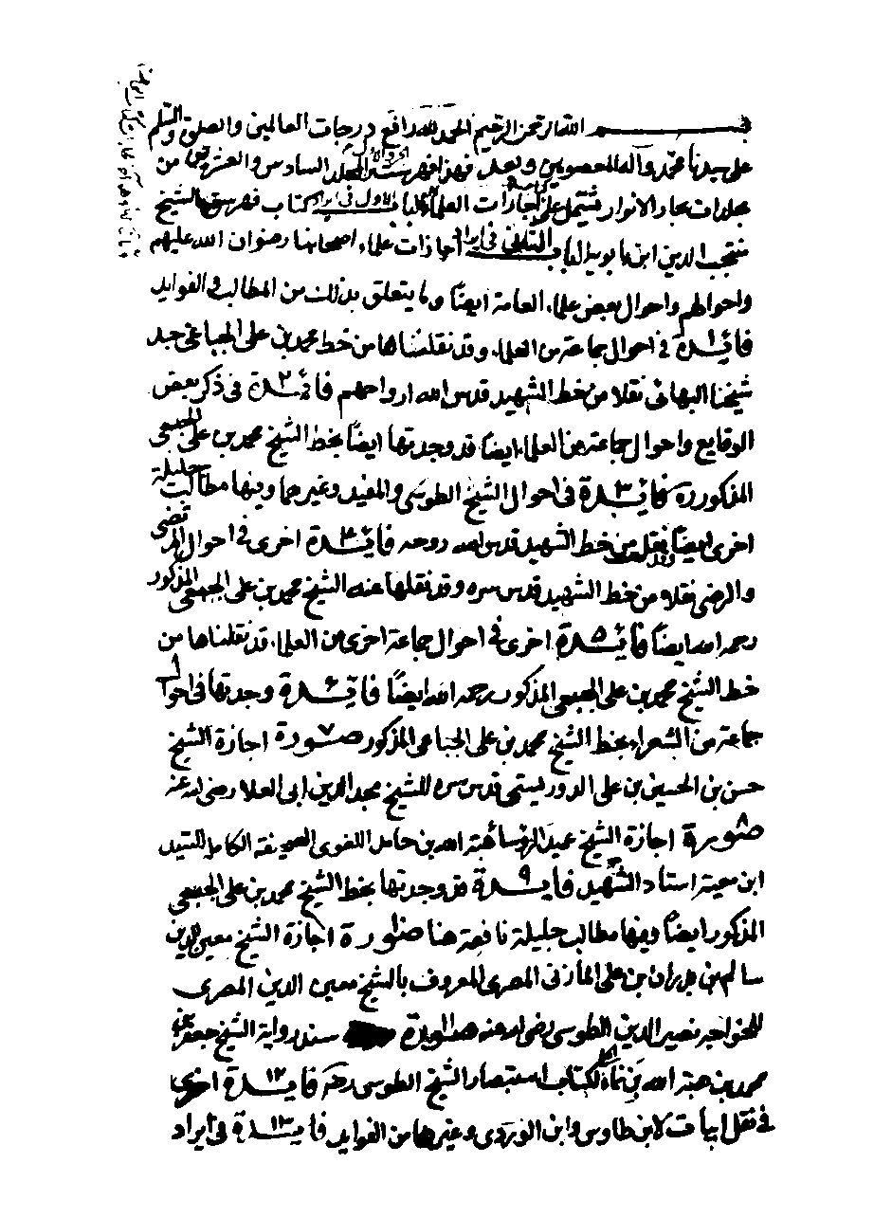
تصویر
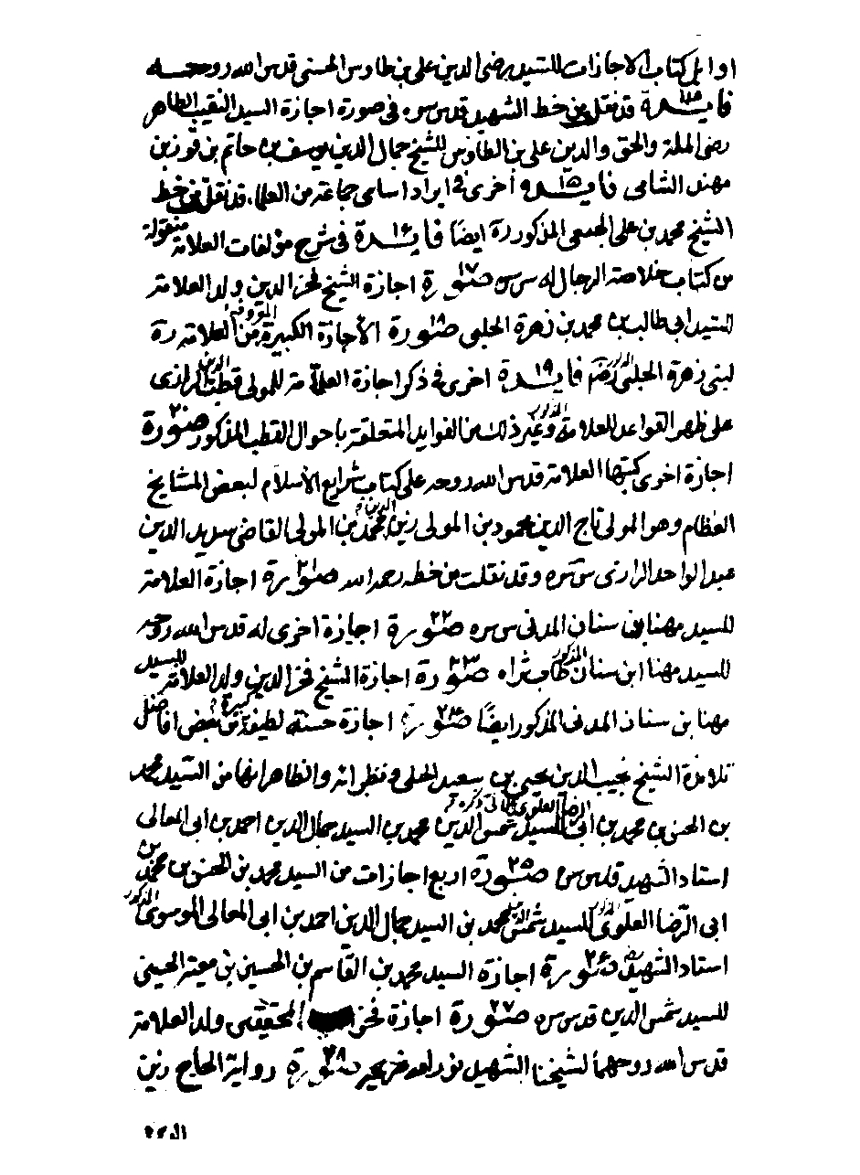
تصویر
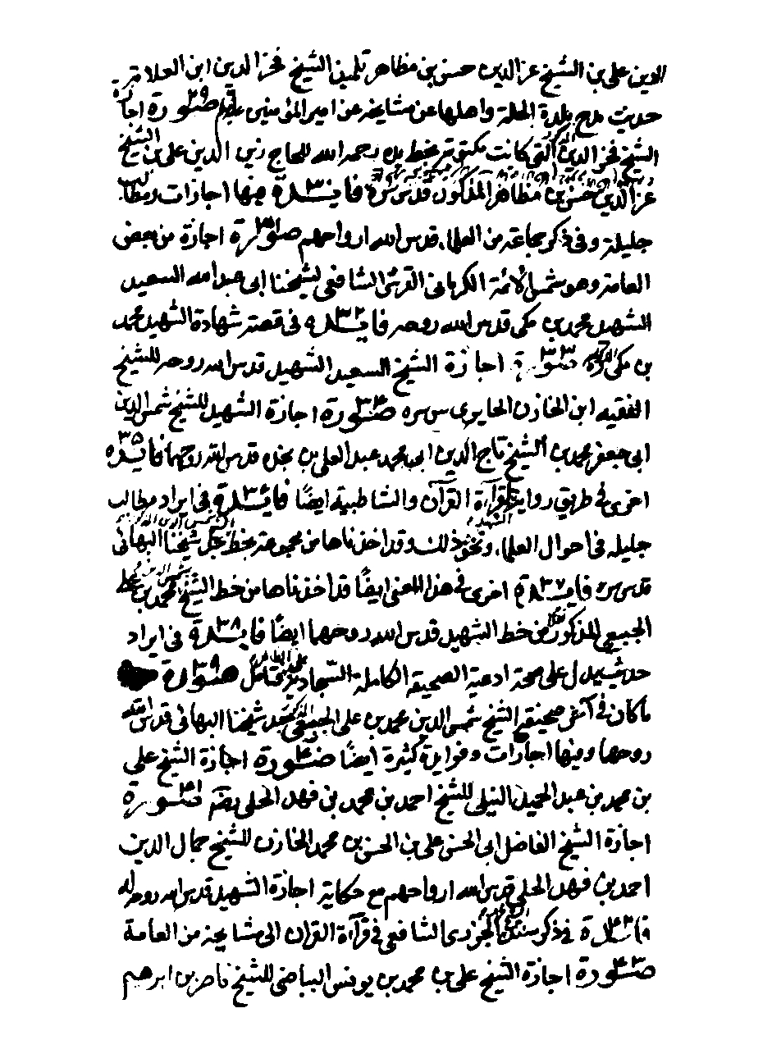
تصویر
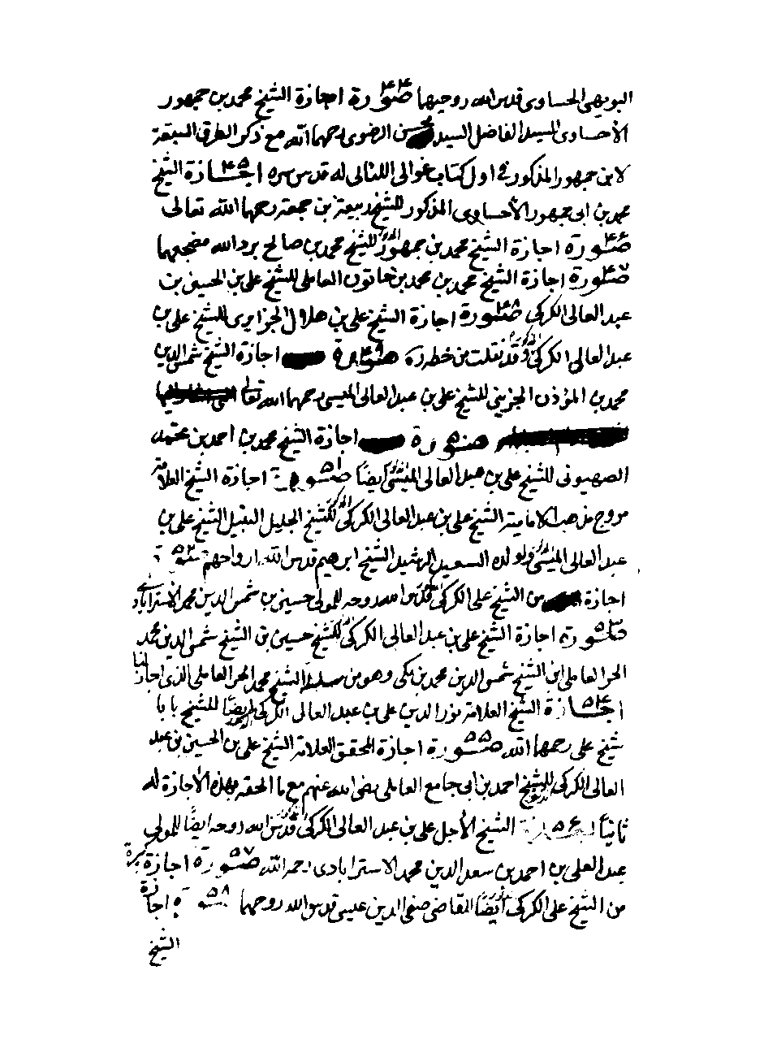
تصویر
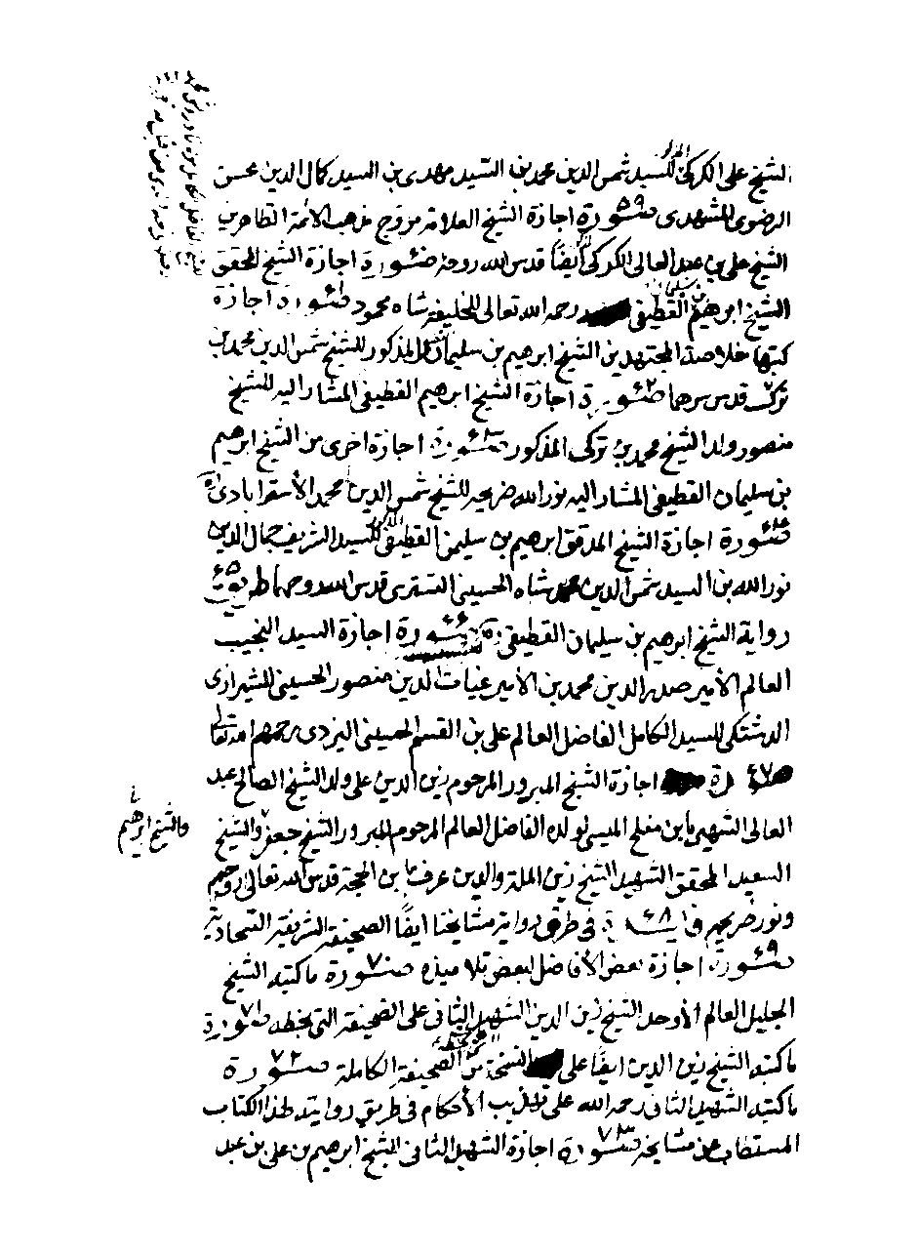
تصویر
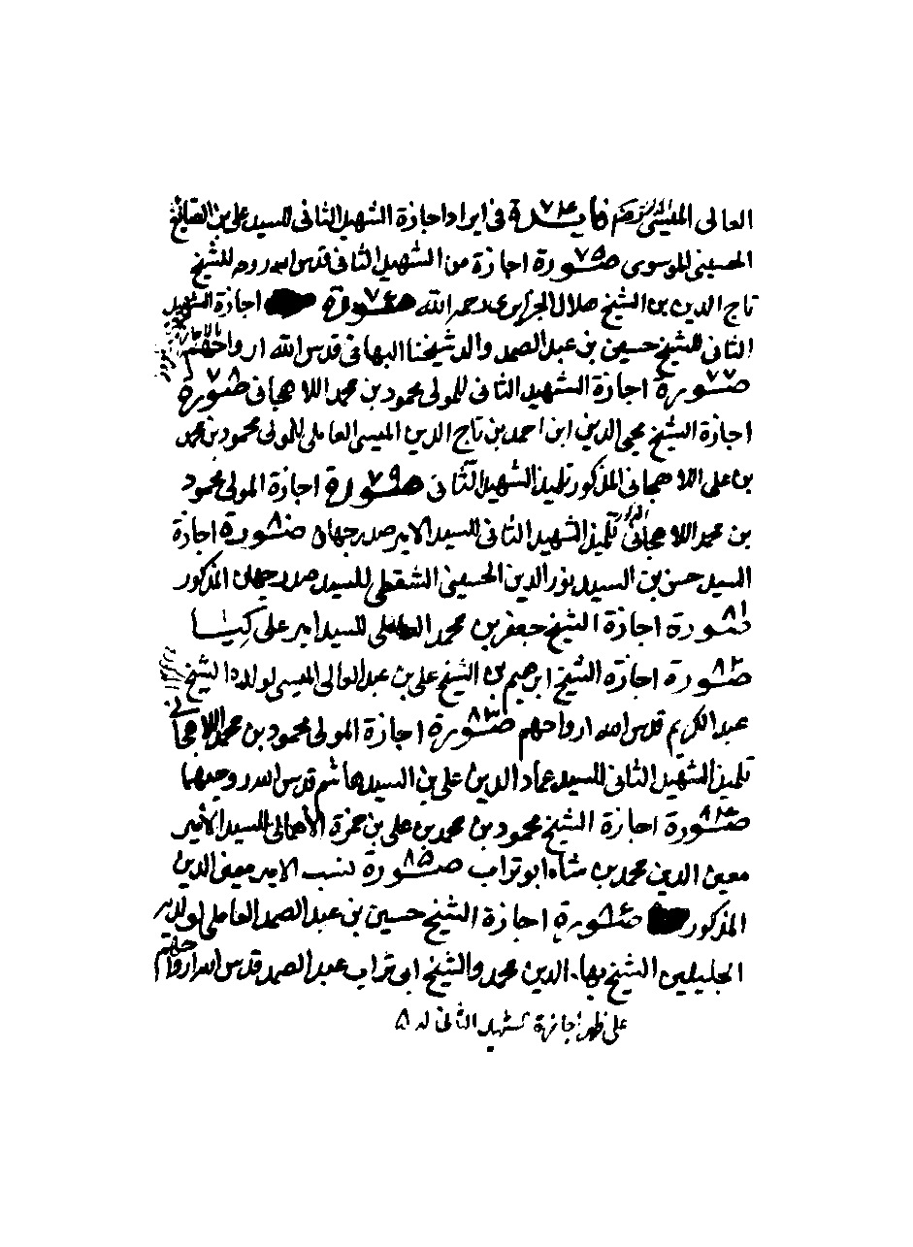
تصویر
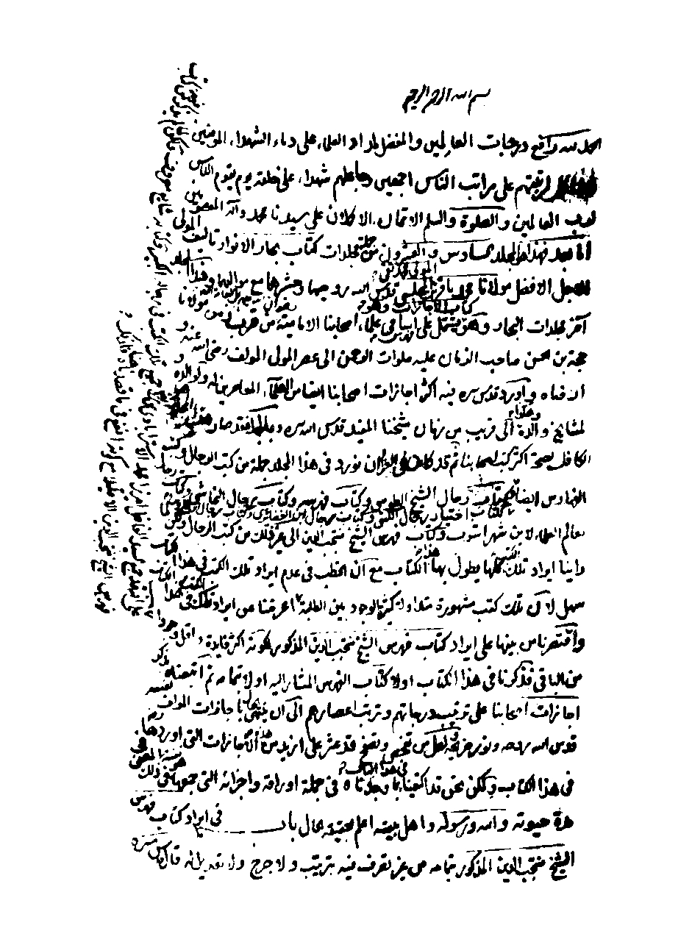
تصویر
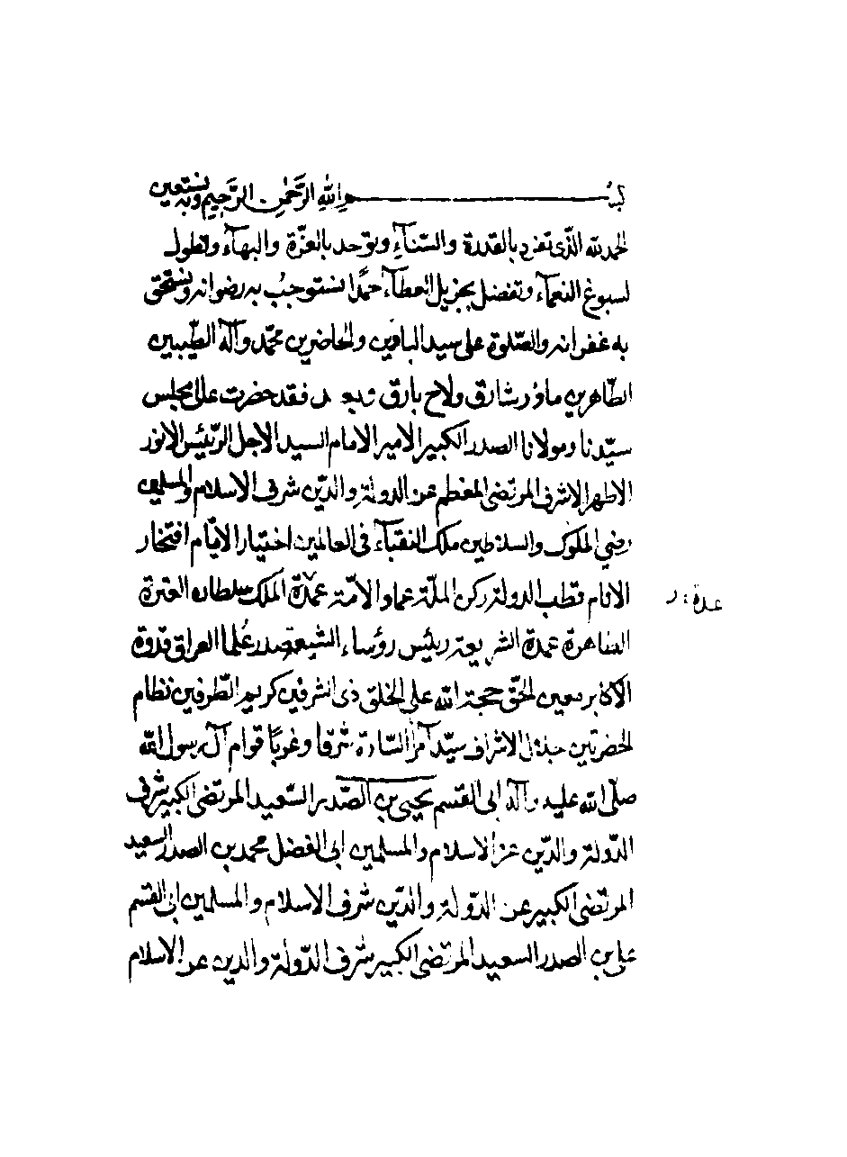
تصویر
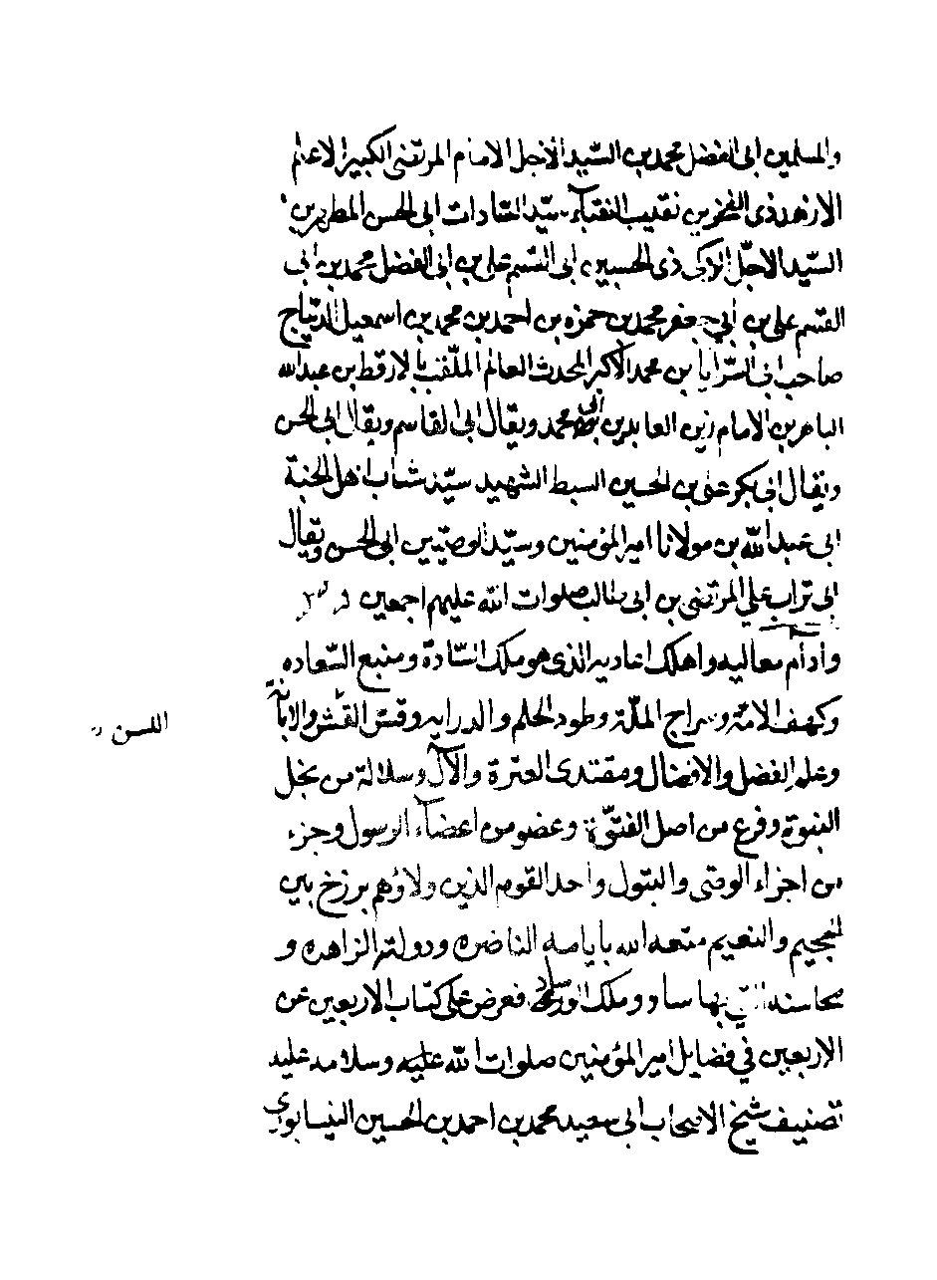
تصویر
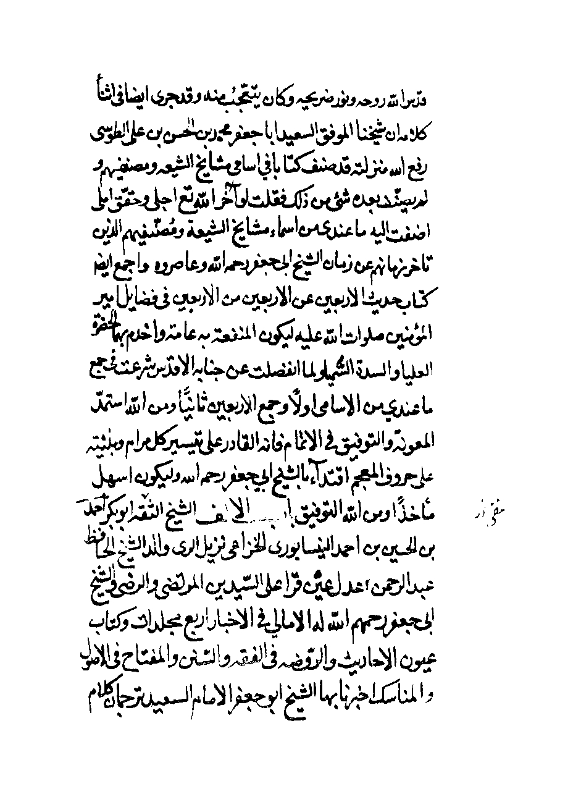
تصویر
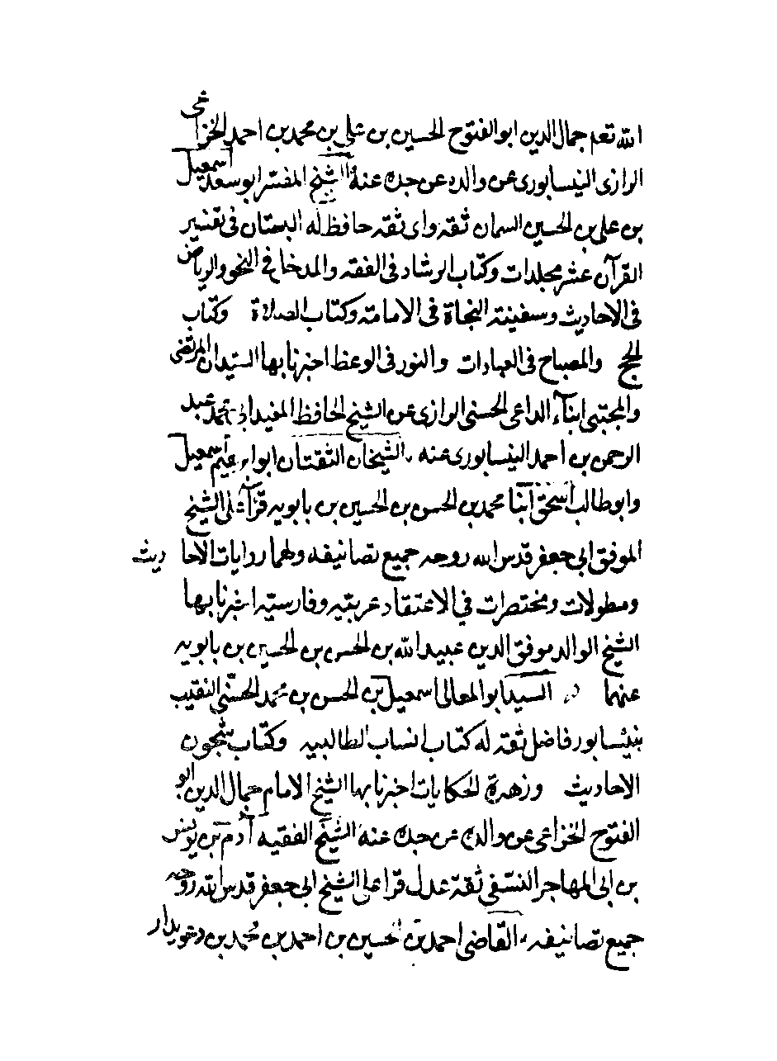
تصویر
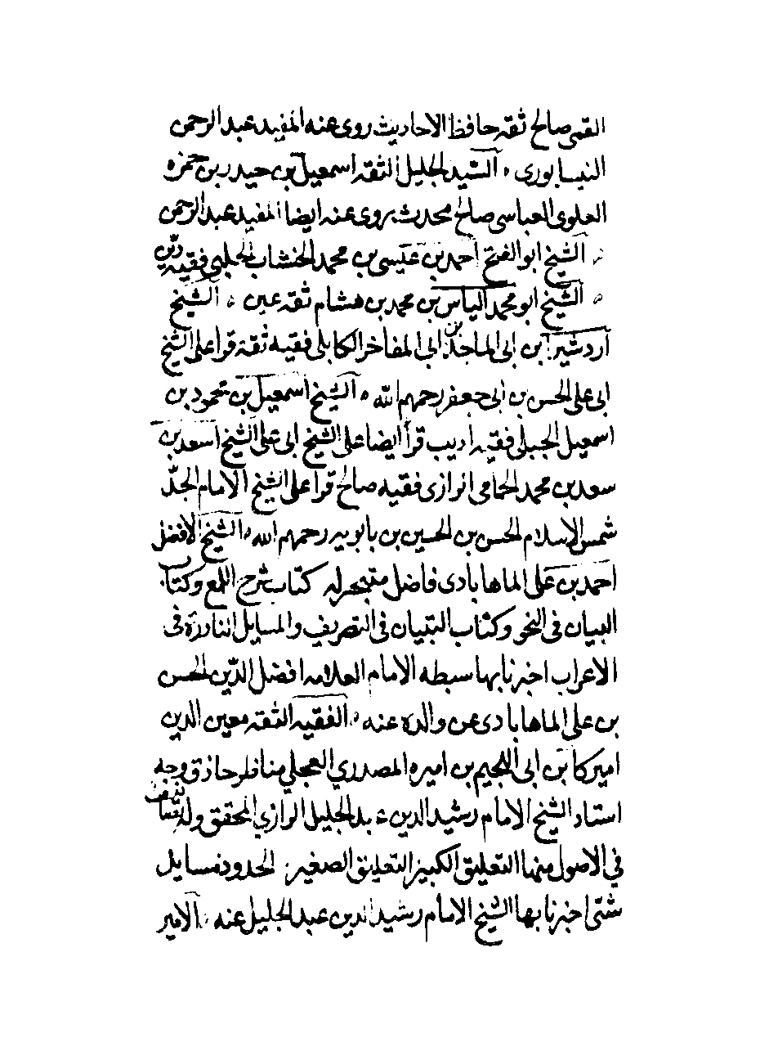
تصویر
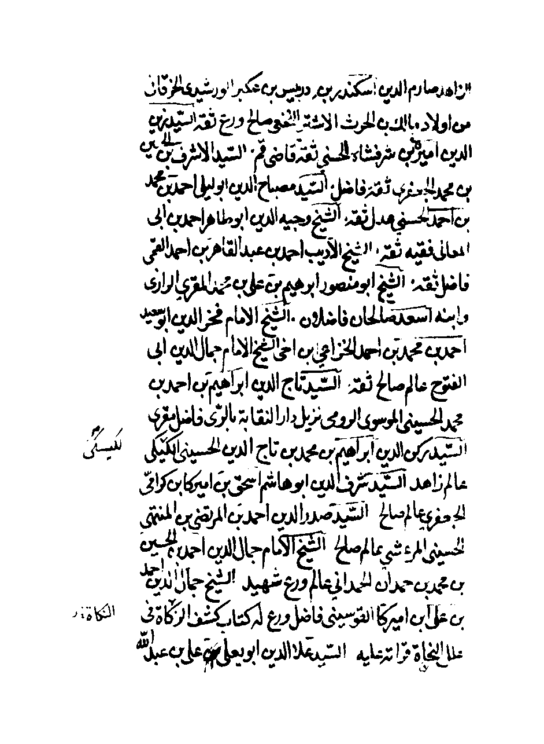
تصویر
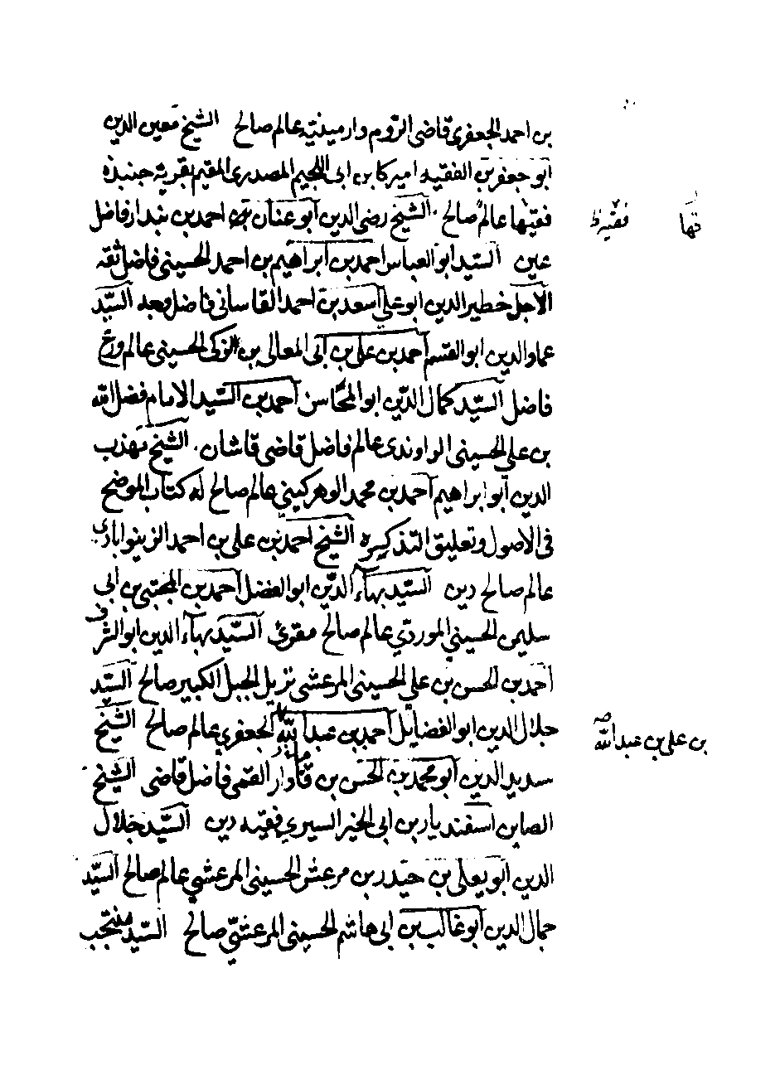
تصویر
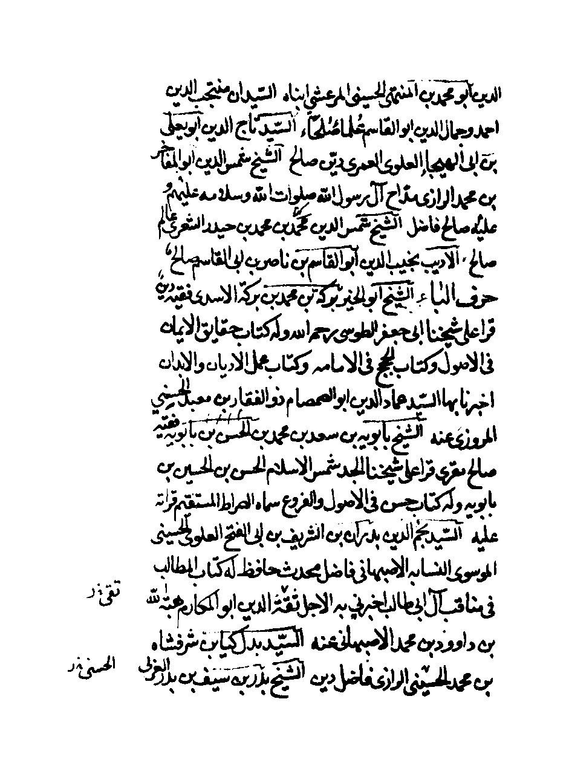
تصویر
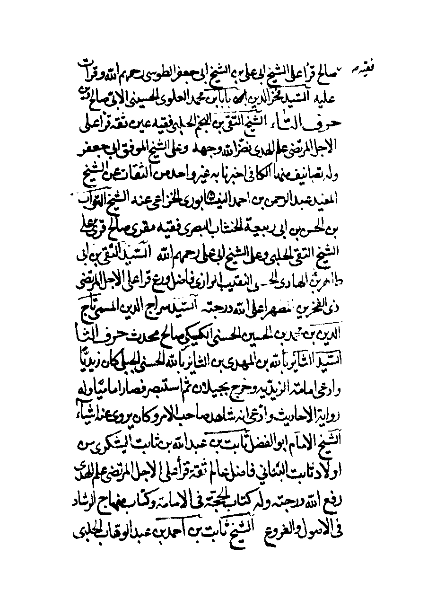
تصویر
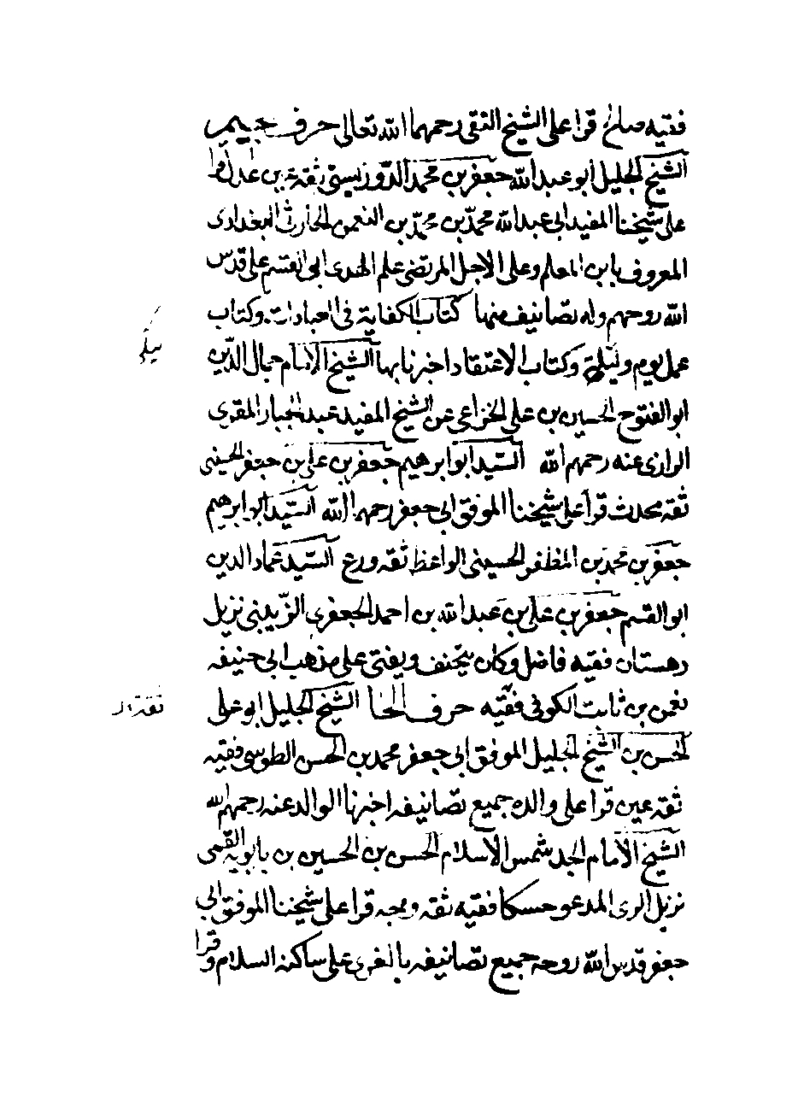
تصویر
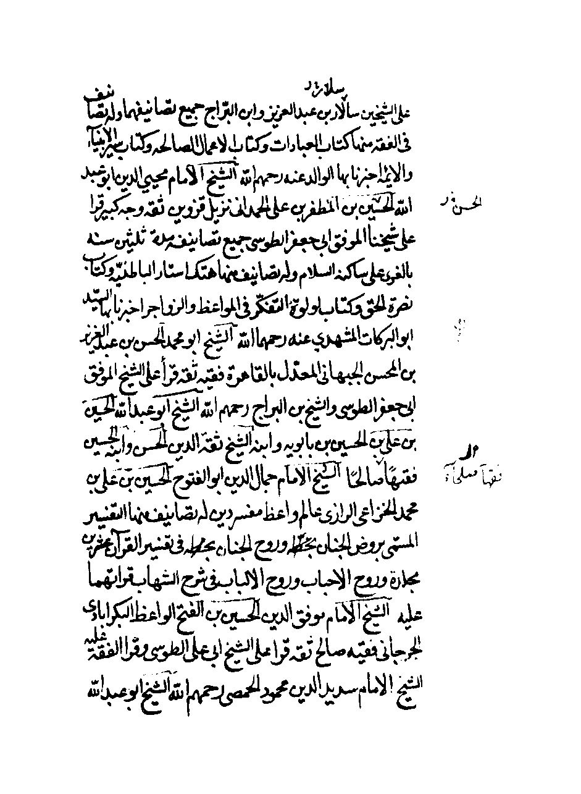
تصویر
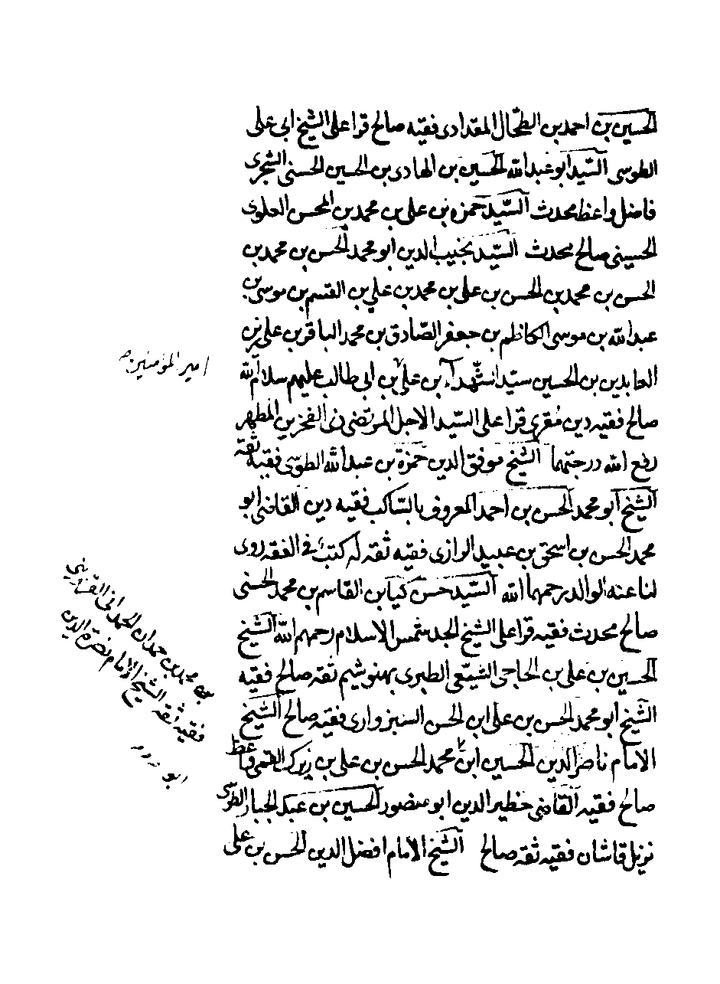
تصویر
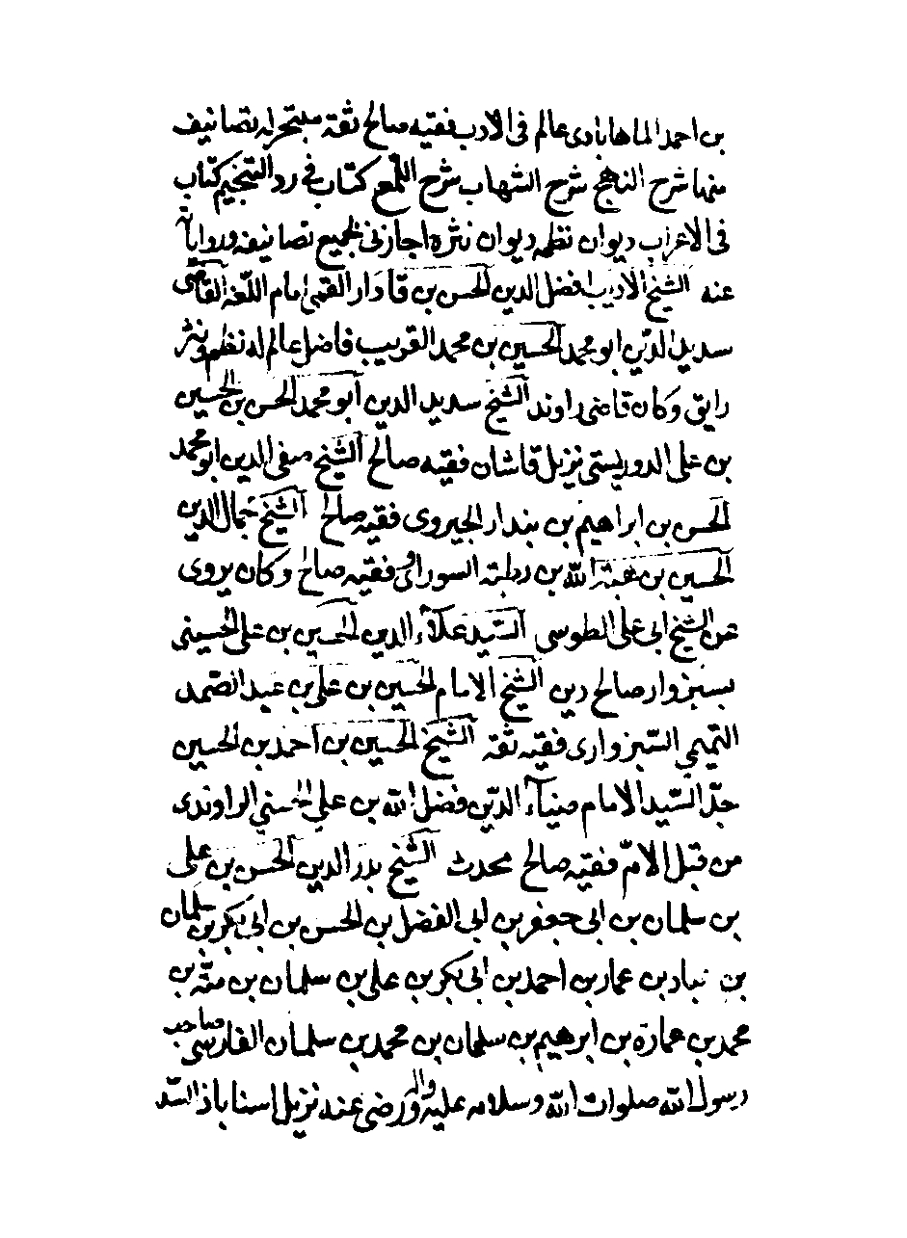
تصویر
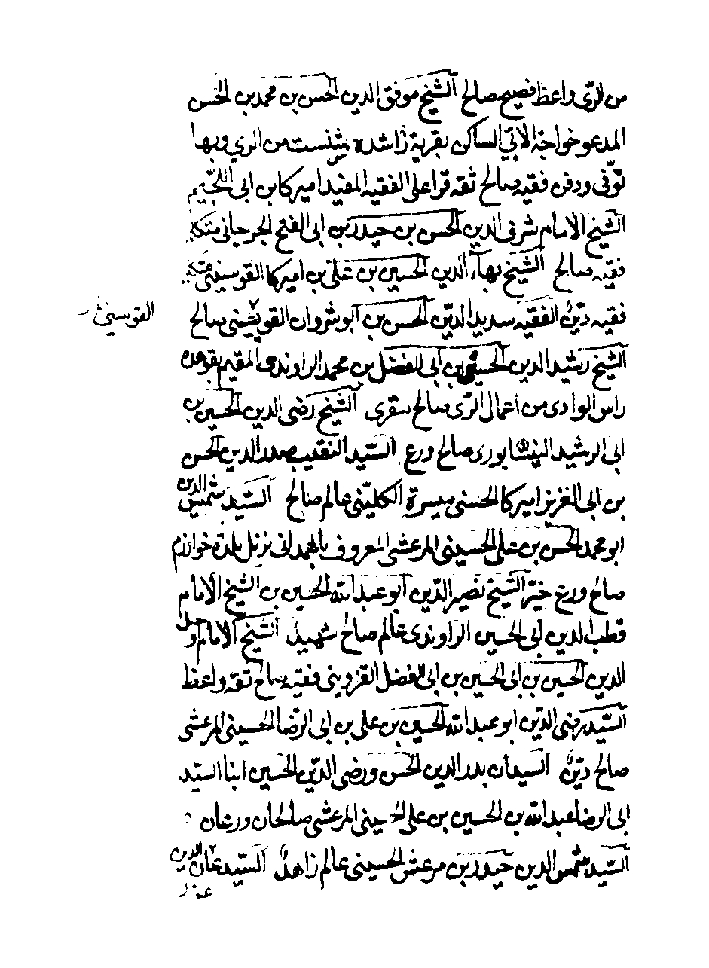
تصویر
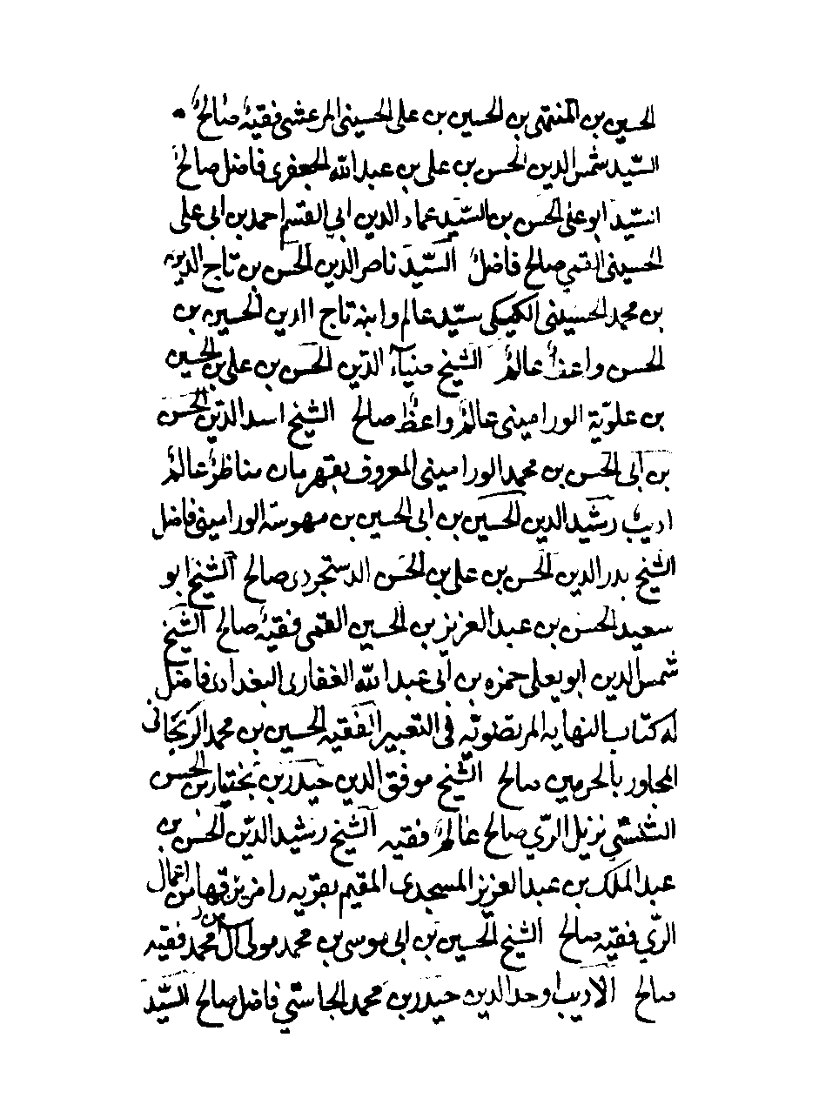
تصویر
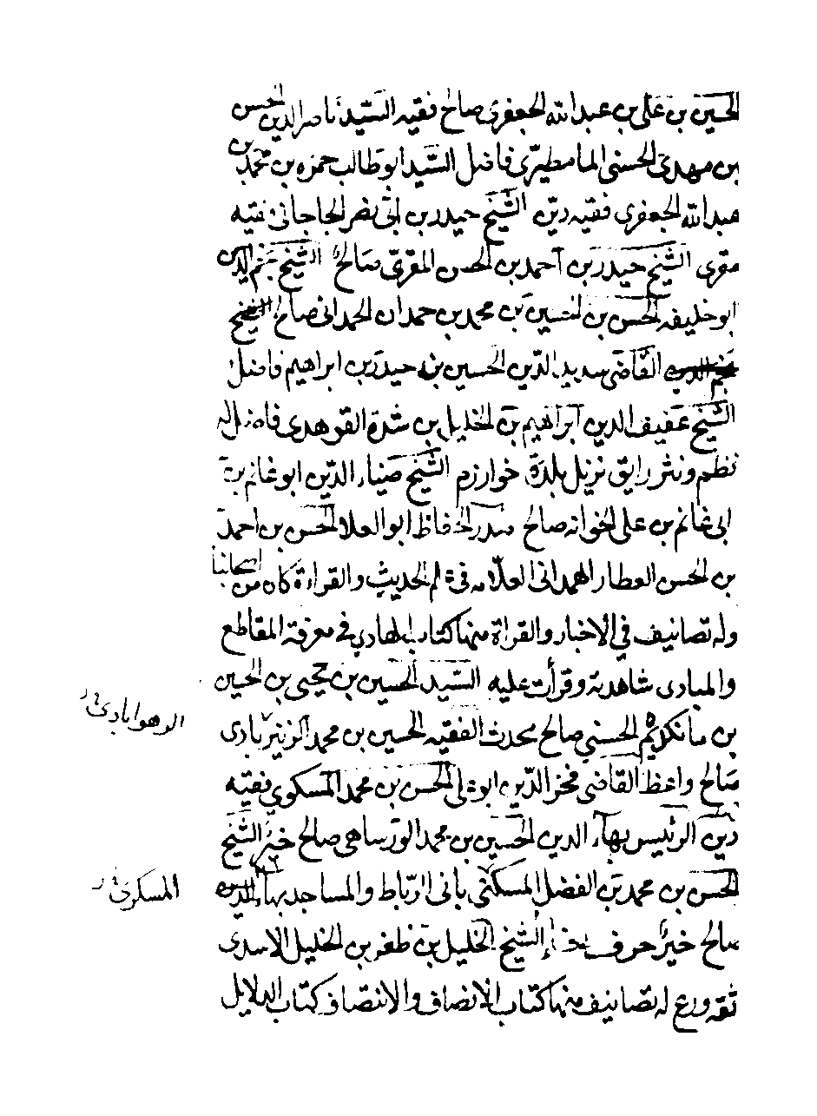
تصویر
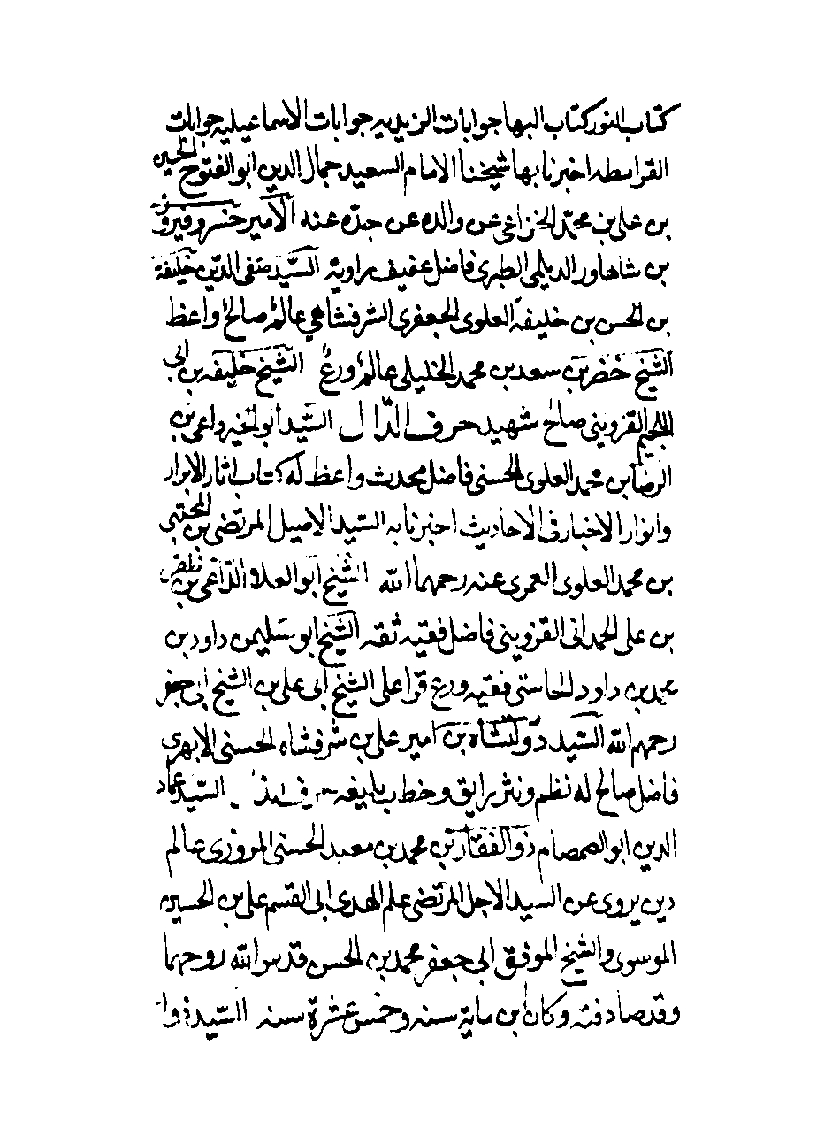
تصویر
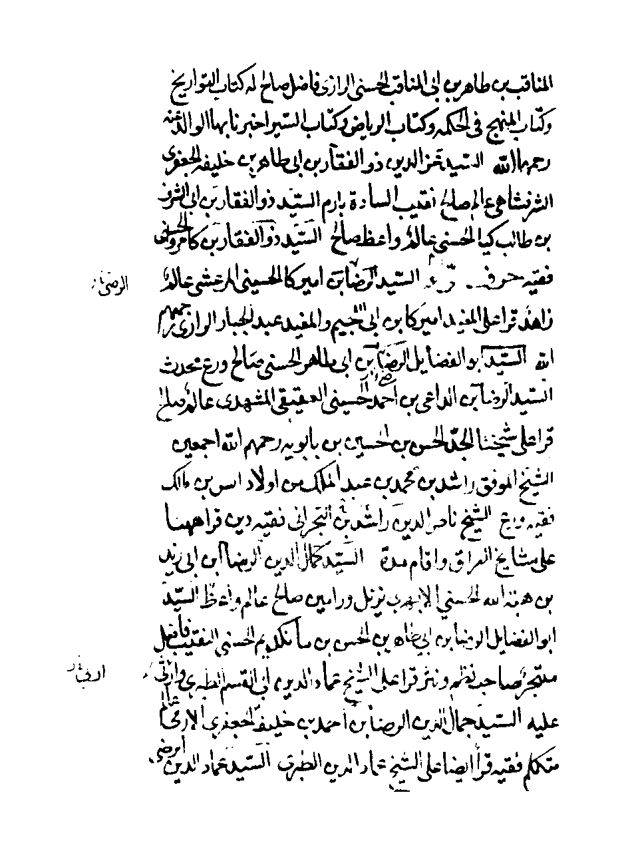
تصویر
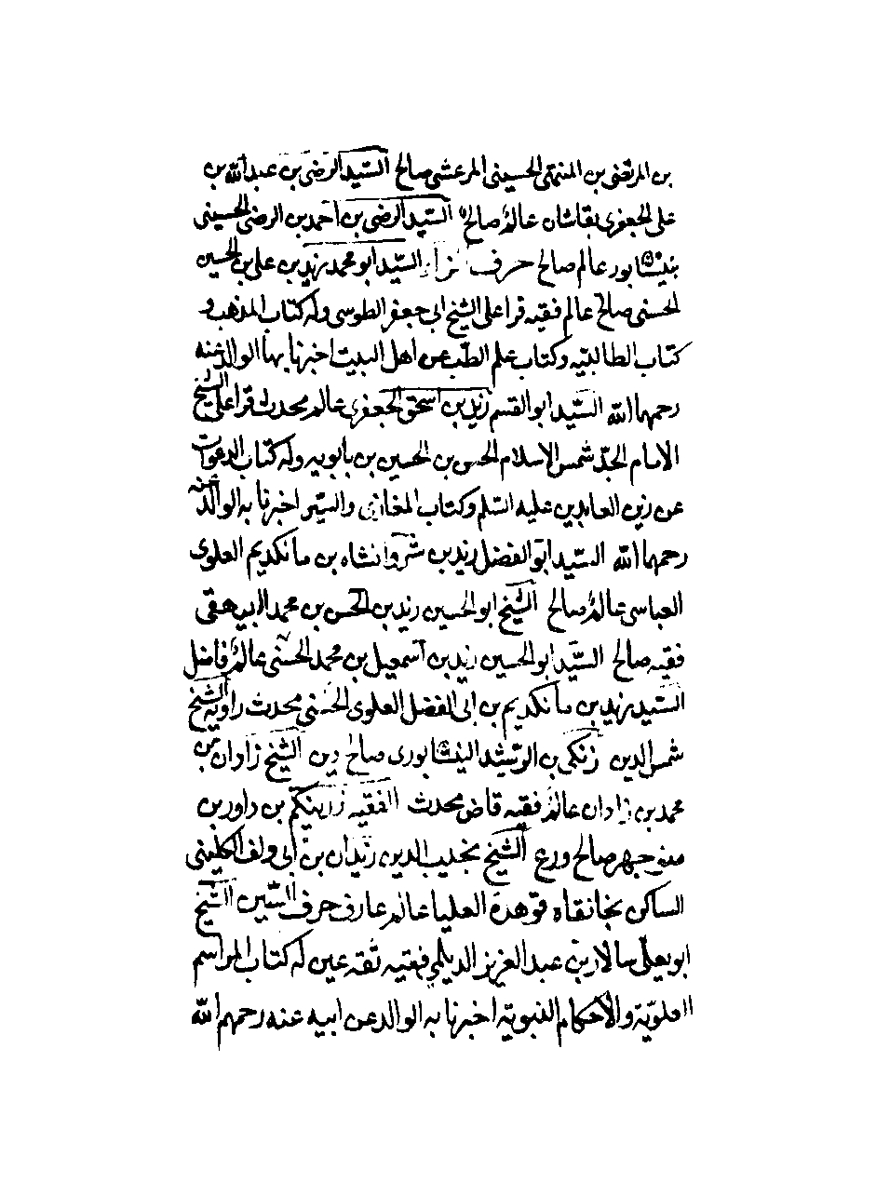
تصویر
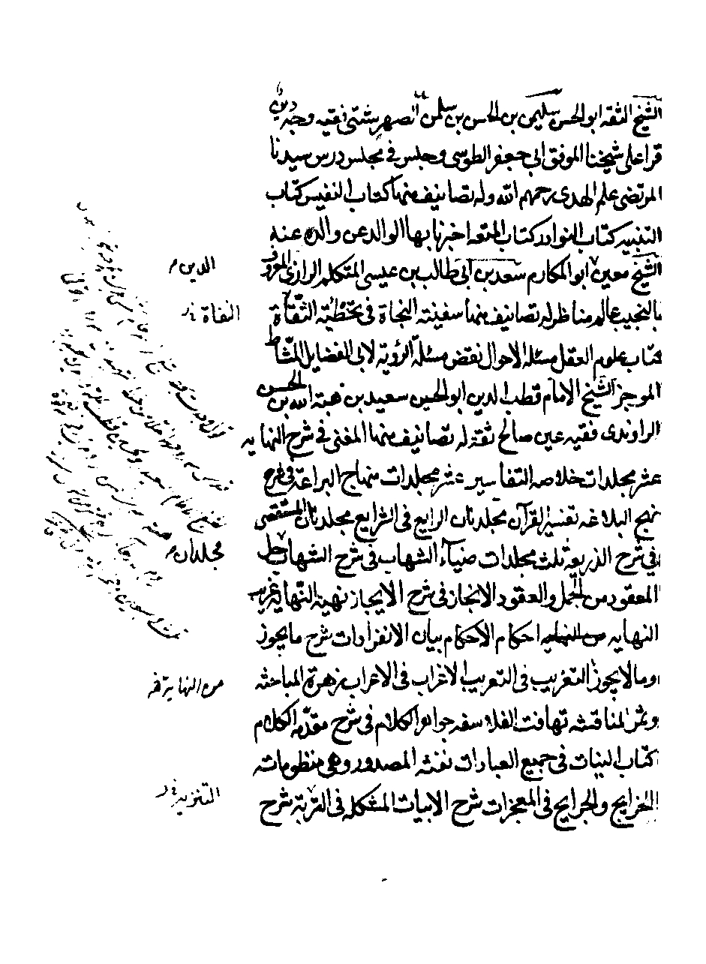
تصویر
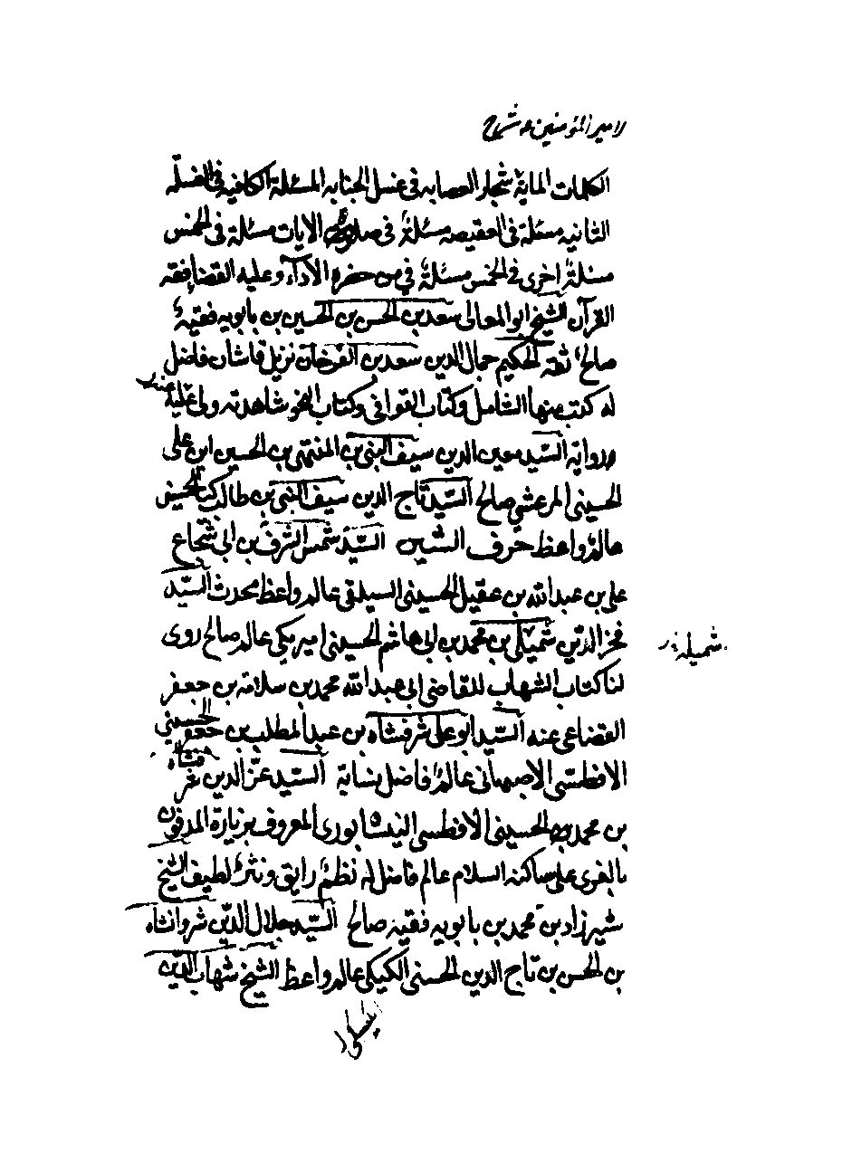
تصویر
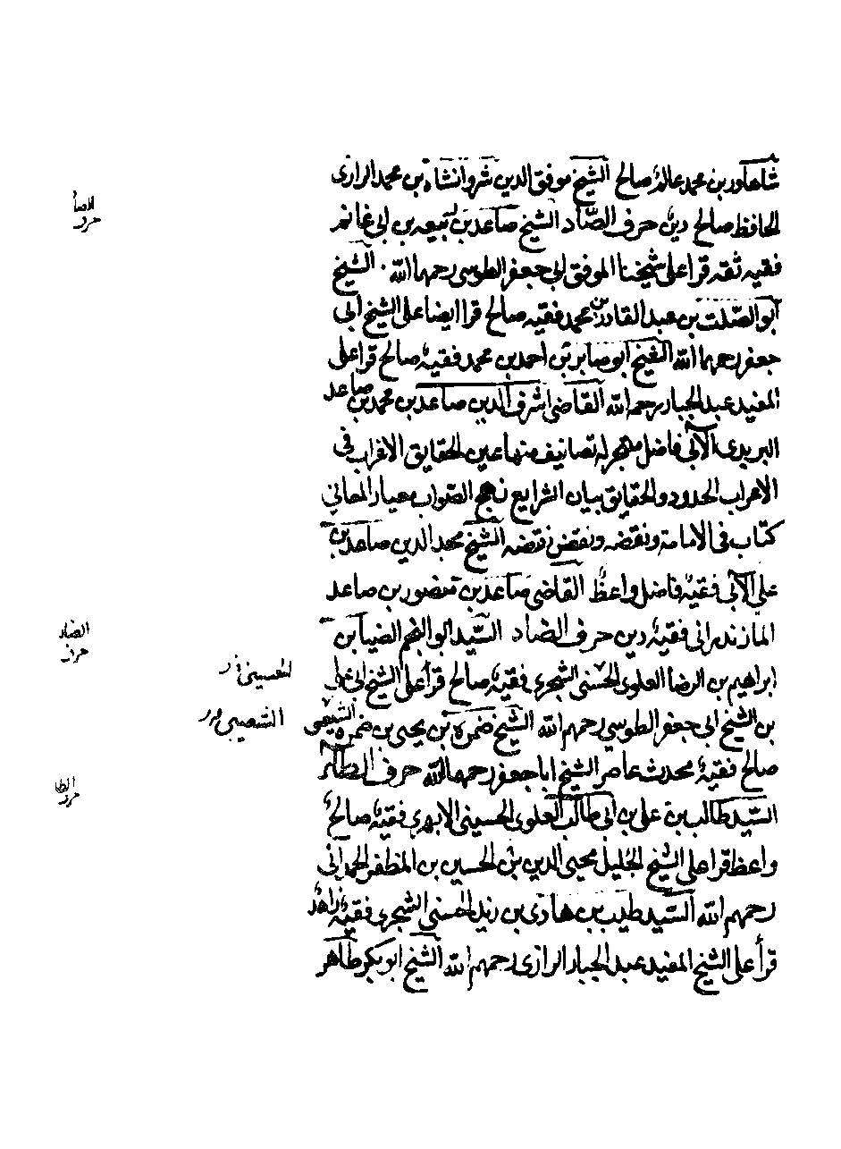
تصویر
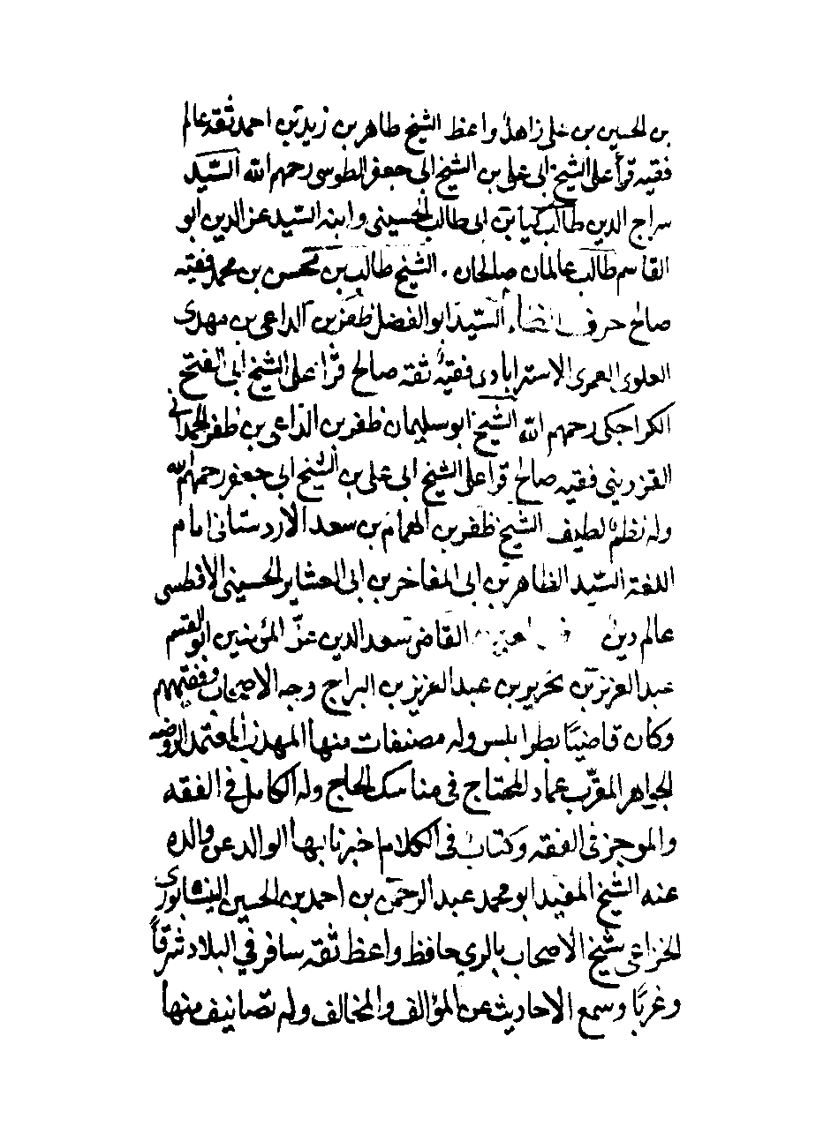
تصویر
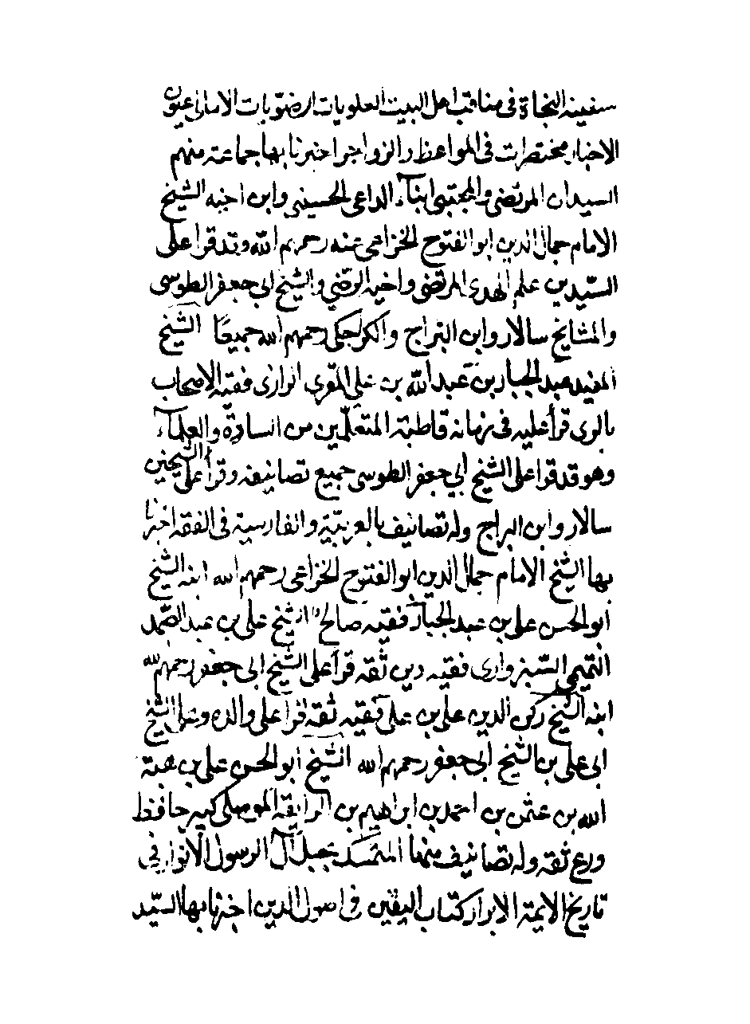
تصویر
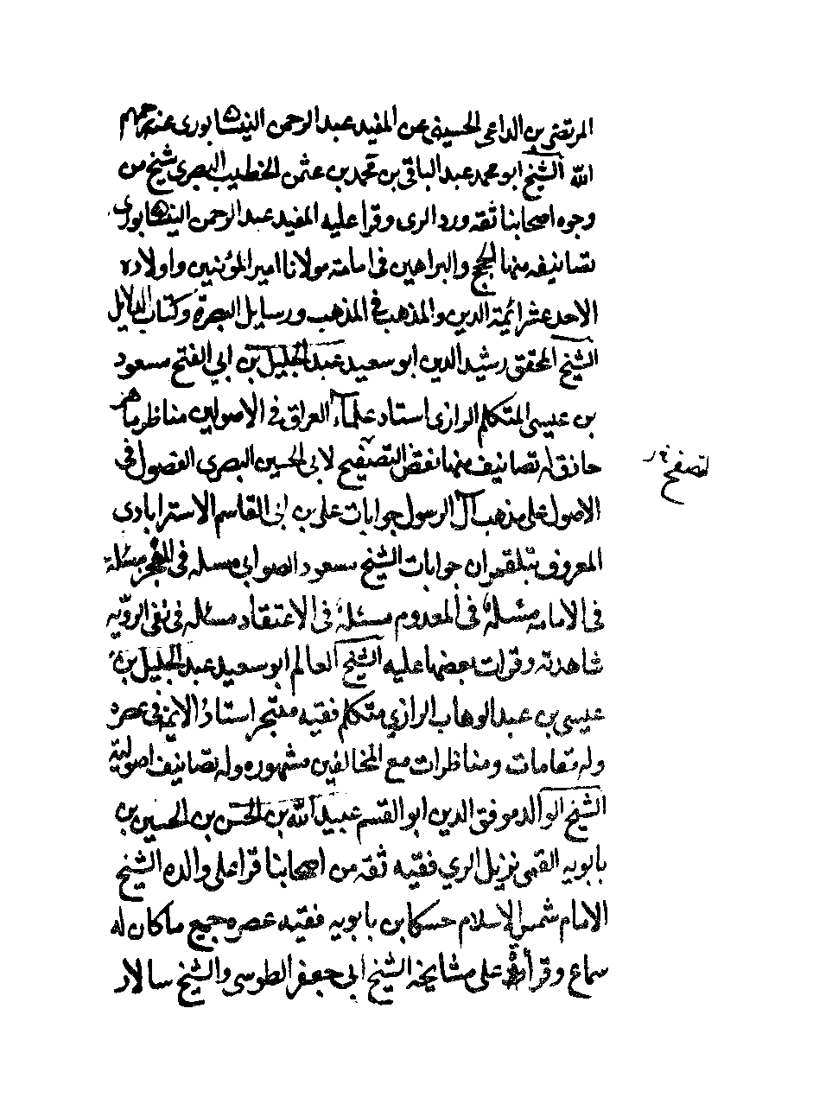
تصویر
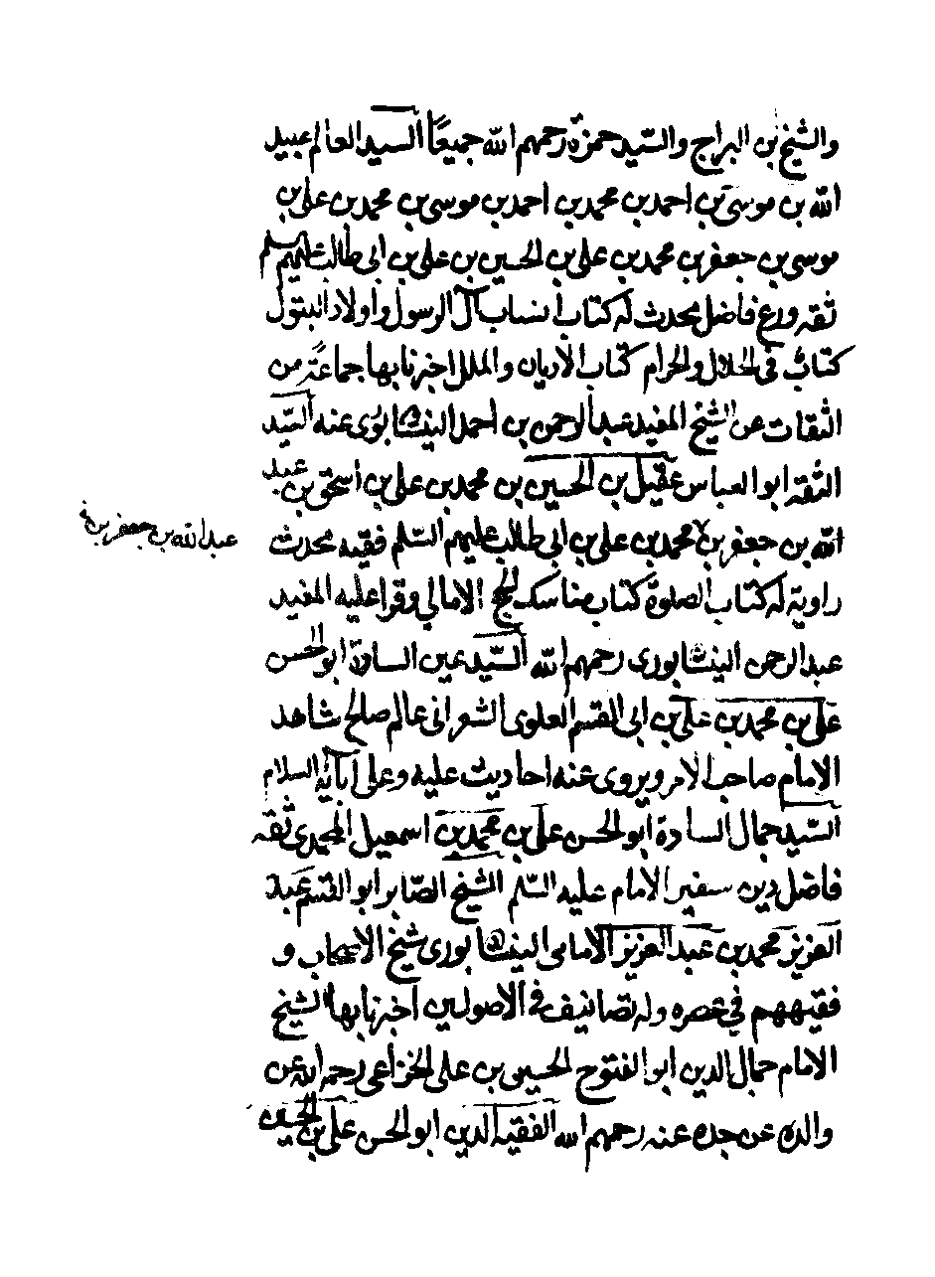
تصویر
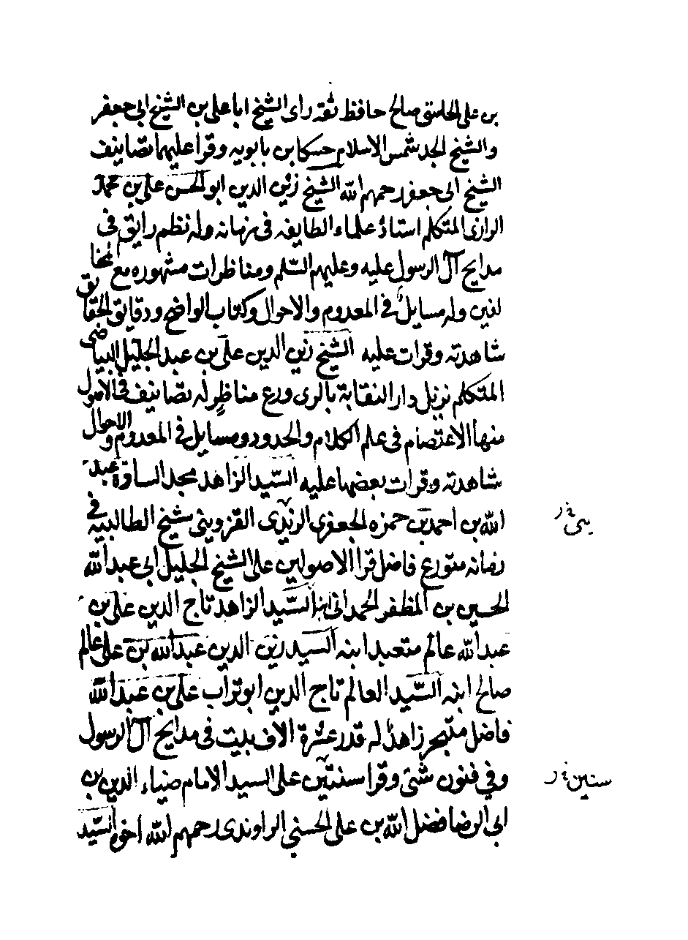
تصویر
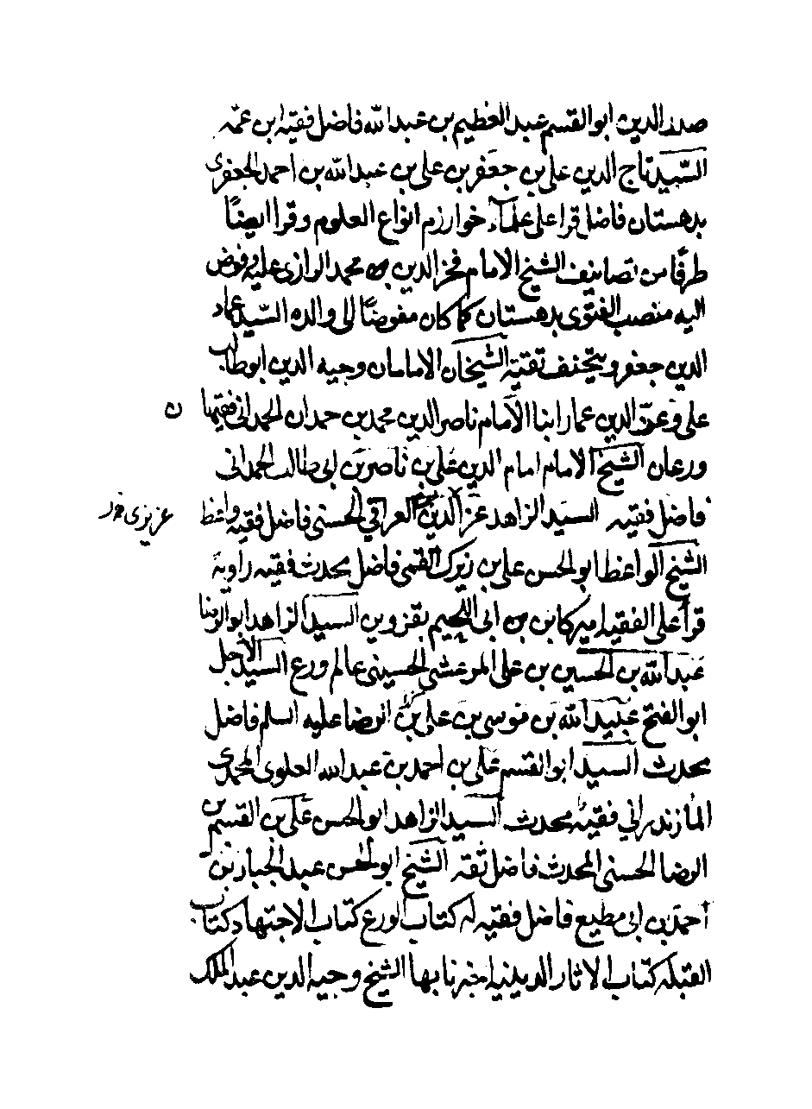
تصویر
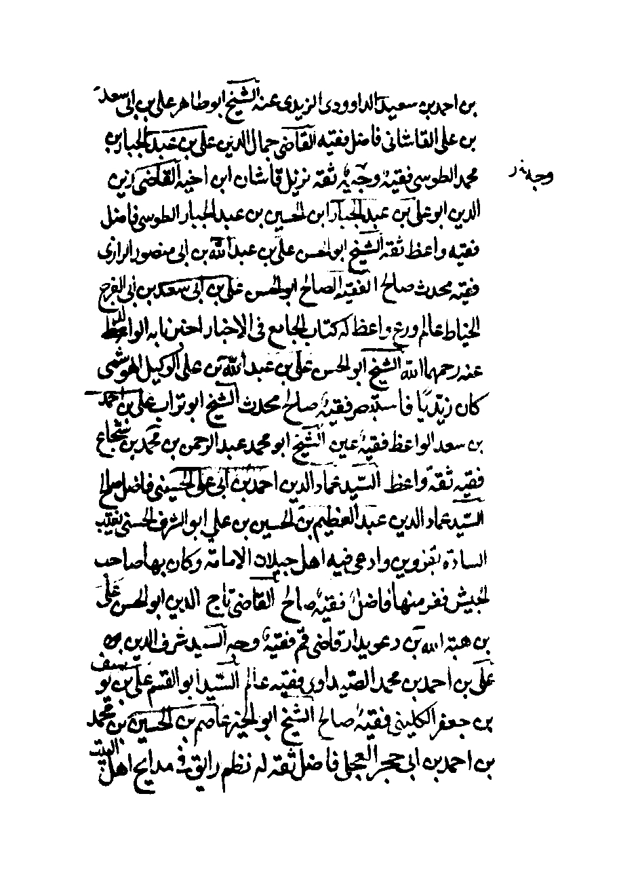
تصویر
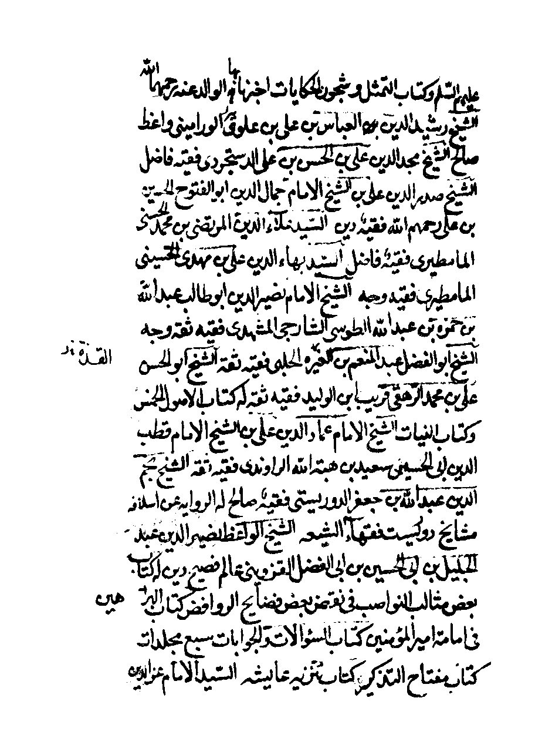
تصویر
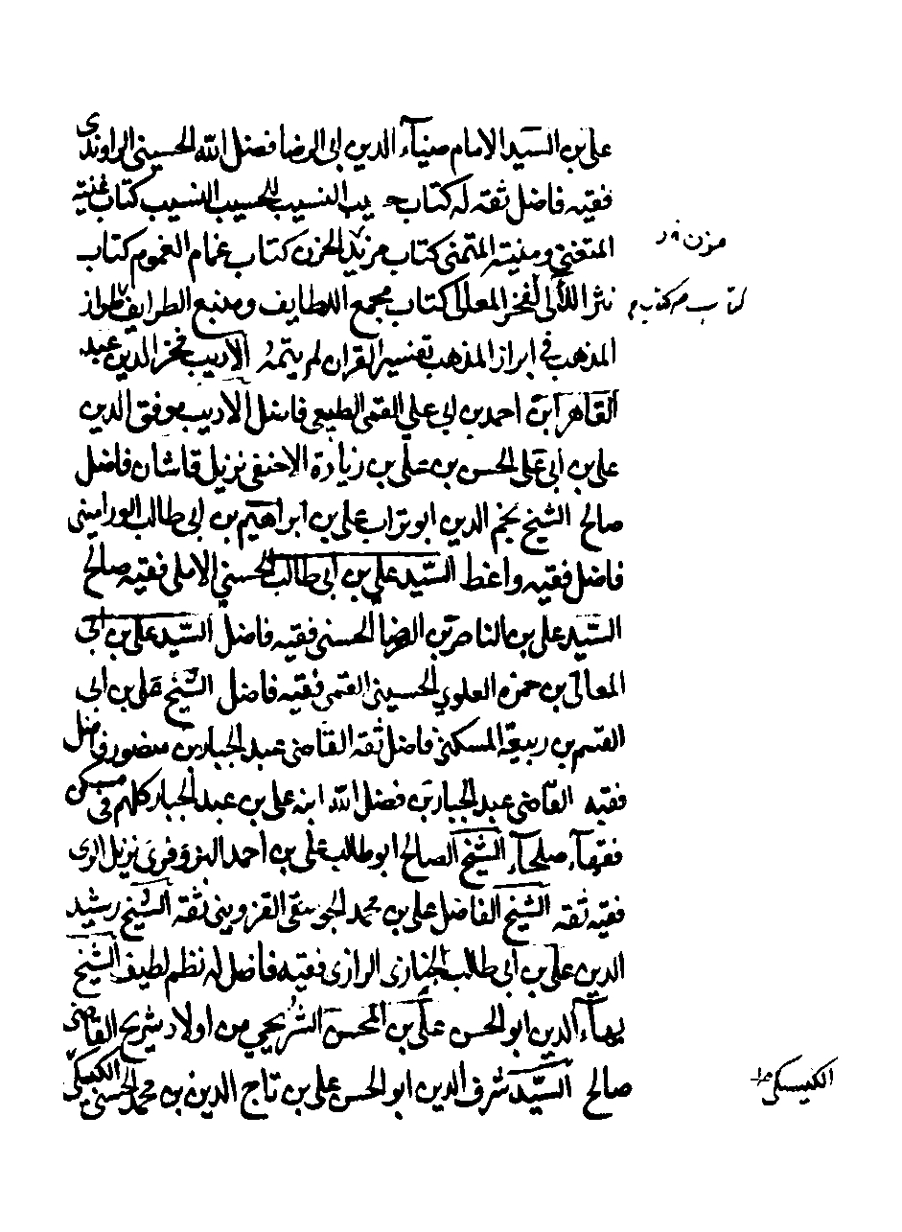
تصویر
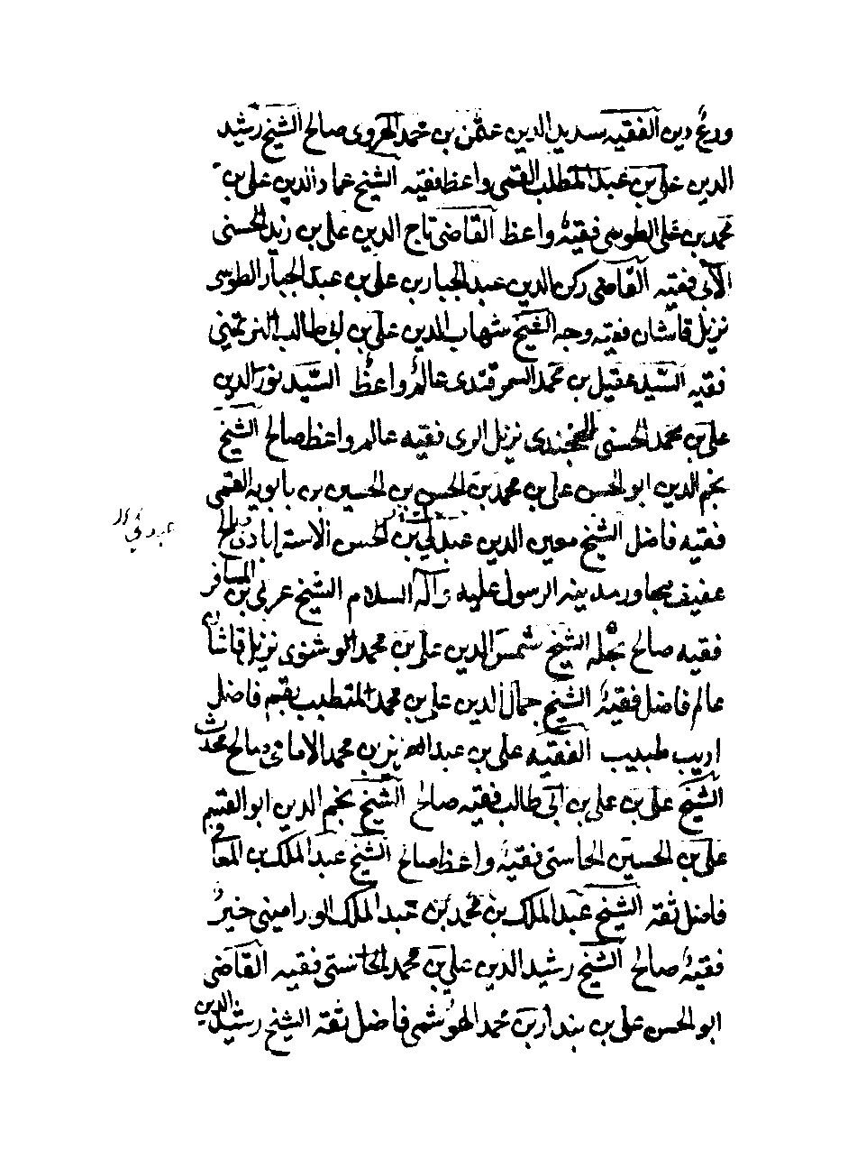
تصویر
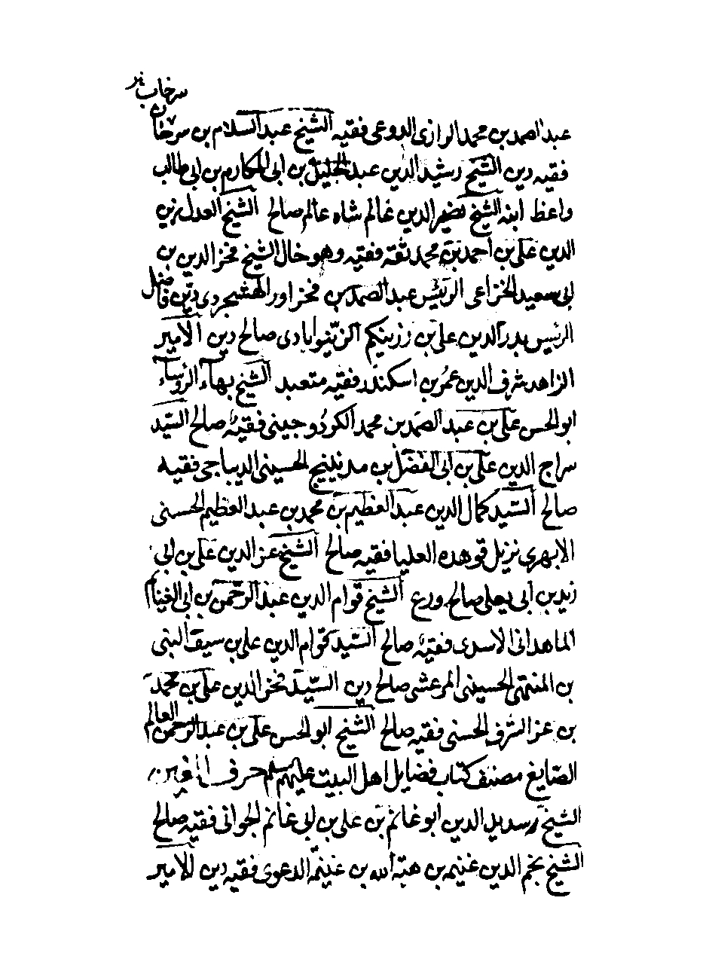
تصویر
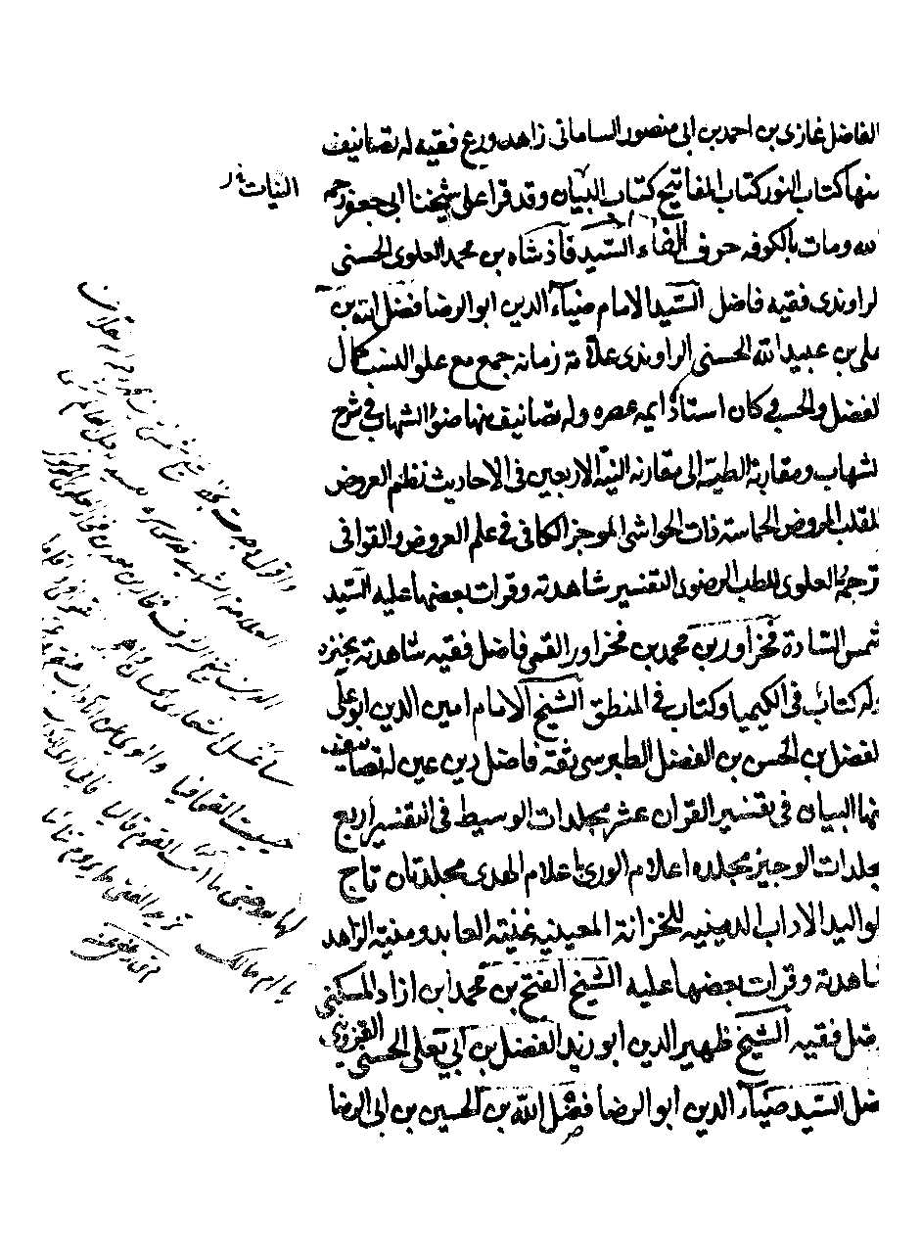
تصویر
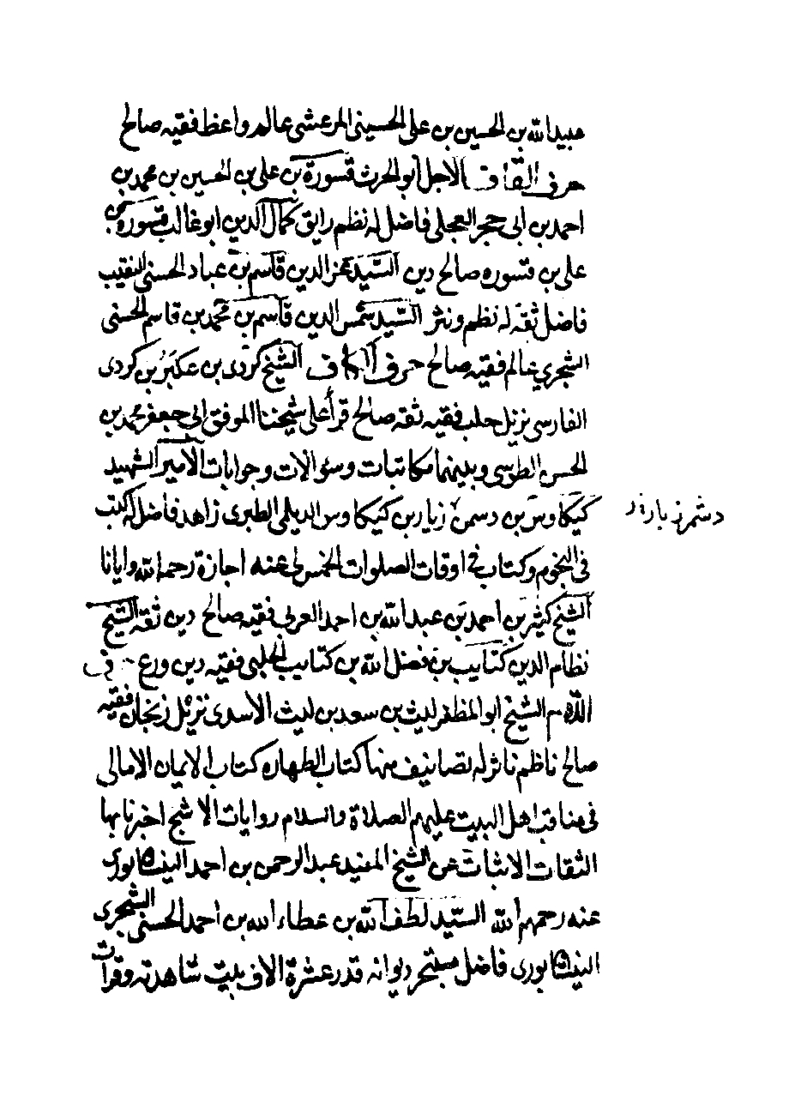
تصویر
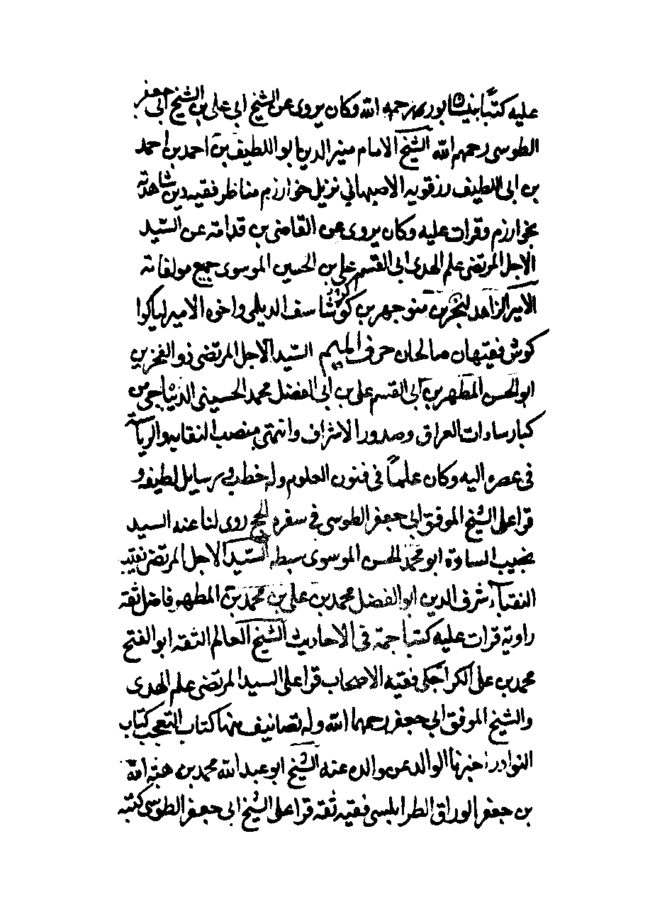
تصویر
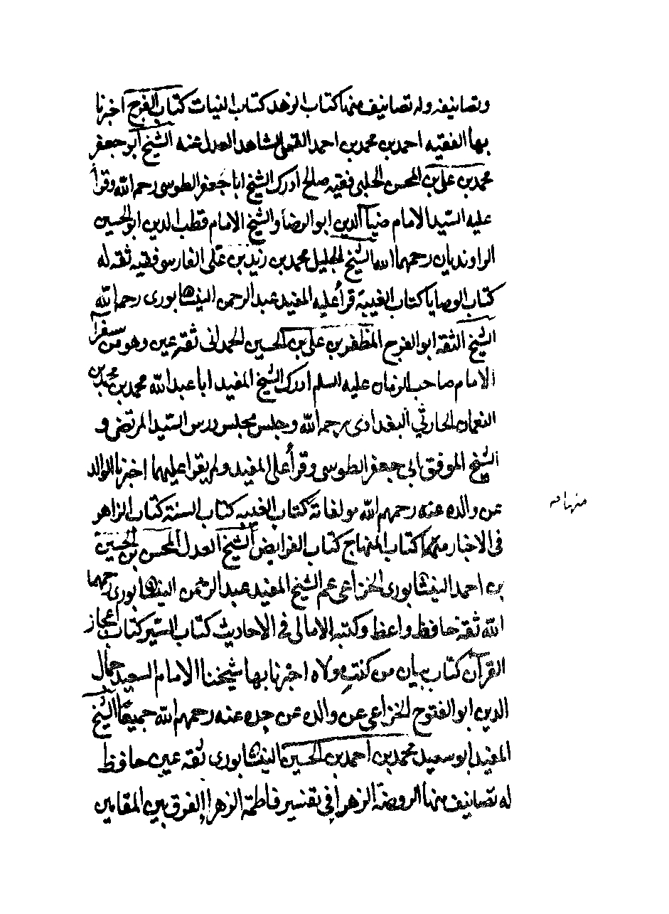
تصویر
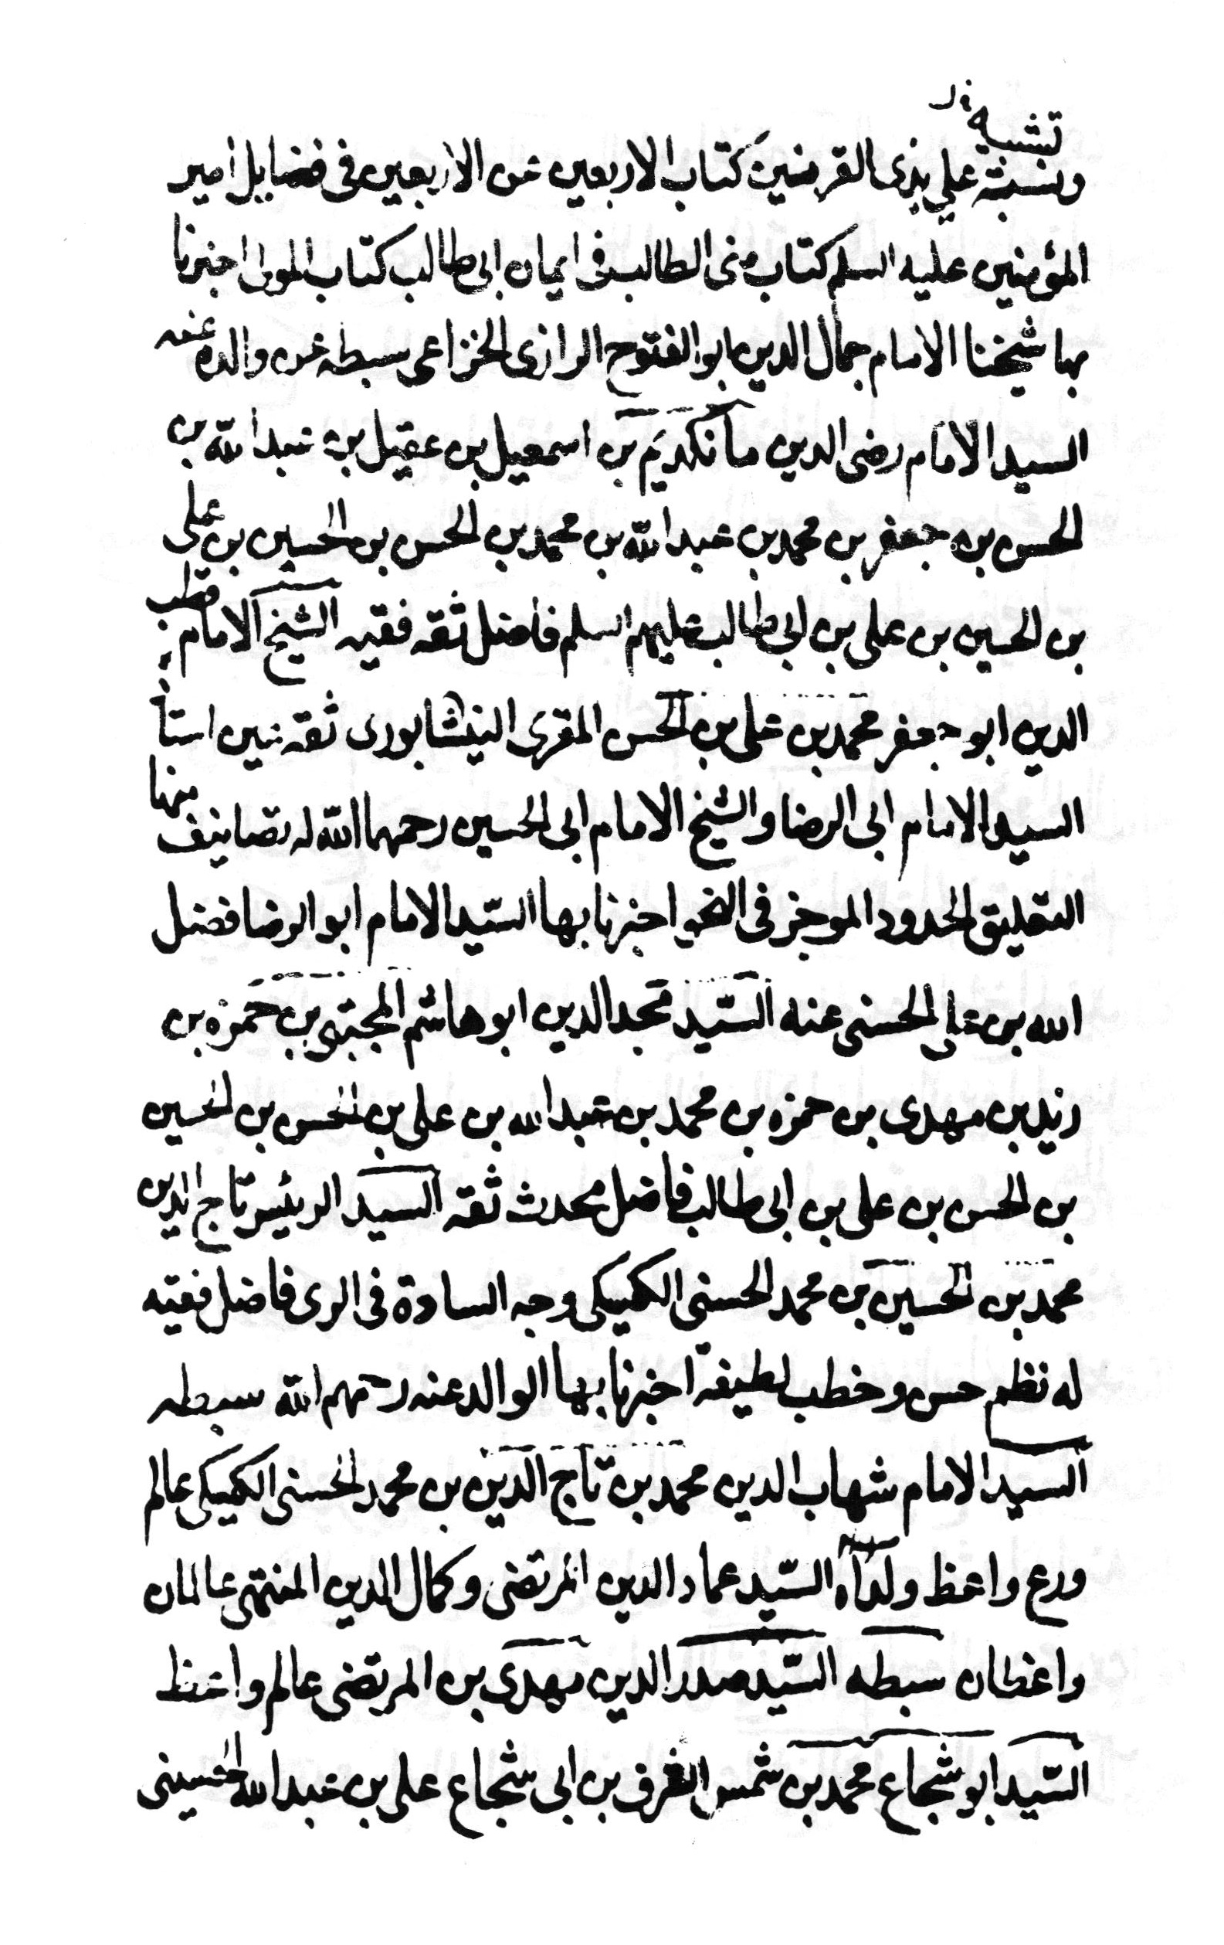
تصویر
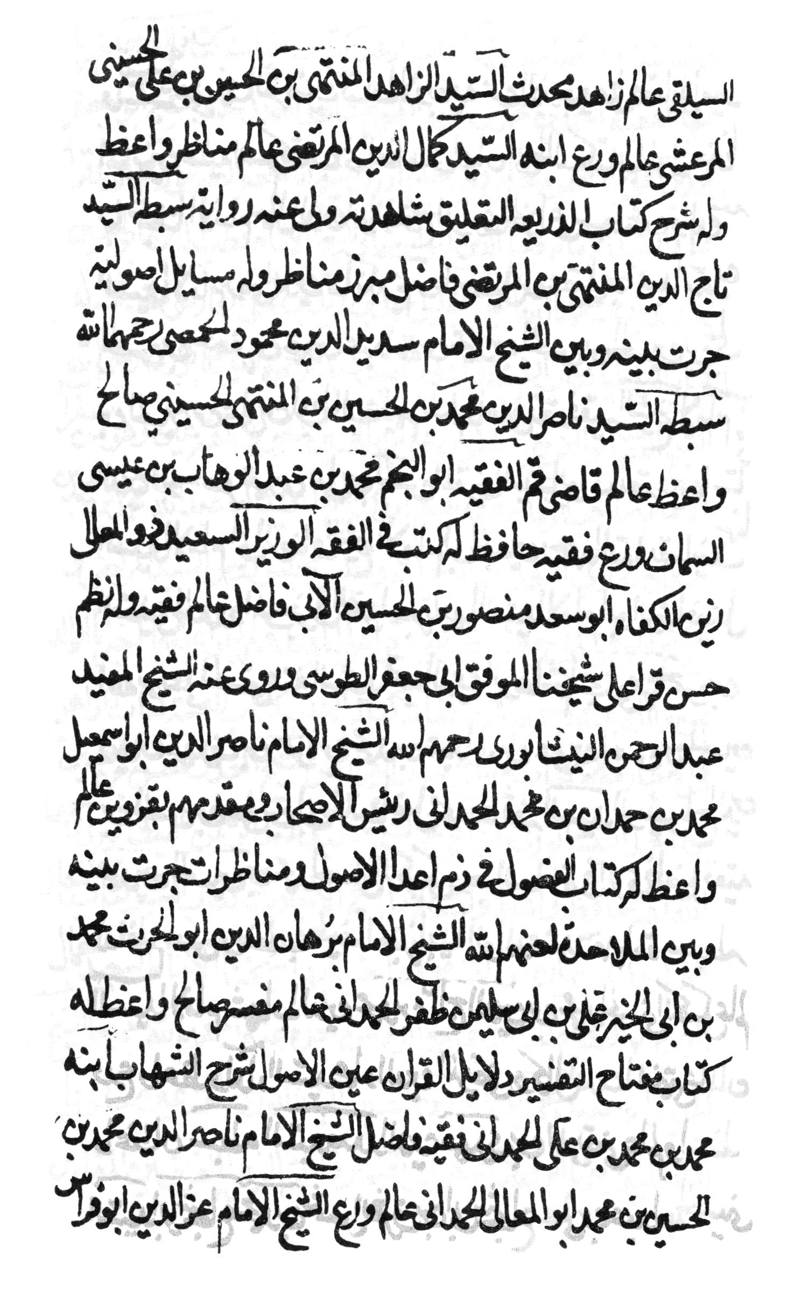
تصویر
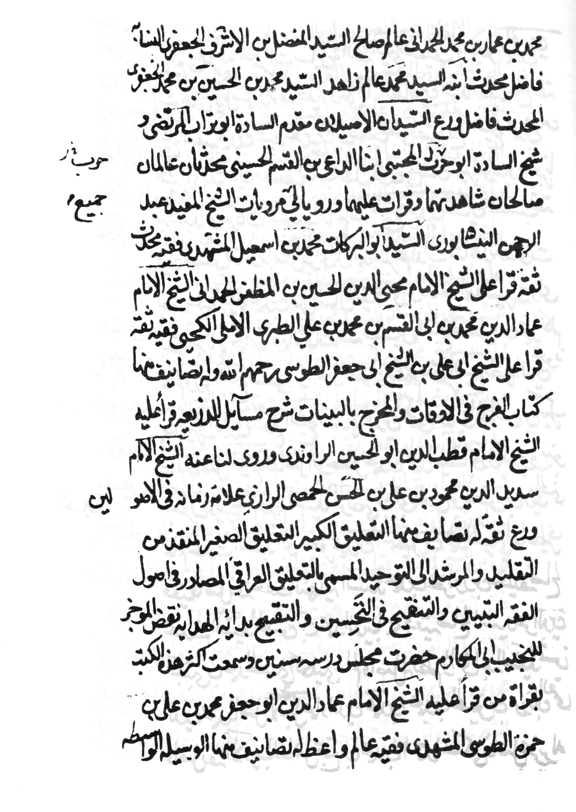
تصویر
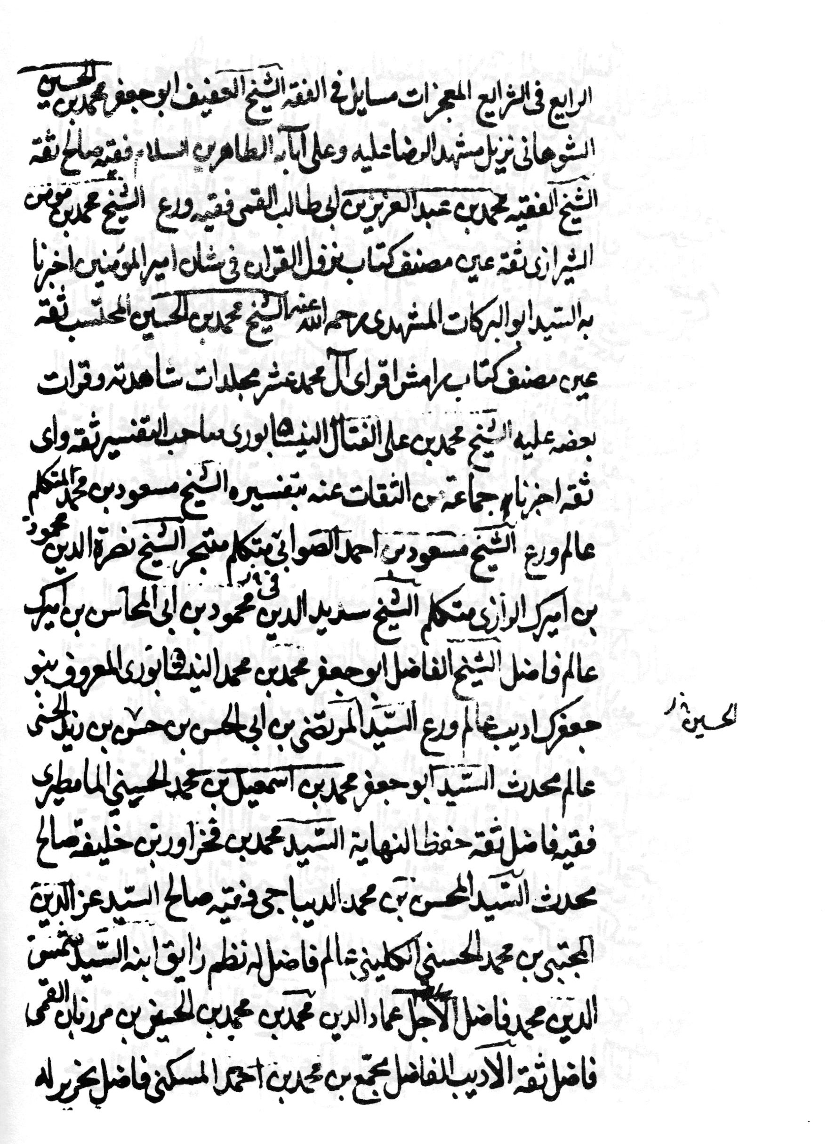
تصویر
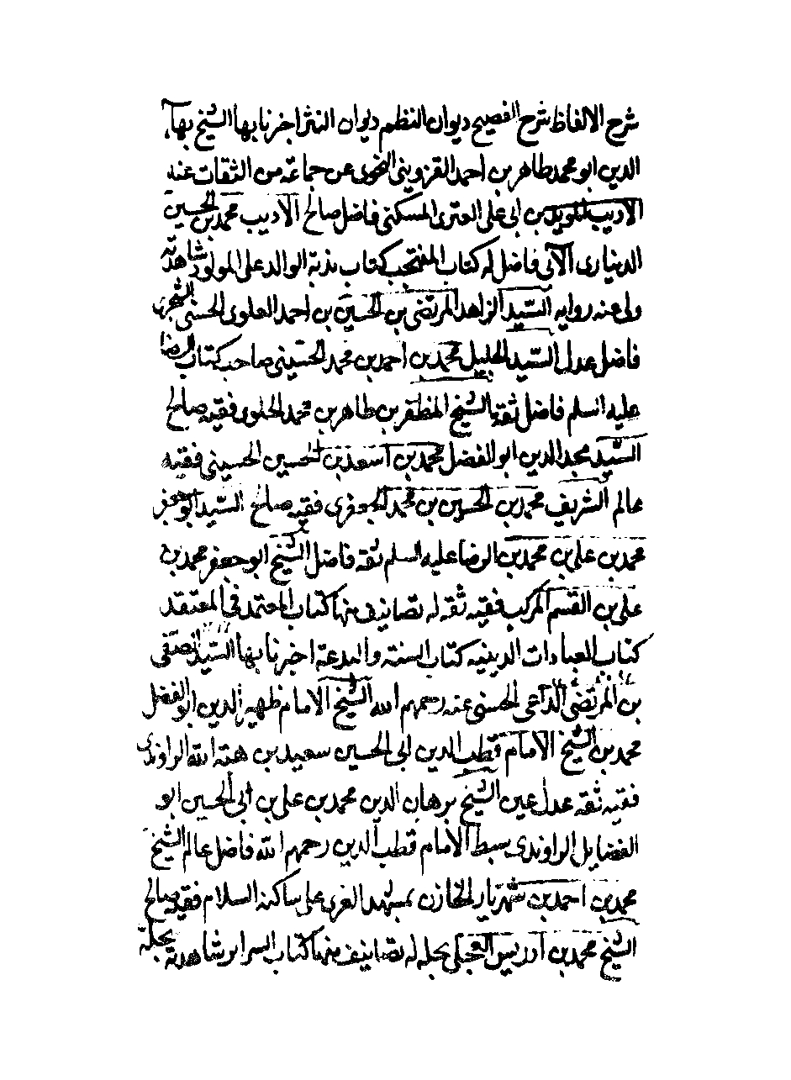
تصویر
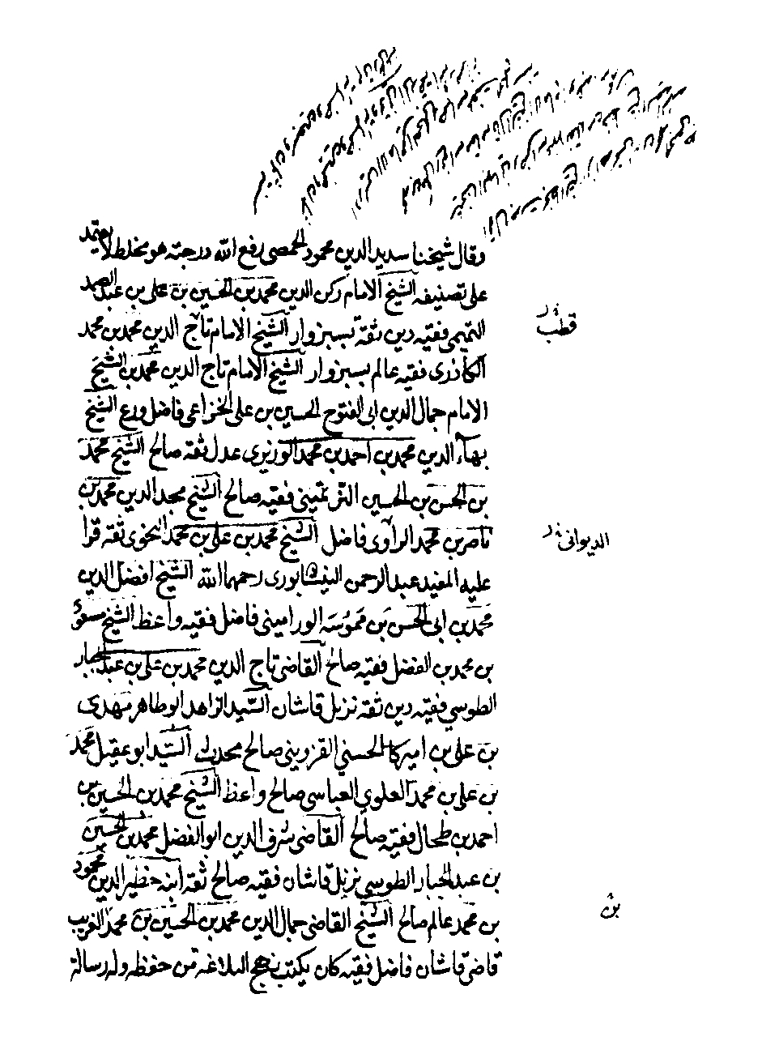
تصویر
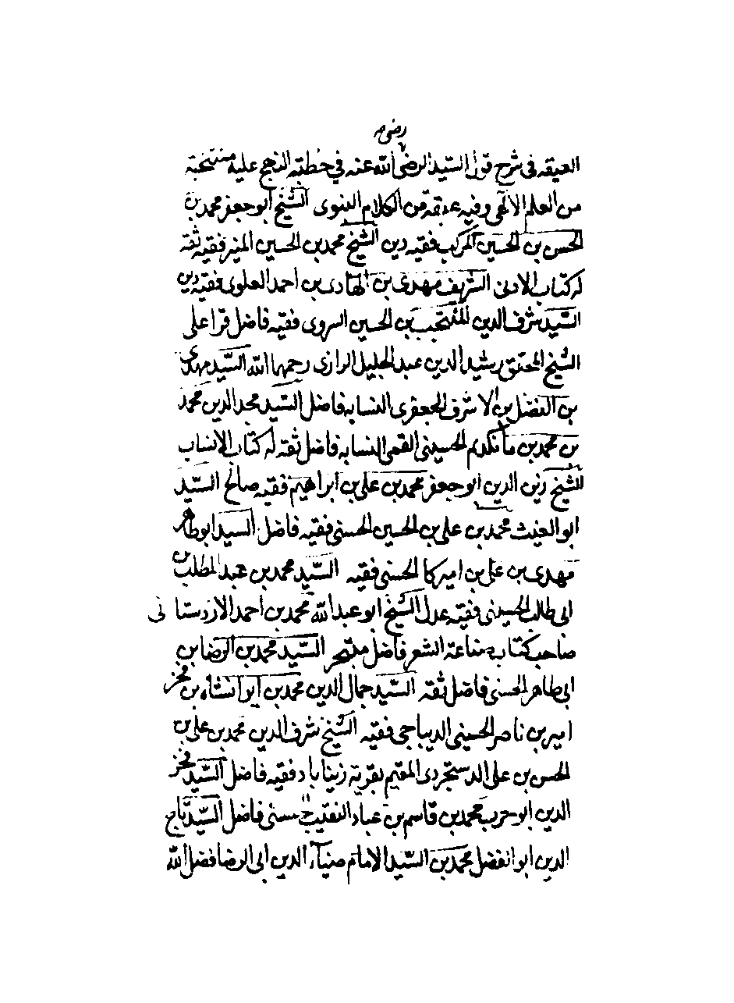
تصویر
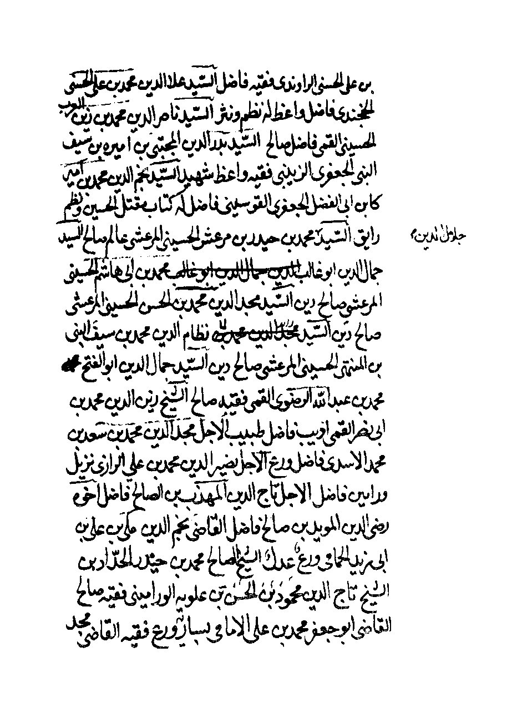
تصویر
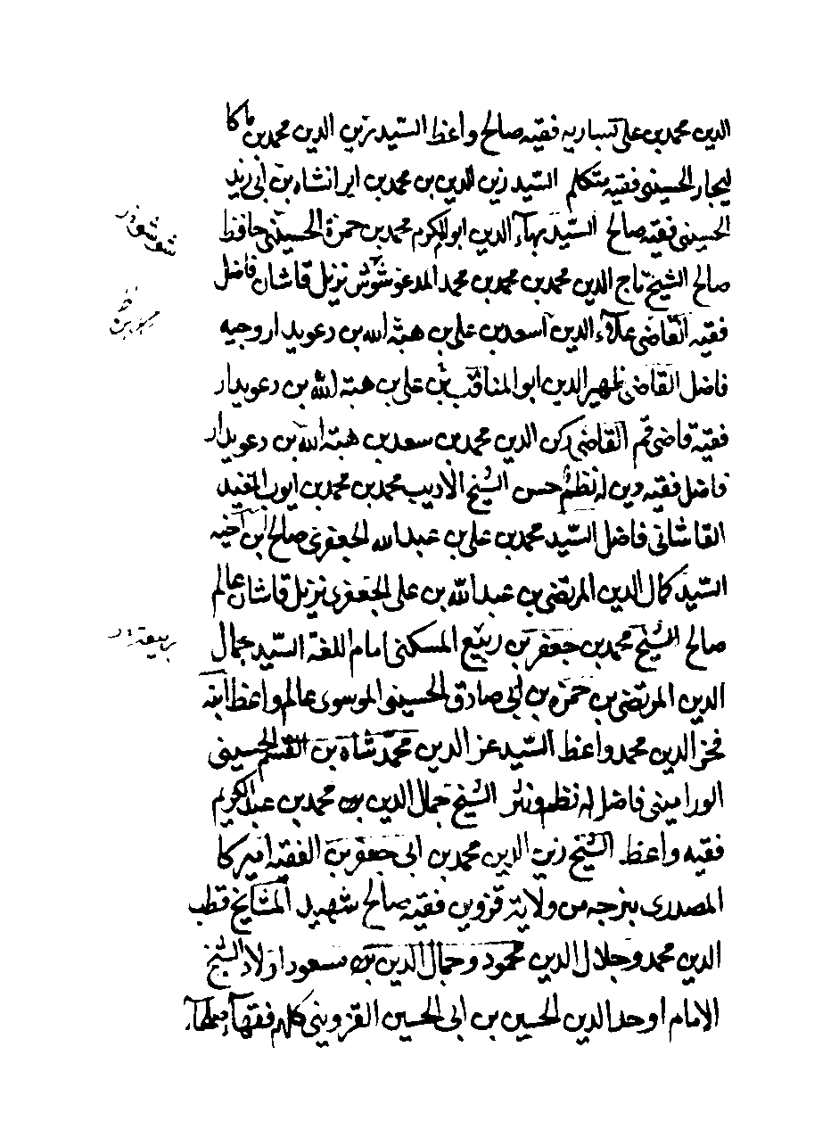
تصویر
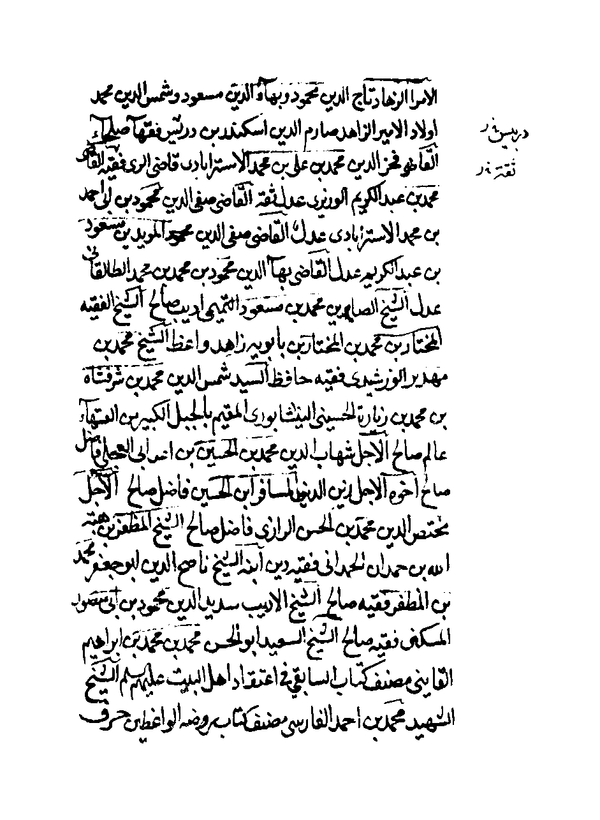
تصویر
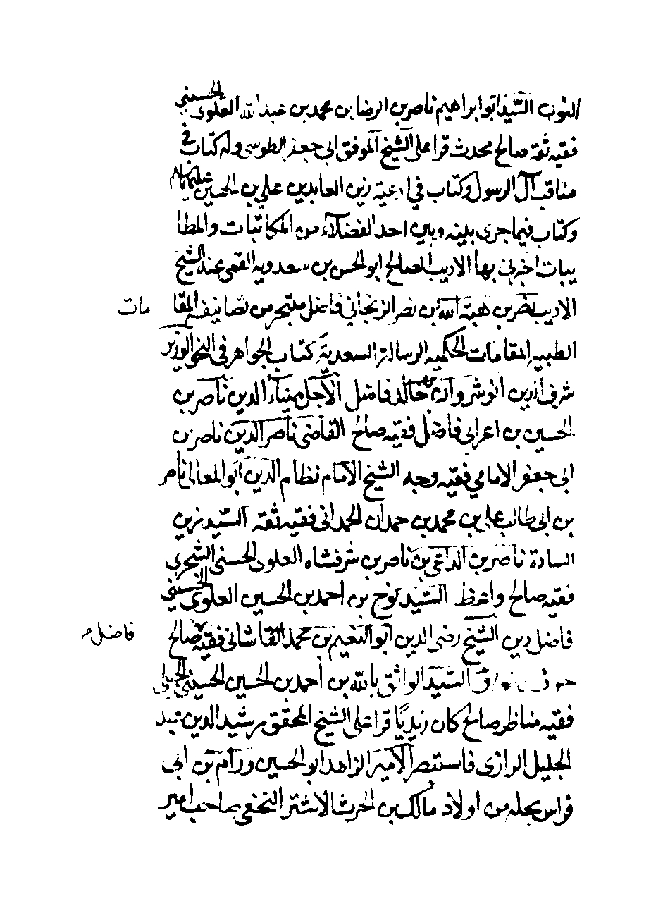
تصویر
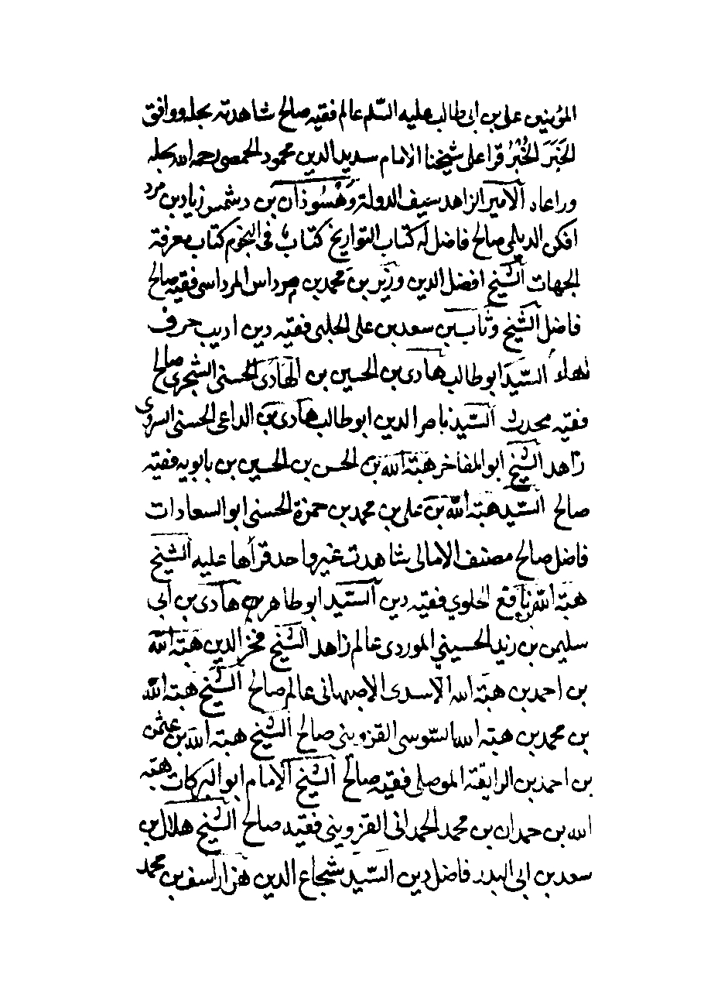
تصویر
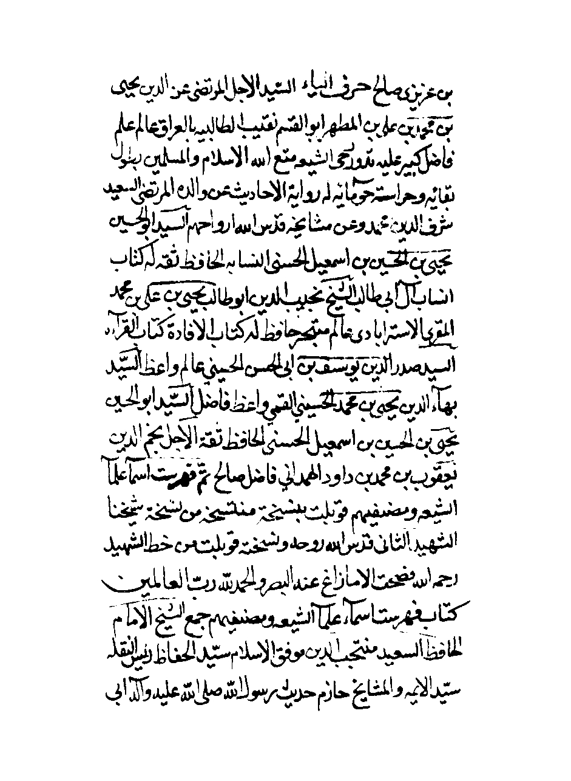
تصویر
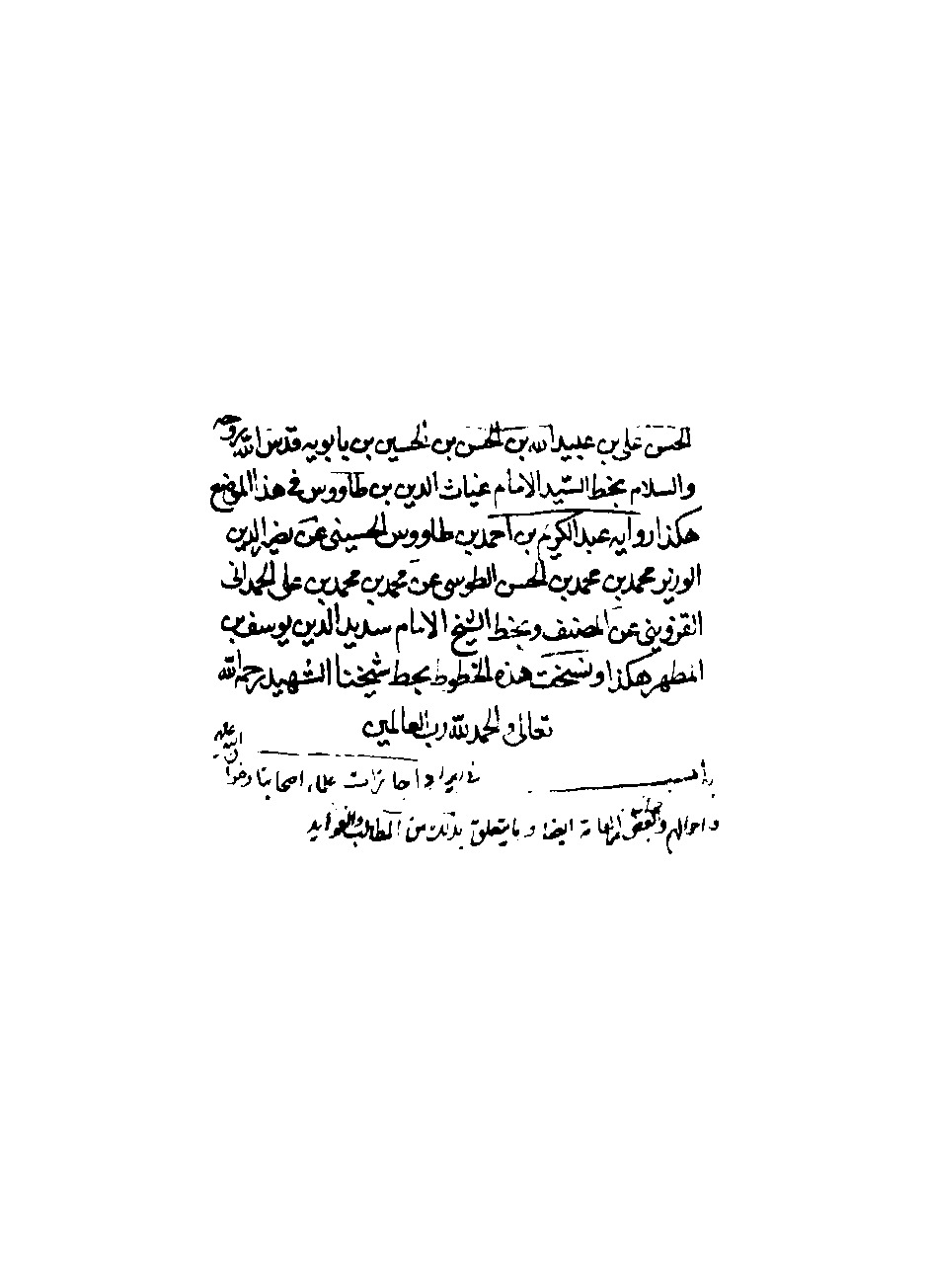
تصویر
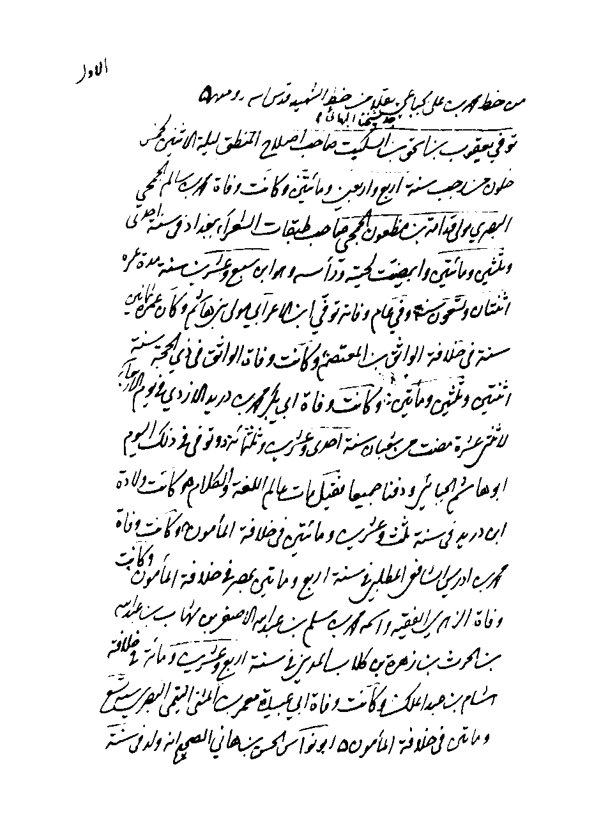
تصویر
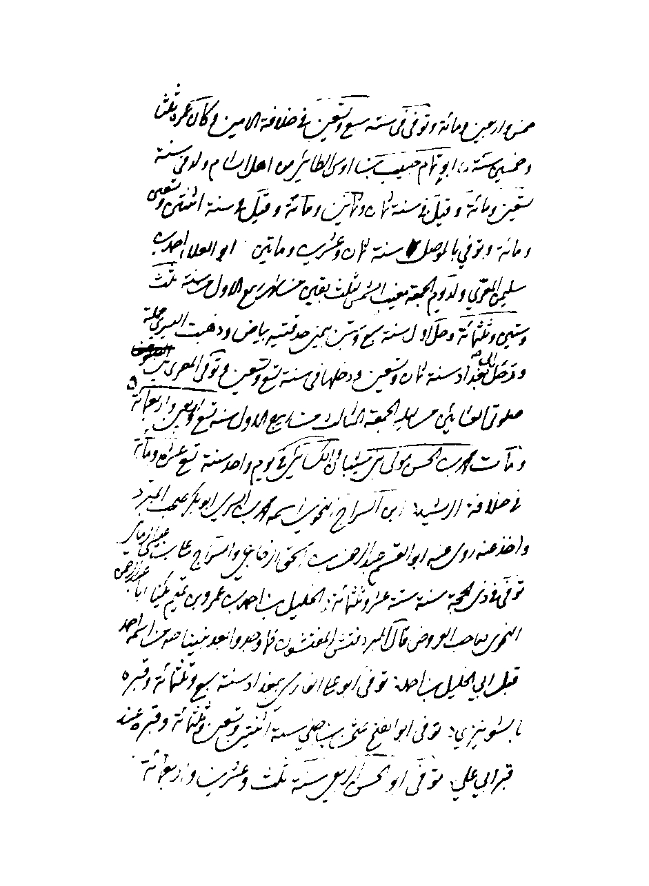
تصویر
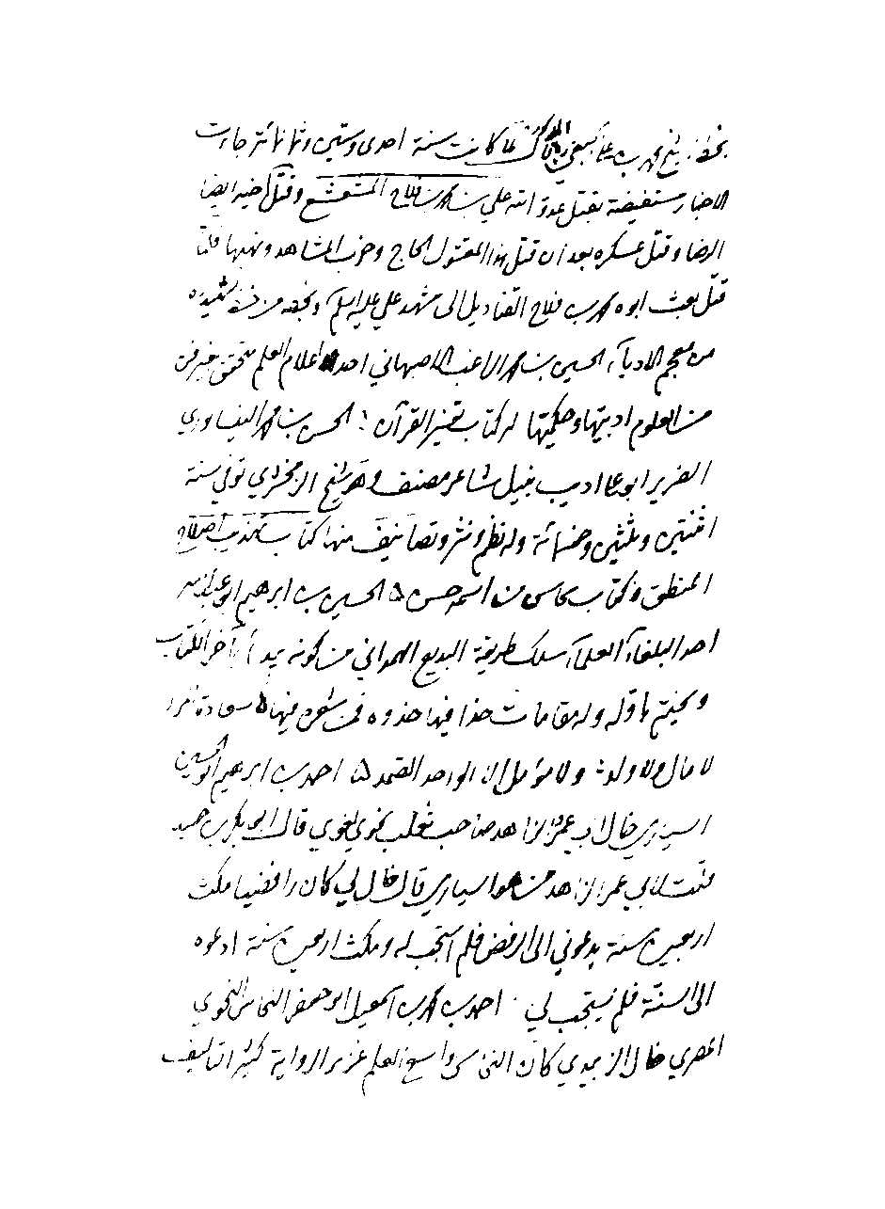
تصویر
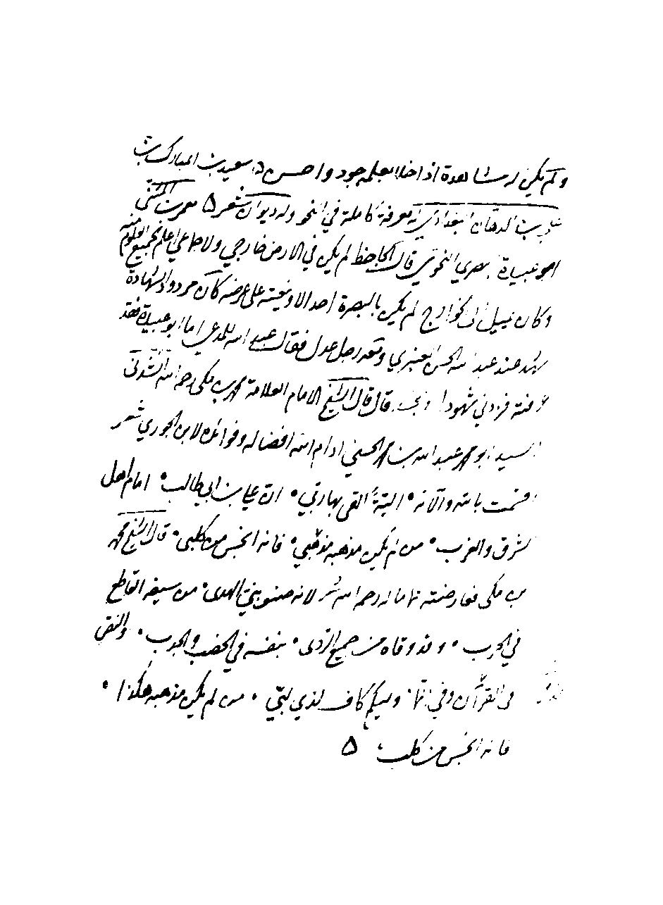
تصویر
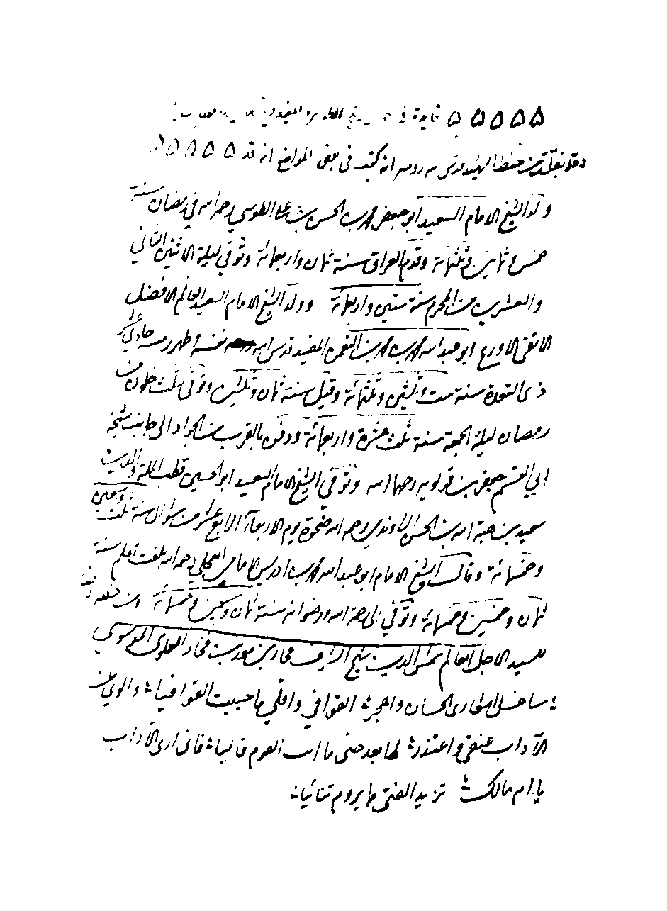
تصویر
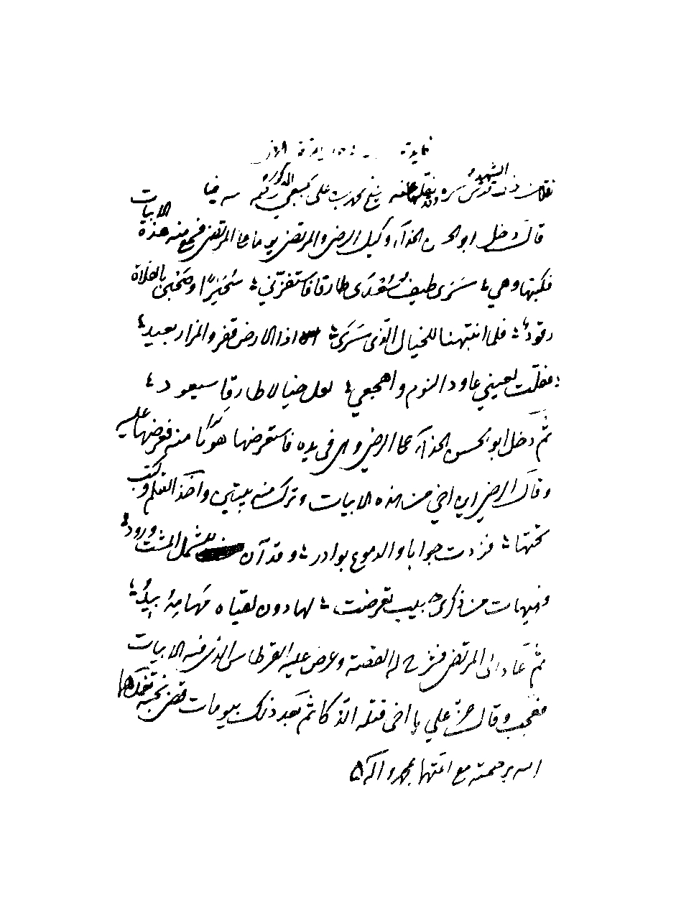
تصویر
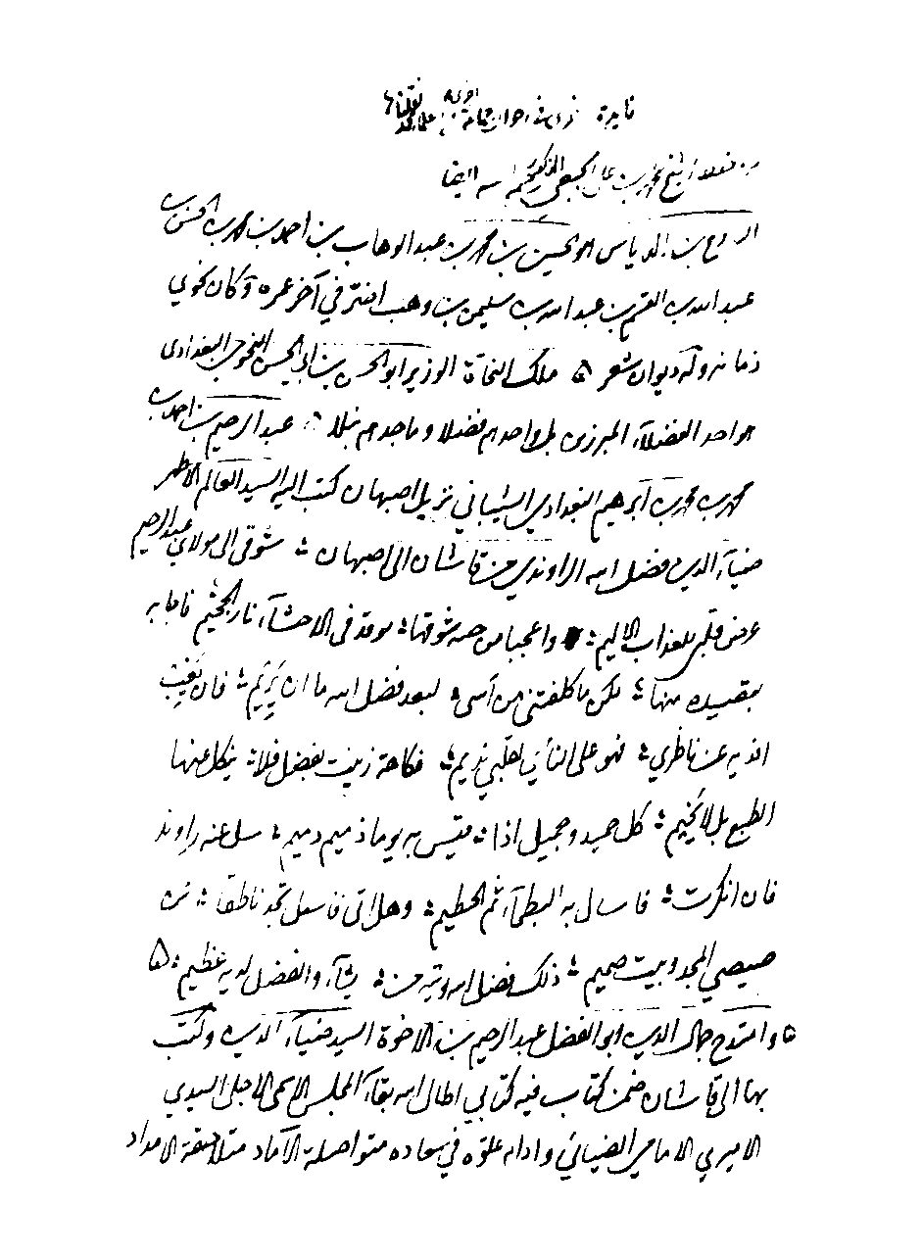
تصویر
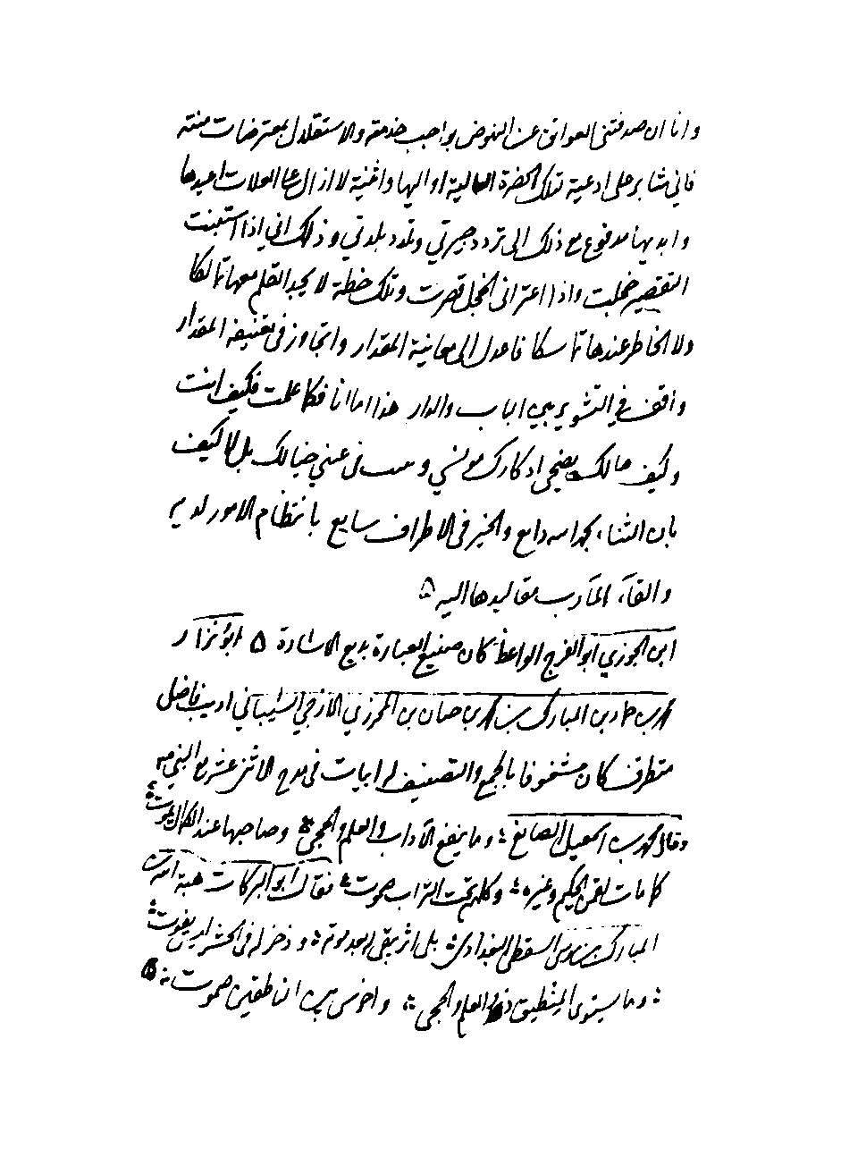
تصویر
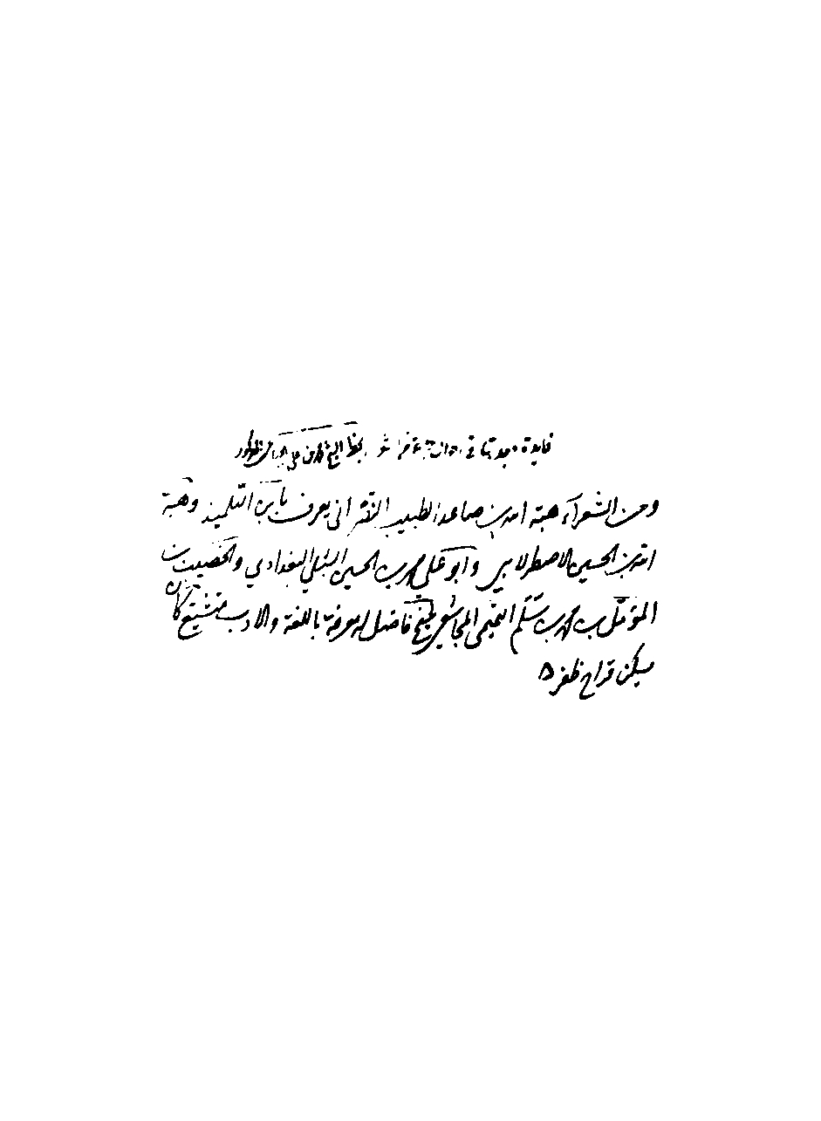
تصویر
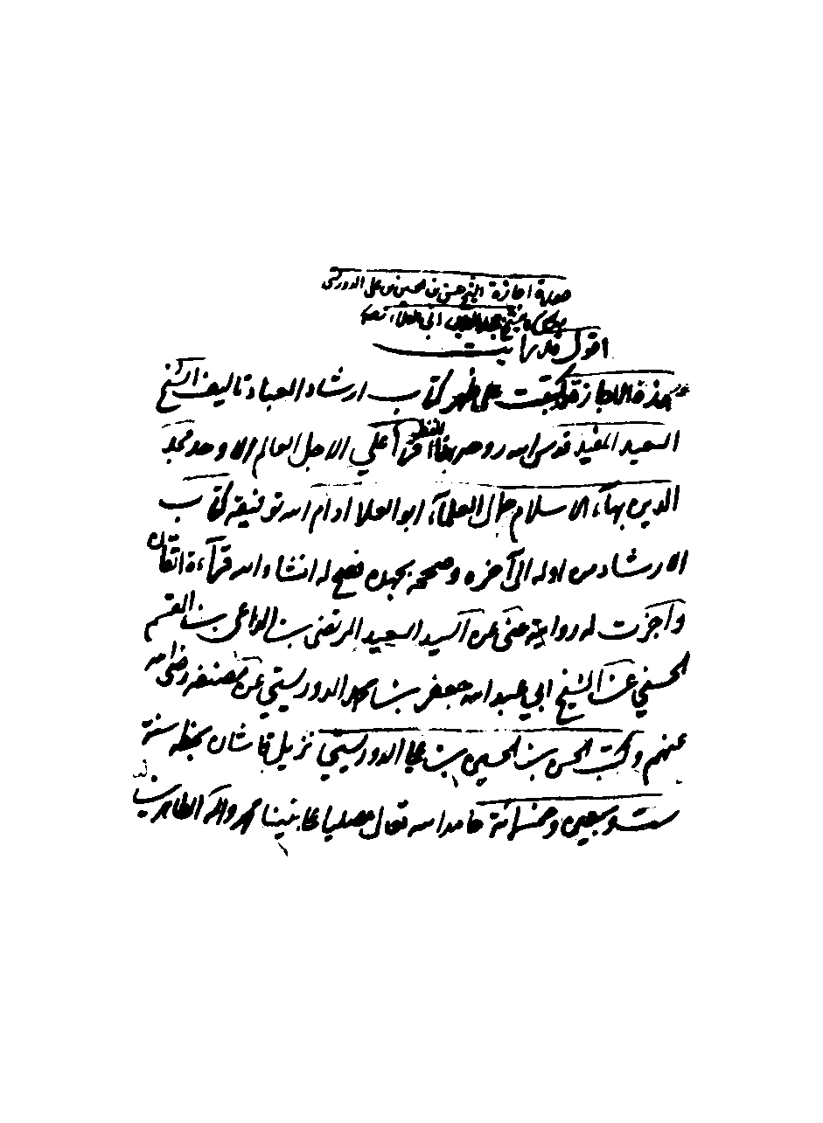
تصویر
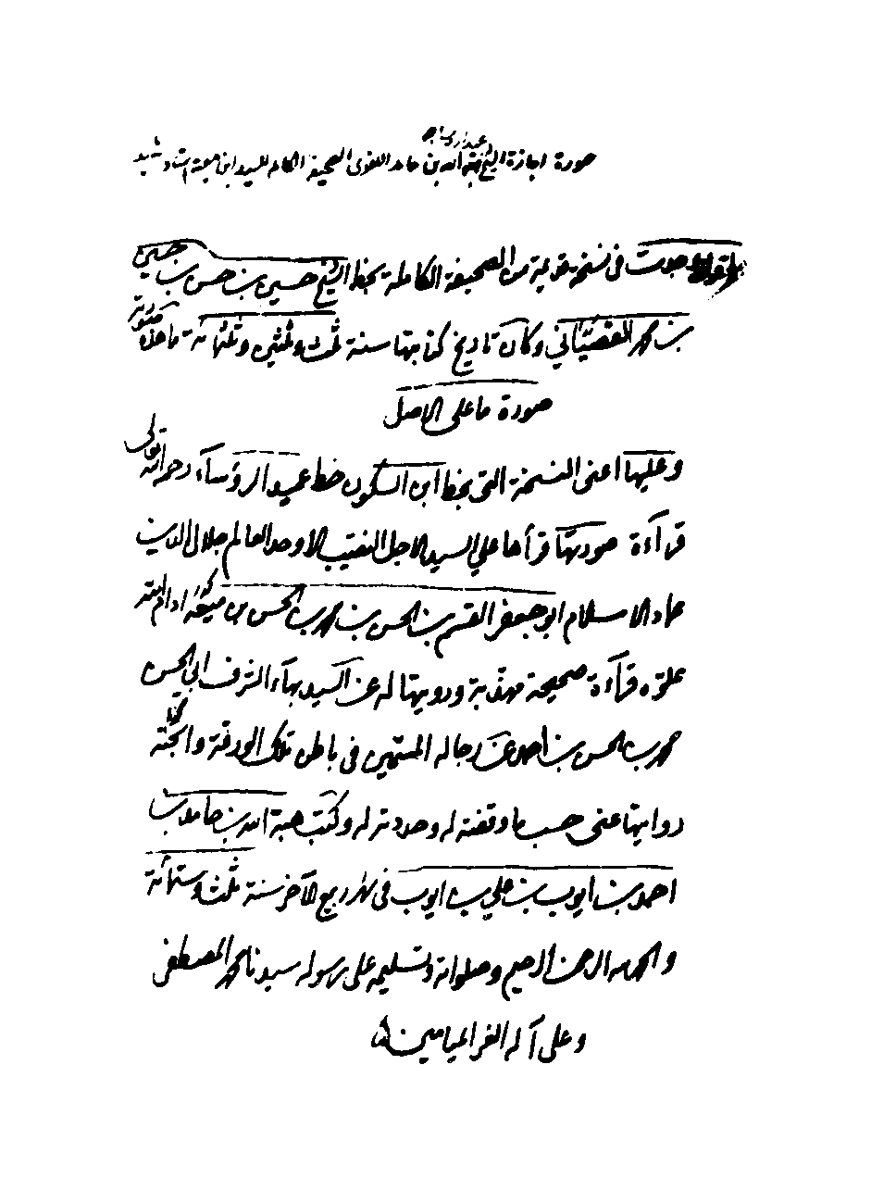
تصویر
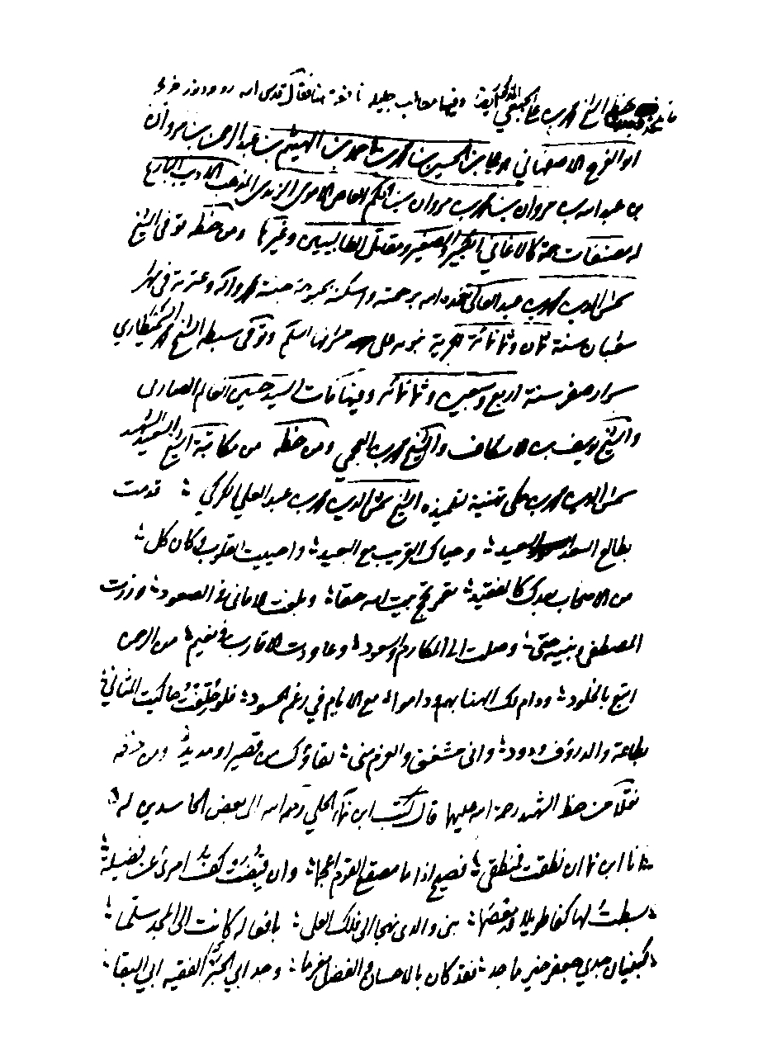
تصویر
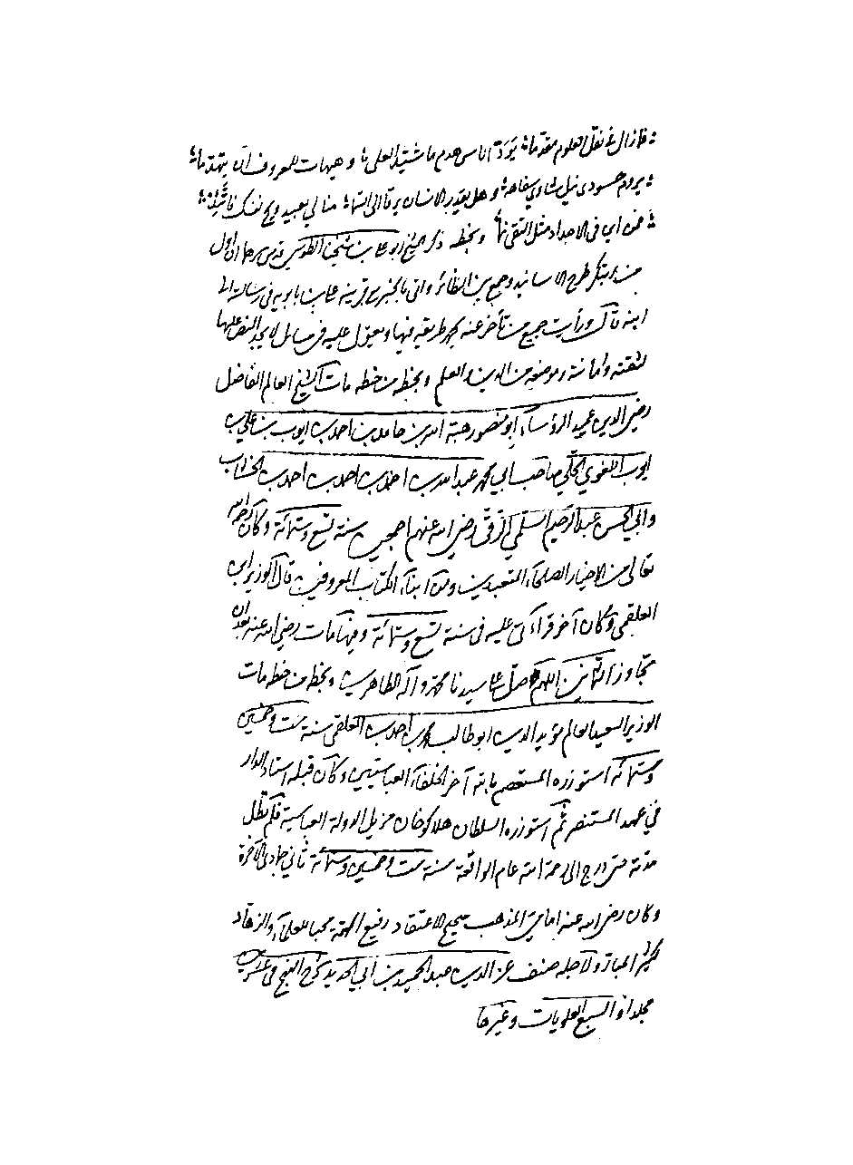
تصویر
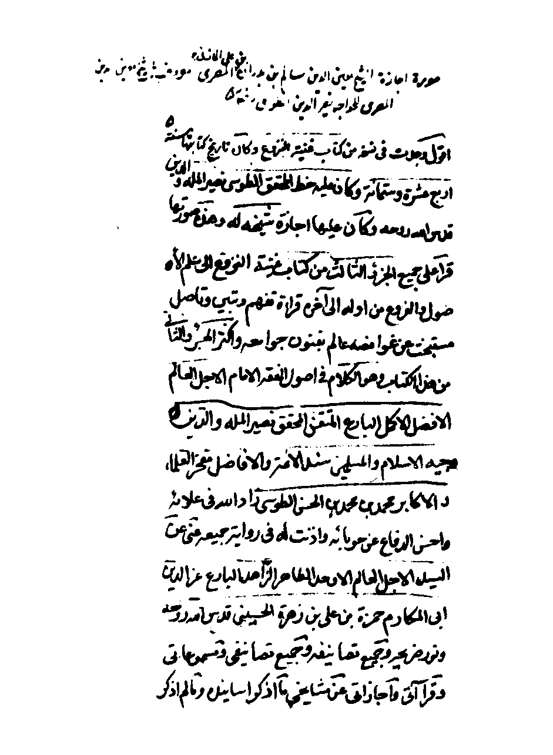
تصویر
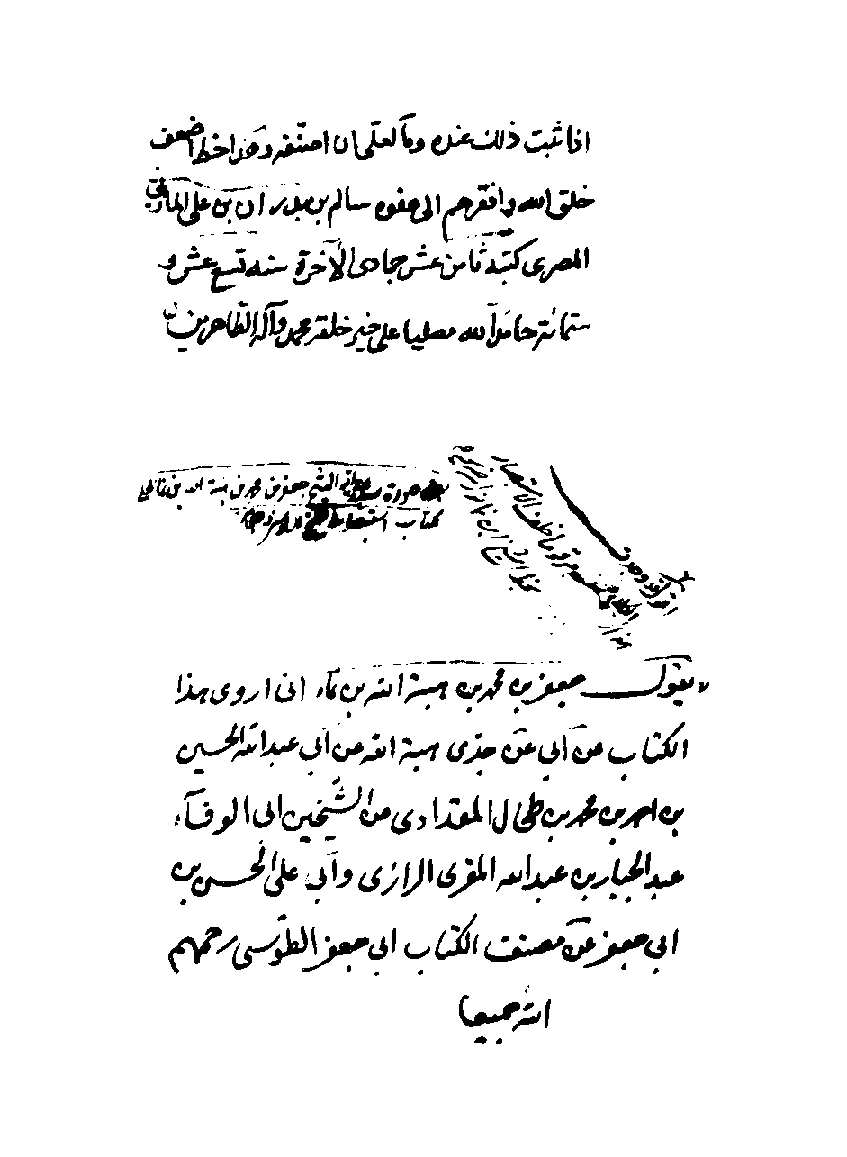
تصویر
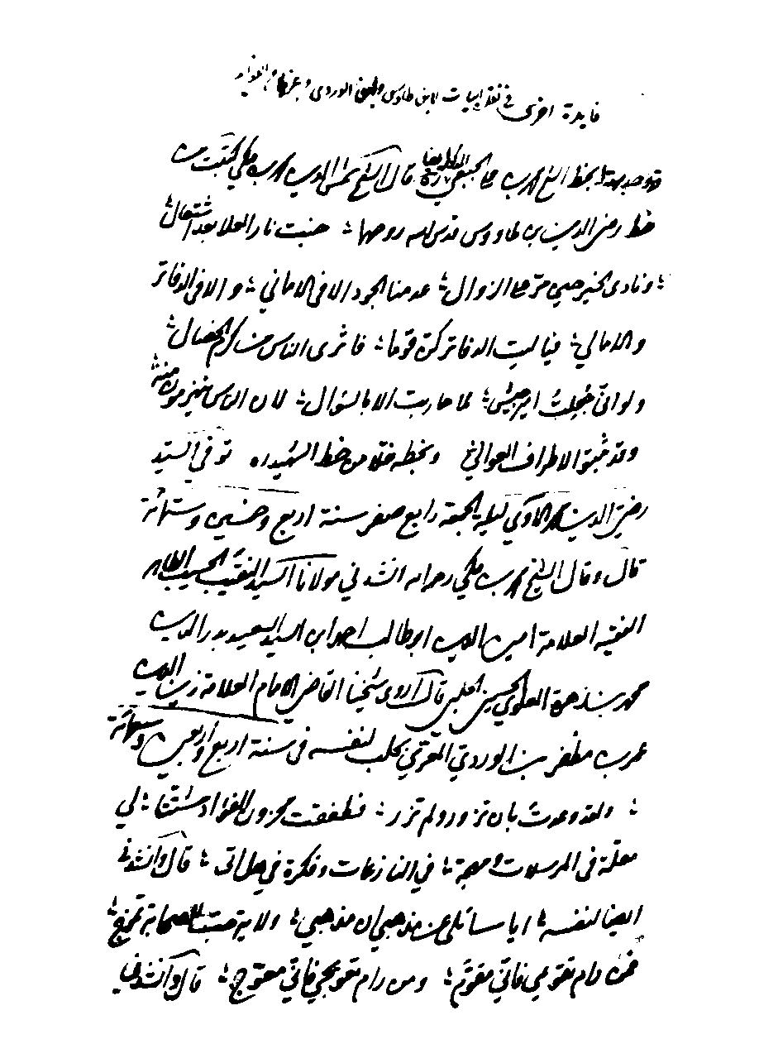
تصویر
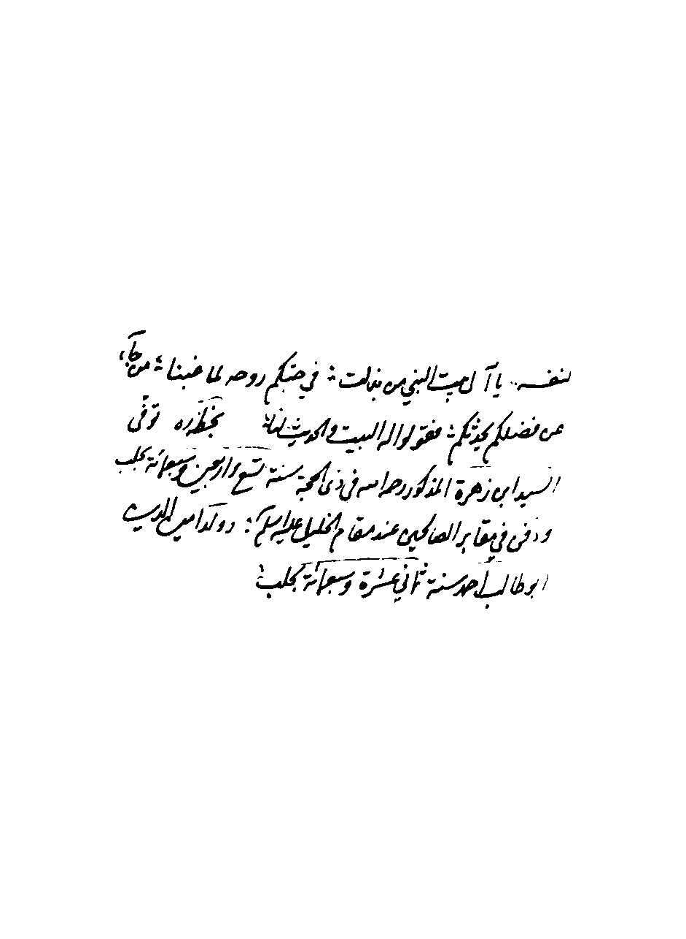
**[ترجمه]
و هو آخر کتاب بحار الأنوار من تصنیفات مولانا العلّامة المستغنی عن التعریف و التوصیف مولی محمّد باقر المجلسی قدّس الله روحه
الجزء الاول
اصل المسودّة اکثرها بخطّه الشّریف و خطّ تلمیذه عبدالله افندی صاحب ریاض العلماء
ص: 299
تصویر
ص: 300
تصویر
ص: 301
تصویر
ص: 302
تصویر
ص: 303
تصویر
ص: 304
تصویر
ص: 305
تصویر
ص: 306
تصویر
ص: 307
تصویر
ص: 308
تصویر
ص: 309
تصویر
ص: 310
تصویر
ص: 311
تصویر
ص: 312
تصویر
ص: 313
تصویر
ص: 314
تصویر
ص: 315
تصویر
ص: 316
تصویر
ص: 317
تصویر
ص: 318
تصویر
ص: 319
تصویر
ص: 320
تصویر
ص: 321
تصویر
ص: 322
تصویر
ص: 323
تصویر
ص: 324
تصویر
ص: 325
تصویر
ص: 326
تصویر
ص: 327
تصویر
ص: 328
تصویر
ص: 329
تصویر
ص: 330
تصویر
ص: 331
تصویر
ص: 332
تصویر
ص: 333
تصویر
ص: 334
تصویر
ص: 335
تصویر
ص: 336
تصویر
ص: 337
تصویر
ص: 338
تصویر
ص: 339
تصویر
ص: 340
تصویر
ص: 341
تصویر
ص: 342
تصویر
ص: 343
تصویر
ص: 344
تصویر
ص: 345
تصویر
ص: 346
تصویر
ص: 347
تصویر
ص: 348
تصویر
ص: 349
تصویر
ص: 350
تصویر
ص: 351
تصویر
ص: 352
تصویر
ص: 353
تصویر
ص: 354
تصویر
ص: 355
تصویر
ص: 356
تصویر
ص: 357
تصویر
ص: 358
تصویر
ص: 359
تصویر
ص: 360
تصویر
ص: 361
تصویر
ص: 362
تصویر
ص: 363
تصویر
ص: 364
تصویر
ص: 365
تصویر
ص: 366
تصویر
ص: 367
تصویر
ص: 368
تصویر
ص: 369
تصویر
ص: 370
تصویر
ص: 371
تصویر
ص: 372
تصویر
ص: 373
تصویر
ص: 374
تصویر
ص: 375
**[ترجمه]

تذکرة [من المصحّح]
یری القارئ الکریم فی الصفحات الاتیة صورة النسخة الأصلیّة من کتاب الإجازات، و لا نحتاج أن نکرّر
علی القرّاء الکرام أنّ شطرا من مجلّدات البحار و منها مجلّد الإجازات قد بقی بعد ارتحال المؤلّف قدّس سرّه مسوّدة فی کراسات و أوراق، و إنّما رتّبها تلمیذه العلّامة المرزا عبد اللّه الافندی صاحب ریاض العلماء و أخرجها إلی البیاض:
فصدّر- ره- لکلّ جزء خطبة بانشائه و رقّم أبوابه بالأرقام الهندسیّة و أحیانا کتب عناوین الأبواب بنفسه، ثمّ کتب فهرس الأبواب و رقّمها بتلک الأرقام بخطّه و من عنده، بعد ما کان المؤلّف العلّامة المجلسیّ لا یفعل شیئا من ذلک، و إنّما یجعل لکلّ جزء من مجلّداته المبیضّة خطبة فاتحة و أخری خاتمة.
و لذلک تری فهرسّ کتاب الإجازات هذا و خطبته بخطّ العلّامة الأفندی تلمیذ المؤلّف قدّس سرّه، و لعلّک بعد ما أحطت خبرا برسم خطّه المبارک، تعرف سائر خطوطه فی صدور الأبواب و عند تعریف المجیز و المجاز له و غیر ذلک من الموارد.
و أمّا کتاب فهرس الشیخ منتجب الدین- ره- فقد کان بخطّ أحد الکتّاب و کثیراً ما رأینا نسخ الاصل بخطّه الجیّد و فی مقدمة الأجزاء المطبوعة صور منها.
و أمّا الفوائد الّتی بعدها إلی آخر المطبوع بالافست فهی بخطّ العلّامة المؤلّف قدّس سرّه أدرجها تلمیذه العلّامة الأفندی بعینها بعد فهرس الشیخ منتجب الدین و صدّرها بعناوین متناسبة بخطّه و إنشائه.
و أمّا ظهر النسخة و التعریف بها، فهو خطّ العالم الجلیل مجد الدین محمّد النصیریّ الأمینیّ المتوفّی 1390 ه ق طاب ثراه حین تشرّف علی تملّک النسخة، و قد قدّمها سماحة ولده الأغرّ الفاضل المکرّم فخر الدّین النصیریّ الأمینی- زاده اللّه عزّا و شرفاً- إلی مکتبة دانشگاه بتهران لانتفاع العامّة عند تأسیسها، و له ثناؤنا العاطر علی ما ما نبّهنا بذلک مشافهة و له الشکر الدائم المتواصل.
محمد الباقر البهبودی
**[ترجمه]
یری القارئ الکریم فی الصفحات الاتیة صورة النسخة الأصلیّة من کتاب الإجازات، و لا نحتاج أن نکرّر - 1. راجع مقدّمة الجزء 79 من طبعتنا هذه فإنّ البحث فیه مستوفی. -
علی القرّاء الکرام أنّ شطرا من مجلّدات البحار و منها مجلّد الإجازات قد بقی بعد ارتحال المؤلّف قدّس سرّه مسوّدة فی کراسات و أوراق، و إنّما رتّبها تلمیذه العلّامة المرزا عبد اللّه الافندی صاحب ریاض العلماء و أخرجها إلی البیاض:
فصدّر- ره- لکلّ جزء خطبة بانشائه و رقّم أبوابه بالأرقام الهندسیّة و أحیانا کتب عناوین الأبواب بنفسه، ثمّ کتب فهرس الأبواب و رقّمها بتلک الأرقام بخطّه و من عنده، بعد ما کان المؤلّف العلّامة المجلسیّ لا یفعل شیئا من ذلک، و إنّما یجعل لکلّ جزء من مجلّداته المبیضّة خطبة فاتحة و أخری خاتمة.
و لذلک تری فهرسّ کتاب الإجازات هذا و خطبته بخطّ العلّامة الأفندی تلمیذ المؤلّف قدّس سرّه، و لعلّک بعد ما أحطت خبرا برسم خطّه المبارک، تعرف سائر خطوطه فی صدور الأبواب و عند تعریف المجیز و المجاز له و غیر ذلک من الموارد.
و أمّا کتاب فهرس الشیخ منتجب الدین- ره- فقد کان بخطّ أحد الکتّاب و کثیراً ما رأینا نسخ الاصل بخطّه الجیّد و فی مقدمة الأجزاء المطبوعة صور منها.
ص: 376
و أمّا الفوائد الّتی بعدها إلی آخر المطبوع بالافست فهی بخطّ العلّامة المؤلّف قدّس سرّه أدرجها تلمیذه العلّامة الأفندی بعینها بعد فهرس الشیخ منتجب الدین و صدّرها بعناوین متناسبة بخطّه و إنشائه.
و أمّا ظهر النسخة و التعریف بها، فهو خطّ العالم الجلیل مجد الدین محمّد النصیریّ الأمینیّ المتوفّی 1390 ه ق طاب ثراه حین تشرّف علی تملّک النسخة، و قد قدّمها سماحة ولده الأغرّ الفاضل المکرّم فخر الدّین النصیریّ الأمینی- زاده اللّه عزّا و شرفاً- إلی مکتبة دانشگاه بتهران لانتفاع العامّة عند تأسیسها، و له ثناؤنا العاطر علی ما ما نبّهنا بذلک مشافهة و له الشکر الدائم المتواصل.
محمد الباقر البهبودی
ص: 377
**[ترجمه]

[کلمة المصحّح]
بسمه تعالی قد احتوی هذا الجزء- و هو الجزء الثانی بعد المائة حسب تجزئتنا- علی کتابین: الأوّل الفیض القدسیّ فی ترجمة العلّامة المجلسی قدّس اللّه لطیفه، مقدّمة و الثانی فهرس الشیخ منتجب الدّین المندرج فی أوّل کتاب الإجازات آخر: أجزاء البحار.
و قد قابلنا کتاب الإجازات هذا علی نسخة المؤلّف العلّامة فصحّحنا بها ما کان فی مطبوعة الکمبانیّ من السقط و التحریف و التصحیف، إلّا ما زاغ عنه البصر و کلّ عنه النظر، و یلی بعد ذلک فی الصفحات الاتیة صورة هذه النسخة الشریفة مطبوعة بالافست، و للّه المنّ و التوفیق.
السیّد إبراهیم المیانجیّ محمّد الباقر البهبودیّ
**[ترجمه]
بسمه تعالی قد احتوی هذا الجزء- و هو الجزء الثانی بعد المائة حسب تجزئتنا- علی کتابین: الأوّل الفیض القدسیّ فی ترجمة العلّامة المجلسی قدّس اللّه لطیفه، مقدّمة و الثانی فهرس الشیخ منتجب الدّین المندرج فی أوّل کتاب الإجازات آخر: أجزاء البحار.
و قد قابلنا کتاب الإجازات هذا علی نسخة المؤلّف العلّامة فصحّحنا بها ما کان فی مطبوعة الکمبانیّ من السقط و التحریف و التصحیف، إلّا ما زاغ عنه البصر و کلّ عنه النظر، و یلی بعد ذلک فی الصفحات الاتیة صورة هذه النسخة الشریفة مطبوعة بالافست، و للّه المنّ و التوفیق.
السیّد إبراهیم المیانجیّ محمّد الباقر البهبودیّ
ص: 378
**[ترجمه]

فهرس کتاب الفیض القدسی
عناوین الأبواب/ رقم الصفحة
کلمة المحشّی 1
خطبة الکتاب 2
«1»- الفصل فی شطر من مناقبه و فضائله 9
«2»- الفصل فی سرد مؤلفّاته و تصانیفه و هی صنفان 37
«3»- الفصل فی ذکر مشایخه و تلامذته و من روی هو عنه و من یروی عنه فی مقامین 76
«4»- الفصل فی ذکر آبائه و أمّهاته و أجداده و ذراریهم و فیه أصلان 105
«5»- الفصل فی إجمال حال ولده و ذراریه و من فیهم من العلماء الأخیار 143
«6»- الفصل فی تاریخ ولادته و وفاته و مبلغ عمره و بعض منامات العلماء 149
*** بحث فی معنی الإجازاة و سرد کتب الإجازات 166
سرد رسالات الإجازات 176
**[ترجمه]
عناوین الأبواب/ رقم الصفحة
کلمة المحشّی 1
خطبة الکتاب 2
«1»- الفصل فی شطر من مناقبه و فضائله 9
«2»- الفصل فی سرد مؤلفّاته و تصانیفه و هی صنفان 37
«3»- الفصل فی ذکر مشایخه و تلامذته و من روی هو عنه و من یروی عنه فی مقامین 76
«4»- الفصل فی ذکر آبائه و أمّهاته و أجداده و ذراریهم و فیه أصلان 105
«5»- الفصل فی إجمال حال ولده و ذراریه و من فیهم من العلماء الأخیار 143
«6»- الفصل فی تاریخ ولادته و وفاته و مبلغ عمره و بعض منامات العلماء 149
*** بحث فی معنی الإجازاة و سرد کتب الإجازات 166
سرد رسالات الإجازات 176
**[ترجمه]

فهرس کتاب الإجازات
دیباجة الکتاب بقلم العلامة الأفندی تلمیذ المؤلف 192
«1»- باب فی إیراد کتاب فهرس الشیخ منتجب الدین 299- 200
**[ترجمه]
دیباجة الکتاب بقلم العلامة الأفندی تلمیذ المؤلف 192
«1»- باب فی إیراد کتاب فهرس الشیخ منتجب الدین 299- 200
ص: 379
**[ترجمه]

ghaemiyeh.com

1. فی وصیة أمیر المؤمنین علیه السلام لولده الحسن علیه السلام انی و ان لم أک قد عمرت عمر من قد کان قبلی فقد نظرت فی اعمارهم و فکرت فی أخبارهم و سرت فی آثارهم حتّی عدت کأحدهم، بل کأنی بما انتهی الی من أمورهم قد عمرت مع أولهم الی آخرهم فعرفت صفو ذلک من کدره، و نفعه من ضرره- الخبر- منه ره.
1. هو العلامة الشهیر ببحر العلوم. السیّد مهدیّ بن المرتضی الغروی الحسنی الحسینی الطباطبائی الإمام الهمام الذی لم تسمع بمثله الأیّام سید العلماء الاعلام و مولی فضلاء الإسلام سید الفقهاء المتبحرین امام المحدثین و المفسرین علامة دهره و زمانه و وحید عصره و اوانه صاحب المقامات العالیة و الکرامات الباهرة الجامع لجمیع العلوم سیدنا العلامة آیة اللّه( بحر العلوم) ضاعف اللّه قدره و أعظم فی الإسلام اجره.
1. هو العالم المتبحر الجلیل الشیخ عبد النبیّ القزوینی الیزدیّ صاحب تتمیم امل الامل، یروی عن بحر العلوم بل صنف التتمیم بامره قال فی أوّل الکتاب بعد کلام طویل:
1. هو السلطان بن السلطان و الخاقان بن الخاقان الصاحب قران ناصر الدین شاه( المقتول فی حرم سیدنا عبد العظیم الحسنی علیه السلام فی سنة 1313 من الهجرة و المدفون فی جواره) ابن محمّد شاه بن عبّاس میرزا ابن الخاقان الأعظم فتح‌علی‌شاه القاجار ره.
1. هو العلامة محمّد بن علی الأردبیلیّ النازل بالغری ثمّ الحائری کان عالما فاضلا کاملا خبیرا متبحرا بصیرا بالرجال الف کتاب جامع الرواة فی تمییز المشترکات فی مدة عشرین سنة و هو کتاب حسن مفید جید عدیم النظیر فی علم الرجال و کان فراغ المصنّف من هذا الکتاب علی ما ارخه نفسه فی التاسع عشر من شهر ربیع الأوّل من سنة 1100 و کان رحمه اللّه اذ ذلک بأصفهان، فامر السلطان الشاه سلیمان الصفوی بکتابه نسخة له عن نسخة الأصل.
1. الآغا أحمد بن الآغا محمّد علی أستاد الکل الاقا محمّد باقر الوحید البهبهانی رحمهم اللّه تعالی تولد سنة 1191 فی کرمانشاه و فی سن ست سنین شرع بدرس القرآن المجید و الکتب الفارسیة و فی مدة سنتین حصل النحو و المنطق و المعانی و الکلام و صار. یحضر الفقه بخدمة والده و لما بلغ خمسة عشر سنة شرع فی التصنیف و التألیف و فی سنة 1210 هاجر الی العتبات العالیات و حط رحله فی النجف الأشرف و تتلمذ علی کاشف الغطاء و صاحب الریاض و المیرزا مهدیّ الشهرستانی و السیّد محسن و غیرهم رحمهم اللّه و یروی عن المولی حمزة القائینی.
1. هو الفاضل الخبیر و العالم البصیر المیرزا عبد اللّه بن عیسی الأصفهانیّ ثمّ التبریزی المشتهر بالافندی صاحب ریاض العلماء الذی ننقل عنه فی هذا الکتاب کثیرا و هی فی مجلدات جمة غیر خارجة الی الآن من المسودة کان ره من علماء زمان مولانا المجلسیّ الثانی قدس سره الربانی بل من جملة فضلاء حضرته المقدّسة، بل بمنزلة خازن کتبه الغیر المفارق مجلسه و مدرسه.
1. و هو المعروف عند عامة أهل الهند بشاه صاحب و کتابه هذا بالفارسیة مسروق من کتاب الصواقع لمولی نصر اللّه الکابلی بل هو ترجمة له کما اوضحه السیّد المعظم صاحب الضربة الحیدریّة فی ردّ الشوکة العمریة و قد ردّ علیه جماعة کثیرة من علمائنا الاعلام و المهرة العظام من أهل تلک البلدة فی مجلدات کبار ضخام کنزهة المؤمنین و تقلیب المکائد و تشیید المطاعن و غیرها و احسنها و اجمعها و أتقنها عبقات الأنوار فی مناقب الأئمّة الاطهار علیهم السلام فی مجلدات کبار تألیف السیّد السند المؤید المسدد سیف اللّه المسلول و الراسخ فی علم المعقول و المنقول مشید المذهب و مهذب الدین جناب میر حامد حسین متع اللّه الإمامیّة بطول بقائه و هو کتاب فی الإمامة عدیم النظیر و هذه عبارة التحفة فی ذکر علماء الحق« و تقی مجلسیّ شارح من لا یحضره الفقیه و پسر او باقر مجلسیّ صاحب بحار الأنوار و او خاتم مؤلّفین این فرقه است و معتمد علیه این طائفه که آنچه از روایات سابقه او بر محک امتحان زد و کامل العیار ساخته نزد ایشان حکم وحی منزل من السماء دارد بلکه بالفعل اگر مذهب ایشان را مذهب باقر مجلسیّ گفته شود راست‌تر باشد از آنکه به قدما و سابقین نسبت کرده آید إلخ- منه ره.
2. للمحقق المدقق و العالم العابد العامل المحدث الورع الکامل الفاضل المتبحر الجلیل و المتتبع الماهر النبیل مرجع الفقهاء الاعلام و فقیه أهل البیت علیهم السلام الشیخ یوسف بن أحمد بن إبراهیم بن أحمد بن صالح بن أحمد بن عصور الدرازی البحرانیّ الحائری العالم الربانی و الفقیه البحرانیّ صاحب تصانیف رائقة نافعة جامعه مثل:
1. للسیّد العالم العامل الجلیل و المحدث الکامل النبیل السیّد محمّد شفیع الجابلقی صاحب الکتاب المذکور( الروضة البهیة) فی طریق الشفیعیة و هی شبیهة باللؤلؤة فی اجازته لولده السیّد علی أکبر الملقب به آقا کوچک یروی عنه شیخ العراقین الحاجّ الشیخ عبد الحسین الطهرانیّ( صاحب المدرسة المعروفة الواقعة فی سوق الطهران) عن العلامة السیّد محمّد باقر الشفتی ثمّ الأصفهانیّ الشهیر به حجّة الإسلام ره.
1. یشترک هذا الاسم بین رجلین الأول العلامة محمّد بن الخواتون العیناثی کان عالما فاضلا جلیل القدر من المشایخ الاجلاء یروی عن الشیخ علیّ بن عبد العالی الکرکی و یروی الشهید الثانی عن ولده احمد عنه و الثانی أیضا الفاضل الصالح الفقیه المعاصر لصاحب الوسائل امل الامل ص 30- فوائد الرضویة 532.
1. و سیأتی إنشاء اللّه ترجمته فی تراجم تلامذته و معاصریه إنشاء للّه.
1. للعلامة الخبیر الامیر محمّد حسین الخاتون‌آبادی الأصفهانیّ ابن محمّد صالح بن عبد الواسع الحسینی المنتهی نسبهم الی علی الأصغر ابن الإمام علیّ بن الحسین زین العابدین علیهما السلام سبط العلّامة المجلسیّ امام الجمعة بأصبهان، کان سیدا محدثا فاضلا بارعا ماهرا فی فنون الحکمة و الآداب و جودة الخط و کان صاحب الکمالات الفاضلة و یروی عن والده الماجد و عن المجلسیّ ره جده من قبل أمه و عن الاقا جمال الدین الخونساری عن والده و عن المولی أبی الحسن الشریف العاملی و عن السیّد العلامة السیّد علیخان الشیرازی رضوان اللّه تعالی علیهم.
1. ص 75- و هو للعلامة الجلیل و المحدث النبیل الشیخ محمّد ابن الحسن بن علیّ بن محمّد بن الحسین الحرّ العاملیّ المشغری مؤلف کتاب وسائل الشیعة الی تحصیل مسائل الشریعة و اثبات الهداة بالنصوص و المعجزات و الکتاب المذکور و غیرها تولد ره فی لیلة الجمعة ثامن رجب سنة 1033 فی قریة مشغرة من جبل عامل و توفی ره فی لیلة الواحد و العشرین من شهر رمضان سنة 1104 فی المشهد المقدس و کان متوطنا بها علی مشرفها الصلاة و السلام و قبره فی مدرسة المیرزا جعفر الواقع فی الصحن الشریف.
1. المستدرک ج 3 ص 387.
2. هو العلامة السیّد عبد اللّه بن السیّد نور الدین ابن المحدث النبیل السیّد نعمت اللّه الجزائری ره العالم الجلیل و المتبحر النقاد النبیل کان من اجلاء هذه الطائفة جمع اللّه فیه جودة الفهم و حسن السلیقة و کثرة الاطلاع و استقامة الطریقة کما یظهر من مؤلّفاته الشریفة مثل شرح النخبة و شرح مفاتیح الاحکام و الذخیرة الباقیة و الذخیرة الاحمدیة و اجوبة المسائل النهاوندیة و غیرها و له اجازة ترجم نفسه و والده و جده المحدث الجزائری و جملة من مشایخه انتهی.
1. هو العلامة المتبحر و الشیخ العالم الجلیل و الفقیه النبیه و المحقق المدقق و الفاضل الماهر المتتبع الشیخ اسد اللّه ابن إسماعیل الکاظمی صاحب مقابس الأنوار فی احکام النبیّ المختار صلی الله علیه و آله و کشف القناع عن وجوه حجیة الإجماع و منهج التحقیق فی حکم التوسعة و التضییق و نظم زبدة الأصول الی غیر ذلک.
1. روضات الجنّات ص 120- ص 198.
1. او ستة و عشرون کما ستعرف وجهه.
1. و الذی ظهر لنا بعد التتبع فی اجزاء نسخة الأصل- التی کانت بخط یده قدس سره و قد عثرنا علیها و جعلناها أصلا لطبعتنا هذه الرائقة النفیسة- أنه قد کان للعلامة المجلسیّ قدس اللّه لطیفه کتاب یکتبون باشارته و تحت اشرافه و قد عرفنا منهم اثنین احدهما ملا ذو الفقار، و الآخر ملا محمّد رضا، و هما غیر معدودین فی عداد العلماء، راجع فی ذلک تقدمة الجزء 79 ص ز و غیر ذلک ممّا قدمنا فی سائر الاجزاء المطبوعة بعنایتنا.
1. فوائد الرضویة 256.
1. و فی الأنوار النعمانیة و کان شیخنا المجلسیّ ادام اللّه أیّام عزه و مجده لا یقارب فی العلم و العمل و مع هذا کان هدفا لسهام المصائب منه ره.
1. قد عثر بعد ذلک علی جمیع أبواب المعاصی و الکبائر و حدودها و شطر من أبواب الزی و التجمل، و قد طبع مرة علی الحجر فی 44 صفحة لیلحق بطبعة الکمبانیّ و جعلناه فی هذه الطبعة الحدیثة مجلدا علی حدة و هو المجلد 79، راجع فی ذلک مقدّمة هذه الطبعة ج 1 ص 10 و مقدّمة ج 79.
1. فی مقدّمة المجلد الأول ص 11 من طبعة الآخوندی- فی ثلاث و سبعین بابا و قال فی ذیله و استدرک علیه العلامة النوریّ و سماه معالم العبر، طبع فی تبریز مع مستدرکه سنة 1297.
2. هو محمّد بن إبراهیم بن جعفر أبو عبد اللّه الکاتب النعمانیّ المعروف بابن أبی زینب شیخ من أصحابنا عظیم القدر شریف المنزلة صحیح العقیدة کثیر الحدیث قدم بغداد و خرج الی الشام و مات بها.
1. هو السیّد العلامة رضیّ الدین علیّ بن سعد الدین ابی إبراهیم موسی بن جعفر ابن محمّد بن أحمد بن محمّد بن أحمد بن محمّد بن محمّد الطاوس العلوی الحسنی قدّس سرّه من. اجلاء هذه الطائفة و ثقاتها جلیل القدر عظیم المنزلة کثیر الحفظ نقی الکلام حاله فی العبادة و الزهد أشهر من ان یذکر له کتب حسنة و فی أمل الآمل حاله فی الفضل و العلم و الزهد و العبادة و الثقة و الفقه و الجلالة و الورع أشهر من ان یذکر و کان ایضا شاعرا أدیبا منشیا بلیغا و له مصنّفات کثیرة منها رسالة فی الاجازات( کما سنشیر إلیه) و ذکر فیها جملة من مؤلّفاته.
1. و ذکر فی هذه الاجازة سبب شهادة السیّد المرحوم قال ثمّ لما دخل سلطان العجم المشاهد المشرفة فی النوبة الثانیة و تقرب إلیه السیّد ارسله بهدایا و تحف الی الکعبة فاتی. البصرة و مشی إلیها من طریق نجد و اوصل الهدایا و اتی إلیه الامر بالشخوص سفیرا الی سلطان الروم لمصالح تتعلق بأمور الملک و الملّة فلما وصل الی قسطنطنیة وشی به الی السلطان بفساد المذهب و أمور أخر فاحضر و استشهد و قد تجاوز عمره الخمسین رحمة اللّه علیه.
1. و ممّا یشهد لذلک نسخ هذه المجلدات الاصلیة التی عثرنا علیها. حیث رأینا خطه فی صدر هذه الاجزاء، فقد کان رحمه اللّه یفهرس الأبواب و یرقمها بخطه و ینشئ بانشائه خطبة و یلفقها بالکراسات التی بقیت مسودة، راجع شرح ذلک فی تقدمة ج 79 من هذه الطبعة.
2. و قد کان طبع کتاب البحار مرة من المجلد الأول الی المجلد الثانی و العشرین فی زمن السلطان السعید الشهید ناصر الدین شاه القاجار بنفقة افتخار الحاجّ و الأعیان الحاجّ محمّد حسن التاجر الأصفهانیّ الملقب بامین دار الضرب ره و طبعت بقیتها فی عصر السلطان مظفر الدین شاه مع مجلد الخامس عشر و السادس عشر و التاسع عشر و العشرین أیضا بنفقة خیر الحاجّ الحاجّ محمّد حسین التاجر الکاشانی و کان فی آخره هذه الجملة- و قد تمّ المجلد الخامس و العشرون من البحار بعون اللّه الجبار فی العشر الآخر من شهر اللّه الأعظم رمضان المبارک سنة 1315.
3. و قد طبعت فی أربع مجلدات کبار فی عاصمة طهران.
4. ما طبع الی الیوم.
5. طبع مرة فی ایران سنة 1305 ق- الذریعة ج 1 ص 412.
1. ما طبع ایضا،.
2. طبعت فی طهران فی سنة 1312 و فی آخرها- قد فرغت من تسوید هذه الرسالة فی سابع عشر من شهر ربیع الأوّل و أنا العبد الاثیم الجانی أقل الکتاب الحاجّ میرزا عبد اللّه الطهرانیّ.
3. ما طبع الی الآن.
4. ما طبع الی الآن.
5. ما طبع الی الآن.
6. ما طبع الی الآن.
7. ما طبع الی الآن.
8. ما طبع الی الآن.
9. ما طبع الی الآن.
10. و قد عثرنا علی الکتاب الرابع عشر و هو فهرس مصنّفات الاصحاب کما مرّ ص 32.
1. طبع بایران کرارا منها: سنة 1297 و 1240 و 1273 و فی غیرها.
2. ما رأیت مطبوعها.
3. طبع بایران کرارا منها 1241 و 1259 و 1268 و فی غیرها و هو آخر تصانیفه.
4. طبع بایران کرارا منها سنة 1372 و 1287.
5. طبع بایران کرارا منها سنة 1260 و 1374.
6. طبع بایران کرارا منها سنة 1261 و 1300 و 1312 و 1314.
7. طبع بایران کرارا منها سنة 1352 و بالنجف الأشرف سنة 1353.
8. طبع بایران سنة 1311.
9. طبع بایران.
1. طبع کرارا منها سنة 1272 و 1273 و فی غیرها.
2. طبع بنول کشور فی 1262 کما فی الذریعة ج 6 ص 297.
3. ما طبع الی الیوم.
4. قال العلامة الرازیّ الآقابزرک الطهرانیّ: رأیت منه عدة نسخ منها ضمن مجموعة من رسائله الفارسیة فی کتب سلطان المتکلّمین بطهران( الذریعة ج 2 ص 480).
5. ما طبع الی الآن.
6. ما طبع الی الآن.
7. ما طبع الی الآن.
8. قال العلامة الرازیّ الطهرانیّ صاحب الذریعة- رأیتها ضمن مجموعة من رسائله فی النجف« الذریعة ج 5 ص 163».
9. ما طبع الی الیوم.
10. ما طبع الی الیوم.
11. ما طبع الی الیوم.
1. ما طبع الی الیوم.
2. ما طبع الی الیوم.
3. ما طبع الی الیوم.
4. ما طبع الی الیوم.
5. ما طبع الی الیوم.
6. هی رسالة فتوائیة عملیه فی الطهارة و الصلاة مبتدأ فیها باجمال من العقائد ثمّ النیة ثمّ سائر افعال الصلاة و هی فارسیة فی الف بیت کما قال و هی توجد فی خزانة کتب الحاجّ علی محمّد النجف‌آبادی و الحاجّ الشیخ عبّاس القمّیّ و خزانة کتب المولی محمّد علی الخونساری فی النجف الأشرف ذکر فی أوله( ان الصلاة عمدة ارکان الدین فیجب علی کل مؤمن معرفة آدابها و شرائطها و منها الایمان باللّه و الرسول(- الذریعة ج 1 ص 21).
7. ما طبع الی الیوم.
8. ما طبع الی الیوم.
9. ما طبع الی الیوم.
10. طبع سنة 1265 مستقلا و طبع ضمن مجموعة الرسائل الستة له بالهند.
1. رأیته ضمن مجموعة من موقوفات العلامة الشیخ عبد الحسین الطهرانیّ( الذریعة ج 4 ب 96).
2. ما طبع الی الیوم.
3. قال فی کشف الحجب: ان فیه المعجزات و الغرائب التی ظهرت من مرقد أمیر المؤمنین علیه السلام( الذریعة ج 3 ص 122).
4. طبع بایران سنة 1287.
5. طبع فی آخر التحفة الرضویة للبسطامی سنة 1288.
6. ما طبع الی الیوم.
7. ما طبع الی الیوم.
8. ما طبع الی الیوم.
9. ما طبع الی الیوم.
10. ما طبع الی الیوم.
1. ما طبع الی الیوم.
2. ما طبع الی الیوم.
3. ما طبع الی الیوم.
4. ما طبع الی الیوم.
5. ما طبع الی الیوم.
6. ما طبع الی الیوم.
7. ما طبع الی الیوم.
8. ما طبع الی الیوم.
9. ما طبع الی الیوم.
10. ما طبع الی الیوم.
11. ما طبع الی الیوم.
1. ما طبع الی الیوم.
2. ما طبع الی الیوم.
3. ما طبع الی الیوم.
4. ما طبع الی الیوم.
5. ما طبع الی الیوم.
6. أقول و له رحمه اللّه کتاب آخر فی الأربعین بالفارسی ذکره العلامة الرازیّ فی الذریعة راجع ج 1 ص 411 و قد طبع مرة بایران سنة 1284.
7. أی العالم الامیر محمّد حسین الخواتون‌آبادی رحمه اللّه.
1. الشافی- هو للعلامة الشیخ محمّد رضا ابن المولی عبد المطلب التبریزی- عالم فاضل آیة اللّه فی الحافظة الجیدة و الذهن الثاقب صاحب المؤلّفات النفیسة کمصابیح فی شرح المفاتیح و الشافی الجامع بین البحار و الوافی مع حذف المکرّرات و البیانات خرج منها سبع مجلدات و الشفاء فی اخبار آل المصطفی جمع فیه بین اخبار الکتابین و حذف البیانات و کان فراغه من تألیف بعض اجزائه فی النجف الأشرف سنة 1078- و الظاهر أنه بعینه هو کتابه المسمی بالشافی- الذریعة ج 3 ص 27- فوائد الرضویة ص 533.
1. للسیّد الجلیل و العالم المحدث النبیل الفقیه الخبیر و المتتبع البصیر العالم الربانی المشتهر فی عصره بالمجلسیّ الثانی ابن السیّد محمّد رضا العلوی الشبری تلمیذ العلامة الکبری الشیخ جعفر الکبیر النجفیّ و السیّد علی صاحب الریاض و الشیخ الاحسائی و المیرزا محمّد مهدیّ الشهرستانی و المحقق القمّیّ و غیره صاحب تصانیف کثیرة نافعة فی التفسیر و الفقه و الأصول و الحدیث مثل شرح المفاتیح و المصباح الساطع و جامع المعارف و الاحکام و مثیر الاحزان فی تعزیة سادات الزمان و معرب جلاء العیون و تحفة الزائر و زاد المعاد و غیر ذلک من الرسالات و التألیفات- دار السلام للعلامة النوریّ: فوائد الرضویة 249.
1. الذریعة ج 5 ص 125 الذریعة ج 3 ص 438.
2. و سیأتی أحواله فی ترجمة بیت المجلسیّ ره.
1. الذریعة ج 3 ص 21 و ج 4 ص 92.
2. الذریعة ج 3 ص 20 و ج 4 ص 115.
3. هو لابن العلامة المولی نور الدین محمّد الشهیر بالاخباری ابن العلامة شاه المرتضی الثانی ابن المولی محمّد مؤمن بن شاه مرتضی الأول کان أبوه فقیها عارفا محدثا، أدیبا، بحاثا مکثرا فی التألیف و التصنیف، یعرف فی کتب التراجم بالمولی نور الدین الاخباری.
1. و ابوه الفاضل محمّد بن مرتضی المدعو بهادی صاحب شرح المفاتیح، و مستدرک الوافی. رایت بعض مجلداته، بخطه و اخباره مقصورة علی ما فی البحار وزعها علی الأبواب المناسبة للوافی، منه.
2. و هی ترجمة الرابع عشر و السابع عشر تسمی بحقایق الاسرار للعلامة الشیخ محمّد تقی المدعو بآغا نجفی الأصفهانیّ المتوفّی سنة 1334- راجع الذریعة ج 3 ص 22 و 24.
1. یأتی ترجمته فی اسرة المجلسیّ ره- راجع الذریعة ج 4 ص 88.
2. طبع بایران- الذریعة ج 3 ص 21 و ج 4 ب 92.
3. وقع فی طبعتنا هذه ج 53 ص 200- 336.
1. طبع بایران سنة: 1320 بمباشرة أمیر الشعراء میرزا محمّد صادق بن محمّد حسین المدعو بمیرزا بزرگ( الذی کان وزیر السلطان فتح‌علی‌شاه القاجاری) الحسینی الفراهانی و استنسخه و صححه علی نسخة شیخ العراقین الشیخ عبد الحسین الطهرانیّ بکربلاء.
2. طبع کرارا- منها فی خمس مجلدات ضخام کبیر فی عصر مظفر الدین شاه القاجار فی طهران و منها فی سنة 1360 فی عشر مجلدات وزیری فی مطبعة العلمیة الإسلامیة و منها فی مطبعة الإسلامیة- و منها فی اثنی عشر مجلدا فی سنة 1388 ق و بعدها، مع تعلیقات رشیقة دقیقة للعلامة المعاصر الحاجّ میرزا أبو الحسن الشعرانی.
1. یأتی ترجمته فی ذیل فهرست الشیخ منتجب الدین- و فی الذریعة ج 18 ص 289- مائة و خمسون مجلسا فی اخبار المواعظ و الأخلاق للشیخ الامام السعید قطب الدین أبی الحسین سعید بن هبة اللّه بن الحسن الراوندیّ المتوفی 573.
2. هو العلامة الشیخ علیّ بن یونس العاملی النباطی البیاضی زین الدین اسکنه اللّه فی اعلا علیین- العالم الفاضل المحقق المدقق الثقة المتکلم الشاعر الادیب صاحب کتاب المذکور( الصراط المستقیم) الی مستحقی التقدیم و اللمعة فی المنطق و مختصر المختلف و مختصر مجمع البیان، و مختصر الصحاح و غیرها من الرسالات- و کتابه المزبور أحسن و أنفس کتاب فی الإمامة و قد طبع فی ثلاث مجلدات، توفی ره سنة 877 امل الامل ص 24 فوائد الرضویة 341.
3. الحسن بن یوسف بن المطهّر الحلّیّ ره.
4. و الجمهور بعد الرسول، المشهور نسبته الی السیّد العارف الحکیم حیدر بن علی العبیدی او العبیدلی الحسینی الآملی المعروف بالصوفی، المعاصر لفخر المحققین بل تلمیذه، کما مرّ فی الاجازة و بامره کتب کتابه( رافعة الخلاف) کما مر و لکن فی( الریاض) استبعد کون مؤلّفه الصوفی المذکور، لوجوه أربعة مذکورة فی ترجمة الصوفی و الحق معه، بل المؤلّف هو السیّد حیدر بن علی الحسینی الآملی، المقدم علی الصوفی بقلیل اوله[ الحمد للّه و سلام علی عباده الذین اصطفی] کتبه فی سنة وقوع الفتنة العظیمة بین الشیعة و السنة و هی فی 735.
1. هو العالم الفاضل الصالح العابد له الکتاب المذکور( المجموع الرائق من ازهار الحدائق) و الظاهر أنّه الفه سنة 703 قال المحدث الخبیر الماهر الامیرزا عبد اللّه الافندی فی محکی الریاض السیّد هبة اللّه بن أبی محمّد الحسن الموسوی الفاضل العالم الکامل المحدث الجلیل المعاصر للعلامة ره و من فی طبقته صاحب کتاب المجموع الرائق المعروف و هو کتاب لطیف جامع لاکثر المطالب و غلط من نسب هذا الکتاب الی الصدوق إلی أن قال و بالجملة کتابه هذا مجلدان کبیران و یشتمل علی الاخبار الغریبة و الفوائد الکلامیة و المسائل الفقهیّة و الأدعیة و الاذکار و امثال ذلک من المطالب و هو محتو علی اثنی عشر بابا کل مجلد ستة أبواب و هو کتاب معروف و ان لم یورده الأستاد الاستناد فی بحار الأنوار.
1. هو الحسین بن حمدان الجنبلانی- بالجیم المضمومة و النون الساکنة و الموحدة الحضینی بالمهملة المضمومة و المعجمة و النون بعد الیاء و قبلها و عن( ضح) الخصینی بالمعجمة و المهملة المکسورة و المثناة من تحت.
1. هو أحمد بن محمّد بن سیار أبو عبد اللّه الکاتب کان من کتاب آل طاهر فی زمن أبی محمّد العسکریّ علیه السلام و یعرف بالسیاری ضعیف فاسد المذهب مجفو الروایة کثیر المراسیل- اصفهانی و یقال بصری و فی رجال الشیخ: أحمد بن محمّد السیاری البصری.
2. الفضل بن شاذان أبو محمّد النیسابوریّ متکلم فقیه جلیل القدر کان أبوه من أصحاب یونس و روی عن أبی جعفر الثانی و عن الرضا علیه السلام و کان أحد أصحابنا الفقهاء العظام المتکلّمین حاله أعظم من أن یشار إلیها قیل انه دخل علی أبی محمّد العسکریّ علیه السلام فلما أراد ان یخرج سقط عنه کتاب من تصانیفه فتناوله أبو محمّد علیه السلام و نظر فیه و ترحم علیه و کتاب ایضاحه لم یطبع الی هذا الیوم رجال الکشّیّ: 451 رجال النجاشیّ: 216- رجال الشیخ: 420 فهرست الشیخ: 150 رجال ابن داود 272 خلاصة الرجال 65- جامع الرواة ج 2 ص 5.
3. ما طبع الی الیوم.
1. لم یطبع الی هذا العصر.
2. و سیأتی ترجمته فی تعلیقتنا علی فهرست الشیخ منتجب الدین. و قد ذکرها العلامة الرازیّ فی الذریعة ج 18 ص 175.
3. له رحمه اللّه.
4. هو نعمان بن محمّد بن منصور بن أحمد بن حیون القاضی فی مصر عالم فاضل مکنی بابی حنیفة کان من علماء المائة الرابعة و کان فی اول عمره علی مذهب المالک فاستبصر و الف کتبا فی طریق الامیة الاثنا عشریة منها کتاب دعائم الإسلام المعروف الذی کتب فیها ردودا علی مذهب الحنفیة و المالکیة و الشافعیة و غیرهم من العامّة الا أنّه کتم مذهبه خوفا من الخلفاء الإسماعیلیّة و لکنه قد أبدا من وراء ستر التقیة حقیقة مذهبه بما لا یخفی علی اللبیب و قد اطال الکلام شیخنا المحدث النوریّ فی خاتمة المستدرک فی حال کتاب الدعائم و مؤلفه فراجع ثمة.
1. أبو حامد نجم الإسلام محی الملّة و الدین، العالم الجلیل و الفاضل النحریر یروی عن المحقق جعفر بن سعید و یحیی بن سعید الحلّیّ عنه و هو عن أبیه و عن عمه أبی المکارم حمزة بن علی و عن ابن شهرآشوب و یروی عنه الشهید الثانی زین الدین رسالة الإمام أبی عبد اللّه الصادق علیه السلام الی النجاشیّ عنه فی کتابه کشف الریبة.
2. هو العلامة إبراهیم بن علیّ بن الحسن بن محمّد العاملی الکفعمیّ مولدا اللویزی محتدا الجبعی أبا التقی لقبا الشیخ الثقة الجلیل و الفاضل المحدث النبیل و الشاعر الماهر الادیب و العابد الزاهد الحسیب الورع اللوذعی و التقی الالمعی المعروف بالشیخ الکفعمیّ صاحب تالیفات شریفة مثل جنة الواقیة و جنة الباقیة المشهور بمصباح الکفعمیّ و هو کتاب کثیر الفائدة فرغ من تألیفه سنة 895 و بلد الأمین، و شرح الصحیفة، و المقصد الاسنی فی شرح الأسماء الحسنی، و صفوة الصفات، و شرح دعاء السمات، و فروق اللغة، و المنتقی فی العوذ و الرقی، و الحدیقة الناضرة و النحلة، و فرج الکرب، و الواضحة فی شرح سورة الفاتحة، و العین المبصرة، و الکوکب الدری، و تاریخ وفیات العلماء و ملحقات الدروع الواقیة و( مجموع الغرائب) و غیرها من الرسائل و التعلیقات.
3. أبو محمّد عالم متکلم جلیل فیلسوف ابن اخت الشیخ الثقة الجلیل أبو سهل. النوبختی قال العلامة ره فی حقه شیخنا المتکلم المبرز علی نظرائه فی زمانه قبل الثلاثمائة و بعدها له علی الاوائل کتب کثیرة انتهی.
1. هو علی ما ذکره المحدث القمّیّ فی الفوائد الرضویة الشیخ أبو جعفر محمّد بن علی بن حمزة الطوسیّ المشهدیّ عماد الدین فقیه فاضل عالم واعظ صاحب الوسیلة و الواسطة و الرائع فی الشرائع و له مسائل فی الفقه و أیضا کتابه المذکور( ثاقب المناقب) فی معجزات الحجج الطاهرة علیهم السلام و هو کتاب طریف مشتمل علی کثیر من معجزاتهم الغریبة نقل عنه صاحب الروضات عدة منها أمل الآمل ص 82 الروضات ص 594 فوائد الرضویة ص 564- الذریعة ج 3 ص:
2. فی أحوال المهدی علیه السلام الموسوم( بکفایة المقتدی) للسیّد میر محمّد ابن محمّد لوحی الملقب بالمطهر و المشهور بالنقیبی الحسینی الموسوی السبزواری الأصفهانیّ المعاصر للعلامة المجلسیّ و هو فی أحوال الحجة و اخبار الرجعة استخرجه من کتاب الغیبة للفضل بن شاذان بن الخلیل النیسابوریّ سنة 260- ما طبع الی الیوم- الذریعة ج 1 ص 427.
3. فضله کاسمه الشریف أشهر و اجلی من أن یذکر و قد زین علماء الرجال کتبهم. بذکره و ترجمته و ذکرناه فی تعلیقتنا للوسائل فی مشیخة الصدوق و غیره راجع ج 19 من الوسائل ص 401 و له تألیفات منها کتابه المذکور( الغیبة).
1. هو السیّد الشریف صاحب کتاب التعازی ذکر فیه ما یتعلق بالتعزیة و التسلیة و صدره بوفاة النبیّ صلّی اللّه علیه و آله ثمّ بما ناله عند موت أولاده و ما عزی به غیره و ختمه بخبر بلاد أولاد الحجة علیه السلام.
2. أقول و یأتی ترجمته فی فهرست الشیخ منتجب الدین و تعالیقنا علیها.
3. هو أبو القاسم علیّ بن أحمد بن موسی بن محمّد التقی الجواد علیه السلام المتوفی سنة 352- المدفون بکرمی من ناحیة فسا من توابع شیراز، قال صاحب الریاض( ان کتاب الأخلاق له موجود عندی حسنة الفوائد) و النجاشیّ عبر عنه بکتاب الآداب و مکارم الأخلاق و قد مر- الذریعة ج 1 ص 371.
4. فی المناقب- کما ینقل عنه علیّ بن عیسی الاربلی فی کشف الغمّة، و السیّد. رضیّ الدین علیّ بن طاوس فی کتاب الیقین قال ابن طاوس:( ان أصل النسخة موجودة فی خزانة النظامیة ببغداد) مکتوب علیها أنّه من جمع الشیخ العالم الصالح أبو عبد اللّه محمّد بن مسلم بن أبی الفوارس الرازیّ- أقول و یظهر ممّا نقل عنه ان المؤلّف یروی عن جملة من مشایخ أصحابنا منهم السیّد الإمام عزّ الدین علی ابن ضیاء الدین فضل اللّه الراوندیّ فراجعه الذریعة ج 1 ص 427.
1. هو العلامة الشیخ أبو الفتح الکراجکیّ صاحب کنز الفوائد و قد أشار إلیه الشیخ منتجب الدین فی الفهرست و یأتی فی ذیله ترجمته إنشاء اللّه تعالی و کتابه المذکور قد ذکره العلامة الرازیّ فی الذریعة ج 1 ص 57- و قال هو کتاب حسن لطیف لم یسبق الیه اثبت فیه تساوی طریقی اثبات الإمامة الخاصّة و النبوّة الخاصّة علی منکریهما إلخ.
2. و هذا أصل أصیل ذکره الشیخ أبو جعفر الصدوق فی الفقیه و شیخنا الطوسیّ فی التهذیب و تمامه الشیخ الجلیل المذکور المستدرک ج 3 ص 308.
3. أقول نسبه المحدث القمّیّ ره فی فوائد الرضویة ص 153- الی الشیخ الحسین ابن محمّد بن الحسن کما أشار المصنّف إلیه.
4. هو الإمام الهمام و العلامة القمقام صاحب الجلال و المقام العالم الکامل التقی. السدید و المشهور فی الآفاق بالشیخ المفید محمّد بن محمّد بن نعمان العکبری البغدادیّ ره المعروف بابن المعلم.
1. له ره أیضا.
2. له ره أیضا.
3. له ره أیضا.
4. للشیخ أبی جعفر محمّد بن الحسن الطوسیّ شیخ الطائفة ره.
5. أقول و قد طبع فی عصر العلامة الطباطبائی البروجردی مع قرب الإسناد بامر السیّد المذکور فی سنة و قد ذکره العلامة الرازیّ فی الذریعة ج ص.
1. اول سند النوادر هکذا: أخبرنا السیّد الإمام ضیاء الدین سید الأئمّة شمس الإسلام تاج الطالبیة ذو الفخرین جمال آل رسول اللّه صلّی اللّه علیه و آله أبو الرضا فضل اللّه بن علیّ بن عبید اللّه الحسنی الراوندیّ حرس اللّه جماله و أدام فضله قال: أخبرنا الامام الشهید أبو المحاسن عبد الواحد ابن إسماعیل بن أحمد الرویانی اجازة و سماعا قال: أخبرنا الشیخ أبو عبد اللّه محمّد بن الحسن التمیمی البکری اجازة و سماعا قال: حدّثنا أبو محمّد سهل بن أحمد الدیباجی قال حدّثنا أبو علیّ محمّد بن محمّد بن الاشعث الکوفیّ قال حدّثنا موسی بن إسماعیل إلی آخره قال فی البحار: و أقول یظهر من کتب الرجال طرق آخر الی هذا الکتاب نوردها فی آخر مجلدات کتابنا هذا إنشاء اللّه تعالی، منه.
1. هو الشیخ محمّد بن أحمد بن علی بن[ الحسین] الحسن بن شاذان الکوفیّ القمّیّ الفقیه النبیه و الفاضل الجلیل ابن اخت الشیخ أبی القاسم جعفر بن قولویه القمّیّ صاحب کامل الزیارة- و هو صاحب المائة منقبة لمولانا أمیر المؤمنین علیّ بن أبی طالب علیه السلام من طریق العامّة و هی بعینها کتاب الإیضاح المذکور( دفاین النواصب) کما صرّح بذلک تلمیذه الشیخ الأجل العلامة الکراجکیّ و قرأها علیه فی المسجد الحرام سنة 412 و من کتبه أیضا کتاب البستان کما نقل عنه الشیخ أبو جعفر محمّد بن علی الطوسیّ فی کتابه ثاقب المناقب- فوائد الرضویة ص 390-
2. و المناقب، للشیخ أسعد بن إبراهیم بن الحسن بن علیّ بن علی الحلی یرویها عن مشایخ من العامّة فی مجلس واحد سنة 610 و نسخته موجود فی طهران و تبریز و فی النجف الأشرف راجع الذریعة ج 1 ص 411.
3. و قد مر فی رقم 26- و الظاهر اتّحاده.
4. ما رأیت مطبوعه و لا مخطوطه کانت نسخته موجودة عند العلامة النوریّ قده.
1. ما طبع الی الیوم و مخطوطته موجودة فی النجف الأشرف.
2. هو الشیخ جلال الدین السیوطی صاحب الدّر المنثور فی التفسیر و کتاب السیوطی فی شرح ألفیة ابن مالک فی النحو، و الجامع الکبیر و الکتاب المذکور و غیرها و قد طبع فی مصر و بیروت و ایران أکثر تألیفاته.
3. هو السیّد ضامن بن شدقم بن علیّ بن الحسین النقیب الحسینی المدنیّ- العالم الفاضل الجلیل المحدث النسابة- له کتاب تحفة الازهار فی نسب ابناء الأئمّة الاطهار علیهم السلام الکتاب المذکور- کان من المعاصرین للسیّد زین الدین ابن نور الدین بن علیّ بن الحسین جد صاحب التکملة یروی عن السیّد عبد الرضا بن شمس الدین بن علی الحسینی نزیل البصرة من العلماء الاجلة فی عصره یظهر أنّه من تلامذة شیخنا البهائی ره و السیّد الداماد رحمة اللّه علیهم أجمعین.
4. طبع غیر مرة منها فی سنة 1336 بتهران.
5. للحافظ نور الدین علیّ بن أبی بکر الهیثمی المتوفّی سنة 807 ق تحریر الحافظین الجلیلین العراقی و ابن حجر طبع مرة فی لبنان- دار الکتاب بیروت فی سنة 1968 میلادی و مرة ثانیة( افست) فی سنة 1389 ق فی قم.
6. طبع فی سنة ....
1. طبع کرارا فی مصر و بیروت و غیرها و طبع ترجمتها بالفارسیة فی تلک الایام فی المکتبة الإسلامیة فی طهران و ترجمها السیّد الفاضل المعاصر الحاجّ السیّد هاشم الرسولی المحلاتی ابن العالم الکامل الورع التقی الحاجّ السیّد حسین الرسولی المحلاتی نزیل امامزاده قاسم طهران و المتوفی بها فی سنة 1386 ق- و هی موسومة« زندگانی محمّد صلی الله علیه و آله پیامبر إسلام( ترجمة سیرة النبویة).
2. تفسیر البرهان المطبوع فی أربع مجلدات فی طهران.
1. هو العلامة المولی محمّد تقی المجلسیّ الأول ابن المولی مقصود علی اعلی اللّه مقامه و قد ترجمه الفاضل المعاصر الشیخ عبد الرحیم الربانی الشیرازی فی مقدّمة المجلد الأول من البحار ص 30 من طبعة الآخوندی.
2. هو العالم العلام المولی محمّد صالح ابن المولی أحمد السروی الطبرسیّ و قد مر ترجمته اجمالا فی مقدّمة المجلد الأول من طبعة البحار الحدیثة ص 21 و یأتی إنشاء اللّه بعض مآثره و آثاره.
3. راجع ج 1 ص 19 من البحار الحدیثة و المستدرک ج 3 ص 213.
1. قد مر ذکره فی ج 1 ص 21 من البحار الحدیثة.
2. هو السیّد الجلیل و العالم النبیل الامیر محمّد قاسم بن الامیر محمّد الطباطبائی القهبائی الأصفهانیّ- راجع ج 1 ص 22 و المستدرک ج 3 ص 409- جامع الرواة ج 2 ص 550.
3. المستدرک ج 3 ص 409- البحار الحدیثة ج 1 ص 21.
1. او هو شرف الدین علیّ بن حجة اللّه بن شرف الدین الطباطبائی الحسن الحسینی الشولستانی کان عالما ورعا و فقیها محققا شاعرا أدیبا مقیما فی النجف الأشرف.
2. هو العالم الکامل الزاهد العابد المتبحر المتتبع علیّ بن محمّد بن الحسن بن زین الدین الشهید الثانی امره فی العلم و الفقه و الفضل و التحقیق أشهر من أن یذکر و له تألیفات مثل کتاب الدّر المنظوم من کلام المعصوم و شرح الکافی و کتاب الدّر المنثور من المأثور و غیر المأثور و رسالة فی ردّ الصوفیة و غیرها ولد فی سنة 1013 و قطن فی أصفهان و هو سبط المحقق الکرکی ره و حاله و شرف نفسه و جلالة قدره أشهر من ان یذکر کلف بأمور. جلیلة فلم یقبل شیئا منها و بقی علی حاله الی أن بلغ عمره نحو تسعین سنة توفی بأصبهان فی سنة 1104 و نقل جنازته منه الی خراسان و دفن فی مدرسة المیرزا جعفر فی صحن الشریف المستدرک ج 3 ص 409- أمل الآمل ص 22- البحار الحدیثة ج 1 ص 20- فوائد الرضویة ص 322.
1. هو السیّد العالم الفاضل الفقیه المحدث الصالح العابد الزاهد السیّد محمّد مؤمن بن السیّد دوست محمّد الحسینی العقیلی الاسترآبادی صاحب الرسالة فی الرجعة و صهر المولی محمّد أمین الاسترآبادی کان مقیما فی مکّة المعظمة مجاورا بیت اللّه الحرام زادها اللّه شرفا قتله أهل السنة مع جمع کثیر من الشیعة الاثنا عشریة فی سنة 1088 تلمذ ره عند علی بن علیّ بن الحسین العاملی أخی صاحب المدارک.
2. هو العالم الفقیه الحافظ المحدث العابد من تلامذة الشیخ محمّد بن علی بن خاتون العاملی مقیم حیدرآباد الدکن من بلاد الهند له کتاب کبیر فی الحدیث قال صاحب الروضات السیّد میرزا محمّد ابن السیّد شرف الدین علیّ بن السیّد نعمة اللّه الحسینی الموسوی المشتهر بالسیّد میرزا الجزائری صاحب کتاب جوامع الکلم فی الجمع بین کتب. أحادیث الشیعة من أول أبواب الأصول إلی آخر کتاب الحجّ من أبواب الفروع علی طریق التمیز بالتنقیح بین الصحیح و غیر الصحیح مع الحواشی الکثیرة و البیانات الوافیة الی أن قال و من جملة من یروی عنه أیضا هو الشیخ أبو محمّد أحمد بن إسماعیل الجزائری الأصل الغروی المسکن و الخاتمة، صاحب کتاب آیات الاحکام و غیره من الکتب و الرسائل المستدرک ج 3 ص 409- فوائد الرضویة ص 538.
1. ذکره العلامة النوریّ فی المستدرک ج 3 ص 416 و یأتی آنفا أنّه من أقارب أمه.
2. هو صاحب وسائل الشیعة الی تحصیل مسائل الشریعة و قد ترجمه اخونا الفاضل المعاصر الشیخ عبد الرحیم الربانی الشیرازی مفصلا فی مقدّمة الجلد الأول من الوسائل الحدیثة راجع- المستدرک ج 3 ص 390 و 409 امل الامل ص 60 فی ترجمة المجلسیّ و ج 20 ص 51 من خاتمة الوسائل و الفائدة الخامسة.
3. هو العالم الفاضل الجلیل و الفقیه الکامل النبیل عین الطائفة و وجهها المحقق المدقق المتکلم المحدث الثقة الفقیه النبیه جلیل القدر عظیم الشأن صاحب تألیفات کثیرة التی ذکرها العلامة النوریّ فی المتن او لم یذکرها و منها تحفة الأخیار( فی رد الصوفیة المکار) توفی ره فی سنة 1098 و دفن فی جنب زکریا بن آدم الأشعریّ القمّیّ. المأمون فی الدین و الدنیا- راجع المستدرک ج 2 ص 409 امل الامل ص 64 جامع الرواة ج 2 ص 133- فوائد الرضویة ص 548.
1. المستدرک ج 3 ص 412- الفوائد الرضویة ص 133- راجع تفصیل ترجمته فی الروضات ص 185.
2. جلالة قدره و نبالة شأنه کالشمس فی رابعة النهار لا یسع فی هذه التعلیقة الوجیزة ترجمته و شرح احواله و آثاره و کراماته الباهرة راجع مقدّمة الجلد الأول من معادن الحکمة فی مکاتیب الأئمّة تألیف العلم العلام و الفقیه القمقام العلامة الکبری الحجة العظمی السیّد شهاب الدین النجفیّ المرعشیّ- و المستدرک ج 3 ص 421- فوائد الرضویة ص 633 و شیخنا الحرّ العاملیّ ترجمه فی امل الامل ص 68.
3. هو السیّد الجلیل علیّ بن أحمد بن محمّد معصوم بن أحمد الحسینی المدنیّ. الشیرازی صدر الدین السیّد النجیب و الجوهر العجیب العالم الفاضل الماهر الادیب و المنشی الکاتب الاریب الجامع لجمیع الکمالات و العلوم و الذی له فی الفضل و الأدب مقام معلوم سیدنا الأجل السیّد علیخان افاض اللّه علی تربته شآبیب الرحمة و الرضوان و اسکنه اعلی غرفات الجنان الذی إذا نظم لم یرض من الدر الا بکباره و إذا نثر فالانجم الزهر بعض نثاره، حائز الفضائل عن اسلافه السادة الاماثل صاحب مؤلّفات رائقة و مصنّفات فائقة مثل سلافة العصر من محاسن اعیان العصر و الدرجات الرفیعة و سلوة الغریب و اسورة الاریب و الکلم الطیب فی الأدعیة و الشروح الثلاثة علی الصمدیة و شرح الصحیفة السجّادیة و غیرها من الکتب و الرسائل.
1. المستدرک ج 3 ص 409.
2. لمستدرک ج 3 ص 412.
1. هو السیّد السند و العلامة المحدث الجلیل و الفهامة الفاضل النبیل الجامع الماهر المحقق المتبحر سلالة الاطهار الوالد الماجد للأعاظم الاکارم الأخیار المنتشرین نسلا بعد نسل فی الاقطار و الناشرین لآثار الأئمّة الابرار التقی النقی الرضی العالم الربانی و کاسمه نعمة اللّه السبحانی السیّد نعمة اللّه بن عبد اللّه الجزائری تلمیذ العلّامة المجلسیّ و السیّد هاشم التوبلی البحرانیّ و المحقق السبزواری و المیرزا رفیع الدین النائینی و الاقا حسین الخوانساری و المحدث الکاشانی و غیرهم.
1. السیّد الجلیل و العالم النبیل العلامة المحقق و الفهامة المدقق ذو الفیض القدسی صهر المعظم العلّامة المجلسیّ- ره- و له تالیفات نافعة مثل شرح الفقیه و الاستبصار و ذریعة النجاح فی اعمال السنة و روادع النفوس و الحدیقة السلیمانیة و حدائق المقربین و الأنوار المشرقة و تقویم المؤمنین و حدائق الحساب و غیرها من الرسائل و الکتب- توفی- ره- فی سنة 1116 ق. الروضات ص 198- فوائد الرضویة 546.
2. و یأتی ان شاء اللّه ذکره فی الفصل الخامس.
1. قد مضی ترجمته فی أوّل الکتاب ص 9.
1. و قد مضی أیضا مآثره و آثاره فی ص 12.
2. هو الفاضل العریف و الباذل جهده فی سبیل التکلیف مولانا أبو الحسن العاملی ثمّ الأصفهانیّ الساکن بالغری الشریف ابن المولی محمّد طاهر العاملی النباطی الفتونی و قد کان من أعاظم فقهائنا المتأخرین و افاخم نبلائنا المتبحرین سکن دیار العجم طوالا من السنین و نکح هناک فی بعض حوافد مقدم المجلسیین ثمّ لما هاجر الی النجف الأشرف نکح فی بعض. بناته والد شیخنا الفقیه المعاصر صاحب کتاب الجواهر الشیخ محمّد حسن ابن المرحوم الشیخ باقر و کان میلاده الشریف أیضا ببلدة أصفهان لما ان والده المولی محمّد طاهر کان قاطنا بها برهة من الزمان و ناکحا فیها والدته المرضیة العلویة التی هی اخت سیدنا الامیر محمّد صالح بن عبد الواسع الحسینی الخاتون‌آبادی الذی هو ختن سمینا العلّامة المجلسیّ الثانی علیه الرضوان و اتصاف الرجل بالشرافة من هذه الجهة فیما تراه من کتب اجازات هذه الطبقة کما ان تعبیره عن نسب نفسه فی أواخر ما وجدناه من أرقامه المبارکة بأبی الحسن العاملی الأصفهانیّ الشریف دلیل علی ذلک أیضا.
1. هو السیّد الجلیل و العالم العابد النبیل الجامع لجمیع الخصائل الحسنة و العالم بالعلوم العقلیّة و النقلیة السیّد محمّد بن أبی تراب الحسینی الشهیر بمیرزا علاء الدین گلستانه له مصنّفات جلیلة مثل حدائق الحدائق فی شرح نهج البلاغة و بهجة الحدائق أیضا فی شرح النهج و روضة الشهداء و منهج الیقین و غیره من الشروح و الرسائل توفی- ره- فی 27 شهر شوال المکرم سنة 1100 ق. الروضات: 652 فوائد الرضویة: 382.
2. المستدرک ج 3 ص 387.
3. هو العالم الفاضل و الفقیه الکامل الرضی المرضی من مشاهیر فضلاء عصر المجلسیّ و من اصهاره و العلماء المصنفین ذکره تلمیذه الآغا محمّد باقر الهزارجریبی فی اجازته لبحر العلوم- ره- الروضات: 675 المستدرک ج 3 ص 387 فوائد الرضویة: 595.
1. هو العالم الکامل و الفاضل البارع کان من تلامذة المولی المیرزا الشیرازی و الشیخ جعفر القاضی و المولی محمّد شفیع الاسترآبادی و العلّامة المجلسیّ- ره- قال فی حقه ابنه الأستاد الأکبر الوحید البهبهانی- ره- فی اجازته للعلامة بحر العلوم- ره- منهم الوالد الماجد العالم الفاضل الکامل الماهر المحقق المدقق الباذل بل الأعلم الافضل الأکمل أستاد الاساتید الفضلاء و شیخ المشایخ العظماء العلماء مولانا محمّد اکملا عمره اللّه تعالی فی رحمته الواسعة و ألطافه البالغة عن اساتیذه الأعاظم إلخ.
2. المجاور لمشهد الرضا علیه السلام قال فی حقه صاحب تتمیم امل الامل: طلع شارق فضیلته فاستضاء منه جملة من بنی آدم و أضاف بارق تحقیقه فاستنار منه العالم، مواضع اقلامه مع کونها سوادا ازاحت ظلمات الجهالة و مواقع مداده مع کونها قطرات أجرت بحار العلوم فی القلوب فازالت خیالات الضلالة، الکتاب المحکم العزیز قد شرح بتفسیره فان کان الزمخشریّ و البیضاوی موجودین فی زمنه أخذا الفوائد من تقریره أصول الفقه صارت بافاداته مشیدة البنیان نیرة البرهان فعلی الحاجبی و العضدی و امثالهما مع کونهم الفحول ان یستفیدوا منه الاتقان، المسائل الفقهیّة روضات جنات رائعة ان لم یدبرها لم یکن لها رواء و القواعد الحکمیة قوانین متینة لو لم یکن ناظرا إلیها لکانت سخافا مراضا لم یکن لها إتقان و لا شفاء و کذلک الحال فی سائر الفنون التی لها شجون و غصون إلی آخر ما وصفه و أثنی علیه.
1. المستدرک ج 3 ص 388 فوائد الرضویة ص 204 الذریعة ج 1 ص 418 الروضة البهیة ص 68.
2. هو کشاف دقایق المعانی العالم العابد الفاضل المحقق الشاعر الادیب الکامل صاحب ریاض الدلائل و حیاض المسائل و الرموز الخفیة فی المسائل المنطقیة و غیرها توفی سنة 1100 أو 1102 بطاعون العراق مع أخویه الشیخ یوسف و الشیخ حسین فی حیاة أبیه و دفن فی جوار الامامین الهمامین الکاظمین علیهما السلام.
1. و هو الامیر محمّد اشرف بن عبد الحسیب بن أحمد بن زین العابدین العاملی. الأصفهانیّ السیّد الجلیل و العالم الفاضل النبیل المتتبع المتبحر البصیر ذو البیت العالی العماد و الحسب الرفیع الآباء و الاجداد سبط محقق الداماد حشره اللّه مع محمّد و آله الامجاد صلوات اللّه علیهم الی یوم التناد له کتاب فضائل السادات الفه لشاه سلطان حسین الصفوی- ره الروضات: 652 فوائد الرضویة ص 397- الذریعة ج 16 ص 259- طبع بطهران فی 1313 علی الحجر فی 489 صحیفة و صرّح فی أوله أن التاریخ المذکور هو تاریخ الشروع فی الکتاب فی عصر شاه سلیمان المتوفی فی 1106 و سماه أولا( اشرف المناقب) ثم فضائل السادات.
1. هو العالم الفاضل الماهر و الصالح الکامل الشاعر- له شرح أرجوزة فی المواریث اجازه المجلسیّ- ره- لما ورد لزیارة المشهد الرضوی و أثنی علیه و علی أبیه ثناء جزیلا و ذکر أنّه أدرک أکثر مشایخه و استفاد من برکات انفاسهم انتهی.
1. و قد مر ترجمته فی ص 23 من أوّل الکتاب فراجع هناک.
2. قد مضی ترجمته و مآثره و آثاره فی ص 81.
3. الروضات ص 200- فوائد الرضویة: 12.
1. هو العالم الفاضل الربانی تلمیذ العلّامة المجلسیّ و المحقق الخراسانیّ و غیرهم صنف ثلاثین کتابا منها سفینة النجاة و ضیاء القلوب و قصص العلماء و غیرها توفی فی یوم الغدیر فی سنة 1234 فی بلدة أصفهان و دفن فی محلة خاجو و له ولد عالم فاضل کامل فقیه نبیه محدث المسمی به آقا محمّد صادق من تلامذة المولی المجلسیّ- ره- المستدرک ج 3 ص 386 الروضات ص 646 فوائد الرضویة ص 550.
1. هو العالم الکامل المدرس عبد اللّه بن شاه منصور القزوینی مولدا الطوسیّ مسکنا کان معاصرا لشیخنا الحرّ العاملیّ له شرح علی ألفیة بن مالک بالفارسی و رسالة فی اثبات الإمامة لأمیر المؤمنین علیه السلام.
2. قد مر ترجمته فی رقم.
1. المستدرک ج 3 ص 385.
2. مرات الأحوال: اللؤلؤة:
3. مرات الأحوال: اللؤلؤة:
4. هو السیّد العلامة محمّد صالح بن محمّد باقر القزوینی المعروف بروغنی عالم فاضل کامل معاصر صاحب بحار الأنوار و شیخنا الحرّ العاملیّ له تالیفات مثل ترجمة عیون أخبار الرضا علیه السلام و ترجمة الصحیفة السجّادیة و ترجمة نهج البلاغة و مقامات و شرح فارسی لدعاء السمات و رسالة فی أکل آدم من الشجرة و شرح بعض اشعار المثنوی الرومی امل الامل ص 80 تتمیم امل الامل ص فوائد الرضویة: 547- الروضات ص 408.
1. تتمیم امل الامل:
2. و قد مضی فی ترجمة والده العلام ص 96.
3. و قد مر ترجمته سابقا فراجع ص 58.
4. تتمیم امل الامل ص اللؤلؤة ص.
5. یأتی فی باب الاجازات و فی تتمیم امل الامل.
1. یأتی فی باب الاجازات و فی تتمیم امل الامل.
2. صورة ما کتبه العلّامة المجلسیّ- ره- بخطه علی ظهر کتابه: للّه در المولی الأولی الفاضل الکامل المحقق المدقق البدل النحریر کشاف دقایق المعانی بفکره الثاقب و نقاد جواهر الحقائق برأیه الصائب أعنی الخبیر الاسعد الارشد میرزا محمّد مؤلف هذا التفسیر لا زال مشمولا بعنایات الرب القدیر فلقد أحسن و اتقن و افاد و اجاد و فسر الآیات البینات بالآثار المرویة عن الأئمّة السادات. منه ره.
3. یأتی فی باب الاجازات.
1. یأتی فی باب الاجازات و فی تتمیم امل الامل.
2. یأتی فی باب الاجازات و فی تتمیم امل الامل.
3. یأتی فی باب الاجازات و فی تتمیم امل الامل.
4. یأتی فی باب الاجازات و فی تتمیم امل الامل.
1. هو العالم الفاضل الجلیل و الفقیه العارف النبیل المعروف بسلطان محمود الطبسی تلمیذ العلّامة المجلسیّ و معاصر شیخنا الحرّ العاملیّ- ره- القاضی فی مشهد الرضوی صاحب مختصر شرح نهج البلاغة لابن أبی الحدید و رسالة فی اثبات الرجعة و رسالة فی العروض و غیرها و قد اجازه الشیخ الأجل الأکمل أحمد بن عبد السلام البحرانیّ فی شیراز و مدحه جمیلا امل الامل ص 87- الروضات 360- فوائد الرضویة ص 662.
2. هو العالم الفاضل المحدث الفقیه تلمیذ العلّامة المجلسیّ- ره- صاحب رسالة فی صلاة المسافر و ملخص ربع آخر الثامن عشر من البحار فوائد الرضویة ص 531.
1. امل الامل ص 93.
2. السیّد المسدد و العالم المؤید جامع الکمالات و حائز السعادات تلمیذ العلامة المجلسیّ- ره- افاض اللّه علیه فیضه القدسی و علیه قرأ کتاب التهذیب و اجازه بخطه الشریف فی ظهر کتاب التهذیب.
3. انوار النعمانیة ج 4 ص ط تبریز، الروضات ص 122.
1. و قد مضی ترجمته فی مشایخه فی ص 76- راجع هناک و مرآة الأحوال حدائق المقربین ص الروضات: 129 فوائد الرضویة ص 439.
2. الروضات ص 129-
3. تتمیم امل الامل ص اللؤلؤة ص مرآة الأحوال ص.
1. هو والد المولی محمّد رضا الذی تقدم ذکره فی الفصل السابق.
2. هو المولی کمال الدین درویش محمّد فاضل صالح زاهد متقی من أکابر الثقات و تلامذة الشهید الثانی یروی عن المحقق الکرکی و هو أول من نشر أحادیث الإمامیّة فی دولة الصفویة بأصبهان- قال الامیر محمّد حسین سبط العلّامة المجلسیّ کان مولی کمال الدین من أهل الزهد و العبادة و هو مدفون فی بلدة نطنز و علی قبره قبة معروفه.
1. ریاض العلماء: تتمیم امل الامل ص مرآة الأحوال ص مناقب الفضلاء ص.
2. أقول و یأتی فی باب الاجازات.
3. ریاض العلماء ج 3 ص 142- مرآة الأحوال ص الروضات: 75- معالم العلماء ص 21.
1. قد مضی ترجمته فی باب مشایخه- ره- و قد ذکره العلامة الرجالی المولی محمّد الأردبیلیّ فی الجامع ج 2 ص 82 و أثنی علیه.
1. الاجازتان موجودتان عندی بخطهما منه ره.
1. و فی آخر اجازات البحار هکذا: صورة روایة والدی العلامة للصحیفة الکاملة السجّادیة مناولة عن القائم علیه السلام فی الرؤیا بسم اللّه الرحمن الرحیم و به نستعین الحمد للّه ربّ العالمین و الصلاة علی سید الخلائق أجمعین محمّد و عترته الاقدسین و بعد فیقول افقر. عباد اللّه الغنی محمّد تقی ابن المجلسیّ الأصفهانیّ عفی عنهما بالنبی و آله انی اروی الصحیفة الکاملة عن مولای و مولی الأنام سید الساجدین علیّ بن الحسین علیه السلام مناولة عن صاحب الزمان و خلیفة الرحمن الحجة بن الحسن علیه السلام بین النوم و الیقظة ثمّ ذکر ملخص ما ذکره فی شرح الفقیه منه ره.
1. مقابس الأنوار ص 22.
1. هو الفاضل اللبیب العارف الادیب جامع الفضائل صاحب ورع و تقوی مهذب الأخلاق حسن العبارة و الانشاء صاحب الحواشی و التعلیقات علی المدارک و التهذیب و غیره فوائد الرضویة: 263-
1. الروضات: 118- فوائد الرضویة 439.
2. و الظاهر أنّه لم یعرف نسبه کما لم یعرف وجه تسمیته بألماسی فقال فی الحاشیة:
1. مرات الأحوال ص ریاض العلماء ص اللؤلؤة ص.
1. کان هذا الملک سنیا متعصبا متصلبا و هو ابن الشاه‌جهان( جهانگیر شاه)( الذی قتل فی عصره سیدنا العلامة الشهید القاضی نور اللّه المرعشیّ التستریّ ره صاحب إحقاق الحقّ و المجالس و غیره) ابن أکبر شاه الهندی و کان لاورنک‌زیب عالمگیر کاتبا مؤرخا شاعرا امامیا متعصبا مسمی به نعمت خان عالی تاریخ‌نگار انشد له قصیدة فی معراج النبیّ صلّی اللّه علیه و آله و مدح علیّ علیه السلام و مثالب الخلفاء بلسان المدح بالفارسی أولها:
1. أقول و هذا الجدّ الرابع لسیّدنا العلامة المرحوم الزعیم الأعظم الدینی الحاجّ الآغا حسین البروجردی الطباطبائی.
2. و قد مر ترجمته و مآثره فی أوّل الکتاب.
1. جامع الرواة ج 2 ص 152.
1. جامع الرواة ج 2 ص 92.
1. بل هو من الأقوال الشنیعة الشاذة المنکرة التی علی خلافها کافة الفقهاء قدیما و حدیثا بل المشهور المدعی علیه الإجماع فی شرح الإرشاد للاردبیلی و شرح المفاتیح للاستاد الأکبر البهبهانی عدم جواز أخذ مال النواصب الذین ورد فی ذمهم و اباحة مالهم ما قد ورد فکیف بغیرهم منه ره.
1. قد مضی ترجمته فی ص 89.
1. نان و حلواء لشیخنا البهائی نان و خرما للعارف البهائی اللاهیجی کبیر نان و پنیر للفاضل المذکور نان جو للعالم مفتی میر عبّاس من علماء هند منه ره.
1. أی بعد المائة و الالف فانه جمع علماء هذه المائة ممن لاقاهم.
1. و قد مر ترجمته.
1. الروضات ص 198.
2. و الروضات ص 198- فوائد الرضویة 223.
1. جامع الرواة ج 1 ص 544- أقول و قد مضی ترجمته قبلا.
1. راجع ج 82 ص 59 من البحار الحدیثة.
1. الروضات ص 121.
2. الانوار النعمانیة ج 4( طبع تبریز) ص 232.
1. ازهری شاعر گفته:
1. الروضات ص 122.
1. قال قطب الدین محمّد بن شیخ علی اللاهیجی الاشکوری فی محبوب القلوب: ان امساک الید فی النوم عند استخبار حقایق النشأة الباقیة و ما ذاق من کیفیة الموت و مرارته عن الموتی و الجائهم عند الإجابة کما هو المجرب المشهور و الدائر فی الألسن فمما لا یبعد بناء علی تأثیر النفس الناطقة عما یرتسم فی قواها الجرمیة الجسمیة کما هو مزعوم جم غفیر من العلماء.
1. فوائد الرضویة ص 416.
1. أقول لمولانا العلامة النوریّ رحمه اللّه- القول المعروف( و لیس هذا أول قارورة کسرت فی الإسلام) امثال هذه الاکاذیب و الاراجیف المنسوبة إلیه ره و الی نظرائه من العلماء العظام و الفقهاء الکرام الذین یستغنون من هذه المغالات تکون فی کل الاعصار و الأزمنة. و قد سمعنا فی عصرنا أعظم و اعجب من ذلک لبعض معاصرینا کطی الأرض و الاختفاء عن نظر المأمورین و الاخبار عن الضمائر و المغیبات و غیر ذلک ممّا لا مجال لذکرها و لا یخفی أن المؤمن الحقیقی و العالم الربانی أجل قدرا و أعظم شأنا من ذلک و أنّه إذا یقول بشجر أو حجر ان یأتی اطاعه و فی الحدیث ان العبد إذا خاف ربّه و اطاعه یخاف منه کل شی‌ء، و فی الحدیث القدسی عبدی اطعنی حتّی اجعلک مثلی أو مثلی أقول للشی‌ء کن فیکون و تقول للشی‌ء کن فیکون ....
1. فی الأصل: السادس و العشرون.
2.( من قرب زمن إلخ) أی من سنة 265 من الهجرة الی سنة 1070 منها تقریبا.
3. و هو فذ من أئمة الدهر و اوحدی من زعماء العالم و علم مفرد من اعلام الدین و کبیر من جهابذة العلم و فطاحل الفضیلة شیخ الشیعة و زعیمها الأکبر و معلمها المناضل المجاهد أبی عبد اللّه محمّد بن محمّد بن النعمان الملقب بالشیخ المفید و المعروف بابن المعلم المتوفی 413- رضوان اللّه علیه- ابن عبد السلام بن جابر بن النعمان بن سعید بن جبیر التابعی الشهید فی ولاء علی أمیر المؤمنین علیه السلام بید الجبار السفاک الاموی حجاج ابن یوسف الثقفی الشقی لعنه اللّه.
1. تألیف أبو عمرو محمّد بن عمر بن عبد العزیز الکشّیّ طبع مرّات الأولی فی بمبئی و الثانی منها فی مؤسّسة الاعلمی للمطبوعات کربلا و أخیرا حققه و صححه الشیخ الفاضل الشیخ حسن المصطفوی دام ظله و طبعه الجامعة العلمیة بمشهد( دانشگاه).
2. تألیف أحمد بن الحسین بن عبید اللّه بن إبراهیم الغضائری.
3. تألیف جمال الدین أحمد بن موسی بن جعفر بن محمّد بن الطاوس العلوی الحسینی( الحسنی).
4. تألیف أبو جعفر محمّد بن الحسن الطوسیّ شیخ الطائفة الحقة المتوفی 460 و قد طبع فی سنة 1381 فی النجف الأشرف.
5. تألیف أبو جعفر محمّد بن الحسن الطوسیّ شیخ الطائفة الحقه المتوفی 460 و قد طبع مرتین الثانیة منها فی سنة 1380 فی النجف الأشرف.
1. تألیف أبو العباس أحمد بن علیّ بن العباس النجاشیّ و قد طبع فی بلدة بمبئی فی سنة 1317.
2. تألیف رشید الدین أبی جعفر محمّد بن علیّ بن شهرآشوب السروی المتوفی سنة 588 و قد طبع فی طهران سنة 1353.
3. تألیف الشیخ منتجب الدین موفق الإسلام أبی الحسن علیّ بن عبید اللّه بن الحسن ابن الحسین بن بابویه و نسخته مخطوطة موجودة فی مکتبة العلامة المرعشیّ النجفیّ مد ظله العالی و فی الروضات ص 389- الشیخ منتجب الدین أبو الحسن علیّ بن الشیخ أبی القاسم عبید اللّه بن الشیخ أبی محمّد بن الحسن الملقب بحسنکا الرازیّ ابن الحسن بن الحسین بن علیّ بن موسی بن بابویه القمّیّ، قال صاحب ریاض العلماء بعد ما ساق نسبه بهذه النسبة:
1. و قبره مزار معروف فی عاصمة طهران فی محلة موسومة باسمه( امامزاده یحیی) و قد ترجمه ثقة المحدثین الحاجّ الشیخ عبّاس القمّیّ فی کتابه المنتهی الآمال فی ج 2 ص 31 ما هذا لفظه- ذکر امامزاده جلیل سلطان محمّد شریف که قبرش در قم است:( و هو والد المترجم المعظم).
1. قال العلامة الرازیّ فی ج 1 ص 432 من الذریعة( الأربعون حدیثا عن الأربعین) فی فضائل أمیر المؤمنین علیه السلام للشیخ المفید أبی سعید محمّد بن أحمد بن الحسین الخزاعیّ صاحب( الروضة الزهراء) و جد الشیخ أبی الفتوح المفسر الرازیّ و هذا الکتاب هو الذی عرض علی الشیخ منتجب الدین بابویه فعمل کتابه الأربعون الآتی إلی أن قال و هذا الکتاب فی غایة الاشتهار نقله بتمامه شیخنا الشهید محمّد بن مکی فی مجموعته بخطه و کتب الشیخ شمس الدین محمّد الجبعی جد الشیخ البهائی تمامه فی مجموعته الموجودة نسختها نقلا عن مجموعة خطّ الشهید و قد خص هذا الکتاب بالذکر فی بعض الاجازات و السند المذکور فی اول النسخة التی کتب عنها الشیخ الشهید هکذا.
1. جامع الرواة ج 1 ص 46 و الروضات فی ص 184 فی ترجمة أبی الفتوح الرازیّ و کان من جدوده العالیة الشیخ الثقة أحمد بن الحسین الخزاعیّ نزیل الری و هو الذی قرأ علی السیّدین الرضی و المرتضی و شیخنا الطوسیّ قدس اللّه اسرارهم و له الأمالی الحدیث فی أربع مجلدات و کتاب عیون الأحادیث و الروضة فی الفقه و السنن و المفتاح فی الأصول و غیر ذلک کما عن فهرست الشیخ منتجب الدین- امل الامل ص 36.
2. جامع الرواة ج 1 ص 91 و الروضات ص 31- إسماعیل بن علیّ بن الحسین السمان ثقة و أی ثقة إلی آخر ما ذکره الشیخ منتجب الدین رحمة اللّه علیه فی الفهرست امل الامل ص 41.
1. و فی الروضات ص 584 فی ترجمة شیخنا الطوسیّ ره- قال: و أمّا تلامذة مجلسه المنیف فمن جملة مشاهیرهم المستنبطة أسماؤهم الی أن قال و غیره هو أبو إبراهیم إسماعیل بن محمّد بن الحسن بن الحسین بن بابویه و اخوه أبو طالب إسحاق بن محمّد قال المولی الأردبیلیّ فی ج 1 ص 91 من جامع الرواة- إسماعیل أبو إبراهیم و أبو طالب إسحاق ابنا محمّد بن الحسن بن الحسین بن بابویه الشیخان الثقتان قرءا علی الشیخ الموفق ابی جعفر قدس اللّه روحه جمیع تصانیفه و لهما روایات الأحادیث و مطولات و مختصرات فی الاعتقاد عربیه و فارسیة إلخ- امل الامل ص 40 و 41.
2. جامع الرواة ج 1 ص 95 حکاه عن الفهرست کذلک أمل الآمل ص 40.
1. جامع الرواة ج 1 ص 8 أمل الآمل ص 36.
2. جامع الرواة ج 1 ص 47.
3. جامع الرواة ج 1 ص 95 أمل الآمل 40.
4. جامع الرواة ج 1 ص 57 أمل الآمل ص 48.
5. جامع الرواة ج 1 ص 108 أمل الآمل ص 41.
6. جامع الرواة ج 1 ص 78 أمل الآمل ص 40.
7. جامع الرواة ج 1 ص 102 أمل الآمل ص 41.
8. جامع الرواة ج 1 ص 90 أمل الآمل ص 40.
9. جامع الرواة ج 1 ص 55 أمل الآمل ص 38.
1. جامع الرواة ج 1 ص 109 امل الامل ص 41.
2. جامع الرواة ج 1 ص 90- و فیه- اسکندر بن دربیس عکر أبو رشیدی الخرقانی إلخ و فی النسخة المخطوطة الصحیحة( صارم الدین اسکندر بن دربیس ابن عکبر الورشیدی الخرقانی) أمل الآمل ص 40.
3. جامع الرواة ج 1 ص 109 أمل الآمل ص 41.
4. جامع الرواة ج 1 ص 106- و فیه: الأشرف بن الحسین بن محمّد السیّد الجعفری الخ- أمل الآمل ص 41.
5. جامع الرواة ج 1 ص 61- امل الامل ص 38.
6. جامع الرواة ج 1 ص 40- امل الامل ص 38.
1. جامع الرواة ج 1 ص 52 امل الامل ص 37.
2. جامع الرواة ج 1 ص 29 امل الامل ص 36.
3. جامع الرواة ج 1 ص 61 امل الامل ص 38.
4. جامع الرواة ج 1 ص 18 امل الامل ص 36.
5. جامع الرواة ج 1 ص 31 و فیه( الکیکی« الکیلی) أمل الآمل ص 36.
6. جامع الرواة ج 1 ص 80- أمل الآمل ص 40.
7. جامع الرواة ج 1 ص 72- أمل الآمل ص 39.
8. جامع الرواة ج 1 ص 48- أمل الآمل ص 38.
1. جامع الرواة ج 1 ص 55 امل الامل 37.
2. جامع الرواة ج 1 ص ج 2 ص 426 و فیه- أبو یعلی بن عبد اللّه بن أحمد الجعفری إلخ ریاض العلماء ص 90- أمل الآمل ص 93.
3. جامع الرواة ج 2 ص 373- و فی النسخة المخطوطة- المقیم بقریة جنیذة أمل الآمل ص 92.
4. جامع الرواة ج 2 ص 408- امل الامل ص 93.
5. جامع الرواة ج 1 ص 39- و فیه- أحمد الحسنی- أمل الآمل ص 36.
6. جامع الرواة ج 1 ص 89- و فیه- أسعد بن حمد( حمید خ) القاسانی( لغمی).
7. جامع الرواة ج 1 ص 58- امل الامل ص 38.
1. جامع الرواة ج 1 ص 71- امل الامل ص 39.
2. جامع الرواة ج 1 ص 54- امل الامل ص 37.
3. جامع الرواة ج 1 ص 58- امل الامل ص 38.
4. جامع الرواة ج 1 ص 45- امل الامل ص 36.
5. جامع الرواة ج 1 ص 52- امل الامل ص 39.
6. جامع الرواة ج 2 ص 414 و فی المخطوطة قادار- أمل الآمل ص 93.
7. جامع الرواة ج 1 ص 90- امل الامل ص 40.
8. جامع الرواة ج 2 ص 426- و فیه أبو یعلی علیّ بن حیدر- و فی ریاض العلماء ص 90 السیّد جلال الدین أبو یعلی بن حیدر- أمل الآمل ص 93.
9. جامع الرواة ج 2 ص 409 امل الامل ص 93.
1. جامع الرواة ج 2 ص 415- امل الامل ص 93.
2. جامع الرواة ج 2 ص 415- امل الامل ص 93.
3. جامع الرواة ج 2 ص 415- امل الامل ص 93.
4. جامع الرواة ج 2 ص 426- امل الامل ص.
5. جامع الرواة ج 2 ص 418- امل الامل ص.
6. امل الامل ص 84.
7. جامع الرواة ج 2 ص 411 امل الامل ص 99.
8. جامع الرواة ج 1 ص 116- امل الامل ص 463.
9. جامع الرواة ج 1 ص 115- امل الامل ص.
1. جامع الرواة ج 1 ص 115 امل الامل ص 463.
2. جامع الرواة ج 1 ص 116 امل الامل ص.
3. جامع الرواة ج 1 ص 115 امل الامل ص.
4. جامع الرواة ج 1 ص 115- و فیه الحسینی الامی، امل الامل ص 463.
5. جامع الرواة ج 1 ص 132 رجال الشیخ ص 457 امل الامل ص 464 و فیه تقی الدین بن نجم الحلبیّ أبو الصلاح یروی عنه ابن البرّاج معاصر للشیخ الطوسیّ کان ثقة عالما فاضلا فقیها محدثا له کتب رأیت منها کتاب تقریب المعارف حسن جید و ذکره الشیخ فی رجاله( ص 457) فقال: التقی بن النجم الحلبیّ ثقة قرء علینا و علی المرتضی یکنی أبا الصلاح انتهی و نقله ابن داود و غیره و وثقه العلامة فی الخلاصة( ص 15) و أثنی علیه.
1. جامع الرواة ج 1 ص 133- فیه و فی النسخة المخطوطة المصحّحة التواب.
2. جامع الرواة ج 1 ص 132- امل الامل ص 464.
3. جامع الرواة ج 1 ص 132- امل الامل ص 464.
4. جامع الرواة ج 1 ص 139- امل الامل ص 42.
5. جامع الرواة ج 1 ص 139- امل الامل ص 42.
6. جامع الرواة ج 1 ص 134- امل الامل ص 42.
1. جامع الرواة ج 1 ص 158- المعروف الدوریستی بزیادة المثناة بعد السین و هی قریة درشت او طرشت فی طریق الکرج و قصبة کن من مضافات طهران و الیوم صار محلة من عاصمة طهران و فیها قبر الشیخ الجلیل أبو عبد اللّه جعفر الدوریستی- و فی الروضات ص 144- جعفر بن محمّد بن أحمد بن العباس بن الفاخر العبسی الدوریستی نسبة الی قریة دوریست التی هی علی فرسخین من الری- و یقال درشت بالشین المعجمة کما فی مجالس المؤمنین و عن الطبرانی فی المعجم أنّه ضبطها بضم الدال المهملة و سکون الواو و الراء ثمّ الیاء المثناة التحتانیة المفتوحة و السین المهملة الساکنة و التاء الفوقانیة المثناة.
1. جامع الرواة ج 1 ص 154- أمل الآمل ص 42.
2. امل الامل ص 465.
3. جامع الرواة ج 1 ص 154- امل الامل ص 43.
4. ریاض العلماء ص 111 فی باب العین- قال: أبو علیّ الطوسیّ- و قد یذکر مطلقا بلا قید الطوسیّ نادرا و قد یضم معه لفظ الشیخ و بالجملة هو الشیخ أبو علیّ حسن بن محمّد بن الحسن بن علیّ الطوسیّ ولد الشیخ الطوسیّ المشهور و هو أیضا کوالده صاحب الأمالی المعروف و له مؤلّفات اخری و هو تلمیذ والده- معالم العلماء ص 32- قال أبو علی الحسن بن أبی جعفر محمّد بن الحسن الطوسیّ له المرشد الی سبیل المتعبد.
1. جامع الرواة ج 1 ص 193- امل الامل ص 45- مقابس الأنوار ص 5 روضات الجنّات 580.
2. جامع الرواة ج 1 ص 255- امل الامل ص 51- مقابس الأنوار ص 5.
3. جامع الرواة ج 1 ص 206- أمل الآمل ص 46- مقابس الأنوار ص 5.
4. جامع الرواة ج 1 ص 248- رجال النجاشیّ ص خلاصة الرجال: رجال الشیخ ص امل الامل ص 51- قال: الحسین بن علیّ بن الحسین بن موسی عن بابویه القمّیّ أخو الصدوق رئیس المحدثین محمد، ثقة جلیل عظیم الشأن روی عن أبیه و أخیه له کتب منها کتاب الرد علی الواقفة و کتاب عمله للصاحب بن عباد و غیر ذلک روی النجاشیّ عن الحسین بن عبید اللّه عنه و قد وثقه النجاشیّ و الشیخ و العلامة و ذکره منتجب الدین و ذکر ابنه الحسن و ابنه الحسین و قال فقهاء صلحاء- و فی جامع الرواة و الخلاصة و غیرهما ولد هو و اخوه بدعوة صاحب الامر علیه السلام.
1. جامع الرواة ج 1 ص 249- امل الامل ص 51 معالم العلماء ص 128( أبو الفتوح الرازیّ صاحب التفسیر) ریاض العلماء ص 124- مقابس الأنوار ص 13 قال- و منها الرازیّ الشیخ الفاضل الورع الکامل الواعظ المفسر التحریر المتبحر جمال الدین أبی الفتوح الحسین بن علیّ بن محمّد بن أحمد بن الحسین بن أحمد الخزاعیّ النیسابوریّ قدس اللّه روحه و منحه ریحانه و روحه و هو شیخ المنتجب و السروی و ذکرا کغیرهما: له کتب منها تفسیره الموسوم بروض الجنان و روح الجنان أو روح الجنان و روح الجنان فی عشرین مجلد او قال السروی انه فارسی الا انه عجیب و شرحه علی الشهاب المسمی بروح الاحباب و روح الالباب و وصفه صاحب البحار بالمحقق النحریر و قال: انه فی الفضل مشهور و کتبه معروفة مألوفة.
1. جامع الرواة ج 1 ص 250- امل الامل ص 51- روضات الجنّات ص 663.
2. جامع الرواة ج 1 ص 232- امل الامل ص 49- روضات الجنّات ص 145.
1. جامع الرواة ج 1 ص 258- الامل الامل ص 52.
2. جامع الرواة ج 1 ص 282- الامل الامل ص 52 ...
3. جامع الرواة ج 1 ص 224- الامل الامل ص 47.
4. جامع الرواة ج 1 ص 282- الامل الامل ص 52.
5. جامع الرواة ج 1 ص 190- الامل الامل ص 44.
6. جامع الرواة ج 1 ص 190- الامل الامل ص 44.
7. جامع الرواة ج 1 ص 220- الامل الامل ص 47.
8. جامع الرواة ج 1 ص 248- الامل الامل ص 50- و فی جامع الرواة السبعی.
1. روضات الجنّات ص 170 امل الامل ص 44.
2. امل الامل ص 51.
3. جامع الرواة ج 1 ص 212.
4. جامع الرواة ج 1 ص 244 امل الامل ص 50.
5. جامع الرواة ج 1 ص 209 امل الامل ص 45.
6. جامع الرواة ج 1 ص 219.
7. جامع الرواة ج 1 ص 193.
8. جامع الرواة ج 1 ص 188 امل الامل ص 44.
1. جامع الرواة ج 1 ص 258- امل الامل ص 52.
2. جامع الرواة ج 1 ص 248- امل الامل ص 51.
3. جامع الرواة ج 1 ص 249- امل الامل ص 51.
4. جامع الرواة ج 1 ص 233- امل الامل ص 49.
5. جامع الرواة ج 1 ص 212- امل الامل ص 46.
6. جامع الرواة ج 1 ص 225- امل الامل ص 47.
7. جامع الرواة ج 1 ص 238- امل الامل ص 45.
1. جامع الرواة ج 1 ص 248- امل الامل ص 50.
2. جامع الرواة ج 1 ص 189.
3. جامع الرواة ج 1 ص 232- امل الامل ص 59.
4. جامع الرواة ج 1 ص 231- امل الامل ص 59.
5. جامع الرواة ج 1 ص 189- امل الامل ص 44.
6. جامع الرواة ج 1 ص 209- امل الامل ص 46.
7. جامع الرواة ج 1 ص 230- امل الامل ص 49.
8. جامع الرواة ج 1 ص 230- امل الامل ص 49.
9. جامع الرواة ج 1 ص 231 امل الامل ص 50.
1. جامع الرواة ج 1 ص 188- امل الامل ص 50.
2. جامع الرواة ج 1 ص 231- امل الامل ص 50.
3. جامع الرواة ج 1 ص 288- امل الامل ص 52.
4. جامع الرواة ج 1 ص 255- امل الامل ص 51.
5. جامع الرواة ج 1 ص 212- امل الامل ص 51.
6. جامع الرواة ج 1 ص 203- امل الامل ص 44.
7. جامع الرواة ج 1 ص 191- امل الامل ص 45.
8. جامع الرواة ج 1 ص 210- امل الامل ص 46.
9. جامع الرواة ج 1 ص 188- امل الامل ص 44.
1. جامع الرواة ج 1 ص 230- امل الامل ص 49.
2. جامع الرواة ج 1 ص 209- امل الامل ص 46.
3. جامع الرواة ج 1 ص 206- امل الامل ص 45.
4. جامع الرواة ج 1 ص 280- امل الامل ص 52.
5. جامع الرواة ج 1 ص 252- امل الامل ص 51- و فی نسخة الجامع:
6. جامع الرواة ج 1 ص 282.
7. جامع الرواة ج 1 ص 207- امل الامل ص 45.
8. جامع الرواة ج 1 ص 189- امل الامل ص 49- و فی جامع الرواة الحسن أبی موسی.
9. جامع الرواة ج 1 ص 288- و فیه محمّد الحماسی أمل الآمل ص 52.
1. جامع الرواة ج 1 ص 249- أمل الآمل ص 51.
2. جامع الرواة ج 1 ص 229- أمل الآمل ص 47.
3. جامع الرواة ج 1 ص 283- أمل الآمل ص 52.
4. جامع الرواة ج 1 ص 288- أمل الآمل ص 52.
5. جامع الرواة ج 1 ص 288- أمل الآمل ص 52.
6. جامع الرواة ج 1 ص 195- أمل الآمل ص 45.
7. جامع الرواة ج 1 ص 238- أمل الآمل ص 50.
8. أقول: لم اجده فی جامع الرواة و لا فی أمل الآمل.
9. جامع الرواة ج 2 ص 409- أمل الآمل ص 93.
10. جامع الرواة ج 2 ص 189- أمل الآمل ص 44.
1. جامع الرواة ج 2 ص 258- أمل الآمل ص 52.
2. جامع الرواة ج 2 ص 252- أمل الآمل ص 51.
3. جامع الرواة ج 2 ص 226- أمل الآمل ص 47- فی المخطوطة المسکنی( العسکریّ- خ).
4. جامع الرواة ج 2 ص 253- امل الامل ص 51- و فیه محمّد الورشاهی.
5. جامع الرواة ج 2 ص 226- امل الامل ص 47.
6. جامع الرواة ج 2 ص 298- امل الامل ص 53- فوائد الرضویة ص 172.
7. جامع الرواة ج 1 ص 295- امل الامل ص 52.
8. جامع الرواة ج 1 ص 298- امل الامل ص 52.
1. جامع الرواة ج 1 ص 295- أمل الآمل ص 52.
2. جامع الرواة ج 1 ص 298- أمل الآمل ص 52.
3. جامع الرواة ج 1 ص 301- أمل الآمل ص 53.
4. جامع الرواة ج 1 ص 301- أمل الآمل ص 53.
5. جامع الرواة ج 1 ص 309- أمل الآمل ص 53.
6. جامع الرواة ج 1 ص 311- أمل الآمل ص 53.
7. جامع الرواة ج 1 ص 314- أمل الآمل ص 53 روضات الجنّات ص 769.
1. جامع الرواة ج 1 ص 314- أمل الآمل ص 53.
2. جامع الرواة ج 1 ص 314- أمل الآمل ص 53.
3. جامع الرواة ج 1 ص 314- أمل الآمل ص 53.
4. جامع الرواة ج 1 ص 314- أمل الآمل ص 53.
5. جامع الرواة ج 1 ص 320- أمل الآمل ص 54.
6. جامع الرواة ج 1 ص 320- أمل الآمل ص 54 روضات الجنّات ص 591.
7. جامع الرواة ج 1 ص 319- أمل الآمل ص 54 روضات الجنّات ص.
1. جامع الرواة ج 1 ص 315- أمل الآمل ص 53.
2. جامع الرواة ج 1 ص 315.
3. جامع الرواة ج 1 ص 319- أمل الآمل ص 54.
4. جامع الرواة ج 1 ص 320- أمل الآمل ص.
5. جامع الرواة ج 1 ص 320- أمل الآمل ص روضات الجنّات ص 591.
6. جامع الرواة ج 1 ص 320 أمل الآمل ص 54.
7. جامع الرواة ج 1 ص 320 أمل الآمل ص 54.
1. جامع الرواة ج 1 ص 320- أمل الآمل ص 54- روضات الجنّات ص 591.
2. جامع الرواة ج 1 ص 342- أمل الآمل ص 54- روضات الجنّات ص 580 فوائد الرضویة ص 185.
3. جامع الرواة ج 1 ص 340- أمل الآمل ص 54 فوائد الرضویة ص 185.
4. جامع الرواة ج 1 ص 342- أمل الآمل ص 54.
5. جامع الرواة ج 1 ص 341- أمل الآمل ص 54 فوائد الرضویة 185.
6. جامع الرواة ج 1 ص 341- أمل الآمل ص 54.
7. جامع الرواة ج 1 ص 343- أمل الآمل ص 54.
1. جامع الرواة ج 1 ص 334- أمل الآمل ص 54.
2. جامع الرواة ج 1 ص 324- أمل الآمل ص 54.
3. جامع الرواة ج 1 ص 330- أمل الآمل ص 54.
4. جامع الرواة ج 1 ص 369- أمل الآمل ص 54- ریاض العلماء ص 141 معالم العلماء ص 123- قال: أبو یعلی سلار بن عبد العزیز الدیلمیّ- قرء علی المرتضی رضی اللّه عنه له المراسم العلویة فی الاحکام النبویّة* المقنع فی المذهب* التقریب فی اصول الفقه* الرد علی أبی الحسین البصری فی نقض الشافی* التذکرة فی حقیقة الجوهر و العرض و غیر ذلک أقول و فی الجامع و أمل الآمل و معالم العلماء- سلار بن عبد العزیز. روضات الجنّات ص 201.
1. جامع الرواة ج 1 ص 371- أمل الآمل ص 45- فوائد الرضویة ص 203 معالم العلماء ص 49- قال: سلیمان بن الحسن بن محمّد الصهرشتی، له: شرح ما لا یسع تنبیه الفقیه، عمدة الولی، و النصیر فی نقص کلام صاحب التفسیر یعنی القاضی أبا یوسف القزوینی، و له: الانفرادات بالفتوی- و فی الروضات ص 303- سلیمان بن الحسن أو الحسین بالسین أو بالصاد و هو ابن سلیمان ثانیا أو ابن عبد اللّه أو ابن محمّد بن عبد اللّه أو ابن محمّد بن سلیمان الصهرشتی بناء علی اختلاف ما وجد من التعبیرات عن نسب رجل واحد یدعی هو بنظام الدین الصهرشتی لا محاله إلی أن قال:
2. جامع الرواة ج 1 ص 352- أمل الآمل ص 54- فوائد الرضویة 199.
3. فی هامش الأصل بخطه قدّس سرّه ما نصه: أقول: وجدت بخط الشیخ الزاهد العالم شمس الدین محمّد جد شیخنا البهائی قدس اللّه روحهما نقلا من خطّ الشهید روح اللّه روحه: توفی الشیخ الإمام السعید أبو الحسین قطب الملّة و الدین سعید بن هبة اللّه بن الحسن الراوندیّ رحمه اللّه ضحوة یوم الاربعاء الرابع عشر من شوال سنة ثلث و سبعین و خمسمائة م ق ر عفی عنه.
1. جامع الرواة ج 1 ص 364- أمل الآمل ص 54 فوائد الرضویة ص 200 معالم العلماء ص 48- روضات الجنّات ص 301 و قال ابن شهرآشوب فی رجاله: شیخی أبو الحسین سعید بن هبة اللّه الراوندیّ: له کتب منها: ضیاء الشهاب* و مشکلات النهایة و جنا الجنتین فی ذکر ولد العسکریین انتهی.
1. جامع الرواة ج 1 ص 353- أمل الآمل ص 54.
2. جامع الرواة ج 1 ص 356.
1. جامع الرواة ج 1 ص 397.
2. جامع الرواة ج 1 ص 397- أمل الآمل ص 55.
3. جامع الرواة ج 1 ص 402 امل الامل ص 56.
4. جامع الرواة ج 1 ص 402 امل الامل ص 56.
5. جامع الرواة ج 1 ص 399 امل الامل ص 55- فوائد الرضویة ص 209.
6. جامع الرواة ج 1 ص 399 امل الامل ص 55- فوائد الرضویة ص 209.
7. جامع الرواة ج 1 ص 403 أمل الآمل ص 55.
8. جامع الرواة ج 1 ص 399- أمل الآمل ص 56.
1. جامع الرواة ج 1 ص 398- أمل الآمل ص 55.
2. جامع الرواة ج 1 ص 399- أمل الآمل ص 56.
3. جامع الرواة ج 1 ص 404- أمل الآمل ص 56.
4. جامع الرواة ج 2 ص 395- أمل الآمل ص 83.
5. جامع الرواة ج 2 ص 393 أمل الآمل 83.
6. جامع الرواة ج 1 ص ج 1 ص 404- أمل الآمل ص 56- و فی بعض النسخ- صاعد بن محمّد بن صاعد الیزدیّ.
7. جامع الرواة ج 1 ص 404 امل الامل ص 56.
1. جامع الرواة ج 1 ص 404 أمل الآمل ص 56.
2. جامع الرواة ج 1 ص 419 أمل الآمل ص 56.
3. جامع الرواة ج 1 ص 419 أمل الآمل ص 56.
4. جامع الرواة ج 1 ص 420 أمل الآمل ص 56.
5. جامع الرواة ج 1 ص 422 أمل الآمل ص 56.
6. جامع الرواة ج 1 ص 420 أمل الآمل ص 56.
7. جامع الرواة ج 1 ص 420 أمل الآمل ص 56- فوائد الرضویة ص 218.
8. جامع الرواة ج 1 ص 420 أمل الآمل ص 56.
1. جامع الرواة ج 1 ص 420- امل الامل ص 56.
2. جامع الرواة ج 1 ص 424- امل الامل ص 56- فوائد الرضویة ص 219.
3. جامع الرواة ج 1 ص 423- امل الامل ص 56- فوائد الرضویة ص 219.
4. جامع الرواة ج 1 ص 424- امل الامل ص.
5. جامع الرواة ج 1 ص 423- امل الامل ص.
6. جامع الرواة ج 1 ص 460- أمل الآمل ص 69- فوائد الرضویة ص 234 معالم العلماء ص 71 روضات الجنّات ص 354.
1. جامع الرواة ج 1 ص 446- أمل الآمل ص 480- فوائد الرضویة ص 227 روضات الجنّات ص 389.
2. جامع الرواة ج 1 ص 438- أمل الآمل ص 57- فوائد الرضویة ص 223 روضات الجنّات ص 769.
3. جامع الرواة ج 1 ص 438- امل الامل ص 66.
4. جامع الرواة ج 1 ص 589- امل الامل ص 66.
5. جامع الرواة ج 1 ص 589- امل الامل ص- ذکره فی ترجمة والده علی. ابن عبد الصمد.
1. جامع الرواة 1 ص 608 أمل الآمل ص 79- فوائد الرضویة ص 340.
2. جامع الرواة 1 ص 437 أمل الآمل ص 57- فوائد الرضویة ص 223.
3. جامع الرواة 1 ص 438 أمل الآمل ص 57- فوائد الرضویة ص 224.
4. جامع الرواة ج 1 ص 439- امل الامل ص 57 قال شیخنا المحدث الحر العاملی- ره- عبد الجلیل بن عیسی بن عبد الوهاب الرازیّ متکلم فقیه متبحر أستاد الأئمّة فی عصره و له مقامات و مناظرات مع المخالفین مشهورة و له تصانیف أصولیّة قاله منتجب الدین و هذا الشیخ الجلیل من مشایخ ابن شهرآشوب یروی عن أبی علی الطوسیّ و قد ذکره فی معالم العلماء ص 132 فقال شیخی الرشید عبد الجلیل بن عیسی بن عبد الوهاب الرازیّ له مراتب الافعال نقض کتاب التصفح عن أبی الحسن و لم یتمه انتهی.
1. جامع الرواة ج 1 ص 527- أمل الآمل ص 62- فوائد الرضویة ص 261 روضات الجنّات ص 580.
2. جامع الرواة ج 1 ص 530- أمل الآمل ص 62- فوائد الرضویة ص 262 روضات الجنّات ص 12.
1. جامع الرواة ج 1 ص 540- أمل الآمل ص 62- فوائد الرضویة ص 263.
2. جامع الرواة ج 1 ص 600- أمل الآمل ص 68- فوائد الرضویة ص 326.
3. جامع الرواة ج 1 ص 596- أمل الآمل ص 67- فوائد الرضویة ص 320.
4. جامع الرواة ج 1 ص 459- أمل الآمل ص 59- فوائد الرضویة ص 234.
5. جامع الرواة ج 1 ص 574- أمل الآمل ص 64.
6. جامع الرواة ج 1 ص 597- أمل الآمل ص 68- فوائد الرضویة ص 323.
1. جامع الرواة ج 1 ص 588- أمل الآمل ص 66- فوائد الرضویة ص 303.
2. جامع الرواة ج 1 ص 470- أمل الآمل ص 60.
3. جامع الرواة ج 1 ص 470- أمل الآمل ص 62.
4. جامع الرواة ج 1 ص 470- أمل الآمل ص 61.
5. جامع الرواة ج 1 ص 470- أمل الآمل ص 62.
6. جامع الرواة ج 1 ص 470 أمل الآمل ص 59.
7. جامع الرواة ج 1 ص 470- أمل الآمل ص 63- فوائد الرضویة ص 275.
1. جامع الرواة ج 1 ص 606- أمل الآمل 67.
2. جامع الرواة ج 1 ص 611- أمل الآمل 69.
3. جامع الرواة ج 1 ص 606- أمل الآمل 69.
4. جامع الرواة ج 1 ص 538- أمل الآمل 62 أقول و فیهما عزیزی بن العراقی الحسینی و اما فی المخطوطة و نسخة البحار المطبوعة عزّ الدین بن العراقی الحسنی.
5. جامع الرواة ج 1 ص 581- أمل الآمل ص 65.
6. جامع الرواة ج 1 ص 482- أمل الآمل ص 60.
7. جامع الرواة ج 1 ص 530 أمل الآمل ص 62.
8. جامع الرواة ج 1 ص 553 أمل الآمل ص 63.
9. جامع الرواة ج 1 ص 595 أمل الآمل ص 67.
1. جامع الرواة ج 1 ص 437 أمل الآمل ص 57- فوائد الرضویة ص 213.
2. جامع الرواة ج 1 ص 551 أمل الآمل ص 62.
3. جامع الرواة ج 1 ص 558 أمل الآمل ص 62.
4. جامع الرواة ج 1 ص 590 أمل الآمل ص 66.
5. جامع الرواة ج 1 ص 551 أمل الآمل ص 62.
6. جامع الرواة ج 1 ص 590 أمل الآمل ص 63.
7. جامع الرواة ج 1 ص 553.
8. جامع الرواة ج 1 ص 453 أمل الآمل ص 58.
1. جامع الرواة ج 1 ص 460- أمل الآمل ص 59- فوائد الرضویة ص 235.
2. جامع الرواة ج 1 ص 608- أمل الآمل ص 69- فوائد الرضویة ص 340.
3. جامع الرواة ج 1 ص 554- أمل الآمل ص 63.
4. جامع الرواة ج 1 ص 610- أمل الآمل ص 69.
5. جامع الرواة ج 1 ص 425- أمل الآمل ص 56- فوائد الرضویة 220.
6. جامع الرواة ج 1 ص 433- أمل الآمل ص 57- فوائد الرضویة ص 220.
7. جامع الرواة ج 1 ص 569- أمل الآمل ص 63 و فیهما- مجد الدین و فی المخطوطة الشیخ مجد الدین علیّ بن علی بن الحسن.
8. جامع الرواة ج 1 ص 587.
9. لم اقف به فیه امل الامل ص 88.
1. جامع الرواة ج 1 ص 604- أمل الآمل ص 69.
2. ما وجدته فی الجامع المطبوع- أمل الآمل: 60.
3. جامع الرواة ج 1 ص 522.
4. جامع الرواة ج 1 ص 597- أمل الآمل ص 68 و فی المخطوطة: علی بن محمّد الرهقی.
5. جامع الرواة ج 1 ص 587- أمل الآمل ص 65 أقول و قد مضی ترجمة أبیه سعید بن هبة اللّه- ره-
6. جامع الرواة ج 1 ص 479- أمل الآمل ص 60- فوائد الرضویة ص 243 قال المحدث القمّیّ ره- عبد اللّه بن جعفر بن محمّد بن موسی بن جعفر أبو محمّد الدوریستی قاضی نور اللّه گفته که او یکی از فقهاء شیعه امامیه است و خود را یکی از أولاد حذیفة بن الیمان می‌دانست و در سنه 566 ببغداد آمد و مدتی در آنجا اقامت نمود و از أحادیث أئمة أهل البیت علیهم السلام که از جد خود محمّد بن موسی فرا گرفته بود در آنجا روایت نمود و بعد از آن بوطن أصلی مراجعت نمود و بعد از سال 600 به اندک زمانی وفات کرد انتهی.
1. جامع الرواة ج 1 ص 438- أمل الآمل ص 57 فوائد الرضویة 223- و فیه قال: قال شیخ فقهائنا الاعلام صاحب جواهر الکلام ره فی ذکر التکبیرات الثلاث بعد تسلیم الصلاة: بل یشهد له فی الجملة ما عن الشیخ عبد الجلیل القزوینی مرفوعا فی کتاب بعض مثالب النواصب فی نقض بعض فضائح الروافض أنّه صلّی اللّه علیه و آله صلی الظهر یوما فرأی جبرئیل فقال اللّه أکبر فاخبره جبرئیل برجوع جعفر من ارض الحبشة فکبر ثانیا فجاءت البشارة بولادة الحسین علیه السلام فکبر ثالثا.
2. جامع الرواة 586- أمل الآمل ص 62- فوائد الرضویة ص 354- ذکره فی ترجمة أبیه السیّد أبی الرضا فضل اللّه بن علی- و قال: السیّد عزّ الدین أبو الحسن علی ابن ضیاء الدین أبی الرضا فضل اللّه قال شیخنا فی( خک)( ای خاتمة المستدرک) نقلا عن فه( ای السلافة) هو شبل ذلک الأسد و سالک نهجة الأسد و العلم بن العلم و من یشابه أبه فلما ظلم کان سیدا عالما فاضلا فقیها ثقة أدیبا شاعرا الف و صنف و قرط بفوائده الاسماع و شنف و نظم و نثر و حمد منه العین و الاثر فوائده فی فنون العلم صنوف و فرائده فی آذان الدهر شنوف و من تصانیفه تفسیر کلام اللّه المجید لم یتمه، و الطراز المذهب فی ابراز المذهب إلی آخر ما ذکر فی المتن.
1. جامع الرواة ج 1 ص 462- أمل الآمل ص 60.
2. جامع الرواة ج 1 ص 552- أمل الآمل ص 63.
3. جامع الرواة ج 1 ص 545- أمل الآمل ص 62.
4. جامع الرواة ج 1 ص 551- أمل الآمل ص 63.
5. جامع الرواة ج 1 ص 606-
6. جامع الرواة ج 1 ص 552- أمل الآمل ص 63.
7. جامع الرواة ج 1 ص 552- أمل الآمل ص 63.
8. جامع الرواة ج 1 ص 438- أمل الآمل ص 57.
1. جامع الرواة ج 1 ص 438- أمل الآمل ص 57.
2. جامع الرواة ج 1 ص- 438- أمل الآمل ص 66.
3. جامع الرواة ج 1 ص 553- أمل الآمل ص 63 فی المخطوطة و المطبوع من جامع الرواة و أمل الآمل: البزوفری.
4. جامع الرواة ج 1 ص 597- أمل الآمل ص 67.
5. جامع الرواة ج 1 ص 551- أمل الآمل ص 63 فی المخطوطة الجنازی و فی الجامع: المناری الرازیّ.
6. جامع الرواة ج 1 ص 568.
7. جامع الرواة ج 1 ص 560- أمل الآمل: 63.
8. جامع الرواة ج 1 ص 536- أمل الآمل: 62.
9. جامع الرواة ج 1 ص 591- أمل الآمل: 66.
1. جامع الرواة ج 1 ص 600- أمل الآمل ص 68.
2. جامع الرواة ج 1 ص 581- أمل الآمل ص 65.
3. جامع الرواة ج 1 ص 437- أمل الآمل ص 57.
4. جامع الرواة ج 1 ص 551- أمل الآمل ص 63- و فی الجامع النریمنی- و فی أمل الآمل النرفی.
5. جامع الرواة ج 1 ص 540- أمل الآمل ص 62.
6. جامع الرواة ج 1 ص 597- أمل الآمل ص 67.
7. جامع الرواة ج 1 ص 597- أمل الآمل ص 67.
8. جامع الرواة ج 1 ص 463- أمل الآمل ص 61 و فی المخطوطة عبدلی کان و فی المطبوعة منهما عبدک.
9. جامع الرواة ج 1 ص 537- أمل الآمل ص 62.
1. جامع الرواة ج 1 ص 602- أمل الآمل ص 68.
2. جامع الرواة ج 1 ص 601- أمل الآمل ص 68.
3.- أمل الآمل ص 66.
4. جامع الرواة ج 1 ص 594- أمل الآمل ص 66.
5. جامع الرواة ج 1 ص 572- أمل الآمل ص 64.
6. جامع الرواة ج 1 ص 522- أمل الآمل ص 61.
7. جامع الرواة ج 1 ص 522- أمل الآمل ص 61.
8. جامع الرواة ج 1 ص 597- أمل الآمل ص 67.
9. جامع الرواة ج 1 ص 560- أمل الآمل ص 63.
10. جامع الرواة ج 1 ص 458- أمل الآمل ص 58.
11. جامع الرواة ج 1 ص 456- أمل الآمل ص 58 و فیه عبد السلام بن سرخاب و جامع الرواة شرخاب( شرخان).
1. جامع الرواة ج 1 ص 439- أمل الآمل ص 57.
2. جامع الرواة ج 1 ص 439- أمل الآمل ص 57.
3. جامع الرواة ج 1 ص 554- أمل الآمل ص 63.
4. جامع الرواة ج 1 ص 458- أمل الآمل ص 58.
5. جامع الرواة ج 1 ص 581- أمل الآمل ص 65.
6. جامع الرواة ج 1 ص 632- أمل الآمل ص 70.
7. جامع الرواة ج 1 ص 589- أمل الآمل ص 66.
8. جامع الرواة ج 1 ص 552- أمل الآمل ص 63.
9. جامع الرواة ج 1 ص 461- أمل الآمل ص 59.
10. جامع الرواة ج 1 ص 551- أمل الآمل ص 62.
1. جامع الرواة ج 1 ص 443- أمل الآمل ص 58.
2. جامع الرواة ج 1 ص 586- أمل الآمل ص 66.
3. جامع الرواة ج 1 ص 600- أمل الآمل ص 68.
4. جامع الرواة ج 1 ص 588- أمل الآمل ص 66.
5. جامع الرواة ج 2 ص 409- أمل الآمل ص 93.
6. جامع الرواة ج 2 ص 658- أمل الآمل ص 70.
7. جامع الرواة ج 2 ص 657- أمل الآمل ص 70.
8. جامع الرواة ج 2 ص 1- أمل الآمل ص 70 ریاض العلماء ج 3 ص 109.
1. جامع الرواة ج 2 ص 9- أمل الآمل ص 70 فوائد الرضویة ص 354- و فیه: فضل بن علیّ بن عبید اللّه بن محمّد بن عبید اللّه بن محمّد بن أبی الفضل عبید اللّه بن الحسن ابن علیّ بن محمّد السلیق بن الحسن بن جعفر بن الحسن المثنی ابن الحسن المجتبی علیه السلام.
1. جامع الرواة ج 2 ص 2- امل الامل ص 70.
2. جامع الرواة ج 2 ص 4 امل الامل ص 70- ریاض العلماء ج 3 ص 112 روضات الجنّات 512- فوائد الرضویة ص 350 و فیه: أبو علیّ الشیخ الأجل الاقدم السعید و الحبر الفقیه الفرید فخر العلماء الاعلام أمین الملّة و الإسلام الفضل و أبوه و المذعن لفضله أعداؤه و محبوه مفسر جلیل عالم کامل نبیل ثقة جلیل القدر و فقیه عظیم الشأن أسکنه اللّه أعلی غرفات الجنان صاحب کتاب مجمع البیان( فی تفسیر القرآن) و الوسیط و الوجیز و جوامع الجامع و إعلام الوری باعلام الهدی الی غیر ذلک.
1. جامع الرواة ج 2 ص 1- أمل الآمل ص 70.
2. جامع الرواة ج 2 ص 2- أمل الآمل ص 70.
3. جامع الرواة ج 2 ص 9- أمل الآمل ص 70.
4. و فی هامش الأصل هنا تعلیقة بخطه قده لا یناسب الباب راجعه ان شئت.
5. جامع الرواة ج 2 ص 24- امل الامل ص 71.
6. جامع الرواة ج 2 ص 24- أمل الآمل ص 71.
7. لم أقف علی ذلک فی المطبوع- أمل الآمل ص 71- فوائد الرضویة: 357.
8. لیس ذلک أیضا فی الجامع المطبوع- أمل الآمل ص 71.
9. جامع الرواة ج 2 ص 29- امل الامل ص 71- فوائد الرضویة 366.
1. جامع الرواة ج 2 ص 32- أمل الآمل ص 71 فوائد الرضویة ص 366 و فیه و فی امل الامل دسمر بن یار بن کیکاوس و فی بعض النسخ و سمن زیار.
2. جامع الرواة ج 2 ص 27- امل الامل ص 71- و فیه. کثیر بن عبد اللّه ابن أحمد.
3. جامع الرواة ج 2 ص 27- أمل الآمل ص 71.
4. جامع الرواة ج 2 ص 33- أمل الآمل ص 71- فوائد الرضویة 368.
5. جامع الرواة ج 2 ص 33- أمل الآمل ص 71- فوائد الرضویة 367.
6. جامع الرواة ج 2 ص 33- أمل الآمل ص 71.
1. جامع الرواة ج 2 ص 33- أمل الآمل ص 71- فوائد الرضویة ص 368 و فی النسخ اختلاف فی اسمه و اسم أخیه ففی بعضها النجر: و کذا لیاکواکوش و لیالواکوش.
2. جامع الرواة ج 2 ص 33 أمل الآمل ص 71- فوائد الرضویة ص 368.
3. جامع الرواة ج 2 ص 234 أمل الآمل ص 88- فوائد الرضویة ص 666.
4. جامع الرواة ج 2 ص 158 أمل الآمل ص 83 فوائد الرضویة: 583.
5. جامع الرواة ج 2 ص 156- امل الامل ص 82 فوائد الرضویة ص 571 روضات الجنّات: 579، معالم العلماء: 105- المقابس: 120. قال: الکراجکیّ للشیخ المحدث الفقیه المتکلم المتبحر الرفیع الشأن و المنزلة القاضی أبی الفتح أو أبی القاسم محمّد بن علیّ بن عثمان نزیل الرملة رفع اللّه فی الفردوس محله و هو صاحب کنز الفوائد المشتمل علی بعض رسائله أیضا و کان من أکابر تلامذة المرتضی و الشیخ و الدیلمیّ و الواسطی و روی عن المفید أیضا و قد عدمن کتب المفید کتاب جواب أبی الفتح محمّد ابن علیّ بن عثمان و ربما یکون هذا فالکتاب فی جواب مسائله او سؤاله و نقل أنّه من دیار مصر و یحتمل أن یکون من دیار الشام.
1. جامع الرواة ج 2 ص 212- امل الامل ص 86- فوائد الرضویة: 657.
2. جامع الرواة ج 2 ص 158- امل الامل ص 83 أقول: فی المخطوطة و جامع الرواة- علی بن المحسن الحلبیّ.
1. جامع الرواة ج 2 ص 115 امل الامل: 80.
2. جامع الرواة ج 2 ص 234 امل الامل: 88- فوائد الرضویة: 666.
3. جامع الرواة ج 2 ص 42 امل الامل: 72- فوائد الرضویة: 374.
4. جامع الرواة ج 2 ص 59 امل الامل: 74- فوائد الرضویة: 387.
5. جامع الرواة ج 2 ص 38 امل الامل: 72.
1. جامع الرواة ج 2 ص 153- أمل الآمل ص 81- فوائد الرضویة: 559.
2.- أمل الآمل ص 74- فوائد الرضویة: 372.
3. جامع الرواة ج 2 ص 101- أمل الآمل ص 79- و فی بعض النسخ الکبکی.
4. جامع الرواة ج 2 ص 101- أمل الآمل ص 79.
5. جامع الرواة ج 2 ص 102- أمل الآمل ص 79.
6. جامع الرواة ج 2 ص 102- أمل الآمل ص 79.
7. جامع الرواة ج 2 ص 131- أمل الآمل ص 80.
1. جامع الرواة ج 2 ص 263 أمل الآمل ص 88- فوائد الرضویة: 667.
2. جامع الرواة ج 2 ص 263 أمل الآمل ص 88- فوائد الرضویة: 667.
3. جامع الرواة ج 2 ص 263 أمل الآمل ص 79.
4. جامع الرواة ج 2 ص 263 أمل الآمل ص 79.
5. جامع الرواة ج 2 ص 146 أمل الآمل ص 81.
6. جامع الرواة ج 2 ص 267 أمل الآمل ص 88- فوائد الرضویة: 667.
7. جامع الرواة ج 2 ص 104 أمل الآمل ص 80.
8. جامع الرواة ج 2 ص 48 أمل الآمل ص 82.
1. جامع الرواة ج 2 ص 48- أمل الآمل 85.
2. جامع الرواة ج 2 ص 101 أمل الآمل ص 79.
3. جامع الرواة ج 2 ص 161 أمل الآمل ص 83.
4. جامع الرواة ج 2 ص 255 أمل الآمل ص 78.
5. جامع الرواة ج 2 ص 255 أمل الآمل ص 86.
6. جامع الرواة ج 2 ص 101 أمل الآمل ص 79.
7. جامع الرواة ج 2 ص 224 أمل الآمل ص 87- فوائد الرضویة 664 روضات الجنّات: 665 قال صاحب الروضات بعد نقل ما قاله منتجب الدین و الحرّ العاملیّ- ره أقول: هو السیّد المرتضی بن الداعی الرازیّ الملقب بصفی الدین صاحب کتاب تبصرة العوام فی تفصیل مذاهب العلیین و یذکر غالبا مع أخیه( الآتی) السیّد المجتبی الذی هو ایضا أحد مشایخ الشیخ منتجب الدین القمّیّ و لهما الروایة من شیخنا الطوسیّ و کذا عن السیّدین السندین المرتضی و الرضی بواسطة المفید المزبور و هو عبد الرحمن بن أحمد بن الحسین النیسابوریّ إلی آخر مقالته- أقول ان لهذا السیّد الجلیل کان مدرسة علمیة فی بلدة الری ذکرناها فی تاریخ ری و طهران.
8. جامع الرواة ج 2: 224- أمل الآمل: 72- فوائد الرضویة: 372 روضات. الجنّات: 665 قال صاحب الروضات: قال البحرینی فی اللؤلؤة عند عده السیّد المجتبی بن الداعی من جملة مشایخ السیّد فضل اللّه الراوندیّ: و اما السیّد المجتبی بن الداعی و أخوه أبو تراب المرتضی فکانا عالمین صالحین محدثین یرویان عن الشیخ الطوسیّ و المرتضی و یروی عنهما الشیخ منتجب الدین انتهی.
1. جامع الرواة، 2 ص 77- أمل الآمل ص 75-
2. جامع الرواة ج 2 ص 57- أمل الآمل ص 73- فوائد الرضویة: 384 روضات الجنّات ص 591- مقابس الأنوار ص 13 و فیه( الطبریّ- للمحدث الجلیل الفقیه النبیل الحاوی لمجامع المکارم و مجامع المراسم الشیخ عماد الدین موفق الإسلام قطب الأئمّة أبی جعفر او أبی القاسم محمّد ابن الشیخ الفقیه أبی القاسم علیّ بن محمّد الطبریّ الکجی رفع اللّه درجته و اسکنه جنته و هو صاحب الکتاب المعروف الموسوم ببشارة المصطفی لشیعة المرتضی و له کتب آخر ککتاب الفرج فی الأوقات و المخرج بالبینات و شرح مسائل الشیعة و غیرهما و لم أجدها و قد قرء علیه و روی عنه الراوندیّ الآتی انتهی.
3. جامع الرواة ج 2 ص 57- أمل الآمل ص 87- فوائد الرضویة: 660 مقابس الأنوار ص 14- قال: قال شیخنا الحرّ العاملیّ فی أمل الآمل و قد روی الشهید الثانی عن تلامذته عنه و من شعرها وجدته بخط الشیخ الشیخ حسن و ذکر أنه. وجده بخط الشیخ الشهید الثانی للشیخ سدید الدین الحمصی.
1. جامع الرواة ج 2 ص 154- أمل الآمل ص 82- فوائد الرضویة: 564.
2. جامع الرواة ج 2 ص 100- أمل الآمل ص ص 78- فوائد الرضویة: 500 قال: الشیخ عفیف الدین محمّد بن حسین الشوهانی عالم جلیل فاضل نبیل و هو من أجلة علمائنا الاقدمین و فقهائنا الاکرمین و من کبار أهل العلم و الحدیث یروی عن جماعة من المشایخ منهم شیخه الفقیه علیّ بن محمّد القمّیّ تلمیذ المفید عبد الجبار الرازیّ الراوی عن الشیخ الطوسیّ و منهم الشیخ أبو الفتوح الرازیّ و منهم السیّد أبو الرضا الراوندیّ و منهم محمّد بن أبی القاسم الطبریّ.
3. جامع الرواة ج 2 ص 139- أمل الآمل: 81.
4. جامع الرواة ج 2 ص 186- أمل الآمل: 84 فیه محمّد مؤمن الشیرازی.
1. جامع الرواة ج 2 ص 101- أمل الآمل ص 79.
2. جامع الرواة ج 2 ص 155- أمل الآمل
3. جامع الرواة ج 2 ص 229- أمل الآمل ص 88.
4. جامع الرواة ج 2 ص 228- أمل الآمل ص 88.
5. جامع الرواة ج 2 ص 220- أمل الآمل ص 77.
1. جامع الرواة ج 2 ص 220- أمل الآمل ص 77.
2. جامع الرواة ج 2 ص 189- أمل الآمل ص 85.
3. جامع الرواة ج 2 ص 224- أمل الآمل ص 87.
4. جامع الرواة ج 2 ص 77- أمل الآمل ص 75.
5. جامع الرواة ج 2 ص 172- أمل الآمل ص 83.
6. جامع الرواة ج 2 ص 77- أمل الآمل ص 75.
7. جامع الرواة ج 2 ص 41- أمل الآمل ص 72.
8. جامع الرواة ج 2 ص 41- أمل الآمل ص 84.
9. جامع الرواة ج 2 ص 188- أمل الآمل ص 82.
10. جامع الرواة ج 2 ص 41- أمل الآمل ص 72.
1. جامع الرواة ج 2 ص 38- أمل الآمل ص 72.
2. جامع الرواة ج 2 ص 99- أمل الآمل ص 79- و فیه- الدیباجی الآبی.
3. جامع الرواة ج 2 ص 224- أمل الآمل ص 77- فوائد الرضویة ص 664.
4. جامع الرواة ج 2 ص 62- أمل الآمل ص 74.
5. جامع الرواة ج 2 ص 234- أمل الآمل ص 88.
6. جامع الرواة ج 2 ص 67- أمل الآمل ص 75.
7. جامع الرواة ج 2 ص 101- أمل الآمل ص 79.
8. جامع الرواة ج 2 ص 158- أمل الآمل ص 83- منتهی الآمال ج 2 ص 260.
1. جامع الرواة ج 2 ص 155- أمل الآمل: 82.
2. جامع الرواة ج 2 ص 118- أمل الآمل: 80 أقول و قد مر ترجمة أبیه الجلیل مولانا القطب المدفون فی صحن شریف مولاتنا فاطمة المعصومة علیها السلام.
3. جامع الرواة ج 2 ص 151- أمل الآمل ص 81.
4. جامع الرواة ج 2 ص 61- أمل الآمل: 74- فوائد الرضویة ص 388 أقول. کنیته أبو عبد اللّه کان هو عالما فقیها صالحا صهرا لشیخنا الطوسیّ- ره- راویا للصحیفة الکاملة یروی عن الشیخ أبی جعفر الطوسیّ و غیره و کان ابنه أبو طالب حمزة بن محمّد حفید الشیخ ره.
1. جامع الرواة ج 2: 65- أمل الآمل: 75- فوائد الرضویة: 385 روضات الجنّات: 598 قال صاحب الروضات: محمّد بن أحمد بن إدریس الحلی العجلیّ صاحب کتاب السرائر الحاوی لتحریر الفتاوی ذکره الشیخ منتجب الدین القمّیّ فیما نقل صاحب الامل عن کتاب فهرسته بعنوان الشیخ محمّد بن إدریس العجلیّ ناسبا أباه الی الجد دون الأب کما فعله بعض الاجلة إلی آخر ما قال فیه مفصلا.
1. أقول: فی هامش الأصل: وجدت بخط الشیخ الزاهد شمس الدین محمّد الجبعی جد شیخنا البهائی رضی اللّه عنهما نقلا من خطّ الشیخ السعید الشهید محمّد بن مکی رفع اللّه مقامه قال الشیخ الإمام أبو عبد اللّه محمّد بن إدریس الامامی العجلیّ رحمه اللّه: بلغت الحلم سنة ثمان و خمسین و خمسمائة، و توفی الی رحمة اللّه و رضوانه سنة ثمان و سبعین و خمسمائة. م ق ر عفی عنه.
2. جامع الرواة ج 2 ص 101- أمل الآمل ص 79.
3. جامع الرواة ج 2 ص 188- أمل الآمل ص 85.
4. جامع الرواة ج 2 ص 101- أمل الآمل ص 79- و قد مر ترجمة والده المحدث المفسر أبو الفتوح الحسین بن علی الخزاعیّ صاحب تفسیر روح الجنان فی باب الحاء.
5. جامع الرواة ج 2 ص 63- أمل الآمل ص 75.
1. جامع الرواة ج 2 ص 91 أمل الآمل: 77.
2. جامع الرواة ج 2 ص 207 أمل الآمل: 86 و فیه محمّد بن ناصر بن محمّد الدیوانی.
3. جامع الرواة ج 2 ص 158- أمل الآمل ص 83.
4. جامع الرواة ج 2 ص 64- أمل الآمل ص 73.
5. جامع الرواة ج 2 ص 229- أمل الآمل ص 88.
6. جامع الرواة ج 2 ص 155- أمل الآمل ص 82.
7. جامع الرواة ج 2 ص 282- أمل الآمل ص 89.
8. جامع الرواة ج 2 ص 158- أمل الآمل ص 73.
9. جامع الرواة ج 2 ص 99- أمل الآمل ص 79.
1. جامع الرواة ج 2 ص 101- أمل الآمل ص 79.
2. جامع الرواة ج 2 ص 101- أمل الآمل ص 87.
3. جامع الرواة ج 2 ص 101- أمل الآمل ص 79.
4. جامع الرواة ج 2 ص 91- أمل الآمل ص 77.
5. جامع الرواة ج 2 ص 101- أمل الآمل ص 83.
6. جامع الرواة ج 2 ص 282- أمل الآمل ص 89.
7. لیس فی جامع المطبوع هذا الشخص- امل الامل: 78 و فی المخطوطة مهدیّ ابن الحسین السروی و فی امل الامل المنتجب الدین بن الحسین السروی.
8. جامع الرواة ج 2 ص 282- أمل الآمل ص 89.
9. جامع الرواة ج 2 ص 188- أمل الآمل ص 85.
1. جامع الرواة ج 2 ص 150- أمل الآمل ص 81.
2. جامع الرواة ج 2 ص 153- أمل الآمل ص 81.
3. جامع الرواة ج 2 ص 282- أمل الآمل ص 89.
4. جامع الرواة ج 2 ص 146- أمل الآمل ص 81.
5. جامع الرواة ج 2 ص 58- أمل الآمل ص 73.
6. جامع الرواة ج 2 ص 113- أمل الآمل ص 80.
7. جامع الرواة ج 2 ص 78- أمل الآمل ص 75 فیهما و فی المخطوطة محمّد بن ایرانشاه:
8. جامع الرواة ج 2 ص 153 أمل الآمل ص 81.
9.- أمل الآمل ص 83.
10. جامع الرواة ج 2 ص 174- أمل الآمل ص 83.
1. جامع الرواة ج 2 ص 153 أمل الآمل ص 81.
2. جامع الرواة ج 2 ص 115 أمل الآمل ص 80.
3. جامع الرواة ج 2 ص 41 أمل الآمل ص 72.
4. جامع الرواة ج 2 ص 78 أمل الآمل ص 75.
5. جامع الرواة ج 2 ص 107 أمل الآمل ص 80.
6. جامع الرواة ج 2 ص 57 أمل الآمل ص 73.
7. جامع الرواة ج 2 ص 91 أمل الآمل ص 77.
8. أمل الآمل ص 80.
9. جامع الرواة ج 2 ص 141 أمل الآمل ص 81.
1. جامع الرواة ج 2 ص 57- أمل الآمل ص 73.
2. جامع الرواة ج 2 ص 117 أمل الآمل ص 80.
3. أمل الآمل ص 82.
4. جامع الرواة ج 2 ص 282 أمل الآمل ص 89.
5. جامع الرواة ج 2 ص 282 أمل الآمل ص 72.
6. جامع الرواة ج 2 ص 262 أمل الآمل ص ص 82.
7. جامع الرواة ج 2 ص 107 أمل الآمل ص 80.
8. جامع الرواة ج 2 ص 153 أمل الآمل ص 81.
9. جامع الرواة ج 2 ص 153 أمل الآمل ص 81.
10. أمل الآمل ص 75.
11. جامع الرواة ج 2 ص 78 أمل الآمل ص 75.
1. جامع الرواة ج 2 ص 106- أمل الآمل ص 80.
2. جامع الرواة ج 2 ص 189 أمل الآمل ص 85.
3. جامع الرواة ج 2 ص 67.
4. جامع الرواة ج 2 ص 419.
5. جامع الرواة ج 1 ص 117- أمل الآمل ص 80.
6. جامع الرواة ج 1 ص 187- أمل الآمل ص 84.
7. جامع الرواة ج 1 ص 155 أمل الآمل ص 82.
8. أمل الآمل ص 87.
9. جامع الرواة ج 1 ص 85 أمل الآمل ص 72.
10. جامع الرواة ج 1 ص 224 أمل الآمل ص 87.
1. جامع الرواة ج 2 ص 224 أمل الآمل ص 85.
2. جامع الرواة ج 2 ص 130 أمل الآمل ص 80.
3. جامع الرواة ج 2 ص 139 أمل الآمل ص 81.
4. جامع الرواة ج 2 ص 45- أمل الآمل ص 73-
5. جامع الرواة ج 2 ص 96 أمل الآمل ص 79.
6. جامع الرواة ج 2 ص 96 أمل الآمل ص 79.
7. جامع الرواة ج 2 ص 96 أمل الآمل ص 88.
8. أمل الآمل ص 87.
9. أمل الآمل ص 88.
10. أمل الآمل ص 75.
1. جامع الرواة ج 2 ص 158- أمل الآمل ص 83.
2. جامع الرواة ج 2 ص 140 أمل الآمل ص 81.
3. جامع الرواة ج 2 ص 220 أمل الآمل ص 87.
4. جامع الرواة ج 2 ص 38 أمل الآمل ص 87.
5. جامع الرواة ج 2 ص 220 أمل الآمل ص 87.
6. جامع الرواة ج 2 ص 192 أمل الآمل ص 85.
7. جامع الرواة ج 2 ص 222 أمل الآمل ص 87.
8. جامع الرواة ج 2 ص 206 أمل الآمل ص 86.
9. جامع الرواة ج 2 ص 130 أمل الآمل ص 80- و فیه محمّد بن شهنشاه.
10. جامع الرواة ج 2 ص 99 أمل الآمل ص 79.
11. جامع الرواة ج 2 ص 99 أمل الآمل ص 79.
1. جامع الرواة ج 2 ص 91- أمل الآمل ص 78.
2. جامع الرواة ج 2 ص 234- أمل الآمل ص 88.
3. جامع الرواة ج 2 ص 234- أمل الآمل ص 85.
4. جامع الرواة ج 2 ص 220- أمل الآمل ص 87.
5. جامع الرواة ج 2 ص 187- أمل الآمل ص 84.
6. جامع الرواة ج 2 ص 62- أمل الآمل ص 74- أقول قد مر ترجمة محمّد بن علی بن أحمد الفارسیّ الفتال الشهید النیسابوریّ صاحب کتاب روضة الواعظین و الظاهر انهما شخص واحد کما حقق فی محله.
7. جامع الرواة ج 2: 288- أمل الآمل ص 90- فوائد الرضویة ص 691.
1. جامع الرواة ج 2 ص 292- أمل الآمل: 90- فوائد الرضویة ص 692.
2. جامع الرواة ج 2 ص 298- أمل الآمل ص 90.
3. جامع الرواة ج 2 ص 288- أمل الآمل ص 90.
4. جامع الرواة ج 2 ص 288- أمل الآمل ص 89.
5. جامع الرواة ج 2 ص 288- أمل الآمل ص 89.
6. جامع الرواة ج 2 ص 288- أمل الآمل ص 90.
7. جامع الرواة ج 2 ص 296- أمل الآمل ص 90.
8. جامع الرواة ج 2 ص 420- أمل الآمل ص 93.
9. جامع الرواة ج 2: 299- أمل الآمل: 90.
1. جامع الرواة ج 2 ص 299- أمل الآمل: 90- فوائد الرضویة 699- قال- ورام بن أبی فراس ورّام بن حمدان بن عیسی بن أبی نجم بن ورّام بن حمدان بن خولان ابن إبراهیم بن مالک الأشتر النخعیّ أبو الحسین الشیخ الأجل الامیر الزاهد العالم الفقیه و المحدث الجلیل جد امی السیّد رضی بن طاوس و تلمیذ الشیخ سدید الدین محمود الحمصی الرازیّ.
1. جامع الرواة ج 2: 303- أمل الآمل 90- فوائد الرضویة: 702- و فیه و هودا و فی المخطوطة و الامل و هسودان و فی جامع المطبوع، و هسوذان- و فی نسخة و هسوذان بالذال المعجمة.
2. جامع الرواة ج 2 ص 300- أمل الآمل ص 90.
3. جامع الرواة ج 2 ص 299- أمل الآمل ص.
4. جامع الرواة ج 2 ص 304- أمل الآمل ص.
1. جامع الرواة ج 2 ص 304- أمل الآمل ص 91.
2. جامع الرواة ج 2 ص 311- أمل الآمل ص 91.
3. جامع الرواة ج 2 ص 311- أمل الآمل ص 91.
4. جامع الرواة ج 2 ص 311- أمل الآمل ص 90.
5. جامع الرواة ج 2 ص 304- أمل الآمل ص 91.
6. جامع الرواة ج 2 ص 311- أمل الآمل ص 91.
7. جامع الرواة ج 2 ص 311- أمل الآمل ص 91.
8. جامع الرواة ج 2 ص 311- أمل الآمل ص 91.
9. جامع الرواة ج 2 ص 311- أمل الآمل ص 91.
1. جامع الرواة ج 2 ص 318- أمل الآمل ص 91.
2. جامع الرواة ج 2 ص 311- أمل الآمل ص 91 و فیه- هزار السیف و فی نسخة- هزار.
3. جامع الرواة ج 2 ص 339- أمل الآمل ص 92- فوائد الرضویة ص 712- أقول و قد مر ترجمته فی أول الفهرست و هو الذی قبره الشریف فی عاصمة طهران مزار متبرک مشهور فی محلة( امامزاده یحیی) و قد الف الشیخ منتجب الدین فهرسته لاجله.
4. جامع الرواة ج 2 ص 327- أمل الآمل ص 91- فوائد الرضویة ص 709.
5. جامع الرواة ج 2 ص 333- أمل الآمل ص 92- فوائد الرضویة ص 712.
6. جامع الرواة ج 2 ص 351- أمل الآمل ص 92.
7. جامع الرواة ج 2 ص 339- أمل الآمل ص 92.
1. جامع الرواة ج 2 ص 327- أمل الآمل ص 91- أقول و الظاهر ان هذا مکرّر حیث أنّه ذکره قبل ثلاثة أسماء و وثقه و ذکر کتابه و أنه- ره- النسابة و لهذا لم یذکره العلامة المحدث الشیخ حر العاملی فی امل الامل و قال و الظاهر الاتّحاد و قال الشیخ فی باب من لم یرو عنهم علیهم السلام من کتاب الرجال ص 517 یحیی بن الحسن العلوی له: کتاب نسب آل أبی طالب روی ابن أخی طاهر عنه انتهی.
2. جامع الرواة ج 2 ص 349- أمل الآمل ص 92- فوائد الرضویة ص 713.
3. أقول- و قد تمّ فهرست أسماء علماء الشیعة و مصنفیهم و قوبلت بنسختین مخطوطتین صحیحتین من العلامة الکبری و الآیة العظمی سیدنا الأستاذ السیّد شهاب الدین النجفیّ المرعشیّ مد ظله العالی.
4. قال العلامة الکاظمی: فی ص 12 من المقابس- الشیخ الفاضل الکامل العلامة الصدوق المحدث الحفظة الثقة فی الروایة منتجب الدین علیّ بن عبید اللّه بن الحسن بن الحسین بن بابویه قدس اللّه نفسه و طیب اللّه رمسه و هو صاحب الفهرست المعروف و الأربعین من الأربعین عن الأربعین فی فضائل أمیر المؤمنین و ربما یعزی إلیه الرسالة الموسومة بالعصرة فی أحکام صلاة القضاء و لعلها لیست کذلک کما بیناه فی منهج التحقیق و قد تقدم الإشارة الی أحوال جملة من آبائه و کثیر من مشایخه إلخ.
1. عبد الکریم بن أحمد بن موسی بن جعفر بن محمّد بن أحمد بن محمّد بن أحمد ابن محمّد الطاوس العلوی الحسنی سیدنا الامام المعظم غیاث الدین الفقیه النسابة النحوی العروضی الزاهد العابد أبو المظفر قدس اللّه روحه انتهت رئاسة السادات و ذوی النوامیس الیه و کان أوحد زمانه حائری المولد حلی المنشأ بغدادیّ التحصیل کاظمی الخاتمه ولد فی شعبان سنة 648 و توفی فی شوال سنة 693 فکان عمره خمسا و أربعین سنة و شهرین و أیاما کنت قرینه طفلین الی ان توفی قدس اللّه روحه ما رأیت قبله و لا بعده لخلقه و جمیل قاعدته و حلو معاشرته ثانیا و لا لذکائه و قوة حافظته مماثلا ما دخل ذهنه شی‌ء فکاد ینساه.
1. محمّد بن محمّد بن علی الحمدانی القزوینی نزیل الری فاضل ثقة یروی عن الشیخ منتجب الدین و یروی عنه المحقق الطوسیّ الخواجة نصیر الدین السابق الذکر.
1. یوسف بن علیّ بن المطهر والد العلامة عالم فاضل فقیه متبحر نقل ولده العلامة حسن بن یوسف اقواله فی کتبه و قال ابن داود فی ترجمة العلامة: و کان والده( أی یوسف بن علیّ بن المطهر) قدس اللّه روحه فقیها محققا مدرسا عظیم الشأن انتهی و قال صاحب الروضات: یوسف بن الشیخ شرف الدین علیّ بن المطهّر الحلّیّ والد امامنا العلامة علی الإطلاق و أستاده الاقدم فی الفقه و الأدب و الأصول و الأخلاق إلی أن قال:
1. راجع مقدّمة الجزء 79 من طبعتنا هذه فإنّ البحث فیه مستوفی.

